이지테크 사용설명서

Table of Contents

시작하기 11
파일관련 12
- 시작화면의 창 활용 방법 12
- 프로그램의 폴더구성 14
- 파일의 확장자 15
- 파일 시작폴더 지정 16
- 파일 직접 실행이 안되는 경우 18
- 지워진 파일 복원 방법 20
- 지워진 을지 내용 복원 22
설치관련 24
- 프로그램 처음 설치 방법 24
- 프로그램 재설치 방법 29
- 실행파일 업데이트 32
- 프로그램 수동설치 방법(오류시) 34
- PC교체시 데이터 이전 방법 41
인쇄관련 43
- 사용자 상호 작성 43
- 여러개의 상호 사용하기 45
- 표지에 로고(그림파일) 넣기 48
- 필요한 양식만 인쇄하기 50
- 합산자재 등 일부 공종 인쇄하기 52
- 인쇄되는 세부내용 순서 바꾸기 52
- 인쇄할 내용이 없다고 할 때 56
- 인쇄 양식의 우측이 잘려 나올 때 60
- 인쇄 내용을 엑셀로 넘기기 61
- 인쇄 내용을 PDF파일로 만들기 64
- 표지,원가계산서 끝자리 맞추기 66
엑셀작업 67
엑셀관련 68
- 이지테크로 만들어진 엑셀 끌어오기 68
- 이외 엑셀파일 끌어오기 73
- 자료 DB와의 연결 방법 93
3-1.연결한 자료의 재활용 방법 94
3-2.연결한 자료의 명칭 바꾸기 96
3-3.잘못 연결한 자료 다시 연결방법 97
3-4.000으로 연결한 자료를 취소하기 98
3-5.이지테크 코드로 자료 연결하기 99
3-6.자료의 명칭으로 자료 연결하기 103
- 이지테크의 변형된 엑셀 끌어오기 107
- 산출과 견적을 하나의 엑셀파일로 변환 107
- 엑셀변환이 되지않는 경우 해결법 112
- 엑셀 끌어오기 중 오류 발생 시 해결법 116
- 엑셀 끌어오기 데이터가 일부 누락된 경우 126
- 엑셀변환시 오류 와 해결방법 128
- 엑셀 변환용 원시파일 위치 안내 132
- 일위대가의 할증이 둘로 나눠지는 경우 134
산출작업 136
산출기본 137
- 산출작업의 개략적인 순서 137
- 산출작업의 기본이론 139
- 작업할 파일 만들기 141
- 작업 전에 해야할 기초작업 142
- 작업할 공종 등록방법 143
- 벽체를 위한 층고 및 천정고 넣기 146
- 산출의 총괄표와 내역서 설명 147
- 전등공사 작업 예시 (그림산출) 150
- 전등공사 작업 예시 (산출판산출) 152
- 전열공사 작업 예시 (산출판산출) 159
- 산출판의 수정 및 추가 방법 164
- 간선산출판의 간선 및 동력 산출 170
- 간선 산출판의 수정 및 추가 178
- 단일 자재 및 임의자료 산출 181
- 일위대가 산출 방법(분전반 등) 183
- 파일에 사용된 소요 자재 보기 190
- 산출된 내용 견적파일로 만들기 191
- 산출 인쇄작업 196
- 산출 엑셀변환 198
- 작업 후 자료 변경하기 (산출) 201
산출응용 203
- 행, 셀의 수정 및 복사 203
- 행, 셀의 범위(F5),복사(F6),이동(F7) 208
- 일부 공종, 을지 조각 파일로 보관 215
- 000.기초작업 사용방법 218
4-1. 000. 기초작업 복구 방법 221
4-2. 000. 기초작업 내역서 불러오기 223
- 000.기초작업의 원시자료 226
- 층마다 반복되는 조명기구 등의 산출 229
- 일위대가로 만들 분전반 등의 산출 232
- 산출일위대가에 자료를 등록하는 방법 236
- 자료사전의 자료를 찾는 방법 238
9-1. 자료사전 즐겨찾기 등록/삭제 방법 245
- 분전반, 스위치 등의 벽체 산출원리 248
- 오토캐드를 응용한 산출 250
11-1.개별산출 250
11-2.일괄산출 272
11-3.모델링산출 (New) 301
11-4.기구를 블록화하기 317
11-5.산출 후 결과선의 오류 323
11-6.캐드가 실행되지 않음 오류 326
11-7.도면 산출시 오류 안내 326
- 작업 중인 파일의 유사한 공종 활용 327
- 표준공종 사용(산출사전) 방법 329
- 표준공종 사용(산출복제) 방법 332
- 구간접속 산출방법 335
- 작업 후 산출수식 오류검사 339
- 작업 후 사용된 소요자재 보기 340
- 특정 자재의 사용 공종 추적하기 342
- 목록 및 산출일위대가 일괄 변경방법 344
- 특정한 목록의 산식수량 일괄 변경 348
- 특정한 산출목록 일괄 제거 350
- 특정한 산출목록의 산출된 공종 추적 352
- 산출의 설계변경 354
- 자재의 재질 바꾸기 358
견적작업 366
견적기본 367
- 견적작업의 개략적인 작업 순서 367
- 단축키(핫키) 안내 369
- 작업할 파일(현장) 만들기 370
- 작업할 공종등록 373
- 대형 프로젝트의 공종등록 375
- 견적작업 전 작업단가 지정하기 378
- 총괄표와 내역서(을지) 이동방법 380
- 총괄표, 내역서의 번호 속성 이해하기 382
- 내역작업하기(자료입력) 386
- 자료사전에 없는 자료 등록방법 394
- 계산작업(부자재 및 노임산출) 396
- 표지 및 원가계산서 계산작업 400
- 표지 및 원가 내용 초기화 방법 404
- 견적 인쇄작업 406
- 견적 엑셀변환 408
- 작업 후 자료 변경하기 (견적) 413
견적응용 415
- 행, 셀의 부분 수정 및 복사 415
- 행, 셀의 범위(F5), 복사(F6),이동(F7) 422
- 일부 공종, 을지 조각 파일로 보관 428
- 자료단가 일괄 변경하기 432
- 자료 이중단가 허용하기 436
- 단가를 예전 또는 최근 것으로 바꾸기 437
- 내역서의 작업된 아이템 속성 440
- 주택, 학교, 통신의 노임 할증 설정 442
- 지급자재 표시 방법 445
- 철거자재 노임할증 설정 방법 447
- 관급자재 추출하기 449
- 사용된 자재 합산하기 452
- 특정 자료의 수량, 단가 증감방법 454
- 자재의 재질 변경하기 456
- 공종별 자재 수량 리스트 만들기 461
- 여러 공종의 특정한 자료를 제거 465
- 수작업 자료 명칭, 규격 일괄 변경 465
- 자료 속성(자재, 노무, 일위) 변경 467
- 노임의 종류 일괄 변경 467
- 특정한 자료의 사용된 공종 추적 469
- 작업중인 현장의 전용 자료사전(내현장자료사전) 469
- 수작업 자료를 자료사전에 등록하기 477
- 표준공종 사용하기(견적사전) 479
- 표준공종 사용하기(견적복제) 481
- 조달청 납품용 XML 파일 만들기 483
- 조달청 xml 파일 검증 및 납품하기 487
- XML파일 제작시 주의사항 491
- XML파일 이지테크로 끌어오기 494
- XML 파일 검증 오류 원인과 해결법 496
- 방폭할증을 활용한 도서할증 넣기 502
견적계산관련 505
- 옵션계산 505
- 기준단가 521
- 지급액을 총 공사액에 넣기 523
- 산출수량과 결정수량의 차이 525
- 산출수량 작업 후 할증 일괄 넣기 526
- 노임 및 부자재 산출하기 529
- 폐자재에 대한 고재 계산 531
- 소모재 및 공구손료 값의 오차 534
- 배관부속재의 위치 변경 536
- 배관재와 소모재의 계산원리 537
- 트레이 등 종류별 부속재 산출 539
- 노임수량의 산출원리 543
- 노임산출이 안될 떄 545
- 노무비 단가를 (%)로 적용 547
- 노임을 각 아이템에 풀어 넣기 548
- 노임을 전공과 조공으로만 계산 553
- 노임고정 후 공구손료만 계산 557
- 공구손료를 자재비, 경비로 넣기 559
- 총금액을 지정하여 역계산하기 561
- 일위대가가 있을 때 계산하기 563
- 옵션계산의 기본 값 저장하기 567
- 노임 적용율(%) 공종별로 지정 568
- 노임 단가를 임의로 설정하기 570
- 표지(원가계산)의 계산 572
- 표지와 원가의 결과 값 맞추기 576
- 손료를 일위대가에 포함하기 578
- 노할, 재할 기능 안내 580
일위대가 585
일위대가 586
- 일위대가의 개요 586
- 우리 회사만의 일위대가 588
- 일위대가 계산하기 595
- 일위대가 만들기 및 불러오기 597
- 분전반 일위대가 만들기 600
- 노임만 있는 일위대가(터파기 등) 607
- 일반자료를 일위대가로 만들기 610
- 일위대가 호표 만들기 616
- 터파기의 여유폭 계산 618
- 일위대가 조각 파일 설명 619
기성 및 설계변경 작업 622
기성작업 623
- 기성파일 만들기 623
- 기성 청구하기 626
- 기성 노임 청구하기 627
- 기성 일괄 기성 청구하기 629
- 다음 회차(2회차) 기성 청구하기 631
- 계약, 전회 수량(단가) 수정하기 632
- 수량이 1인 것의 분할 청구 방법 633
- 청구된(회차별) 기성 보관하기 636
- 기성 인쇄작업(엑셀변환) 638
설계변경 639
- 설계변경 파일 만들기 639
- 설계변경 작업 641
- 변경 전과 후의 내용 편집 642
- 옵션계산작업 643
- 견적파일 두개로 설계변경 만들기 644
- 설계변경 인쇄작업(엑셀변환) 646
자료사전 647
자료사전 648
자료사전 데이터 관련 안내 648
- 자료사전의 구성 649
- 한개 자료의 정보 655
- 자료 찾기의 사용방법 662
- 빠른 검색창의 자료찾기 665
- 사용자 전용 단가 등록방법 668
- 자료 추가 등록 방법 670
- 시장단가,경비성 자료 등록 674
- 별도의 자료사전 사용하기 677
- 자료사전을 엑셀로 복사하기 681
- 페이지가 없는 자료 683
- 물가지 명칭 수정하는 방법 684
- 월별 자료사전 업데이트 685
- 시설단가 안내 690
- 표준시장단가 안내 692
- 자료 DB와의 연결 방법 694
15-1.연결한 자료의 재활용 방법 694
15-2.연결한 자료의 명칭 바꾸기 697
15-3.잘못 연결한 자료 다시 연결방법 698
15-4.000으로 연결한 자료를 취소하기 699
15-5.이지테크 코드로 자료 연결하기 699
15-6.자료의 명칭으로 자료 연결하기 704

시작하기
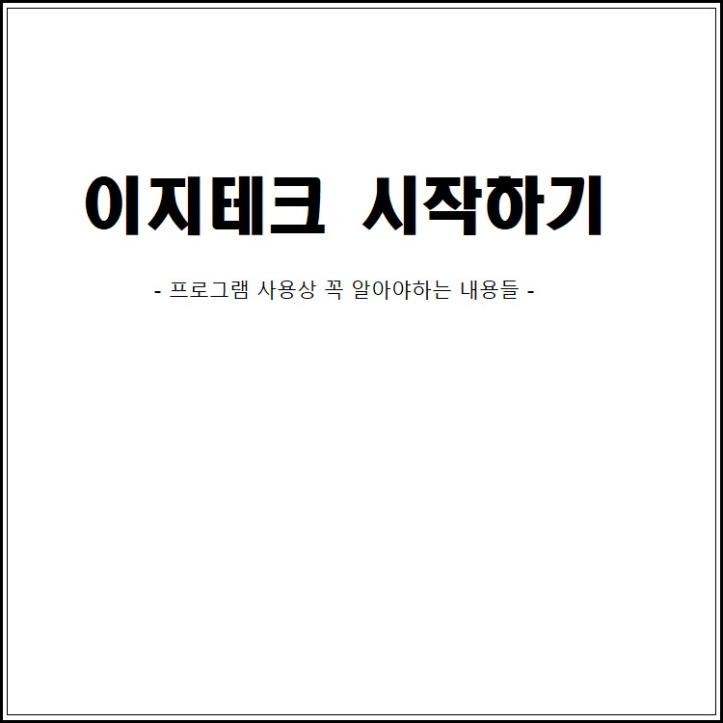

파일관련
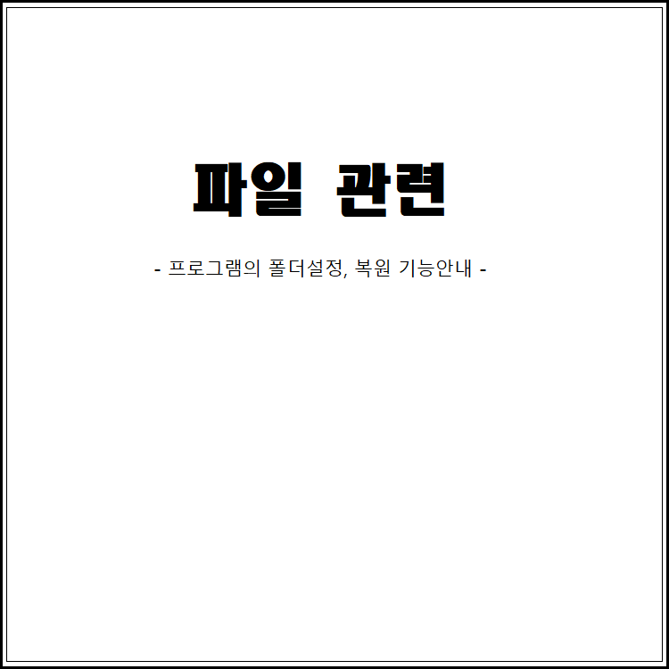

시작화면의 창 활용 방법
프로그램을 구동했을 때 나타나는 [ 시작화면 ] 창에서의 파일생성, 열기 등의 활용방법

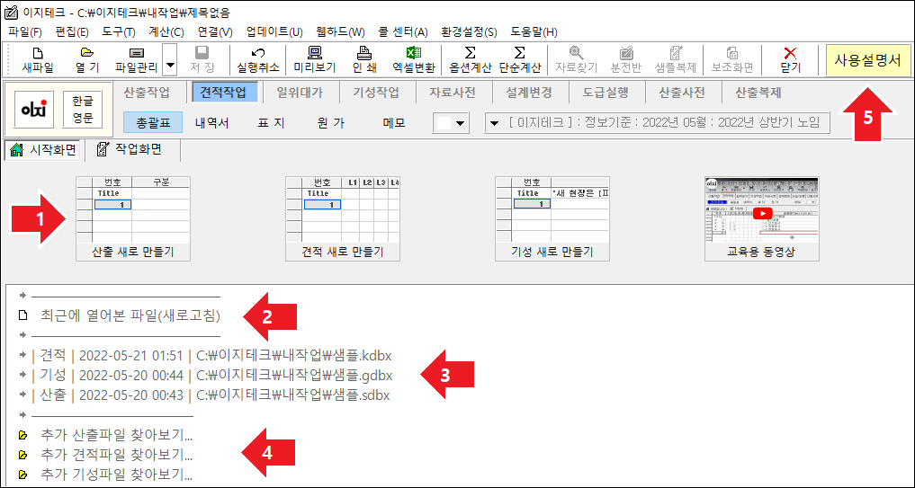

▷ 프로그램 처음 구동 시(산출, 견적, 기성 탭에서 종료 후 재 실행시 적용) 나타나는 ' 시작화면 ' 창입니다. (패치 상황에 따라 창 버튼 배열 등이 변경될 수 있습니다.)

- 1 번 : 새 파일 만들기 작업을 위해 생성하고자 하는 버튼(산출, 견적, 기성)을 클릭 하십시오.

- 2 번 : 최근에 열어본 파일(새로고침) 항목을 더블클릭하면 최근 작업한 파일을 재정리합니다. 기존에 작업한 파일을 삭제 했을 경우 3 번 위치의 항목이 정리됩니다.

- 3 번 : 사용자가 기존에 작업한 파일들을 최근에 작업한 순서로 나열해 주며, 해당 파일을 더블클릭 하여 파일을 직접 실행할 수 있습니다.

- 4 번 : 3 번 위치에 표기되지 않은 추가 자료를 추적할 때 사용합니다. 더블 클릭시 폴더를 추적할 수 있습니다.

- 4 번 : [ 사용설명서 ] 버튼을 누르면 온라인 사용설명서를 볼 수 있습니다.

프로그램의 폴더구성
이지테크 프로그램의 폴더 구조설명

- 프로그램의 성능 향상을 위해 폴더 내용은 예고 없이 변경될 수 있습니다.

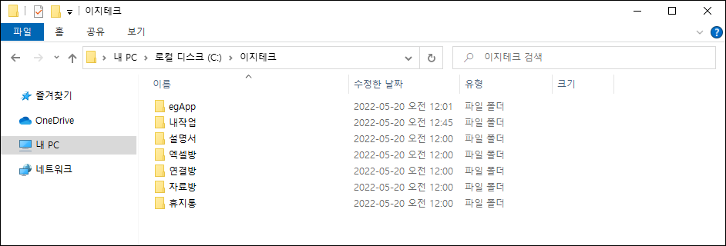

프로그램 설치시 내 PC > 로컬 디스크(C:) > 이지테크 폴더가 생성되며 해당 폴더내 위와 같은 폴더를 볼 수 있습니다.

- egApp 폴더 : 이지테크 응용 프로그램 등이 저장된 폴더입니다.

- 내작업 폴더 : 이지테크에서 작업한 이지테크 전용 작업 파일이 저장되는 기본위치입니다.

- 설명서 폴더 : 설명서 파일이 저장되어 있는 폴더입니다. 홈페이지 -
자료실에도 제공됩니다.

- 엑셀방 폴더 : 이지테크에서 엑셀 변환시 엑셀파일이 저장되는 위치입니다. 위치 변경시 해당 폴더내 저장되지 않습니다.

- 연결방 폴더 : 외부 프로그램이 저장되는 폴더입니다. (조달청 XML, JDL
등이 저장되는 폴더입니다.)

- 자료방 폴더 : 프로그램내 자료사전, 일위대가 데이터가 저장되는 공간입니다.
6-1. 자료방 폴더내 1 ~ 9 폴더는 각각의 자료사전을 별도로 관리할 수 있으며 기본 데이터는 1 번에 저장됩니다.
6-2. C:\이지테크\자료방\1\Dat 폴더내 산출판(산출판 데이터), 일위대가(공용 일위대가), 일위대가 조각(일위대가 을지 데이터)가 저장된 폴더가 있습니다.

- 휴지통 폴더 : 작업한 파일의 백업파일이 저장되는 위치입니다.

파일의 확장자
이지테크 프로그램에서 사용하는 파일들의 확장자 설명

▷ 이지테크 파일은 작업별로 확장자에 의해 구분됩니다.

- 산출작업 주 파일: 파일명 .sdbx
  - 백업파일 1: 파일명 .~sdbx
- 백업파일 2: 파일명 .~sdbx2

- 견적작업 주 파일: 파일명 .kdbx
  - 백업파일 1: 파일명 .~kdbx
- 백업파일 2: 파일명 .~kdbx2

- 기성작업 주 파일: 파일명 .gdbx
  - 백업파일 1: 파일명 .~gdbx
- 백업파일 2: 파일명 .~gdbx2

- 자료사전: 파일명 .jdb

※ 설계변경, 도급/실행, 일위대가는 견적파일과 동일합니다.

파일 시작폴더 지정

▷ 이지테크 프로그램을 구동하여 [ 열기 ] 버튼을 누르면 초기 위치인 내작업 폴더가 열립니다.

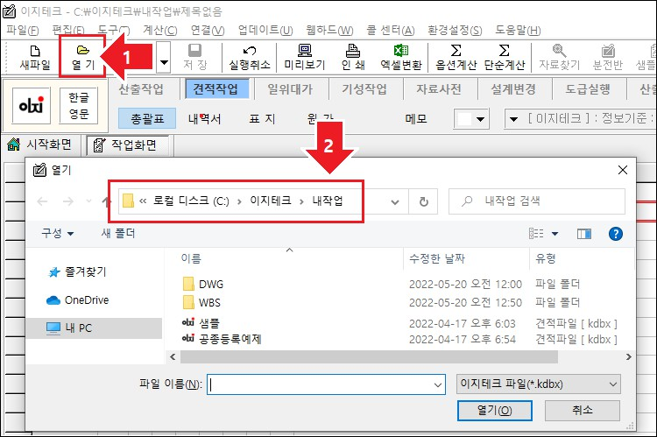

- [ 열기 ] 버튼을 누르면 [ 내작업 ] 폴더가 열린 화면입니다.

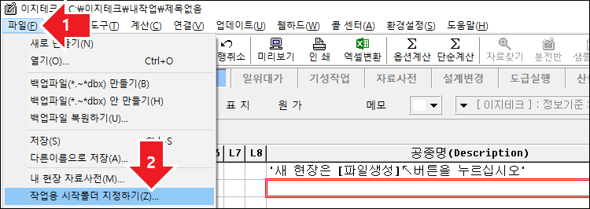

- [ 파일 ] - [ 작업용 시작폴더 지정하기 ] 를 클릭합니다.

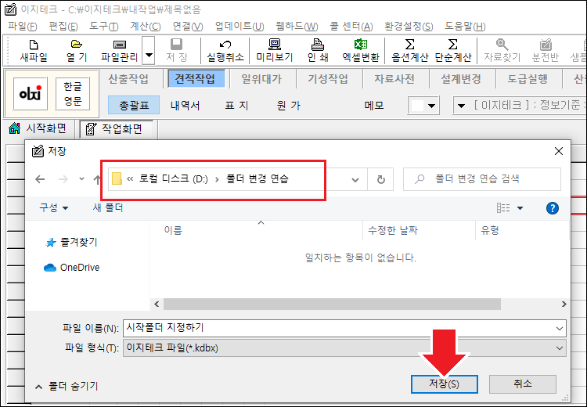

- 원하는 드라이브(D:)에 작업할 폴더(폴더 변경 연습)를 만들고 그 폴더를 찾아가 [ 저장 ] 버튼을 누릅니다.

- 저장 후 프로그램을 종료 후 다시 열었을 때 해당 옵션이 적용됩니다.

- 프로그램을 재시작하여 [ 열기 ] 버튼을 누르면 지정한 폴더가 노출됩니다.

파일 직접 실행이 안되는 경우
이지테크 파일(견적, 산출 파일 등)을 바로 실행이 되지 않을 때 해결방법

▷ 프로그램을 설치한 시점이라면, 재부팅시 레지스트리가 등록되어 정상적으로 동작합니다.

▷ 재부팅 이후에도 동일한 상황인 경우 윈도우내 레지스트리에 등록이 되지 않은 상태로 아래와 같이 작업해주십시오.

- 아래 과정은 윈도우 10 기준이며, OS 마다 화면 구성이 다를 수 있습니다

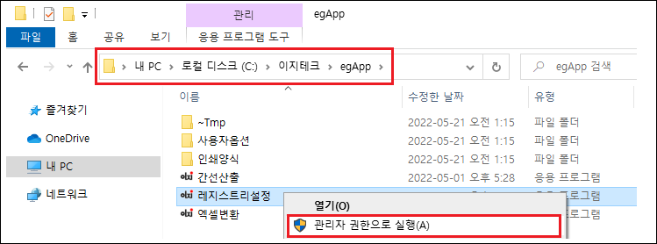

- [ 내 PC ] > [ 로컬디스크(C) ] > [ 이지테크 ] > [ EgApp ] 폴더 내

[ 레지스트리설정 ] 파일에서 마우스 우클릭시 나타나는 메뉴의 관리자권한으로 실행 클릭

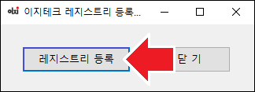

- [ 레지스트리 등록 ] 버튼 클릭

- [ 닫기 ] 버튼을 누르고 컴퓨터를 재부팅합니다.

지워진 파일 복원 방법
작업한 파일이 지워졌을 때 혹은 현 시점 이전의 파일을 복원하는 방법

▷ 이 기능은 산출작업, 견적작업, 기성작업 등 모든 작업에서 공통으로 사용됩니다.

- 파일내용 전체가 없어졌을 경우 프로그램을 통한 복구 방법

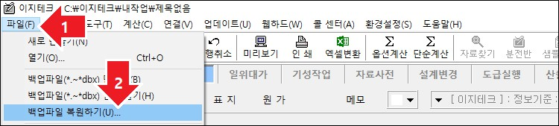

  - 데이터가 없어진 파일을 열어서 해당 [ 총괄표 ] 상단 메뉴바 [ 파일 ] - [ 백업파일 복원하기 ] 를 누르면 다음 화면이 나옵니다.

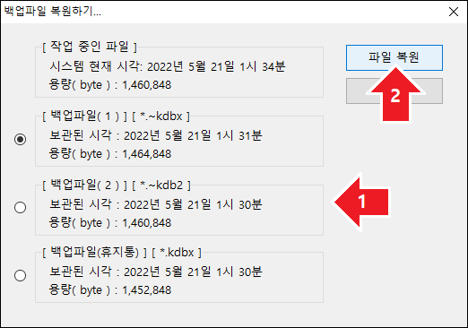

  - 보관된 시각과 용량을 참고하여 파일을 복원할 수 있습니다. (용량이 클수록 데이터 량이 많은 파일입니다.)

  - 백업할 파일을 선택 후 [ 파일복원 ] 버튼을 누르면 해당 시점으로 복구됩니다.

  - 백업파일은 최대 3 개까지 보관될 수 있습니다.

- 파일내용 전체가 없어졌을 경우 수작업을 통한 복구 방법

  - 본 파일이 손상되어 열 수 없거나 본파일 자체가 삭제된 경우 수작업을 통해 복구가 가능합니다.

  - 파일을 저장한 위치에 가면 동일한 파일명이지만 확장자가 다른 파일을 볼 수 있습니다.

견적 파일 기준 .~kdbx 와 .~kdbx2 로 등록된 파일이 백업파일입니다. (산출파일은 .~sdbx 와 .~sdbx2 / 기성파일은 .~gdbx 와 .~gdbx2)

  - 용량과 저장 시간을 확인하고 해당 파일의 확장자를 .kdbx 로 수정시 해당 파일을 견적파일로 사용할 수 있습니다. (산출파일은 .sdbx / 기성파일은 .gdbx)

지워진 을지 내용 복원
작업한 을지(내역서)의 내용이 지워졌을 때 복원하는 방법

▷ 이 기능은 산출작업, 견적작업, 기성작업 등 모든 작업에서 공통으로 사용됩니다.

▷ 일부 공종 을지의 내용이 없어졌을 경우

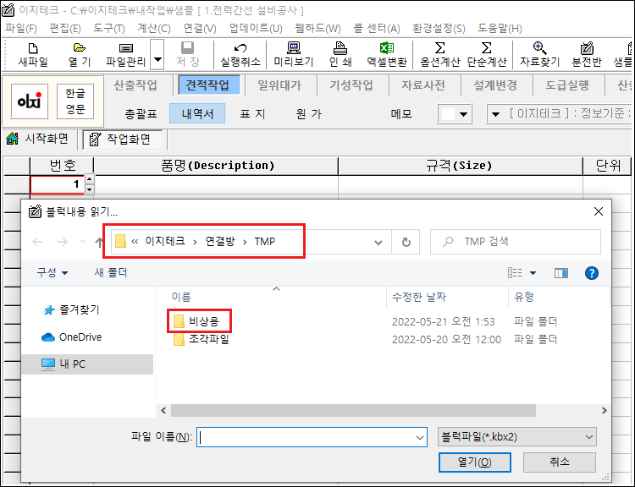

  - 내용이 없어진 공종의 [ 내역서 ] 로 들어가 [ Ctrl + R ] 키를 눌러 블록내용 읽기.. 대화상자가 나오면 [ 비상용 ] 폴더를 더블 클릭합니다.

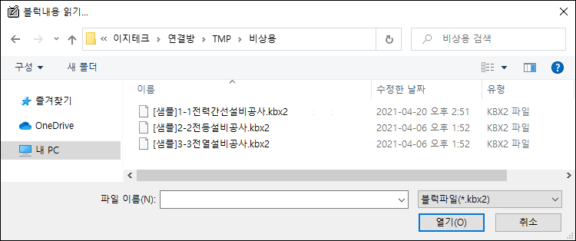

  - [ 비상용 ] 폴더에는 [현장명] / 공종 줄 번호 / 공종명으로 이루어진 파일이 을지에서 내역 작업을 마치고 총괄표로 이동할 때

작업내용 저장여부와 관계없이 공종별로 각각 저장되어 약 한달 정도 보관됩니다. 이를 선택하고 복원하여 사용하면 됩니다.

설치관련
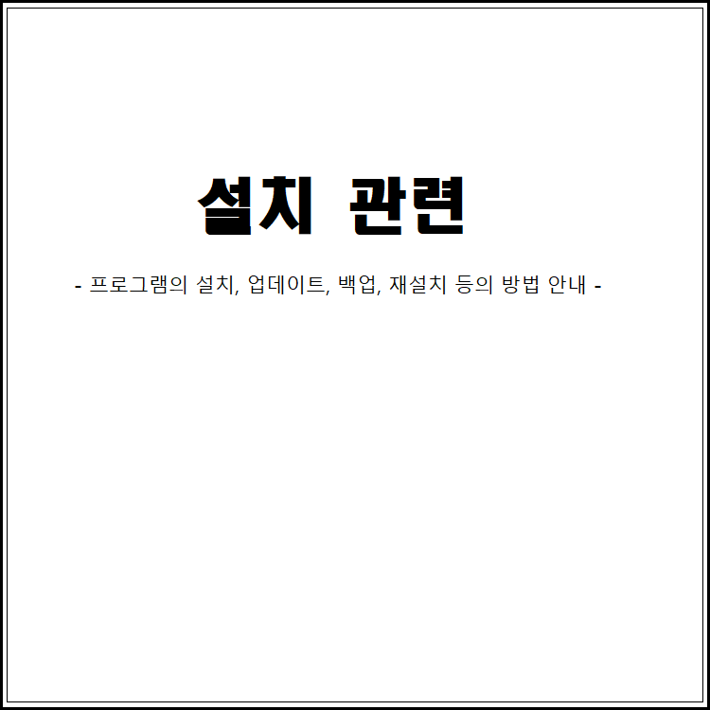

프로그램 처음 설치 방법
이지테크 프로그램 처음 설치방법

  - 네이버나 다음 등 포털사이트 검색 창에서 “이지테크”를 치고 검색을 누릅니다.
또는 홈페이지 주소 https://www.hieg.co.kr 로 직접 방문합니다.

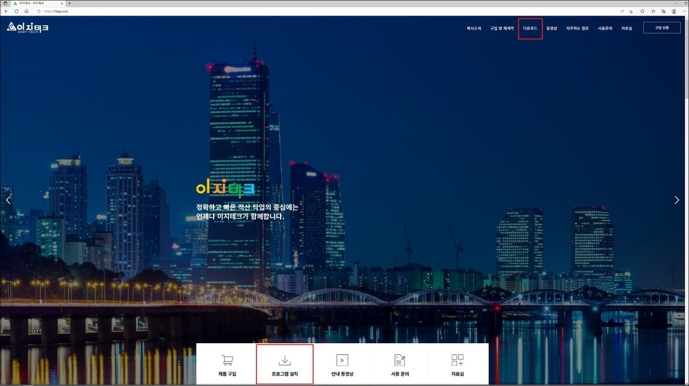

  - 홈페이지가 연결되면, 상단 [ 다운로드 ] 혹은 하단 [ 프로그램 설치] 버튼을 누릅니다.

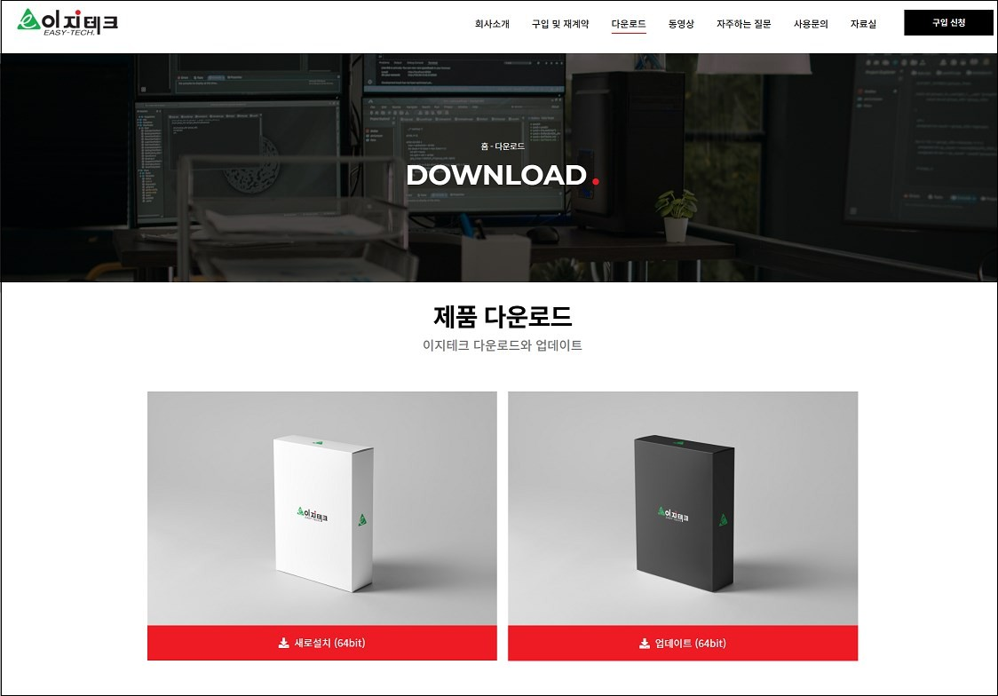

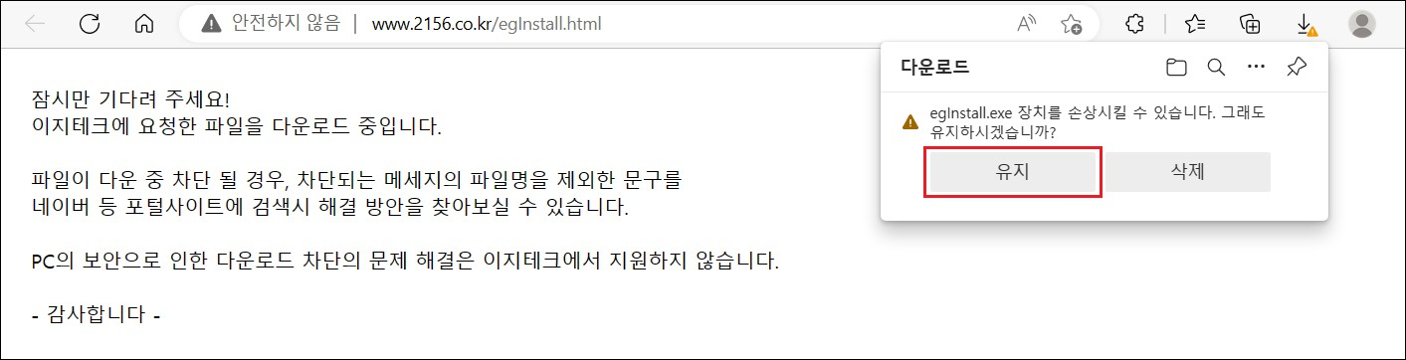

  - 다운로드 화면의 [ 새로 설치 ] 버튼을 눌러 상단의 [ 유지 ] - [ 파일 열기 ] 버튼을 클릭합니다.
  - 상단 메시지는 Windows 10 Microsoft Edge 기준이며, 보안 설정 등 PC
상황에 따라 화면이 다를 수 있습니다.

  - 설치가 안 될 경우 사용중인 백신 프로그램이나 윈도우엣지, 익스플로어, 구글 크롬 등의 보안 설정에 따라 설치가 차단될 수 있습니다.
해당 보안 설정 및 백신의 감지기능을 잠시 해제 후 설치를 진행해주세요.

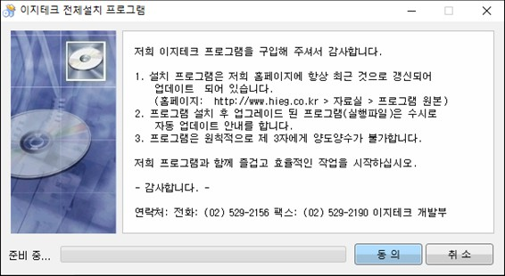

  - [ 동 의 ] 버튼을 누릅니다.

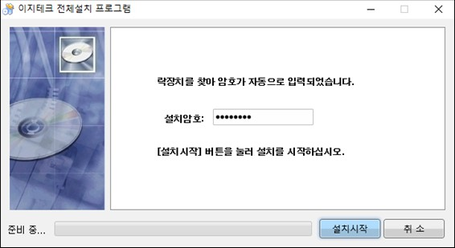

  - USB 락장치가 PC 에 연결되어 있는 경우엔 암호가 위와 같이 자동으로 입력됩니다.
  - USB 락장치가 연결되지 않았을 경우 설치암호(13…)를 넣어줍니다.(설치 암호는 패키지 뒷면에 기재되어 있습니다.)

  - [ 설치시작 ] 버튼을 누르면 설치가 진행됩니다.

  - 설치를 하지 않고 그냥 꺼진다면, 로컬디스크(C:)\이지테크 폴더가 있는지 확인해주세요.
(폴더가 있는 경우 설치를 하지 않습니다. 폴더명 변경 후 재시도 해주세요.)

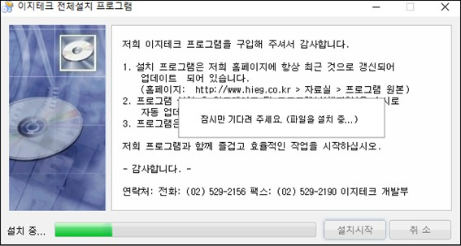

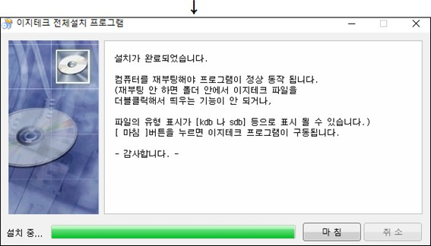

  - 설치가 완료되면 [ 마 침 ] 버튼을 눌러 설치를 마무리 합니다.

  - 컴퓨터를 재부팅 합니다.

프로그램 재설치 방법

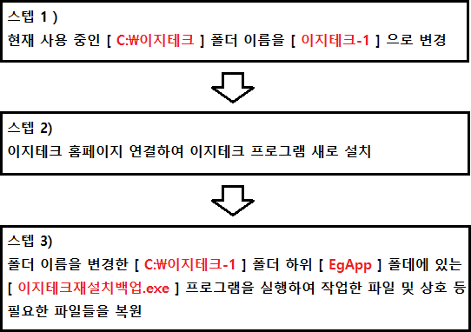

▷ 아래는 재설치 과정을 자세히 설명합니다.

 ⬛ 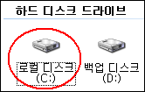


  - 바탕화면의 내 컴퓨터 아이콘을 클릭한 다음 로컬 디스크 C: 를 더블 클릭합니다.


⬛

  - 이지테크 폴더를 클릭한 다음 <F2> 키를 눌러 수정상태로 되면 폴더이름을

[이지테크-1]로 변경합니다.

※ 폴더이름이 변경되지 않을 경우 이지테크 프로그램이 실행되어 있는지 확인하여 종료 후 시도해주십시오.
실행되어 있지 않았는데도 이름의 변경이 되지 않을 경우 PC 를 재부팅 후 시도시 해결됩니다.

< 설치관련 - 프로그램 처음 설치 방법 > 을 참고하여 프로그램을 새로 설치합니다.

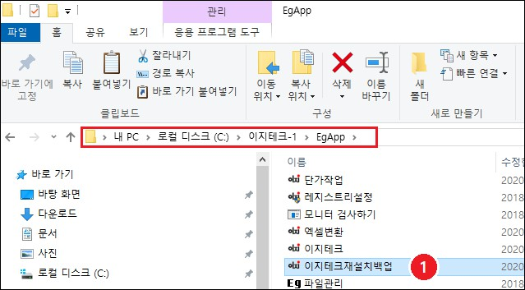

  - [ 이지테크-1 ] - [ EgApp ] 폴더의 < 이지테크재설치백업 > 프로그램을 구동합니다.

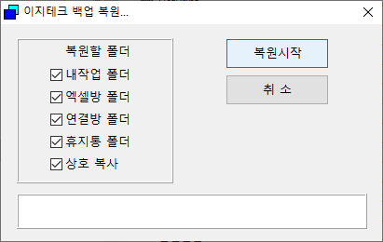

  - 작업한 파일 등 복원할 파일들을 복사하기 위해 [ 복원시작 ] 버튼을 클릭합니다.
  - 단, 자료사전을 별도로 제작하여 사용할 경우 [이지테크-1] 폴더의 자료방 폴더도 별개로 복하여 [ 이지테크 ] 폴더에 넣어주세요.

실행파일 업데이트

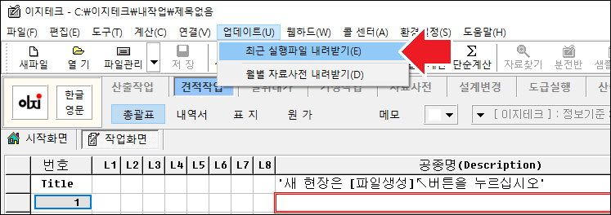

- 프로그램 상단 메뉴 [ 업데이트 ] - [ 최근 실행파일 내려받기 ] 를 클릭합니다.

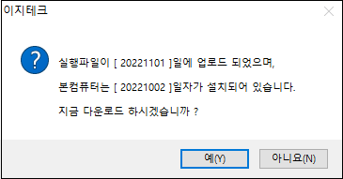

- 업데이트 날짜를 확인 후 [ 예(Y) ] 를 클릭합니다.

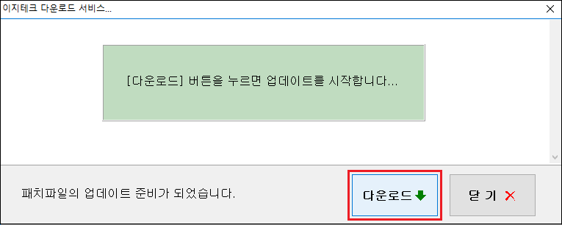

- [ 다운로드 ] 버튼을 클릭합니다. 버튼 클릭 후 일정시간 시간이 소요될 수 있습니다.

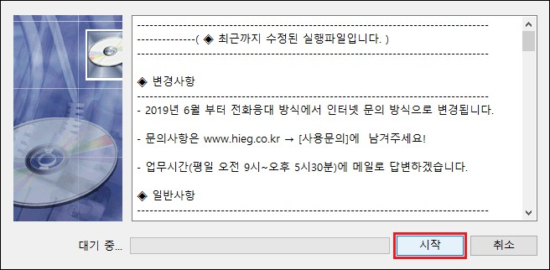

- [ 시작 ] 버튼을 클릭하면 진행이되며 완료 후 이지테크 프로그램이 실행됩니다.

프로그램 수동설치 방법(오류시)
이지테크 수동설치 방법

PC 내 백신 혹은 방화벽 등으로 인해 설치가 정상적으로 되지 않을 때 수동으로 설치하는 방법을 안내합니다.

- 설치전 확인하기

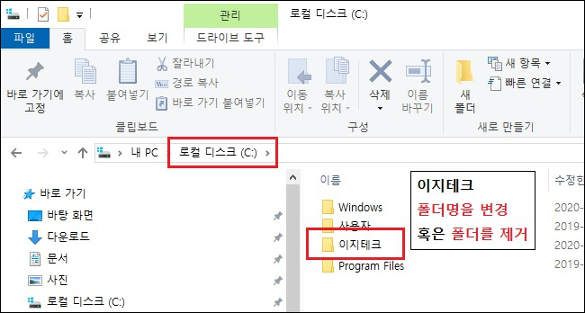

  - 로컬디스크 C\이지테크 폴더가 존재하는지 확인바랍니다. [ 이지테크 ]
폴더가 있는 경우 설치를 진행하지 않습니다.
[ 이지테크 ] 폴더명을 다른 이름으로 변경 또는 삭제 후 설치 진행해🅓합니다.(작업 데이터가 있는 경우 반드시 이름 변경으로 진행해주십시오.)

- 설치파일 다운받기





  - 다운로드 화면의 [ 새로 설치 ] 버튼을 눌러 상단의 [ 유지 ] 버튼을 클릭합니다.

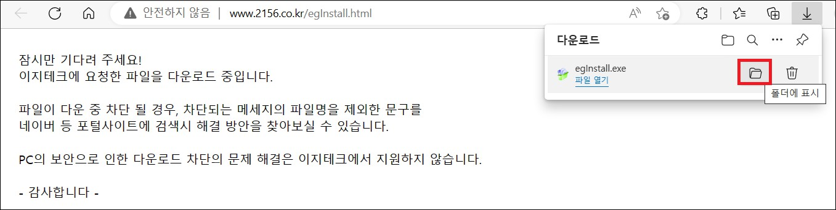

  - 다운이 완료되면 우측의 폴더에 표시 버튼을 누르면 저장된 폴더가 노출됩니다.(저장위치는 PC 내 설정에 따라 위치가 다릅니다.)
  - 상단 메시지는 Windows 10 Microsoft Edge 기준이며, 보안 설정 등 PC
상황에 따라 화면이 다를 수 있습니다.

- 받은 파일 압축해제 하기

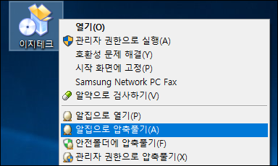

  - 사용중인 압축해제 프로그램을 이용하여 마우스 우클릭으로 압축해제를 합니다. (혹은 압축해제 프로그램으로 압축해제를 합니다.)
설치파일이 구동되지 않는 경우에 하는 방식이기 때문에 실행이 아닌 압축해제를 합니다.

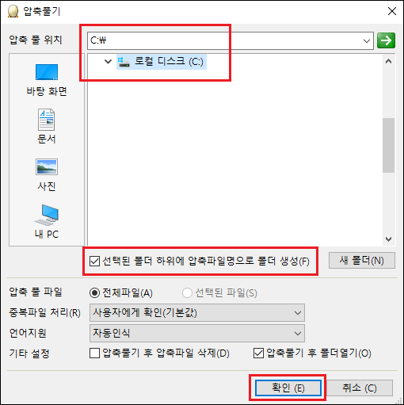

  - 로컬디스크 C 위치로 압축을 해제합니다. 반드시 [ v ] 선택된 폴더 하위에 압축파일명으로 폴더 생성 체크해🅓합니다.

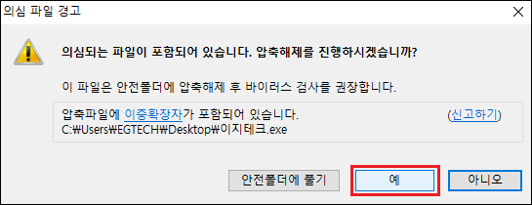

  - 중간에 이런 메시지가 있더라도 [ 예 ] 를 눌러 압축해제를 진행합니다.

- 작업 후 아래의 내용을 참고하여 바로가기 아이콘 만들기

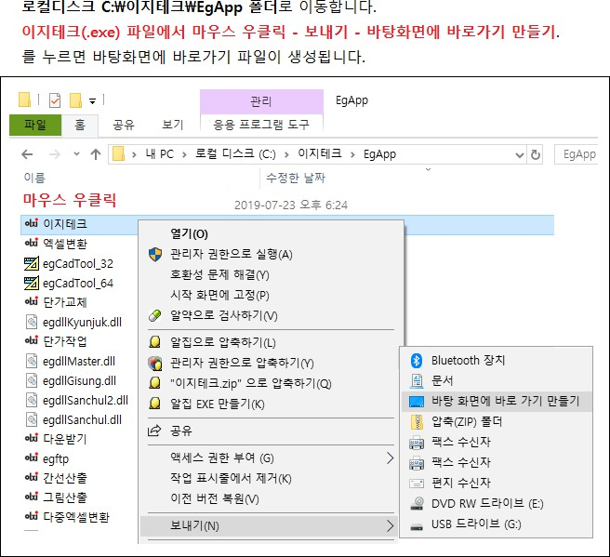

- 레지스트리 등록하기

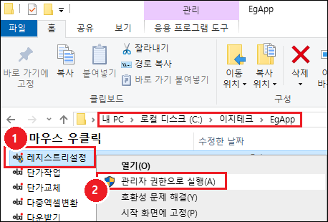

  - C:\이지테크\EgApp 폴더로 들어가 레지스트리설정 파일에서 마우스 우클릭 후 관리자 권한으로 실행 작업을 합니다.

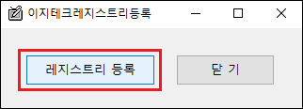

  - 레지스트리 등록 버튼은 누른 뒤 PC 재부팅을 합니다.

** 추가 : 위 레지스트리 등록 후에도 연결이 되지 않은 경우는 아래의 내용을 참고하여 등록하는 방법도 있습니다.

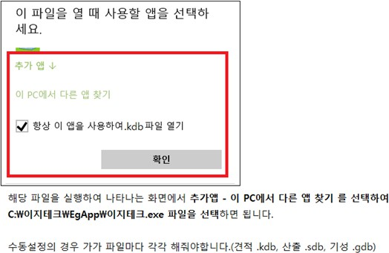

PC교체시 데이터 이전 방법
PC 교체시 이지테크 데이터 이전 방법 안내

기존 PC 에 작업된 상태 그대로 새로운 PC 에서 이용하고자 할 때 방법을 안내합니다.

전반적은 개요는 교체전 PC 의 데이터를 보관하고 새로운 PC 에 프로그램 설치 후 보관한 파일을 덮어쓰는 과정으로 이를 자세히 설명합니다.

- PC 교체 혹은 포멧 전 작업한 데이터를 복사하여 보관합니다.

  - C:\이지테크 폴더를 별도로 외부 저장매체에 저장합니다. (외장 하드 등)
  - 따로 저장해둔 폴더나 내용이 있다면 해당 폴더도 데이터를 복사해 두어🅓합니다.

- 새로운 PC 에 이지테크 프로그램을 설치합니다.

  - www.hieg.co.kr – [ 다운로드 ] 페이지 – [ 새로설치 ] 를 통해서 설치합니다.
자세한 사항은 < 설치관련 – 프로그램 처음 설치 방법 > 참고

- 설치 완료후 PC 재부팅을 합니다.

  - 복사하기전 설치 마무리를 위해 재부팅을 합니다.

- 설치된 이지테크 폴더에 앞서 저장해둔 폴더를 붙여넣어 덮어쓰기를 합니다.

  - 1 번 항목에서 저장해 두었던 데이터를 설치된 장소에 붙여넣어 기존 상태 그대로 설정합니다.

인쇄관련
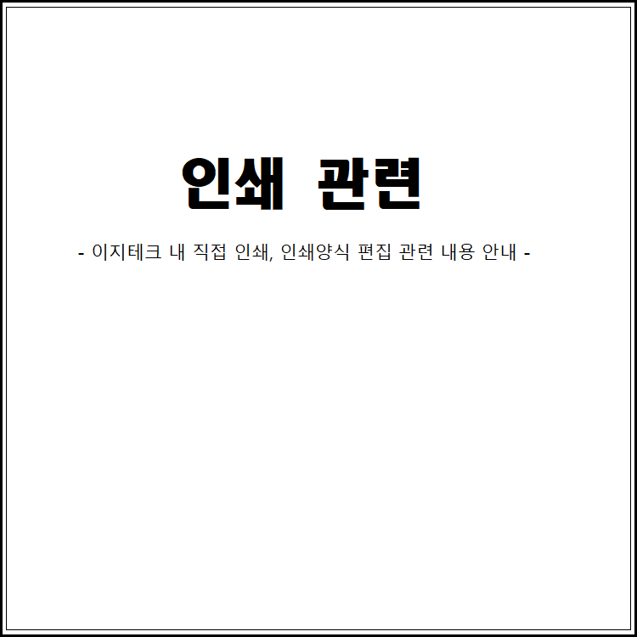
Copyright © by easytech softwere. All Rights Reserved.

사용자 상호 작성
처음 프로그램 설치 후 사용자 전용 상호를 등록하는 방법

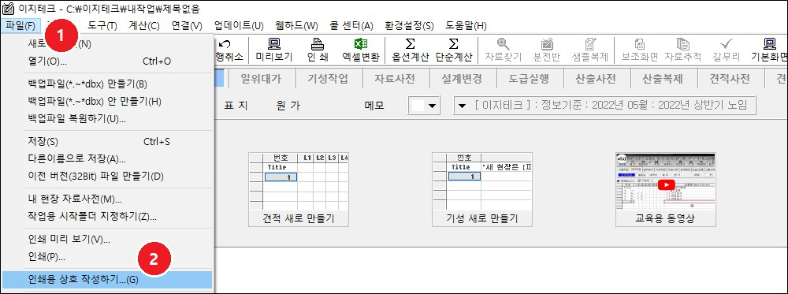

  - [ 파일 ] - [ 인쇄용 상호 작성하기... ] 버튼을 누릅니다.

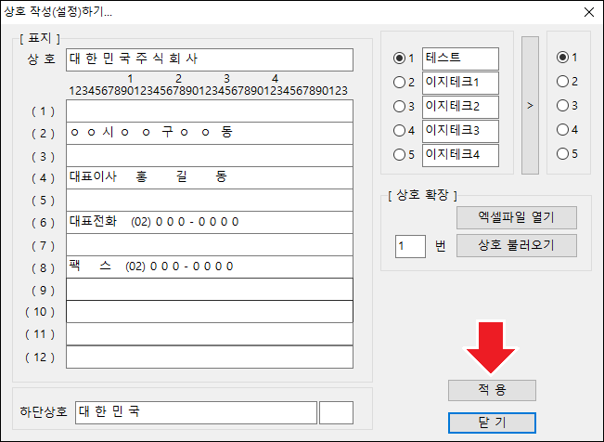

  - 화면의 내용을 사용자의 상호로 수정한 다음 [ 적용 ] 버튼을 누릅니다.

여러개의 상호 사용하기
사용자 상호를 여러개 등록하여 사용하는 방법

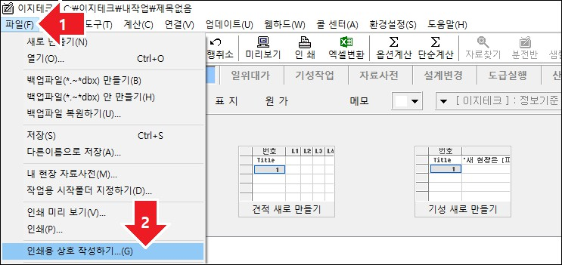

  - 프로그램 상단 메뉴바 [ 파일 ] - [ 인쇄용 상호 작성하기 ] 버튼을 누릅니다.

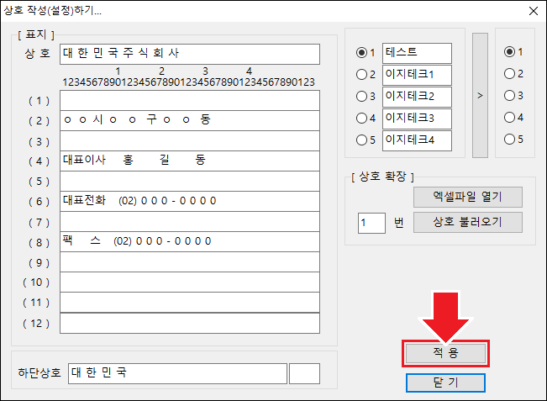

  - 화면의 내용을 사용자의 상호로 수정한 다음 [ 적용 ] 버튼을 누릅니다.

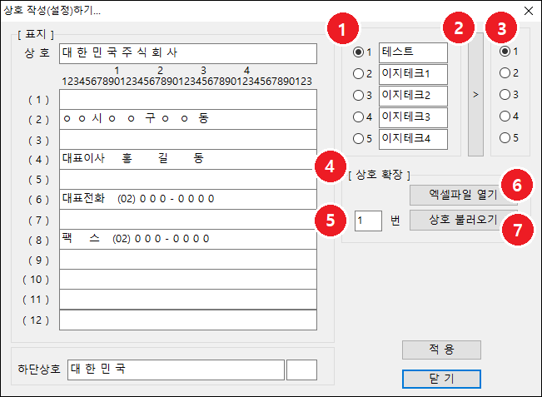

  - (1) : 상호를 기본적으로 5 개까지 등록하여 사용할 수 있습니다.

  - (2) (3) : 상호를 복사하여 수정할 때 사용합니다.
(예: (1)을 에 맞추고 (3)을 에 맞추고 (2)번 버튼을 누르면 1 번 상호가 2 번 상호로 복사됩니다.)

  - 5 개보다 더 많은 상호를 사용할 때에는 (4)의 [ 상호 확장 ] 기능을 사용합니다.

  - 추가로 상호를 작성할 때 (6) [ 엑셀파일 열기 ] 버튼을 누릅니다.

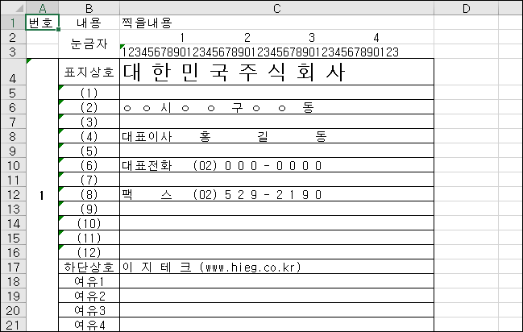

  - 상호가 등록될 엑셀파일이 구동되었습니다.

  - 확장하여 사용할 상호를 작성합니다. (최대 100 개까지 확장 가능)

  - 추가로 작성한 상호를 사용할 때 엑셀에 등록된 상호 번호를 (5)에 넣고
(6) [ 상호 불러오기 ] 를 하여 [ 적용 ] 버튼을 누릅니다.

표지에 로고(그림파일) 넣기
표지에 사용자의 상호등을 그림파일(로고)을 사용하는 방법

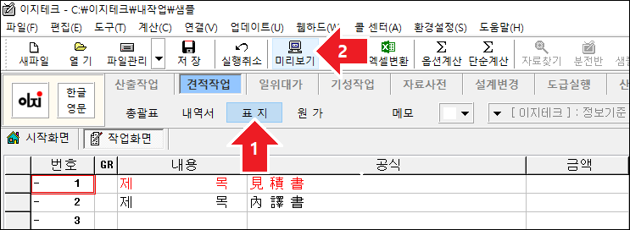

- [ 견적작업 ] 에서 [ 표지 ] - [ 미리보기 ] 를 누릅니다.

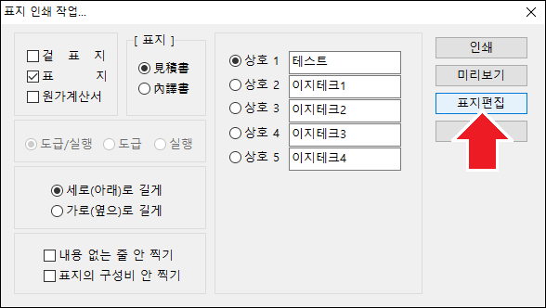

- [ 표지편집 ] 을 누릅니다.

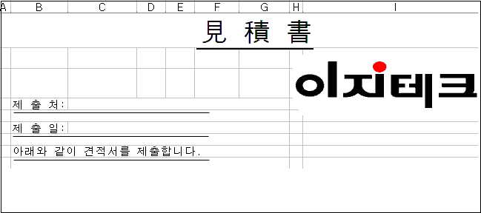

- 표지원본 엑셀파일 화면입니다.

- [ 표지 ] 시트를 열어 상호가 찍히는 부분에 그림파일(예: png 파일)을 붙여 넣고 저장합니다.

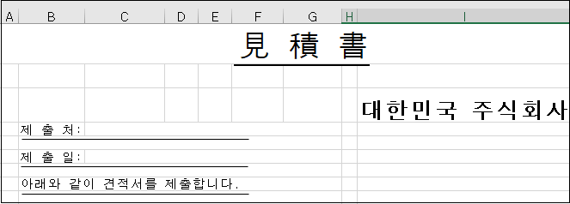

- 그림파일(회사로고)과 겹쳐 나올 수 있으므로 기존 상호는 삭제 합니다.

필요한 양식만 인쇄하기
인쇄할 양식을 묶음으로 설정하는 방법

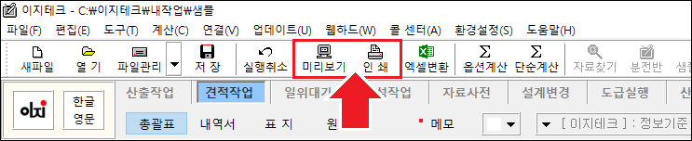

- 견적작업 총괄표에서 [ 미리보기 ] 또는 [ 인쇄 ] 버튼을 누릅니다.

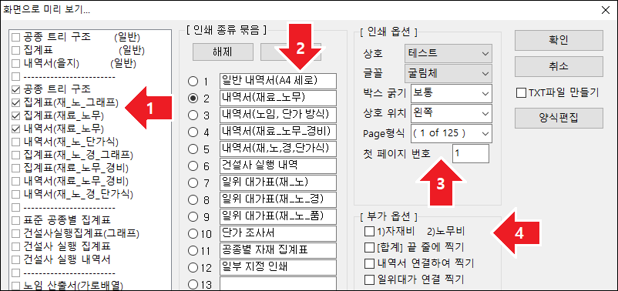

- 인쇄양식을 그룹으로 묶기 위한 설정화면입니다.

- 한꺼번에 인쇄할 양식을 그룹으로 묶어서 인쇄하기 위한 방법입니다.

  - (1)번 박스에서 적용할 양식을 지정(체크)합니다.

  - (2)번 박스에 지정한 양식을 대표할 번호(라디오 버튼)를 클릭하여 이름을 넣습니다.

  - (2) – [ 저장 ] 버튼을 누릅니다. ( [ 해제 ] 를 누르면 지정한 내용이 해제됩니다.)

- (3) (4)는 인쇄할 때 필요한 여러 가지 조건을 설정합니다.

합산자재 등 일부 공종 인쇄하기

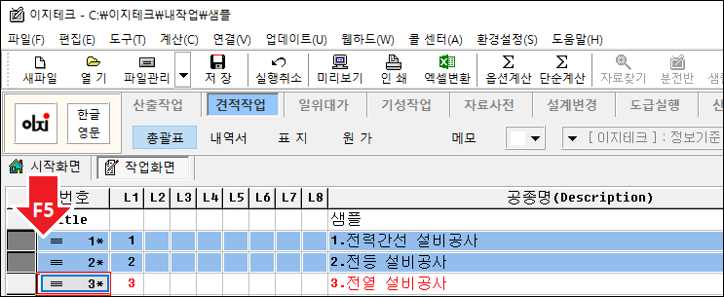

- 인쇄할 공종 혹은 합산자재를 [ F5 ] 키로 범위(블록)를 잡아 인쇄합니다. (상단 예시처럼 여러 공종도 가능함)

- 단, 을지의 일부 내용을 블록으로 잡아 인쇄할 수는 없습니다.

인쇄되는 세부내용 순서 바꾸기
인쇄되는 내용(명칭, 규격 등)의 순서를 편집하는 방법



- 견적작업 총괄표에서 [ 미리보기 ] 또는 [ 인쇄 ] 버튼을 누릅니다.

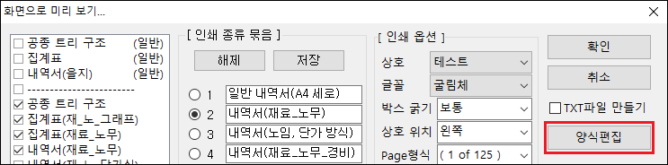

- [ 양식편집 ] 버튼을 누릅니다.

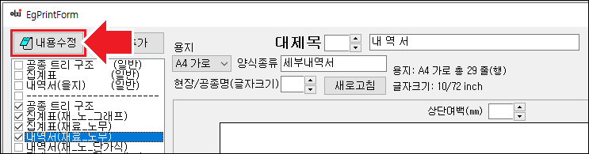

- 수정할 양식을 선택하고 [ 내용수정 ] 버튼을 누릅니다.

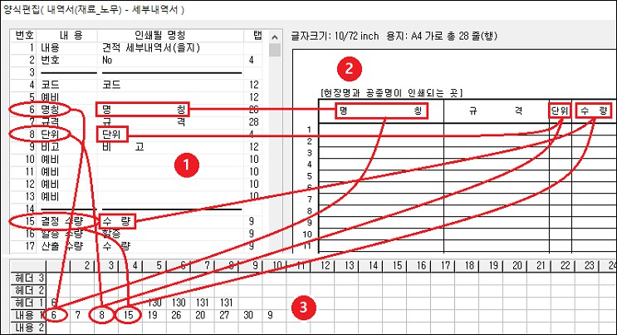

- 인쇄양식을 편집할 수 있는 화면 입니다.

- (1) 인쇄할 내용이 들어있는 리스트 박스입니다.

- (2) 편집하는 내용의 인쇄되는 상태를 바로 볼 수 있는 화면입니다. (가려져 안 보이는 부분은 마우스를 누른 채로 끌어서 이동하면 볼 수 있습니다.)

- (3) 인쇄할 내용을 (1)번 박스에서 골라 번호를 나열합니다. (키보드의 화살표(→)로 이동하면 총 50 열까지 내용을 넣을 수 있습니다.)

- 그림의 (3) [ 내용 1 ] 의 6, 7, 8…은 양식의 왼쪽부터 6(명칭), 7(규격), 8(단위)…를 차례로 찍으라는 내용입니다.

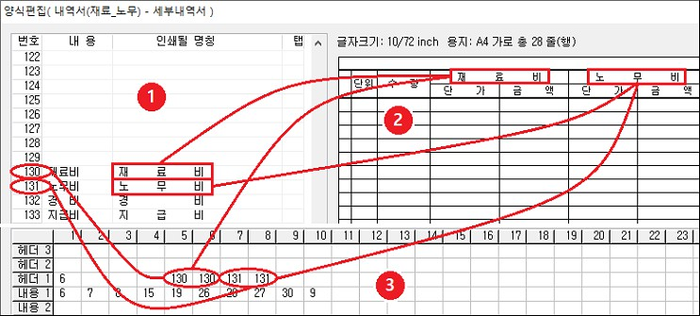

- 인쇄양식 중 헤더를 만드는 화면입니다.

- (1) 번 리스트 박스의 내용을 아래로 내려 130 번 행이 보이도록 한 화면입니다.

- (3) 번 화면의 [ 헤더 1 ] 의 줄에 19(재료 단가), 26(재료 금액)을 묶기 위해 130 을 연속으로 2 개 넣었습니다.

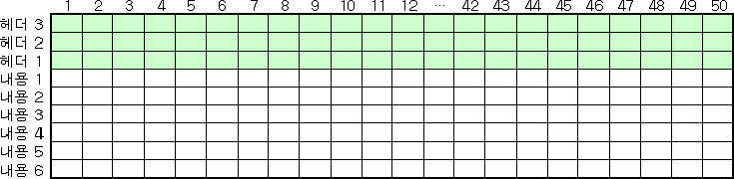

- 인쇄양식은 헤더 3 개까지, 세로내용 6 줄(행)까지 가로내용 50 열까지 가능합니다.

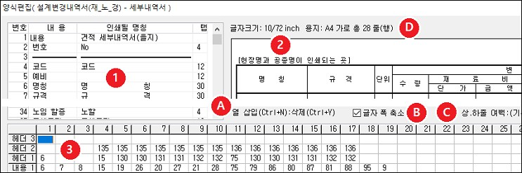

- 헤더를 2 개 만든 설계변경 파일의 예입니다.

- (A) 열 삽입: (3) 화면의 편집 시 좌우로 삽입삭제하기 위한 기능입니다.
- [ Ctrl + N ] : 커서가 있는 칸을 기준으로 우측으로 한 칸 삽입됩니다.
- [ Ctrl + Y ] : 커서가 있는 칸이 삭제됩니다.

- (B) 글자 폭 축소: 가로로 찍을 내용이 많을 경우에 사용합니다.

- (C) 글자 폭 축소: 상하 줄 여백: 인쇄내용의 상하 여백을
조정합니다. (예: A4 가로양식에서 줄 수를 현재는 28 줄 입니다. 28 줄 보다 덜 설정할 경우 사용합니다.)
- Head: 헤더부분의 상하 여백을 늘리거나 줄입니다.
- Body: 내용이 찍히는 부분의 상하 여백을 늘리거나 줄입니다.

- 수치를 조정하면서 [ 새로고침 ] 을 눌러 (D) 부분의 줄 수를 확인합니다.

인쇄할 내용이 없다고 할 때

이 기능은 산출작업, 견적작업, 기성작업 등 모든 작업에서 공통으로 적용됩니다.

<문제 1> 일부 공종이 블록으로 선택되었을 경우

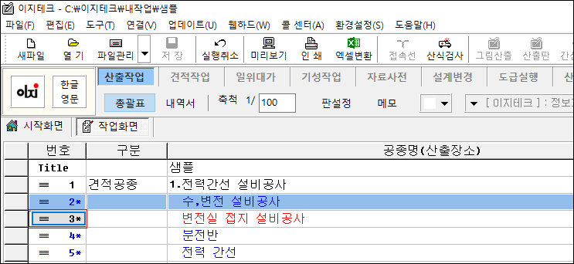

- [ 산출작업 ] 총괄표 화면입니다.

- 위와 같이 블록을 선택한 채로 엑셀변환을 하시면 정상적으로 작업이 안됩니다.

- 해결방법 : [ Esc ] 키나 [ F8 (블럭해제 버튼) ] 키를 눌러 블록을 해제하신 후 다시 시도하십시오.

<문제 2> 작업할 레벨이 없는 경우

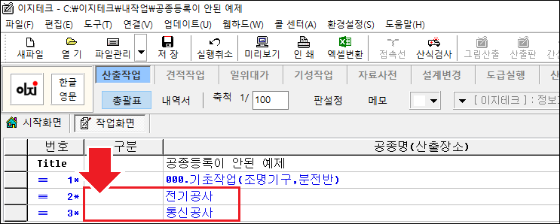

- [ 산출작업 ] 화면에 공종명이 정상적으로 등록되지 않아 구분에 작업할 내용이 없어 변환이 되지 않습니다.

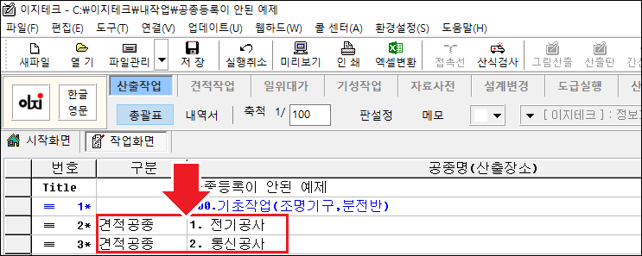

- 공종이 올바로 등록되었습니다. ( [ 1. 전기공사, 2. 통신공사 ]로 등록시
[ 구분 ] 항목에 자동으로 [ 견적공종 ]이라는 문구가 생성되며 글자가 검정색으로 변경됩니다.

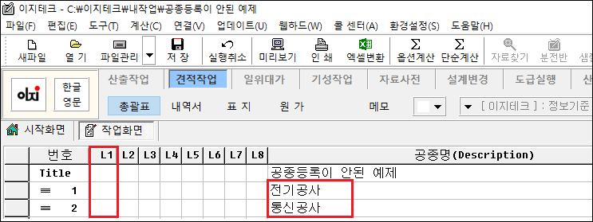

- 위 [ 견적작업 ] 화면에 공종명이 제대로 정리되지 않아 레벨항목인
[ L1 ]에 레벨이 없습니다.
이 경우 공종이 없는 것으로 인식하여 엑셀변환이 되지 않습니다.

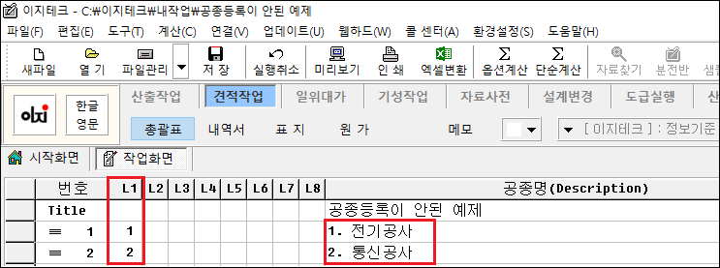

- 공종(레벨)이 올바로 등록되었습니다.

- 공종명을 넣을 때 (전기공사) 라고 하지 마시고 (1. 전기공사)라고 하시면
L1 에는 자동으로 레벨이 입력됩니다.

- 공종명을 바꾸고 싶지않다면, 레벨을 수동으로 입력하여 사용하시면 됩니다. (반드시 숫자는 순서대로 입력해🅓합니다.)

<문제 3> 컴퓨터를 새로 구입하신 후 프린터 드라이브를 아직 설치하지 않았을 경우

※ 주의: “잘못된 클래스열…” 또는 “예외가 발생…” 등의 메시지가 나오면서 에러가 날 경우엔 프린터 설치 여부를 확인하십시오.

- 프린터가 설치되지 않았더라도 프린터 드라이브라도 설치되어 있어🅓 엑셀변환이 가능합니다.(각 프린터 업체에서 무상다운로드 가능합니다.)

인쇄 양식의 우측이 잘려 나올 때
인쇄 양식의 우측이 잘려나올 때 해결방법



- 견적작업 총괄표에서 [ 미리보기 ] 또는 [ 인쇄 ] 버튼을 누릅니다.



- [ 양식편집 ] 버튼을 누릅니다.

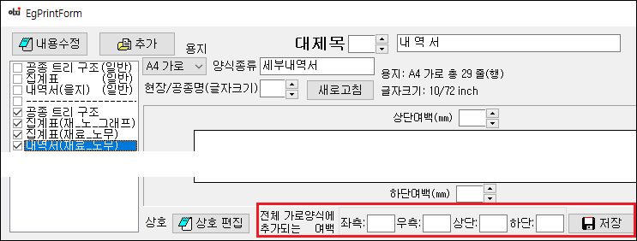

- 인쇄양식 미리보기 화면입니다.

- 현재 인쇄된 양식의 조정할 여백을 mm 단위로 넣고 [ 저장 ]을 누릅니다. (예: 비고란이 잘렸다면 우측을 20 쯤 넣고 인쇄하여 수치를 가감합니다.)

인쇄 내용을 엑셀로 넘기기

작업한 내용을 고정된 양식으로 만들어 엑셀파일로 변환하는 기능이 따로 있습니다. (엑셀관련 설명서 참고)

그러나 설명하려는 기능은 사용자가 편집한 양식을 내용만 엑셀로 변환하는 기능입니다.

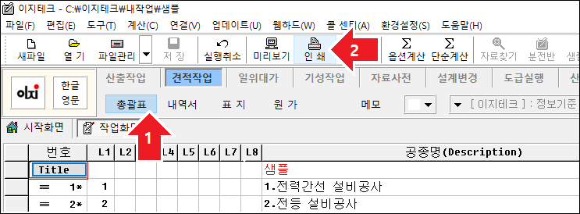

- [ 인쇄 ] 버튼을 누릅니다.

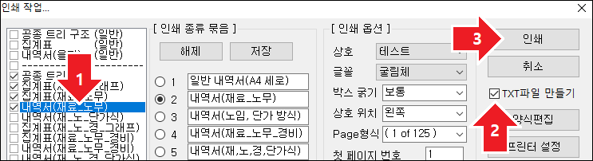

- 인쇄할 양식을 설정합니다. (한번에 한가지 양식만 지정합니다.)

- [ TXT 파일 만들기 ]를 체크하고 [ 인쇄 ]를 누릅니다.

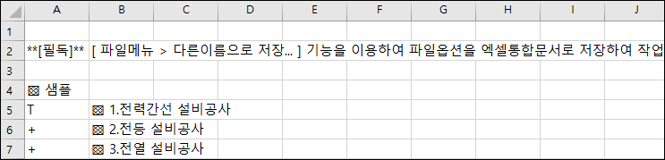

- 엑셀 프로그램으로 변환되었습니다. (열 넓이 등 조정작업을 하여 응용합니다.)

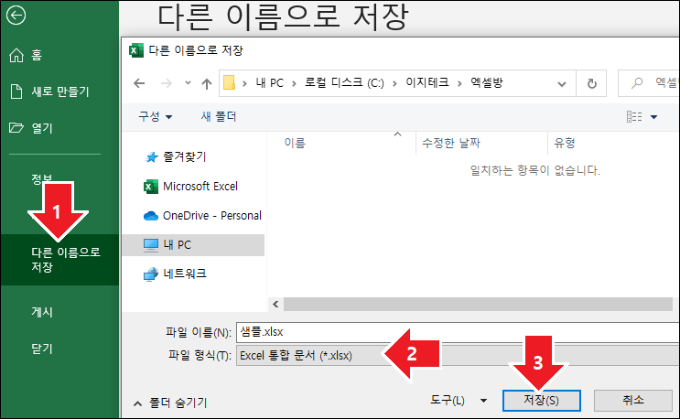

- 변환된 내용은 텍스트 파일이므로 [ 파일 ] - [ 다른 이름으로 저장 ] 을 누릅니다.

- [ 파일형식 ] 콤보 버튼을 눌러 < 통합문서 옵션 >으로 바꾸어
[ 저장 ]합니다.

인쇄 내용을 PDF파일로 만들기

한글프로그램이나 마이크로소프트 PDF 파일로 만드는 기능입니다.



- 평소 인쇄할 때처럼 [인쇄] 버튼을 누릅니다.

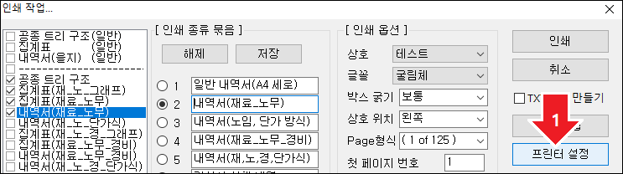

- 인쇄할 양식을 정하고 [ 프린터 설정 ] 을 누릅니다.

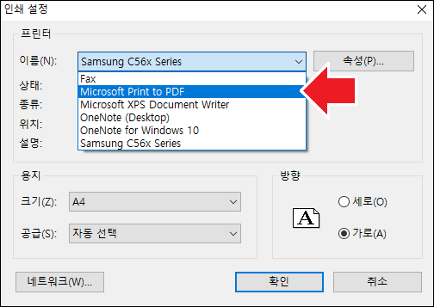

- Microsoft Print to PDF 파일을 선택합니다. (OS 상황이나 설치된 소프트웨어 상황에 따라 화면은 다를 수 있습니다.)

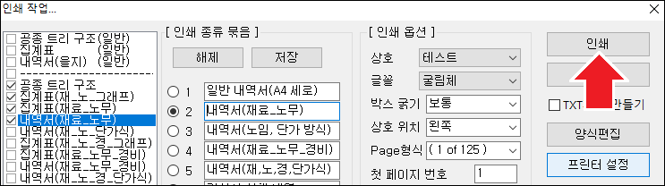

- [ 인쇄 ] 버튼을 누릅니다.

표지,원가계산서 끝자리 맞추기
표지와 원가계산서의 합계금액의 끝자리를 정리하는 방법 안내

본 기능은 표지와 원가계산서 동일하게 적용됩니다.

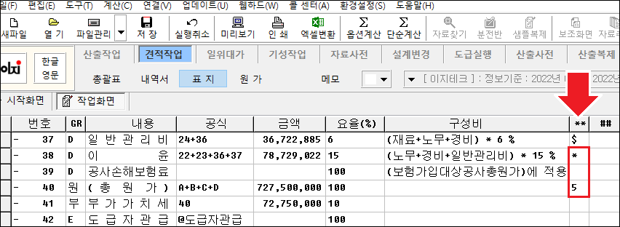

위 그림은 표지의 일부 화면입니다. 표지상 38 번 이윤과 40 번 총원가는 원가계산서 상에는 49 번과 51 번 줄에 있습니다.

38 번 이윤과 40 번 총원가 우측 메뉴 ** 항목 위치에 보면 38 번에는 ‘ * ‘ 가 40 번에는 ’ 5 ’ 가 작성되어 있습니다.

- ‘ 5 ‘ 숫자표시 : 총 원가 끝자리를 x,xxx,x00,000 처럼 0 을 5 개까지 설정하라는 옵션으로 이는 일반적으로 이윤에서 금액을 절사합니다.

- ‘ * ‘ 표시 : 총원가의 끝자리를 맞추기 위해 금액이 절사 등 조절될 금액의 설정입니다. (상단 그림은 38 번 이윤에서 절사)

‘ * ‘ 이 체크된 곳에서 앞서 설정한 항목(숫자 표시 5)의 금액을 절사합니다. ( 기본값은 이윤으로 설정되어 있습니다. )

- ‘ $ ‘ 표시 : 구성비를 결과금액으로 다시 계산하여 기록합니다.

엑셀작업
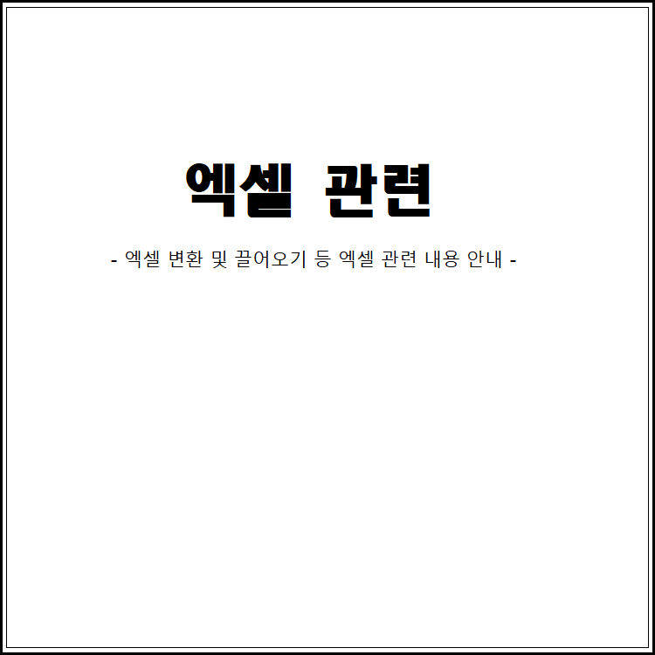

엑셀관련


이지테크로 만들어진 엑셀 끌어오 기
이지테크 프로그램으로 제작된 엑셀파일 끌어오기

- 단, 변환 후 일정부분 이상 수정/편집 된 경우는 본 기능이 적용되지 않습니다. 그 경우 특정한 규칙없는 엑셀 끌어오기 설명서 참조.

- 이지테크로 제작된 엑셀파일 확인 방법

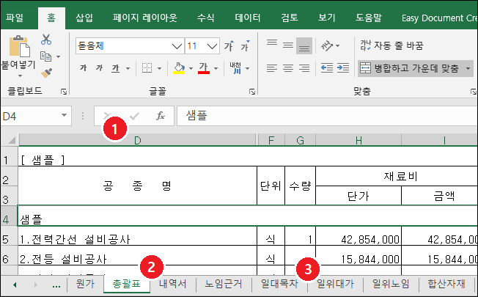

  - 이지테크 프로그램에서 만들어진 엑셀파일의 일부 화면입니다.

  - 견적작업 파일 특징 1: [ 총괄표 ] [ 내역서 ] 모두 D 열부터 공종명(명칭)이 시작됩니다.

  - 견적작업 파일 특징 2: 하단 시트에 최소한 [ 총괄표 ] [ 내역서 ]는 있어🅓 합니다.

  - 견적작업 파일 특징 3: 일위대가가 있는 자료는 하단 시트에
[ 일대목차 ] [ 일위대가 ] 시트가 있습니다.

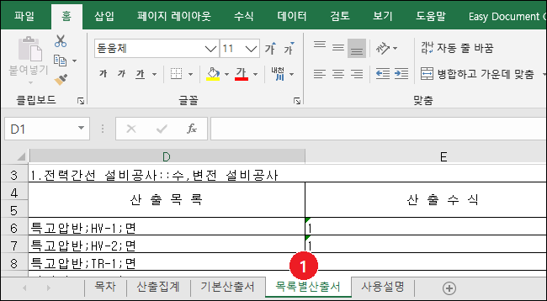

  - 산출작업 파일 특징 1: [ 목록별산출서 ] 시트가 D 열부터 산출목록이 시작됩니다.

  - 산출작업 파일 특징 2: [ 목록별산출서 ] 시트만 참고하기 때문에 반드시 해당 시트가 있어🅓합니다.

  - 나머지 시트는 엑셀 끌어오기에서 사용되지 않습니다. 확인되었으면 엑셀파일을 닫습니다.

- 이지테크에서 만들어진 파일로 확인이 되었으면 엑셀끌어오기를 합니다.

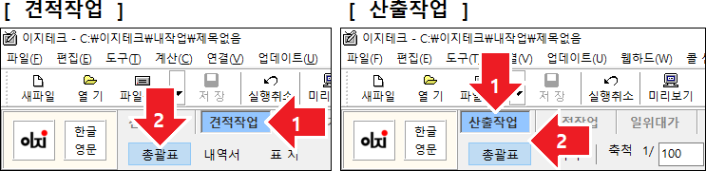

  - [ 견적(산출)작업 ] 은 프로그램 구동 후 화면상에서 [ 견적(산출) 작업 ]
탭 – [ 총괄표 ] 를 누릅니다.

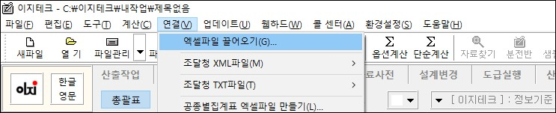

  - [ 연결 ] - [ 엑셀파일 끌어오기 ] 를 선택합니다. (견적 / 산출 작업 모두 동일)

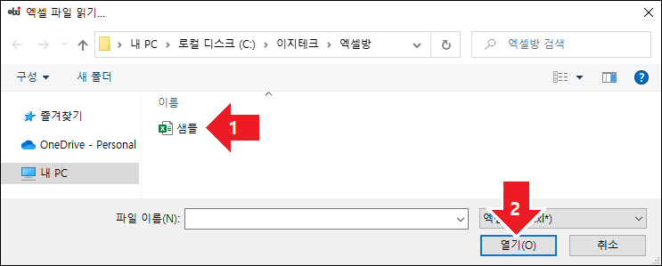

  - 끌어오기 작업을 할 엑셀파일이 있는 폴더로 이동하여 해당파일을 선택하고 [ 열기 ] 작업을 합니다.

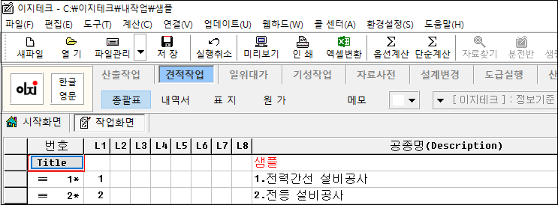

  - 정상적일 경우 이지테크 프로그램으로 변환된 화면입니다.

- 주의 사항

※ 주의: [ 산출작업 ], [ 견적작업 ] 엑셀파일을 이지테크 파일로 변환했을 때 문제점

  - 변환된 파일에 채워지지 않은 정보가 있는지 확인하여 보강해🅓 합니다.

  - 견적의 원시파일에서 수작업으로 입력한 자료의 품셈 정보 등이 공란으로 오기 때문에 편집된 엑셀파일은 반드시 체크해🅓합니다.

- 변환이 되지 않는 파일

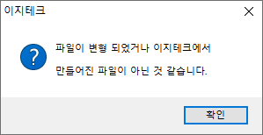

  - 위 그림과 같은 메시지가 나오면 변형된 파일이므로 < 엑셀관련 - 이외 엑셀 파일 끌어오기 > 항목을 참고하여 작업을 합니다.

이외 엑셀파일 끌어오기
이지테크로 만들어지지 않은 엑셀파일 끌어오기

  - 본 기능은 견적작업 파일만 가능합니다.
  - 이지테크로 만들어 지지 않았거나 만든 뒤 편집하여 변형이 일어난 파일을 끌어오는 방법을 안내합니다.

▷ 엑셀파일 끌어오기는 다음의 10 가지 단계를 거쳐 작업이 완료됩니다.

<단계 1>: 엑셀을 끌어올 작업파일 만들기

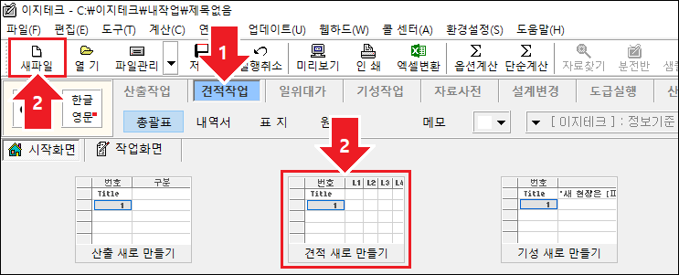

  - [ 견적작업 ] 에서 [ 새파일 ] 또는 [ 견적 새로 만들기 ] 버튼을 누릅니다.

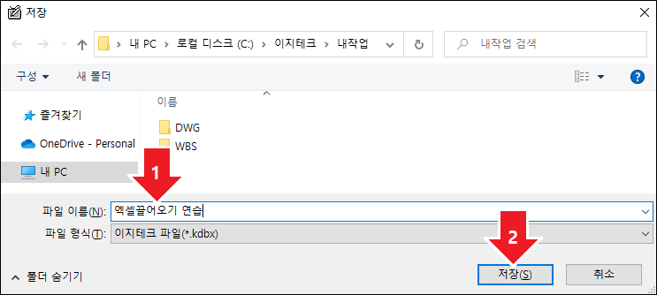

  - 작업할 파일이름을 쓰고 [ 저장 ]을 누릅니다.

<단계 2>: 엑셀의 내용을 임시로 가져올 [임시공종] 만들기

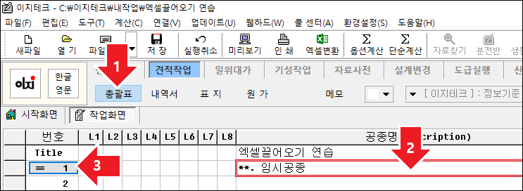

  - [ 총괄표 ] 첫째 행에 [ **. 임시공종 ] 을 등록하고 [ ≡ 1 ]버튼을 눌러 을지(내역서)로 이동합니다.

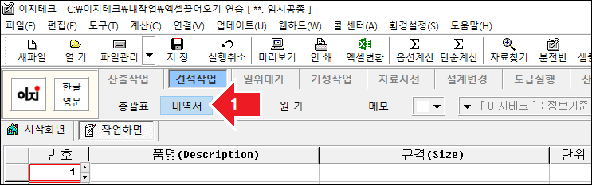

  - 을지로 이동하면 [ 내역서 ] 화면이 나타납니다.

<단계 3>: 엑셀의 내용을 복사하기

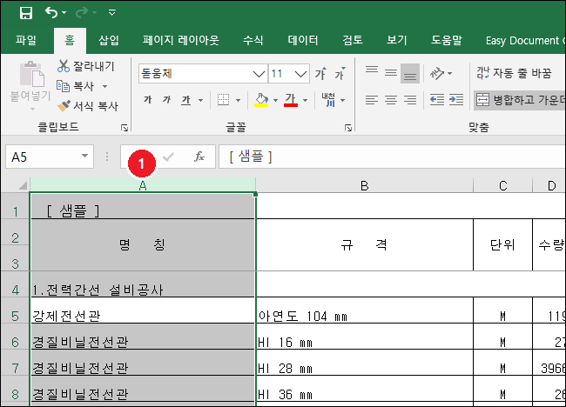

  - 끌어올 엑셀파일을 열어 명칭열을 복사하기 위해 A(샘플기준은 A)를 눌러
A 열을 범위로 잡아 < Ctrl + C >로 복사합니다.

<단계 4>: 엑셀에서 복사한 내용을 이지테크에 붙여 넣기

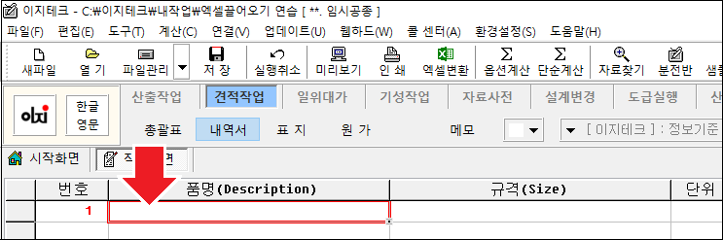

  - 이지테크 프로그램에서 [ 품명 ]열에 커서를 놓고 [ Ctrl + V ] 복사한 내용을 붙여넣기합니다.

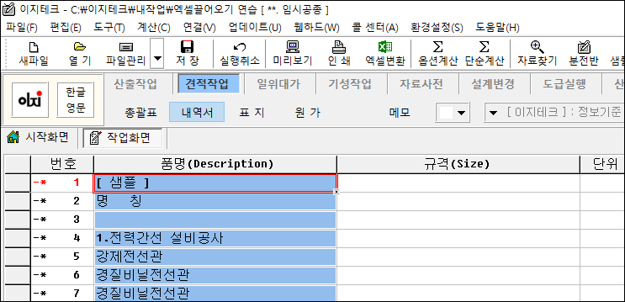

  - 엑셀의 내용이 붙여진 일부 화면입니다.

  - 계속 반복하여 규격, 단위, 수량 등을 엑셀에서 복사, 이지테크에서 붙이기를 합니다.

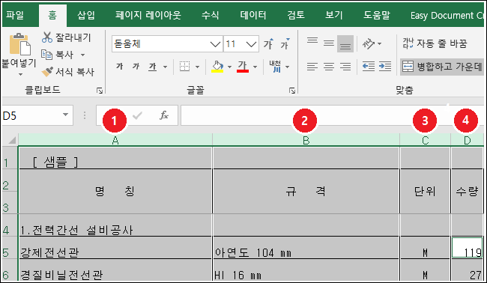

  - 엑셀파일이 명칭, 규격, 단위, 수량의 순서로 되어있으면 <Ctrl>키를 누른 채로 A, B, C, D 를 차례로 눌러 복사하여 한번에 가져올 수도 있습니다.

단, 여러 셀을 한 번에 복사해 올 경우에는 열의 순서가 이지테크 내역서 순서인 명칭, 규격, 단위, 수량 순서와 동일해🅓 합니다.

  - 병합된 셀이 있어 한 번에 선택이 되지 않을 때는 A, B, C, D 를 따로 복사하여 붙이기를 합니다.

<단계 5>: 공종 분개를 위한 레벨(계층) 정리하기

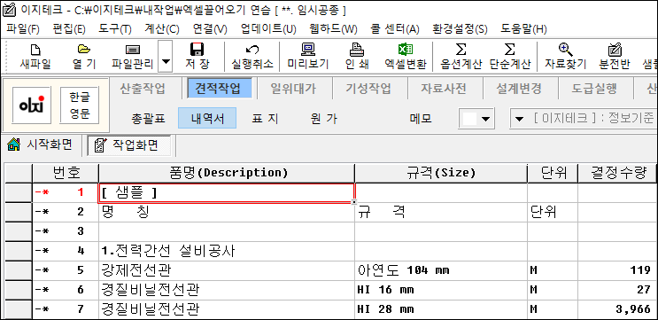

  - 품명, 규격, 단위, 수량이 모두 붙여졌습니다.

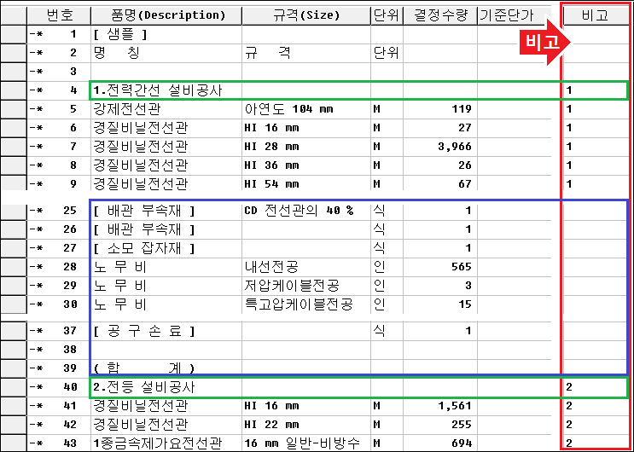

  - 이해를 돕기위해 편집된 내역서 화면입니다.

  - 한 개의 을지에 전체 공종의 내용이 들어 있으므로 이를 공종 별로 분개해🅓 합니다.

  - [ 비고 ] 칸에 공종명이 있는 줄에 그 공종의 계층을 넣습니다.(상단 그림의 예를들면 4 번~24 번까지는 1 을 기입하고 40 번부터는 2 를 기입합니다.)

  - 각 번호의 첫 번째 줄의 품명 부분이 공종명으로 총괄표에 기입됩니다. (상단을 예로들면 '1.전력간선 설비공사' , '2.전등 설비공사'가 후에 총괄표 공종으로 분개됩니다.)

  - 이 때 상단 예시 25 번~39 번 파란 네모항목과 같이 소모재 및 합계 빈 줄 등은 계층을 넣지 않습니다. (소모재 등은 이후 자동으로 계산하여 생성됩니다.)

▷ 계층을 복사할 때에는 셀의 핸들 끌기를 이용하면 쉽게 작업할 수 있습니다.

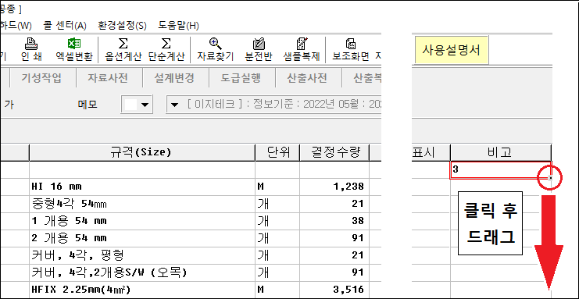

  - 비고의 셀을 선택 후 커서의 우측 하단에 있는 끌기 복사 핸들(위 그림내 동그라미 표시 부분)을 클릭하여 필요한 위치까지 아래로 드래그(아래로 끌기)를 합니다.

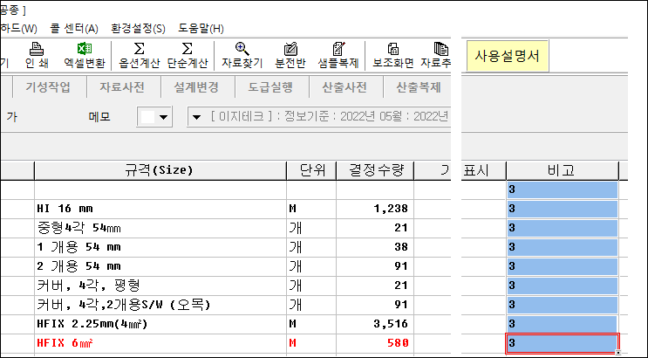

  - 끌기 복사가 완료된 화면입니다.

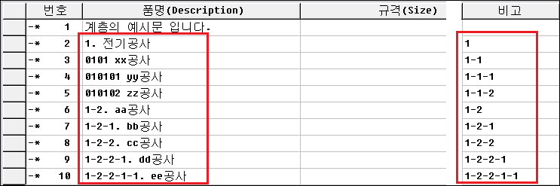

  - 여러 계층에 대한 예시입니다.

<단계 6>: 공종 분개하기

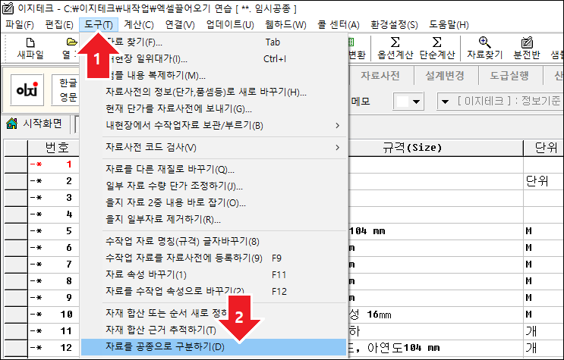

  - 계층 정리가 끝났으면 내역서에서 [ 도구 ] - [ 자료를 공종으로 구분하기 ] 를 클릭합니다.

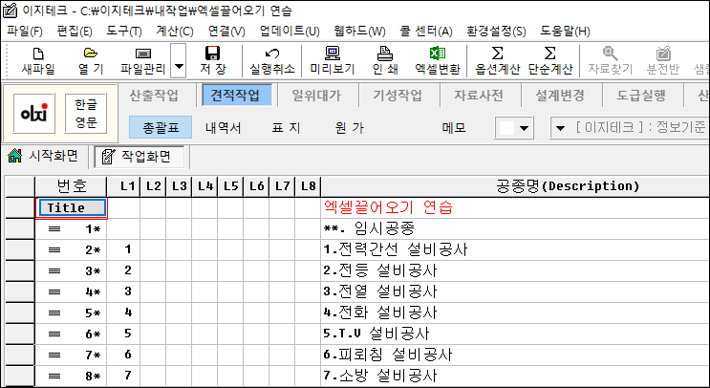

  - 공종이 분개되어 화면이 총괄표로 이동되었습니다.

<단계 7>: 자료사전과 연결하기 위한 자재집계하기

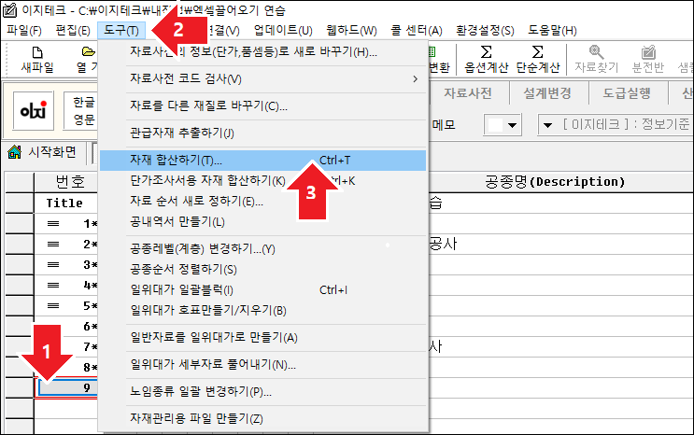

  - [ 총괄표 ] 에서 마지막 줄(예제에서는 8 번까지 공종이 있어 9 번 선택)을 선택하고, 상단 메뉴의 [ 도구 ] - [ 자재 합산하기 ] 를 누릅니다.( 혹은 단축키 Ctrl + T 를 누릅니다.)

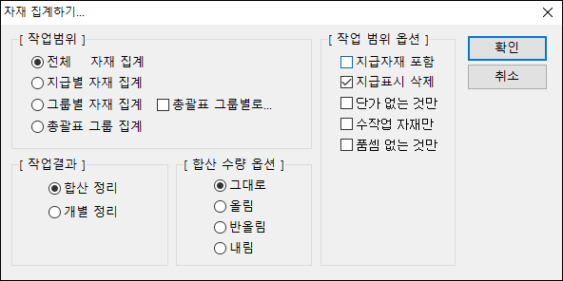

  - [ 확인 ] 을 합니다. (상황에 따라 옵션을 선택하여 작업하시면 됩니다. 일반적인 경우 바로 확인을 눌러 주시면 됩니다.)

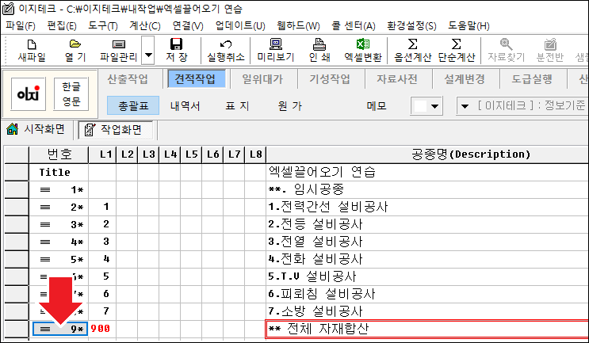

  - [ 전체 자재합산 ]이 생성 되었습니다. [ ≡ 9* ]버튼을 클릭하여 을지로 전환합니다.

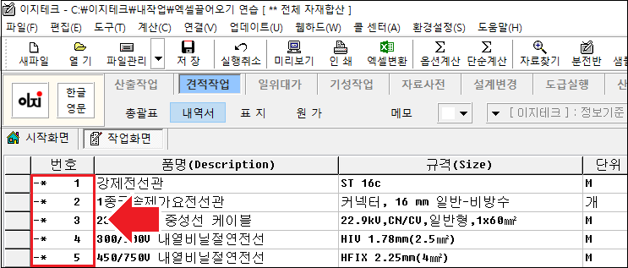

  - 전체 자재가 모인 을지 화면으로 자료 속성이 [-* 1]로 수작업 속성입니다.

※ 참고: 자료의 속성 설명

    - [ - 1 ]: 자료사전의 DB 를 불러온 일반적인 자료(속성)입니다.

    - [ -* 1 ]: 자료사전 DB 에 없어서 임의로 수 작업한 자료(속성)입니다.

    - [ i 1 ]: 자료사전의 DB 를 불러온 공용 일위대가(속성)입니다. (예:
터파기)

    - [ i* 1 ]: 내 현장에서 만든 전용 일위대가(속성)입니다. (예: 분전반)

    - [ + 1 ]: 자료사전의 DB 에 있는 노임(속성)입니다.

    - [ +* 1 ]: 자료사전의 DB 에 없는 임의로 수 작업한 노임(속성)입니다.

    - [ # 1 ]: 프로그램이 자동으로 만들어낸 부자재 및 소계, 합계(속성)줄입니다.

<단계 8>: 자료사전과 연결하기

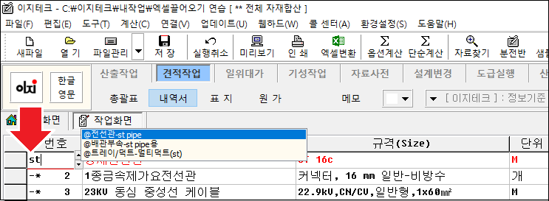

  - 강제전선관을 찾기 위해 번호 칸(명령어 넣는 곳)에 st 를 타이핑하고 엔터를 합니다.
(자료 찾기에 대한 자세한 사항은 < 견적기본 -
내역작업하기(자료입력) >에 안내되어 있습니다.)

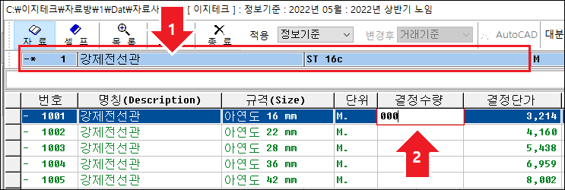

  - (1) 번 항목은 작업할 을지(내역서)의 내용이며, (2)번 항목은 이지테크 내 자료사전 자료의 내용입니다.

  - (1) 작업할 을지 자료의 속성이 [-* 1] 수작업 자료임을 표시하고 있습니다.

  - (1) 에 표시된 자료를 (2) 의 자료사전 자료에서 같은 규격을 찾아 ' 000 ' (숫자 0 세번) 입력 후 엔터 키를 입력합니다.

  - 수작업 자료( [-* 1] )를 자료사전과 연결하는 명령어가 ' 000 '(숫자 0)
엔터입니다.

  - 잘못 연결된 자료( [- 1] )는 0000(숫자 0 4 번) 엔터를 입력하여 다시 연결할 수 있습니다.

  - 연결된 자료를 다시 수작업 속성으로 돌리려면 ' ... ' (소수점 3 개) 엔터키 입력을 통해 해제할 수 있습니다.

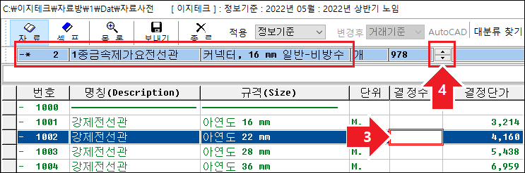

  - 상단 데이터를 보면 1 번 강제전선관을 연결되어 넘어가고 2 번 자료가 연결을 대기하고 있습니다.

  - (3)에 다음 자재를 검색할 수 있으면 검색어를 입력(예 : hi 타이핑 후 엔터)하거나 혹은 자료 검색기능(Tab 키)을 통해 다음 자재를 찾아 계속 연결(000)합니다.

  - 만일 찾을 수 없는 자료이면 (4)번의 아래쪽 버튼을 눌러 넘어가 다음 자료를 먼저 연결합니다.(미연결 자재는 후에 수작업을 통해 등록합니다.)

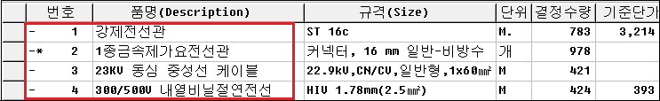

  - 연결된 자재는 -로 표기되고 연결이 되지 않은 자재는 -*로 표기되었습니다.
(예를들어 강제전선관의 속성이 [ - 1 ] 로 숫자앞 기호가 ' - (빼기) '
표시가 되어 자료사전과 연결되었음을 알 수 있습니다.)

※참고: 000 엔터에서 연결되는 정보들

- 원시자료(엑셀에서 불러온 자료)에 단가가 없을 경우 단가를 채워줍니다.

- 품셈이나 기타 할증 등의 정보를 원시자료에 내용이 없을 경우 채워줍니다.

- 단위는 배관부속재 및 소모잡자재와 관계되는 자료에 대해 강제로 바꿉니다.

(전선관은 [M.] (대문자 엠과 소수점)으로 원래의 단위에 겹쳐 쓰기를 합니다. 부속재 등 계산을 위해 설정합니다.)

- 향후 동일한 상황에 재활용을 위해 엑셀사전에 자동으로 등록됩니다. (등록 및 활용방법은 < 엑셀관련 - 연결한 자료의 재활용 방법 > 참고)

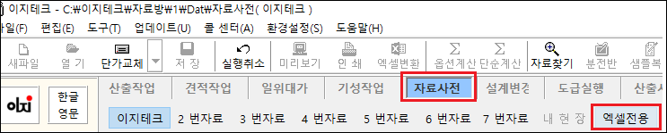

- 자료사전의 엑셀전용 항목에 자동으로 등록되었습니다. (1001 번부터 차례로 등록됩니다.)

<단계 9>: 자료사전과 연결하지 못한 자료 정리하기

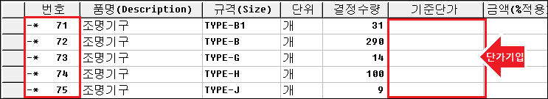

- 자료사전에서 검색이 되지 않는 자료들에 대해서는 수작업으로 단가를 채워 넣는 작업을 합니다. (조사단가 타이핑)

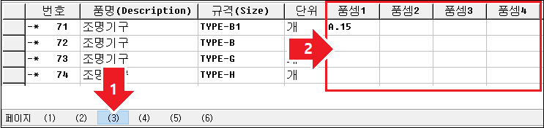

- 하단의 페이지 (3)을 눌러 품셈 및 기타 정보를 채워 넣습니다. (상단
71 번을 예로들면 TYPE-B1 조명기구 품은 단위수량 당 내선전공 0.15 명을 표기합니다.)
(자세한 품셈을 넣는 방법은 < 견적응용 - 노임수량의 산출원리 > 항목에 안내되어 있습니다.)

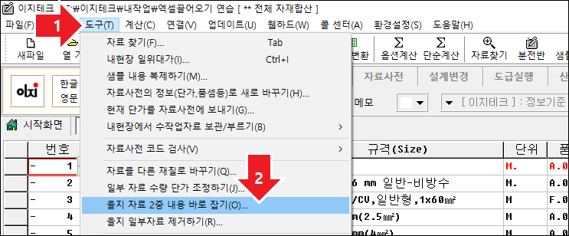

- 자료 정보를 모두 채웠으면 해당 화면(전체 자재합산 을지)에서 [ 도구 ]
- [ 을지 자료 2 중 내용 바로잡기 ] 를 클릭합니다.

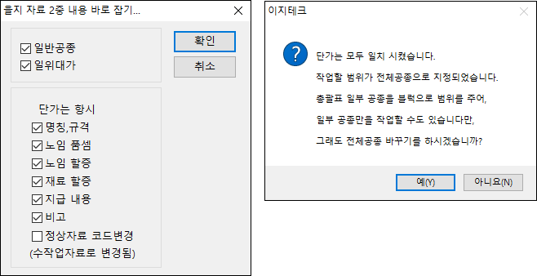

- 작업 범위를 설정하고 [ 확인 / 예 ] 버튼을 누릅니다.

- 작업이 완료되면 ESC 키를 입력하여 저장하고 총괄표로 돌아갑니다.

<단계 10>: 완결된 파일 계산하기

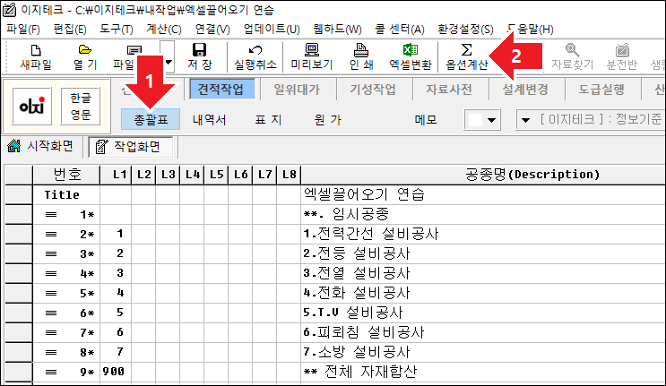

- 이제 이지테크 프로그램에서 작업한 계산 직전의 파일과 같아졌습니다.

- 총괄표에서 옵션계산 버튼을 눌러 노임 및 부자재를 계산합니다.

자세한 계산작업 과정은 < 견적계산관련 - 계산작업(부자재 및 노임산출)
>에 안내되어 있습니다.

- **. 임시공종 항목은 레벨을 가지지 않기 때문에 금액 계산이나 엑셀로 변환 등에 무시되며 작업상 영향을 주지 않습니다.

자료 DB와의 연결 방법
자료사전(DB)과 연결하는 여러가지 방법

이지테크 자료사전의 데이터와 엑셀에서 끌어온 자료와의 연결하는 여러가지 방법을 설명합니다.

3-1.연결한 자료의 재활용 방법
일반자료를 이지테크 자료로 연결한 자료의 재활용 방법

< 엑셀관련 – 이외 엑셀파일 끌어오기 > 항목 내용 중 <단계 8> 자료사전 연결하기에서 000 엔터할 때 마지막 항목에 있던

‘ 재활용을 위해 엑셀사전에 자동으로 등록됩니다. ’ 의 활용방법 안내입니다.

- 자료를 연결하기 위해서 [ 000 ]할 때 프로그램은 그 자료의 명칭, 규격 그리고 코드를 [ 자료사전 ]- < 엑셀전용 > 사전에 기록합니다.



- [ 자료사전 ] - < 엑셀전용 > 탭에 [ 000 ] 엔터한 자료가 등록되었습니다.

- 다음 프로젝트부터 엑셀파일 끌어오기 할 때는 지난번에 000 으로 연결했던 자료를 다음 기능으로 간단히 연결하고 잔여분만 작업하면 됩니다.

- < 엑셀관련 – 이외 엑셀파일 끌어오기 > 항목 내용 중 <단계 7> 자재집계 작업을 완료하고 <단계 8> 자료사전 연결하기(000 엔터 작업) 작업하기 전에 다음작업을 합니다.

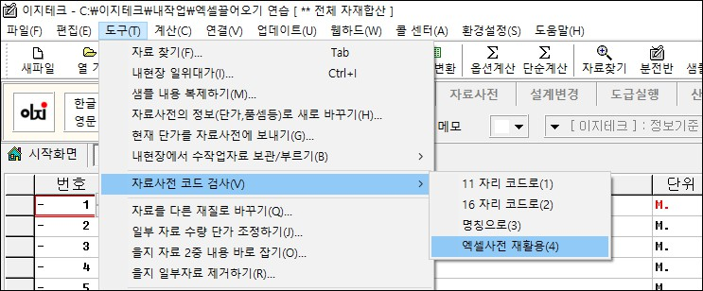

- 견적작업 [ 총괄표 ] 에서 상단 메뉴 [ 도구 ] – [ 자료사전 코드 검사 ] – [ 엑셀사전 재활용 ]을 누릅니다.

- 그런 다음 연결되지 않은 자료를 <단계 8>의 설명을 참고하여 작업합니다.

- 엑셀끌어오기 작업을 한 프로젝트가 많을수록 엑셀전용사전의 활용도는 높아질 것입니다.

※ 참고: [ 자료사전 ] – < 엑셀전용 > 사전은 수시로 확인하여 잘못 연결된 자료들이 있는지 확인하여 정리하십시오.

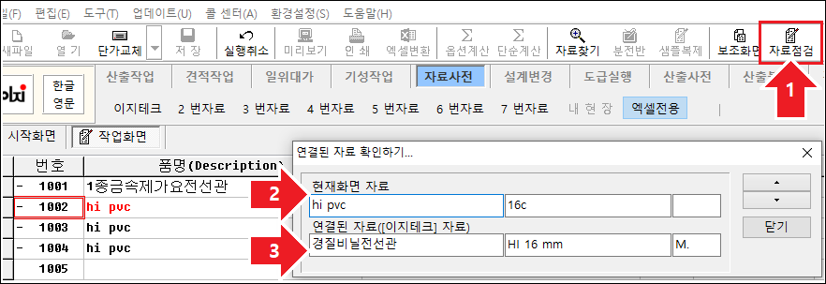

- (1) [ 자료점검 ] 버튼을 누르면 [ 연결된 자료 확인하기 ] 대화상자가 나옵니다.

- 대화상자의 (2)는 과거에 작업자가 [ 000 ]으로 연결했었던 자료이며, (3)은 그 자료가 연결된 [ 이지테크 ] 자료사전의 내용을 표시합니다.

- (2)의 내용과 (3)의 내용이 잘못 연결되어 있는 경우에는 그 자료는 삭제(Ctrl + Y)하여 관리해주세요.

- 작업이 된 데이터는 C:\이지테크\자료방\9 폴더에 저장됩니다.

3-2.연결한 자료의 명칭 바꾸기
연결된 자료의 명칭 등을 자료사전의 데이터로 변경하는 방법

- 명칭, 규격을 현재 자료사전에 등록된 자료의 내용으로 변경하려면 다음과 같은 과정을 거쳐🅓 합니다.

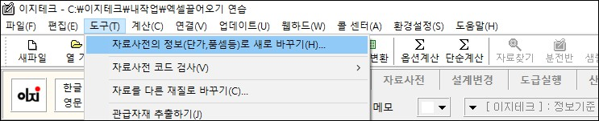

- 견적작업의 총괄표에서 상단 메뉴바 [ 도구 ] – [ 자료사전의 정보(단가, 품셈 등)로 새로 바꾸기) ]를 선택합니다.

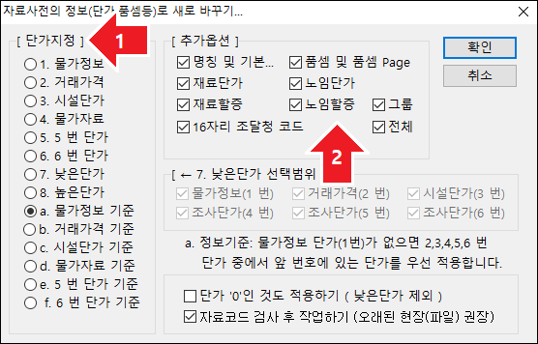

- (1) [ 단가지정 ], (2) [ 추가옵션 ] 에서 상황에 맞춰 교체할 정보를 선택하고 [ 확인 ] 을 누릅니다.

3-3.잘못 연결한 자료 다시 연결방법
잘못 연결된 자료 다시 연결하는 방법 안내

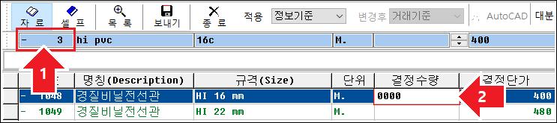

- (1) 항목에 보면 [ - 3 ] 로 자료사전과 연결이 되어 있는 자료입니다.

- 만약 해당 자재가 작업시 잘못 연결한 자료라면 다시 연결하고자 하는 자료를 찾아 (2) 결정수량 항목에 [ 0000 ] (숫자 0 4 번) 엔터를 하면 다시 연결됩니다.

- [ 000 ] 기능은 이미 연결된 자재는 연결하지 않기 때문에 재설정 시에는 위와 같이 숫자 0 4 개를 타이핑해🅓 설정이 됩니다.

3-4.000으로 연결한 자료를 취소하기
' 000 ' 으로 연결한 자료를 취소하는 방법 안내

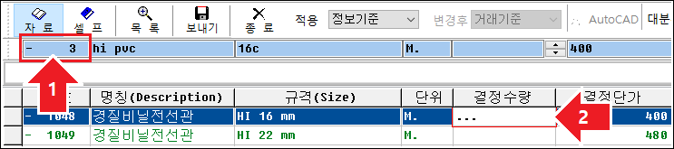

- (1) 항목처럼 자료사전과 연결이 되어 있으나 연결을 해제하여 자료를 다시 수작업 형태로 바꿀 때에는 (2)결정수량 항목에 [ ... ] (소수점 3 개) 엔터를 입력합니다.

3-5.이지테크 코드로 자료 연결하기
이지테크 코드로 자료 연결하는 방법 안내

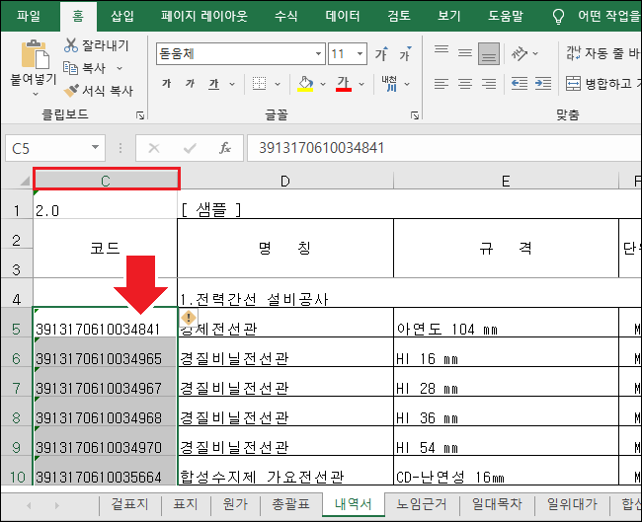

- 이지테크로 변환된 엑셀파일에서 숨겨진 C 열의 코드만 복사( Ctrl + C )
합니다.

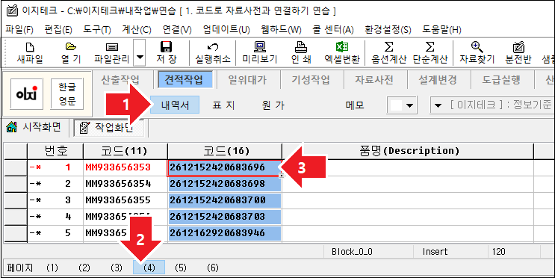

- 견적작업의 [ 내역서 ]로 들어가 하단 페이지 (4)를 눌러 코드(16) 열에 붙여 넣기(Ctrl + V)를 합니다.

- 이때 코드(11) 자리는 붙여넣기 작업시 임의 숫자가 자동으로 입력됩니다.

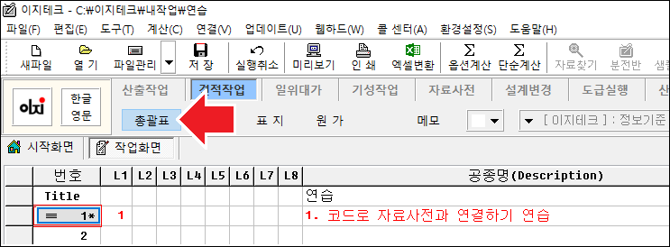

- [ ESC ] 버튼을 눌러 내용을 저장하고 [ 총괄표 ] 화면으로 이동합니다.

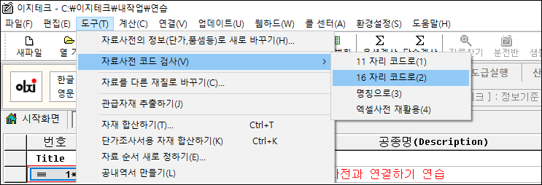

- 상단메뉴 [ 도구 ] – [ 자료사전 코드 검사 ] – [ 16 자리 코드로 ] 를 선택합니다.

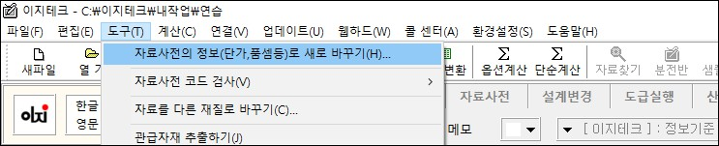

- 코드검사가 완료되면 [ 도구 ] – [ 자료사전의 정보(단가, 품셈 등)로 새로 바꾸기) ] 를 선택합니다.



- [ 단가지정 ], [ 추가옵션 ] 에서 교체할 정보를 선택하고 [ 확인 ] 을 누릅니다.

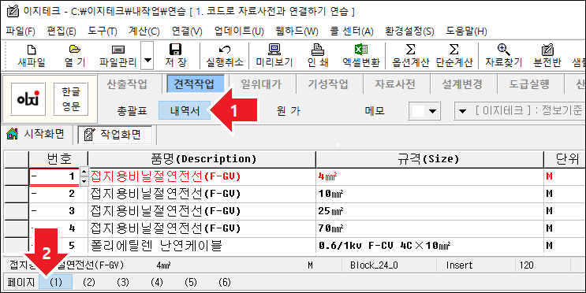

- [ 내역서 ] 로 들어가 하단 페이지 (1)을 선택하면 코드로 등록했던 자료의 정보가 모두 채워졌습니다.

3-6.자료의 명칭으로 자료 연결하기
자료의 명칭으로 자료 연결하는 방법 안내

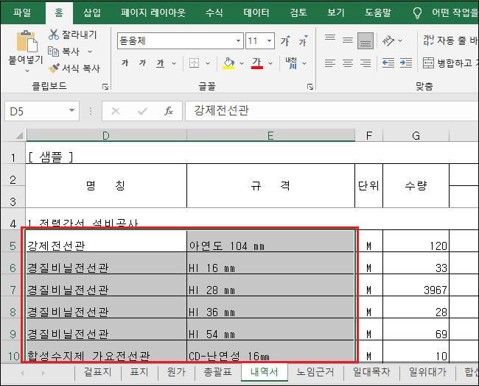

- 엑셀파일에서 연동시킬 자재들의 명칭, 규격을 복사(Ctrl + C) 합니다.

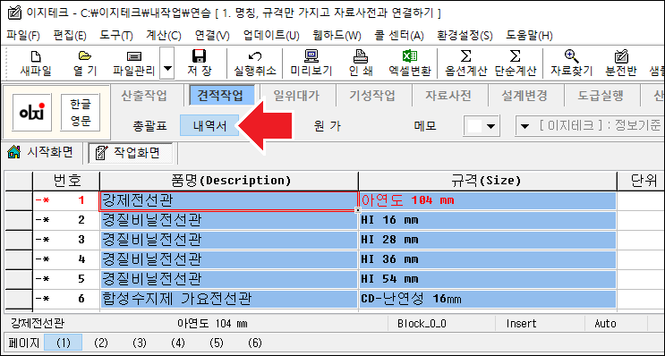

- [ 내역서 ]의 [ 품명 ]에 커서를 놓고 붙여넣기(Ctrl + V)를 합니다.

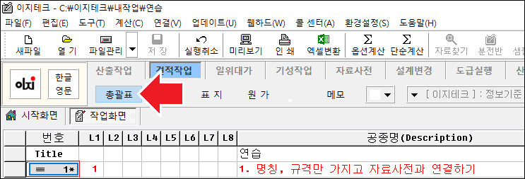

- 저장을 하고 [ 총괄표 ]로 이동합니다.

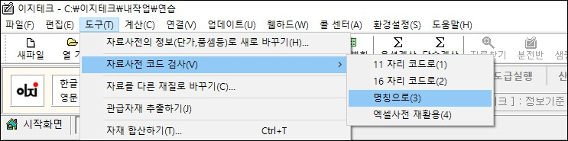

- [ 도구 ] – [ 자료사전코드검사 ] – [ 명칭으로 ]를 선택합니다.



- [ 도구 ] – [ 자료사전의 정보(단가, 품셈 등)로 새로 바꾸기) ] 를 합니다.



- [ 단가지정 ], [ 추가옵션 ] 에서 교체할 정보를 선택하고 [ 확인 ] 을 누릅니다.

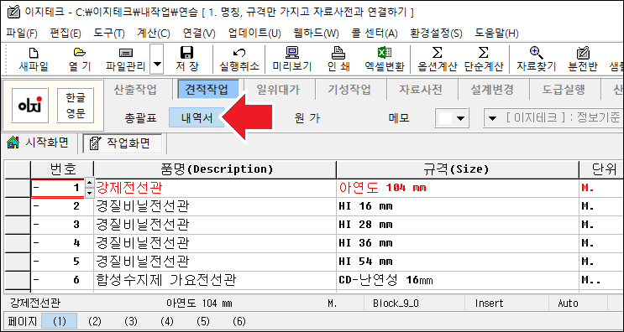

- [ 내역서 ] 로 들어가면 코드로 등록했던 자료의 정보가 모두 채워졌습니다.

이지테크의 변형된 엑셀 끌어오기
이지테크로 변환된 엑셀이 변형된 경우의 끌어오기 방법 안내



- 이지테크 프로그램에서 만들어진 파일인 경우에도 엑셀파일을 작업자가 수정/변형하였을 때에는

< 엑셀관련 – 이외 엑셀파일 끌어오기 >를 참고하여 작업해주십시오.

산출과 견적을 하나의 엑셀파일로 변환

산출파일과 견적파일을 한 파일로 만들기 과정을 위해 산출 작업 후 견적파일을 미리 내역작성 해 두어🅓합니다.

이때 산출파일과 견적파일의 파일명은 확장자를 제외하고는 동일하게 작업해🅓 합니다. (파일명 변경시 기능이 동작하지 않습니다.)

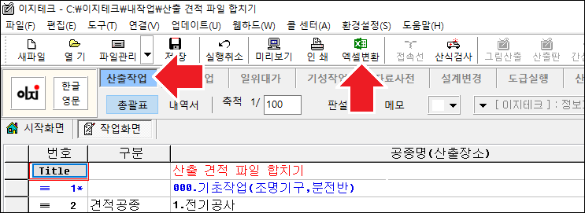

- [ 산출작업 ] – [ 엑셀변환 ]을 누릅니다.

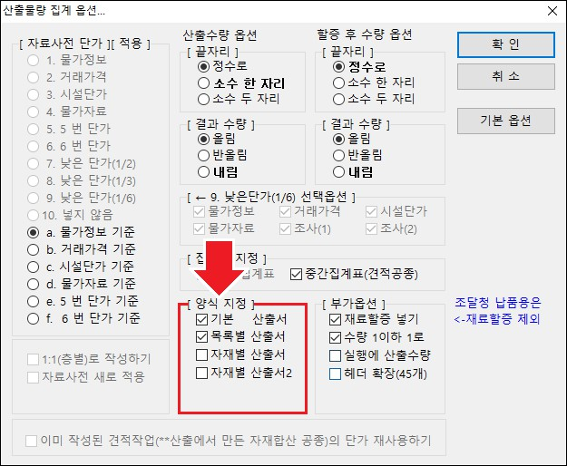

- 양식 지정 항목에서 [ 기본 산출서 ] 와 [ 목록별 산출서 ] 는 필수로 선택해🅓 합니다.

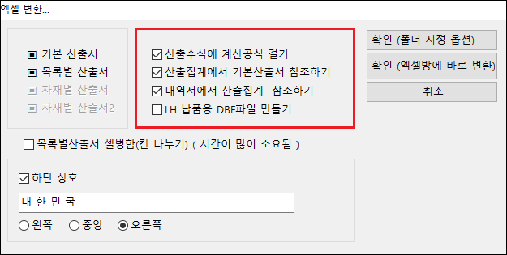

- 내역서에서 산출집계 참조하기 ( 필수 선택 ) ← 이 옵션이 견적 내역서와 한 시트에 넣는 옵션

- 산출수식에 계산공식 걸기( 선택 ) : 큰 현장의 경우 선택을 하더라도 연결이 강제로 해제될 수 있습니다.
- 산출집계에서 기본산출서 참조하기( 선택 )
- LH 납품용 DBF 파일 만들기 ( 미선택 ) : 선택하지 않는 옵션입니다.

- 옵션을 정하고 [ 확인 ]을 누릅니다.

※ 주 의 ※
- 만약 산출수식에서 내역서의 수량까지 연동되어 변경되게 하려면 세 가지를 모두 선택해🅓 합니다.

단, 이 옵션은 일정 규모 이상의 큰 공사의 경우 옵션을 선택하더라도 강제로 기능이 무시됩니다.

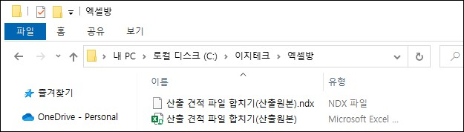

※ 주 의 : 견적-산출 한파일 만들기 작업을 할 때 파일 명을 기준으로 변환되기 때문에 파일명을 변경하면 안됩니다.

- 폴더에는 파일명(산출원본).xls 인 엑셀파일이 생성되었습니다. (현재는 산출작업 내용만 채워져있음)

- 파일명(산출원본).ndx 파일은 견적파일과 연결할 때 참조합니다.

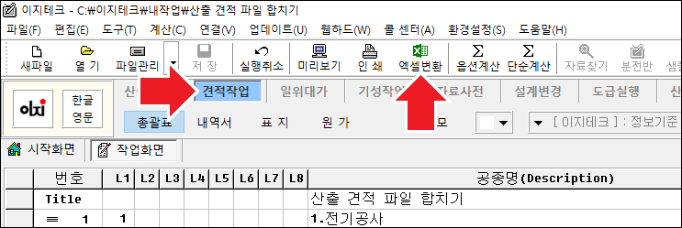

- 이번에는 내역 작성된 견적파일을 열어 [ 견적작업 ] – [ 엑셀변환 ] 을 누릅니다.

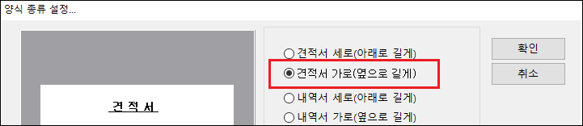

- 견적서 가로(옆으로 길게) 옵션을 선택하고 [ 확인 ] 을 누릅니다.

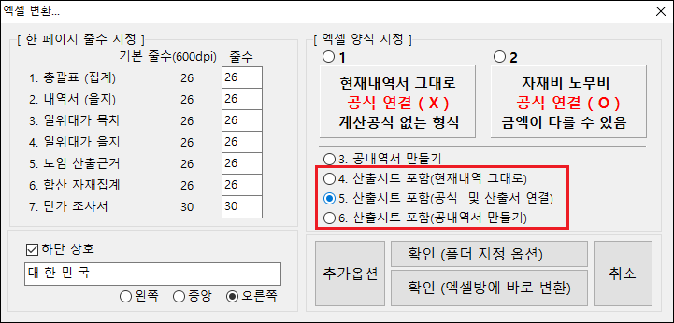

- 4. 산출시트 포함(현재내역 그대로) <- 일부 시트를 지울 수 있지만, 계산공식이 연결되지 않는 옵션

- 5. 산출시트 포함(공식 연결 및 산출서 연결) <- 산출서와 견적서의 수량이 연동되는 옵션 (일정 규모이상 현장파일의 경우 자동으로 4 번 옵션으로 변환)

- 6. 산출시트 포함(공내역서 만들기) <- 공내역서 만드는 기능으로 사용
(빈도수 낮음)

- 원하는 옵션을 선택하고 [ 확인 ] 을 누릅니다.

- 하나의 엑셀 파일에 견적작업 내용과 산출작업 내용이 함께 작성됩니다.

엑셀변환이 되지않는 경우 해결법
엑셀변환 기능이 동작하지 않을 경우의 해결방법 안내

이 기능은 산출작업, 견적작업, 기성작업 등 모든 작업에서 공통으로 적용됩니다.

<문제 1> 일부 공종이 블록으로 선택되었을 경우



- [ 산출작업 ] 총괄표 화면입니다.

- 위와 같이 블록을 선택한 채로 엑셀변환을 하시면 정상적으로 작업이 안됩니다.

- 해결방법 : [ Esc ] 키나 [ F8 (블럭해제 버튼) ] 키를 눌러 블록을 해제하신 후 다시 시도하십시오.

<문제 2> 작업할 레벨이 없는 경우



- [ 산출작업 ] 화면에 공종명이 정상적으로 등록되지 않아 구분에 작업할 내용이 없어 변환이 되지 않습니다.



- 공종이 올바로 등록되었습니다. ( [ 1. 전기공사, 2. 통신공사 ]로 등록시
[ 구분 ] 항목에 자동으로 [ 견적공종 ]이라는 문구가 생성되며 글자가 검정색으로 변경됩니다.



- 위 [ 견적작업 ] 화면에 공종명이 제대로 정리되지 않아 레벨항목인
[ L1 ]에 레벨이 없습니다.
이 경우 공종이 없는 것으로 인식하여 엑셀변환이 되지 않습니다.



- 공종(레벨)이 올바로 등록되었습니다.

- 공종명을 넣을 때 (전기공사) 라고 하지 마시고 (1. 전기공사)라고 하시면
L1 에는 자동으로 레벨이 입력됩니다.

- 공종명을 바꾸고 싶지않다면, 레벨을 수동으로 입력하여 사용하시면 됩니다. (반드시 숫자는 순서대로 입력해🅓합니다.)

<문제 3> 컴퓨터를 새로 구입하신 후 프린터 드라이브를 아직 설치하지 않았을 경우

※ 주의: “잘못된 클래스열…” 또는 “예외가 발생…” 등의 메시지가 나오면서 에러가 날 경우엔 프린터 설치 여부를 확인하십시오.

- 프린터가 설치되지 않았더라도 프린터 드라이브라도 설치되어 있어🅓 엑셀변환이 가능합니다.(각 프린터 업체에서 무상다운로드 가능합니다.)

엑셀 끌어오기 중 오류 발생 시 해 결법
엑셀 끌어오기 도중 오류가 발생할 때 해결 방법 안내

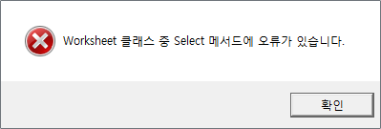

- 위와 유사한 에러 메세지가 나올 경우의 해결방법입니다. (과도한 변형, 수정된 파일은 작업 후에도 끌어오기가 되지 않습니다.)

- 본 설명은 이지테크에서 만들어진 엑셀 파일에만 해당됩니다.

- 엑셀 및 윈도우 버전에 따라 버튼 이름, 위치 등이 다를 수 있습니다.

- 아래의 작업 후에도 끌어오기 기능이 동작하지 않거나 아래 작업이 어려워 진행이 힘든 경우에는
< 엑셀관련 – 이외 엑셀파일 끌어오기 > 항목을 참고하여 작업하시는 방법으로 우회하실 수 있습니다.

스텝 1 : 오류난 엑셀파일 열고 텍스트파일로 저장하기

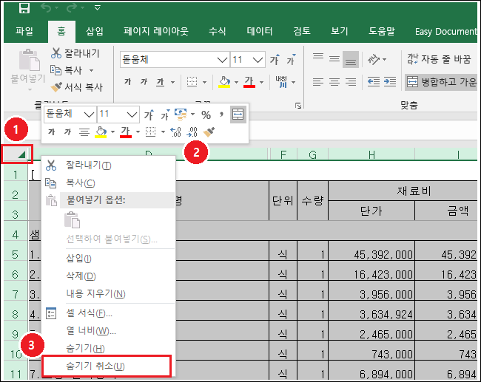

- 총괄표 시트를 선택하고 (1) 부분 코너버튼을 눌러 전체를 선택 합니다. (또는 Ctrl + A 를 누릅니다.)

- (2) 부분(D 열)에 마우스를 올려두고 우클릭하여 숨기기 취소를 합니다.

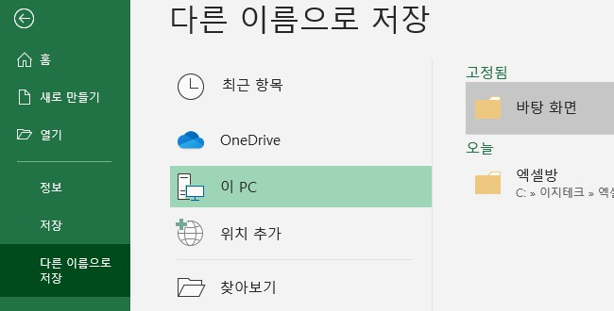

- [ 파일 ] 메뉴에서 [ 다른 이름으로 저장 ] 을 누릅니다.

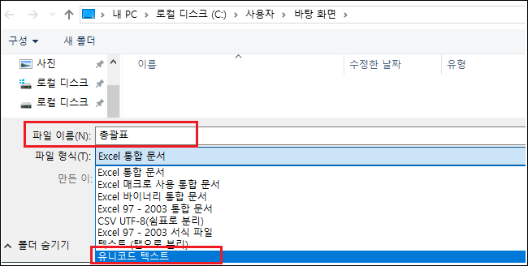

- 바탕화면을 선택하고 파일이름을 총괄표로 파일 형식을 유니코드 텍스트로 저장합니다.

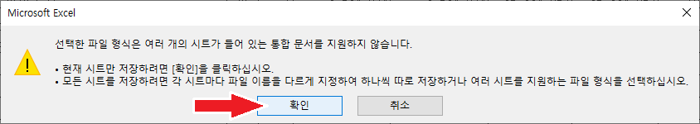

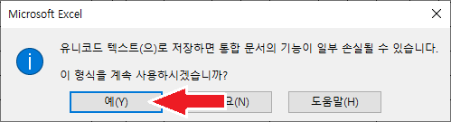

- 저장하는 과정에서 위와 비슷한 팝업이 뜨면 [ 확인 ] 그리고 [ 예 ]를 누르면 됩니다.

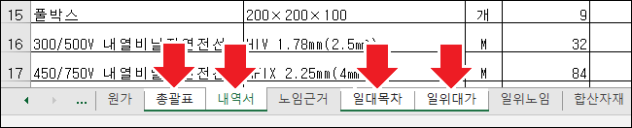

- 같은 방법으로 [ 내역서 ], [ 일대목차 ], [ 일위대가 ] 시트를 차례로 텍스트파일을 만듭니다.

- [ 일대목차 ], [ 일위대가 ] 시트가 없다면 [ 총괄표 ]와 [ 내역서 ]만 작업하면 됩니다.

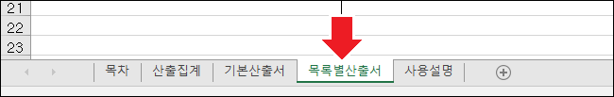

- 산출작업의 경우 [ 목록별산출서 ] 만 위와 같은 방법으로 작업하면 됩니다.

- 참고: [ 목록별산출서 ] 시트가 없으면 산출작업의 엑셀 끌어오기 기능을 사용할 수 없습니다.



- 앞서 작업한 파일이 텍스트 파일로 바탕화면에 생성되었습니다.

스텝 2 : 새 엑셀파일(빈파일)을 생성하고 셀서식 설정하기

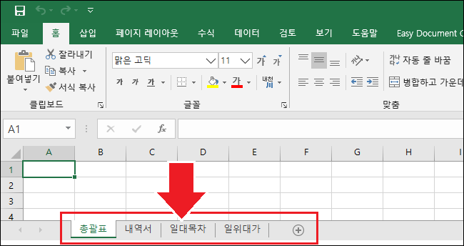

- 엑셀 빈 파일을 열어 필요한 시트를 만들어 줍니다.(시트명을 똑같이 적어🅓 합니다.)

※ 참고: 시트이름 바꾸는 방법

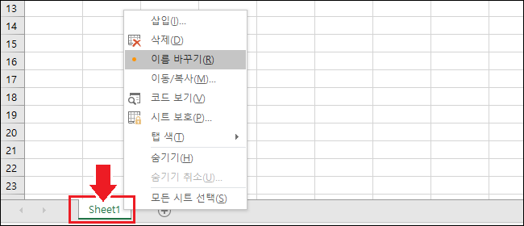

- 하단 Sheet 1(네모부분)에서 마우스 우클릭하여 [이름 바꾸기]선택 후 변경하면 됩니다.

- 또는 Sheet 1(네모부분)을 마우스 더블클릭하여 수정할 수도 있습니다.

- 탭추가는 해당 메뉴의 [ 삽입 ] 을 누르거나 Sheet1 옆의 버튼을 누르면 됩니다.

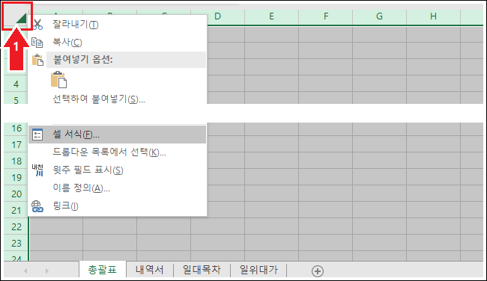

- 코너버튼(네모 (1) 부분)을 눌러 전체를 범위를 선택하고 코너버튼(네모
- 부분)에서 마우스 우클릭 후 셀서식을 선택합니다.

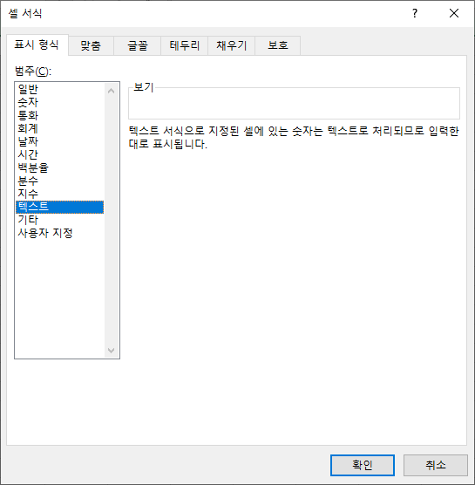

  - 텍스트로 설정하고 [ 확인 ] 버튼을 누릅니다. (중요한 과정입니다.)

  - 같은 방법으로 나머지 시트인 [ 내역서 ], [ 일대목차 ], [ 일위대가 ]
전체 셀서식을 텍스트로 지정 합니다.

스텝 3 : 새 엑셀파일(빈파일)의 각 시트에 내용 복사하기



- 바탕화면에 저장해둔 총괄표 텍스트 파일을 실행합니다.

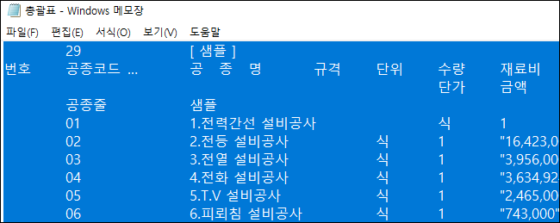

- Ctrl + A (전체 선택)한 다음 Ctrl + C (복사)를 합니다.

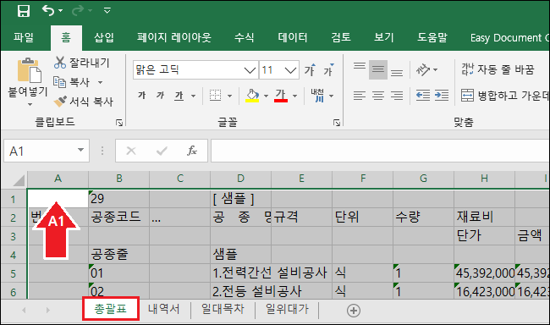

- [총괄표] 시트를 선택하여 커서를 [ A1 셀 ] 부분에 놓고 Ctrl +
V (붙여넣기)를 합니다.

- 나머지 [내역서], [일대목차], [일위대가] 텍스트 파일에서 각 시트로 내용을 복사합니다.

스텝 4 : 완성된 엑셀을 저장 후 이지테크에서 엑셀 끌어오기 작업 진행

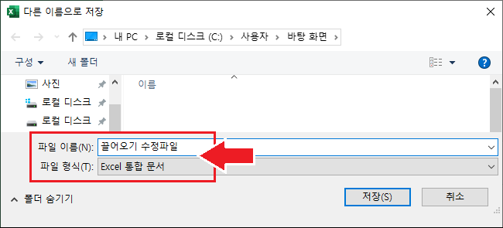

- 작업이 완료된 엑셀파일을 바탕화면에 저장합니다.( 파일명은 자유이며, 파일형식은 Excel 통합 문서로 설정해줍니다. )

- 저장이 완료되면 엑셀을 종료합니다.

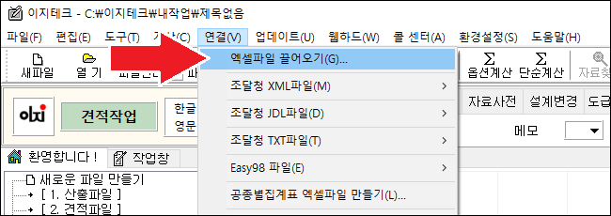

- 이지테크에서 [ 연결 ] 메뉴에서 [ 엑셀파일 끌어오기 ] 기능으로 새로 만들어진 엑셀 파일을 끌어옵니다.

엑셀 끌어오기 데이터가 일부 누락 된 경우
엑셀 끌어오기 작업 후 일부 데이터가 누락되어 오는 경우

엑셀 끌어오기 작업 완료 후 간혹 데이터가 일부 누락/삭제되어 보내지는 경우가 있습니다.

이에 대한 원인과 해결방법을 안내합니다.

이 경우에는 엑셀 변환 후 수정/편집이 있는 경우로 끌어오기 작업시 필요한 데이터가 누락된 경우 등에 일어납니다.

- 변환된 파일에 추가로 자재를 넣었으나 A~C 열의 내용이 누락된 경우

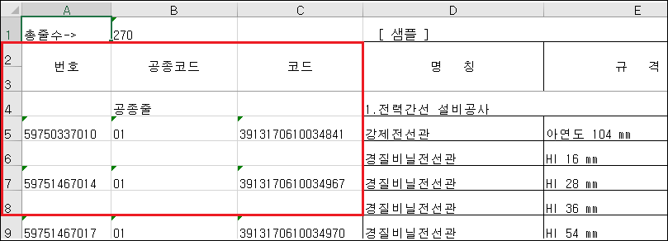

상단 그림은 이지테크로 변환된 엑셀파일의 [ 내역서 ] 시트의 숨겨진 A, B, C 열을 숨기기 취소한 내용입니다.

상단에 그림 내용중 6 번과 8 번 줄의 번호/공종코드/코드가 비어있습니다.

이 경우 엑셀 끌어오기를 하면 6 번줄의 HI 16 mm 와 8 번줄의 HI 36 mm
의 데이터는 끌어오기시 누락됩니다.

번호는 11 자리 코드를 공종코드는 공종번호를 코드는 16 자리 코드를 의미합니다. 다른 줄의 내용을 참고하여 상황에 맞게 기입합니다.

- 변환된 엑셀파일의 줄 수 설정이 잘못된 경우

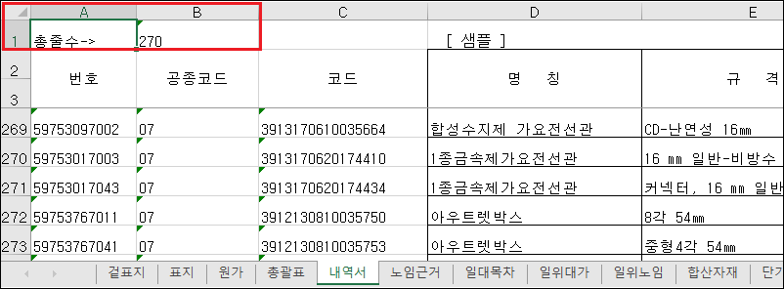

위 그림에 보면 숨겨진 항목인 B2 셀의 총줄수가 270 으로 되어있습니다.

엑셀 끌어오기 작업시 B2 셀의 숫자를 확인한 뒤 해당 수치 행 까지만 끌어오기 작업을 합니다.

위 그림의 경우 270 번 초과되는 271 행부터 나머지 내용을 끌어오기시 무시됩니다.

때문에 엑셀에서 편집 수정한 파일의 경우 총줄수를 작업이 완료된 페이지보다 높은 수치로 수정하고 저장하여 끌어오기 작업을 해🅓합니다.

엑셀변환시 오류 와 해결방법
엑셀 변환시 나타나는 오류와 해결방법

▷ 엑셀 변환시 현재까지 저희 업체에서 확인된 오류 메시지에 대한 정리사항입니다.

엑셀 변환의 문제는 저희 이지테크에서 나타나기 보다는 마이크로 오피스 혹은 윈도우 환경내 오류가 대부분입니다.

이에 대하여 저희에게 문의 주셔도 알 수 없는 엑셀상의 오류도 많아 답변 드릴 수 없는 부분이 있습니다.

가능한 해결을 도와드리고자 하지만 특정 PC 만의 문제나 오피스 사 자체 문제의 경우는 저희도 해결을 하지 못할 수 있음을 먼저 안내 드립니다.

아래의 내용은 저희가 그동안 접하여 해결한 내용들을 첨부하며, 이 후에도 추가적인 내용이 있을시 업데이트 해 두겠습니다.

- 피호출자가 호출을 거부하였습니다.., 혹은 원격 프로시져… 의 메시지가 나타나는 경우

  - 마이크로 오피스 엑셀설치시 사용자 옵션 설치로 연동기능을 해제하여 설치하였거나, 엑셀의 정품인증이 해제된 경우입니다.
기본 엑셀 기능은 되더라도 고급기능인 타프로그램과 연동 기능은 동작하지 않습니다.
마이크로 오피스 설치시 가급적 전체설치를 해주셔🅓하며, 정품인증 해제의 경우 정품인증키로 재 인증을 받으신 뒤 작업하시면 됩니다.
재설치시 주의 사항은 6 번 해결법에 정리되어있습니다. 만약 위 과정을 거쳐도 동일한 오류가 나타난다면,
이는 엑셀자체 문제로 마이크로소프트 사에 자문을 구해보셔🅓합니다.

- 엑셀 변환시 아무런 메시지가 나오지 않고 프로그램이 꺼지는 경우

  - 백신 프로그램(예: V3, 노턴안티바이러스 등)와 방화벽의 차단으로 인한 상황입니다.
해당 백신의 각종 감지기능(실시간 감지, 유클라우드 기반 감지…등)을 잠시 OFF 해주시거나
해당 프로그램 종료 후 다시 변환 작업 진행해 주시면 됩니다.

  - 또한 백신 등이 이지테크의 엑셀변환 파일을 손상(삭제)시키는 경우도 나타납니다.
백신 파일 등을 잠시 중지하고 프로그램의 최근 실행파일을 업데이트합니다.

- 잘못된 클래스열… 또는 예외가 발생… 등의 메시지가 나오면서 에러가 날 경우

  - 프린터 설치 여부를 확인해주세요.

  - 프린터가 없더라도 드라이브라도 설치되어🅓 엑셀변환이 가능합니다.(기종 무관합니다.)

- OLE 로 시작하는 에러 메시지가 나타나는 경우

  - OLE 에러의 원인은 정상적이지 않은 수치가 있거나 문구가 있는 경우 발생합니다.

- 소수점이 잘못 찍혀있거나 (예 0..2 점 두개 이상) 소수점 자리수가 너무 길거나 (예 0.1564873121333)

- 우리 자료사전 내역서 하단 페이지(4)를 눌러보시면 11 자리, 16 자리 코드에 문제가 있는 경우
(11 자리가 아닌 코드가 기재된 경우 : 숫자가 짧거나 길거나 소수점, 특수문자 등의 기입)

- 해당 위치를 찾으셔 수정 후 다시 엑셀변환 하시면 됩니다.

(1)과 (2)의 오류난 위치 확인 방법은 다음과 같습니다.
오류가 난 엑셀파일을 열어 보면 일정부분 진행되다 정지되어 있으며, 해당 정지된 위치의 자료가 문제가 있는 자료이므로 그 공종의 주변을 확인하여 수정 후 변환하면 됩니다.

- 순환참조 오류 메시지가 나타나는 경우

  - 어떤 일위대가의 을지에 그 일위대가가 포함되어 있는 경우 발생합니다. 예를들어 [분전반 L-1] 이라는 세부내역서에 [분전반 L-1] 이 포함되어
있는 경우입니다.
오류가 난 엑셀파일을 열어 보면 일정부분 진행되다 정지되어 있으며, 해당 정지된 위치 주변에서 오류난 일위대가를 찾아 상세내역서에서 제거하여 옵션계산 후 변환하면 됩니다.

- 이외에 Access…, Can not open clipboard…등의 에러 메시지가 나타나는 경우

  - 엑셀변환 작업이 시작되면 저희 데이터를 엑셀에서 허용을 해주면 데이터를 보내는 방식입니다.

이 과정 중 Access…, Can not open clipboard… 같은 오류문구나 앞서 설명된 오류 문구 외의 메시지가 나타날 경우 대부분 엑셀과 윈도우상에서 문제가 발생한 경우입니다.

  - 이 때는 재부팅으로 해결되는 경우가 많으며, 재부팅 후에도 반복적으로 오류가 발생할 경우 엑셀 삭제 후 재설치가 대부분 해결되었습니다.
MS 오피스 삭제 후 기존에 설치된 위치의 폴더도 삭제 후 재설치 해🅓 합니다. 이 폴더를 제거하지 않고 재설치 할 경우 앞서 나타난 오류가 똑같이 나타납니다.
(기본폴더의 위치는 C:\Program Files\Microsoft Office 이며, 64 비트 윈도우의 경우 위의 위치와 C:\Program Files(x86)\Microsoft Office 폴더 두 군데 모두 삭제해🅓 합니다.)

엑셀 변환용 원시파일 위치 안내
엑셀 변환이 되는 원시파일 안내

엑셀변환시 특정 파일을 기준으로 변환이 이루어 집니다.

만약 표지나 원가계산서의 편집 혹은 변환된 엑셀의 글자색, 글자체 등을 변경하고자 할 경우 안내되는 파일을 수정하여 작업가능합니다.

단, 프로그램 업데이트시 엑셀변환용 뿌리파일은 패치가 되므로 수정하여 사용할 시 변경된 파일을 보관하여 패치시에는 해당 폴더에 다시 붙여넣기 작업을 통해 사용해🅓합니다.

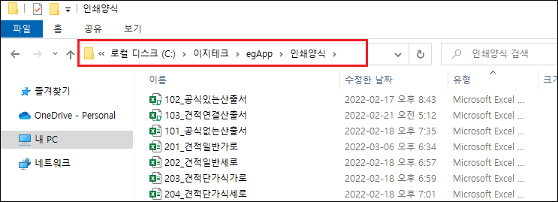

C:\이지테크\EgApp\인쇄양식

폴더가 해당 위치이며 해당 폴더에 엑셀파일들을 볼 수 있습니다.

예를들어 201_견적일반가로.xlsx 파일은 일반적으로 견적작업 가로형식 변환시 사용되는 파일입니다.

해당 파일을 열어 글자색 등 필요한 부분을 수정 후 변환시 해당 내용으로 변환됩니다.

단, 시트의 틀을 변형하거나 열/행의 변경은 불가합니다.(변형시 변환이 되지 않습니다.)

일위대가의 할증이 둘로 나눠지는 경우
엑셀 변환 후 일위대가 할증이 두 줄인 경우 해결방법

  - 엑셀로 변환하면 조달청에서 표현하는 방식대로 할증 전 수량과 할증 수량분이 두 줄로 표현되어 있습니다.

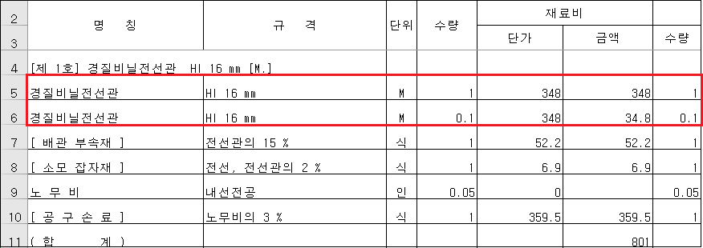

  - 이는 관청 납품용으로 제작되는 방식으로 견적작업에서 [ v ] 조달청 납품용으로 옵션계산시 설정되는 옵션입니다.

  - 1 줄로 표기하고 싶다면 [ 견적작업 ] - [ 옵션계산 ] - [ 고급 ] - 해당
[ ] 조달청 납품용 옵션을 해제 후 계산하고 다시 엑셀 변환하시면 됩니다.

일반공종 / 일위대가 계산하기 옵션에서 각 각 체크 해제해🅓합니다.

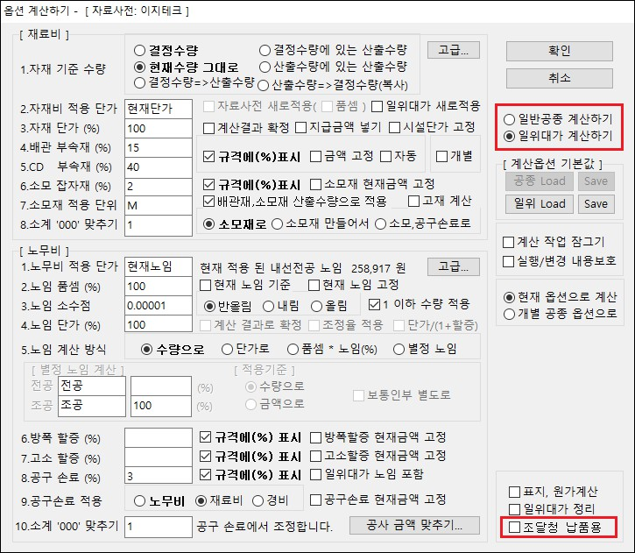

산출작업
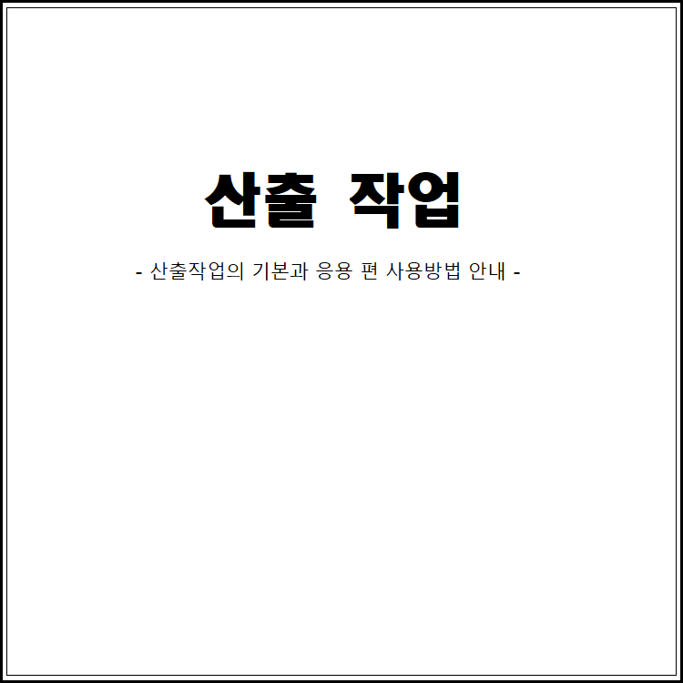

산출기본
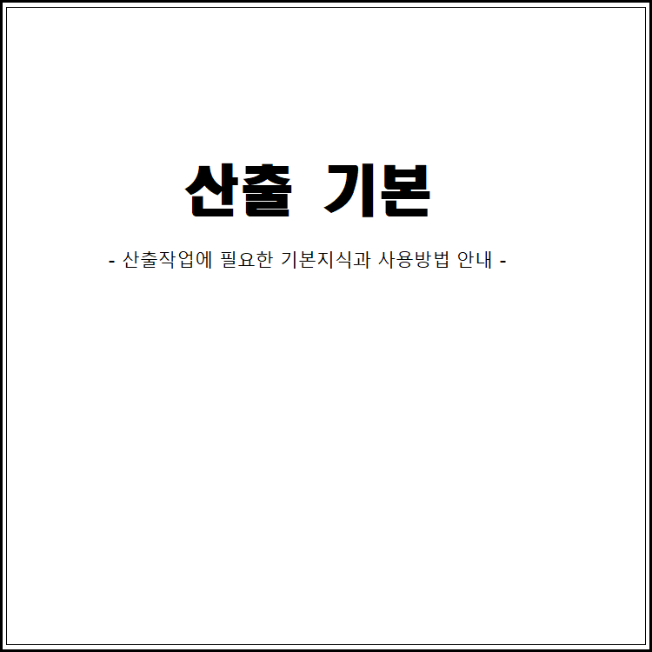

산출작업의 개략적인 순서

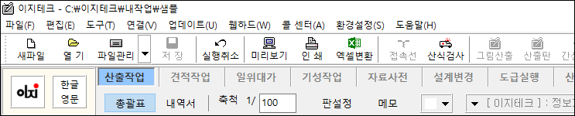

- 이지테크 프로그램을 구동하여 [ 산출작업 ] 탭을 클릭합니다.

- [ 파일생성 ] 버튼을 클릭합니다.

- 파일명을 넣고 [ 저장 ] 버튼을 클릭합니다. (이때 파일 명에 특수문자를 넣지 않습니다. 예: ★xx 공사 2011.1.1★ 를 -> xx 공사 2011_1_1 로 표현)

- 화면의 맨 윗줄(Title 줄)에 파일명으로 만들어진 현장 명을 구체적으로 수정합니다. (글자 수는 50Byte (한글 25 자) 이내)

- 파일생성 시 만들어진 [ 000. 기초작업 ] 의 내용을 정리합니다.

- 공종명을 차례로 넣습니다. (반드시 번호+소수점(1. xx 공사)을 넣어 계층을 표시)

- 내역서(을지)로 산출판, 그림산출, 캐드산출, 간선산출 등에서 산출작업을 합니다.

- 산출작업이 완료되었으면 [ 내역작성 ] 버튼을 클릭 합니다

- 견적작업 설명서를 참고하여 노임계산 및 금액을 조정합니다.

- 필요에 따라 인쇄를 하거나 엑셀파일로 변환합니다.

산출작업의 기본이론

▷ 산출작업 설명 전에 이지테크 산출작업의 기본이론을 먼저 살펴보겠습니다.

산출목록 | 산출 식 | FCV 35sq | 10sq | HI 42c
FCV 35sq-1/3c E-10(HI  42) |  | 3 | 1 | 1

- 우리가 흔히 수작업으로 하던 산출조서의 일부분입니다.

- 현재 보이는 산출조서는 간선 스케줄 1 개의 예로 보여주지만, 스케줄이 여러 개 추가되면 케이블의 종류 및 전선 종류만큼 열이
필요하게 됩니다.

산출목록 | 산출 식 | FCV  35sq | FCV  50sq | 10sq | 16sq | HI  42c | HI  54c
FCV 35sq-1/3c E-10(HI  42) |  | 3 |  | 1 |  | 1
FCV 50sq-1/3c E-16(HI  54) |  |  | 3 |  | 1 |  | 1

- 아마도 한 줄을 더 추가하면 이와 비슷한 형태가 될 것입니다.

- 이러한 형태로는 컴퓨터화면에서 표현하기가 불편하고 파일의 구조도 만들기가 어려워,
프로그램에서는 다음과 같이 산출목록 단위로 산출 일위대가를 만들어 사용합니다.

산출목록 | 산출수식 | 산출일위대가
 |  | 품명 | 단위수량
FCV 35sq-1/3c E-10(HI 42) |  | FCV  35sq- 1c | 3
 |  | FGV  10sq | 1
 |  | HI  42c | 1

- 이렇게 표현하면 스케줄이 많다고 하더라도 연속적으로 표현이 가능할 것입니다.

- 여기에 좀 더 응용을 확장해 보겠습니다. 다음은 간선 스케줄이 아닌 다른 곳에 응용한 예입니다.

산출목록 | 산출수식 | 산출일위대가
 |  | 품명 | 단위수량
조명기구 FL 32w/2 매입 |  | 조명기구 | 1
 |  | 등보강 | 1
 |  | 박스 | 1
 |  | 박스커버 | 1
 |  | 가요관  16c | 1.5
 |  | 가요콘 | 2

16c
HIV  2.5sq | 3

- 산출목록에 간선 스케줄 대신 조명기구를 넣고,
- 조명기구를 설치할 때 항상 쌍으로 이루어져 있는 것들을 미리 산출일위대가로 만들어,
- 실제 산출 작업할 때에는“조명기구 어떤 타입 몇 개”만 넣음으로써
- 여러 자료를 묶음 단위로 산출을 할 수 있는 것입니다.

작업할 파일 만들기

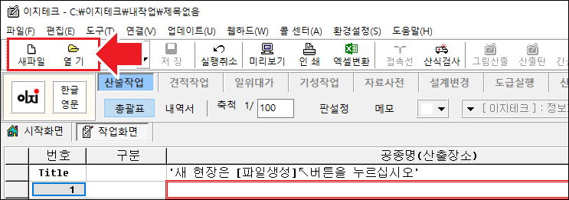

- [ 산출작업 ] 탭 버튼을 눌러 [ 새파일 ] 버튼을 클릭합니다

- 기존에 이미 작성된 파일을 열려면 [ 열기 ] 버튼을 눌러 해당 파일을 선택합니다.

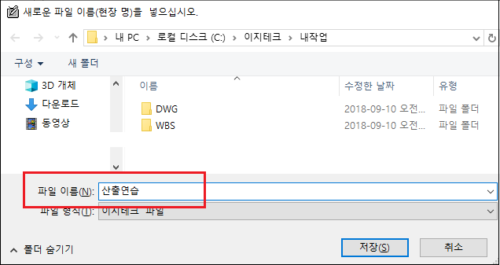

- 파일 이름에 작업할 파일명(현장 명)을 넣습니다. 가능한 파일명(경로포함) 짧게 작성 해주어🅓 합니다.

※ 주의 : 네트워크 하드, 클라우드 방식 온라인 하드 등에서는 저장하여 작업하지 않아🅓 합니다.
외부매체에서 작업시 데이터 유실이 있을 수 있습니다.
작업 중에는 반드시 작업중인 PC 내장 하드디스크 내에서 작업 후 관리시에 이동 보관 작업을 해주십시오.

※ 참 고: 여러 개의 폴더를 만들어 파일을 구분 보관하면 사용이 편리합니다.
예) 거래처별, 분기별…, ○○건설… 등 (소수점 및 특수문자는 사용 불가)

작업 전에 해야할 기초작업
작업 전에 해🅓할 000. 기초작업 안내

산출작업 이전에 파일 생성 시 만들어진 000. 기초작업을 먼저 정리 합니다.

: 산출을 시작할 때, 작업하는 현장(파일)에 한정해서 필요로 하는 자료들 (예: 조명기구, 분전반 등)을 등록하여 작업이 용이하도록 고안된 공종입니다.
처음 사용하시는 분께서는 이 부분은 일단 넘어가시고 작업하시고, 향 후 산출작업(응용편)에서 참고 후 사용을 권장합니다. < 산출응용 – 000.기초작업 사용방법 > 참조

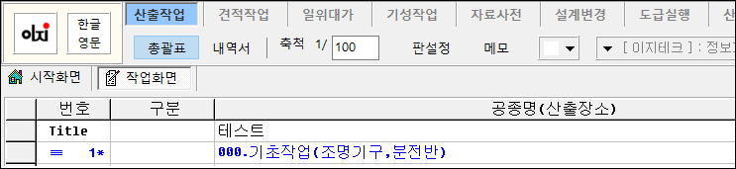

작업할 공종 등록방법
작업할 공종 등록 방법

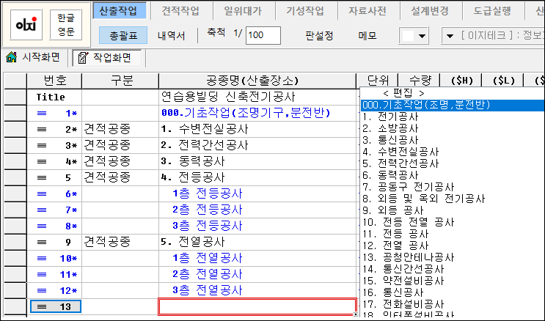

- 공종의 계층은 순서대로(1, 2, 3, 4…) 만들어져🅓 합니다.

- 우측에 보이는 리스트박스에 주로 사용하는 공종명을 미리 등록해 두면 편리합니다.
우측 리스트 박스는 공종명(산출장소) 아래 셀 중 빈 칸을 선택시 노출이 됩니다.

- 내용을 추가 또는 변경하려면 <편집>을 클릭하여 수정할 수 있습니다.

- 등록된 리스트 박스의 공종명을 클릭하면 공종명이 계층을 포함하여 자동으로 입력됩니다.
예를들어 위 화면 13 번 공종명 셀이 클릭된 상태에서 리스트 박스의 9.
외등 공사를 선택시 공종순서에 맞게 6. 외등 공사가 등록됩니다.

- 상황에 따라 자동 등록된 공종의 계층(5.xxx)이 맞지 않을 경우엔 공종순서에 맞춰 수작업을 통해 수정해줘🅓 합니다.

- 구분에 [ 견적공종 ] 으로 표시된 줄은 견적서로 변환할 때 견적공종으로 등록됩니다. (구분란을 삭제하거나 수정하면 안됩니다.)

- 공종명은 첫 문자가 계층(숫자 + 소수점)으로 이루어져 있으며, 공종명을 계층과 함께 입력하면 구분에 [ 견적공종 ] 표시가 자동으로 입력됩니다.

▷ 4. 전등공사의 경우에는 견적파일로 내역작성시 계층(소수점 + 숫자)이 없는 1 층 전등공사, 2 층 전등공사, 3 층 전등공사 등
3 개의 내용이 4. 전등공사에 취합되어 한 개의 견적공종으로 만들어집니다.
취합되는 공종의 경우(상단의 예로들면 5 번 줄과 9 번 줄)내용이 없이 비워진 공종이어🅓 합니다. 내용이 없는 공종은 번호 옆에 ' * '이 없습니다.

위 그림대로 작업이 완료되었다면 견적파일에는

- 수변전실공사
- 전력간선공사
- 동력공사
- 전등공사
- 전열공사

와 같이 형성될 것입니다.

▷ 아파트 단위세대의 경우 한 세대만 산출하고 수량에 단위세대 수를 넣으면 됩니다.

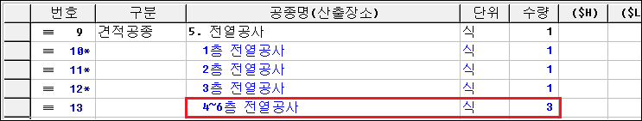

- 같은 내용의 층(예: 4 층~6 층 전등) 혹은 세대가 반복되어도 한 층 혹은 한 세대만 산출하고 수량에 층 수(예: 3)를 넣으면 됩니다.
- 표현할 수 있는 계층은 총 8 개(레벨)까지 입니다. 예) 1.aa 공사, 1-
1.bb 공사, 1-1-1.cc 공사, 1-1-1-1.dd 공사, 1-1-1-1-1.ee 공사 등등…
- 계층은 공종명 앞쪽의 첫 번째 소수점 이전 문자(예: 1-1)를
인식합니다. 예) [ 1. 22.9kv 수.변전설비 공사 ] 에서는 [ 1 ] 만 계층으로 인식

벽체를 위한 층고 및 천정고 넣기
벽체를 위한 층고 및 천정고 입력 방법 안내

▷ 전등산출 등에서 분전반 귀로, 스위치 벽체, 매입 조명기구 등의 천정 내 배관(가요관) 등을 자동으로 산출하기 위한 예비작업입니다.

해당 기능의 원리는 < 산출응용 – 분전반, 스위치 등의 벽체 산출원리 >
항목에 안내되어 있습니다.

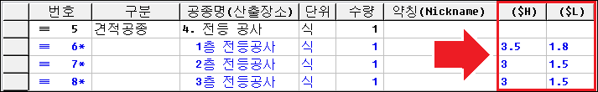

- ($H): 층고(높이): 내용이 없이 빈 칸으로 두면 기본값은 3M 로 적용
- ($L): 천정 內 (높이): 층고에서 천정고의 값을 뺀 값으로 내용이 없이 빈 칸으로 두면 기본값은 1.5M 로 적용

- ($A), ($B): 추후 사용에 대비한 예비 칸 (현재 사용되지 않는 칸 입니다.)

▷ 층고와 천정고란?
  - 층 고 : 호실 바닥에서 위층 호실 바닥까지의 높이
  - 천정고 : 호실 바닥에서 천정 마감재까지의 높이

산출의 총괄표와 내역서 설명

산출작업은 총괄표와 내역서로 구분되어 있습니다.

- 총괄표에는 작업할 공종, 수량, 층고, 천정내 높이 등을 등록하고 내역서( 을지 )에는 해당 공종의 산출작업을 합니다.

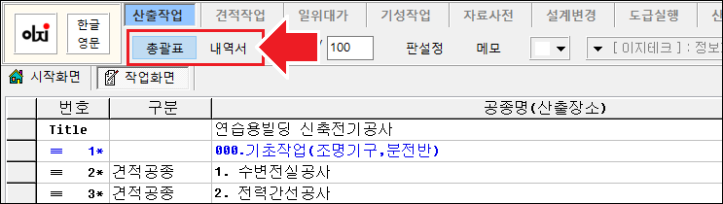

▷ 총괄표에서 내역서로 화면을 이동하는 3 가지 방법

- 번호열의 해당 공종 [ ≡ 2* ] 버튼을 마우스로 클릭 (번호 옆에 *
표시(예: [ ≡ 1* ] )는 내역서에 작업한 내용이 있다는 표시)
- 번호열의 해당 공종에 커서를 놓고 [ Enter ] 키를 입력
- [ 내역서 ] 버튼을 클릭

▷ 내역서에서 총괄표로 이동하는 2 가지 방법

  - [ Esc ] 키를 입력 ( 이 때 작업한 내용의 저장 여부를 물어 오면
[예](Enter) 또는 [아니오]를 합니다. )
  - [ 총괄표 ] 버튼을 클릭합니다.

▷ 총괄표를 거치지 않고 내역서에서 다른 내역서로 이동하는 3 가지 방법

- 내역서 작업중 [ Ctrl + PgUp ], [ Ctrl + PgDn ] 키 입력

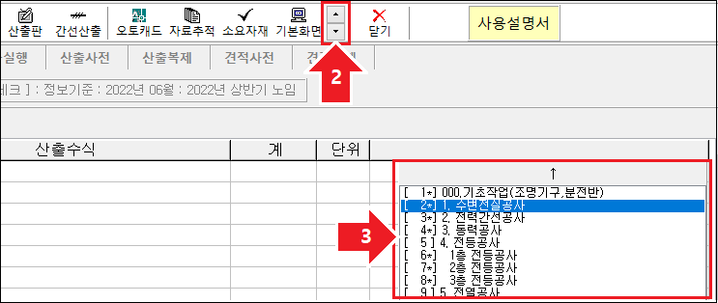

- 우측 상단의 공종 넘기기 버튼을 사용
- 화면의 해상도가 큰 경우엔 우측에 리스트 박스가 나타나는데, 이 리스트 박스에서 공종을 직접 선택

▷ 산출 내역서의 구성

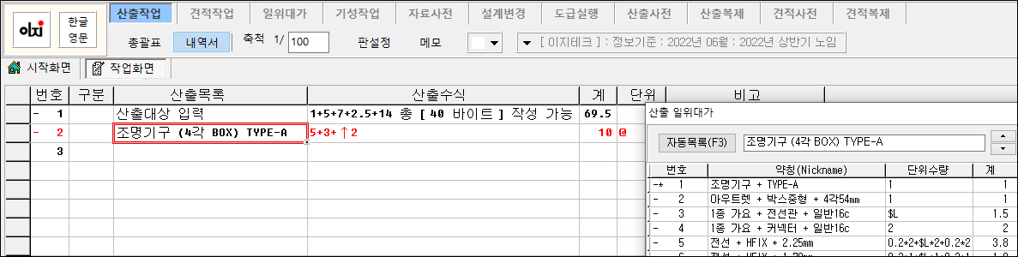

- 구분: 산출목록에 대한 설명이 필요할 때 사용합니다. (인쇄는 안되는 구간)
- 산출목록: 산출대상의 목록입니다.

- 산출수식: 산출대상의 산출근거를 넣는 곳이며 (특수)문자를 포함할 수 있습니다.
이때 글자, 특수문자는 무시하고 모든 숫자를 자동으로 합산됩니다. 상단을 예로들면 1 번 줄의 경우 1+5+7+2.5+14+40 으로 합산되어 69.5 값이 계에 적용됩니다.
- 총 길이는 40Byte(바이트)로 제한되어 있습니다. 한글과 특수문자는
1 글자당 2 바이트, 영문과 숫자는 1 글자당 1 바이트 입니다.
- 계: 산출수식에 대한 결과 값입니다.
- 산출 일위대가: 우측에 보이는 보조화면으로 한 개의 산출목록에 대해
15 개까지의 세부아이템을 포함할 수 있습니다.
앞서 안내된 < 산출기본 – 산출작업의 기본이론 > 항목에 정리되어 있습니다.

전등공사 작업 예시 (그림산출)
그림산출을 이용한 전등공사 작업 예시

- 산출작업을 위해 산출서의 내역서로 이동합니다.

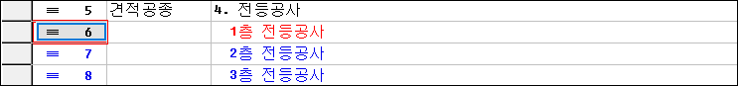

- 1 층 전등산출을 위하여 [ ≡ 6 ] 버튼을 클릭하여 내역서로 전환합니다.

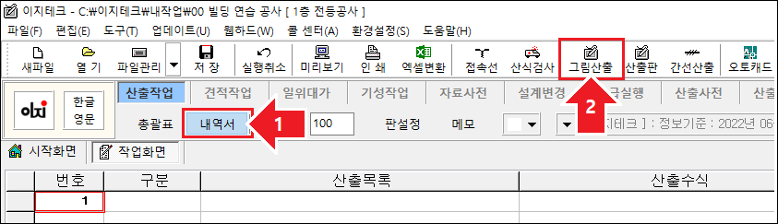

- 이지테크의 처음 사용자께서는 [ 그림산출 ] 을 이용한 작업을 권장합니다.
- 그림산출의 경우 내용(자재의 재질 등)을 사용자의 상황에 맞게 수정할 수 없습니다. 수정하여 사용하고 싶으신 경우 산출판 기능을 활용하면 자유롭게 산출이 가능합니다.

- 그림산출 판이 열리면 상단의 [ 전등산출 ] 버튼을 누릅니다.

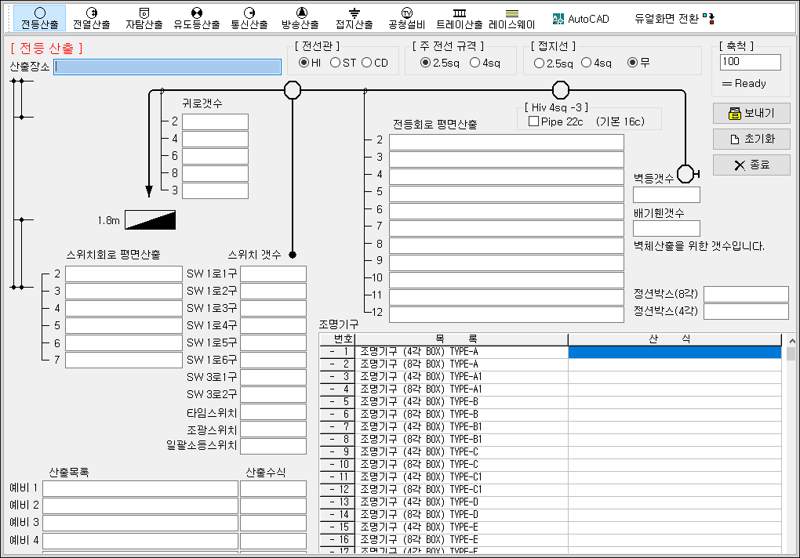

- 그림산출 기능 중 [ 전등산출 ] 을 위한 화면의 모습입니다.

※ 산출판과 그림산출의 다른 점은?

- 산출판은 사용자가 내용을 재편집, 추가 등을 할 수 있는 유연성을 제공합니다.
- 반면에 그림 산출은 도면이 연상되어 직관적으로 보기는 쉬우나, 내용이 프로그램에서 이미 정해져 있어 사용자가 임의로 수정은 불가능 합니다.

전등공사 작업 예시 (산출판산출)
산출판을 이용한 전등공사 작업 예시

산출판을 이용한 전등산출의 개요는 다음과 같습니다.

- 가닥 수 별로 평면 산출하고,
- 귀로숫자를 세어 입력하고,
- 기구숫자(스위치, 조명기구) 넣으면 산출이 완료

이에 대한 자세한 사항을 아래 설명합니다.

- 산출판 열기



  - 1 층 전등산출을 위하여 [ ≡ 6 ] 버튼을 클릭하여 내역서로 전환합니다.

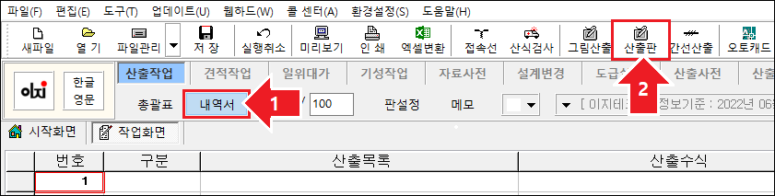

  - 메인 툴 바에서 [ 산출판 ] 버튼을 클릭합니다.

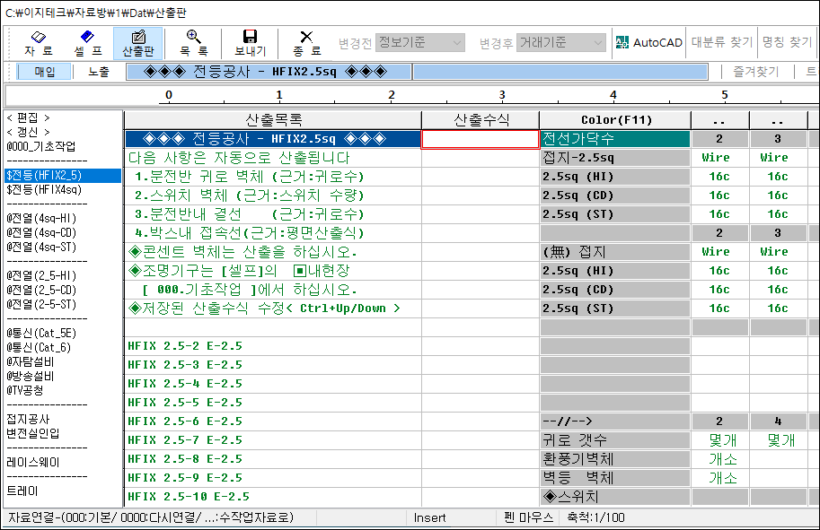

  - 산출판 항목의 전등(HFIX 2.5) 매입 선택시 나타나는 전체 화면의 모습입니다.
  - 산출판은 한 페이지에 총 500 개까지의 산출목록을 배치하여 사용할 수 있습니다.
  - 산출판의 수정과 편집기능은 < 산출기본 – 산출판의 수정 및 추가 방법 > 항목을 참고해주십시오.

- 평면산출 하기

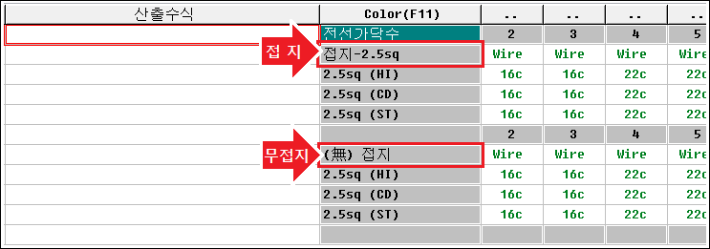

  - 위의 그림은 전등평면을 산출판의 일부 내용입니다.
  - 상단의 내용은 접지 HFIX 2.5sq 경우의 배관배선이며, 하단은 무 접지를 사용한 경우입니다.
  - 2.5sq (HI)는 HI PVC 이며, 2.5sq (CD)는 CD 배관, 2.5sq (ST) 금속관 배관을 의미합니다.
  - 내용 중의 Wire 표시는 레이스웨이 등과 같이 전선배선을 따로 산출할 때 사용합니다.

▷ 접지를 HFIX 2.5sq 로 가정하여 산출을 설명합니다.

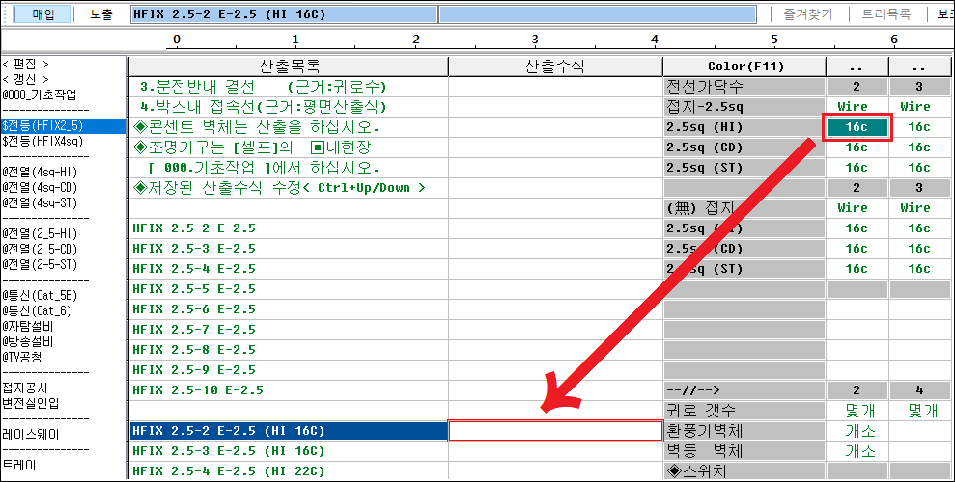

  - 그림에서 상단 우측상단 빨간 네모표기 된 '16c'에 2.5sq (HI) 16c 의 위쪽을 보면 ‘ 2 ’ 라는 숫자가 있습니다. 이는 HFIX 2.5-2 E-2.5(HI 16c) 2 가닥을 의미하며, 다음 ‘ 3 ’ 은 3 가닥을 의미합니다.
  - 상단 그림처럼 16c 를 클릭하면 해당 산출목록이 좌측에 나타나며 커서가 산출수식에 대기합니다.
  - 이곳에 도면에서 스케일로 잰(평면거리) 수치를 넣습니다. (예를 들어 3.5
라는 길이를 넣는다면 3 과 . 과 5 를 입력하고 Enter 를 타이핑 합니다.)
  - AutoCAD 에서 직접 산출할 수도 있습니다. 이 기능은 < 산출응용 – 오토캐드를 응용한 산출 > 항목을 참고해 주십시오.
  - 다음 3 가닥, 4 가닥 차례로 산출합니다.
  - 도중에 2 가닥이 빠졌으면 다시 2 가닥을 산출합니다. 이 때 프로그램은 수식에 산출 식을 계속 연결합니다.

※ 주 의 사 항 :

  - 구간에 덧셈을 할 때 특수문자 키 ' + ' 대신 [ Enter ] 키를 이용해 작업해주세요.
Enter 를 입력하면 수식에는 자동으로 ‘ + ’ 가 추가되어
만들어집니다. (엔터를 이용하면 수식이 산출수식의 공간을 넘도록 작업해도 다음줄에 작성 후 합산되는 기능이 포함되어 있습니다.)

  - 곱셈의 경우는 * 키를 직접 입력해🅓 합니다. 예) 2 . 5 * 3 Enter

- 귀로숫자 입력하기

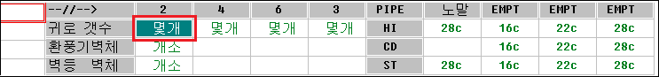

  - 평면산출이 끝나면 분전반 귀로 숫자를 산출합니다. ‘몇 개’ 상단의 ‘2’ 는 1 회로의 귀로이며 ‘4’는 2 회로의 귀로입니다.
  - 벽체는 평면 배관 배선을 참고하여 전선관 및 전선의 종류가 정해집니다.

- 기구산출 하기

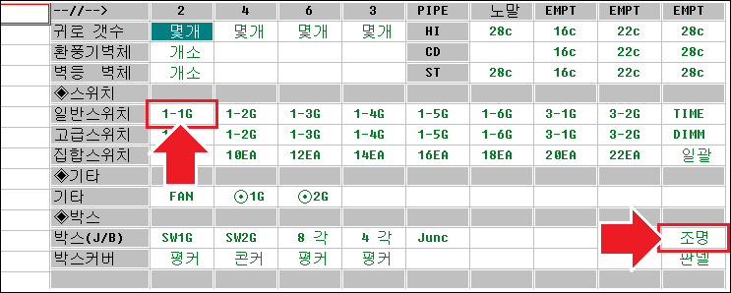

  - 스위치 개소를 입력합니다.
  - 1-1G 는 단로 1 구이며 1-2G 는 단로 2 구, 3-1G 는 삼로 1 구를 뜻합니다.
  - 스위치 개수가 정해지면 벽체 배관 배선이 자동으로 산출됩니다.

▷ ' 조명 ' 을 클릭하면 산출 시작 전에 만들어 놓은 000.기초작업 화면이 나타납니다. (총괄표에서 해당 내용 삭제시 내용이 나타나지 않습니다.)

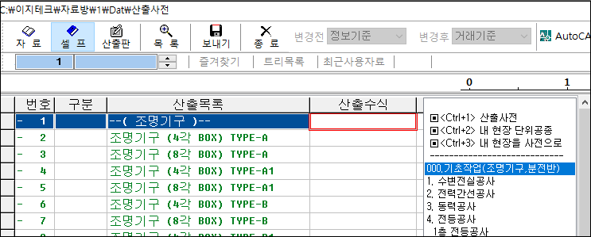

  - 해당 조명기구를 4 각 박스(분기가 많은 곳)와 8 각 박스(4 방 이하)로 구분하여 산출합니다.

※ 주 의 사 항 :
계단 등 산출의 경우 위, 아래층 스위치간 입상 입하 또는 옥탑 등에 입상되는 전원 등은 평면산출을 응용하여 추가로 산출 하십시오.

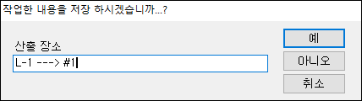

  - 산출작업 완료 후 [ 보내기 ] 버튼 또는 [ 종료 ] 버튼 [ ESC ] 키 중 편한 방식을 눌러 산출장소를 넣습니다.
  - 산출장소는 사용자 임의의 서식으로 표현하면 됩니다. (넣지않아도 무방합니다.)

※ 참 고 : [ 보내기 ] 버튼은 내역서 화면으로 가지 않고 산출장소를 분리하여 연속하여 산출할 때 사용합니다.

- 산출결과 확인

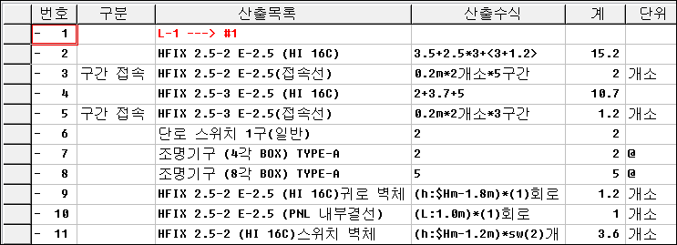

- 구간접속 확인하기
  - 구간접속은 프로그램이 평면 산출수식을 분석하여 자동으로 산출해 줍니다. 자동으로 되지 않을 경우 상단 메뉴 중 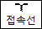 버튼을 누르면 계산되어 나타납니다.
  - <3+1.2>와 같이 꺽쇠 괄호로 묶여진 내용은 구간접속을 1 구간으로 계산합니다. (구간접속의 옵션 설정은 상단메뉴 > 환경설정 > 산출작업(타블렛) 옵션 정하기에 있습니다.)
  - 벽체 배관의 경우 층고($H)에서, 분전반은 1.8M, 스위치는 1.2M 높이에 설치하는 것으로 하여 수식이 만들어집니다.

전열공사 작업 예시 (산출판산출)
산출판을 이용한 전열공사 작업 예시

산출판을 이용한 전열산출의 개요는 다음과 같습니다.

- 회로 별로 평면산출하고,
- 귀로숫자 세고,
- 기구숫자(말단, 중간 구분해서) 세면 산출이 완료됩니다.

이에 대한 자세한 사항을 아래 설명합니다.

- 산출판을 열어 전열항목 선택



  - 산출작업 내역서에서 상단 [ 산출판 ] 버튼을 누릅니다.

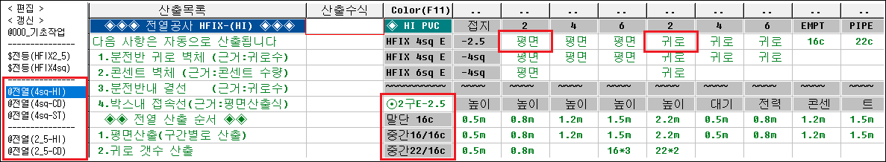

  - 좌측 산출판 목록에서 전선관과 전선조합이 맞는 행을 선택합니다.

- 평면산출 하기

  - HFIX 4sq E-2.5 가 표시된 행의 평면 위쪽에 2 는 ' HFIX 4sq-2 E- 2.5(HI 16c) ' 를 의미하며 4 는 ' HFIX 4sq-4 E-2.5(HI 22c) ' 를
의미합니다.
  - 2 바로 아래 평면을 클릭한 후 도면의 콘센트에서 콘센트, 콘센트에서 분전반으로 연결된 평면을 입력합니다.
  - 2 회로 배선은 4 아래 평면을 클릭한 후 산출합니다.
  - 전등 산출 때와 마찬가지로 해당 수치를 넣은 다음 [ Enter ] 키를 ( ' + '
가 아님) 입력합니다.

※ 참 고 사 항 : 산식에서 숫자 친 다음 ' + ' 와 ' Enter ' 의 차이점
산식 칸은 40Byte 로 제한 되어 있습니다. 숫자 다음에
' + ' 를 직접 넣을 경우 40Byte 가 넘으면 더 이상 입력이 되지 않습니다.
대신 ' Enter ' 를 입력하여 수치를 작업하면 40Byte 가 넘을 때 한 줄이 추가되어 산출식이 만들어지고 이를 합산한 값을 도출합니다.

- 귀로산출 하기

  - 분전 반으로의 귀로 숫자를 1 회로 배선 또는 2 회로 배선으로 구분하여 산출합니다.
이 때 프로그램에서는 벽체 배관을 바닥으로부터 1.8M 를 기준으로 산출합니다.

- 기구 및 콘센트 벽체산출 하기

  - 콘센트를 말단과 중간(2 방출)을 구분하여 설치 높이에 따라 수량을 산출합니다.
  - [ 보내기 ] 또는 [ 종료 ] 버튼을 클릭한 다음 산출장소를 넣습니다.

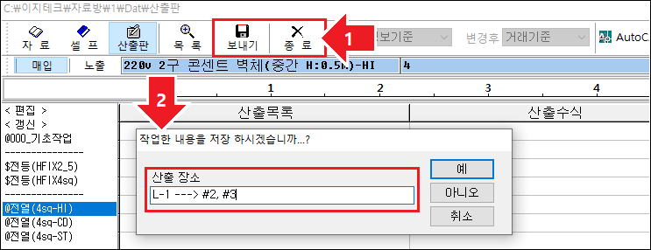

- 산출결과 확인

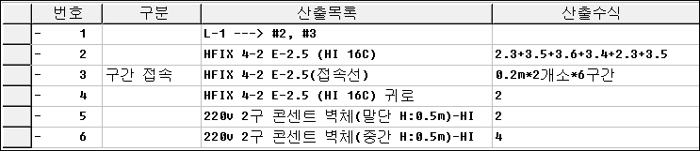
  - 구간접속은 프로그램이 평면 산출수식을 분석하여 자동으로 산출해 줍니다. 자동으로 되지 않을 경우 상단 메뉴 중  버튼을 누르면 계산되어 나타납니다.
  - 수식 내의 수식을 < > (꺽쇠 괄호)로 묶었을 경우 1 구간으로 계산됩니다. 이것은 구부러진 구간 등을 산출할 때 응용합니다. 예) 3.5*2+2.3+<2.1+6.3+1.2>+4.2 일 때 5 구간으로 계산
  - 벽체 배관의 경우 말단은 전선 및 전선관 1 조, 중간(2 방출)은 2 조가 설치높이에 맞도록 산출 일위대가가 만들어져 있습니다.

※ 참고사항 :

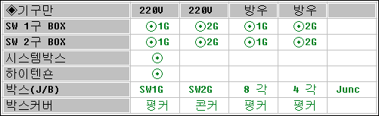

지하실의 경우 또는 천정형 F.C.U 용 콘센트의 경우와 같이 천정 배관일 때는 평면산출의 배관 배선을 응용하여 벽체까지 산출하고,
기구는 기구와 박스로만 구성된 산출일위대가를 응용하여 산출합니다.

기구만 항목이 보이지 않는 경우는 전체화면으로 산출판을 열면 보실 수 있습니다.
해상도나 모니터 크기에 따라 하단부가 보이지 않을 수 있습니다. 대부분의 경우 전체화면으로 작업시 노출됩니다.

산출판의 수정 및 추가 방법



  - 산출내역서 화면 툴바의 [ 산출판 ] 버튼을 누릅니다.

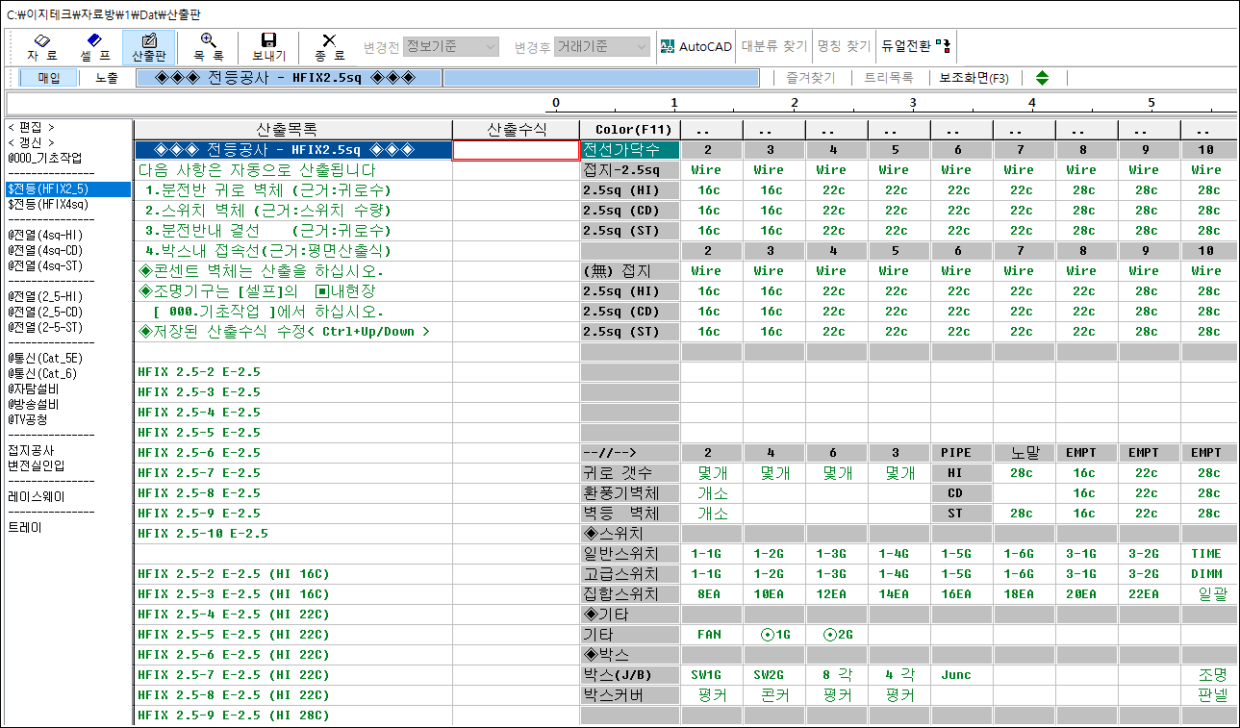

  - 산출판의 전체 화면입니다. (상황에 따라 산출판의 전체 모습이 보이지 않을 수 있습니다. 산출판 작업시에는 가능한 전체화면을 사용해주시고 해상도를 높게 설정하는 것을 권장합니다.)

- 산출판의 이해

  - 왼쪽의 리스트박스는 산출판 목록입니다.

  - 중간의 산출목록과 산출수식은 산출판 한 화면(개)당 500 개의 자료를 세로로 배열합니다.

  - 우측의 화면(인덱스)은 500 개의 자료를 한 화면에서 볼 수 있도록
10*50 줄로 배열합니다.

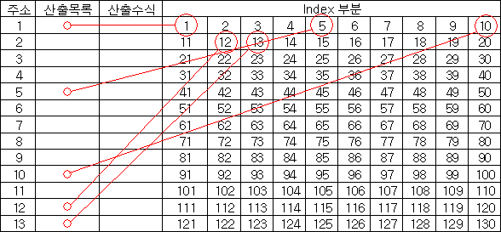

  - 산출목록과 인덱스화면의 배치(주소) 개념도 입니다. (1:1 대응 최대
500 개 사용가능)

- 인덱스 기능의 설명

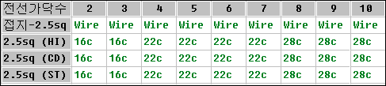

  - 화면의 구성은 사용할 때 찾기 쉽도록 사용자 임의로 배치할 수 있습니다.
  - 위 그림의 예는 가로줄에 전선스케줄을 세로줄에 가닥 수를 넣어 행과 열이 만나는 점을 클릭 함으로써 산출목록을 쉽게 찾도록 구성한 화면입니다.
  - 위의 칸 중에서 회색으로 표시된 부분은 화면을 보기 쉽도록 구분 한 것이며,
  - 해당위치로 커서를 이동하여 [ F11 ] 키를 입력하면 회색, 다시 입력하면 흰색으로 변경됩니다.

- 산출 목록 만들기

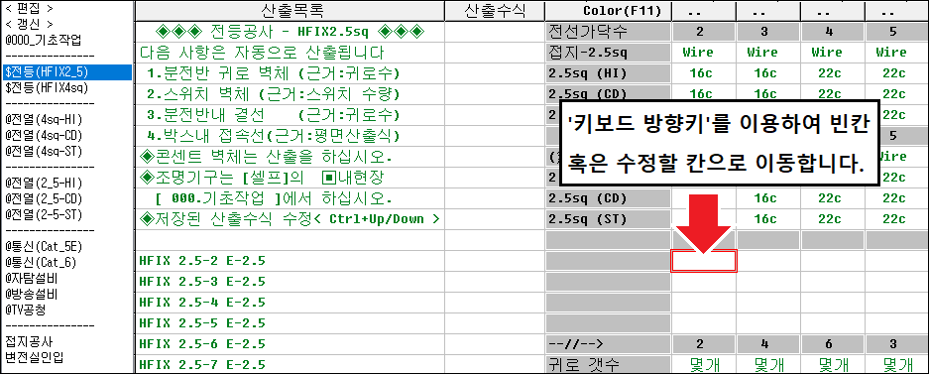

  - 우측 인덱스화면의 내용을 수정하기 위해서는 커서를 키보드의 방향(←↑↓→) 키를 사용합니다. (마우스로 클릭하면 산출입력 상태가 되어 커서가 산출수식 칸으로 이동하기 때문에)
  - 빈칸에 “연습”이라고 타이핑한 후 [ Enter ] 를 입력합니다.

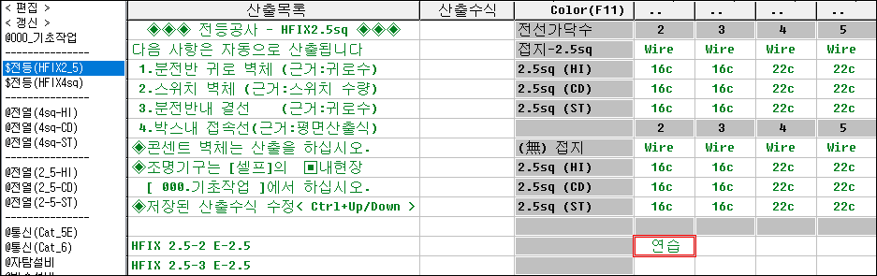

  - 그런 다음 [ 연습 ] 을 입력한 칸을 '마우스'로 클릭하면 작업용 커서는 그 칸의 주소와 대응하는 산출수식 칸으로 이동됩니다.

  - 산출수식 칸에서 방향키 [ ← ] 를 사용하여 커서를 산출목록으로 커서를 이동하고 산출목록을 입력합니다.(예 : 연습 산출 목록)
  - 산출목록을 작성했으면 [ F3 ] 키를 눌러 해당 목록의 산출일위대가를 작성합니다.

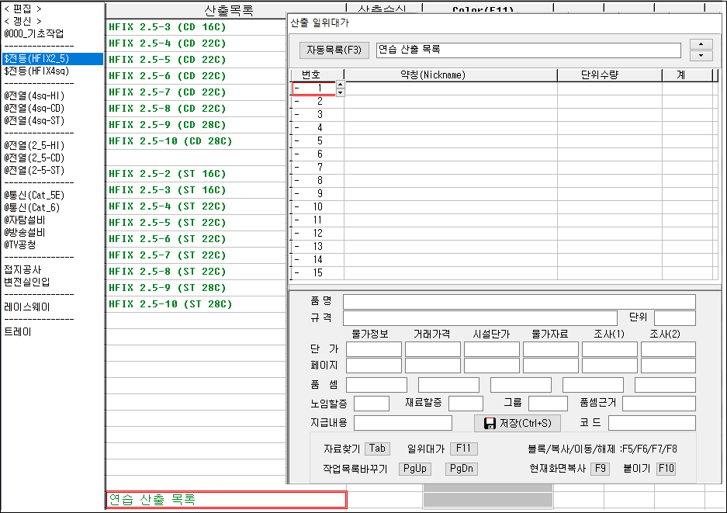

  - 커서를 산출목록에 두고 [ F3 ] 키를 눌러 산출일위대가 화면이 나타난 모습입니다.
  - 우측에 나타난 보조화면에 산출목록에 맞는 산출일위대가를
꾸밉니다. ( 해당 방법은 < 산출응용 – 산출일위대가에 자료를 넣는(매다는) 방법 > 참고 )
  - 작업 완료 후 [ Esc ] 키를 입력하여 산출판 화면으로 이동하여 다시
[ F3 ] 키를 입력하면 일위대가 화면은 숨김 모드로 전환됩니다.

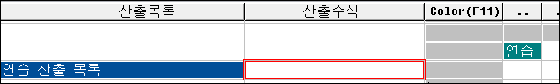

  - 이렇게 만들어진 목록은 이후 인덱스의 [ 연습 ] 칸을 클릭하여 산출할 수 있습니다.

- 새로운 산출판 만들기

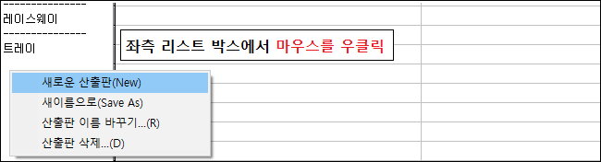

  - 왼쪽의 리스트박스에서 마우스 우측버튼을 클릭하여 [ 새로운 산출판 ]
을 클릭합니다.

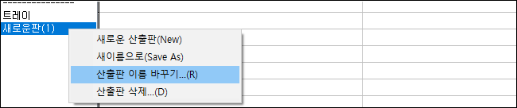

  - 새로운 산출판이 등록되며, 해당 새로운판(1)에서 마우스 우측버튼을 클릭하여 [ 산출판 이름 바꾸기 ] 를 선택하여 이름을 변경합니다.

  - [ 연습산출판 ] 이라는 이름으로 바뀌어 목록이 추가된 화면입니다.

  - 앞에서 설명한 방법대로 500 개의 목록을 적절히 배치하여 산출판을 사용하실 수 있습니다.

- 리스트 박스 용어 확인

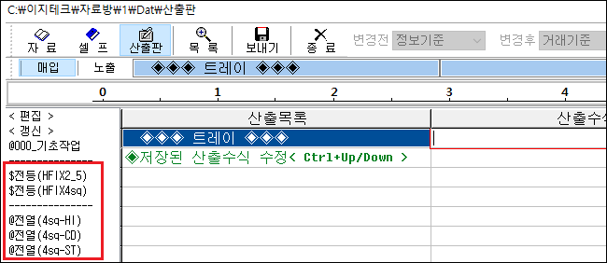

  - [ $ ] 로 시작되는 목록은 분전반, 스위치, 벽등의 벽체를 자동 산출하기 위한 표시입니다.
  - [ $ ], [ @ ] 표시는 산출 후 보내기 또는 종료할 때 산출장소를 묻는 기능이 추가됩니다.

간선산출판의 간선 및 동력 산출
간선산출판의 간선 및 동력산출 방법 안내

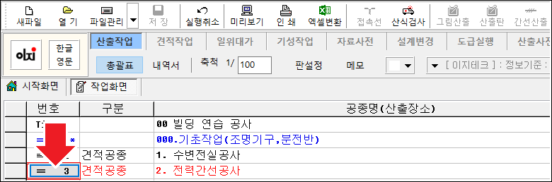

  - 산출할 공종의 내역서(을지)로 들어갑니다. 상단의 예로 들면
[ ≡ 3 ] 버튼을 클릭합니다.

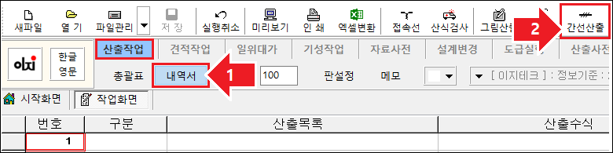

  - 산출작업의 내역서 항목에서 [ 간선산출 ] 버튼을 클릭합니다.

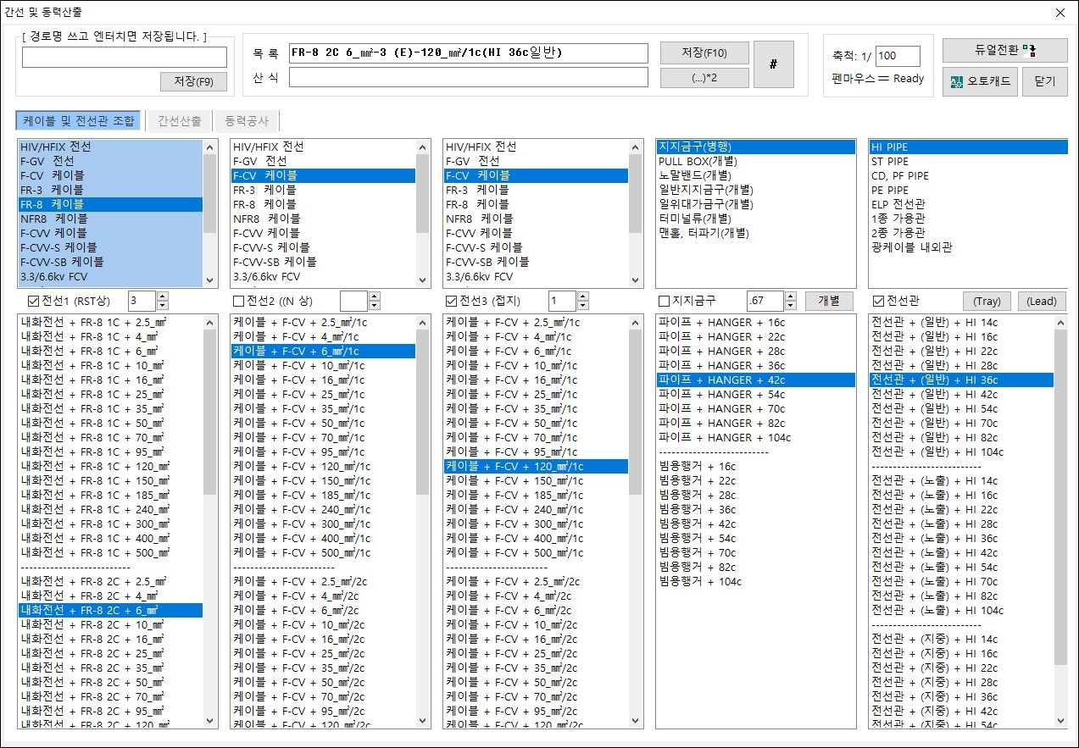

  - 간선 산출판(전선- 전선관 조합 기) 전체 화면입니다.
  - 전선 - 전선관 조합기에는 그림과 같이 위쪽엔 전선의 종류 아래쪽엔 해당 전선의 내용이 규격 별로 있습니다.
  - 이렇게 구성된 내용은 전선 3 종류(주전선, N 상, 접지), 행거 또는 기타자재, 전선관 등 모두 5 가지의 내용을 조합할 수 있도록 구성되어 있습니다.
  - 이에 대한 수정 편집방법은 < 산출기본 – 간선 산출판의 수정 및 추가 >
항목을 참고바랍니다.

  - 리스트 박스간 이동하기의 2 가지 방법

- 리스트 박스간 수평이동은 방향키인 [ ← ] 또는 [ → ] 키이며, 상/하 리스트박스간 이동은 [ Ctrl + ↓ ] 또는 [ Ctrl + ↑ ] 입니다.

- [ Tab ] (정 방향) 또는 [ shift + Tab ] (역 방향) 을 누르면 차례로 이동됩니다.

  - 전선(케이블)의 조합하기

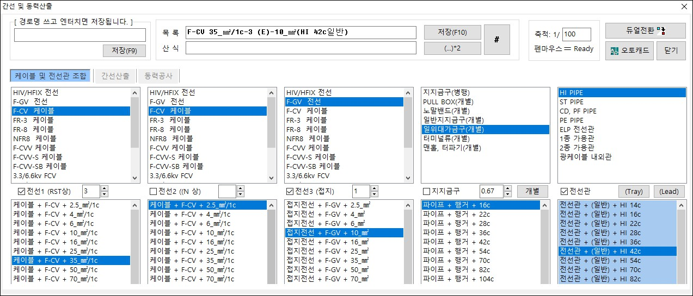

  - F-CV 35-1/3 E-10(HI 42) 의 조합과정을 예로 들어 설명합니다.

- 위쪽 첫 번째 리스트박스에서 F-CV 를 선택합니다.
- 아래쪽 리스트박스에서 35 ㎟/1c 를 선택합니다.
- 중간부분에 전선 1 (RST 상) 이라고 표시된 체크박스를 선택하고 가닥 수를 ‘3’ 으로 설정합니다.
- 두 번째 리스트박스는 건너뜁니다. (3 상 4 선식 등에서 N 상 규격이 다를 경우 사용)
- 위쪽 세 번째 리스트박스에서 F-GV 를 선택합니다.
- 아래쪽 리스트박스에서 10 ㎟를 선택합니다.
- 중간부분에 전선 3 (접지) 이라고 표시된 체크박스를 선택한 후 가닥 수를 ‘1’로 설정합니다.

  - 전선관 산출하기
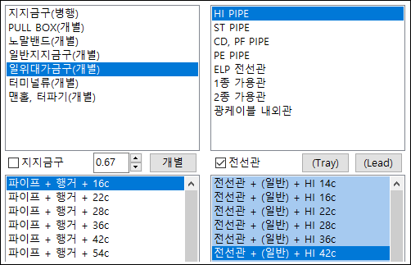

- 네 번째 리스트박스는 건너 뜁니다. (지지금구 등을 동시에 산출할 때 사용)
- 위쪽 다섯 번째 리스트박스에서 HI PIPE 를 선택합니다.
- 아래쪽 리스트박스에서 42c 를 선택합니다.

※ 참 고:
  - 단독 배관에 따른 행거산출을 병행하려면 네 번째 리스트 박스에서 행거를 선택합니다.
  - 그림에서 0.67 의 의미는 1.5m 마다 행거를 설치할 경우를 의미합니다. (1/1.5 ≒ 0.67) 예) 1m 마다 할 때는 ‘1’ 이고, 2m 마다 설치하려면 ‘0.5’ 를 넣으면 됩니다.

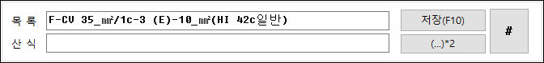

  - 산출목록이 자동으로 만들어 진 모습입니다. (산출 일위대가도 동시에 만들어집니다.)

  - 경로명 쓰기

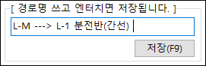

  - 경로명을 쓰고 [ Enter ] 또는 [ F9 ] 키를 눌러 본 화면(산출 을지)에 입력합니다.

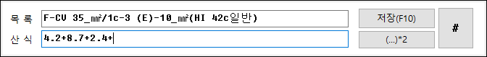

  - 도면에서 산출한 물량을 입력합니다. (이 때 평면, 입상된 부분, 입하된 부분을 모두 산출합니다.)
  - AutoCAD 에서 직접 산출할 수도 있습니다. < 산출응용 – 오토캐드를 응용한 산출 > 참고

※ 참 고: 산식에서 숫자를 친 다음 ' + ' 키와 ' Enter ' 키의 차이점
  - 산식 칸은 40Byte 로 제한되어 있습니다. 숫자 다음에 + 키를 직접 입력할 경우 40Byte 가 넘으면 더 이상 입력되지 않습니다.
  - 대신 Enter 키를 입력하여 숫자를 입력하면 40Byte 가 넘을 때 자동으로 한 줄이 더 추가되며 이어서 산식이 합산됩니다.

  - [ 저장(F10) ] 을 클릭 하거나 [ F10 ] 키를 눌러 본 화면으로 입력합니다.
(산출 식의 끝 쪽에 ‘+’표시는 다음 수치를 준비하는 것이며, [저장]을 누르면 입력될 때 삭제됩니다)

- [ (…)*2 ] 버튼은 산식에 대하여 (4.2+8.7+2.4)*2 처럼 2 열 배관으로 묶을 때 사용합니다.

  - [ # ] 버튼 또는 [ F11 ] 키는 목록만 조합하여 본 화면(을지)으로 보낼 때 사용합니다. (단, 이 때에는 수식에 내용이 없어🅓 합니다.)

※ 참 고: 간선 산출판의 이용에는 2 가지 방법이 있습니다.
- 위에서 설명한대로 전선 - 전선관을 조합하고 바로 산출 식을 매듭지어 가는 방법과
- 조합 기에서 도면의 전선 - 전선관 스케줄대로 조합만 하여, 본 화면(을지)으로 밀어 넣은 다음 산출은 본 화면에서 하는 방법입니다.

경우에 따라 후자의 방법이 효율적일 때가 있습니다. 조합이 완성된 내용을 본 화면으로 보내기 위해선 [ # ]버튼 또는 [ F11 ] 키를 사용합니다.

[저장(F10)] 버튼은 산식이 없으면 내역서로 보내지지 않습니다.

  - 트레이 배선 또는 접속(리드선)선 산출

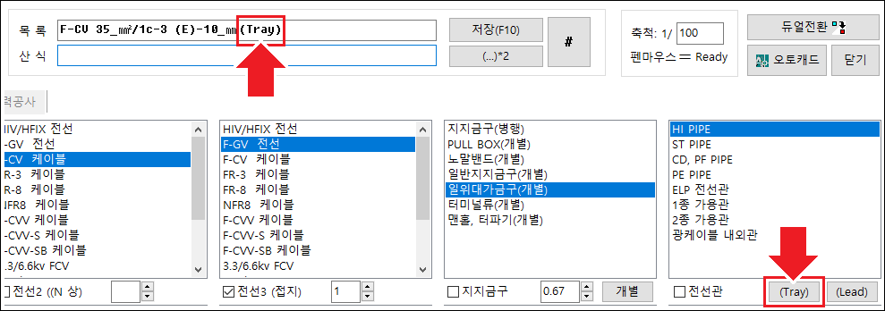

  - 다섯 번째 박스의 중간에 [ (Tray) ] 버튼을 클릭하면 전선관은 해제되며, 산출목록에 (HI 42c) 대신 (Tray)로 자동 변경됩니다.
이는 배선이 (Tray)에 된다는 의미일 뿐이며, Tray 가 산출된다는 뜻은 아닙니다. Tray 산출은 산출판의 트레이 항목을 이용하여 산출합니다.

  - 접속(리드선) 산출은 (Tray) 대신 (Lead)가 적용되며 기능은 위의 설명과 같습니다.
  - 전선 전선관 조합기는 전기뿐만 아니라 통신이나 소방의 경우에도 응용됩니다.

  - 간선 산출 도중 단일 자재를 본 화면(산출 내역서화면)으로 가지 않고 직접산출

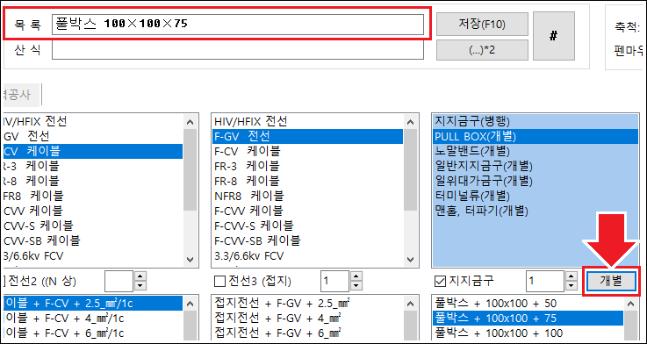

  - 네 번째 박스의 중간에 [ 개별 ] 버튼은 산출 도중 단일자재 산출이 필요할 때 사용합니다.
  - 위쪽 리스트 박스에서 PULL BOX(개별) 을 클릭하고, 아래쪽 리스트 박스에서 해당 규격을 선택한 다음 산출을 합니다.

간선 산출판의 수정 및 추가

- 간선 산출판에 내용을 추가하거나 수정을 위하여 [ 산출사전 ] 탭의
[ 총괄표 ] 에서 [ 열기 ] 를 눌러 간선산출사전 파일을 선택합니다.

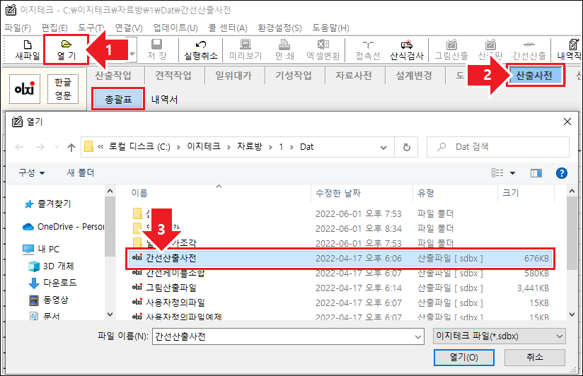

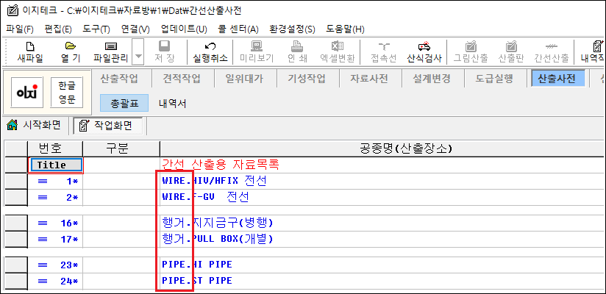

  - 산출사전에 등록된 간선산출판의 일부 내용입니다. 그림에 등록된 내용 중에서

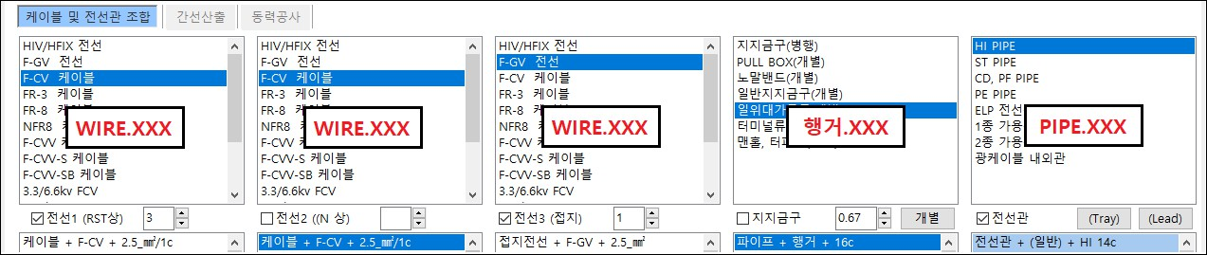

  - WIRE.xxx 로 시작되는 공종은 간선산출판의 주전선, N 상, 접지선에 사용됩니다.
  - 행거.xxx 로 시작되는 공종은 간선산출판의 지지금구에 사용됩니다.
  - PIPE.xxx 로 시작되는 공종은 간선산출판의 전선관에 사용됩니다

- 산출 을지(내역서)로 이동하여, 자료사전에서 추가하려는 자료를 찾아 입력합니다.

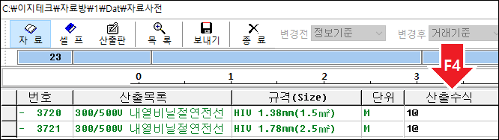

  - 이 때 추가할 자료의 산출수식 항목에 수량 대신 [ F4 ] 키를 입력합니다. 여기서 [ F4 ] 키는 이는 수량을 넣지 않고 입력할 경우에 사용하는 기능입니다.
  - [ F4 ] 키를 입력하면 입력이 되었다는 표시로 [ 1@ ] 가 입력됩니다. 입력이 완료되면 [ 종료 ] 버튼 혹은 [ ESC ] 키를 눌러 돌아갑니다.
  - 자료를 찾는 방법은 < 산출응용 – 자료사전의 자료를 찾는 방법 >
항목을 참조

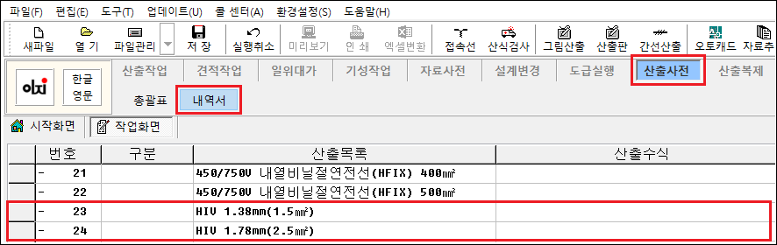

  - 을지(내역서)에 산출수식 없이 추가한 자료가 입력된 화면입니다.

단일 자재 및 임의자료 산출
단일 자재 및 임의 자료 산출
단일자재는 묶어서 산출할 수 없는 단위자재를 말합니다.
예를 들어 산출목록 단로 1 구 스위치는 ' 단로 1 구 스위치 ' 와 ' 스위치 박스 ' 를 산출 일위대가로 미리 만들어 놓고 스위치 개소만 넣어 박스까지 산출합니다.
그러나 변압기, 발전기, 트레이, 노말밴드 등과 같이 묶음으로 묶기가 모호한 단일자재들은 산출 일위대가를 만들지 않고 직접 산출합니다.

- 자료사전에 DB 가 있는 경우의 단일 자재 산출

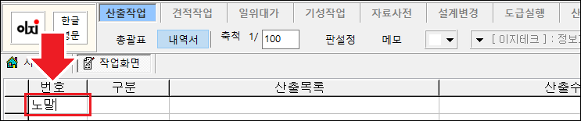

  - 번호 열에 찾기 명령어(예 : 노말)를 쓰고 [ Enter ] 를 입력하거나
[ Tab ] 키를 두 번 누른 후 찾기목록에서 해당자재를 찾아 산출수량을 입력합니다.
자료를 찾는 자세한 방법은 < 산출응용 – 자료사전의 자료를 찾는 방법 >
항목에 안내되어 있습니다.

- 입력이 완료된 화면입니다.

- 수작업(자료사전에 DB 가 없는 경우의 작업) 산출

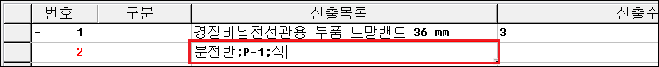

  - 산출 목록에 명칭, 규격, 단위를 쎄미콜론( ; )으로 구분하여 쓰고 산출 수량을 넣습니다.(예 : 분전반;P-1;식 입력 후 산출수량에 1 입력)

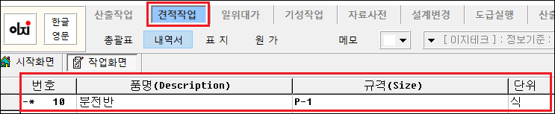

  - 추후 만들어질 견적작업의 내역서에서 ( ; )을 기준으로 품명, 규격, 단위로 분개될 모습입니다.

※ 참 고 사 항 ※

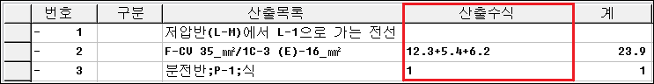

  - 산출목록에 내용이 있고 산출수식에 내용이 없으면 주석문으로 인식되어 내역서 변환시 없는 데이터로 인식됩니다. ( 상단 그림 1 행 참고 )
  - 산출수식에 내용이 있으면 산출될 자재로 인식합니다. ( 2, 3 행 참고 )

일위대가 산출 방법(분전반 등)

  - 일위대가는 공용과 전용으로 구분됩니다.

  - 공용 일위대가는 어느 현장에서나 공통으로 사용되는
것(행거, 맨홀, 터파기 등 같이 공통자재)으로 자료사전에서 일반자재처럼 해당 일위대가를 불러와 입력하면 됩니다.

  - 전용 일위대가는 작업중인 현장에서만 사용되는 것으로 상황에 따라 만들어 사용해🅓 합니다.

- 공용일위대가 찾아 입력하는 방법

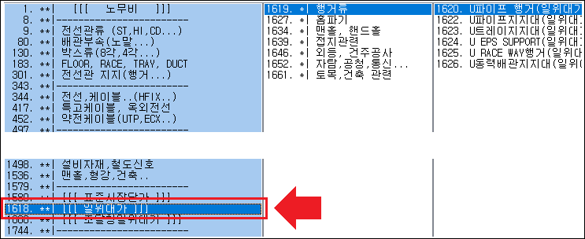

  - 내역서에서 [ Tab ] 키를 두 번 입력했을 때 나오는 메인 목록 찾기의
[[[ 일위대가 ]]] 를 클릭합니다.

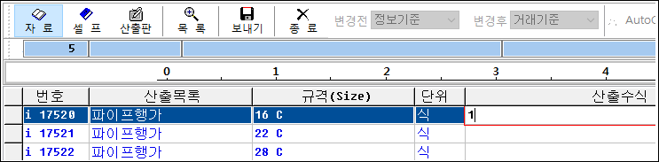

  - 우측 리스트박스에서 작업할 일위대가 항목을 선택하고 필요한 수량을 입력합니다.

  - 자료사전 검색시 나타나는 자재 중 청색( i 17506 )으로 표시된 자재가 일위대가 자재입니다. (녹색, 검정색, 갈색으로 표기된 자재는 일반 자재입니다.)

- 전용일위대가를 만드는 방법

  - 000. 기초작업에서 분전반을 수작업용과 일위대가용으로 구분하여 작업할 수 있습니다.

2-1. 000. 기초작업에 등록한 일위대가로 산출하는 방법

  - 작업하려는 공종의 을지에서 [ Ctrl + Tab ] 키를 입력합니다.

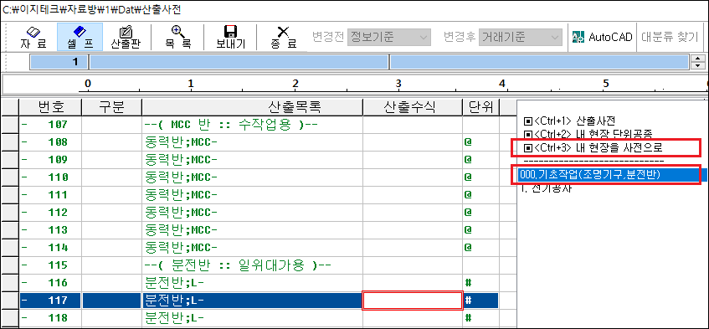

  - 우측 리스트 박스 상단의 [ < Ctrl+3 > 내 현장을 자료사전으로 ] 를 클릭합니다.

  - 우측 리스트 박스 하단의 [ 000. 기초작업 ] 을 클릭하면 좌측 화면에 조명기구 및 분전반 등의 내용이 보입니다.

  - 화면을 행 번호 115 번 근처까지 내리면 이미 등록된 ( 분전반 :: 일위대가용 ) 항목들이 나타납니다. (번호는 상황에 따라 달라질 수 있습니다.)
  - 해당 분전반에 산출할 수량을 넣습니다. (분전반 명칭도 상황에 맞춰 수정합니다.)
  - 단위에 있는 #표시는 내역으로 변환할 때 일위대가로 등록하라는 기호이므로 지우지 않고 작업해🅓 합니다. (인쇄는 되지 않습니다.)

2-2. 000. 기초 작업에 등록하지 않고 일위대가를 산출하는 방법

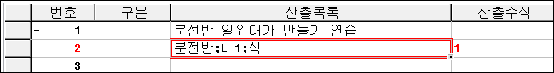

  - 앞서 설명한 수작업 입력방법에 따라( 명칭;규격;단위 순서 ) 산출목록을 입력하고, 산출수식에 수량을 넣은 다음,

  - (박스)커서를 다시 산출목록으로 이동하면, 우측에 산출 일위대가 화면이 나타납니다.

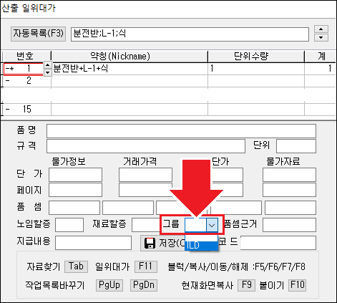

  - 산출 일위대가 화면으로 이동하여 하단의 그룹을 [ ILD ] 로 바꾸고
[ 저장 ] 을 누릅니다.

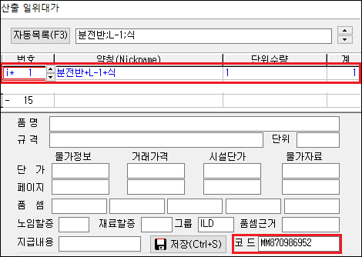

  - 저장이 완료되면 일위대가의 표시로 자재가 파란색으로 변경되며 자동으로 코드번호가 생성됩니다.
  - 이때 품명 및 규격 등의 정보는 다음에 설명하는 소요자재에서 일괄 입력하셔도 됩니다.

- 분전반을 수작업으로 했을 때와 일위대가로 했을 때의 차이점

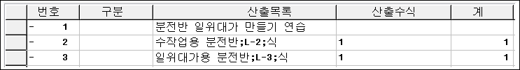

  - 비교를 위해 상단 그림에서 3 행의 L-3 만 우측의 산출일위대가 화면에서 일위대가 형태의 분전반에만 그룹을 [ ILD ] 로 바꿉니다.
  - 단, 000. 기초작업의 일위대가용 분전반은 이미 그룹처리 (단위에 #표시)가 되어 있기 때문에 설정하지 않아도 일위대가로 표현됩니다.

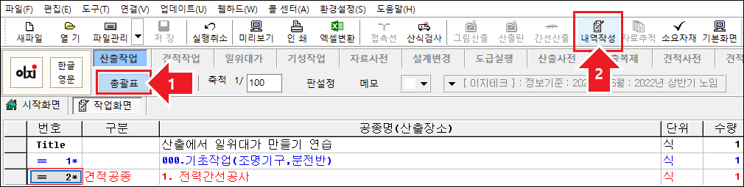

  - 화면을 총괄표로 전환하여 상단 메인 툴바의 [ 내역작성 ] 을 클릭합니다.

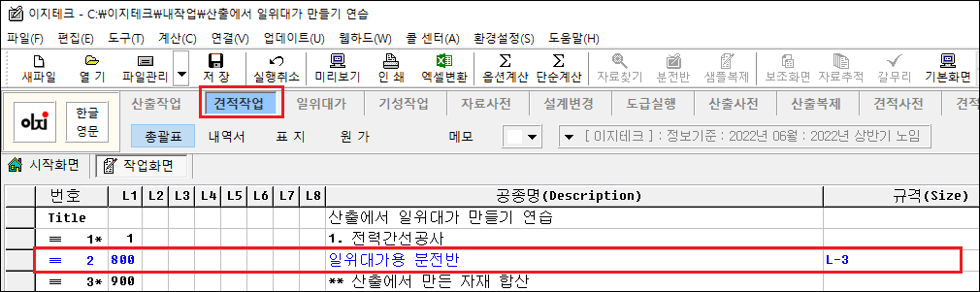

  - 내역서로 완성된 견적작업의 총괄표 화면입니다. (산출작업 화면이 아닙니다.)
  - 산출 작업할 때 일위대가용으로 등록한 자료는 견적작업 총괄표에 일위대가 속성(계층 1 에 800)으로 자동 등록됩니다.
이렇게 등록된 일위대가는 세부 내역작업(분전반 내용물)을 해🅓 합니다.

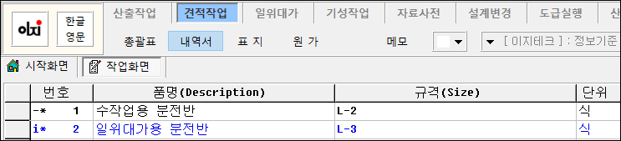

  - 견적서의 내역서 항목에 들어가면 산출 작업할 때 수작업용을 사용하면 일위대가가 아닌 단순한 일반자재로 인식합니다. ( i* 는 일위대가 표식 )
  - 검정색으로 표기된 [ -* 1 ] 항목은 일반 자재, 파랑색으로 표기된
[ i* 2 ] 항목은 일위대가 자재를 의미합니다.

파일에 사용된 소요 자재 보기
산출작업에 사용된 전체 소요자재 보는 방법 안내

작업이 완료되면 작업된 파일에서 사용된 전체 자재 내용을 집계하여 완성되지 않은 정보(단가나 품셈 등…)를 일괄 보완할 수 있습니다.

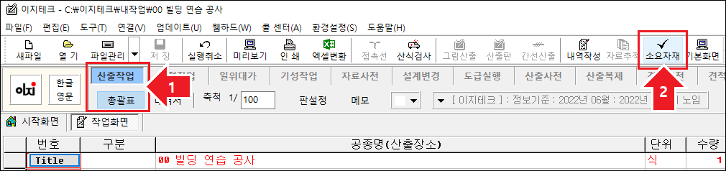

  - 산출작업 총괄표 상단의 메인 툴바에서 [ 소요자재 ] 버튼을 클릭합니다.

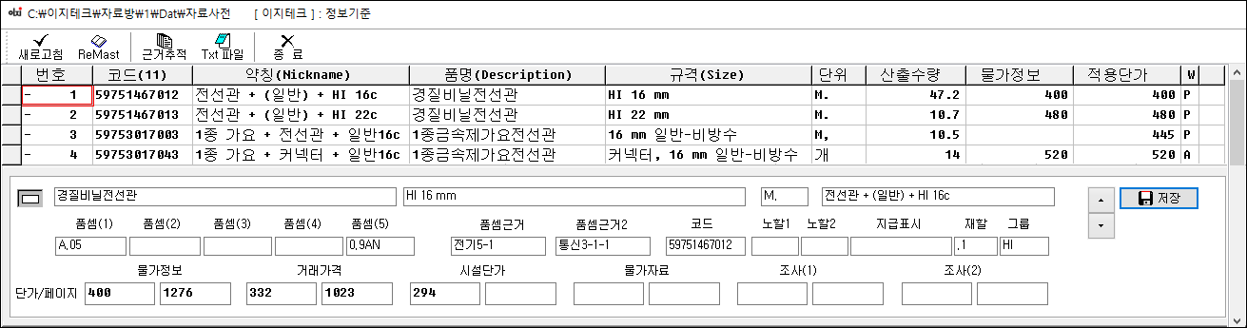

  - 소요자재 내용을 보여주는 전체화면입니다.
  - 하단에는 각 아이템의 전체정보를 볼 수 있으며 수작업 분에 대해서는 품셈 및 단가 등을 추가로 입력할 수 있습니다. (수치 수정 후 [ Enter ] 키를 입력하고 [ 저장 ] 버튼 클릭)

소요자재 화면에서의 기능 설명

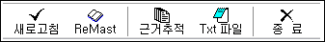

  - [ 새로고침 ] : 소요자재를 새로 집계하는 기능

  - [ ReMast ] : 자료사전의 DB 내용의 정보로 새로 바꾸기 기능

  - [ 근거추적 ] : 어떤 아이템에 대하여 산출된 정보(몇 번째 공종의 몇 번째 줄에서 산출)를 보기 위한 기능

  - [ Txt 파일 ] : 소요자재를 TXT 문서로 보여주며, 해당 내용을 복사하여 엑셀에 붙여 관리가 가능하도록 설정하는 기능

산출된 내용 견적파일로 만들기
산출된 내용 견적 파일로 만들기

내역서로 변환하기 전 가능한 소요자재에서 누락된 정보(단가, 품셈 등…)를 넣은 뒤 작업을 진행해주세요.
견적작업에서 작업이 가능하지만 추후 산출한 내용을 수정하거나 변경할 경우 견적작업에서 다시 단가 작업(품셈 등…)을 해🅓 할 경우가 생기기 때문입니다.
(산출에서 견적으로 변환하면, 기존의 견적파일 내용은 무시되고 새로 만들어집니다.)

▷ 산출작업 후 내역작성 하기

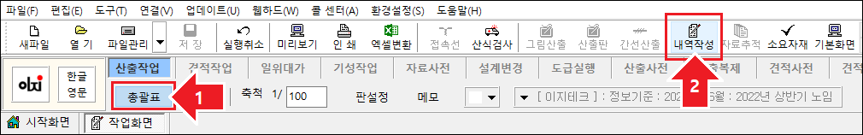

  - 상단의 메인 툴 바의 [ 내역작성 ] 버튼을 클릭합니다.

▷ 내역작성을 위한 옵션 기능 안내

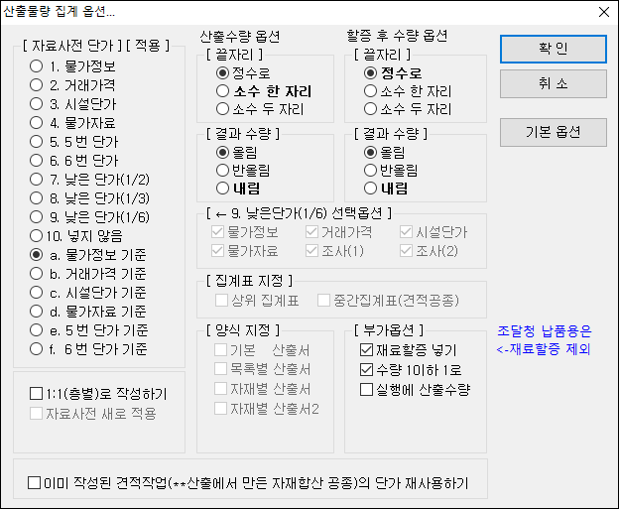

  - 산출수량과 할증 후 수량(결정수량)의 끝자리 소수를 조정할 수 있습니다.

  - [ v ] 재료할증 넣기는 자료사전에 등록된 재할(재료할증)만큼 (예: 전선관
10%) 첨가하여 결정수량을 만들어 줍니다.
조달청 XML 파일 제작을 전제로 할 경우 체크를 해제하고 사용해🅓합니다.

  - [ v ] 수량 1 이하 넣기는 할증 후 수량 옵션이 정수로 되어 있을 때 어떤 아이템의 수량이 1 보다 작을 경우에 대한 처리 옵션입니다.
예를 들어 터파기가 0.4 ㎥ 일 때 정수 옵션에서는 무시되어🅓 합니다. 이러한 경우에 이 옵션을 지정하면 유효한 자료가 됩니다.

  - [ v ] 1:1(층별)로 작성하기는 계층을 무시하고 산출에서 작성된 공종 그대로 작성됩니다.

  - [ 자료사전 단가 ]는 견적내역으로 만들어질 때 적용될 단가를 지정합니다.

  - [ v ] 이미 작성된 견적작업의 단가 재사용하기는 이전에 내역 작성하여 변환 후 견적작업에서 단가 및 품셈 작업 등을 작업을 완료한 상태일 때,
산출한 내용에 추가나 수정 등이 발생되어 산출작업을 진행한 뒤 다시 견적내역으로 변환할 때 이미 작업했던 정보를 재사용하기 위한 기능입니다.
  - 기본적으로 산출에서 견적내역으로 넘기면 이전의 자료는 무시되고 다시 작성됩니다.
  - 정보의 재사용은 다음에 설명하는 [ **산출에서 만든 자재 합산 ] 의 정보를 기준합니다. 이 기능은 소요자재에서 정보를 보완하지 않았을 경우 필요한 기능입니다.

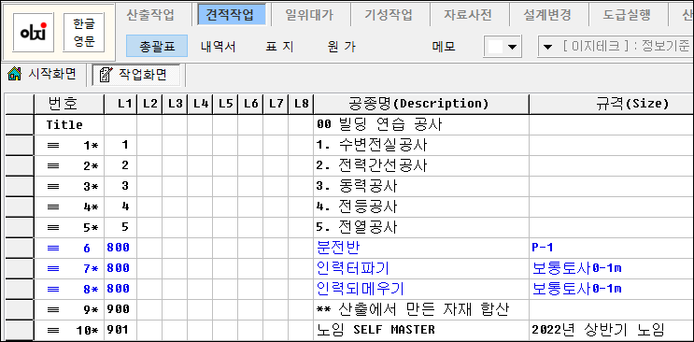

  - 견적파일로 내역작성이 완료된 견적작업의 전체화면입니다.

▷ 산출에서 만든 자재 합산 활용

  - [ **산출에서 만든 자재 합산 ] 공종에는 현재 파일에 사용된 모든 자재가 들어 있습니다. 을지(내역서)로 화면을 전환하여 단가 또는 품셈 등의 누락된 정보를 채워주십시오.
  - 이 부분에 내용이 정리되어 있는 경우 산출작업에서 다시 [ 내역작성 ] 작업시 [ v ] 이미 작성된 견적작업의 단가 재사용하기 기능을 활용하여 단가의 옵션을 재활용 할 수 있습니다.

▷ 내역작성 후 일위대가 정리

  - 공종 내용 중에는 일위대가의 목록이 포함되어 있습니다.
  - 공용 일위대가(자료사전 DB 에서 찾아 사용한 것)에는 세부내역이 완성되어 있습니다. [ 9* ]과 [ 10* ] 행 번호 뒤쪽의 ‘ * ’표시는 세부내역서에 아이템이 있다는 표시입니다.

  - 6 번 행의 경우는 산출에서 ‘일위대가용’자료로 산출된 것입니다. 이 경우에는 해당 세부 내역(일위대가 내용물)을 작성해🅓 일위대가가 완성됩니다.

  - 6 번 행의 번호 뒤쪽에 ‘ * ’표시가 없는 것은 세부내역이 아직 없다는 표시입니다.

산출 인쇄작업
산출 작업 인쇄하는 방법 안내

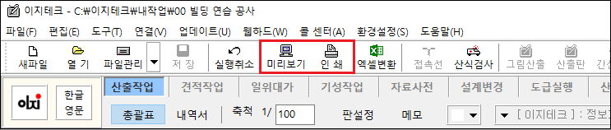

  - 인쇄작업은 미리 보기에서 인쇄될 내용을 확인하여 일부 내용을 인쇄하거나 인쇄양식을 수정할 수 있습니다.
양식의 수정 편집에 대한 자세한 내용은 < 인쇄관련 – 인쇄되는 세부내용 순서 바꾸기 > 항목에 안내되어 있습니다.

  - [ 미리보기 ] 또는 [ 인쇄 ] 버튼을 눌러 다음의 대화상자에서 인쇄할 형식을 지정합니다.

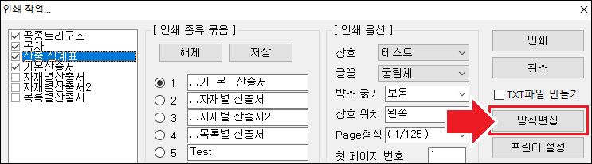

  - 산출서의 종류

  - 공종 트리 구조
  - 목차
  - 집계표
  - 세부산출서 로 구성되어 있습니다.

  - 좌측 리스트박스의 내용은 인쇄할 양식의 종류이며, 이 내용을 우측에 일정한 형식의 묶음으로 미리 설정해 놓고 사용할 수 있습니다.
  - 묶음 설정을 하려면 우측의 빈 칸에 묶음의 제목을 쓴 후 좌측에서 인쇄할 내용을 차례로 지정(√표시)하여 [ 저장 ] 버튼을 누릅니다.

  - 일부 내용을 선택적으로 인쇄하려면 ‘ 5. Test ’ 를 지정하여 좌측 리스트박스의 인쇄할 내용을 ‘ √ ’ 표시하여 인쇄합니다.

  - 인쇄 양식은 [ 양식편집 ] 기능으로 편집할 수 있습니다.

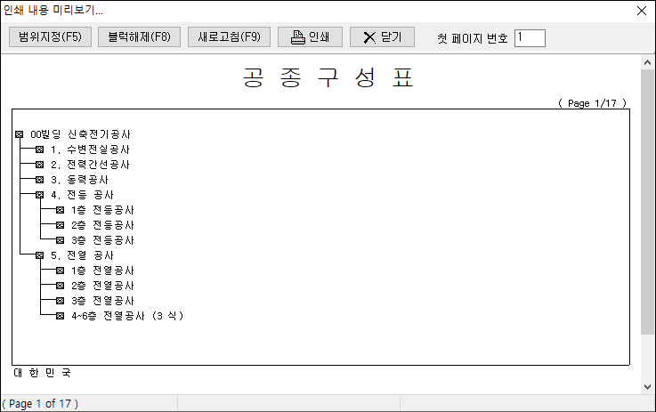

  - 미리 보기 화면에서 인쇄 내용이 화면에 가려 전체 내용이 보이지 않을 경우, 마우스 좌측 버튼을 누른 채로 이동해 보십시오.
  - 우측에 있는 스크롤 바 혹은 마우스의 휠을 이용하여 화면을 넘겨 인쇄 할 페이지를 [ F5 ] 키로 범위를 잡아 일부 페이지 내용을 인쇄할 수도 있습니다.

※ 인쇄에 관한 자세한 내용은 사용설명서 내 < 인쇄관련 > 편을 참고해 주십시오.

산출 엑셀변환
산출 작업 완료 후 엑셀파일 만드는 방법 안내

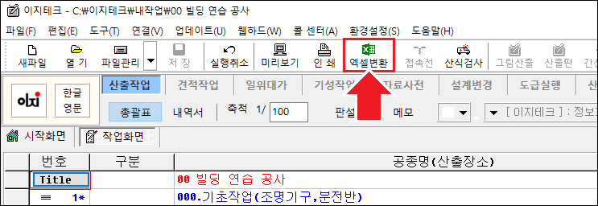

  - 상단의 메인 툴바에서 [ 엑셀변환 ] 버튼을 클릭합니다.

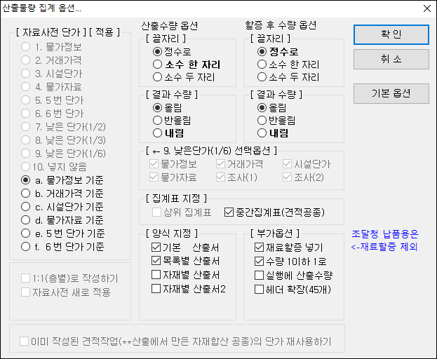

  - 변환될 양식의 옵션을 지정하고 [ 확인 ] 버튼을 누릅니다.

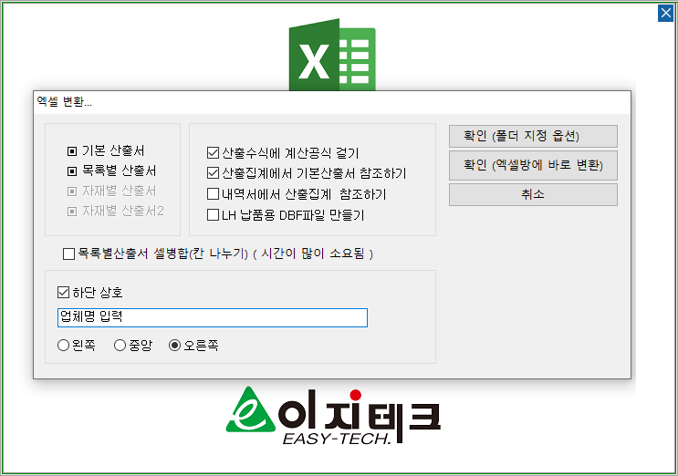

  - 계산공식 연결이나 하단상호를 넣을 지 등의 여부를 결정한 다음
[ 확인 ] 버튼을 클릭합니다.

  - 확인 (폴더 지정 옵션) : 저장 위치를 작업자가 지정하여 저장하는 방식
  - 확인 (엑셀방에 바로 변환) : 저장위치를 묻지 않고 C:\이지테크\엑셀방 폴더로 저장하는 방식

  - 파일이 저장되는 기본 위치

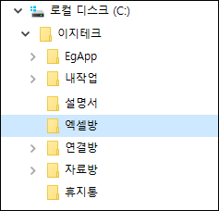

작업 후 자료 변경하기 (산출)
산출작업 완료 후 자료의 정보 변경하는 방법 안내

▷ 이미 작성된 파일의 자료단가를 자료사전의 수정된 정보 (품셈, 자재단가 등)로 변경할 수 있습니다.

- [ 자료사전 ] 탭의 내용을 원하는 상황에 맞춰 수정

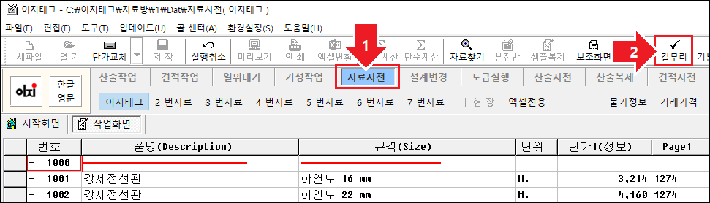

  - [ 자료사전 ] 탭에서 품명, 규격, 단가, 품셈 등을 상황에 맞게 편집합니다. (작업이 완료되면 [ 갈무리 ] 버튼 클릭)

- [ 산출작업 ] – [ 총괄표 ] – [ 소요자재 ] 에서 내용 적용하기

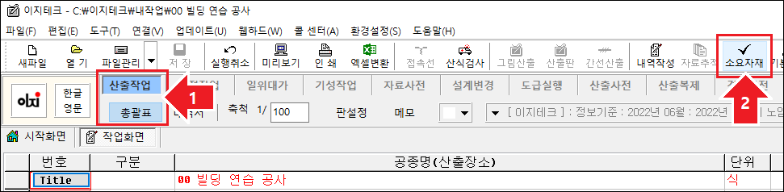

  - [ 산출작업 ] – [ 총괄표 ] 화면에서 [ 소요자재 ] 버튼을 누릅니다.

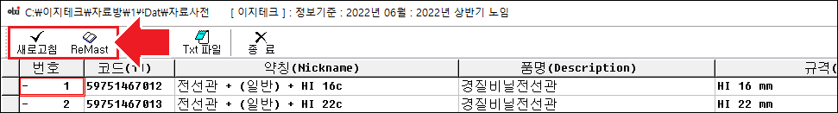

  - 좌측 상단 메뉴의 [ 새로고침 ] 버튼을 먼저 누르고 [ ReMast ] 버튼을 누릅니다.

  - [ 새로고침 ]은 작업한 자재의 정보를 소요자재에 재정리하는 기능이며, [ ReMast ] 버튼은 자료사전의 데이터를 현재 소요자재로 불러오는 기능을 합니다.

산출응용
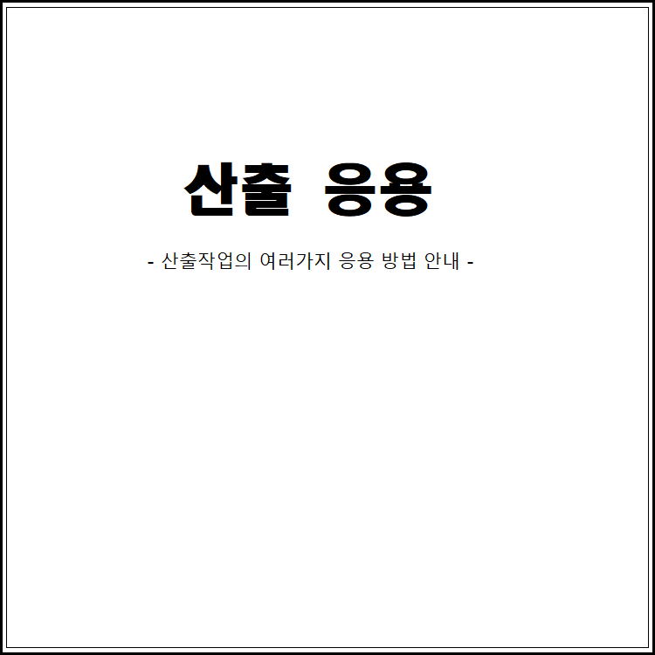

행, 셀의 수정 및 복사

▷ 문자열 속성 셀의 수정 방법

- 커서를 셀에 놓고 문자를 입력하면 현재 셀의 내용은 무시되고 새로운 내용이 입력됩니다.

  - 타이핑 도중 [ Enter ] 키를 입력하기 전에 [ Esc ] 키를 입력하면 입력 중이던 문자열은 취소됩니다.
  - [ Enter ] 를 입력한 상태에서는 [ Ctrl + Z ] 로 입력한 문자열을 취소할 수 있습니다.

- [ F2 ] 키를 입력하면 셀의 문자열 맨 끝 쪽에 입력커서가 대기합니다.

- [ Insert ] 키를 입력하면 셀의 문자열 맨 앞쪽에 입력커서가 대기합니다.

- [ BackSpace ( ← ) ] 키를 입력하면 셀의 문자열 뒤쪽부터 한 문자씩 지워집니다.

- [ Delete ] 키를 입력하면 셀의 문자열 앞쪽부터 한 문자씩 지워집니다.

  - 셀의 블록이 설정되어 있을 경우에는 셀 블록 내용이 지워집니다.

- [ SpaceBar ] 키를 입력하면 셀의 내용이 모두 지워집니다.

- [ Ctrl + → ] 키를 입력하면 문자열 맨 앞쪽에 입력용 커서가 대기합니다.

- [ Ctrl + ← ] 키를 입력하면 셀의 문자열 맨 끝 쪽에 입력용 커서가 대기합니다.

▷ 산출수식 셀의 특별한 기능

  - 산출수식에 수량을 입력하고 [ Enter ] 키를 입력하면 앞의 수식에 [ + ]
를 붙여 연속으로 입력됩니다.
예: 위 그림은 3.2 [ Enter ], 3.5 [ Enter ], 1.2 [ Enter ], 2.6 [ Enter ] 를 입력한 결과입니다.

  - 이 경우 [ Enter ] 키 대신 [ + ] 키를 입력해도 되나 셀에는
40byte 까지의 제한이 있어 40byte 가 넘을 경우 입력이 되지 않습니다.

  - [ Enter ] 키를 입력하여 작업시에는 40byte 가 넘을 경우에도 자동으로 줄이 추가되어 연속입력이 가능합니다.

  - 단, [ + ] 를 제외한 수식 등은 직접 넣어🅓 합니다. ( 예: 3.2*5 )

  - 산출수식 셀은 사칙연산 식의 사용이 가능하며, 예 : (2.1+1.2)*4+1.2
식의 중간에 이해를 돕기 위한 문자도 허용합니다. 예 : 2.3 + ↗ 2.3 +
귀로(2.9-1.8)

  - 내용을 수정할 경우엔 [ F2 ] 또는 [ Insert ]를 누른 다음 필요한 부분을 수정합니다.

▷ 셀의 복사 붙이기 (산출작업에서는 셀이 단순하여, 사용방법은 동일하므로 견적작업을 기반으로 설명합니다.)

- [ Ctrl + C ] 와 [ Ctrl + V ] 를 이용한 셀 복사 및 붙이기

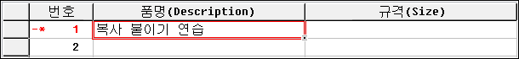

  - 복사할 셀을 선택한 후 [ Ctrl + C ] 를 합니다.

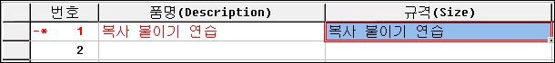

  - 커서를 이동하여 붙일 장소에서 [ Ctrl + V ] 를 한 결과 입니다.

- 다중 복사하기

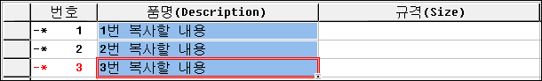

  - 마우스로 복사할 부분을 선택하거나 [ Shift + ↓ ] 키로 범위를 주어
[ Ctrl + C ]를 합니다.

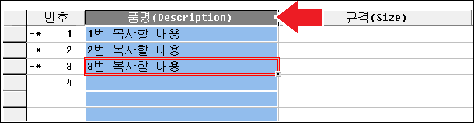

  - 또는 상단의 [ 품명(Description) ]으로 표시된 버튼을 누르면 세로 열 전체가 지정됩니다. 지정 후 [ Ctrl + C ]를 합니다.

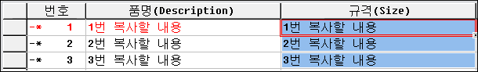

  - 커서를 복사할 위치 셀로 이동하여 [ Ctrl + V ] 를 한 결과입니다.

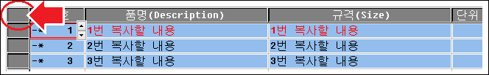

  - 좌측 상단의 코너에 있는 버튼을 누르면 현재 내역서의 작업된 모든 내용이 범위로 지정됩니다.

- 복사 및 붙이기의 기능 확장

  - 앞에 설명한 여러 가지 방법으로 범위를 주어 [ Ctrl + C ] 로 복사 한 내용은 윈도우 자체에서 관리하는 클립보드라는 공간으로 저장되어,

본 프로그램의 다른 파일(현장)이나 다른 공종으로는 물론 엑셀이나 다른 문서편집기(워드, 한글 등)에서도 [ Ctrl + V ] 로 붙여 사용할 수 있습니다.

- 셀의 끌기 복사

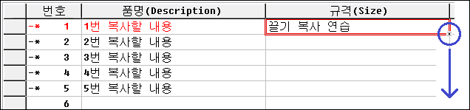

  - 커서의 우측 하단에 있는 끌기 복사 핸들을 클릭하여 아래로 드래그(끌기)를 합니다.

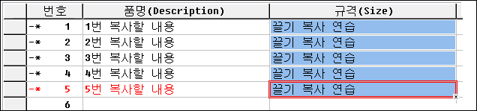

  - 끌기 복사가 완료된 화면입니다.

행, 셀의 범위(F5),복사(F6),이동(F7)
행, 셀의 범위 지정 및 복사, 이동 방법 안내

※ 내용 요약: [ F5 ] 키로 블록(범위)을 설정하고 [ F6 ] 키로 복사를 하거나,
[ F7 ] 키로 이동할 수 있으며 [ F8 ] 키 또는 [ Esc ]
키로 블록(범위)을 해제합니다.
(세부 기능은 아래 설명하며 견적/산출 등 모든 곳에서 동일한 방식으로 적용 가능합니다.)

▣ 셀(한 칸)의 복사 붙이기

▷ F5, F6 을 이용한 셀 복사

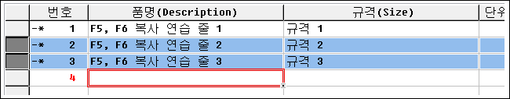

  - [ F5 ] 키는 범위를 지정할 때 사용하는 키입니다.
  - 위 그림은 커서를 [ 품명 ] 열의 두 번째 셀을 선택하고 [ F5 ] 키를 두 번 누른 상태입니다.

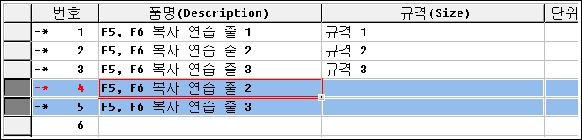

  - [ 품명 ] 열의 네 번째 셀에서 [ F6 ] 키(복사)를 누른 후의 모습입니다.
  - 위의 내용을 보면 우측의 규격 내용은 복사되지 않고 품명 열의 내용만 복사된 것을 알 수 있습니다.
  - [ F6 ] 키를 이용한 복사 작업은 커서가 있는 열의 내용만 범위로 정한 줄만큼 복사합니다.
단, 커서가 가장 왼쪽의 번호 열에 있을 때에는 복사되는 내용이 달라집니다. (세부 사항은 아래에 설명하는 줄 복사에서 설명합니다.)

▣ 줄(행)의 복사 붙이기

▷ 총괄표에서 줄 복사하기

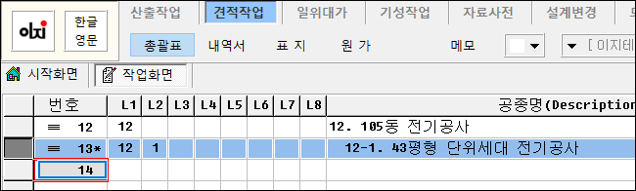

  - 총괄표의 13 번 줄 번호칸에서 [ F5 ] 키로 범위를 정한 뒤

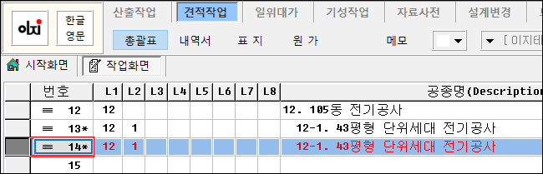

  - 14 번 줄에서 [ F6 ]키를 누른 후의 화면입니다. 이때 커서는 가장 왼쪽 번호 열에 있어🅓 합니다.
  - 총괄표에서 줄(행) 복사를 했을 경우에는 세부내역서(을지)까지 포함되어 복사됩니다.

▷ F5, F6 을 이용한 줄 복사

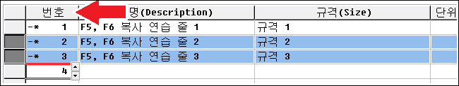

  - 위 그림은 커서를 [ 번호 ] 열의 두 번째 셀을 선택하고 [ F5 ] 키를 두 번 누른 상태입니다.
  - 앞에서 설명한 셀 복사 방법과 동일하지만 커서가 번호 열에 있는 점이 다릅니다.

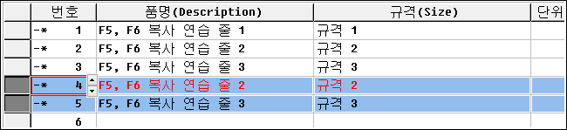

  - [ 번호 ] 열 네 번째 줄 셀에서 [ F6 ] 키(복사)를 누른 후의 모습입니다.
  - 앞에서 설명한 셀 복사와는 달리 줄 복사가 되어 품명, 규격의 모든 내용이 복사되었습니다.
  - 이때 화면에 보이는 정보뿐만 아니라, 그 행의 아이템이 가지고 있는 모든 정보를 동시에 복사합니다. (자료의 단가, 품셈 등)

▷ 행 범위를 [ F5 ] 키 이외의 방법으로 지정하는 방법

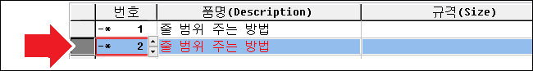

  - [ F5 ] 키 대신 번호 행 왼쪽에 있는 버튼을 눌러서 범위를 지정할 수도 있습니다.
이렇게 지정된 범위는 [ F5 ] 키로 지정한 범위와 동일한 의미를 같습니다.

▷ [ F7 ] 줄 이동 기능

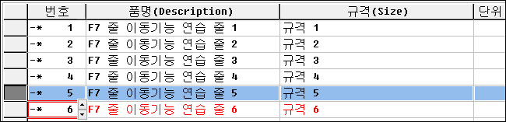

  - 번호 열의 5 번째 줄에 커서를 놓고 [ F5 ] 키를 눌러 이동하기 위한 줄(대상)을 선택합니다.

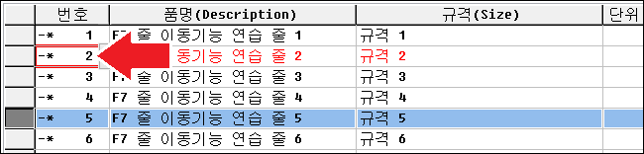

  - 선택한 5 번 줄을 1 번 줄과 2 번 줄 사이로 이동하기 위해서 커서를 이동한 화면입니다.

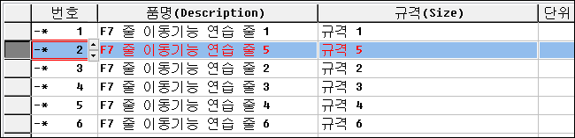

  - [ F7 ] 키를 눌러 5 번 줄이 1 번과 2 번 줄 사이로 이동된 화면입니다.

  - 이를 응용하여 [ F5 ] 키로 나열하고 싶은 순서대로 범위를 지정한 뒤(찍어서) [ F7 ] 키로 이동하면 지정한 순서(찍은)로 재배열되어 이동됩니다.
  - [ F7 ] 이동 키는 [ F6 ] 키와는 달리 커서가 어디에 있든 줄(행) 단위로 이동됩니다.

▷ [ Ctrl + C ] , [ Ctrl + V ] 를 이용한 줄 복사

  - 작업할 범위를 지정하는 방법은 [ F5 ] 키 또는 번호 열 왼쪽에 있는 버튼을 눌러서 지정합니다.
  - [ Ctrl + C ] 로 내용을 복사합니다. 이때 내용을 다른 곳으로 이동하려면
[ Ctrl + X ] (잘라내기)를 합니다.
  - 주어진 블록이 없을 땐 현재 커서가 있는 셀의 내용이 클립보드로 복사됩니다.
  - 붙이려는 위치에 커서를 이동하고 [ Ctrl + V ] 로 붙이기를 합니다.
  - [ F6 ] 을 이용한 복사 작업은 현재 화면에서만 가능한 반면에 [ Ctrl
+ V ] 의 기능은 파일(다른 현장)간 복사, 붙이기 작업도 가능합니다.

▷ 이 기능을 총괄표에서 유사한 공종을 다른 파일(현장)에 가져다 재사용하려는 경우

    - 이지테크 프로그램을 2 개 실행하여 각각 복사할 현장과 복사받을 현장을 열기합니다.
(이지테크 프로그램은 1 개의 PC 안에서는 여러 현장을 동시에 열어 작업이 가능합니다.)

    - 필요한 여러 공종을 범위로 지정(F5 기능)하여 [ Ctrl + C ] 로 복사합니다.

    - 다른 파일(현장)에서 [ Ctrl + V ] 로 붙이기 하면 을지(내역서) 내용까지 모두 복사하여 사용할 수 있습니다.

★ 참 고 ★ 클립보드란?

  - 클립보드란 사용 중인 컴퓨터의 모든 응용프로그램에서 공유할 수 있는 데이터 저장 공간이라고 생각하면 됩니다.
  - 본 프로그램에서는 이를 응용하여 파일과 파일간 특히 엑셀과의 복사, 붙이기를 이용하여 데이터 교환을 자유롭게 할 수 있도록 제작되었습니다.

일부 공종, 을지 조각 파일로 보관

▣ [ Ctrl + W ] , [ Ctrl + R ] 를 이용한 백업 및 복사

  - [ Ctrl + C ] , [ Ctrl + V ] 는 내 컴퓨터에서 일시적으로 사용하는 기능인 반면에
[ Ctrl + W ] , [ Ctrl + R ] 의 기능은 블록으로 지정된 내용을 파일로 보관하여 제 3 의 장소(다른 컴퓨터)에서도 붙이기를 할 수가 있습니다.

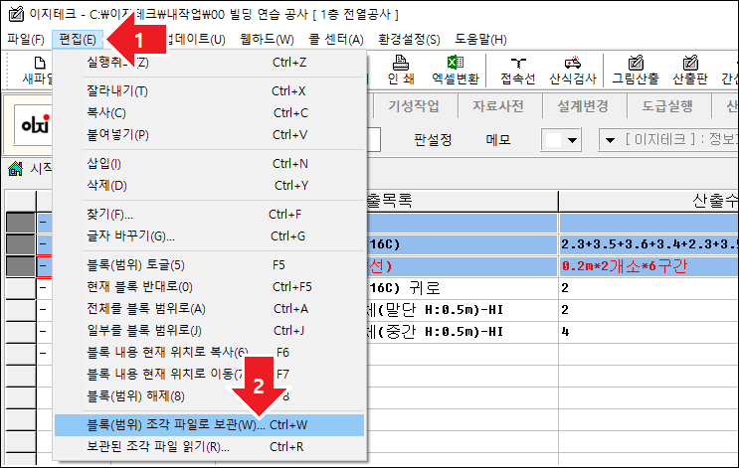

  - 보관할 내용을 범위로 지정 (F5) 한 뒤 [ Ctrl + W ] 를 합니다. (편집 – 블록(범위) 조각 파일로 보관을 해도 됩니다.)

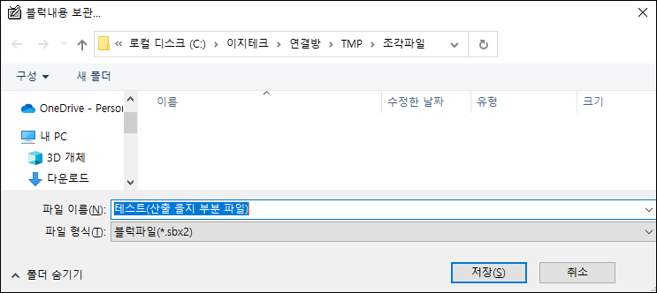

  - 파일 이름을 지정한 후 [ 저장 ] 을 누릅니다.

  - 저장할 기본 폴더는 [ C:\이지테크\연결방\TMP\조각파일 ] 폴더이며, 폴더의 변경이 가능합니다.

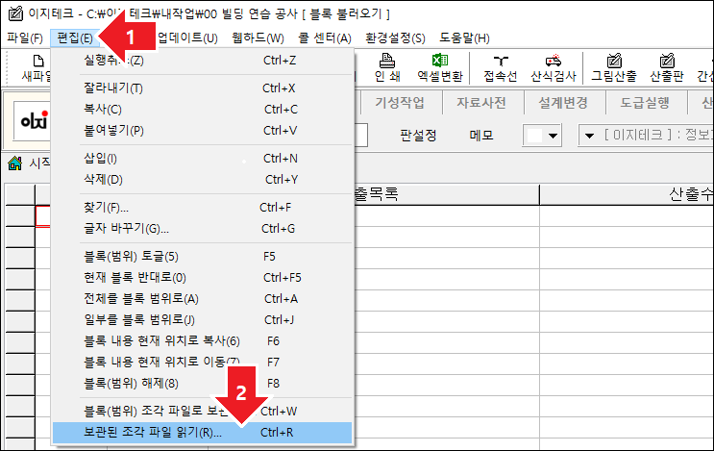

  - 복제할 다른 공종이나, 다른 파일에서 [ Ctrl + R ] 을 누릅니다.

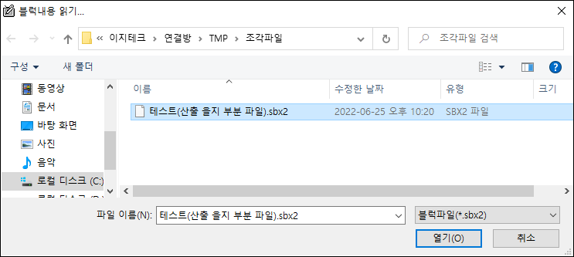

  - [ Ctrl + W ] 기능으로 보관했던 파일을 선택하여 [ 열기 ] 를 합니다.

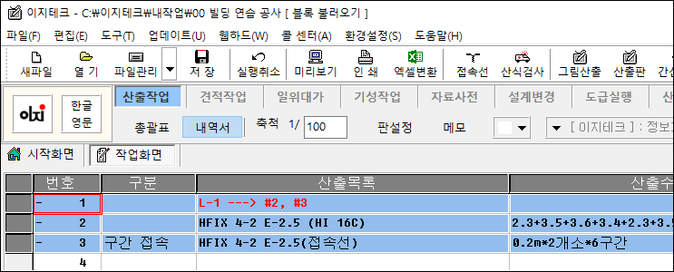

  - [ Ctrl + W ] 기능으로 보관했던 내용이 [ Ctrl + R ] 로 붙여진 화면입니다.
  - 이 조각파일을 USB 메모리 등에 저장하여 제 3 의 장소(다른 컴퓨터)에서도 사용이 가능합니다.

※ 블록 보관 부르기 기능을 총괄표에서 사용하면 범위로 잡힌 공종의 을지(내역서) 내용까지 포함됩니다.
  - 이를 응용하면 여러 사람이 공종을 나누어 작업을 한 뒤, 한 사람이 최종적으로 하나의 파일로 취합하는데 편리하게 응용할 수 있습니다.

000.기초작업 사용방법
' 000. 기초작업 ' 의 사용방법 안내

작업하는 현장(파일)에 한정해서 필요로 하는 자료들(예: 조명기구, 분전반 등)을 등록하여 작업이 용이하도록 고안된 공종입니다.

  - 000. 기초작업 공종은 산출 파일 생성 시에 자동으로 만들어 지며, 엑셀변환이나 인쇄시 나타나지 않는 공종입니다.
  - 이 공종의 내용이 산출판의 조명 기구 등에도 연결되기 때문에 삭제하지 않는 것을 권장합니다.

- 000. 기초작업의 내용 및 활용방법 (을지)

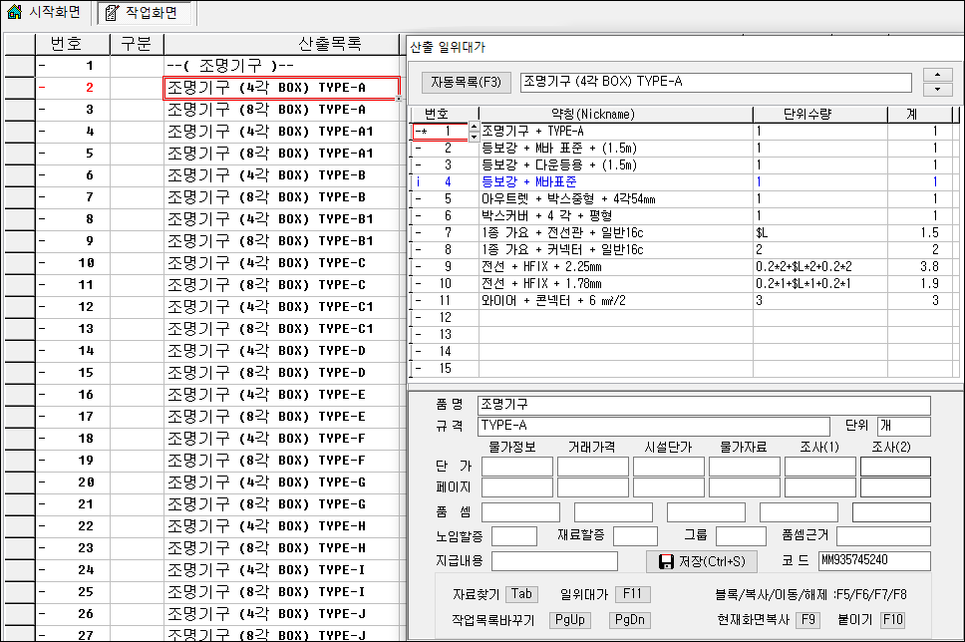

  - 조명기구 (4 각 BOX) TYPE-A 의 산출일위대가 내용입니다.
위 그림의 산출일위대가는 매입형광등(A-Type)을 기준으로 기구에 포함될 수 있는 가능한 모든 경우의 세부아이템을 미리 매달아 놓은 것입니다.

  - 조명기구 A-Type 시공에 필요한 세부아이템을 정리합니다.

- 예를들어 등보강을 M 바 표준을 사용한다면 3, 4 번 행을 삭제합니다.

- 다시 해당되는 전선 이외의 전선을 삭제합니다. (삭제키는 [ Ctrl + Y ]
이며 삽입키는 [ Ctrl + N ] 입니다.)

- 단위수량은 결과수량을 넣거나 약간의 수식에 문자를 포함하여 표현할 수 있습니다.

- 전선 HIV 2.5 수식의 내용 중 [0.2*2]는 천정 박스 쪽의 접속 선이며,
[ $L*2 ]는 천정 내 높이를 총괄표에서 $L 에 등록한 수치로 가요 전선관용 배선이며, 다시 [ 0.2*2 ] 는 조명기구 내부 결선용입니다.

- 물론 조명기구는 자료사전의 DB 를 부르거나, 명칭(예: 안방등)을 수정해도 됩니다. 더 필요한 자재가 있으면 15 개 이내에서 추가할 수 있습니다.

- 조명기구는 타입 별로 연결부가 많은 경우를 대비하여, 4 각과 8 각
BOX 로 작성하였습니다.

- 본 화면과 산출일위대가 화면간의 작업위치 이동 방법

  - 산출일위대가 화면은 커서가 산출목록에 있을 때만 나타납니다.
이때 [ Enter ] 키를 입력하면 작업위치가 산출일위대가 창으로 이동합니다. 다시 [ Esc ] 키를 입력하면 본 화면으로 돌아옵니다. (마우스로도 가능)

  - 작업위치가 산출일위대가 창에 있을 때 좌측 본 화면의 상/하 목록간 이동을 [ PageUp ] 또는 [ PageDown ]을 사용하여 이동할 수 있습니다.

- 분전반 산출 ( 수작업용 / 일위대가용 )

  - 조명기구 완성 후 화면을 아래로 내리면 분전반 자료가 있습니다.

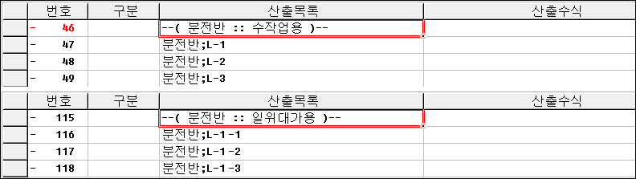

  - [ 수작업용 ] : 견적파일 내역서 작성 때 단위 당 금액을 1 식으로 등록하고자 할 때 (일반자재로 등록하고자 할 때)

  - [ 일위대가용 ] : 견적파일 내역서 작성 때 정식 일위대가로 작성하고자 할 때 (견적서 작업 후 세부내역서를 등록해🅓 합니다.)

  - 산출에서는 정식 일위대가 분전반의 경우 수량만 산출하고, 일위대가의 세부 내용은 산출완료 후 내역 작성한 다음 [ 견적작업 ]에서 합니다.

4-1. 000. 기초작업 복구 방법
(See 3.2) (See 3.2.4) (See 3.2.6)

' 000. 기초작업 ' 이 없거나 삭제되었을 때 복구하는 방법

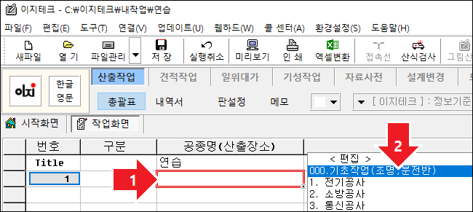

  - 1 번째 줄의 공종명에 커서를 놓고 우측에 보이는 리스트박스에서 [ 000.
기초작업 ] 을 클릭합니다.

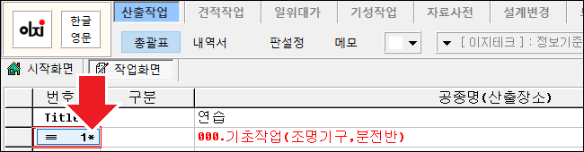

  - 공종명이 만들어지면 [ ≡ 1 ] 버튼을 클릭하여 을지(내역서)로 화면을 이동합니다.

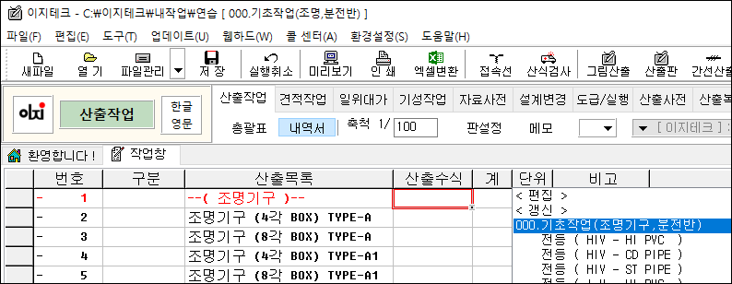

  - [ 000. 기초작업 ] 의 기본 내용이 입력된 산출 을지(내역서)의 모습입니다.

4-2. 000. 기초작업 내역서 불러오기
' 000. 기초작업 ' 을 내역서나 산출일위대가에 불러 사용하는 방법

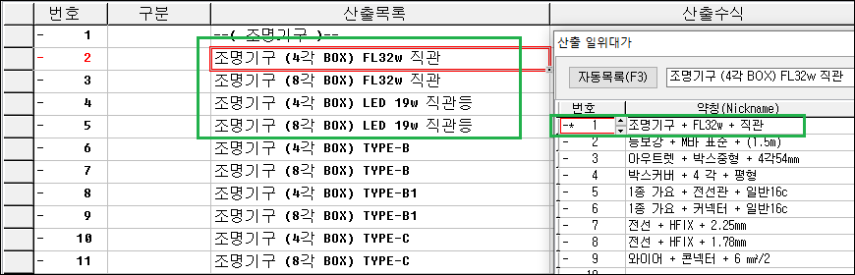

  - 000. 기초작업 공종에서 데이터를 공사 현황에 맞게 정리합니다. 이 후 내역서에서 해당 내용을 불러 사용하고자 할 시의 방법을
안내합니다.

- 단축키를 이용한 불러오기

1-1. 산출작업의 을지(내역서)에서 [ Ctrl + Tab ] 키를 입력합니다.
1-2. 산출사전이 나타나면 [ Ctrl + 3 ] 키를 입력합니다.

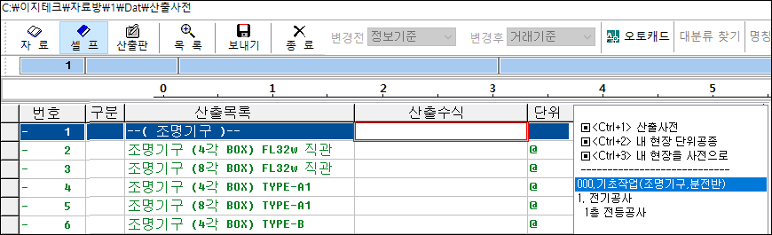

1-3. 1-1 ~ 1-2 번 순서로 작업시 위와 같이 화면이 나타나며 산출수식에 수식을 입력하고 엔터 키를 눌러 내역서에 적용시킵니다.

- 산출사전을 통한 불러오기

2-1. 산출작업의 을지(내역서)에서 [ Tab ] 키를 입력하여 산출사전을 실행합니다.

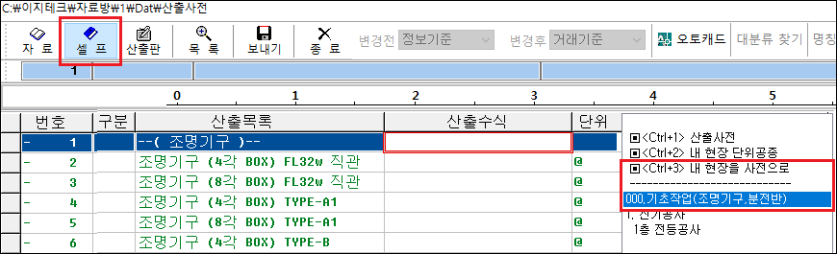

2-2. 상단의 [ 셀 프 ] 버튼을 누르고 오른편의 ▣<Ctrl+3> 내 현장을 사전으로 를 선택하여 하단부 000. 기초작업(조명기구, 분전반)을 선택합니다.
2-3. 선택이 완료되면 000. 기초작업의 내용이 나타나며 산출수식에 수식을 입력하고 엔터 키를 눌러 내역서에 적용시킵니다.

- 그림산출을 통한 불러오기

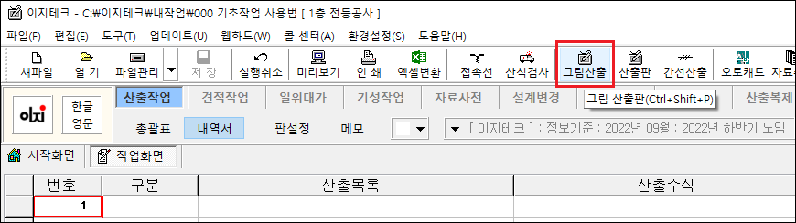

3-1. 산출작업의 을지(내역서)에서 상단부 메뉴바의 [ 그림산출 ]
버튼을 입력하여 산출사전을 실행합니다.

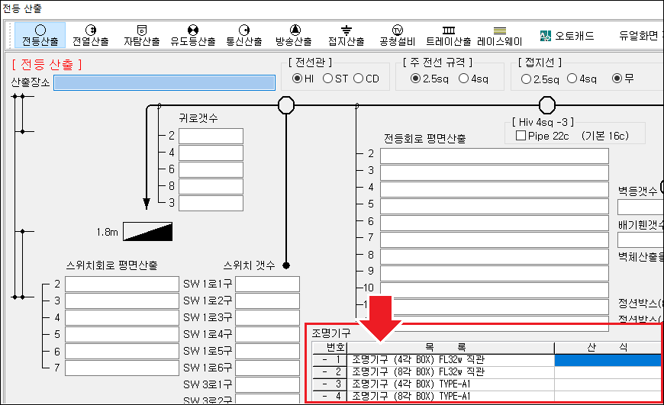

3-2. 그림산출내 전등산출 페이지 우측 하단 [ 조명기구 ] 에 나타나며 산식을 입력하면 내역서에 등록이 됩니다.

000.기초작업의 원시자료
' 000. 기초작업 ' 의 원시자료 위치 안내

▣ 기초작업의 기본이 되는 [ 000. 기초작업 ] 은 [ 산출복제 ] 탭에 있습니다.

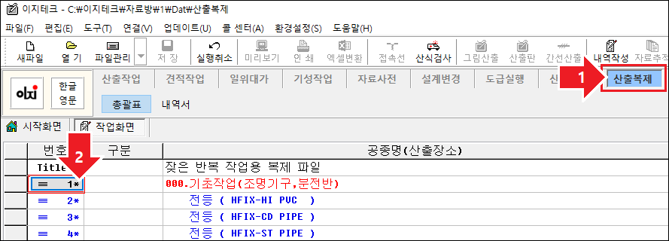

- 산출복제 파일의 총괄표 화면 첫 번째 줄에 을지로 들어갑니다.

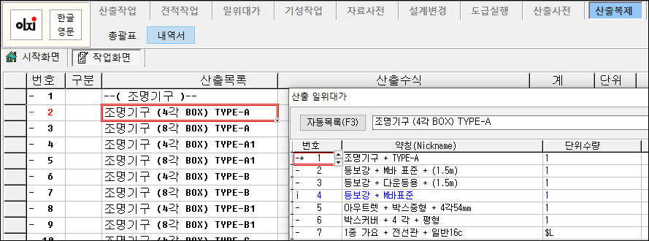

- [ 000. 기초작업 ] 을지의 일부 내용입니다.
- 조명기구의 예로 산출일위대가를 보면 11 개의 내용이 매달려 있습니다.

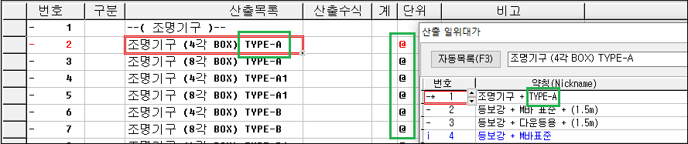

- 단위의 [ @ ] 표시는 산출목록의 조명기구 이름을 변경했을 경우, 우측의 산출일위대가 내용도 연동되어 변경된다는 기능의 표시입니다.

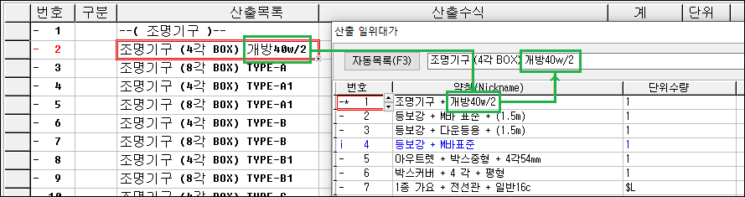

- 산출목록의 조명기구 이름이 산출일위대가로 연동되어 수정된 모습입니다.
- 이 기능은 산출일위대가 첫 줄이 조명기구이고, 임의자재([-* 1])일 때만 적용됩니다.
- 번호에 [ -* 1 ] 처럼 *표가 있는 것은 임의자재(자료사전 DB 에 없는 자재)이고, 번호에 [ - 2 ] 는 자료사전의 DB 가 연결된 자재란 뜻입니다.

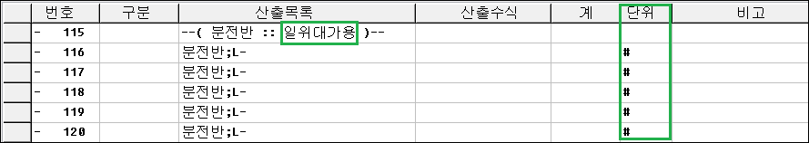

- 단위의 [ # ] 표시는 [ @ ] 기능에 “일위대가 속성을 가져라!” 하는 기능이 추가 된 것입니다.
- 이러한 자재가 산출되면 추후 견적작업으로 변환할 때 일위대가형식으로 만들어 집니다.

층마다 반복되는 조명기구 등의 산 출

000. 기초작업 내 조명기구 등의 자료를 미리 정리하고 해당 자료를 산출작업시 불러서 사용하여 활용할 수 있습니다.

- 000. 기초작업 을지에서 조명기구 등 수정하기

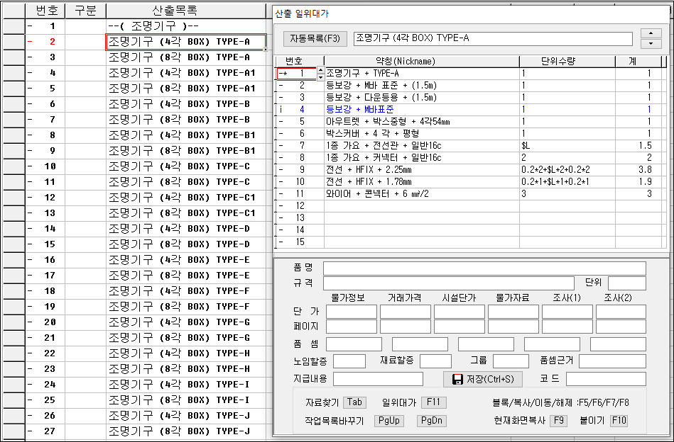

  - 조명기구 (4 각 BOX) TYPE-A 의 산출일위대가 내용입니다.

위 그림의 산출일위대가는 매입형광등(A-Type)을 기준으로 기구에 포함될 수 있는 가능한 모든 경우의 세부아이템을 미리 매달아 놓은 것입니다.

  - 조명기구 A-Type 시공에 필요한 세부아이템을 정리합니다.

- 예를들어 등보강을 M 바 표준 일위대가를 사용한다면 2, 3 번 행을 삭제합니다.
- 다시 해당되는 전선 이외의 전선을 삭제합니다. (삭제키는 [ Ctrl + Y ]
이며 삽입키는 [ Ctrl + N ] 입니다.)
- 단위수량은 결과수량을 넣거나 약간의 수식에 문자를 포함하여 표현할 수 있습니다.
- 전선 HIV 2.5 수식의 내용 중 [0.2*2]는 천정 박스 쪽의 접속 선이며,
[ $L*2 ]는 천정 내 높이를 총괄표에서 $L 에 등록한 수치로 가요 전선관용 배선이며, 다시 [0.2*2]는 조명기구 내부 결선용입니다.
자세한 사항은 < 산출기본 – 벽체를 위한 층고 및 천정고 넣기 >
항목에서 참고하실 수 있습니다.
- 물론 조명기구는 자료사전의 DB 를 부르거나, 명칭(예: 안방등)을 수정해도 됩니다. 더 필요한 자재가 있으면 15 개 이내에서 추가할 수 있습니다.
- 조명기구는 타입 별로 연결부가 많은 경우를 대비하여, 4 각과 8 각
BOX 로 작성하였습니다.

- 정리된 전등 등을 내역서에서 부르기

  - 두 가지 방법 중 편한 방법을 사용하십시오. 산출할 공종 을지(내역서)로 들어갑니다.

2-1. 산출사전을 이용하는 방법

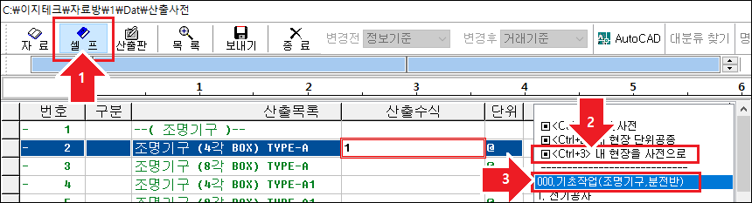

  - [ Tab ] 키를 눌러 상단 [ 셀프 ] 버튼을 누르고(혹은 Ctrl + Tab 키를 이용가능), <Ctrl+3> 내 현장을 사전으로 –
000.기초작업(조명기구, 분전반) 순으로 누릅니다.

  - 해당 화면에서 앞서 정리한 조명기구를 찾아 산출수식에 수량을 입력합니다.

2-2. 산출판을 이용하는 방법

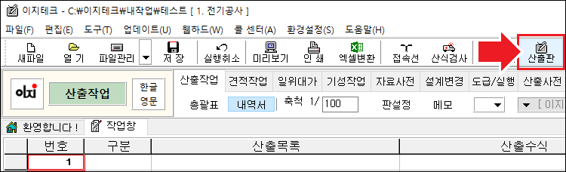

  - 상단 [ 산출판 ] 버튼을 누릅니다. ( 혹은 핫키 Ctrl + B )

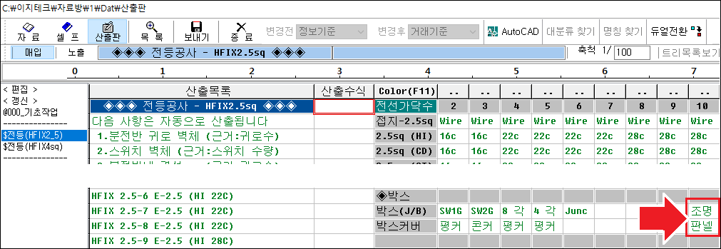

  - 산출판 우측 하단 [ 조명 ] 을 누르면 000.기초작업의 조명기구 항목이 나타납니다.

  - 만약 [ 조명 ] 항목이 화면상 나타나지 않을 경우 전체화면으로 산출판을 열거나 해상도를 높은 수치로 변경해주세요. (출력할 수 없는 크기의 경우 해당 위치가 보이지 않습니다.)
모니터가 너무 작거나 해상도를 지원하지 않는 다면 2-1. 방법을 활용하여 작업해주십시오.

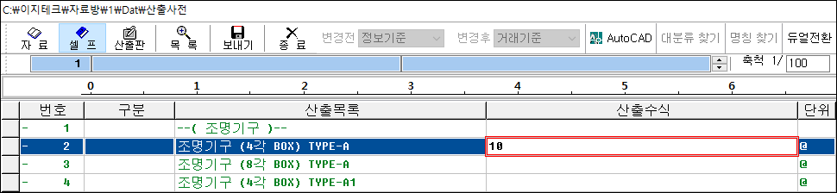

  - 앞서 정리했던 조명기구를 찾아 수식에 수량을 입력합니다.

일위대가로 만들 분전반 등의 산출

000. 기초작업 내 분전반 등의 자료를 미리 정리하고 해당 자료를 산출작업시 불러서 사용하여 활용할 수 있습니다.

- 분전반 산출 ( 수작업용 / 일위대가용 )

  - 000. 기초작업(조명, 분전반) 공종의 을지로 들어가 화면을 아래로 내리면 분전반 자료가 있습니다.



  - [ 수작업용 ] : 견적파일 내역서 작성 때 단위 당 금액을 1 식으로 등록하고자 할 때 (일반자재로 등록하고자 할 때)

  - [ 일위대가용 ] : 견적파일 내역서 작성 때 정식 일위대가로 작성하고자 할 때 (견적서 작업 후 세부내역서를 등록해🅓 합니다.)

  - 산출에서는 정식 일위대가 분전반의 경우 수량만 산출하고, 일위대가의 세부 내용은 산출완료 후 내역 작성한 다음 [견적작업]에서 합니다.

  - 작업 상황에 맞춰 해당 산출목록을 수정처리합니다.

- 미리 정리된 분전반을 내역서에서 부르기

  - 두 가지 방법 중 편한 방법을 사용하십시오. 산출할 공종 을지(내역서)로 들어갑니다.

2-1. 산출사전을 이용하는 방법

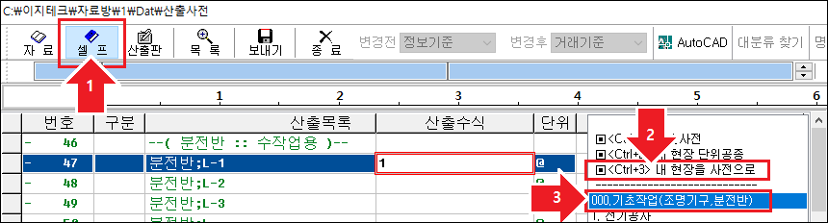

  - [ Tab ] 키를 눌러 상단 [ 셀프 ] 버튼을 누르고(혹은 Ctrl + Tab 키를 이용가능), <Ctrl+3> 내 현장을 사전으로 –
000.기초작업(조명기구, 분전반) 순으로 누릅니다.

  - 해당 화면에서 앞서 정리한 분전반을 찾아 산출수식에 수량을 입력합니다.

2-2. 산출판을 이용하는 방법

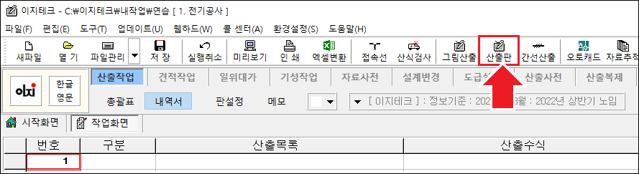

  - 상단 [ 산출판 ] 버튼을 누릅니다. ( 혹은 핫키 Ctrl + B )



  - 산출판 우측 하단 [ 판넬 ] 을 누르면 000.기초작업의 조명기구 항목이 나타납니다.

  - 만약 [ 판넬 ] 항목이 화면상 나타나지 않을 경우 전체화면으로 산출판을 열거나 해상도를 높은 수치로 변경해주세요.
(출력할 수 없는 크기의 경우 해당 위치가 보이지 않습니다.)
모니터가 너무 작거나 해상도를 지원하지 않는다면 앞서안내드린 2-1.
방법을 활용하여 작업해주십시오.

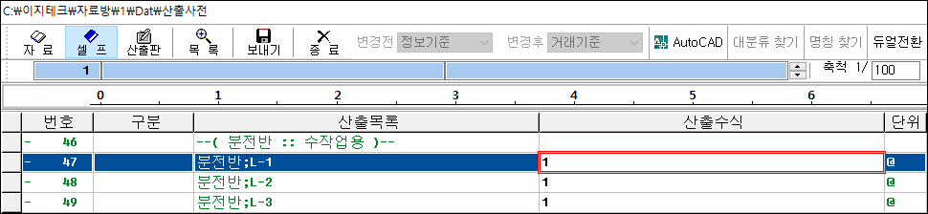

  - 앞서 정리했던 분전반을 찾아 수식에 수량을 입력합니다.

산출일위대가에 자료를 등록하는 방법

HFIX 2.5-2 E-1.5(HI 16c)를 예로들어 산출일위대가 작성하는 방법을 설명합니다

- 산출목록에 HFIX 2.5-2 E-1.5(HI 16c)를 타이핑하여 입력합니다.

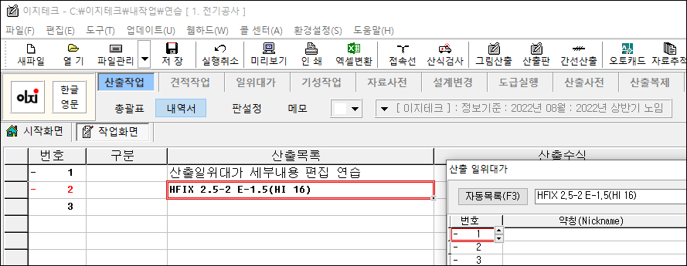

  - 산출할 목록을 쓰고 [ Enter ] 을 입력면 커서가 산출수식으로 이동됩니다.

- 산출일위대가 화면의 번호 열에서 해당 자재의 찾기 명령어를 입력하거나
[ Tab ] 키를 두 번 입력한 후 자료 찾기 전체목록 화면에서 해당 자재를 찾습니다.

  - 일위대가 세부 아이템은 최고 15 개까지 입력할 수 있습니다.
  - 단위수량을 입력합니다. 이때 단위수량에는 약간의 수식을 포함할 수 있습니다. (예를 들어 1.5*2+8)

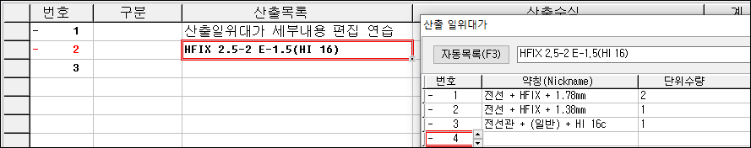

  - 목록 HFIX 2.5-2 E-1.5(HI 16c)에 대해 작업이 완료된 산출일위대가 화면입니다.
  - 검색방법은 < 산출응용 - 자료사전의 자료를 찾는 방법 > 항목에 자세히 안내되어 있습니다.

- 일위대가 등 세부 내용이 자료사전 DB 에 없는 아이템은 수작업으로 입력합니다.

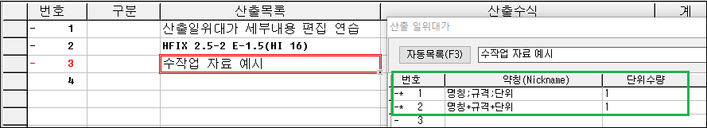

  - 임의자재 입력방법은 그림과 같이 두 가지 방법이 있습니다. 명칭, 규격, 단위를 [ ; ] 이나 [ + ] 로 구분하는 것입니다.

  - 현재 보이는 것은 약칭이므로 명칭, 규격, 단위를 각각 8byte(한글 4 자)이내로 작업해🅓합니다. (예 : 매입전등 + 32w + 식 )
  - 명칭, 규격을 구체적으로 쓰기는 < 산출응용 – 작업 후 사용된 소요자재 보기 > 항목에 자세히 안내되어 있습니다.

※ 참 고 ※
산출 목록을 수정모드(셀의 내용을 수정 중인 상태)에서 [ Enter ] 키를 입력하면 커서는 산출수식 셀로 이동되며,
대기모드에서 [ Enter ] 키를 입력하면 산출일위대가 화면으로 작업위치가 이동됩니다.

자료사전의 자료를 찾는 방법
자료사전에 등록된 자료를 찾아 입력하는 방법 안내

- 내역서에서 ‘번호란’을 통한 대표문자로 찾는 방법

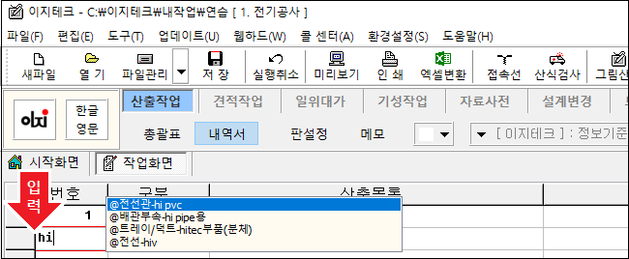

  - 산출작업의 을지(내역서) 화면입니다.

  - 번호 열에서 찾으려는 자료의 대표문자( hi, st, fcv, tr, 등 ) 를 입력하고고
[ 엔터 ] 키를 입력합니다.
( 자료 찾기의 원리 및 등록방법은 < 자료사전 – 자료 찾기의 사용방법 >
항목을 통해 참고하실 수 있습니다. )

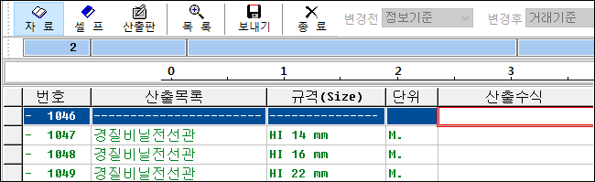

  - 경질비닐전선관이 호출되었습니다. 단위 수량에 수량을 입력하면 해당 자료와 수량이 내역서에 입력됩니다.

(추가안내) 산출 일위대가에 자료를 매다는 방법

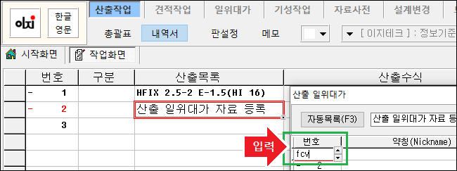

  - 산출서 내역서 내 산출목록을 눌러 나타나는 일위대가 화면입니다.
  - 번호 열에서 찾으려는 자료의 대표문자 ( hi, st, cd, fcv 등… ) 를 타이핑하고 [ 엔터 ]키를 입력합니다.

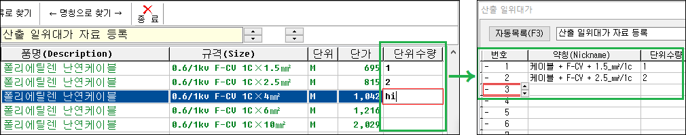

  - FCV 케이블이 호출되었습니다. 필요한 부분의 단위수량에 수치를 입력하면 우측 산출 일위대가에 해당 자재와 수량이 입력됩니다.
- 수량 대신 문자열( 대표문자 )을 타이핑하고 [ Enter ] 키를 입력하면 연속 찾기 명령을 이용하여 다음 검색한 자료를 추가입력이 지원 됩니다.
( 예 : 상단 그림 3 번째 줄 단위수량에 hi 입력 후 엔터시 hi-pvc 자료가 검색되며 해당 단위수량에 수치를 입력하여 산출일위대가에 추가 입력이 가능합니다. )

- 자료사전 목록 구조를 통한 등록방법 ( 대표문자로 자료가 찾아지지 않는 경우 )

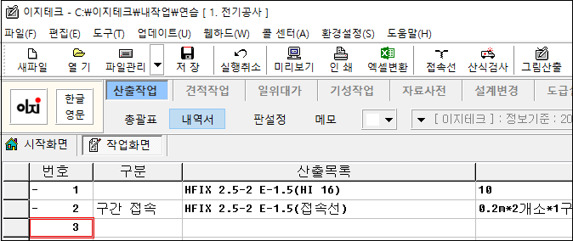

  - 내역서에서 키보드의 [ Tab ] 키를 두 번 입력합니다.

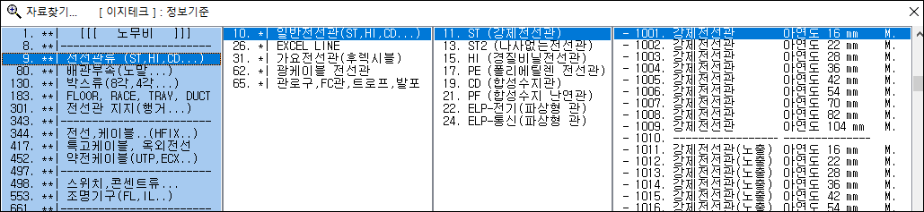

  - [ Tab ] 키를 두 번 누르면 나타나는 자료 전체를 탐색할 수 있는 화면의 모습입니다.
  - 좌측의 대목록부터 순차적(우측)으로 소목록의 자료를 찾아 들어갑니다.

- 즐겨찾기를 이용한 자료 검색방법

  - 내역서에서 키보드의 [ Tab ] 키를 한 번 입력합니다.

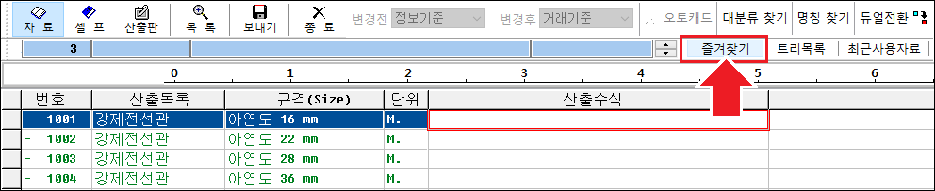

  - [ 즐겨찾기 ] 를 클릭하면 작업자가 설정한 순서대로 리스트가 나열됩니다. (자료검색 기능 작업시 초기 값은 즐겨찾기 항목입니다.)

  - 등록 방법 : 추가할 자료의 번호란을 선택 후 [ Ctrl + Shift + → ] 를 입력시 즐겨찾기 가장 아래에 등록됩니다.
(즐겨찾기 내 원하는 위치 선택 후 등록시 선택한 위치 아래에 즐겨찾기가 등록됩니다.)

  - 제거 방법 : 즐겨찾기 항목 중 삭제하고 싶은 항목을 선택 후 [ Ctrl +
Shift + ← ] 선택시 제거됩니다. 비선택시 가장 아래 자료가 제거됩니다.

  - 자세한 등록방법은 < 9-1. 자료사전 즐겨찾기 등록/삭제 방법 > 에 안내되어 있습니다.

- 최근에 사용한 자료를 다시 불러 사용하기

  - 내역서에서 키보드의 [ Tab ] 키를 한 번 입력합니다.

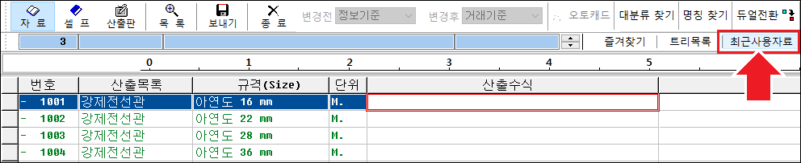

  - [ 최근사용자료 ] 를 클릭하면 최근에 사용한 자료들이 순서대로 나열됩니다.

- 명칭이나 규격의 일부 글자로 자료를 찾는 방법

  - 내역서에서 키보드의 [ Tab ] 키를 한 번 입력합니다.

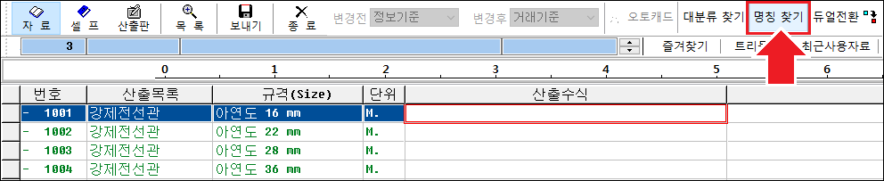

  - [ 명칭찾기 ] 를 클릭하거나 산출수식 항목에서 방향키 ← 또는 → 키를 입력하면 문자열 찾기 대화상자가 나타나며, 찾을 일부 내용을 타이핑하고 [ 엔터 ] 키를 입력합니다.

- 전체 자료를 트리 구조로 자료를 찾는 방법



  - 내역서에서 키보드의 [ Tab ] 키를 한 번 입력합니다.

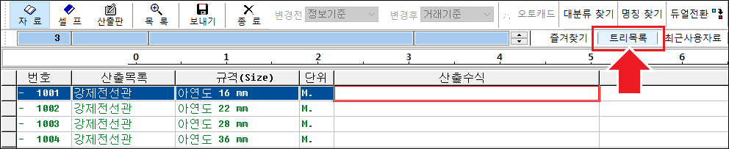

  - [ Tab ] 키를 한 번을 입력했을 때 나타난 화면입니다.
  - [ 트리목록 ] 버튼을 클릭하면 우측에 찾기 목록 트리뷰화면이 나옵니다.

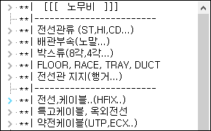

  - 트리뷰 화면에서 자료를 찾습니다.

9-1. 자료사전 즐겨찾기 등록/삭제 방 법
(See 3.2) (See 3.2.11) (See 3.2.13)
자료사전 즐겨찾기 등록/삭제 방법 안내

  - 산출작업 - 내역서에서 키보드의 [ Tab ] 키를 한 번 입력합니다.



  - [ 즐겨찾기 ] 를 클릭하면 작업자가 설정한 순서대로 리스트가 나열됩니다. (자료검색 기능 작업시 초기 값은 즐겨찾기 항목입니다.)

- 즐겨찾기 등록

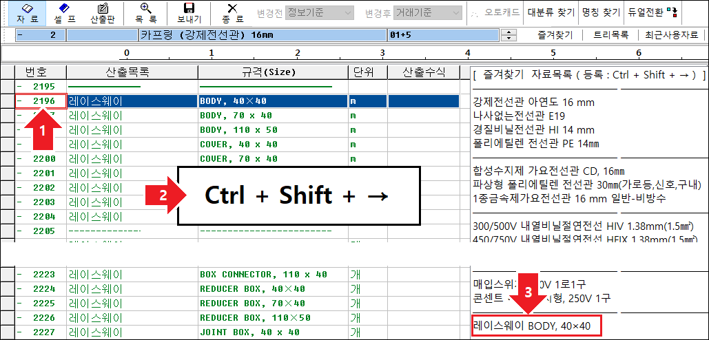

1-1. 기본 등록 방법 : 1) 추가할 자료의 번호란을 선택
2) [ Ctrl + Shift + → ] 를 입력
위 1~2 까지 작업시 즐겨찾기 가장 아래에
등록됩니다.

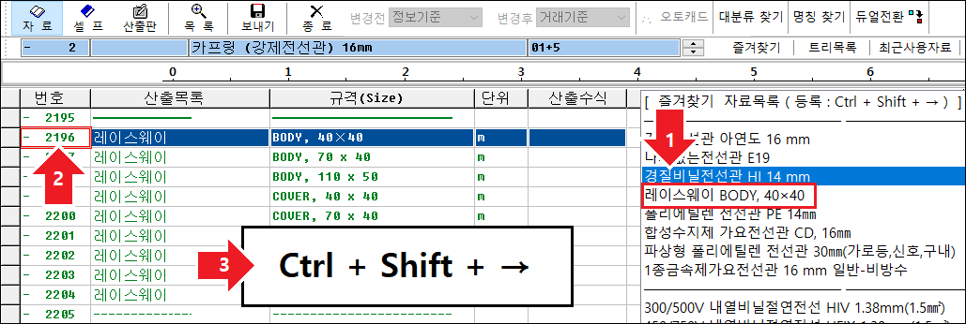

1-2. 삽입 등록 방법 : 1) 즐겨찾기 내 원하는 위치 선택
  - 추가할 자료의 번호를 선택
  - [ Ctrl + Shift + → ] 를 입력

위 1~3 까지 작업시 선택한 위치 아래에
즐겨찾기가 등록됩니다.

- 즐겨찾기 제거

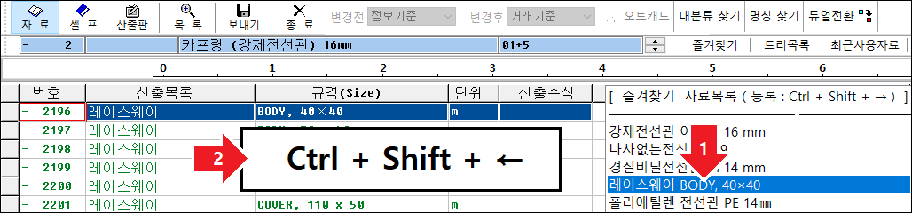

- 제거 방법 : 1) 즐겨찾기 항목 중 삭제하고 싶은 항목을 선택
2) [ Ctrl + Shift + ← ] 를 입력
위 1~2 항목 작업시 선택된 즐겨찾기가 제거됩니다. 비선택시 가장 아래 자료부터 순차적으로 제거됩니다.

- 주의 사항

- 즐겨찾기의 목록 명칭은 자료사전의 명칭 + 규격이 자동으로 등록되며 임의로 수정이 불가능합니다.(자료사전에 등록된 데이터가 적용됩니다.)
- 즐겨찾기를 제거하더라도 자료사전 데이터가 손상되지 않습니다.
- 즐겨찾기 창은 일정 갯수 이상 등록되지 않기 때문에 주로 사용하는 자재의 대표 자재 혹은 첫 자재만 등록하여 사용하는 것을 권장합니다.
- 샘플로 제공된 즐겨찾기는 자유롭게 수정/편집이 가능합니다.

- 즐겨찾기 파일 저장 위치

- 파일 위치 : C:\이지테크\egApp\사용자옵션\자료즐겨찾기.dat 파일입니다.

분전반, 스위치 등의 벽체 산출원 리

전등산출 등에서 분전반 귀로, 스위치 벽체, 매입 조명기구 등의 천정 내 배관(가요관) 등을 자동으로 산출하기 위한 총괄표에서의 예비작업을 안내합니다.

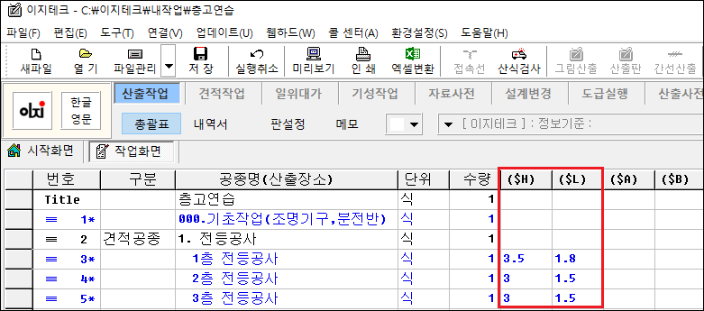

- ( $H ) : 층고 (높이) : 내용이 없으면 기본값인 3M 로 적용
- ( $L ) : 천정고 (높이) : 내용이 없으면 기본값인 1.5M 로 적용

- ( $A ), ( $B ) : 추후 사용에 대비한 예비 칸으로 현재는 사용하지 않는 공간입니다. (본 항목은 하단 페이지(2)를 누르면 보실 수 있습니다.)

▷ 층고와 천정고란?
  - 층 고 : 호실 바닥에서 위층 호실 바닥까지의 높이
  - 천정고 : 호실 바닥에서 천정 마감재까지의 높이

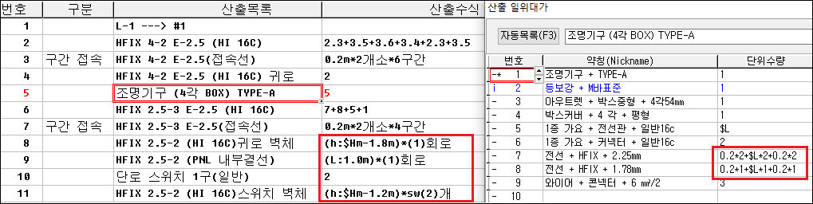

- 벽체 배관이 적용된 산출작업 을지 [내역서] 작업 목록의 일부 모습입니다.

- 벽체 부분 중 귀로 벽체를 보면 산출수식의 내용 중에 ( $Hm-1.8m )
수식이 있습니다.

- 이 부분이 나중에 견적파일로 변환하거나 인쇄 또는 엑셀 변환 시 앞의 총괄표 해당 공종 ( $H ) 열의 수치가 3.5 라면 3.5m-1.8m 로 치환 후 계산됩니다.

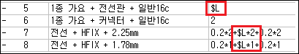

- 조명기구에 대한 산출일위대가 일부 화면입니다.
- 5, 7, 8 번째 행에 ‘ $L ’란 문자가 들어 있습니다. 이 또한 총괄표 ( $L )
에 있는 수치가 대입되어 계산됩니다.

※ 참고: 총괄표의 ( $H ), ( $L ) 등은 견적파일로 변환하거나 인쇄 또는 엑셀로 변환하기 전까지 수정하실 수 있습니다.

오토캐드를 응용한 산출
오토캐드를 이용한 산출방법

오토캐드(AutoCAD)를 이용한 산출방법을 설명합니다.

11-1.개별산출
이지테크 네비게이터를 이용한 ' 개별산출 ' 안내

▷ AutoCAD 직접 산출기능은 사용자가 이지테크 프로그램으로 산출작업을 할 수 있어🅓 사용이 가능한 고급 기능입니다.
프로그램 사용이 처음이신 경우 [ 산출기본 ] 편을 먼저 숙지하신 뒤 진행해🅓 합니다.

- 캐드 개별산출 시작 전 참고사항

  - 이 기능을 사용하기 위해서는 AutoCAD 정식버전(LT 버전 제외)이 설치되어 있어🅓 하며, 모니터가 두 개 이상 설치되어 있어🅓 작업이 수월합니다.
(한 쪽 모니터엔 이지테크 프로그램이 다른 한 쪽에는 AutoCAD 프로그램을 사용)

  - 본 오토캐드 파일 직접산출 기능은 AutoCAD 상에서 산출할 도면을 열 수만 있으면 사용할 수 있도록 하는데 중점을 두었습니다.

  - 본 기능은 AutoCAD 2018 64Bit 에서 제작하고 테스트 하였습니다. 일정이상의 하위버전에서는 구동이 불가할 수 있습니다.
  - 캐드 버전과 OS 상황에 따라 안내되는 캡쳐본의 표시(마커, 색상 등)가 조금 상이할 수 있습니다.

  - AutoCAD 파일은 산출한 결과물로 인하여 변형될 수 있으므로 도면의 사본을 만든 다음 작업하십시오.

  - 제공된 교육용 동영상의 경우 패치로 화면 구성이나 일부 기능 등 상이할 수 있습니다.

- 산출할 캐드 도면 실행하기

  - 도면의 축척 등 정보를 인식하기 위해 이지테크 캐드 산출 네비게이터 보다 도면이 먼저 열려 있어🅓합니다.

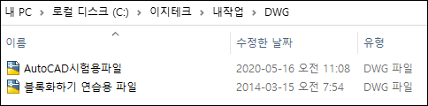

  - 첫 연습시에는 C:\이지테크\내작업\DWG 폴더의
AutoCAD 시험용파일.dwg 파일 열기를 합니다
연습용 파일은 C:\이지테크\내작업\DWG 폴더에 있습니다.

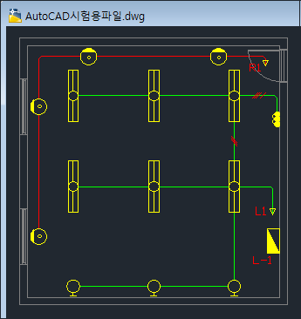

  - 샘플 도면이 실행됩니다. 가능한 캐드 프로그램은 듀얼모니터에서 오픈하여 작업하는 것을 권장합니다.

※ 이지테크 작업 중 도면 교체시 주의사항 ※

AutoCAD 프로그램내 새로운 작업을 하기 위해 도면을 닫았거나 작업 도면을 바꿨을 경우엔
축척 등 도면의 정보가 변경되기 때문에 반드시 캐드 네비게이터를 재실행 해🅓합니다.

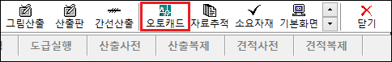



  - 이지테크 네비게이터 종료 후 다시 프로그램 내 [ 오토캐드 ] 버튼을 누르거나
AutoCAD 화면의 명령어 라인에 EGTOOLOPEN 명령으로 다시 실행할 수 있습니다..

- 이지테크 캐드 네비게이터 실행하기

  - 캐드 네비게이터 작업을 위해서는 산출작업 파일을 생성하고 산출작업 내역서에서 작업합니다.

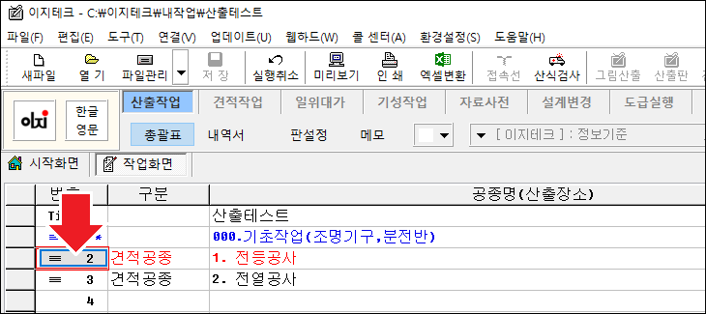

  - [ ≡ 2 ] 1. 전등공사 공종 을지(내역서) 로 들어 갑니다.

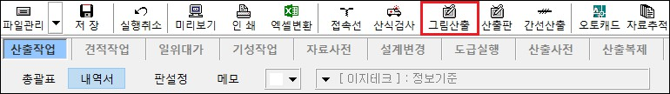

  - 이지테크 프로그램 산출작업 내역서에서 [ 그림산출 ] 버튼을 누릅니다.

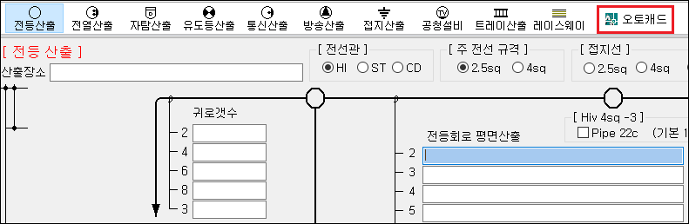

  - 그림산출 – 전등산출 화면에서 [ 오토캐드 ] 버튼을 누릅니다

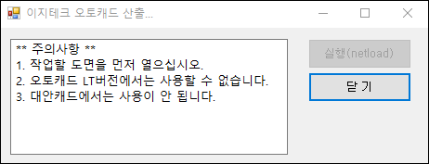.

  - 우측 상단에 다음과 같은 NETLOAD 과정을 자동으로 하는 프로그램이 나타납니다.
일반적으로는 자동으로 실행되나 실행이 되지 않을 경우
[ 실행(netload) ] 버튼을 누릅니다.

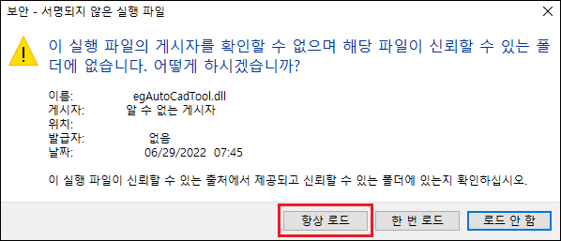

  - 자동으로 NETLOAD 하는 과정 중 다음과 같은 보안 화면이 나오면
[ 항상 로드 ]를 클릭합니다.

  - 오토캐드 산출용 이지테크 일괄 산출 네비게이터가 실행됩니다. 기능은 아래에 설명합니다.

- 개별산출판 버튼별 기능 안내

  - AutoCAD 도면의 기구(개체)가 블록으로 되어 있지 않으면 블록화 작업을 먼저 해🅓합니다.
해당내용은 < 산출응용 – 오토캐드를 응용한 산출 – 기구를 블록화하기 > 편을 참고하여 작업해주십시오.

  - 개별산출은 그림산출, 산출을지, 산출판, 간선산출 등에서 사용할 수 있습니다.

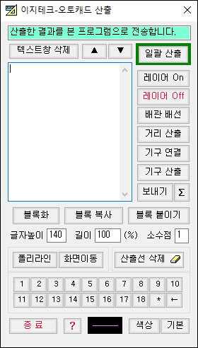

: 일괄산출 창으로 이지테크 산출기능을 전환합니다.

: 텍스트창의 내용을 지웁니다.

: 이지테크(본 화면)로 KeyUp, KeyDown 명령을 보냅니다.

: 건축선 레이어를 숨기거나 나타냅니다.

: 배관 배선을 산출합니다.

: A 점, B 점을 직선으로 산출합니다.

: 기구와 기구 사이를 직선으로 연결하여 산출합니다.

: 기구(개체)를 산출합니다.

: 텍스트창에 있는 산출 결과의 수량을 본 화면으로 보냅니다.

: 테스트창에 있는 식을 합산합니다.

: 블록 화되지 않은 기구(개체)를 블록화 합니다.

: 블록 화한 샘플을 복사합니다.

: 복사된 샘플을 블록 화되지 않은 기구에 붙이기를 합니다.

: 산출된 배관 배선의 길이를 나타낼 글자의 크기입니다.

: 산출될 배관 배선의 길이를 증감할 수 있습니다.

: 산출될 길이의 소수점 옵션입니다. 소수 자리수를 의미하며 1
은 0.1 첫 째자리까지 2 는 0.01 둘 째자리까지 설정
최대 지정가능한 자리수는 최대 소수 둘 째자리 까지만
지원합니다.

: 폴리라인(다각선)을 그립니다.

: 도면을 마우스로 끌어서 이동할 수 있습니다.

: 산출된 선을 삭제합니다.

: 마우스를 이용하여 숫자를 넣을 수 있는 키보드 역할을 합니다.

: 산출된 결과물이 그려질 색상을 바꿀 수 있습니다.

: 색상을 프로그램에서 지정한 기본값으로 바꿉니다.

: AutoCAD 산출용 툴을 닫습니다.

- 캐드 개별 산출 시작하기

▣ 레이어 Off

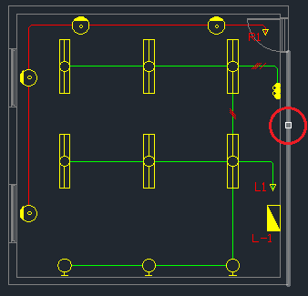

  - 버튼을 누릅니다.
  - 건축선에 커서를 맞추고 클릭합니다. 그리고 ESC 키를 눌러 Lay Off
작업을 종료합니다.

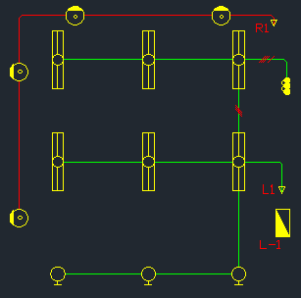

  - 건축선이 숨겨졌습니다.

▣ 전등 배관 산출하기

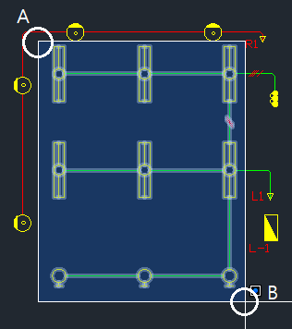

  - 버튼을 누릅니다.
A 점에서 마우스를 눌렀다 놓은 다음, 마우스를 이동하여 B 점에서도 눌렀다 놓습니다.
(마우스를 누른 채로 드래그 하면 다른 결과가 나옵니다)

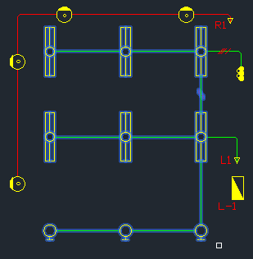

  - 범위 안의 선 개체가 선택되었습니다.
마우스 우측 버튼(산출)이나 Esc 키(취소)를 누를 때까지 연속으로 개체를 선택할 수 있습니다.

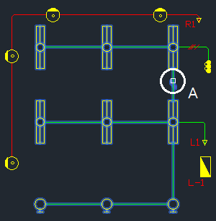

  - A 지점은 3 가닥이므로 Shift 키를 누른 채로 클릭하면 선택에서 제외됩니다.
선택된 선 개체를 산출하려면 마우스 우측버튼을 누릅니다. (스페이스바,
엔터 키도 가능)

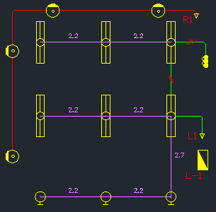

선택된 선개체가 산출되었습니다. (배관배선이 기구의 중심점까지 산출되었습니다)

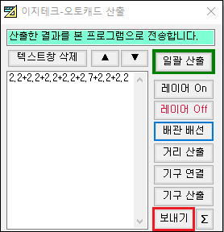

  - 산출된 결과가 텍스트창에 들어 왔으며, [ 보내기 ] 버튼을 누르면 본 화면의 현재 커서가 있는 곳으로 전송됩니다.

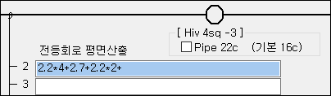

  - 전송된 결과가 본화면에 입력되었습니다. (식을 간단히 하기 위해
2.2+2.2+2.2+2.2+는 수량을 세어 자동으로 2.2*4+ 로 변형되었습니다.)
- 합산된 결과를 전송하려면 [ ∑ ] 버튼을 누른 다음 [ 보내기 ]를 합니다.

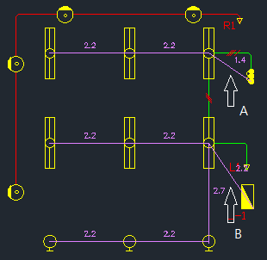

- A 부분과 B 부분은 [ 거리 산출 ] 기능을 이용하여 산출합니다.

▣ 기구 산출하기

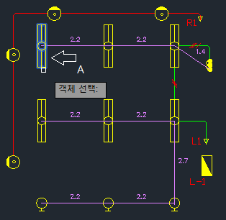

- 버튼을 누릅니다. 먼저 산출할 기구를 한 개 선택합니다. (A
부분)

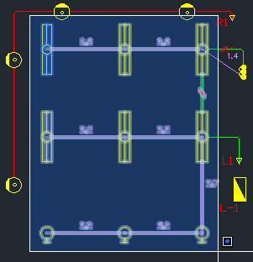

- [ 배관 배선 ] 에서와 같이 형광등 기구만 좌측 구석에서 우측 구석까지 범위를 잡은 다음 마우스 우측버튼을 클릭합니다.

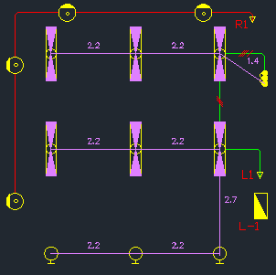

- 하단의 벽등까지 범위를 잡았으나 처음에 하나를 선택한 형광등만 산출되었습니다.

▣ 권장하는 효율적인 배관 산출방법

  - 먼저 다중선(5, 4, 3 가닥 등) 부터 산출합니다.
  - 그리고 전체 범위를 선택합니다.
  - 산출하지 않을 선이 있으면 Shift 를 누른 채로 클릭하여 제거합니다.
  - 마우스 우측버튼을 눌러 나머지 2 가닥 전체를 산출합니다.

▣ 전열, 전화, TV, 방송, 자탐 등 기구연결 안내

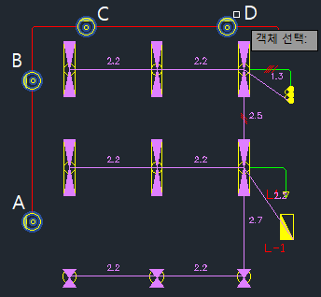

- 버튼을 클릭하여 기구(개체) A, B, C, D 를 차례로 클릭하여 선택합니다.
- 4 개의 콘센트가 선택되었습니다. 마우스 우측버튼을 눌러 산출합니다.

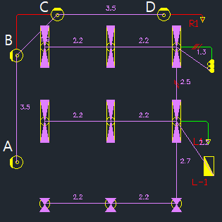

- 기구 사이를 연결하였습니다. Esc 키를 누를 때까지 계속 작업할 수 있습니다.

▣ 버튼의 연속 설정 기능
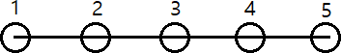

- 기구 개체 1~5 번까지 차례로 클릭(선택)하고 마우스 우측 버튼 누르면
5 개의 기구를 모두 연결합니다.

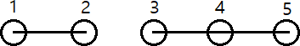

- 기구 개체 1 번 클릭, 2 번 클릭하고 마우스 우측 버튼 클릭 후 3~4 까지 차례로 클릭한 후 마우스 우측 버튼을 누르면
위 그림 같이 2 개 사이 3 개 사이를 비우고 연결합니다. 이 작업은
Esc 키를 누를 때까지 연속으로 작업할 수 있습니다.

▣ 귀로 산출

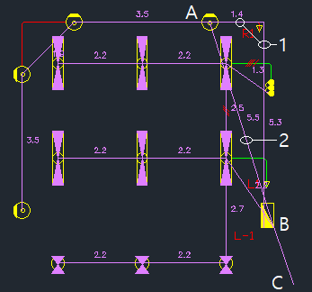

- 기능을 이용하여 귀로를 산출합니다.

※ 귀로산출의 주의사항 ※

- 상단 그림 내 1 번 방식처럼 산출시 꺽어지는 구간에 마디가 하나 더 생겨 추후 접속선이 산출에서 추가되는 오류가 발생합니다.

- 상단 그림 내 2 번 방식은 최단거리 산출이나 코너 각으로 배관을 하려면 2 번 방식으로 하되 C 점까지 거리를 보완해🅓 합니다.
코너 각 배관이 최단거리 길이의 130~140%정도 되므로, B 에서 C 점까지의 길이는 A 점에서 B 점 까지의 30~40%정도 더 설정하여 작업하는 것을 권장합니다.

▣ 콘센트 산출

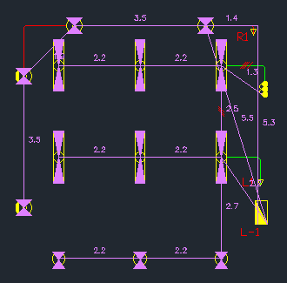

- 기능을 이용하여 콘센트를 말단과 중간형으로 구분하여 산출합니다.

▣ 기능 과 기능의 차이점

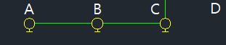

- [ 거리 산출 ] 기능으로 A-B-C 를 연결하려면 A 점 클릭, B 점 클릭 다시 B 점 클릭 C 점을 클릭해🅓 산출이 됩니다. 즉 마우스 4 회를 클릭하였습니다.

- [ 기구 연결 ] 기능을 사용하면 A 점 클릭, B 점 클릭 C 점 클릭시 연결됩니다. 마우스 3 회를 클릭 하였습니다.

- 클릭수는 [ 기구 연결 ] 기능이 적으나 [ 거리 산출 ] 기능은 기구가 없는 D 점의 위치도 산출할 수 있으므로 상황에 따라 선택적으로 사용해주십시오.

- 자탐이나 방송 등은 전등과 달리 ㅡ F ㅡ 와 같이 배관 사이에 공사 종류를 나타내는 문자로 끊어져 있어 [ 배관 배선 ] 기능으로는 산출이 안 됩니다.
[ 기구 연결 ] 기능은 이러한 전열, 전화, TV, 방송, 자탐 등에서 사용이 편리합니다.

11-2.일괄산출
이지테크 네비게이터를 이용한 ' 일괄산출 ' 안내

AutoCAD 파일에서 물량을 일괄로 추출하는 기능의 설명입니다.

- 캐드 일괄산출 시작 전 참고사항

  - AutoCAD 산출기능은 사용자가 이지테크 프로그램으로 산출작업을 할 수 있어🅓 사용이 가능한 고급 기능입니다.
프로그램 사용이 처음이신 경우 [ 산출기본 ] 편을 먼저 숙지하신 뒤 진행해🅓 합니다.

  - AutoCAD 도면 일괄산출 기능의 기초 지식과 기능 버튼의 설명이 개별산출 설명서에 있으므로 11-1. 개별산출 설명서를 먼저 숙지 후 진행해주셔🅓합니다.

  - 이 기능을 사용하기 위해서는 AutoCAD 정식버전(LT 버전 제외)이 설치되어 있어🅓 하며, 모니터가 두 개 이상 설치되어 있어🅓 작업이 수월합니다.
(한 쪽 모니터엔 이지테크 프로그램이 다른 한 쪽에는 AutoCAD 프로그램을 사용)

  - 본 기능은 AutoCAD 2018 64Bit 에서 제작하고 테스트 하였습니다. 일정이상의 하위버전에서는 구동이 불가할 수 있습니다.
캐드 버전과 OS 상황에 따라 안내되는 캡쳐본의 표시(마커, 색상 등)가 조금 상이할 수 있습니다.

  - AutoCAD 파일은 산출한 결과물로 인하여 변형될 수 있으므로 도면의 사본을 만든 다음 작업하십시오.

  - 제공된 교육용 동영상의 경우 패치로 화면 구성이나 일부 기능 등 상이할 수 있습니다.

※ 본 기능은 도면 상황에 따라 정상적으로 작동을 하지 않을 수도 있으며, 이러한 경우 프로그램의 AutoCad 개별 산출 기능을 활용하여 작업을 권장합니다.

- 산출할 캐드 도면 실행하기

  - 도면의 축척 등 정보를 인식하기 위해 이지테크 캐드 산출 네비게이터 보다 도면이 먼저 열려 있어🅓합니다.



  - 첫 연습시에는 C:\이지테크\내작업\DWG 폴더의
AutoCAD 시험용파일.dwg 파일 열기를 합니다
연습용 파일은 C:\이지테크\내작업\DWG 폴더에 있습니다.



  - 샘플 도면이 실행됩니다. 가능한 캐드 프로그램은 듀얼모니터에서 오픈하여 작업하는 것을 권장합니다.

※ 이지테크 작업 중 도면 교체시 주의사항 ※

AutoCAD 프로그램내 새로운 작업을 하기 위해 도면을 닫았거나 작업 도면을 바꿨을 경우엔
축척 등 도면의 정보가 변경되기 때문에 반드시 캐드 네비게이터를 재실행 해🅓합니다.





  - 이지테크 네비게이터 종료 후 다시 프로그램 내 [ 오토캐드 ] 버튼을 누르거나
AutoCAD 화면의 명령어 라인에 EGTOOLOPEN 명령으로 다시 실행할 수 있습니다.

- 이지테크 캐드 네비게이터 실행하기

  - 캐드산출을 위해 산출파일을 생성합니다. 작업할 파일이
000.기초작업(조명기구, 분전반) 줄과 함께 만들어 졌습니다.

  - [ ≡ 1* ] 버튼을 눌러 000. 기초작업(조명기구, 분전반) 공종 을지로 이동하여, 기구를 상황에 맞게 편집합니다.

편집 방법은 < 산출응용 – 000. 기초작업 사용방법 > 항목을 참고바랍니다.

※ 주의 : 캐드 일괄 산출 기능을 위해서는 조명기구 상세도의 조명기구를 먼저 등록하셔🅓 합니다.

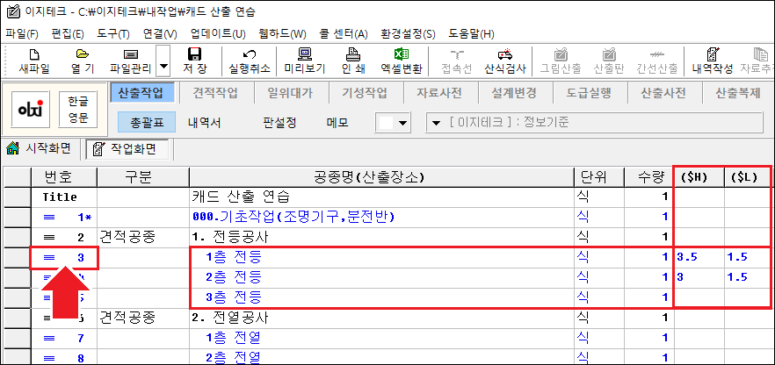

  - 산출작업의 총괄표에서 작업할 공종을 등록합니다.

  - ( 필수 ) 전등, 자탐, 방송 등 높이 산출이 필요한 경우에는 $H (층고), $L (이중천정 안 높이)를 등록합니다.
( 3 층 전등과 같이 빈칸으로 두면 $H 는 3, $L 은 1.5 로 적용됩니다. )

  - 캐드 네비게이터 작업을 위해서는 산출작업 파일을 생성하고 산출작업 내역서에서 작업합니다.
1 층 전등을 산출하기 위해 [ ≡ 3 ] 을 눌러 을지(내역서)로 이동합니다.

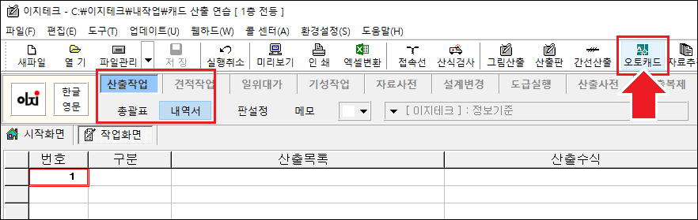

  - 작업할 CAD 도면을 먼저 실행하고, 을지(내역서)로 이동하여 툴바의
[ AutoCAD ] 아이콘을 클릭합니다.
  - 네비게이터는 구동시점에 도면의 축척 등의 정보를 불러와 작업할 준비를 하기 때문에 도면이 먼저 실행되어🅓 합니다.

※ 새로운 CAD 도면을 작업할 경우 반드시 네비게이터를 닫고 새로 작업할 도면을 실행하고 네비게이터를 다시 구동해 주십시오.

.

  - 우측 상단에 다음과 같은 NETLOAD 과정을 자동으로 하는 프로그램이 나타납니다.
일반적으로는 자동으로 실행되나 실행이 되지 않을 경우
[ 실행(netload) ] 버튼을 누릅니다.



  - 자동으로 NETLOAD 하는 과정 중 다음과 같은 보안 화면이 나오면
[ 항상 로드 ]를 클릭합니다.
  - 오토캐드 산출용 이지테크 일괄 산출 네비게이터가 실행됩니다. 기능은 아래에 설명합니다.

- AutoCAD 일괄 물량 산출 도구 설명 (이지테크 네비게이터)

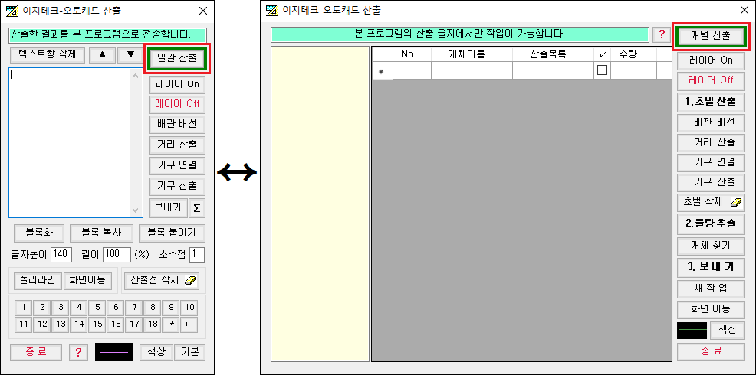

  - 좌측모양의 네비게이터가 나오면 [ 일괄 산출 ] 버튼을 눌러 일괄산출용으로 전환합니다. (일괄산출용 네비게이터의 [ 개별 산출 ] 버튼을 누르면 다시 전환됩니다.)

※ 참고: 좌측의 네비게이터는 개별 산출용이며 우측의 것은 일괄 산출용입니다.

- 일괄 산출판 버튼별 기능 안내

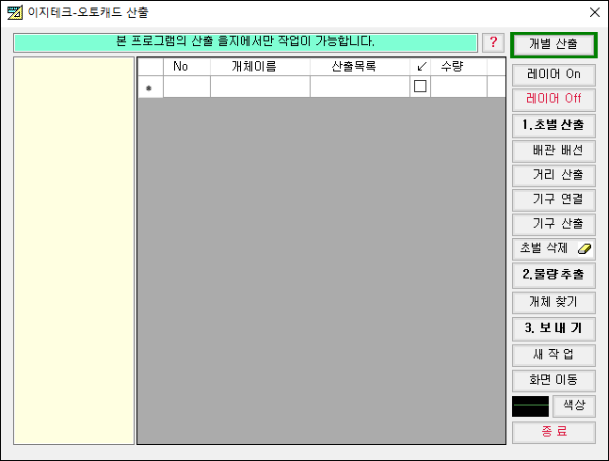

: 개별산출 창으로 전환합니다.

: 건축선 레이어를 숨기거나 나타냅니다.

: 선택한 범위안의 선택한 색상의 개체를 산출합니다.

: 배관 배선을 산출합니다.

: A 점, B 점을 직선으로 산출합니다.

: 기구와 기구 사이를 직선으로 연결하여 산출합니다.

: 기구(개체)를 산출합니다.

: 산출된 개체를 삭제(취소)합니다.

: 산출된 개체의 물량을 추출합니다.

: 기구를 통해 개체를 찾습니다.

: 시트에 있는 물량을 본 화면 을지로 전송합니다.

: 다음 작업(회로)을 준비합니다.

: 도면을 마우스로 끌어서 이동할 수 있습니다.

: 산출된 결과물이 그려질 색상을 바꿀 수 있습니다.

: AutoCAD 산출용 툴을 닫습니다.

- 캐드 일괄 산출 시작하기

5-1. 건축선 레이어 끄기

  - 버튼을 누릅니다.

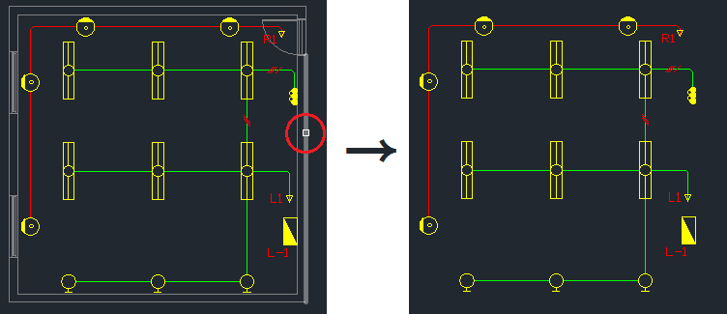

  - 건축선에 커서를 맞추고(왼쪽 그림) 클릭하면 오른쪽 그림과 같이 레이어가 숨겨집니다.
그리고 ESC 키를 눌러 Layer Off 작업을 종료합니다.

5-2. 전등산출 작업하기

  - 버튼을 누릅니다.

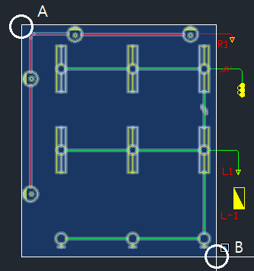

  - A 점에서 마우스를 눌렀다 놓은 다음, 마우스를 이동하여 B 점에서도 눌렀다 놓습니다.
(마우스를 누른 채로 드래그(끌기작업)하면 다른 결과가 나오므로 클릭 -
이동 - 클릭 순으로 작업해🅓합니다.)

  - 개체가 선택되면 마우스 우측버튼을 클릭합니다.

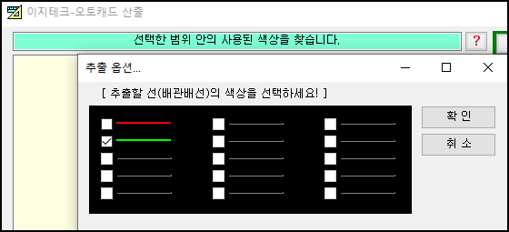

  - 선택한 범위 내의 사용된 색상이 표시되었습니다. 산출할 영역을 선택합니다.
예시에서는 전등을 먼저 산출할 것이므로 전등 배선색인 연두색만 체크하고 [ 확인 ] 합니다.

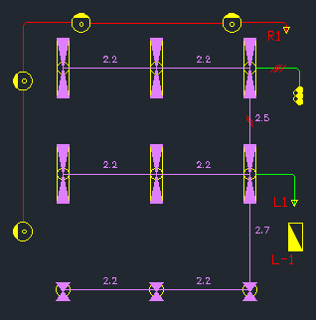

  - 선택한 범위 내의 선개체 및 기구개체가 모두 산출되었습니다. 기구 개체는 선이 연결된 것만 산출됩니다.

  - 선이 연결되지 않은 개체는 [ 기구 산출 ] 기능으로 추가 산출합니다.

  - [ 거리 산출 ] , [ 기구 연결 ] 및 [ 기구 산출 ] 기능을 이용하여 나머지 부분도 모두 산출합니다.
(이 기능 들의 사용 법을 개별산출의 설명서 내 안내되어 있습니다.)

  - 필요 없는 부분이 있으면 [ 초벌 삭제 ] 기능을 이용하여 제거합니다. (AutoCAD 화면에서 커서로 해당 개체를 클릭(마우스 좌측 버튼)한 다음
키보드 [Delete] 키를 눌러 삭제해도 됩니다)

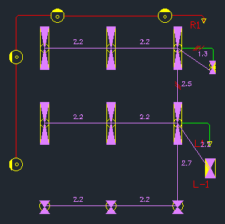

  - [ 거리 산출 ] 기능으로 스위치선까지 산출하였습니다.
[ 기구 산출 ] 기능으로 스위치, 분전반을 산출하였습니다.

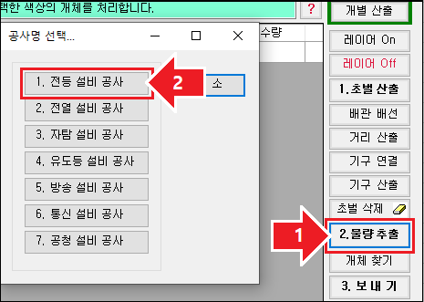

  - [ 2. 물량추출 ] 버튼을 누른 후 [ 1. 전등 설비 공사 ] 를 선택합니다.

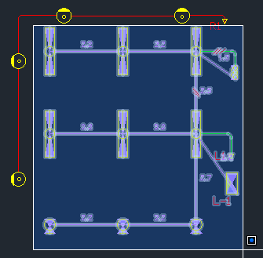

  - 물량을 추출할 범위를 선택( 클릭 - 이동 - 클릭 )한 다음 마우스 우측 버튼을 누릅니다.

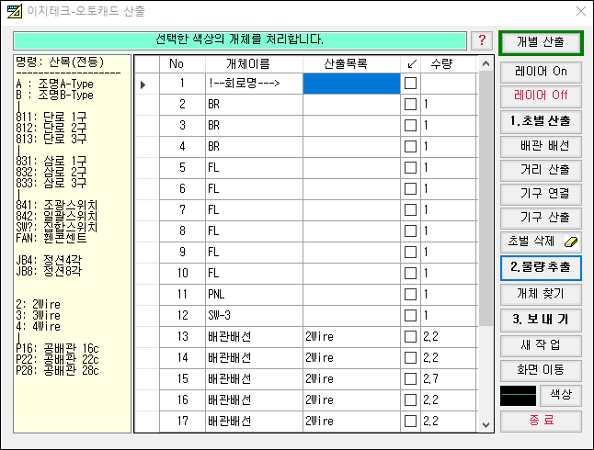

  - 선택된 개체가 추출되었습니다. ( 개체이름은 도면내 기구들의 이름이 도출됩니다. )

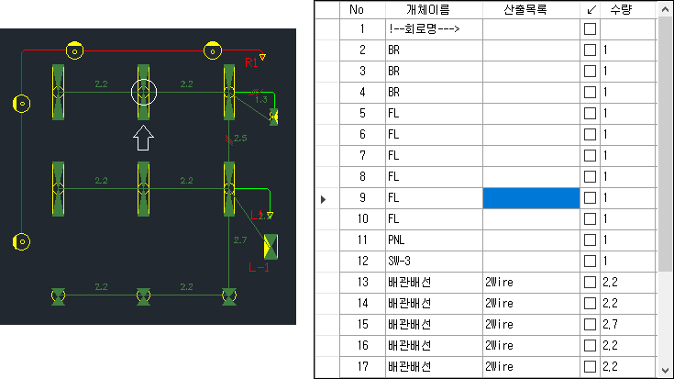

  - 시트의 커서가 있는 줄의 해당 개체가 도면에 흰색 원 커서로 표시됩니다. 개체를 분석하여 산출목록을 작성합니다.

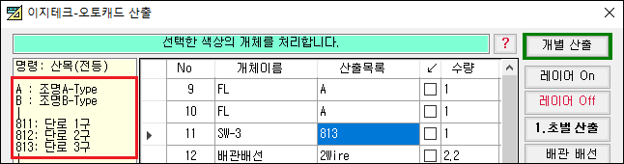

  - 산출목록은 화면의 좌측 설명에 명령어를 직접 타이핑하여 등록할 수 있습니다.
예를들어 스위치가 단로 3 구인 기구의 경우 산출목록에 813 을, 조명기구는 A 또는 B 등 입력하여 등록할 수 있습니다.

  - 조명기구는 영문 2Byte 이내로 작성합니다. ( 예: A, A1, AA ... )

-선 개체는 기본 적으로 2 가닥으로 되어 있습니다. 2 가닥 이외의 개체는 찾아 수정을 해 줍니다.
선 개체는 가닥 수(예:3)만 입력하면 3Wire 로 기록됩니다.

  - 분전반으로 간 귀로는 귀로표시(↙) 줄의 체크박스를 체크합니다.
  - 분전반은 P-1 등으로 분전반 이름을 타이핑하여 기입합니다. 이지테크로 추출시 수작업 자재로 입력됩니다.

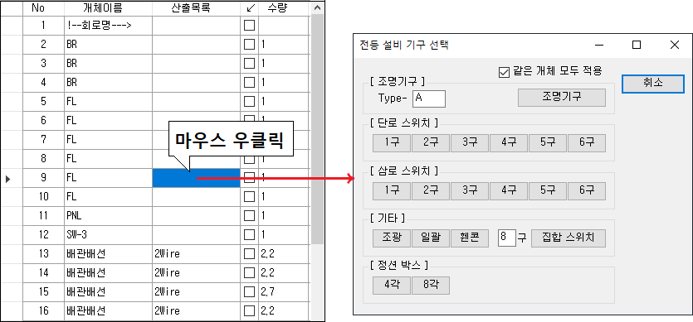

  - 시트의 특정 개체 줄에서 마우스 우측 버튼을 누르면 다음과 같은 대화상자가 나와 산출목록을 선택할 수 있습니다.

  - 반대로 시트에서 찾기 어려운 개체는 도면에서 (선)개체를 선택하여 산출목록을 입력할 수도 있습니다.
[ 개체 찾기 ] 버튼을 눌러 도면의 해당 개체를 선택하고, 마우스 우측버튼을 눌러 대화상자가 나오면 해당 산출목록을 눌러 수정합니다.

▣ 개체 찾기 기능 설명

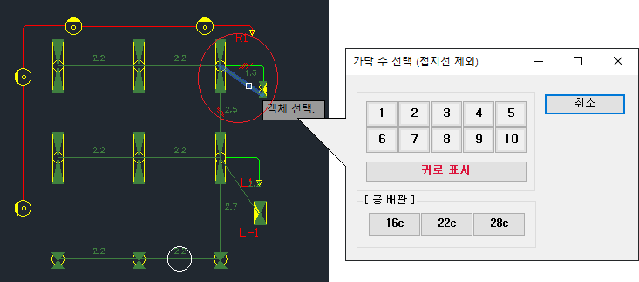

  - 버튼을 클릭합니다. 조사하는 개체(예:스위치선)를 선택(마우스 좌측 버튼 클릭)한 다음 마우스 우측 버튼을 누르고
해당 상황에 맞는 가닥수를 선택합니다. (예시에서는 4 가닥이므로 4 를 선택)

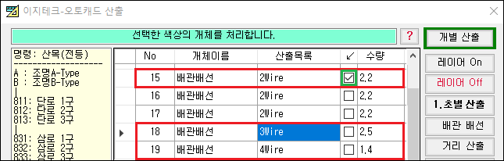

  - 18 번째 줄이 3Wire, 19 번째 줄이 4Wire 로 수정되었습니다.
  - 같은 방법으로 분전반으로 연결된 선 개체(15 번째 줄 초록색 네모부분)를 찾아 귀로표시(↙) 체크를 합니다.

  - 줄 삭제는 삭제하고자 하는 번호 선택 후 < Ctrl + Y > , 줄 삽입은 삽입 위치의 번호란을 선택 후 < Ctrl + N > 키를 입력하여 활용할 수 있습니다.

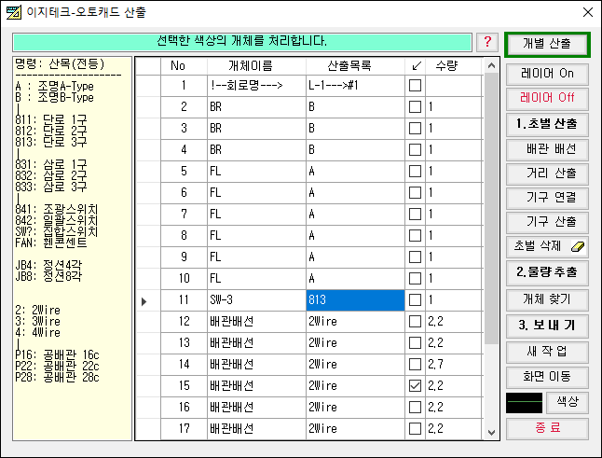

  - 모든 개체의 산출목록을 모두 채웠으면 버튼을 누릅니다.

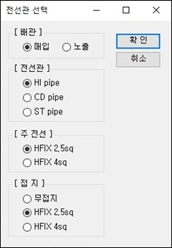

  - 산출하는 전선과 전선관을 선택하여 [ 확인 ] 을 눌러 이지테크 프로그램의 산출작업 - 내역서로 전송합니다.

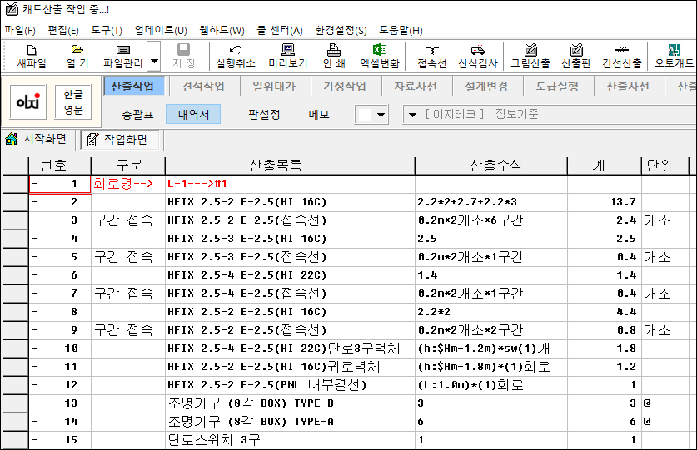

-산출된 물량이 본 프로그램 산출 을지로 전송되었습니다.

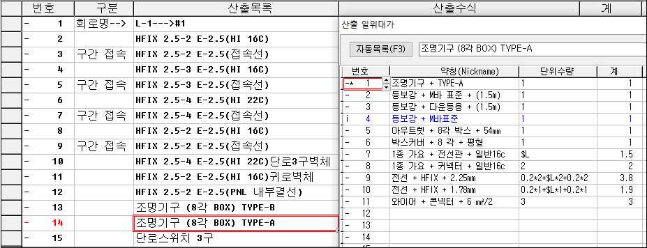

  - 조명기구의 일위대가를 도면에 맞도록 수정합니다.

  - 전등공종이 여러 공종일 경우엔 목록집계를 하여 일괄 수정합니다. 해당방법은 < 산출응용 – 목록 및 산출일위대가 일괄 변경하는 방법 >
내 안내되어 있습니다.

5-3. 전열산출 작업하기

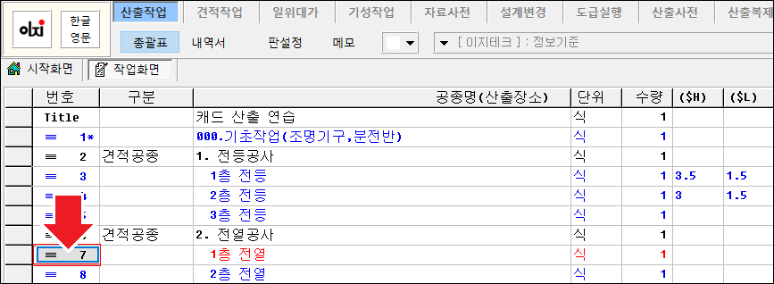

  - 이지테크 프로그램 산출작업에서 파일을 생성 후 공종을 등록하고 전열공사 내역서로 이동합니다.
예시에서는 [ ≡ 7 ] 버튼을 눌러 1 층 전열 공종의 을지로 들어 갑니다.

▣ 캐드 네비게이터 실행 및 건축선 숨기기

  - 내역서에서  버튼을 눌러 캐드 네비게이터를 실행하고 버튼을 이용하여 건축선을 제거합니다.
이 내용은 앞서 설명된 전등산출과 동일한 방식으로 작업을 진행해주시면 됩니다.

▣ 기구연결 기능을 통해 콘센트 산출하기

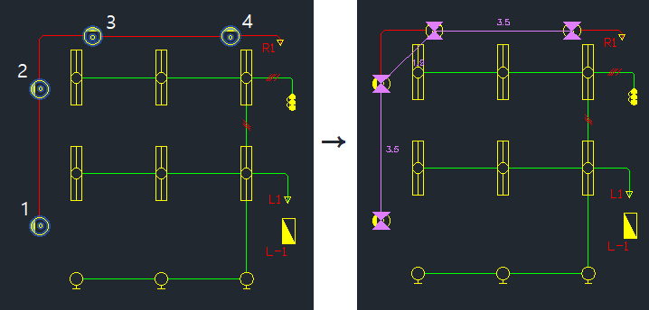

  - 버튼을 선택하고 콘센트를 1 번부터 4 번까지 차례로 클릭합니다.
마우스 우측 버튼을 눌러 산출시 오른쪽 그림과 같이 기구까지 모두 산출됩니다.

  - 참고 : [ 개별산출 ] 네비게이터에서 [ 기구연결 ] 기능을 사용할 경우 선개체만 산출되며 기구는 별도로 산출해🅓 합니다.

▣ 귀로 산출하기

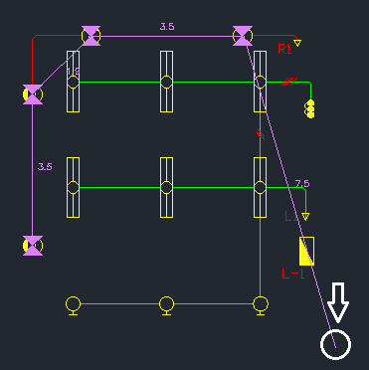

  - 귀로는 기능으로 화살표 지점까지 30%~40%정도 연장하여 산출합니다.
최단거리로 배관 작업을 할 경우 분전반까지만 산출합니다.

※ 귀로산출의 주의사항 ※

- 귀로를 분전반까지만 [ 기구 연결 ] 기능으로 산출하거나 분전반까지만 설정할 경우 최단 거리로 배관이 산출됩니다.
실제 현장에서 코너 각 배관을 통해 작업해🅓하는 구간의 경우 최단거리 길이의 130~140%정도 되므로 30~40%정도 더 설정하여 작업하는 것을 권장합니다.

▣ 물량 추출하기

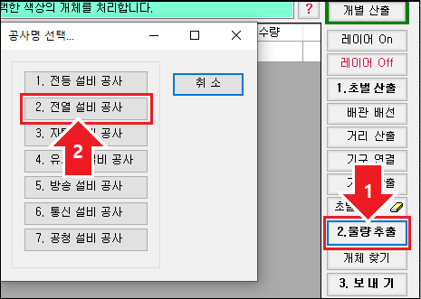

  - 버튼을 누르고 버튼을 누릅니다.

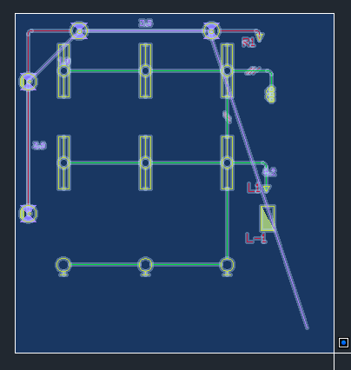

  - 물량을 추출할 범위를 선택합니다. 우측 하단 구석에서 마우스를 놓은 다음 마우스 우측버튼을 누릅니다.

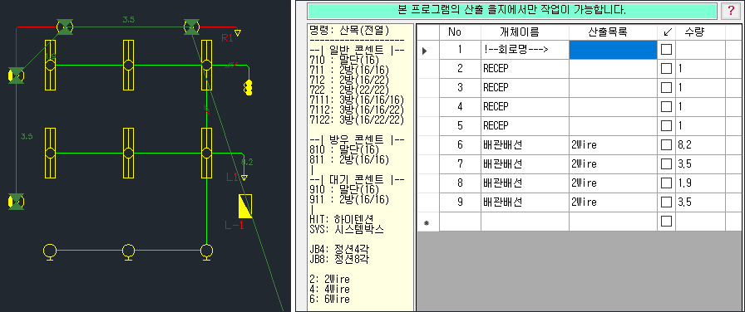

  - 최종 산출선이 그려졌으며, 다음과 같이 개체가 산출되었습니다.

▣ 물량 정리 후 보내기 작업

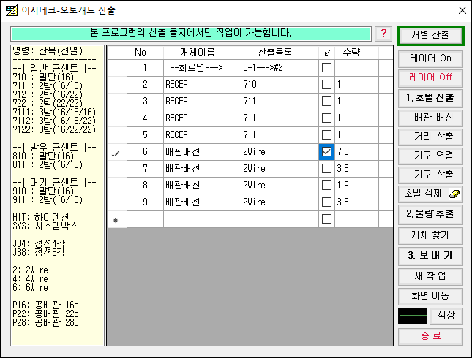

  - 좌측의 목록의 정보를 활용하여 직접 입력하거나 전등산출 작업과 같이 마우스 우클릭 혹은 개체 찾기 기능 등을 활용하여 목록을 정리합니다.

  - 목록 정리가 완료되면 버튼을 누릅니다.



  - 버튼을 눌러 전선과 전선관을 선택하여 이지테크 프로그램으로 전송합니다.

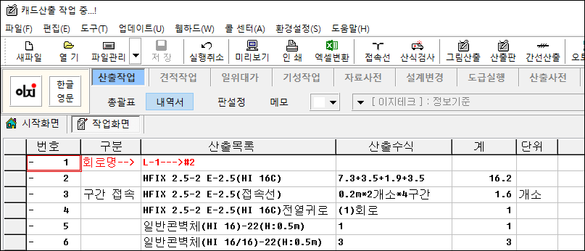

  - 산출된 물량이 본 프로그램 산출 을지로 전송되었습니다.

▣ 통신, TV, 방송, 자탐, 유도등 공사 관련 안내

  - 통신공사, TV 공사 등은 전열산출 방식과 동일하게 작업하실 수 있습니다.

  - 방송공사, 자탐공사, 유도등 공사는 전등공사와 유사하긴 하지만 공사종류 표시를 위해 배선 중간에 문자로 끊어져 있어
( 예: ㅡ F ㅡ ) [ 1. 초벌 산출 ] 이나 [ 배관 배선 ] 기능으로 산출이 안 되므로 [ 전열 공사 ] 산출 방식인 [ 기구 연결 ] 기능으로 응용하여 산출을 권장합니다.

11-3.모델링산출 (New)
이지테크 네비게이터를 이용한 ' 모델링산출 ' 안내

AutoCAD 파일을 설정 후 귀로선 만 클릭하면 연결된 모든 물량이 산출되는 기능입니다.
본 기능은 캐드 산출 기능 중 가장 최신 기능입니다.

- 캐드 모델링산출 시작 전 참고사항

  - AutoCAD 산출기능은 사용자가 이지테크 프로그램으로 산출작업을 할 수 있어🅓 사용이 가능한 고급 기능입니다.
프로그램 사용이 처음이신 경우 [ 산출기본 ] 편을 먼저 숙지하신 뒤 진행해🅓 합니다.

  - AutoCAD 도면 모델링산출 기능의 기초 지식과 기능 버튼의 설명이 개별산출 설명서에 있으므로 11-1. 개별산출 설명서를 먼저 숙지 후 진행해주셔🅓합니다.

  - 이 기능을 사용하기 위해서는 AutoCAD 정식버전(LT 버전 제외)이 설치되어 있어🅓 하며, 모니터가 두 개 이상 설치되어 있어🅓 작업이 수월합니다.
(한 쪽 모니터엔 이지테크 프로그램이 다른 한 쪽에는 AutoCAD 프로그램을 사용)

  - 본 기능은 AutoCAD 2018 64Bit 에서 제작하고 테스트 하였습니다. 일정이상의 하위버전에서는 구동이 불가할 수 있습니다.
캐드 버전과 OS 상황에 따라 안내되는 캡쳐본의 표시(마커, 색상 등)가 조금 상이할 수 있습니다.

  - AutoCAD 파일은 산출한 결과물로 인하여 변형될 수 있으므로 도면의 사본을 만든 다음 작업하십시오.
  - 제공된 교육용 동영상의 경우 패치로 화면 구성이나 일부 기능 등 상이할 수 있습니다.

※ 본 기능은 도면 상황에 따라 정상적으로 작동을 하지 않을 수도 있으며, 이러한 경우 프로그램의 AutoCad 개별 산출 기능을 활용하여 작업을 권장합니다.

- 산출할 캐드 도면 실행하기

  - 도면의 축척 등 정보를 인식하기 위해 이지테크 캐드 산출 네비게이터 보다 도면이 먼저 열려 있어🅓합니다.



  - 첫 연습시에는 C:\이지테크\내작업\DWG 폴더의
AutoCAD 시험용파일.dwg 파일 열기를 합니다
연습용 파일은 C:\이지테크\내작업\DWG 폴더에 있습니다.



  - 샘플 도면이 실행됩니다. 가능한 캐드 프로그램은 듀얼모니터에서 오픈하여 작업하는 것을 권장합니다.

※ 이지테크 작업 중 도면 교체시 주의사항 ※

AutoCAD 프로그램내 새로운 작업을 하기 위해 도면을 닫았거나 작업 도면을 바꿨을 경우엔
축척 등 도면의 정보가 변경되기 때문에 반드시 캐드 네비게이터를 재실행 해🅓합니다.





  - 이지테크 네비게이터 종료 후 다시 프로그램 내 [ 오토캐드 ] 버튼을 누르거나
AutoCAD 화면의 명령어 라인에 EGTOOLOPEN 명령으로 다시 실행할 수 있습니다.

- 이지테크 캐드 네비게이터 실행하기

  - 캐드산출을 위해 산출파일을 생성합니다. 작업할 파일이
000.기초작업(조명기구, 분전반) 줄과 함께 만들어 졌습니다.

  - [ ≡ 1* ] 버튼을 눌러 000. 기초작업(조명기구, 분전반) 공종 을지로 이동하여, 기구를 상황에 맞게 편집합니다.
편집 방법은 < 산출응용 – 000. 기초작업 사용방법 > 항목을 참고바랍니다.

※ 주의 : 캐드 일괄 산출 기능을 위해서는 조명기구 상세도의 조명기구를 먼저 등록하셔🅓 합니다.



  - 산출작업의 총괄표에서 작업할 공종을 등록합니다.

  - ( 필수 ) 전등, 자탐, 방송 등 높이 산출이 필요한 경우에는 $H (층고), $L (이중천정 안 높이)를 등록합니다.
( 3 층 전등과 같이 빈칸으로 두면 $H 는 3, $L 은 1.5 로 적용됩니다. )

  - 캐드 네비게이터 작업을 위해서는 산출작업 파일을 생성하고 산출작업 내역서에서 작업합니다.

1 층 전등을 산출하기 위해 [ ≡ 3 ] 을 눌러 을지(내역서)로 이동합니다.



  - 작업할 CAD 도면을 먼저 실행하고, 을지(내역서)로 이동하여 툴바의
[ 오토캐드 ] 아이콘을 클릭합니다.
  - 네비게이터는 구동시점에 도면의 축척 등의 정보를 불러와 작업할 준비를 하기 때문에 도면이 먼저 실행되어🅓 합니다.

※ 새로운 CAD 도면을 작업할 경우 반드시 네비게이터를 닫고 새로 작업할 도면을 실행하고 네비게이터를 다시 구동해 주십시오.

.

  - 우측 상단에 다음과 같은 NETLOAD 과정을 자동으로 하는 프로그램이 나타납니다.
일반적으로는 자동으로 실행되나 실행이 되지 않을 경우
[ 실행(netload) ] 버튼을 누릅니다.



  - 자동으로 NETLOAD 하는 과정 중 다음과 같은 보안 화면이 나오면
[ 항상 로드 ]를 클릭합니다.
  - 오토캐드 산출용 이지테크 일괄 산출 네비게이터가 실행됩니다. 기능은 아래에 설명합니다.

- 모델링 산출 과정 안내

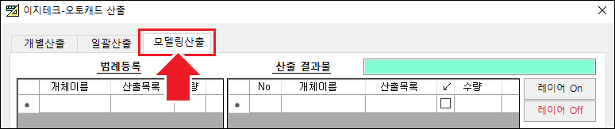

  - 이지캐드 네비게이터가 구동되면 상단의 [ 모델링산출 ] 탭을 누릅니다.

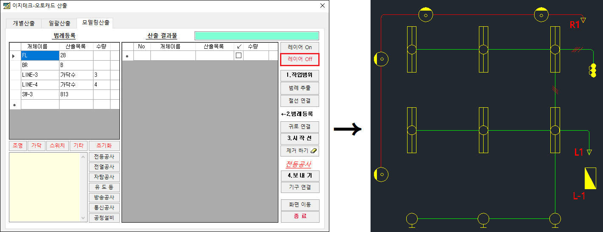

  - 우측 메뉴의 [ 레이어 Off ] 버튼을 선택 후 건축선을 클릭(마우스 좌클릭)하여 건축선의 레이어를 숨김처리합니다.

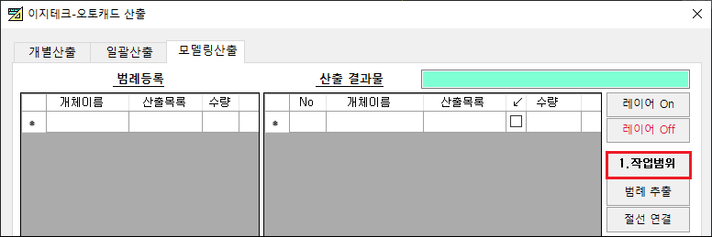

  - [ 1. 작업범위 ] 버튼을 눌러 작업할 영역을 선택합니다.

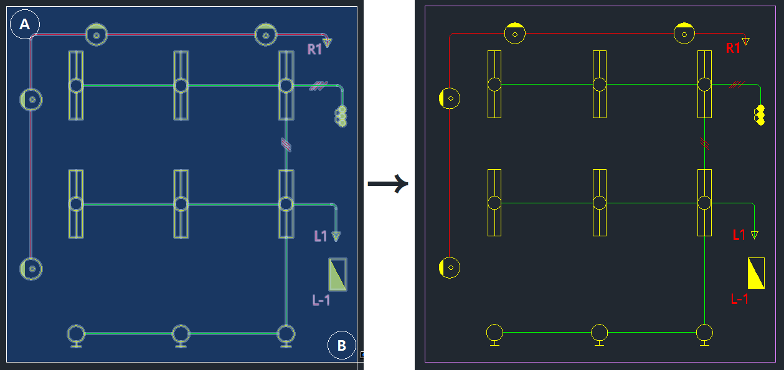

  - A 점에서 클릭(마우스 눌렀다 놓고) B 점에서 클릭하여 작업할 영역을 선택합니다.
  - 영역 선택이 완료되면 오른 쪽 그림과 같이 보라색 선으로 영역이 표시됩니다.

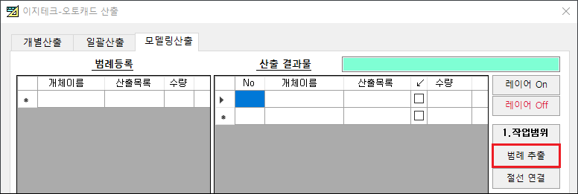

  - 범례 추출 버튼을 눌러 도면에서 범례를 인쇄할 빈 공간에 위치를 잡아 마우스를 클릭(좌클릭)합니다.

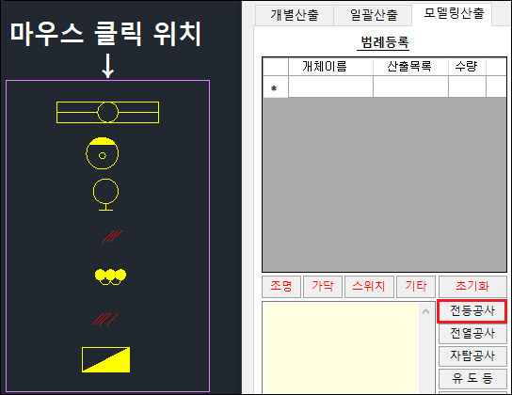

  - 도면상 마우스를 클릭한 위치에 작업할 범위에 사용된 블록이 모두 나열되었습니다.
  - [ 전등공사 ] 버튼을 눌러 기구의 산출목록을 참고합니다.

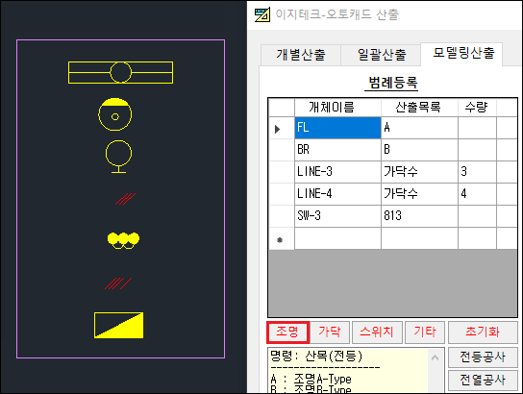

  - [ 조명 ] 버튼을 눌러 추출된 범례 중에서 조명기구를 차례로 선택(마우스 좌클릭)한 다음 마우스 우측 버튼(또는 엔터, 스페이스바)을 눌러 등록합니다.
  - [ 가닥 ] 버튼을 눌러 배선 가닥수 객체를 [ 스위치 ] 버튼을 눌러 스위치 객체를 [ 기타 ] 버튼을 눌러 풀박스, 정션 박스 등도 차례로 등록합니다.

  - 조명기구의 경우 선택하는 순서대로 A,B,C…등으로 정해지고, 가닥수, 스위치 등은 개체이름을 참고하여 만들지만
도면 상황에 따라 등록된 내용이 달라질 수 있으므로 결과의 산출목록이나 수량을 반드시 체크해 주셔🅓합니다.

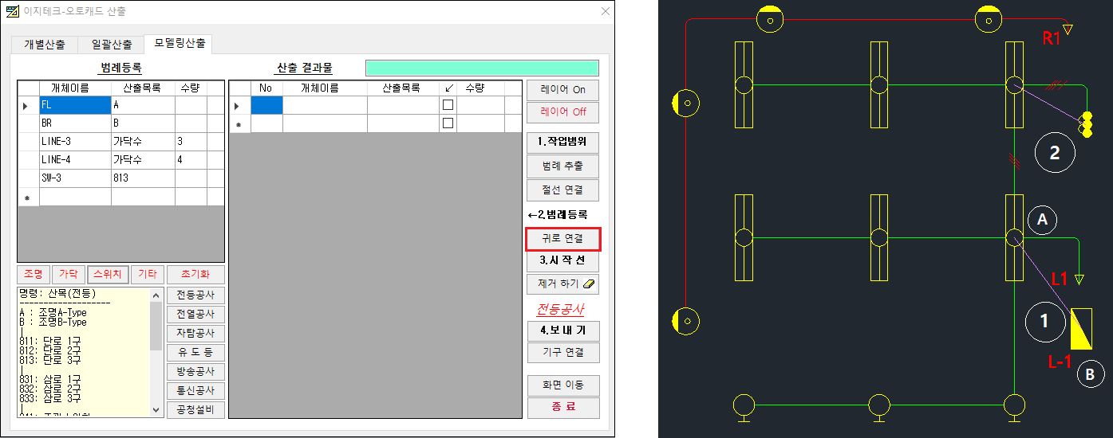

  - [ 귀로 연결 ] 버튼을 눌러 첫 박스에서 분전반까지 선을 연결합니다.

※ 주의사항 : 마우스를 첫 박스에서 분전반을 향해 드래그하여 프로그램이 첫 박스가 어느 쪽인지 인식하도록 해🅓 합니다.
상단 그림을 예로들면 1 번 귀로선은 마우스를 A 에서
B 로 드래그하여 연결합니다.

  - 상단 그림의 2 번 스위치선 같이 곡선으로 연결된 곳은 직선으로 연결합니다.
  - 연결이 끝났으면 [ Esc ] 키를 입력하여 기능을 종료시킵니다.

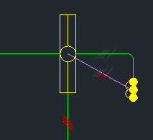

  - 앞서 안내한 2 번 스위치 선은 직선으로 연결하면서 가닥표시가 이탈하였습니다. 이 때 가닥표시를 새로 연결한 직선의 위로 이동하여 줍니다.
(가닥표시에 마우스 좌클릭 후 다시 클릭(1 회 추가 클릭, 더블클릭이 아님)하며 누르고 있으면 이동 커서로 바뀝니다, 그 때 드래그하여 이동하면 됩니다)

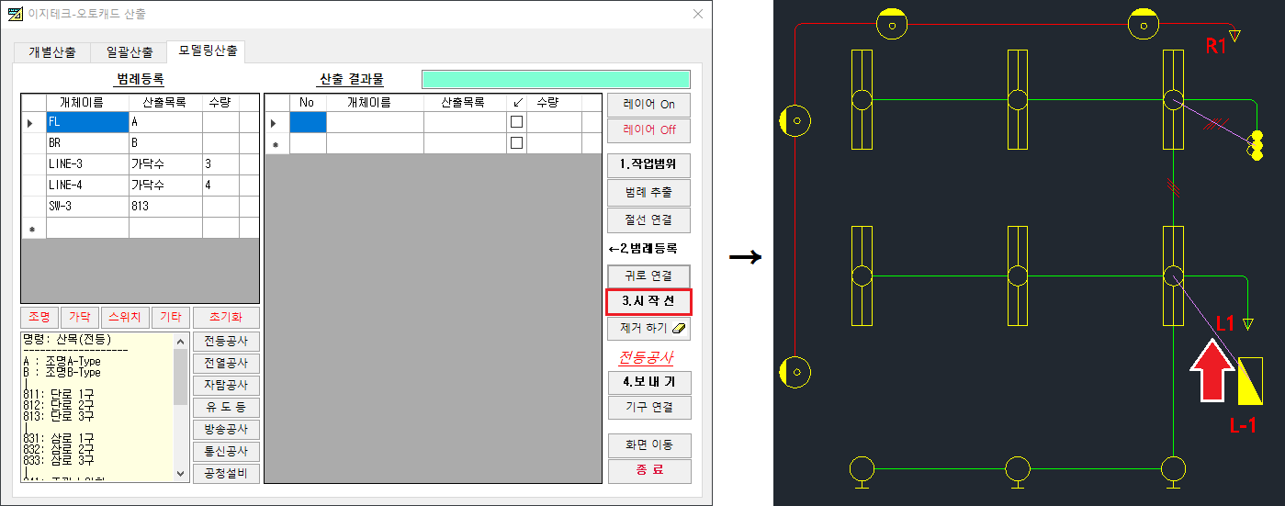

  - [ 시작선 ] 버튼을 클릭합니다.
  - 귀로선을 클릭한 다음 마우스 우측 버튼(또는 엔터, 스페이스 바)을 누릅니다.

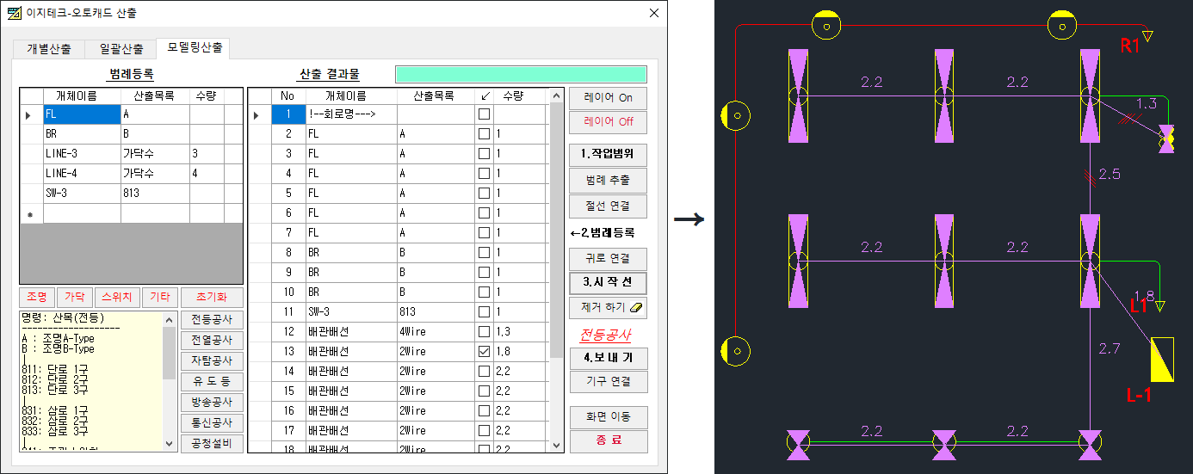

  - 귀로에 연결된 기구 및 배관배선이 모두 산출되고 조명기구 및 스위치의 산출목록까지 산출되었습니다. 우측 그림처럼 산출된 결과에 대한 도면까지 완성하였습니다.

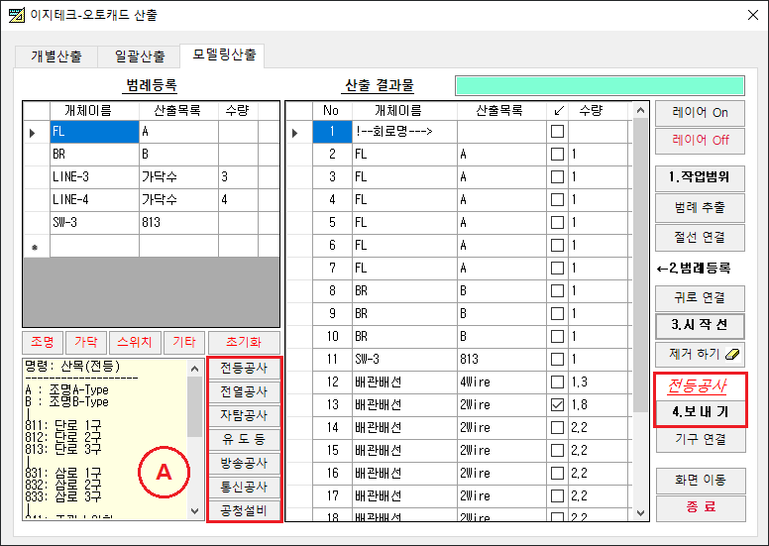

  - 산출한 결과가 완성된 모습입니다. [ 보내기 ] 버튼을 눌러 이지테크 본 프로그램으로 결과를 전송합니다.
보내기 전에 [ 보내기 ] 버튼 위에 공사 분류를 확인하십시오. 공사 분류는 [ A ] 에서 선택한 결과와 관련이 있습니다.

- 응용기능 : 여러 회로를 연속하여 산출하기

  - 위의 사용방법을 응용하여 여러 회로를 연속으로 산출할 수 있습니다.

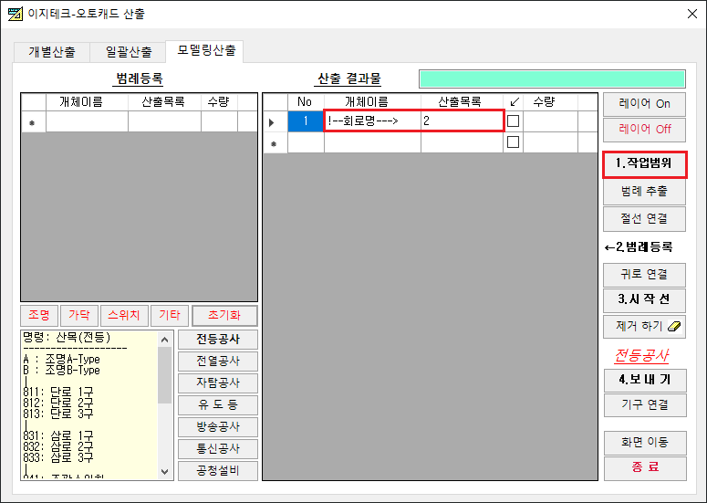

5-1. 앞에 설명한 [ 연결하기 ] 기능으로 산출하려는 여러 회로의 귀로선과 곡선부분을 연결합니다.

5-2. 산출목록에 회로 번호를 입력합니다. 숫자로만 입력하며, 해당 번호를 기준으로 회로번호가 정해집니다.
예를들어 산출목록에 2 를 입력하고 3 개의 회로를 연속으로 작업하면 이지테크로 전송시 #2, #3, #4 순으로 회로가 등록되며 산출이됩니다.

5-3. [ 시작선 ] 버튼을 누른 뒤 산출하려는 귀로선을 차례로 선택한 후 마우스 우측버튼을 클릭하면 차례로 산출하여 이지테크 본 화면으로 전송됩니다.

※ 주의사항 : 회로를 연속으로 산출할 경우에 한 가지 공사만을 해🅓 합니다.
예를 들어 전등과 전열을 연속하여 산출하면 전선 조합 등이 달라 잘못된 결과가 나옵니다.

- 응용기능 : [ 절선 연결 ] 버튼의 사용

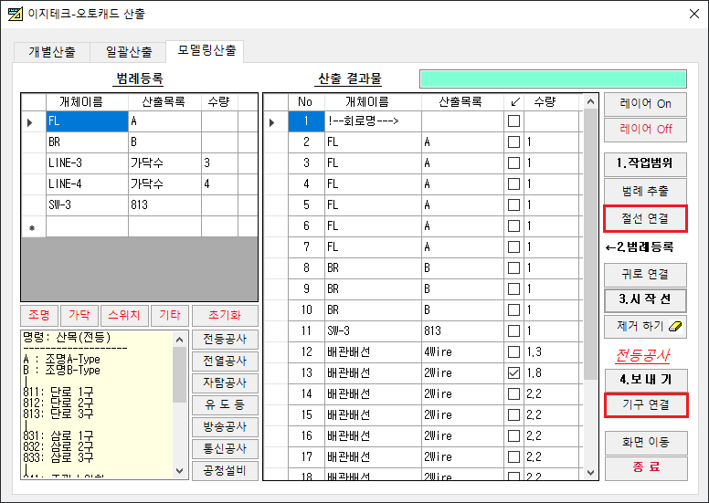

  - [ 절선 연결 ] 기능은 전등공사 이외의 공사에서는

와 같이 공사 종류에 따라 특정한 텍스트 문자로 배관배선이 끊겨 있습니다.
이 부분을 연결하는 기능입니다.

  - [ 절선연결 ] 버튼을 누른 후 도면의 어느 곳이나 선이 끊어진 부분의 텍스트 문자를 클릭한 다음 마우스 우측 버튼(또는 엔터, 스페이스 바)을 누르면 연결됩니다.
이 기능으로 끊겨진 선을 연결한 후에는 ESC 키를 입력하여 기능을 종료합니다. 이 후 앞에 설명한 전등공사의 사용방법과 같습니다.

  - 기능 사용 후 연결되지 않는 선이나 곡선 등은 [ 연결하기 ] 버튼이나
[ 기구연결 ] 버튼 기능으로 보완해주십시오.
[ 절선 연결 ] 버튼은 절선의 거리가 일정 이상으로 길 경우는 적용되지 않습니다.

※ [ 기구연결 ] 기능은 [ 연결하기 ] 기능과 유사하나 경우에 따라 더 효율적일 수 있습니다.
  - A 기구 B 기구 클릭한 다음 마우스 우측버튼(또는 엔터, 스페이스 바)을 누르면 한 구간이 연결됩니다.
여러 기구를 연속으로 연결할 경우엔 A 기구, B 기구, C 기구… 등 차례로 선택한 다음 마우스 우측버튼(또는 엔터, 스페이스 바)을 누르면 연속으로 연결됩니다.

11-4.기구를 블록화하기
블록이 아닌 기구 블록화 하는 방법 안내

본 기능은 일부 기구 등을 블록으로 작업하지 않아(선과 원 등으로 그려진 경우)
기구산출 등이 되지 않을 경우 이를 일괄 블록화하여 사용하는 방법입니다.

캐드 버전과 PC 상황에 따라 옵션이나 기능에 차이가 있을 수 있으며 특정 캐드 도면의 경우 기능이 적용되지 않을 수 있습니다.

- 파일열기



  - 첫 연습시에는 C:\이지테크\내작업\DWG 폴더의 블록화 하기 연습용 파일.dwg 파일 열기를 합니다
연습용 파일은 C:\이지테크\내작업\DWG 폴더에 있습니다.

- 블록화 하기 안내

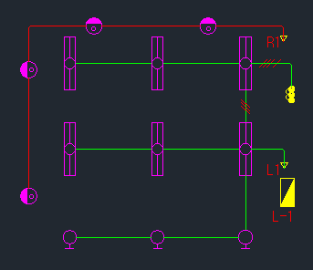

  - 도면의 형광등은 6 개의 선과 한 개의 원으로 구성되어 있습니다.
이를 블록화 하지 않으면 모두가 선 개체로 인식하여 산출이 불가합니다.

  - [ 레이어 Off ] 기능으로 건축선을 숨깁니다.

  - 버튼을 클릭합니다.

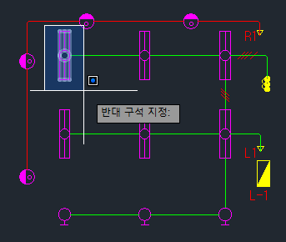

  - 블록 화할 개체를 범위로 잡아 선택한 후 마우스 우측버튼을 클릭합니다.

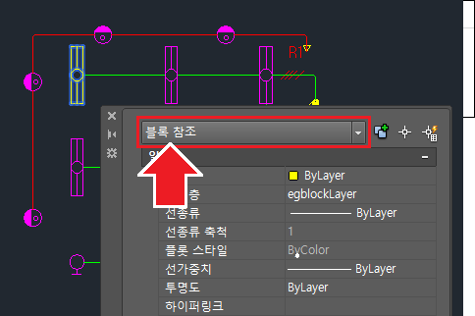

  - 특성 옵션을 확인해보면 블록 참조로 변경된 모습을 볼 수 있습니다.

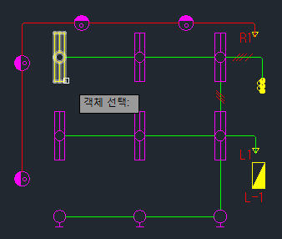

  - 버튼을 눌러 선택하고 마우스 우측버튼을 클릭합니다.

  - 로 블록을 만든 직후엔 블록 복사까지 포함되므로 이 기능은 건너뜁니다.

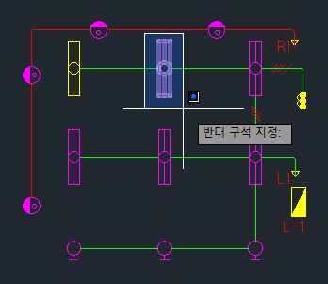

  - 버튼을 눌러 블록화 할 개체를 범위로 선택한 후 마우스 우측 버튼을 누릅니다.
미 선택시 뒤에 있는 선들이 남아 있어 산출시 해당 선이 산출될 수 있기 때문에 반드시 선택 후 붙이기 작업을 진행해🅓합니다.

※ 주의 ※
[ 블록화 ] 기능을 반복하여 블록으로 만들 수도 있으나 이럴 경우 같은 기구이면서 블록의 이름이 각기 달라져
기구 산출에서 같은 모양을 한꺼번에 산출할 수 없습니다.

같은 모양의 기구이면 블록화 작업은 한 개만 하고 나머지는 붙이기 기능으로 변환을 권장합니다.

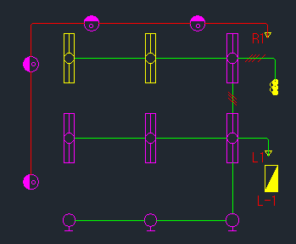
  - 블록 개체를 복사한 샘플이 붙이기가 되었습니다. 연속으로 같은 작업을 반복하여 나머지 형광등도 붙여넣기를 합니다.
Esc 키를 누를 때까지 반복작업이 가능합니다.

  - 작업이 완료되었으며 이 후 캐드 개별 혹은 일괄 산출기능을 통해 작업해주시면 됩니다.

11-5.산출 후 결과선의 오류
캐드 산출시 결과선의 위치 오류시 해결방법

본 기능은 도면 설정이 U C S(User Coordinate System)로 그려진 경우 해결법입니다. 건축도면 등 일정상황에는 도면이 UCS 로 제작되며, 그때 결과선 위치에 오류가 생깁니다.

산출 후 결과선이 이상한 곳에 그려지거나, 나타나지 않을 때 사용하시면 됩니다.

  - 캐드 도면 좌측 하단부에 아래의 그림과 같이 화살표 꼭지점에 네모가 없는 경우 UCS 로 제작된 도면입니다.

이 경우 사용자가 임의로 좌표를 설정할 수 있기 때문에 캐드 산출기능을 사용 후 결과선이 어딘가 다른 위치로 찍혀 나타나게 됩니다.

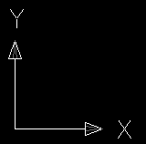
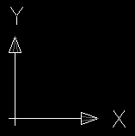

※ 위 화살표가 보이지 않는다면, UCSICON 명령을 입력하여 ON 으로 해주시면됩니다.

  - UCS 의 도면을 W C S(World Coordinate System)로 변경하여🅓 기본값 위치로 기준점이 설정되어 정상적인 위치에 결과값이 표기가 됩니다.

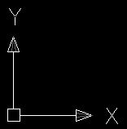
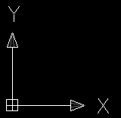

  - WCS 로 제작된 도면의 경우 좌측하단의 화살표 꼭지점에 그림과 같이 네모가 표시됩니다.

▷ UCS 도면을 WCS 도면으로 변경하는 방법

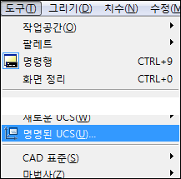

- 해당 도면을 열어 상단메뉴 [ 도구(T) ] – [ 명명된 UCS(U) ] 를 누릅니다.

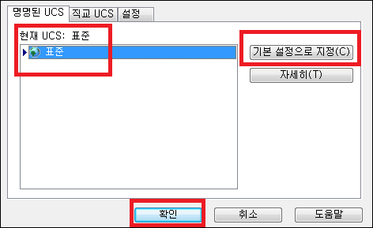

- 명명된 UCS 의 [ 표준 ]을 선택 후 [ 기본 값으로 지정(C) ] 후
[ 확인 ]을 누릅니다.

※ 주의 :

- 안내설명은 AutoCad 2008 버전을 예로 들었으며, 버전마다 메뉴위치나 명칭이 상이할 수 있습니다.

- 가급적 도면의 사본을 만들어 두고 작업하시길 권장합니다.

- 상황에 따라 도면자체에 오류가 있는 경우는 위 과정을 거쳐도 해결되지 않을 수 있습니다.

11-6.캐드가 실행되지 않음 오류
캐드 네비게이터 실행이 되지 않을 때 관련 안내

- AutoCAD 프로그램과 도면이 실행 되어있어🅓 합니다.

- AutoCAD 프로그램이 LT 버전에서는 구동되지 않습니다.
LT 버전의 경우 기업용으로 제공되는 라이트 버전으로 다른 프로그램과의 연동 기능이 차단된 버전이기 때문에 구동 되지 않습니다.

- 오토데스크사에서 정식으로 구매 혹은 체험판으로 설치된 것인지 확인바랍니다. 정품이 아닌 경우 정상 동작하지 않습니다.
(인터넷 상에서 다운받을 수 있는 크랙용 버전이나 5 ~ 10 만원 전후의 저가 상품은 정품이 아닌 복제 크랙버전입니다.)

만약 오토 데스크사에서 구매한 정식 버전인 경우 해당업체에 문의하시어 ‘ 타프로그램과의 연동기능이 정상 동작하지 않는다. ’ 라고 자문을 구해보시면 해결이 가능할 수도 있습니다.

11-7.도면 산출시 오류 안내
캐드산출시 도면에 정상적으로 인식이 안될 경우에 대한 안내

오토캐드 산출시 특정도면에서 도면의 일부가 인식을 하지 않거나 글자가 이상한 위치에 작성되거나 아예 작성이 되지 않는 경우가 있습니다.

이에 대한 원인과 문제에 관련하여 안내드립니다.

일괄산출의 경우 기구(조명기구, 콘센트 등…) 는 블록으로, 배관/배선은 직선으로 그려진 도면을 읽어서 분석하는 기능으로 제작되었습니다.
이 틀에서 벗어난 도면(기구를 블록이 아닌 선과 원으로 되어 있거나, 배관을 폴리라인이나 블록으로 만들어진 도면 등)은 분석이 불가능하여 제대로 산출되지 않습니다.

이러한 경우에는 저희 프로그램 기능 중 캐드 개별 산출기능을 응용하시면 원활할 작업이 가능합니다.
개별산출에서도 문제가 해결이 안되는 경우 아래와 같은 상황일 수 있습니다.

문제가 될 수 있는 상황

- AutoCAD 파일이 사용중인 AutoCAD 버전과 다른 버전에서 제작된 경우
- AutoCAD 로 제작된 도면이 대안 캐드 프로그램을 통해 수정/편집되어 만들어진 경우
- 대안 캐드로 도면이 제작된 경우

이러한 상황에서는 이지테크 캐드산출 기능으로 작업이 어려울 수 있기 때문에 수작업 등을 이용하여 해결해 주셔🅓 합니다.

작업 중인 파일의 유사한 공종 활 용

아파트 같은 경우 단위세대 등은 층별 혹은 평형별로 내용 물이 거의 유사한 경우가 많습니다.

이러한 경우 한 개의 층(평형)을 작업한 뒤 그다음 층(평형)부터는 앞서 작업한 공종의 내용을 불러와 수량만 조정하여 산출하는 방식을 취할 수 있습니다.
예를들어 1 층(혹은 27 평형) 전등공사 작업이 완료된 후 2 층(혹은 32 평형) 전등공사 공종에서 1 층(27 평형) 전등공사 공종의 산출한 내용을 불러온 뒤 수량만 수정하여 산출합니다.

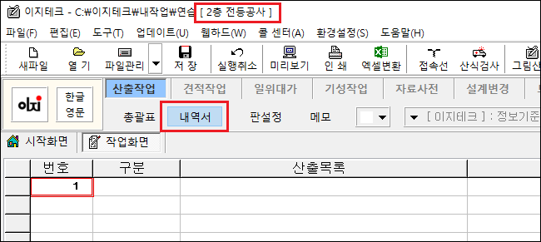

- 2 층(또는 32 평형) 전등공사 을지(내역서)화면에서 [ Ctrl + Tab ] 키를 입력합니다.

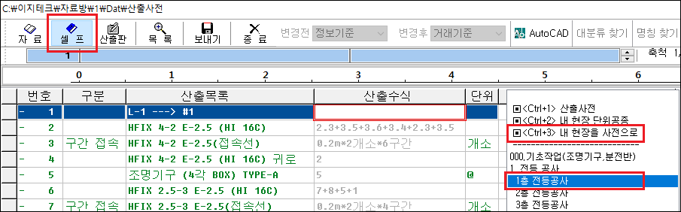

- 우측의 리스트 박스에서 [ <Ctrl + 3> 내 현장을 자료사전으로 ] 를 클릭하면, 1 층 전등공사를 선택하면 앞서 작업한 공종의 내용을 보여줍니다.
- 산출수식을 흐릿하게 보이는 것은 해당 층(위 그림에서는 1 층 전등공사)의 내용이며 이를 보여지는 수치 그대로 입력하려면 [ F2 ] 키를 입력합니다.
- 수치가 다른 경우에는 산출수식에 직접 수량을 입력하면 흐릿한 내용은 무시되며 입력한 수치가 등록됩니다.

표준공종 사용(산출사전) 방법
산출사전을 이용한 표준화 공종 사용 방법

실무에서 산출작업 시 아파트 단위세대 전등, 전열공사 등은 산출하려는 목록들이 거의 정해져 있습니다. 이를 미리 순서대로 만들어 놓고 산출하기 위한 기능입니다.
이 기능은 산출판 또는 그림산출
기능으로 대체되어 사용되고 있기 때문에 사용 빈도수가 그리 많지는 않습니다.

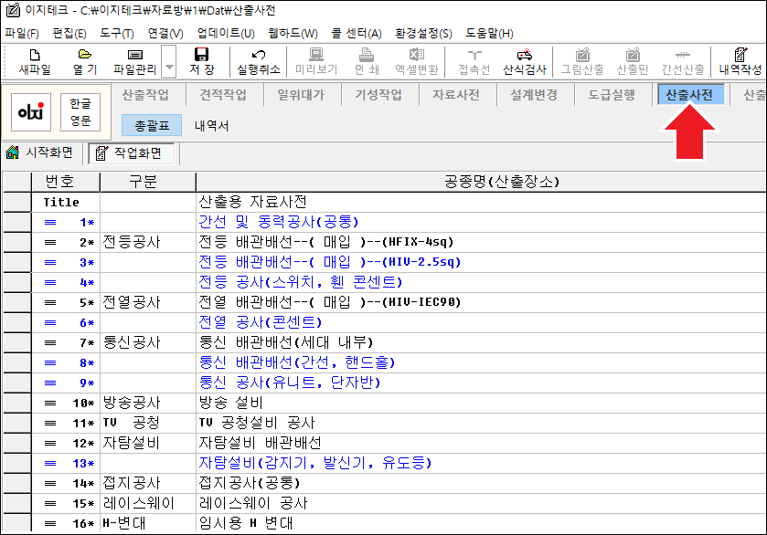

- 산출사전에 등록되어 있는 표준 공종의 내용입니다. 표준 공종의 내용은 사용자 임의로 재편집 또는 수정이 가능합니다.
- 이렇게 만들어진 산출사전의 응용은 다음과 같이 사용합니다.

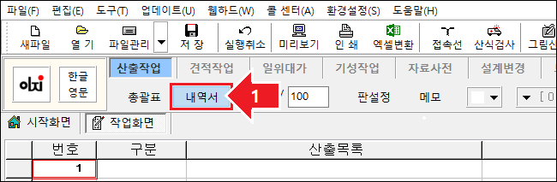

- 산출 을지(내역서)화면에서 [ Ctrl + Tab ] 키를 눌러 산출사전을 불러옵니다.

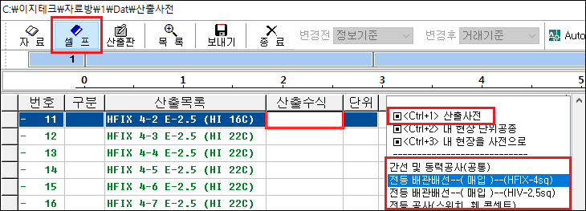

- 산출사전에서 등록한 공종이 우측 리스트 박스에 나타나 있습니다.

- 사용하려는 표준 공종을 선택하여 해당되는 산출수식에 수량을 입력합니다.

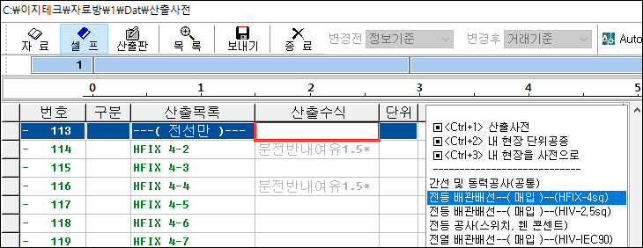

- 산출수식에 흐릿하게 나타난 내용은 [ F2 ] 키를 입력하면 해당 수치가 그대로 입력됩니다.

표준공종 사용(산출복제) 방법
산출복제를 이용한 표준화공종 사용 방법

산출 사전은 표준 공종에 그 공종(예: 전등공사)에서 일어날 수 있는 산출 목록의 경우의 수를 가능한 많이 만들어 해당되는 목록을 골라서 사용한다면,
산출 복제는 그 표준 공종의 내용 전체를불러 응용합니다.

000. 기초작업이 그 응용의 예이며 주로 견적작업에서 큐비클이나 동력반 등을 반복하여 작업할 때 이용됩니다.

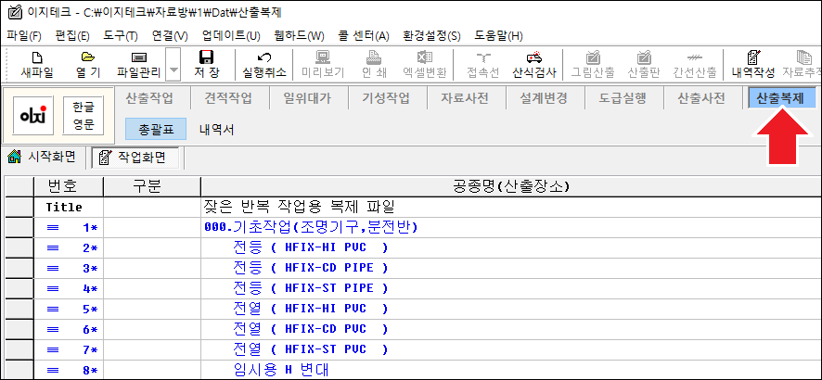

- 산출복제에 등록되어 있는 표준 공종의 내용입니다. 표준 공종의 내용은 사용자 임의로 재편집 또는 수정이 가능합니다.
- 이렇게 만들어진 산출복제의 응용은 다음과 같이 사용합니다.

- 작업하고자 하는 을지(내역서)로 들어가 000. 기조착업 파일 만들기

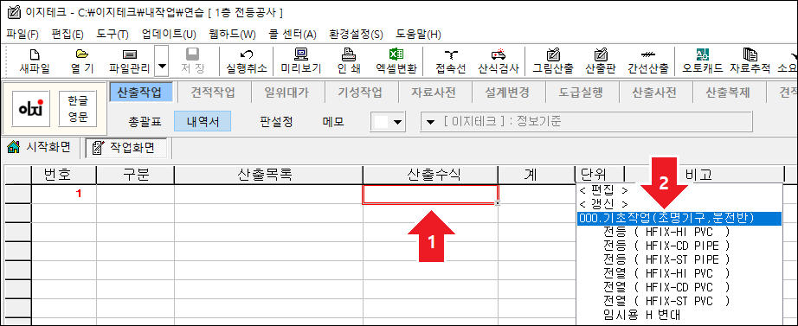

  - 내용이 없는 을지( 예: 상단 그림 1 층 전등공사 공종 )에서 산출 수식에 커서를 놓고 우측의 리스트 박스에 있는 [ 000.
기초작업(조명기구, 분전반) ] 을 클릭합니다.

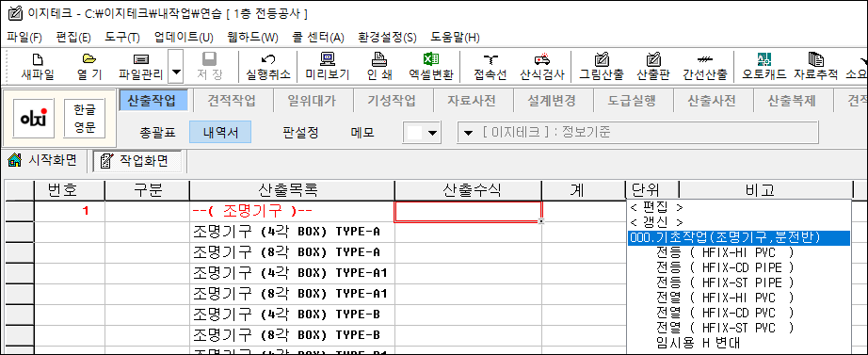

  - [ 000. 기초작업 ] 의 기본 내용이 입력된 산출 을지(내역서)의 모습입니다.

- [ 000. 기초작업 ] 의 작성 및 수정 편집

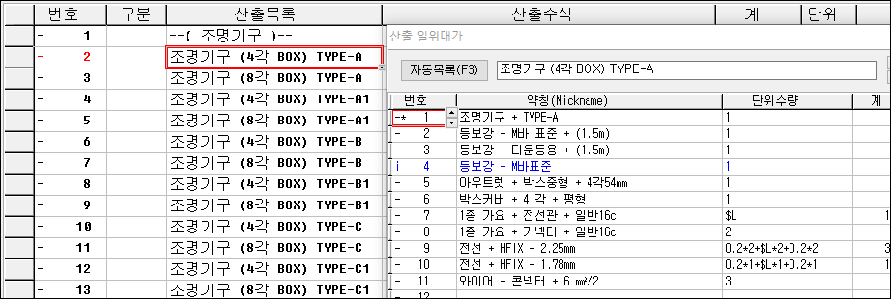

  - 불러드린 자료의 을지(내역서)의 일부 내용입니다. 사용할 자재를 현재 공사에서 상황에 맞게 수정(삭제/추가) 편집하여 정리를 합니다.
  - 해당 정리방법은 < 산출응용 – 000. 기초작업 사용방법 > 항목에 자세히 정리되어 있습니다.

- 작업할 수량 입력 및 산출수식 없는 줄 일괄 삭제하기

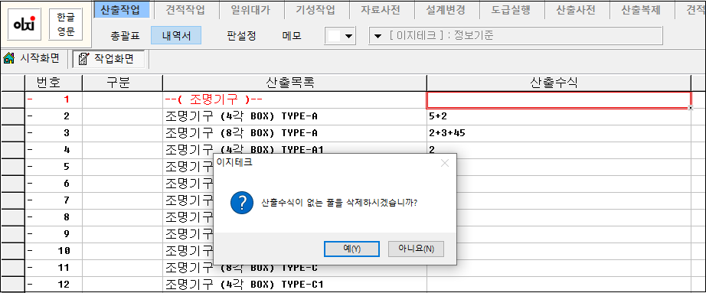

  - 전체의 내용 중 필요한 부분에 수량을 입력하고, 입력이 완료되면 [ F3 ]
키를 누릅니다.
  - [ F3 ] 키의 기능은 ‘산출일위대가에 내용이 있고 산출수식이 없는 줄을 일괄 삭제하는 것’ 입니다.

구간접속 산출방법
구간 접속 산출방법 안내

- 구간의 이해

  - 구간접속은 산출수식을 분석하여 부호로 둘러 쌓인 수치를 1 구간으로 산출합니다.

  - 예를 들어
2.3+3.2+5+2.3 : 4 구간 ( ‘ + ‘ 로 계산된 숫자마다 1 구간으로 인지합니다. )

2.3*3+1.2+2+4 : 6 구간 ( ‘ * ‘ 로 계산된 수치는 곱한 수량만큼 구간으로 인지합니다. )
2.3+<1.5+2.3>+3 : 3 구간 ( ‘ < > ‘ 로 둘러 쌓인 부분은 묶어서
1 구간으로 계산합니다. )

  - 구간접속은 1 구간으로 산출된 양 끝에 박스가 있다고 가정하고 그 박스 내의 전선접속을 의미합니다.

- 구간 접속 옵션 설정하기

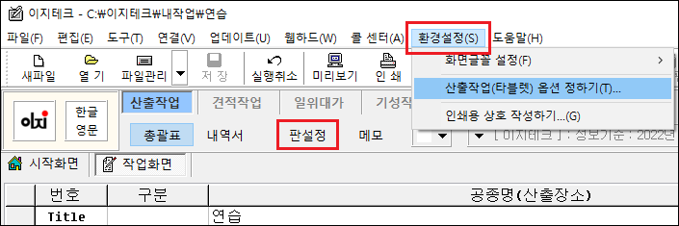

  - 산출작업의 [ 판설정 ] 버튼 또는 상단 메뉴 [ 환경설정 ] -
[ 산출작업(타블렛)옵션 정하기 ] 항목을 누르면 아래의 항목이 나타납니다.

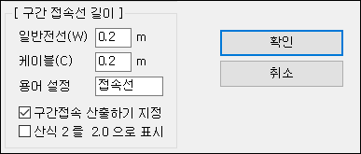

  - 케이블과 일반전선의 접속 선 길이 및 용어를 설정할 수 있습니다.

- 구간접속 입력하기

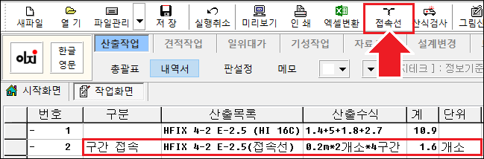

  - 구간접속이 만들어진 화면입니다. 산출시 산출판이나, 그림산출을 사용할 경우엔 접속선이 자동으로 산출이 됩니다.
그러나 을지화면에서 직접 산출했을 경우엔 수식 입력 후 [ 접속선 ]
버튼을 누르는 시점에 생성됩니다.

- 구간접속 기능의 조건

  - 구간접속 기능은 산출일위대가 목록이 HFIX 2.5-2 E-2.5(HI 16C) 와 같이 전선과 전선관으로 이루어진 경우에 동작을 합니다.
또한 산출일위대가에 있는 전선이 특정한 정보를 가지고 있어🅓 합니다. 다음화면은 자료사전의 [6] 페이지 화면입니다.

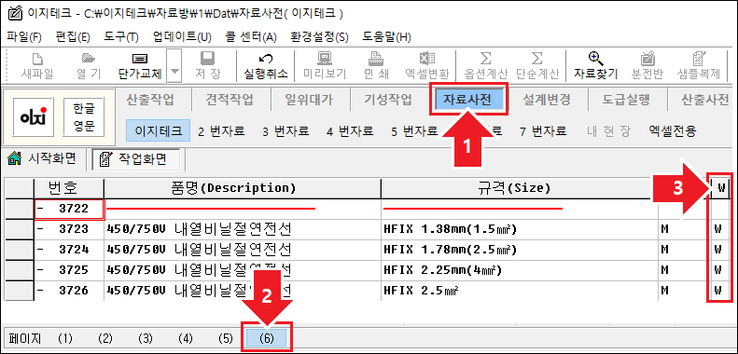

  - 전선과 케이블은 W 열 속성에 일반전선은 W, 케이블은 C, 파이프는 P
등으로 표시하여 구분하며 등록된 내용을 인식하여 구간접속이 설정됩니다.

- 구간접속의 수동산출

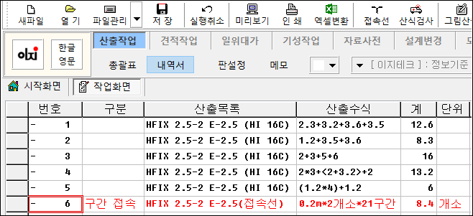

  - 커서를 구간접속을 나타낼 위치에 놓습니다. (그림에서는 6 번째 줄)

[ Ctrl + 1 ] = 0.2m*2 개소* 5 구간으로 5 번 줄에 대한 구간을 산출합니다.
[ Ctrl + 2 ] = 0.2m*2 개소*10 구간으로 4,5 번 줄에 대한 구간을 산출합니다.
[ Ctrl + 3 ] = 0.2m*2 개소*14 구간으로 3,4,5 번 줄에 대한 구간을 산출합니다.
[ Ctrl + 4 ] = 0.2m*2 개소*17 구간으로 2,3,4,5 번 줄에 대한 구간을 산출합니다.
[ Ctrl + 5 ] = 0.2m*2 개소*21 구간으로 1,2,3,4,5 번 줄에 대한 구간을 산출합니다.

  - 다시 설명하면 [ Ctrl + 현재 줄 위로부터 산출할 줄 수 ] 키를 입력합니다. (최고 9 줄까지)

작업 후 산출수식 오류검사

  - 작업이 완료된 파일의 총괄표에서 산출 식을 일괄 검사 및 수정을 할 수 있습니다.

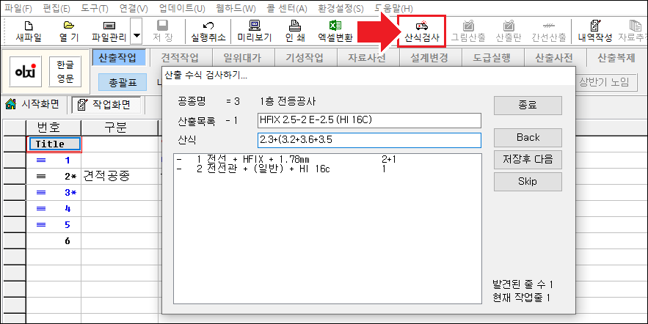

  - 메인 툴 바의 [ 산식검사 ] 를 클릭하면 [ 산출 수식 검사하기 ] 대화상자가 나타나며 산식이 잘못된 공종 등의 정보를 보여주고 수정하여 저장할 수도 있습니다.
( 현재는 산식에 괄호를 닫지 않은 오류를 보여주고 있습니다. )

작업 후 사용된 소요자재 보기

- 소요자재 실행하여 작업에 사용된 자재 확인하기

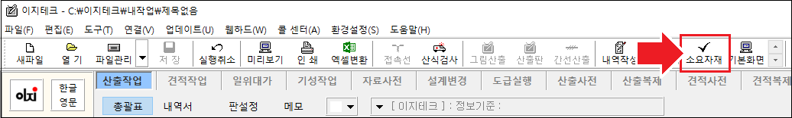

  - 산출작업 [ 총괄표 ] 화면에서 메인 툴 바의 [ 소요자재 ] 버튼을 클릭합니다.

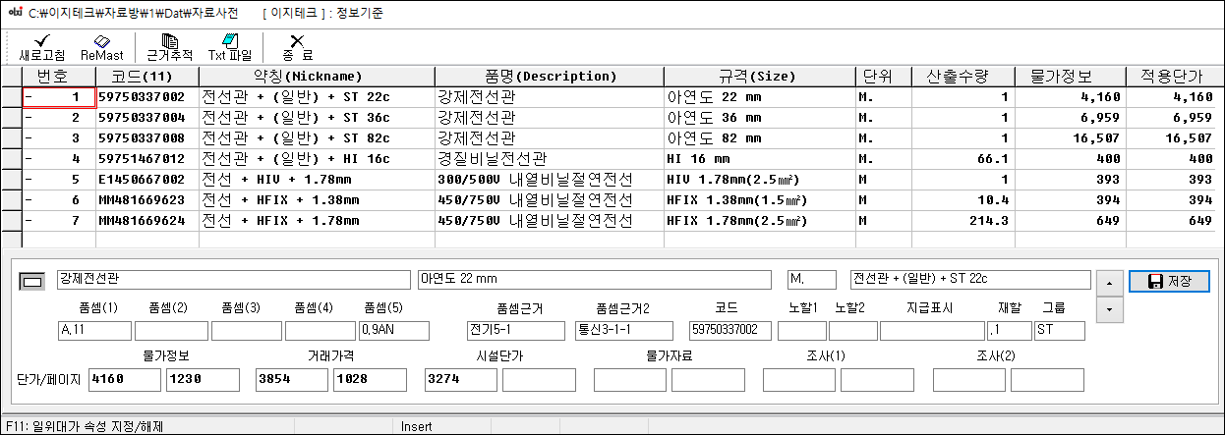

  - 소요자재보기의 전체화면으로 일부 기능 버튼과 아이템의 내용, 하단엔 아이템 전체 정보를 보거나, 수정할 수 있는 부분으로 이루어져 있습니다.

- 소요자재 기능 안내

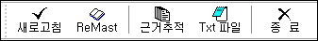

  - 새로고침 : 산출한 결과물을 다시 정리합니다.
  - ReMast : 자료의 정보를 현재 설치되어 있는 자료사전의 정보로 다시 바꿉니다.
  - 근거추적 : 어떤 한 아이템에 대해 어느 공종에서 산출되었는지 알려줍니다.
  - Txt 파일 : 모든 소요자재의 내용을 텍스트파일로 변환합니다.(해당내용을 엑셀에 붙여 넣으면 셀에 맞춰 정리가 됩니다.)

- 수작업 자재 수정하기

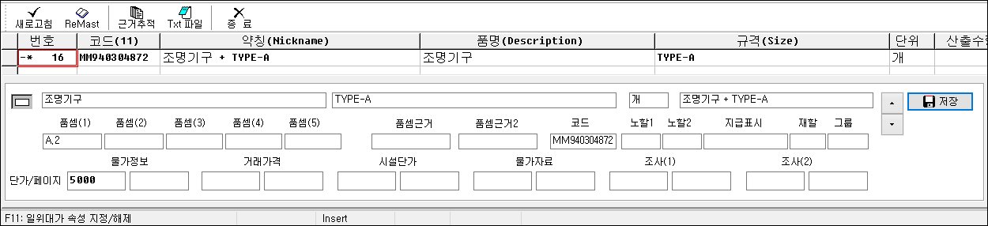

  - 소요자재의 하단부에는 수작업자재의 정보(단가, 품셈 등…)를 채울 수 있는 화면이 있습니다.
  - 필요한 정보를 수정 후 [ 저장 ] 버튼을 누릅니다.

특정 자재의 사용 공종 추적하기

  - 작업 중 산출된 특정한 산출목록이 어느 공종에서 산출되었는지 확인할 수 있습니다.

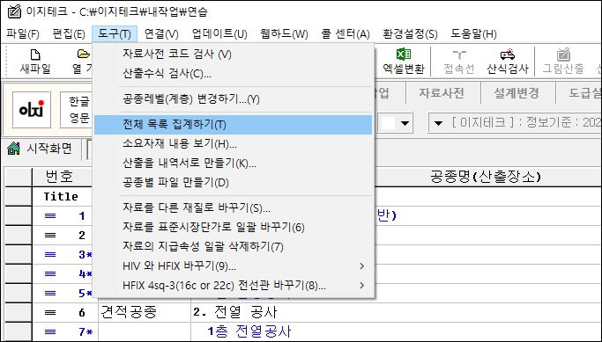

  - 총괄표의 가장 아래 빈 공종에 커서를 선택하고 [ 도구 ] – [ 전체 목록집계하기 ] 를 클릭합니다.

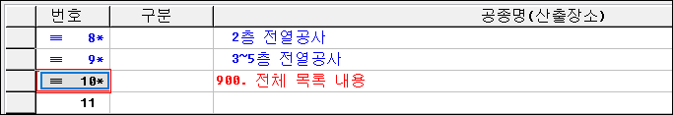

  - 이 파일에서 커서를 선택한 줄의 만들어진 전체의 산출목록이 취합되었습니다.

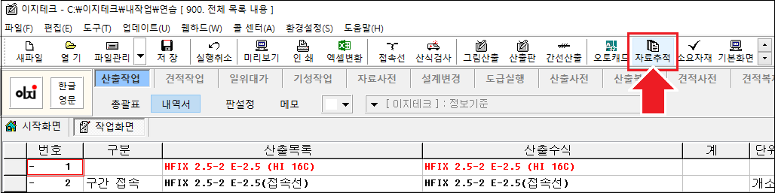

  - 산출 을지(내역서)에서 확인하려는 자료목록에 커서를 선택하고 메인 툴바의 [ 자료추적 ] 버튼을 클릭합니다.

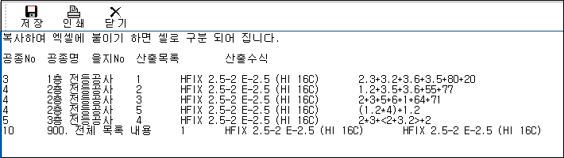

  - 메모장에 산출된 해당 공종번호와 내용을 메모장에 보여줍니다.
  - 메모장의 내용을 복사하여 엑셀에 붙여 넣으면 셀별로 구분되어 보기에 용의합니다.

목록 및 산출일위대가 일괄 변경 방법
목록 및 산출일위대가 일괄 변경하는 방법 안내

산출이 완성된 후 산출된 내용 중 일부 내용의 산출일위대가 내용(또는 재질)을 일괄 수정하는 기능입니다.

- 자재집계 하기

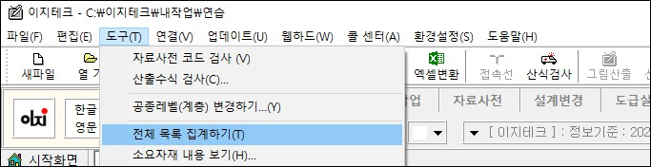

  - 총괄표의 가장 아래 빈 공종에 커서를 선택하고 [ 도구 ] – [ 전체 목록집계하기 ] 를 클릭합니다.



  - 이 파일에서 커서를 선택한 마지막 줄의 만들어진 전체의 산출목록이 취합되었습니다. 해당 공종의 을지(내역서)로 이동합니다.

- 산출목록 및 산출 일위대가 수정하기

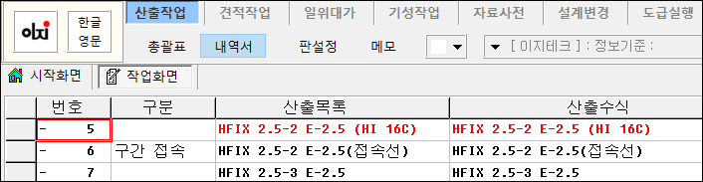

  - 집계된 을지의 일부 내용입니다.
  - 목록집계의 내용은 일반 을지와 달리 산출수식에도 산출목록이 들어 있습니다.
  - 여기서 산출수식의 목록은 전체공종의 내용을 수정할 때 인덱스(기준) 역할을 합니다.

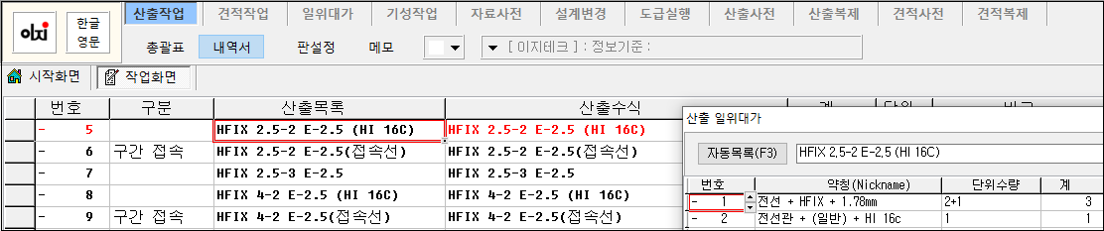

  - 한 산출목록에 대한 산출일위대가 내용입니다.

  - 이 산출일위대가 내용을 수정합니다. 그리고 필요에 따라 산출목록의 내용(글자)도 수정합니다.

예: 산출목록란의 HFIX 2.5-2 E-2.5(HI 16C) R⬛ 16C)
HFIX 2.5-2 E-1.5(CD

  - 단, 산출수식 항목의 내용은 공종의 목록과 비교하는 대상이므로 그대로 두셔🅓 합니다.

  - 각 공종의 산출목록을 전체 목록내용의 산출수식에 있는 목록과 한 줄씩 비교하면서, (비교시 띄어쓰기는 무시됩니다.)
같은 내용이 있으면 해당 공종의 목록을 전체 목록내용의 목록으로 바꾸고, 산출 일위대가 또한 전체 목록내용의 산출일위대가 내용으로 교체합니다.

- 수정이 완료된 자료를 각 공종으로 적용하기

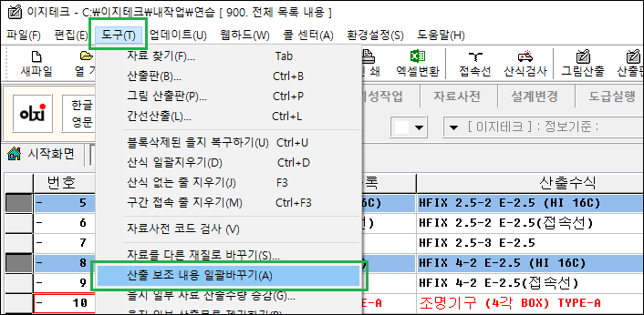

  - 수정하려는 자료를 [ F5 ] 키를 이용하여 범위를 선택하고(상단 그림을 예로들면 5, 8 줄) [ 도구 ] – [ 산출 보조 내용 일괄 바꾸기 ] 를 클릭합니다.

  - 만약 작업전 총괄표에 블록(F5 키로 설정한 블록)이 있으면 블록 설정된 공종만 작업이 가능합니다.
  - 총괄표에 블록이 없으면 전체 공종 대상으로 비교 교체작업을 진행합니다.

특정한 목록의 산식수량 일괄 변 경

작업이 완료된 파일에서 산출된 특정한 목록(예: 배관 배선)의 산출식 수량을 증감할 수 있습니다.

이 기능은 파일 자체가 변형되므로 사본을 먼저 만든 후 작업을 권장합니다.



  - 총괄표의 가장 아래 빈 공종에 커서를 선택하고 [ 도구 ] – [ 전체 목록집계하기 ] 를 클릭합니다.



  - 이 파일에서 커서를 선택한 줄의 만들어진 전체의 산출목록이 취합되었습니다.

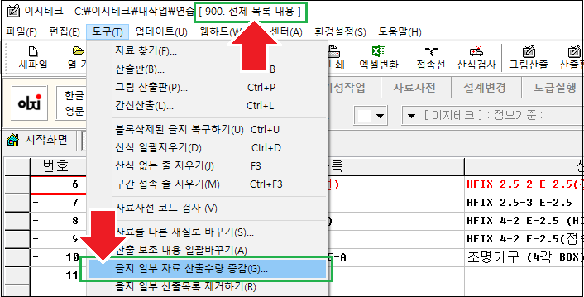

  - 전체 목록 내용 공종 을지로 들어가 [ 도구 ] – [ 을지 일부 자료 산출수량 증감 ] 을 클릭합니다.

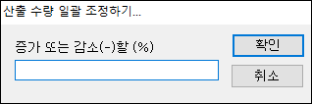

  - 예를 들어 ‘ 10 (%) ‘ 을 입력하면 산출 수식에서 10% 정도를 증(+) 합니다.
‘ -10 (%) ‘ 을 입력하면 산출 수식에서 10% 정도를 감(-
) 합니다.

※ 주의 : 수치 상황에 따라 정확한 요율로 변경되지 않을 수 있으며, 상황에 따라 증감 처리가 안 되는 경우도 있습니다.

  - 이 때 총괄표에서 [ F5 ] 키를 이용하여 블록을 설정하고 이 작업을 하면 해당 공종에서만 증감작업을 합니다. (블록이 없으면 전체공종 대상)

특정한 산출목록 일괄 제거
특정한 산출목록의 산출목록 일괄 제거하기

작업이 완료된 파일에서 산출된 특정한 자료(산출목록)를 전체 또는 일부 공종에서 삭제할 수 있습니다.

이 기능은 파일 자체가 변형되므로 사본을 먼저 만든 후 작업을 권장합니다.

- 자재집계 하기



  - 총괄표의 가장 아래 빈 공종에 커서를 선택하고 [ 도구 ] – [ 전체 목록집계하기 ] 를 클릭합니다.



  - 이 파일에서 커서를 선택한 마지막 줄의 만들어진 전체의 산출목록이 취합되었습니다. 해당 공종의 을지(내역서)로 이동합니다.

- 삭제할 항목 선택 후 제거하기

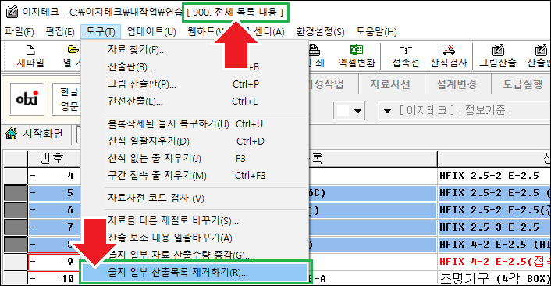

  - [ 900. 전체 목록 집계 ] 의 을지(내역서)로 들어가 제거할 목록들을 [ F5 ] 키를 이용하여 선택하고, [ 도구 ] – [ 을지 일부 산출목록 제거하기 ] 를 누릅니다.

  - 이 때 총괄표에서 [ F5 ] 키를 이용하여 블록을 설정하고 이 작업을 하면 해당 공종에서만 증감작업을 합니다. (블록이 없으면 전체공종 대상)

특정한 산출목록의 산출된 공종 추적

산출된 특정한 산출목록이 어느 공종에서 산출되었는지 확인할 수 있습니다.

- 자재집계 하기



  - 총괄표의 가장 아래 빈 공종에 커서를 선택하고 [ 도구 ] – [ 전체 목록집계하기 ] 를 클릭합니다.



  - 이 파일에서 커서를 선택한 마지막 줄의 만들어진 전체의 산출목록이 취합되었습니다. 해당 공종의 을지(내역서)로 이동합니다.

- 산출목록의 자료 추적하기

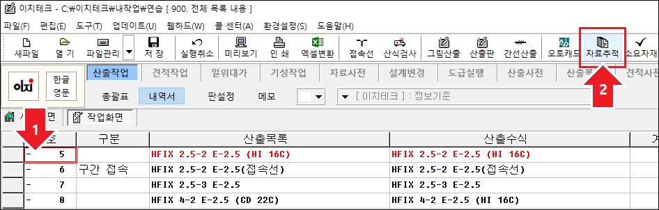

  - [ 900. 전체 목록 집계 ] 의 을지(내역서)로 들어가 확인하려는 산출목록의 번호를 클릭하고 상단 툴바의 [ 자료추적 ] 버튼을 누릅니다.

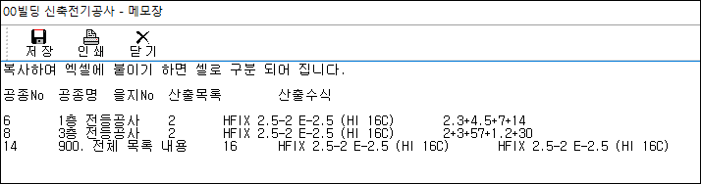

  - 메모장에 산출된 해당 공종번호와 을지의 위치 등 내용을 메모장에 보여줍니다.
  - 메모장 상의 내용이 보기 불편하다면 해당 내용을 복사하여 엑셀에 붙여넣기 작업을 하십시오.(셀에 맞게 정리되어 나타납니다.)

산출의 설계변경
산출작업의 설계변경

▷ 산출작업에서의 설계변경은 일반(견적) 설계변경과는 약간 다른 구조를 가집니다.

  - 이해를 돕기 위해 ‘ HI PVC 16c 전선관이 (1+2+3+4+5+6) ‘ 의 산출 식으로 이루어졌다고 가정합니다.

이 수식을 기준으로 다음과 같이 몇 가지의 예로 설명하겠습니다.

- 수식이 (1+2+3+5+6)으로 한 스판( -4 )이 없어진 경우
- 수식이 (1+2+3+4+5+6+7)로 한 스판( 7 )이 늘어난 경우
- 전체 수식이 삭제된 경우
- 수식이 (3.2+5.1+4.3+2.4)로 수치가 변경된 경우
- 새로운 경로 (1.2+3.2+5.6+4.2)가 추가된 경우

- 산출파일의 설계변경 과정 ( 예시 1 번의 경우 )

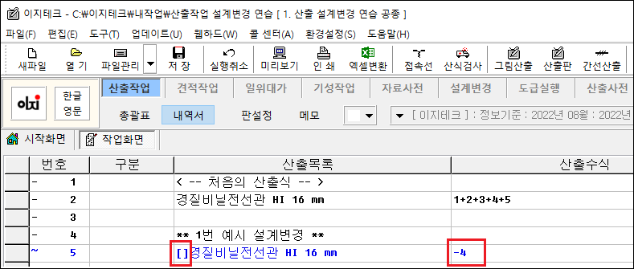

  - 내역서에 변경될 목록을 추가하고 해당 산출목록 앞쪽에 ‘ []
‘ ( 대괄호를 띄어쓰기 없이 열고 닫아 )를 넣어 변경 후 임을 표시합니다.
  - 해당 산출수식에 변동될 수치인 ( -4 ) 를 입력합니다.

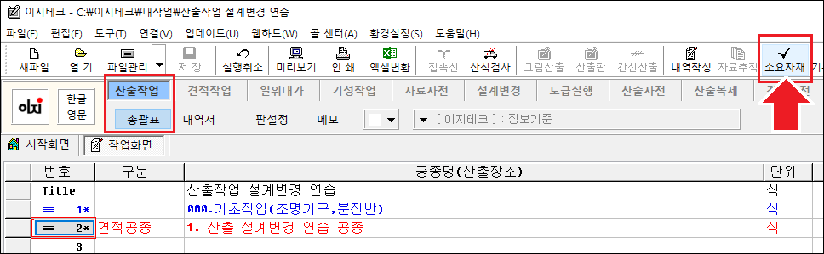

  - 총괄표로 이동하여 [ 소요자재 ] 버튼을 누릅니다.

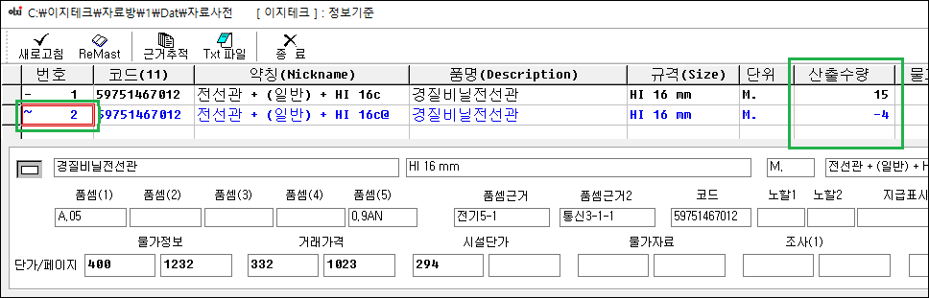

  - 소요자재에 화면에서 자료의 속성을 표시하는 번호에 [ ~ 2 ]
파도문자로 표시되어 변경 후 물량임을 표시해 줍니다.

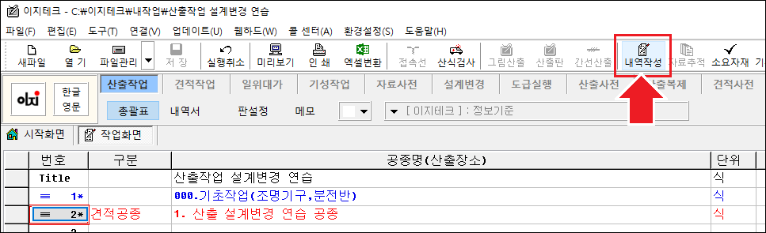

  - 결과를 확인하기 위해 [ 내역작성 ] 버튼을 눌러 설계변경 파일로 변환합니다. ( 설계변경 설정이 되면 내역작성시 견적파일이 아닌 설계변경파일로 변환됩니다. )

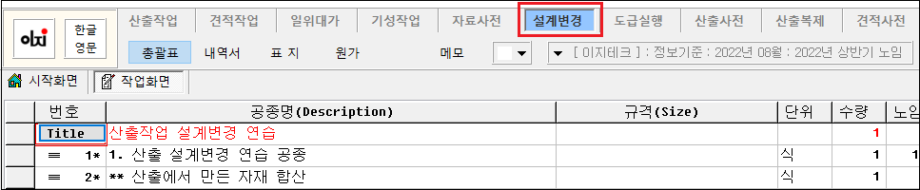

  - 설계변경 파일로 변환이 완료된 모습니다.

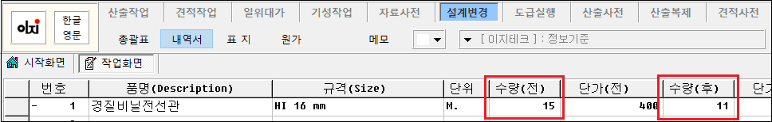

  - 설계변경 전 수량이 15 이고 변경 후의 수량 ( -4 )가 차감되어 11 로 되었습니다.

- 1~5 번 예시에 따른 수식 적용 방법

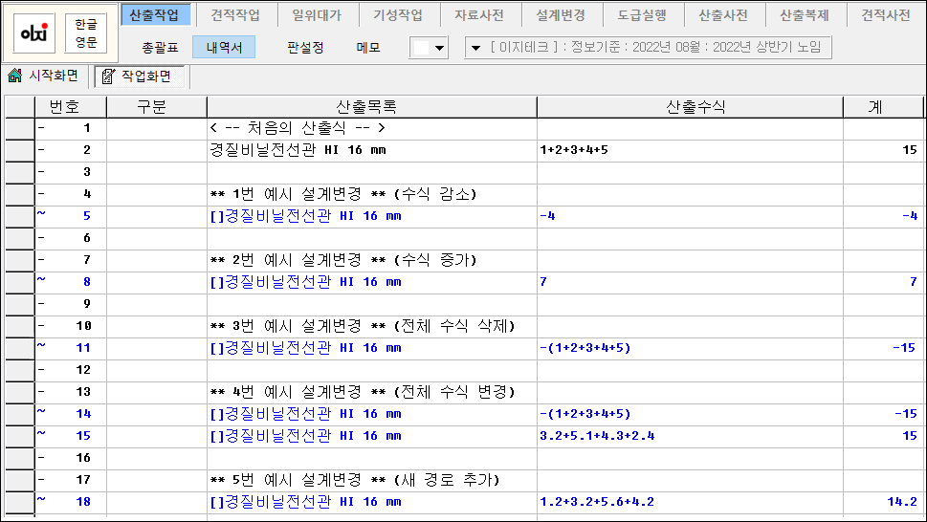

  - 앞의 1~5 번 예의 경우에 대한 작업예시입니다.

  - 예시 4 번의 경우와 같이 도면 자체가 변경되었을 경우, 원래 식을 (-)로 없애주고 변경된 부분을 추가로 넣은 수식의 예입니다.

※ 주의 : 산출작업에서는 설계변경의 표현 방식이 계약된 견적을 설계 변경하는 것과 많이 다릅니다.

  - 만일 도면 전체부분에 설계변경이 이루어 졌을 때에는 변경 전 파일과 변경 후 파일, 두 개로 각 각 만드는 방법이 더 용이할 수 있습니다.
  - 두 개의 파일로 만들었을 경우엔 < 설계변경 – 견적 파일 두개로 설계변경 만들기 > 항목을 참고하여 작업 바랍니다.

자재의 재질 바꾸기
자재의 재질 변경하기

※ 주의 : 이 기능은 원본 자체가 변형되므로 파일의 사본을 복사해두고 작업을 진행해 주셔🅓 합니다.

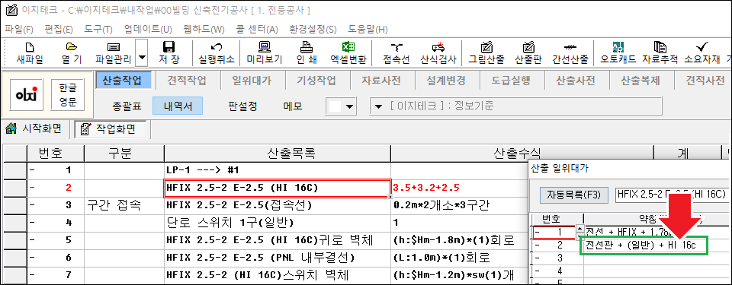

  - 을지 내역서의 산출일위대가 항목 중 예를 들어 HI PVC 를 ST PIPE 로 변경하고 싶을 때 사용됩니다.

- 자료를 다른 재질로 바꾸기 작업

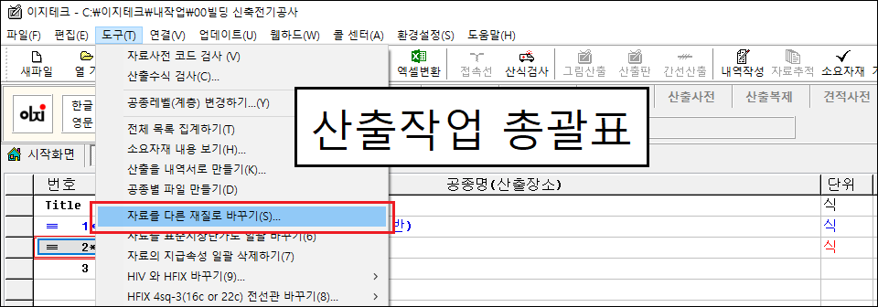

  - [ 총괄표 ] 항목으로 돌아와 [ 도구 ] – [ 자료를 다른 재질로 바꾸기 ]
항목을 선택합니다.

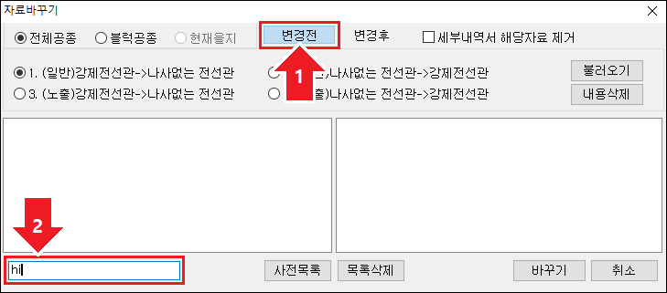

  - [ 변경전 ] 버튼을 누르고, 경질비닐전선관의 대표문자( hi ) 를 입력하고
[ Enter ] 키를 입력합니다.
이 작업은 자료사전 검색하듯 [ Tab ] 키를 누르거나 하단 [ 사전목록 ]
버튼을 눌러 검색하는 방법 중 편한 방법으로 작업바랍니다.

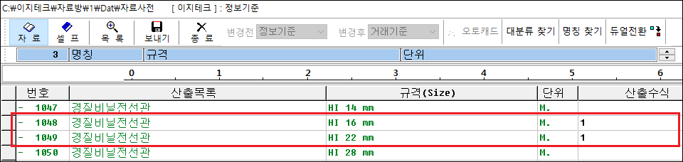

  - 자료입력 화면이 나오면 변경하고자 하는 자재를 자료의 순서에 맞춰 산출수식에 수량 1 을 넣고 [ 종료 ]를 합니다.

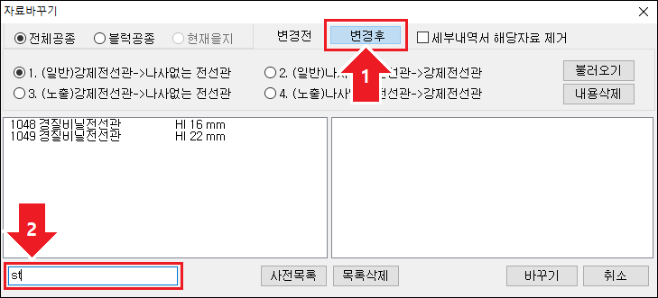

  - [ 변경후 ] 버튼을 누르고, 강제전선관의 대표문자 ( st ) 를 입력하고
[ Enter ] 키를 입력합니다.

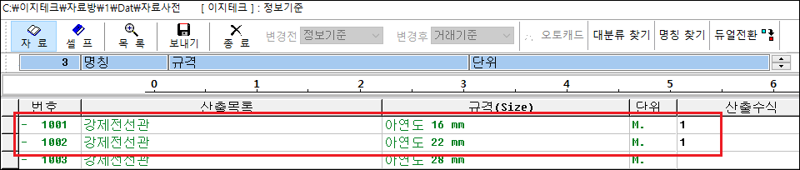

  - 자료입력 화면이 나오면 변경될 자료의 순서에 맞춰 산출수식에 수량
1 을 넣고 [ 종료 ] 를 합니다.

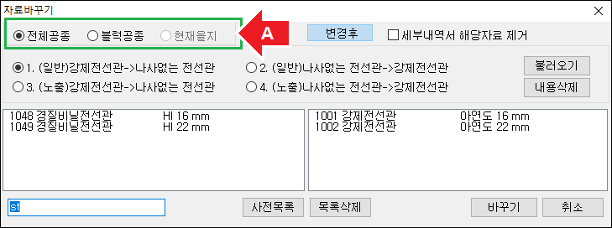

  - (A) 옵션 설명
- 전체공종 : 총괄표의 전체 공종을 대상으로 바꾸기 작업을 합니다.
- 블록공종 : 총괄표에서 [ F5 ] 키로 범위를 설정하고 그 공종에 대해서 작업할 수 있습니다.
- 현재을지 : 을지기능은 견적작업에서만 활성화 됩니다.( 산출작업에서는 사용 안됨 )

  - 옵션이 정해졌으면 [ 바꾸기 ] 버튼을 누릅니다.

  - 자재는 변경 전/후의 같은 줄을 기준으로 1:1 로 변경됩니다. 예를들어 [ 변경전 ] 의 두 번째 줄 HI 22 가 [ 변경후 ] 의 두 번째 줄 ST 22 으로 변경 됩니다.

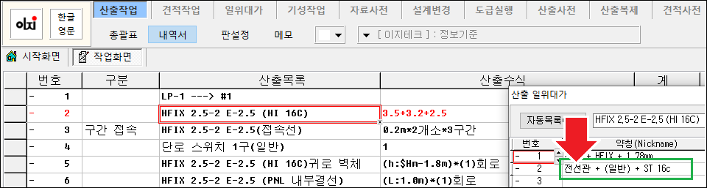

  - [ 내역서 ] 의 산출 일위대가를 보면 HI 16 이 ST 16 으로 변경된 것을 확인할 수 있습니다.

  - 단, 산출목록은 변경되지 않기 때문에 해당 내용을 변경해 줘🅓합니다.

- 변경된 재질에 맞게 산출 목록 수정하기

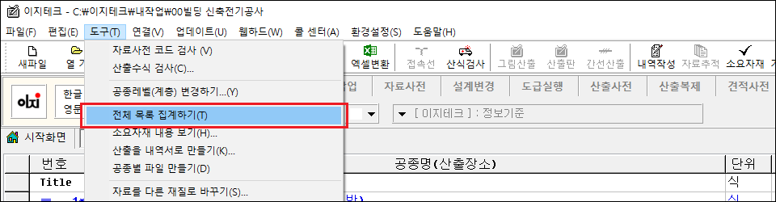

  - [ 총괄표 ] 항목으로 돌아와 가장 아래줄의 번호를 클릭하고 [ 도구 ] –
[ 전체 목록 집계하기 ] 항목을 선택하여 목록집계 작업을 합니다.

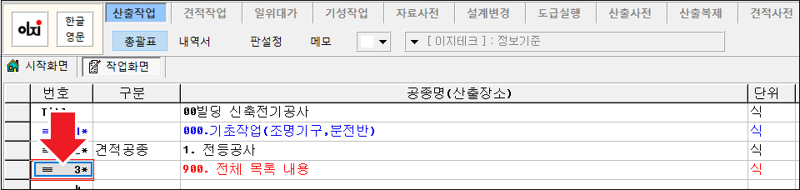

  - 생성된 [ 900. 전체 목록 내용 ] 항목 내역서로 이동합니다.

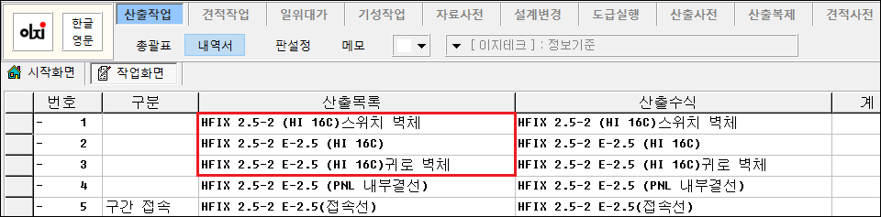

  - 집계된 을지의 일부 내용입니다. 목록집계의 내용은 일반 을지와 달리 산출수식에도 산출목록이 들어 있습니다.

  - 여기서 산출수식의 목록은 전체공종의 내용을 수정할 때 인덱스(기준) 역할을 합니다. 때문에 산출수식 부분은 수정하지 않아🅓 합니다.

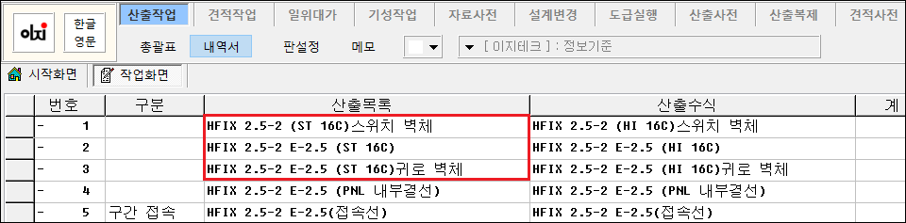

  - 필요에 따라 산출목록의 내용(글자)를 수정합니다. 예: HFIX 2.5-2 E-
2.5(HI 16C) R⬛ HFIX 2.5-2 E-2.5(ST 16C)

  - 단, 산출수식에 있는 목록은 각 공종의 목록과 비교하는 기준 목록이므로 그대로 두어🅓 합니다.

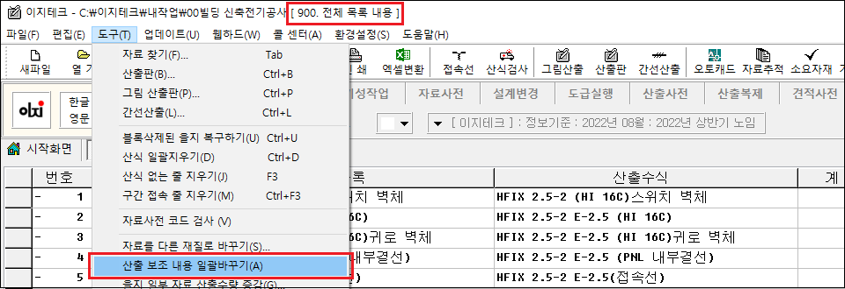

  - 수정이 완료되면 해당 내역서 상단 메뉴 [ 도구 ] – [ 산출 보조내용 일괄 바꾸기 ] 항목을 누릅니다.

  - 총괄표에 블록 (F5 키로 설정된 블록)이 있으면 설정된 공종만 작업이 됩니다. 총괄표에 블록이 없으면 전체 공종 대상으로 비교 교체작업을 합니다.

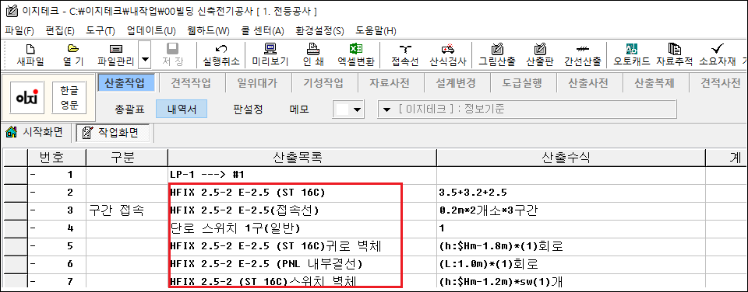

  - 각 공종에 들어가면 해당 내용의 수정이 완료된 모습을 볼 수 있습니다.

견적작업
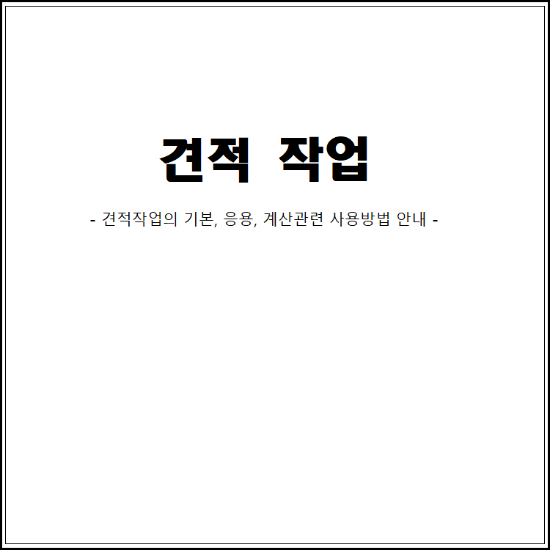

견적기본
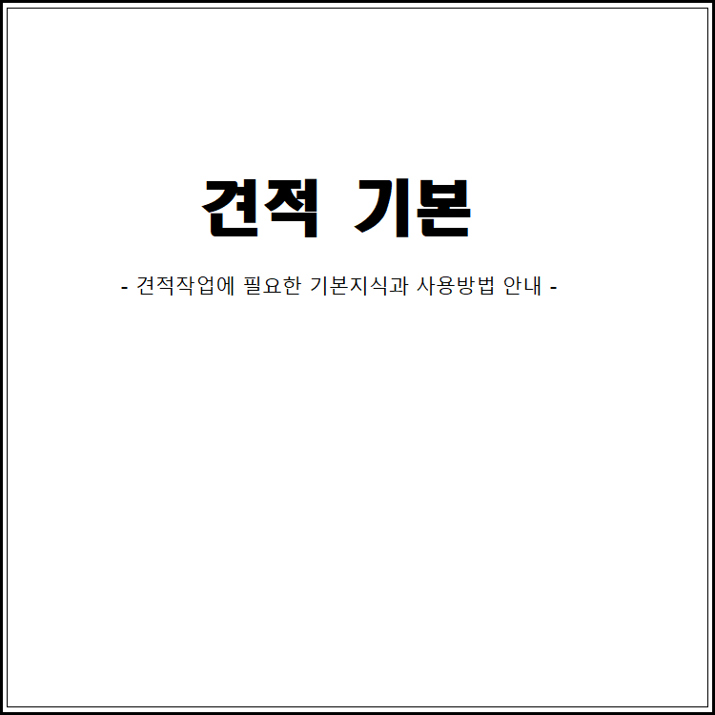

견적작업의 개략적인 작업 순서

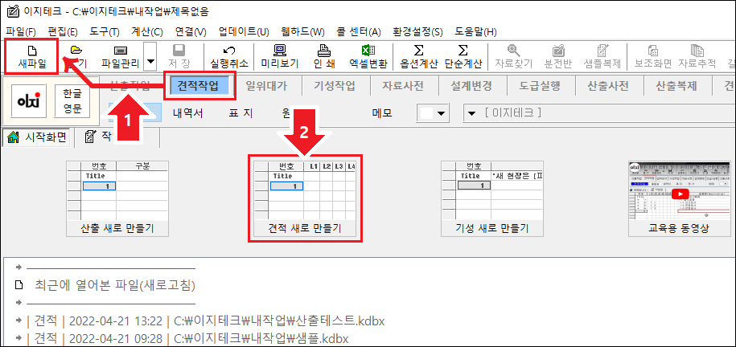

  - 본 작업순서는 홈페이지 – 동영상 페이지에서 동영상으로도 보실 수 있습니다. (유튜브에서 ‘이지테크’로 검색을 통해도 보실 수 있습니다.)

- 이지테크 프로그램을 구동하여 [ 견적작업 ] 탭을 클릭하고 [ 새파일 ]
버튼을 클릭합니다.
혹은 [ 시작화면 ] 에서 [ 견적 새로 만들기 ] 버튼을 클릭하여 새파일을 만듭니다.

- 작업시 네트워크 하드, 클라우드(온라인) 하드 등에서 저장 후 작업시 데이터 유실이 있을 수 있습니다.
( 반드시 내장하드 ( 로컬디스크 C 등 )에 저장 후 작업바랍니다. )

- 화면의 맨 윗줄(Title 줄)에 파일명으로 만들어진 현장 명을 구체적으로 수정합니다. (글자 수는 50Byte (한글 25 자) 이내로 해 주십시오.)

- 공종명을 차례로 넣습니다. (번호 + 소수점(.) + 공종명(예 1. xx 공사)을 넣습니다.)

- 내역서(을지)로 들어가 <Tab>키 등으로 자료사전의 DB 를 불러 견적 수량을 넣습니다.

- 전체 공종의 자료 입력이 끝났으면 옵션계산을 하여 노임 및 부자재 산출을 합니다.

- 직접비 총 금액이 정해졌으면 표지작업 또는 원가계산을 합니다.
- 프로그램을 처음 설치한 경우에는 인쇄 또는 엑셀 변환 전에 상호작성을 먼저 합니다.

- 필요에 따라 엑셀파일로 변환하거나 인쇄 작업을 합니다.

단축키(핫키) 안내
단축키 (핫키) 안내

작업을 효율적으로 작업하기 위하여 상황에 따라 단축키(핫키)를 사용할 수 있습니다.

이지테크 프로그램에도 Ctrl + A, Ctrl + C, Ctrl + V 와 같이 대표적인 단축키 외에도 많은 단축키가 존재합니다.

작업중 단축키가 궁금하실 경우에는 작업 화면에서 마우스 우클릭을 하면 볼 수 있습니다.
작업 상황에 따라 필요한 단축키가 활성화 됩니다.

예를들어 줄 삽입은 Ctrl + N, 줄 삭제는 Ctrl + Y 입니다.

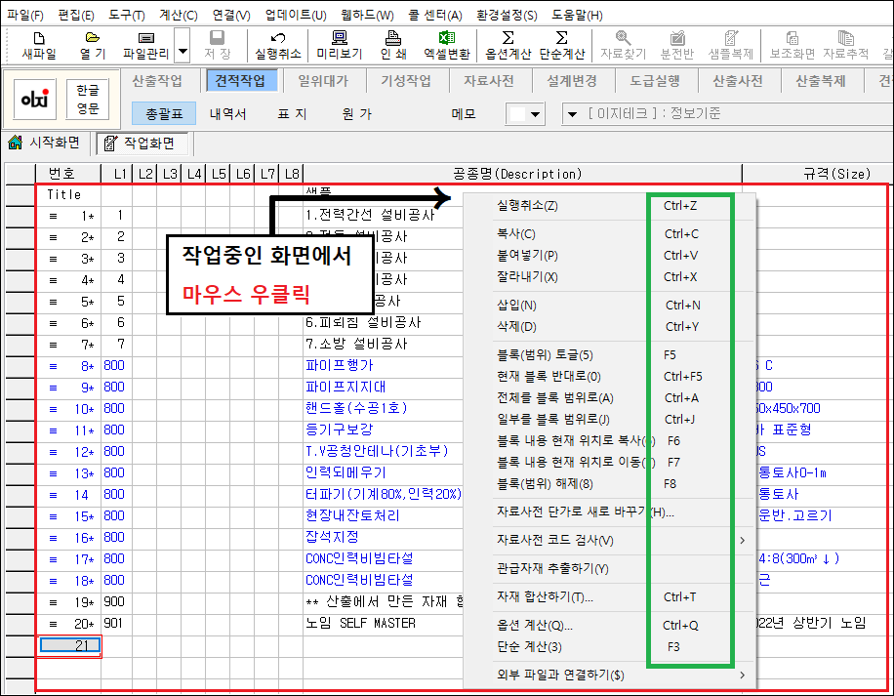

작업할 파일(현장) 만들기
견적작업을 위한 현장 파일 만들기

※ 작업전 주의사항 안내 ※

저장 작업시 네트워크 하드, 클라우드(온라인) 하드 등에서 저장 후 작업시 데이터 유실이 있을 수 있습니다.
반드시 내장하드(로컬디스크 C 등)에 저장 후 작업바랍니다.

파일 생성 방법



- 이지테크 프로그램을 구동하여 [ 견적작업 ] 탭을 클릭하고 [ 새파일 ]
버튼을 클릭합니다.

- [ 시작화면 ] 에서 [ 견적 새로 만들기 ] 버튼을 클릭하여 새파일을 만듭니다.

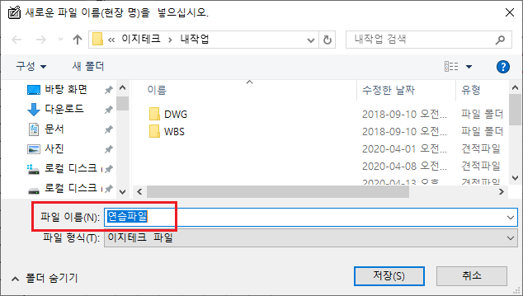

- 파일 이름에 작업할 파일명(현장 명)을 입력합니다.

기존 파일의 열기 방법

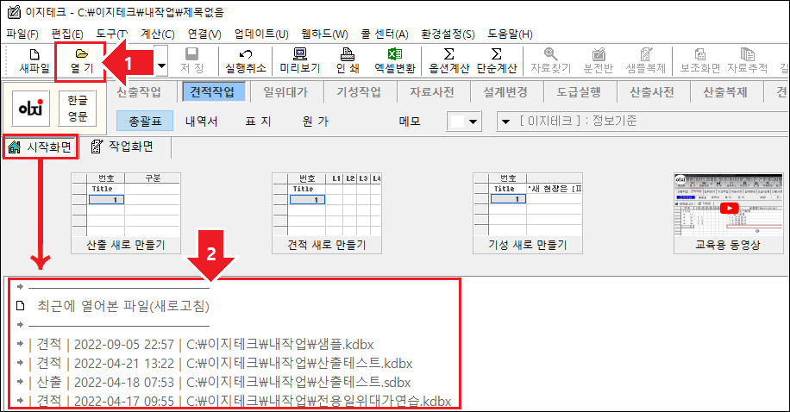

기존에 이미 작성된 파일을 열려면

- [ 열기 ] 버튼을 눌러 나타나는 창에서 해당 파일을 선택합니다.

- 프로그램을 새로 열거나 혹은 [ 시작화면 ]을 눌러 하단 부 [ 최근에 열어본 파일(새로고침) ] 아래의 실행하고자 하는 파일의 제목을 더블 클릭 합니다.

작업할 공종등록
작업할 공종등록 방법 안내

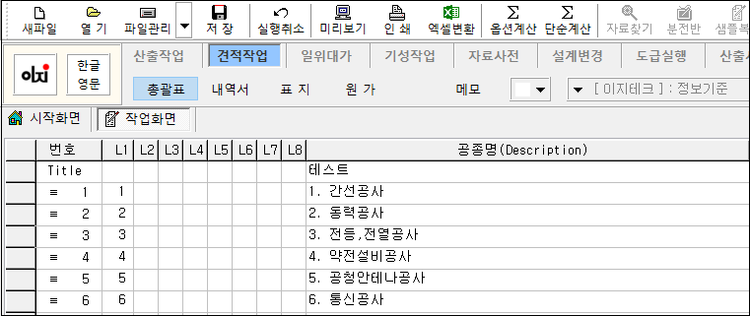

- Title 행(첫 줄)이 파일 생성 직 후엔 생성된 파일명이 등록됩니다. 파일명이 길다면 현장 명을 편집합니다. (50 byte 한글 25 자, 영문
숫자 50 자 이내)

- 둘째 행(번호 1 번 줄)부터 작업할 공종을 차례로 넣습니다.

공종명은 숫자 + 소수점 + 공종명으로 입력하십시오. (예: 1. 간선공사) 계층은 중간에 비는 숫자 없이 순서대로 작업해🅓합니다. (예 1.
간선공사 다음행에 3. 동력공사는 안됩니다.)

- 계층은 공종명의 문자 중 처음 만나는 소수점 앞의 숫자를 분석하여 레벨계층으로 인식합니다.

(예를들어 소수점이 1.22.9kv 특고압 공사의 경우 레벨계층이 1 로 적용)

- 이렇게 구분된 계층은 좌측의 L1 ~ L8 까지 자동으로 채워지며, 계산할 때나 엑셀변환, 인쇄할 때 중요한 정보로 사용됩니다.

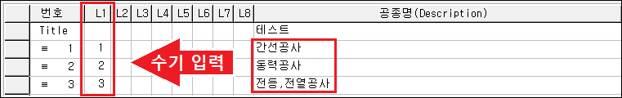

- 부득이 공종명 앞에 숫자(계층)를 넣지 못할 상황이면 공종명 입력 후 L1
~ L8 의 계층을 직접 수기로 입력해🅓 합니다.

※ 빈번하게 사용하는 공종명은 미리 등록해 놓고 쉽게 사용할 수 있습니다.

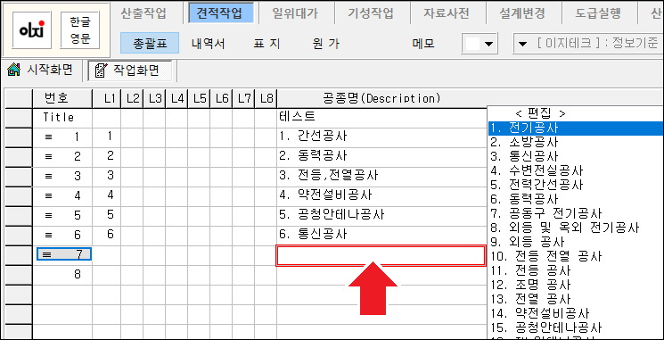

- 공종명이 없는 칸에 커서를 놓으면 우측에 샘플공종 리스트가 자동으로 나타납니다.
< 편집 >을 클릭하여 자주 쓰이는 공종을 등록 또는 수정할 수 있습니다.

- 현재 샘플 상황에서 [ 2. 소방공사 ] 항목을 클릭하면 빈 줄에 앞의 계층을 계산하여 자동으로 7. 소방공사로 변경되어 입력됩니다.
작업 상황에 따라 공종번호가 맞지 않을 경우는 계층을 수정하여 작업해 주어🅓합니다.

대형 프로젝트의 공종등록

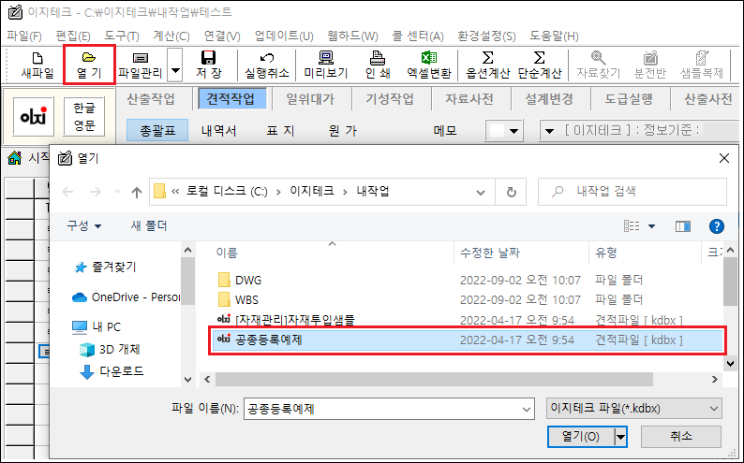

- [ 열기 ]를 클릭하여 로컬디스크(C:) \ 이지테크 \ 내작업 폴더의 공종등록예제 파일을 엽니다.

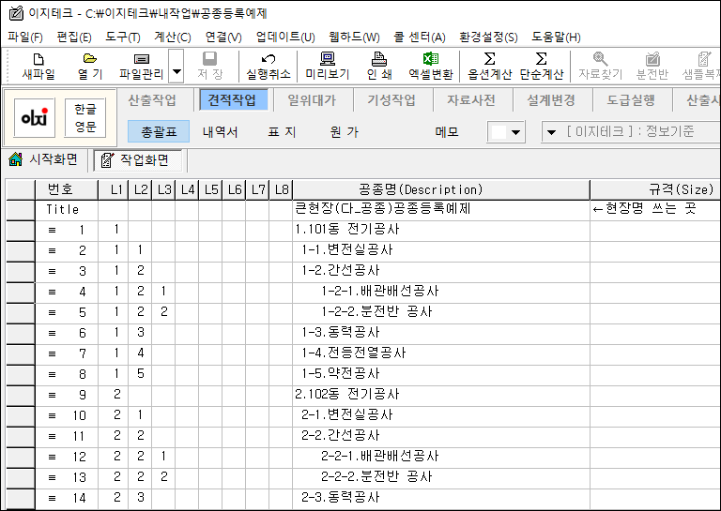

- 공종등록예제 파일의 내용입니다. 이러한 방식으로 하위레벨을 설정할 수 있습니다.

- 1. 101 동 전기공사처럼 공종명에 ’번호’ 와 ’ . ’ 그리고 ‘공종명’을 입력하면 좌측 레벨란(L1 ~ L8)에 공종번호에 맞춰 번호가 자동으로 입력됩니다.
계층에 맞춘 들여쓰기는 자동으로 이루어집니다. (단, 계층을 포함한 공종명이 일정 길이 이상 길어질 경우 들여쓰기가 해제될 수 있습니다.)

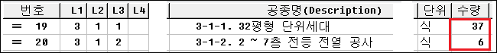

- 단위 세대나 반복되는 층은 수량에 세대 수 또는 층 수를 수량에 입력하고 한 세대 또는 한 개 층 물량만 을지에서 작업하면 됩니다.
단, 조달청 xml 제출을 대비한 견적의 경우 수량을 이용한 세대(층) 기능을 사용하면 안됩니다. (을지에 수량을 곱하거나 공종을 여러개 별도로 만들어🅓 합니다.)

※ 주의사항 1 ※ :: 계층은 일련의 순서로 만들어져🅓 합니다.

(잘못된 예)

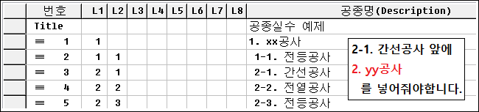

- 위 예제에서는 2. YY 공사 공종이 빠져 있습니다. 1-1. 전등공사와 2-1.
간선공사 사이에 2. yy 공사가 있어🅓합니다.
참고로 한 개의 공종일 경우에도 1. xx 공사처럼 반드시 계층을 넣어🅓 합니다.

※ 주의사항 2 ※ :: 내역서 작업은 마지막 계층에서만 작업해🅓합니다.

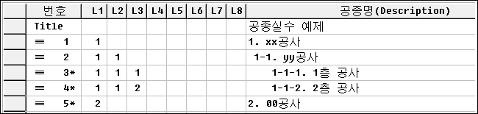

- 위 의 파일에서는 1-1-1. 1 층 공사 와 1-1-2. 2 층 공사 그리고 하위 공종이 없다면 2. 00 공사 에서 내역작업이 가능합니다.

- 상위 공종(1. xx 공사, 1-1. yy 공사)의 경우 하위레벨들이 합산되어 정리되는 공간으로 내용이 있으면 안됩니다.
번호항목 숫자 옆에 * 표시는 ‘을지에 내용이 있다.’를 의미합니다. 때문에 상위 공종에는 * 이 찍혀 있으면 안됩니다.

견적작업 전 작업단가 지정하기
견적작업을 위한 작업단가 지정하기 (견적작업 전 설정)

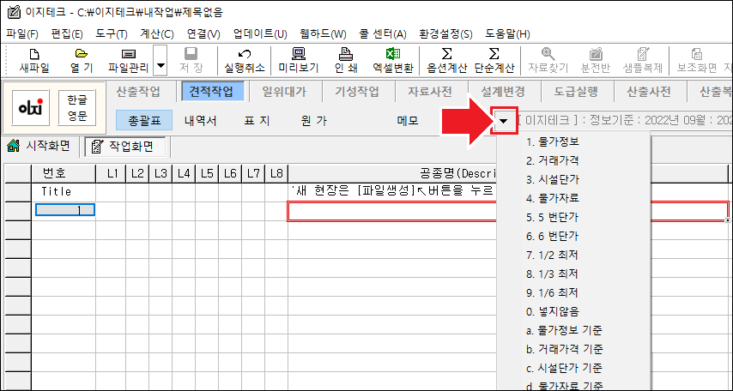

- 작업 전에 작업시 적용할 작업 단가를 지정해🅓 합니다. ( 중간에 설정 변경시 공사 금액에 혼동이 와 문제가 생길 수 있습니다. )

- 현재 화면표시는 이지테크 자료사전을 사용하며 물가정보를 기준으로 2022 년 09 월 단가를 사용하고 2022 년 하반기 노임을 사용한다는 뜻입니다.
(조그만 삼각형 버튼을 클릭하면 선택용 옵션 창이 나옵니다)

- 1. 물가정보 와 a. 물가정보 기준의 차이

[ 1. 물가정보 ] 는 물가정보의 단가만을 적용합니다. (단가가 0 인 것도 그대로 적용)

[ a. 물가정보기준 ] 은 맨 처음 물가정보를 조사하고 단가가 없으면 2 번 -
> 3 번 -> 4 번 -> 5 번 -> 6 번 순으로 단가를 조사하여 0 이 아닌 단가를 적용합니다.
( 1. 물가정보 설정보다 많은 자료를 조회할 수 있어 일반적으로 초기에 주로 사용하는 옵션입니다.)

- 1/2 최저: 1 번(물가정보) 단가와 2 번(거래가격) 단가 중에서 0 이 아닌 단가 중 낮은 단가를 적용합니다.

- 1/3 최저: 1 번 ~ 3 번 단가 중에서 1/6 최저는 6 개의 단가 중에서 0 이 아닌 단가 중에서 낮은 단가를 선택하는 기능입니다.

총괄표와 내역서(을지) 이동방법

- 견적작업은 총괄표와 내역서, 표지, 원가로 구성되어 있습니다.

- 내역서(을지)에는 해당 공종의 견적작업을 합니다.

▷ 총괄표에서 내역서로 화면을 전환하는 3 가지 방법

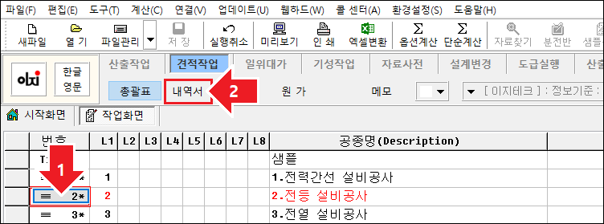

- 번호열의 해당 공종 [ ≡ 2 ] 버튼을 클릭 (상단 그림내 1 번 화살표)

- 번호열의 해당 공종에 커서를 놓고 키보드의 [ Enter ] 키를 입력

- 번호열 해당 공종에 커서를 놓고 [ 내역서 ] 버튼을 클릭 (상단 그림내
2 번 화살표)

위 3 가지 중 사용상 편한 방식을 활용하시면 됩니다.

▷ 내역서에서 총괄표로 이동하는 2 가지 방법

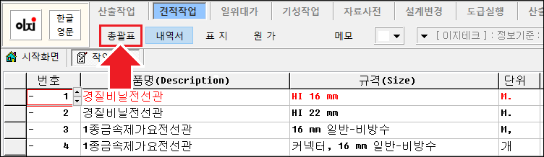

- 키보드의 [ Esc ] 키
이 때 작업한 내용의 저장 여부를 물어 오면 [ 예 ] (Enter) 또는
[ 아니오 ] 를 선택합니다.

- [ 총괄표 ] 버튼 클릭 (상단 그림 내 화살표)

▷ 내역서에서 다른 공종의 내역서로 이동하는 방법

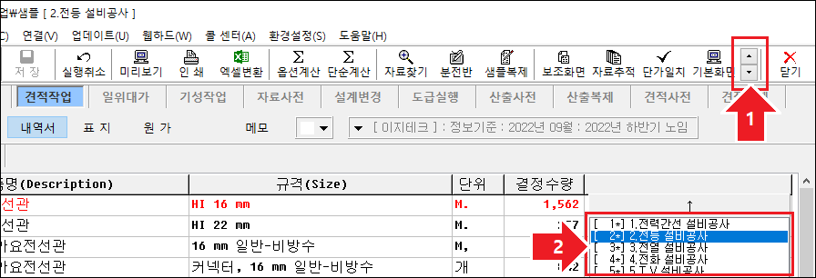

- [ Ctrl + PageUp ], [ Ctrl + PageDown ] 핫키(단축키)를 이용

- 상단의 공종 넘기기 버튼을 사용 (상단 그림내 1 번 화살표)

- 우측에 리스트 박스에서 이동할 공종을 직접 선택 (상단 그림 내 2 번 화살표)
단, 리스트 박스는 해상도와 프로그램 실행창의 크기가 일정 규격 이상일 경우 나타납니다.

총괄표, 내역서의 번호 속성 이해 하기

▷ 총괄표 번호 열의 표시 설명

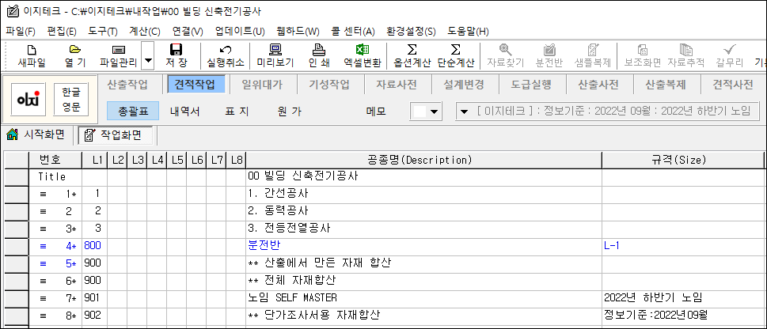

- 총괄표에는 현재 행의 내용이 무엇인지 알아볼 수 있도록 번호 열 번호 뒤에 몇 가지의 표시가 있습니다.

  - [ Title ] : 현장명을 등록하고, 금액에는 현재 파일의 총 금액이 기록되는 행입니다.

  - [ ≡ 1* ] : * 표시가 있는 줄은 내역서에 작업한 내용이 있다는 표시입니다.

  - [ ≡ 2 ] : * 표시가 없는 줄은 내역서에 작업한 내용이 없다는 표시입니다.

  - [ ≡ 4* | 800 ] : 일위대가 공종을 나타냅니다. (1 ~ 799 번 까지는 일반 공종입니다.)

  - [ ≡ 5* | 900 ] : 산출에서 만든 자재합산 공종을 나타냅니다.

  - [ ≡ 6* | 900 ] : 자재집계 공종을 나타냅니다.

  - [ ≡ 7* | 901 ] : 현재 파일을 작성할 당시의 노임이 들어있는 공종입니다.

  - [ ≡ 8* | 902 ] : 단가조사서용 자재합산으로 본 파일에서 작업한 자재들이 모여 있는 공간입니다.

▷ 내역서 번호 열의 표시 설명

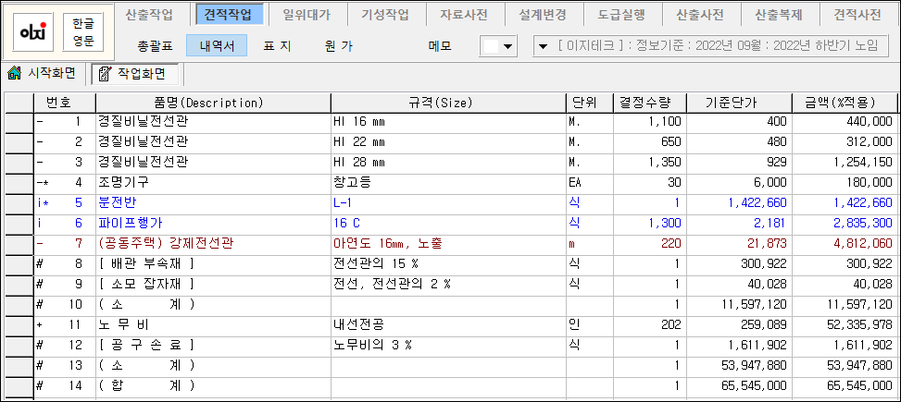

- 내역서에는 현재 행의 내용이 무엇인지 알아볼 수 있도록 번호 열 번호 앞에 몇 종류의 표시가 있습니다.

- [ - 1 ] : 자료사전에 등록된 자료데이터를 불러온 일반적인 자료(속성)입니다.
- [ -* 4 ] : 자료사전에 데이터가 없어서 임의로 수 작업한 자료(속성)입니다.

- [ i* 5 ] : 내 현장에서 만든 전용 일위대가(속성)입니다. (예: 분전반) 파란색으로 표기되는 자료는 일위대가 속성의 자료 입니다.
- [ i 6 ] : 자료사전에 등록되어 있는 일위대가 데이터를 불러온 공용 일위대가(속성)입니다. (예: 파이프행가)

- [ - 7 ] : 갈색으로 표기되는 자료는 조달청에서 제공하는 표준시장단가의 자료입니다.
표준시장단가 지원 조달청 C3R 사이트 : https://pccs.g2b.go.kr:8784/pccos2/main/main/index.do
(표준시장단가는 조달청 상황에 따라 생성/삭제되며, 사이트 주소도 변경될 수 있습니다.)

- [ + 11 ] : 자료사전에 1~260 번까지 등록되어 있는 노임(속성)입니다.
- [ +* 11 ] : 자료사전의 DB(자료 데이터베이스)에 없는 임의로 수 작업한 노임(속성)입니다.

- [ # 8 ] : 프로그램이 자동으로 만들어낸 부자재 및 소계, 합계(속성)줄입니다.

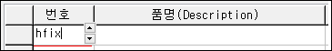

  - 번호 열의 중요한 기능은 대표문자를 타이핑하여 자료사전의 데이터를 불러 내는 것입니다.
이는 산출작업이나 견적작업에서 자료입력 할 때 유용하게 사용될 수 있습니다.

본 기능은 견적기본 - 내역작업하기(자료입력) 파트에서 자세히 설명하겠습니다.

내역작업하기(자료입력)
내역작업을 위한 자료입력 방법 안내

자료사전에 구축된 DB(자료 데이터베이스)를 불러서 입력하는 방법을 안내합니다.

  - 자료를 쉽게 찾으면 작업시간을 줄일 수 있으며, 쉽게 찾기 위한 여러 가지 방법이 있습니다.
  - 충분히 숙지하셔서 응용하되 자재가 쉽게 찾아지지 않으면 초기에는 수작업으로 입력하는 것이 더 빠를 수 있습니다.
  - 자료사전에 없는 자재인 경우 자료사전 편 설명을 참고하여 DB 를 구축하여 작업하실 수 있습니다.

- 내역서에서 ‘번호란’을 통한 대표문자로 찾는 방법

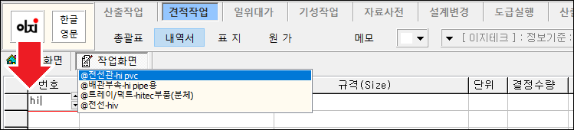

  - 내역서의 번호 셀에서 예시와 같이 해당 자재의 찾기 대표문자를 타이핑한 뒤 [ Enter ] 키를 누릅니다.

(예) HI, ST, CD, BOX, 감지기 등 (대/소문자 구분 없음)

  - 검색시 우측에 관련 항목이 노출되며 해당 항목을 방향키와 [ Enter ]
키 혹은 마우스 클릭을 이용하여 선택하는 방법도 있습니다.

  - 찾기 용 대표 문자는 사용자가 설정할 수 있으며, 자세한 사항은 <
자료사전 – 빠른 검색창의 자료찾기 > 설명서 항목을 참고해 주십시오.

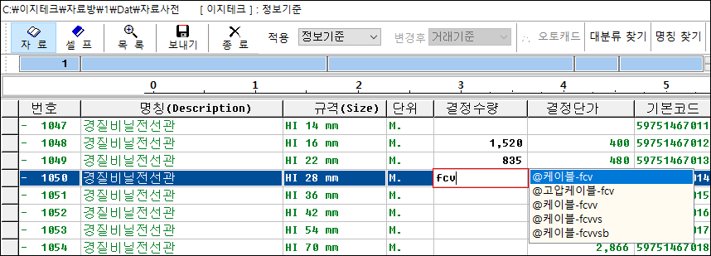

  - 수량을 입력하는 도중 다음 입력할 자재의 대표문자를 아는 경우 결정수량에 대표문자를 넣고(예: fcv) [ Enter ] 를 입력합니다.
  - 숫자가 아닌 문자열이 오면 찾기 명령어로 동작합니다.

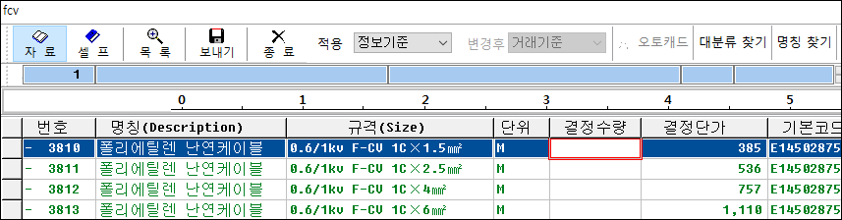

  - F-CV 케이블이 화면에 불려져 옵니다.

- 자료사전 목록 구조를 통한 등록방법 ( 대표문자로 자료가 찾아지지 않는 경우 )
  - 키보드의 [ Tab ] 키를 두 번 누릅니다.

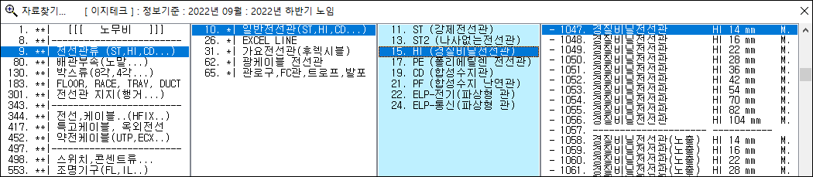

  - [ Tab ] 키를 두 번 누르면 나타나는 자료 전체를 탐색할 수 있는 화면의 모습입니다.
  - 좌측의 대 목록부터 순차적(우측)으로 찾아 들어갑니다. 원하는 자료를 찾았으면 [ Enter ] 키를 입력하거나 마우스로 선택합니다.

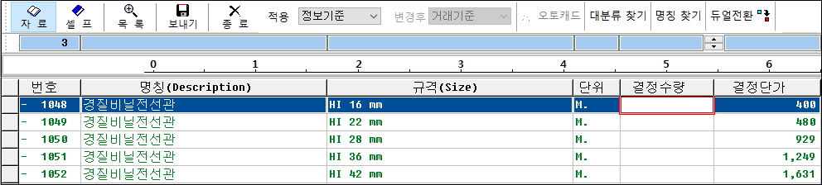

  - 경질비닐전선관(HI-PVC 전선관)이 검색되었습니다.

  - 일위대가를 입력하는 방법

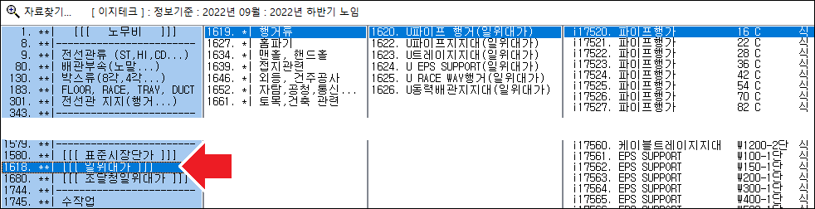

- [ Tab ] 키를 두 번 누른 화면에서 좌측하단의 **| [ [ [ 일위대가 ] ] ]
를 클릭합니다.

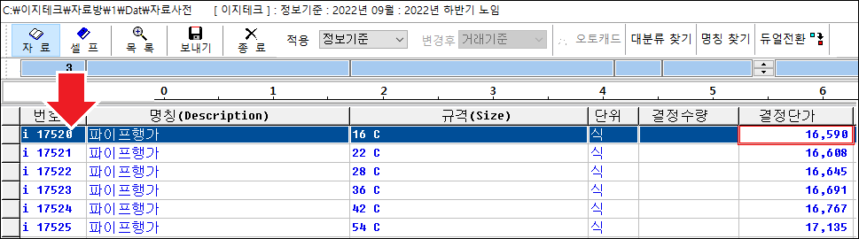

- 일위대가는 번호가 [ i 17506 ] 로 표시되어 일위대가 속성임을 나타냅니다.
- 일위대가 자료는 파란색으로 표시되며, 번호앞에 i 가 붙습니다.

- 즐겨찾기를 이용한 자료 검색방법

  - 내역서에서 키보드의 [ Tab ] 키를 한 번 입력합니다.



  - [ 즐겨찾기 ] 를 클릭하면 작업자가 설정한 순서대로 리스트가 나열됩니다. (자료검색 기능 작업시 초기 값은 즐겨찾기 항목입니다.)

  - 등록 방법 : 추가할 자료의 번호란을 선택 후 [ Ctrl + Shift + → ] 를 입력시 즐겨찾기 가장 아래에 등록됩니다.
(즐겨찾기 내 원하는 위치 선택 후 등록시 선택한 위치 아래에 즐겨찾기가 등록됩니다.)

  - 제거 방법 : 즐겨찾기 항목 중 삭제하고 싶은 항목을 선택 후 [ Ctrl +
Shift + ← ] 선택시 제거됩니다. 비선택시 가장 아래 자료가 제거됩니다.

  - 자세한 등록방법은 < 9-1. 자료사전 즐겨찾기 등록/삭제 방법 > 에 안내되어 있습니다.

- 최근에 사용한 자료를 다시 불러 사용하기

  - 내역서에서 키보드의 [ Tab ] 키를 한 번 입력합니다.



  - [ 최근사용자료 ] 를 클릭하면 최근에 사용한 자료들이 순서대로 나열됩니다.

- 명칭이나 규격의 일부 글자로 자료를 찾는 방법

  - 내역서에서 키보드의 [ Tab ] 키를 한 번 입력합니다.



  - [ 명칭찾기 ] 를 클릭하거나 산출수식 항목에서 방향키 ← 또는 → 키를 입력하면 문자열 찾기 대화상자가 나타나며, 찾을 일부 내용을 타이핑하고 [ 엔터 ] 키를 입력합니다.

- 전체 자료를 트리 구조로 자료를 찾는 방법



  - 내역서에서 키보드의 [ Tab ] 키를 한 번 입력합니다.



  - [ Tab ] 키를 한 번을 입력했을 때 나타난 화면입니다.
  - [ 트리목록 ] 버튼을 클릭하면 우측에 찾기 목록 트리뷰화면이 나옵니다.



  - 트리뷰 화면에서 자료를 찾습니다.

- 자료사전에 구축된 DB(자료)가 없는 자료를 수작업으로 입력하는 방법

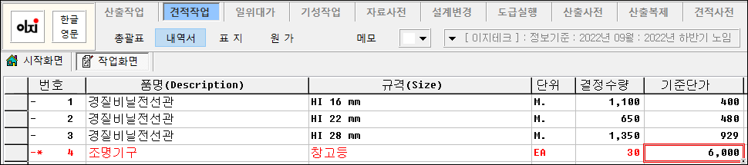

  - 자료사전에 없거나 찾지 못하는 자재는 직접 명칭, 규격, 단위, 수량, 단가 등을 입력합니다.

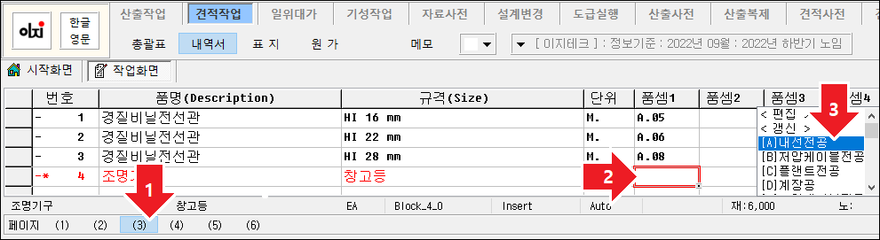

  - 품셈은 하단의 페이지 (3)에서 넣습니다. (상단 그림 내 1 번 화살표 항목)

  - 품셈 1 칸에 커서(상단 그림 내 2 번 화살표 항목)를 놓으면 우측에 노임 리스트박스(상단 그림 내 3 번 화살표 항목)가 뜹니다.
  - 품셈은 최고 5 개까지 입력이 가능합니다. (예: 변압기 같은 경우 여러 개의 노임이 있음)

  - 해당 노임을 클릭한 후 해당 공율을 넣습니다.
예 1 : 내선전공 0.05 일 경우 A0.05 입니다. 이때 앞의 0 을 빼고
A.05 라고 해도 동일하게 인식합니다. /
예 2 : 내선전공 1.47 일 경우 A1.47 로 입력합니다.

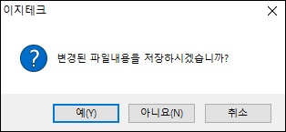

  - 모든 자료의 입력이 완료되었으면 총괄표로 이동하여 다음 공종 입력 작업을 합니다.
  - 총괄표로 이동하기 위한 기능 중의 하나인 [ Esc ] 키를 입력합니다. 작업한 내용의 입력여부를 물어오면, [ Enter ] 또는 [ 예(Y) ]를 클릭합니다.

자료사전에 없는 자료 등록방법
자료사전에 없는 자료를 등록하는 방법 안내

  - 자료사전에 구축된 DB(자료)가 없는 자료를 수작업으로 입력하는 방법을 안내합니다.

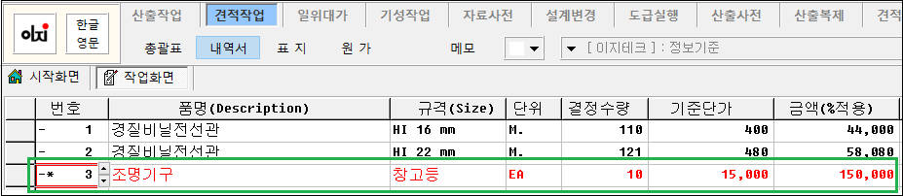

  - 자료사전에서 찾지 못한 자재는 직접 명칭, 규격, 단위, 수량, 단가 등을 입력합니다.
  - 숫자 앞의 ' -* ' 표시는 자료사전에 연결되지 않은 수작업 자료를 의미합니다.

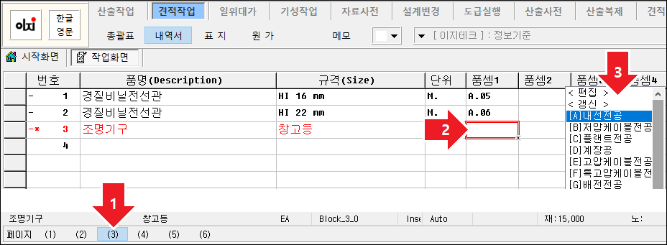

  - 품셈은 하단의 페이지 (3)에서 넣습니다. (상단 그림 내 1 번 화살표 항목)
  - 품셈 1 칸에 커서(상단 그림 내 2 번 화살표 항목)를 놓으면 우측에 노임 리스트박스(상단 그림 내 3 번 화살표 항목)가 생성됩니다.
  - 품셈은 최고 5 개까지 입력이 가능합니다. (예: 변압기 같은 경우 여러 개의 노임이 있음)

  - 해당 노임을 클릭한 후 해당 공율을 넣습니다.

  - 예 1 : 내선전공 0.05 일 경우 A0.05 입니다. 이때 앞의 0 을 빼고
A.05 라고 해도 동일하게 인식합니다. / 예 2 : 내선전공 1.47 일 경우
A1.47 입니다.

  - 모든 자료의 입력이 완료되었으면 총괄표로 이동하여 다음 공종 입력 작업을 합니다.
  - 총괄표로 이동하기 위한 기능 중의 하나인 [ Esc ] 키를 입력합니다.

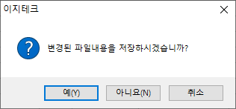

  - 작업한 내용의 입력여부를 물어오면, [ Enter ] 키 또는 [ 예(Y) ] 버튼을 클릭합니다.

계산작업(부자재 및 노임산출)

  - 자재 입력 완료 후 계산하는 방법을 안내합니다.

  - 계산작업은 단순계산과 옵션계산 두 가지로 이루어져 있습니다.

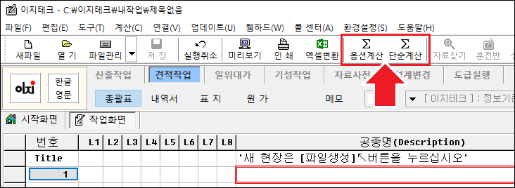

▷ 단순계산 [ F3 ] : 현재 입력된 자료의 수량과 단가를 곱한 단순한 결과 값만 만들어 줍니다.
▷ 옵션계산 [ Ctrl + Q ] : 현재 입력된 자료를 품셈 및 부자재 율, 자재비 적용 율, 노임 적용 율 등으로 계산해 줍니다.

  - 옵션계산은 간단 옵션계산과 고급 옵션계산 두 가지로 분류됩니다. 자세한 옵션계산의 기능 설명은 < 견적계산관련 – 옵션계산 > 항목에서
보실 수 있습니다.

★ 참고 ★

  - 계산작업은 총괄표, 내역서 화면에서 가능합니다. 다만 내역서에서 계산을 했다면, 최종적으로 총괄표에서 한 번 더 계산을 해🅓합니다.
때문에 일반적으로 내역서에서는 필요한 아이템을 입력만 하고, 입력을 다 마친 후 총괄표에서 계산 작업(금액 조정)을 합니다.

▷ 간단 옵션 계산

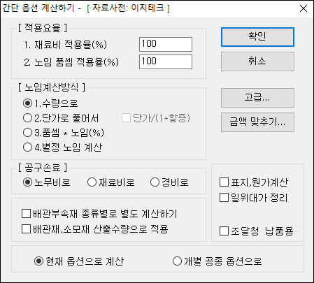

  - 일반적인 견적작업의 경우에는 간단 옵션계산이면 충분합니다.

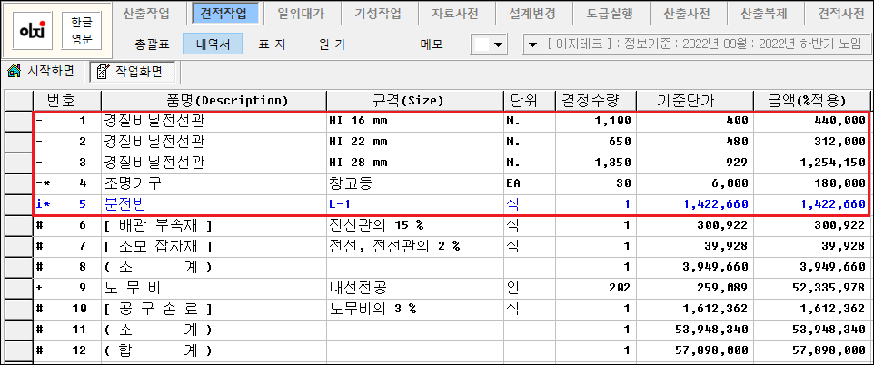

  - 옵션계산에 의해 노임과 부자재가 산출된 모습입니다.

  - 1 ~ 5 행은 입력된 자료이며, 6 ~ 12 행까지는 옵션계산의 결과물입니다.

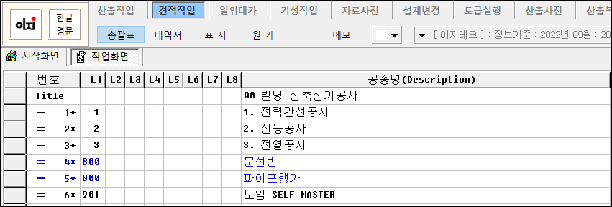

  - 계산이 완성된 총괄표 화면입니다.

  - 총괄표에서 옵션계산을 하면 하단에 [ 901 | 노임 SELF MASTER ] 란 공종이 추가됩니다.
이 공종에는 해당 현장(파일)의 작업할 당시 노임 단가가 보관됩니다. 추후 설계변경 등으로 재계산할 때 계약 당시의 노임을 사용하기 위하여
등록됩니다.

  - L1 이 800 으로 된 공종은 옵션계산을 하면 이 현장에서 사용된 일위대가가 자동으로 등록된 것 (예 : 분전반 , 파이프행가) 입니다.
이 부분이 작업중인 견적파일의 일위대가 기준 파일이 됩니다. 일위대가의 내용을 수정하고자 할 경우 이 부분의 을지를 수정하고 재계산하면 됩니다.

  - 일위대가를 별도로 인쇄하여 내역서에 첨부할 수 있습니다.

표지 및 원가계산서 계산작업
표지 및 원가계산서 계산 작업 방법 안내

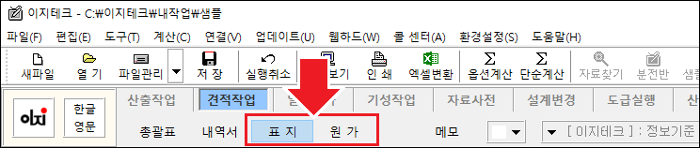

  - 견적작업이 완료되면 표지와 원가계산서 중 사용하고자 하는 부분을 선택합니다.

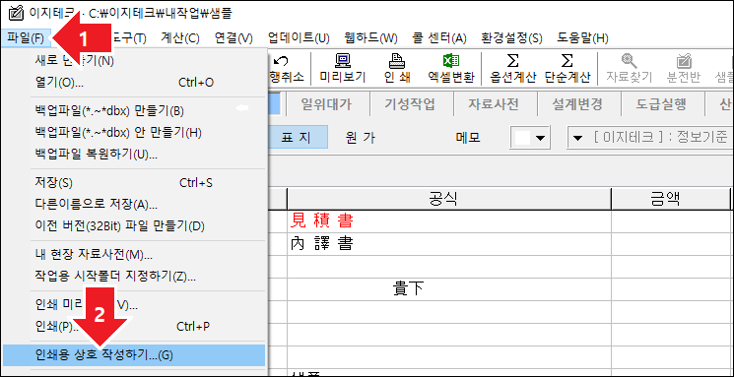

  - 상단 메뉴 [ 파일 ] – [ 인쇄용 상호 작성하기 ] 기능으로 상호를 설정합니다.

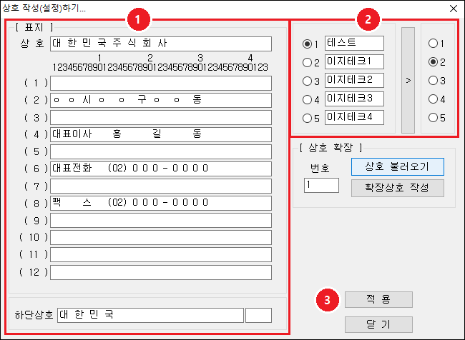

  - 그림 내 1 번 항목의 상호 및 주소 등을 수정한 후 [ 적용 ]을 누릅니다.
  - 상호는 기본적으로 5 개의 각각 다른 상호를 등록하여 사용할 수 있습니다. (상단 그림 내 2 번 항목)
기능의 자세한 사항은 < 인쇄관련 – 여러 개의 상호 사용하기 > 항목에서 볼 수 있습니다.

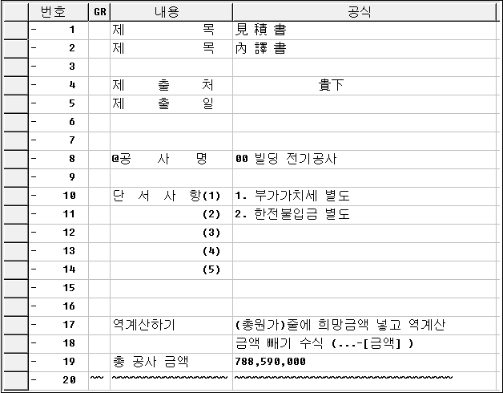

  - 표지화면의 1~20 번 줄은 표지에 인쇄될 여러 가지 정보를 기록하는 곳입니다.

▷ 표지의 옵션계산

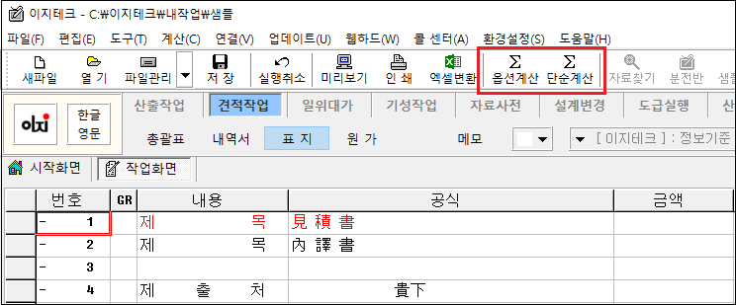

  - 표지(원가계산서)계산은 (%)율을 적용할 수 있는 옵션계산과 금액만 합산하는 단순계산이 있습니다.

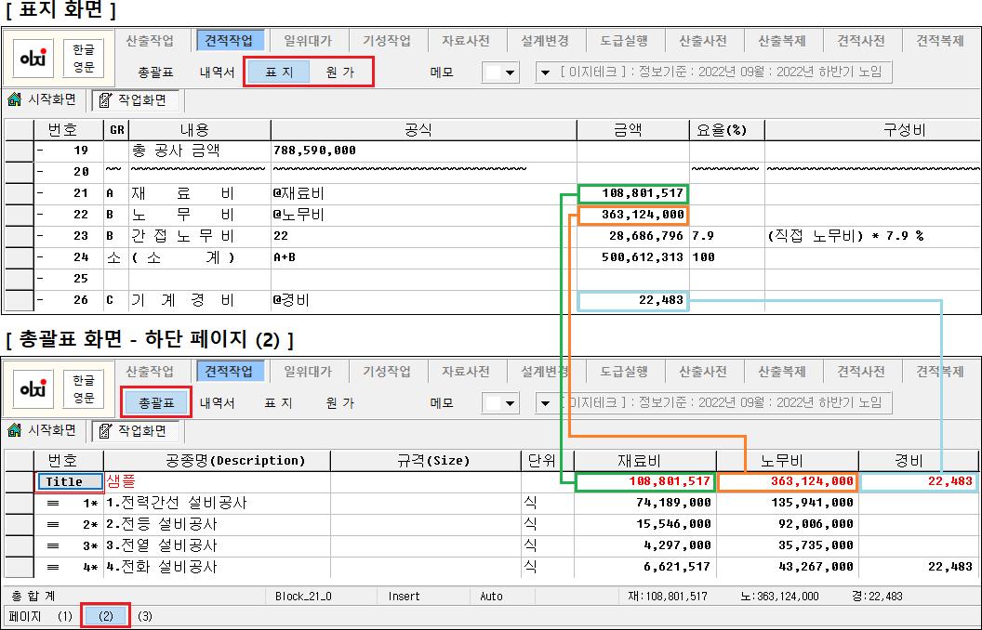

  - 표지의 일부 화면과 총괄표 페이지 (2) 화면의 모습입니다.
  - 공식 중에서 @재료비, @노무비, @경비 등은 앞에서 총괄표 Title 행에 있던 직접비가 불려져 오는 셀입니다. (상단 그림 내 녹색, 파란색, 주황색 부분 참고)

  - 표지와 원가계산서의 공식 열은 옵션 계산할 때 적용되는 계산 규칙을 작성하는 곳입니다.
  - 공식에 사용할 변수는 줄 번호 또는 GR 칸에 같은 문자로 묶어서 사용할 수 있습니다.

표지 및 원가 내용 초기화 방법

  - 표지나 원가계산서의 계산이 정상적으로 되지 않을 경우 초기화하는 방법입니다.



  - 초기화하고자 하는 견적파일을 열어 표지나 원가계산서를 선택합니다.

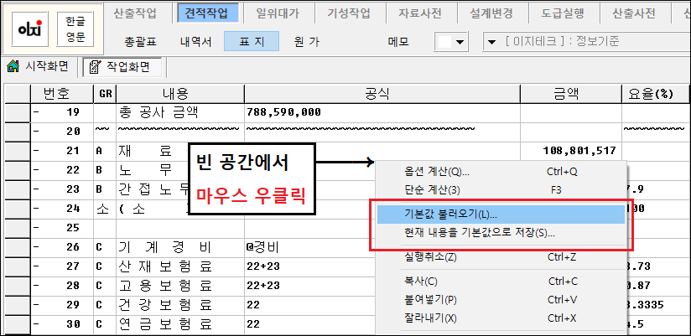

  - (1) 빈 공간에서 마우스 우 클릭 후 (2) [ 기본값 불러오기 ] 를 누릅니다. 이미 정리한 파일을 [ 현재 내용을 기본값으로 저장 ] 버튼을 이용하여
정리한 요율을 저장할 수도 있습니다.

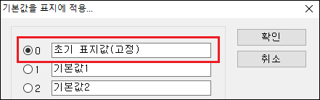

  - 0 [ 초기 표지값(고정) ] 혹은 0 [ 초기 원가값(고정) ] 을 체크 한 뒤
[ 확인 ]을 누릅니다.
  - 앞서 별도로 저장해둔 요율을 불러오고자 할 경우는 하단에 등록한 내용을 체크 한 뒤 [ 확인 ]을 누릅니다. ( 예시 : 1 [ 기본값 1 ] )

  - 작업이 완료되면, [ 옵션계산 ]을 합니다.

견적 인쇄작업
완성된 견적작업 파일 인쇄하는 방법 안내

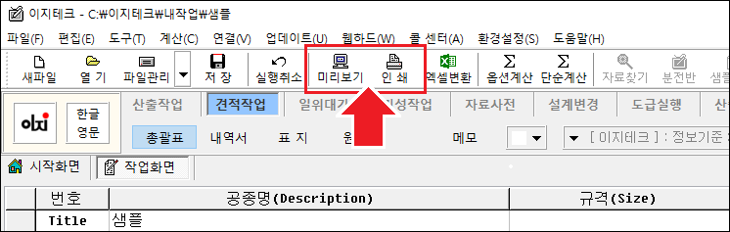

  - 내역서 인쇄작업은 [ 미리보기 ] 와 [ 인쇄 ] 기능으로 나뉘어져 있습니다.

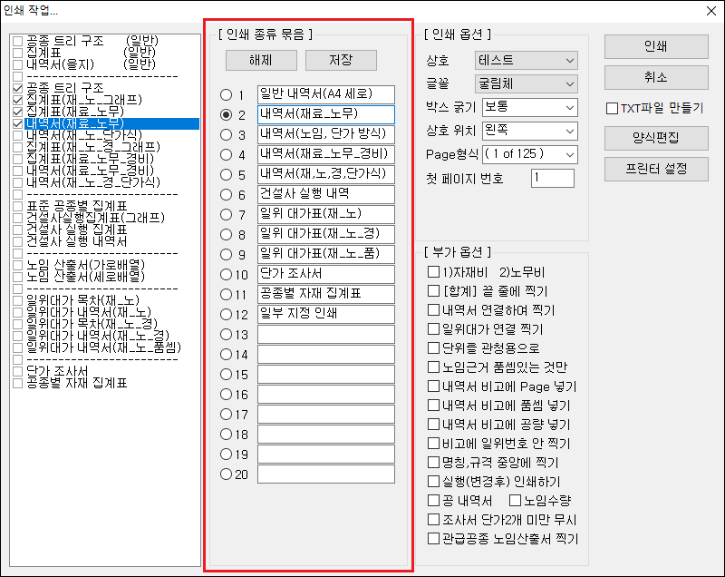

  - [ 미리보기 ] 버튼을 눌러 나온 인쇄 옵션 화면입니다. (인쇄 버튼을 눌러도 미리보기와 작업 방식이 유사합니다.)
  - 가운데 [ 인쇄 종류 묶음 ] 에서 원하는 양식을 설정하여 [ 확인 ]
버튼을 누릅니다.

  - 좌측 리스트박스에서 인쇄하지 않을 양식이 있으면 체크표시를 지웁니다.
  - 추가적인 기능은 < 인쇄관련 – 인쇄되는 세부내용 순서 바꾸기 > 참조

  - 인쇄하기 기능은 작업 PC 내 프린터 드라이버와 마이크로소프트 엑셀의 기능을 사용합니다.
사용을 위해서는 프린터 드라이버와 엑셀 프로그램의 설치가 필요합니다.

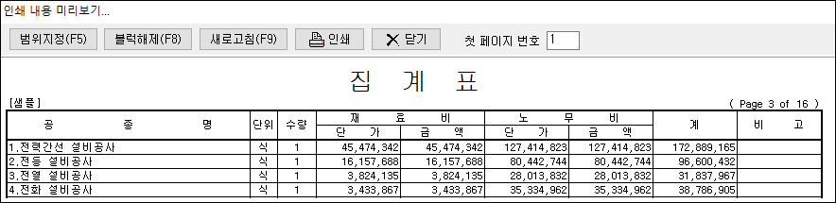

  - 미리보기 화면에서 인쇄 내용이 화면에 가려 전체 내용이 보이지 않을 경우에는 마우스 좌측 버튼을 클릭한 채로 마우스를 드래그해 보십시오.
  - 우측의 스크롤 바 혹은 마우스 휠을 굴리는 방법으로 화면을 넘기면서 인쇄할 내용을 < F5 >키로 블록선택하여 일부 내용을 인쇄할 수도 있습니다.

견적 엑셀변환
완성된 견적작업 파일의 엑셀변환 방법 안내

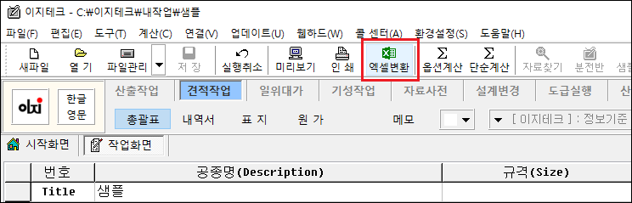

  - 메인 툴 바에서 [ 엑셀변환 ] 버튼을 누릅니다.

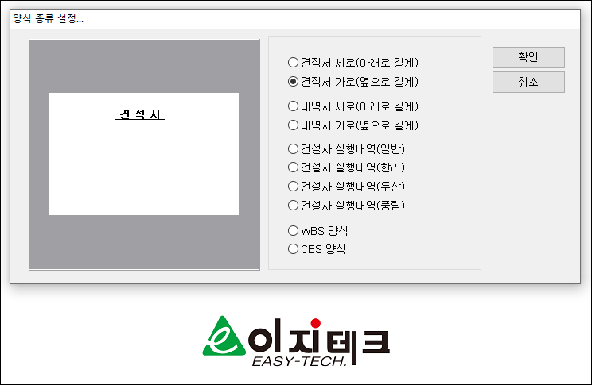

  - 양식의 종류를 선택한 후 [ 확인 ] 을 누릅니다.
  - 기본값은 견적서 가로(옆으로 길게) 입니다.

  - 견적서와 내역서는 같은 내용이나 표지의 제목만 달리 생성됩니다.

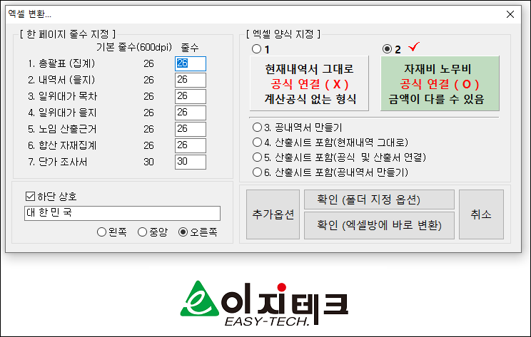

  - 좌측내용은 양식의 페이지당 줄 수를 표시하며 현재 값은 600dpi 프린터 기준입니다.

  - 확인 (폴더 지정 옵션) : 변환된 엑셀파일의 저장 위치를 작업자가 직접 지정하여 저장하는 방식
  - 확인 (엑셀방에 바로 변환) : 저장위치를 묻지 않고 C:\이지테크\엑셀방 폴더로 바로 저장하는 방식
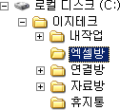 ← 바로 변환시의
저장 위치

▷ 엑셀파일로 만들 수 있는 옵션은 6 가지

- 현재내역서 그대로 시트 삭제 가능 계산공식 없는 형식
  - 이 옵션은 이지테크 프로그램 내 파일의 금액과 같게 변환하고 싶을 때 사용합니다.
  - 총괄표와 내역서를 제외한 Sheet 는 참조가 없어 삭제가 가능합니다.

- 자재비 노무비 요율(%) 수정 가능 금액이 다를 수 있음
  - 이 옵션은 풀 옵션으로 자동계산을 위해 전체 Sheet 가 참조되고 있습니다. (각 Sheet 가 참조되어 일부 Sheet 를 삭제하면 에러가 납니다.)
  - 엑셀상의 [ 옵션 ] Sheet 에서 자재비와 노무비의 (%)율 조정이 가능합니다.
  - 단, 이 옵션을 사용하기 위해서는 반드시 이지테크
프로그램에서 옵션계산시 자재비 100% 노무비 100%로 계산하고 변환해🅓 합니다.

- 공 내역서 만들기
  - 전체 아이템의 단가와 품셈을 삭제한 후 엑셀 파일을 작성합니다.

- 4 ~ 6 번 산출시트 포함
  - 이지테크 프로그램으로 산출했을 경우 하나의 엑셀파일에 산출 및 견적내용을 함께 넣을 수 있는 기능입니다.
자세한 사항은 < 엑셀관련 – 산출과 견적을 하나의 엑셀파일로 변환 >
항목 참조

※ 주의: 완성된 엑셀파일은 제출하기 전에 반드시 총 금액을 확인 후 제출하십시오.

▷ 추가 옵션 기능

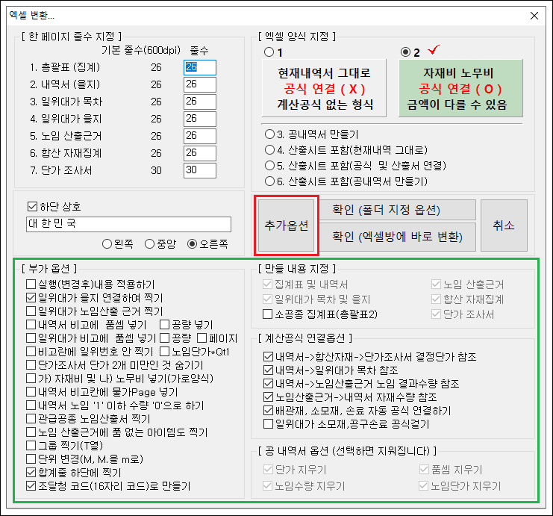

- [ 추가옵션 ] 버튼을 누르면 하단(녹색 표시 부분)에 추가적으로 설정할 수 있는 기능이 노출됩니다.

상황에 따라 선택하고 변환시 설명된 기능이 활성화/비활성화 됩니다.

작업 후 자료 변경하기 (견적)
견적작업 완료 후 자료의 정보 변경하는 방법 안내

▷ 이미 작성된 파일의 자료단가를 자료사전의 수정된 정보 (품셈, 자재단가 등)로 변경할 수 있습니다.

- [ 자료사전 ] 탭의 내용을 원하는 상황에 맞춰 수정

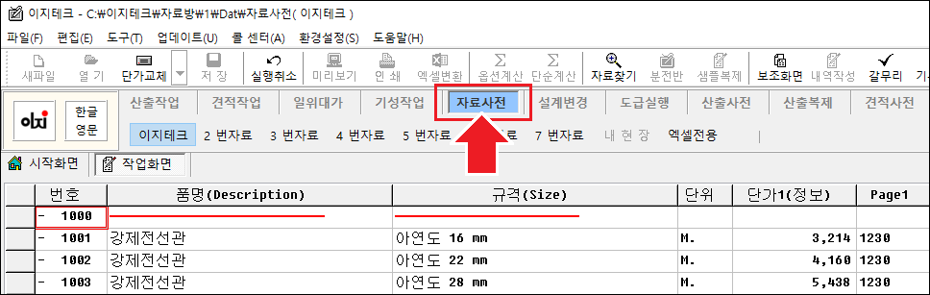

  - [ 자료사전 ] 탭에서 품명, 규격, 단가, 품셈 등을 상황에 맞게 편집합니다. ( 수정 작업이 완료되면 [ 갈무리 ] 버튼 클릭 )

- [ 견적작업 ] – [ 총괄표 ] 에서 내용 변경하기

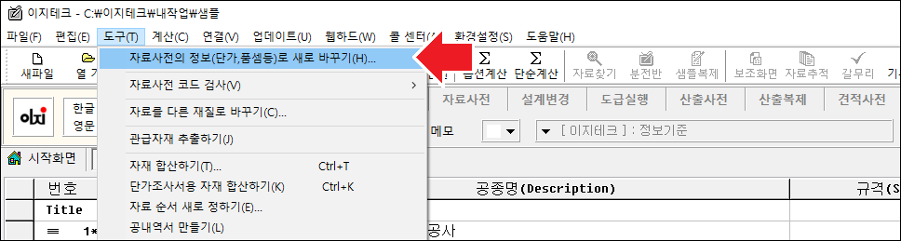

  - 작업할 파일을 열고 총괄표에서 [ 도구 ] – [ 자료사전의 정보로 새로 바꾸기 ] 를 클릭

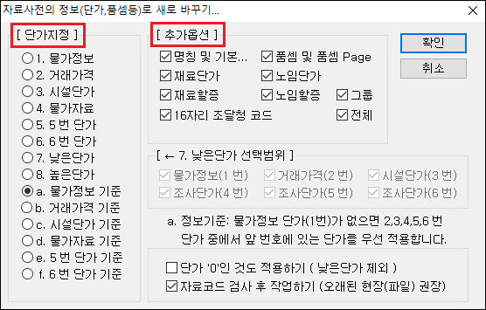

  - 상황에 맞도록 단가지정 및 추가옵션을 설정하고 [ 확인 ] 버튼을 누릅니다.
  - 정보를 변경 후 반드시 옵션계산을 다시 해🅓 변경된 내용으로 금액이 적용됩니다.

견적응용
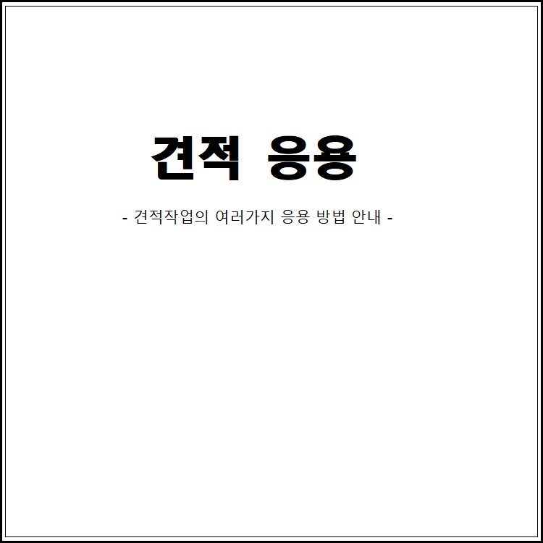

행, 셀의 부분 수정 및 복사

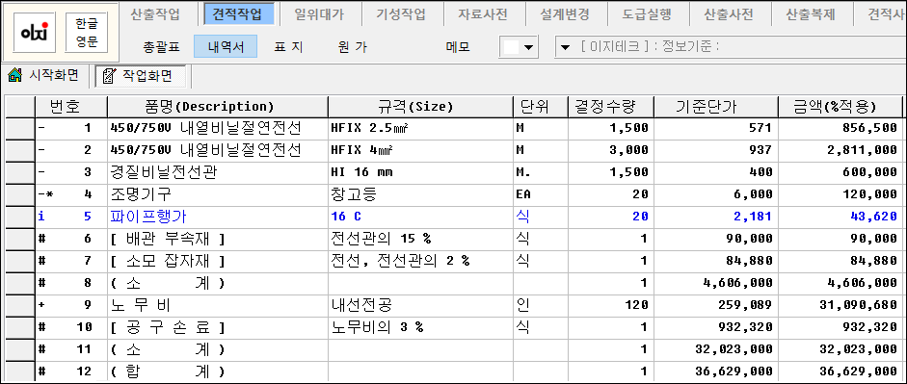

  - 옵션계산에 의해 노임과 부자재가 산출된 내역서 일부의 모습입니다.
  - 1 ~ 5 행은 입력된 자료이며, 6 ~ 12 행까지는 옵션계산의 결과물입니다.

▷ 셀의 속성은 문자열 속성과 숫자 속성 등으로 구분되어 있습니다.

    - 문자열 속성 : 품명, 규격, 단위 등
    - 숫자열 속성 : 수량, 단가 등 단, 금액 열은 단지 결과만 보여주는 셀로 수정이 안됩니다.

▣ 문자열 속성 셀의 수정 방법

- 커서를 셀에 놓고 문자를 입력하면 현재 셀의 내용은 무시되고 새로운 내용이 입력됩니다.

  - 타이핑 도중 [ Enter ] 키를 입력하기 전에 [ Esc ] 키를 입력하면 입력 중이던 문자열은 취소됩니다.

  - [ Enter ] 를 입력한 상태에서는 [ Ctrl + Z ] 로 입력한 문자열을 취소할 수 있습니다.

- [ F2 ] 키를 입력하면 셀의 문자열 맨 끝 쪽에 입력커서가 대기합니다.

- [ Insert ] 키를 입력하면 셀의 문자열 맨 앞쪽에 입력커서가 대기합니다.

- [ BackSpace ( ← ) ] 키를 입력하면 셀의 문자열 뒤쪽부터 한 문자씩 지워집니다.

- [ Delete ] 키를 입력하면 셀의 문자열 앞쪽부터 한 문자씩 지워집니다.

  - 셀의 블록이 설정되어 있을 경우에는 셀 블록 내용이 지워집니다.

- [ SpaceBar ] 키를 입력하면 셀의 내용이 모두 지워집니다.

- [ Ctrl + → ] 키를 입력하면 문자열 맨 앞쪽에 입력용 커서가 대기합니다.

- [ Ctrl + ← ] 키를 입력하면 셀의 문자열 맨 끝 쪽에 입력용 커서가 대기합니다.

▣ 숫자 속성 셀의 수정 방법

  - 숫자 셀에는 위의 기능 외에 약간의 계산기능이 첨가되어 있습니다.(계산된 소수점은 절사됩니다.)

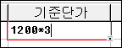

  - 1200*3 [ Enter ] 키를 입력하면 3600 이 셀에 입력됩니다.

  - 1200*0.6 [ Enter ] 키를 입력하면 720 이 셀에 입력됩니다.

  - *3 을 하면 현재 셀의 값 *3 을 한 결과를 셀에 입력합니다.
  - *0.6 을 하면 현재 셀의 값 *0.6 을 한 결과를 셀에 입력합니다. (1 이하 절사)

  - /3 을 하면 현재 셀의 값 ÷3 을 한 결과를 셀에 입력합니다. (1 이하 절사)

  - /0.6 을 하면 현재 셀의 값 ÷0.6 을 한 결과를 셀에 입력합니다. (1 이하 절사)

- +15000 을 하면 현재 셀의 값 +15000 을 한 결과를 셀에 입력합니다.

  - - -15000 을 하면 현재 셀의 값 -15000 을 한 결과를 셀에 입력합니다. 마이너스는 음수를 입력할 경우와 중복되므로 ( – )부호를 두 번 넣어서 구분합니다.

▣ 줄의 삽입 또는 삭제

  - 줄을 삽입 [ Ctrl + N ] 하거나 삭제 [ Ctrl + Y ] 할 수 있습니다.

▣ 셀의 복사 붙이기

- [ Ctrl + C ] 와 [ Ctrl + V ] 를 이용한 셀 복사 및 붙이기



  - 복사할 셀을 선택한 후 [ Ctrl + C ] 를 합니다.



  - 커서를 이동하여 붙일 장소에서 [ Ctrl + V ] 를 한 결과 입니다.

- 다중 복사하기



  - 마우스로 복사할 부분을 선택하거나 [ Shift + ↓ ] 키로 범위를 주어
[ Ctrl + C ]를 합니다.



  - 또는 상단의 [ 품명(Description) ]으로 표시된 버튼을 누르면 세로 열 전체가 지정됩니다. 지정 후 [ Ctrl + C ]를 합니다.



  - 커서를 복사할 위치 셀로 이동하여 [ Ctrl + V ] 를 한 결과입니다.



  - 좌측 상단의 코너에 있는 버튼을 누르면 현재 내역서의 작업된 모든 내용이 범위로 지정됩니다.

▣ 복사 및 붙이기의 기능 확장

  - 앞에 설명한 여러 가지 방법으로 범위를 주어 [ Ctrl + C ] 로 복사 한 내용은 윈도우 자체에서 관리하는 클립보드라는 공간으로 저장되어,

본 프로그램의 다른 파일(현장)이나 다른 공종으로는 물론 엑셀이나 다른 문서편집기(워드, 한글 등)에서도 [ Ctrl + V ] 로 붙여 사용할 수 있습니다.

▷ 셀의 끌기 복사



  - 커서의 우측 하단에 있는 끌기 복사 핸들을 클릭하여 아래로 드래그(끌기)를 합니다.



  - 끌기 복사가 완료된 화면입니다.

행, 셀의 범위(F5), 복사(F6),이동(F7)
행, 셀의 범위 지정 및 복사, 이동 방법 안내

※ 내용 요약: [ F5 ] 키로 블록(범위)을 설정하고 [ F6 ] 키로 복사를 하거나,
[ F7 ] 키로 이동할 수 있으며 [ F8 ] 키 또는 [ Esc ]
키로 블록(범위)을 해제합니다.
(세부 기능은 아래 설명하며 견적/산출 등 모든 곳에서 동일한 방식으로 적용 가능합니다.)

▣ 셀(한 칸)의 복사 붙이기

▷ F5, F6 을 이용한 셀 복사



  - [ F5 ] 키는 범위를 지정할 때 사용하는 키입니다.
  - 위 그림은 커서를 [ 품명 ] 열의 두 번째 셀을 선택하고 [ F5 ] 키를 두 번 누른 상태입니다.



  - [ 품명 ] 열의 네 번째 셀에서 [ F6 ] 키(복사)를 누른 후의 모습입니다.
  - 위의 내용을 보면 우측의 규격 내용은 복사되지 않고 품명 열의 내용만 복사된 것을 알 수 있습니다.
  - [ F6 ] 키를 이용한 복사 작업은 커서가 있는 열의 내용만 범위로 정한 줄만큼 복사합니다.
단, 커서가 가장 왼쪽의 번호 열에 있을 때에는 복사되는 내용이 달라집니다. (세부 사항은 아래에 설명하는 줄 복사에서 설명합니다.)

▣ 줄(행)의 복사 붙이기

▷ 총괄표에서 줄 복사하기



  - 총괄표의 13 번 줄 번호칸에서 [ F5 ] 키로 범위를 정한 뒤



  - 14 번 줄에서 [ F6 ]키를 누른 후의 화면입니다. 이때 커서는 가장 왼쪽 번호 열에 있어🅓 합니다.
  - 총괄표에서 줄(행) 복사를 했을 경우에는 세부내역서(을지)까지 포함되어 복사됩니다.

▷ F5, F6 을 이용한 줄 복사



  - 위 그림은 커서를 [ 번호 ] 열의 두 번째 셀을 선택하고 [ F5 ] 키를 두 번 누른 상태입니다.

  - 앞에서 설명한 셀 복사 방법과 동일하지만 커서가 번호 열에 있는 점이 다릅니다.



  - [ 번호 ] 열 네 번째 줄 셀에서 [ F6 ] 키(복사)를 누른 후의 모습입니다.
  - 앞에서 설명한 셀 복사와는 달리 줄 복사가 되어 품명, 규격의 모든 내용이 복사되었습니다.
  - 이때 화면에 보이는 정보뿐만 아니라, 그 행의 아이템이 가지고 있는 모든 정보를 동시에 복사합니다. (자료의 단가, 품셈 등)

▷ 행 범위를 [ F5 ] 키 이외의 방법으로 지정하는 방법



  - [ F5 ] 키 대신 번호 행 왼쪽에 있는 버튼을 눌러서 범위를 지정할 수도 있습니다.
이렇게 지정된 범위는 [ F5 ] 키로 지정한 범위와 동일한 의미를 같습니다.

▷ [ F7 ] 줄 이동 기능



  - 번호 열의 5 번째 줄에 커서를 놓고 [ F5 ] 키를 눌러 이동하기 위한 줄(대상)을 선택합니다.



  - 선택한 5 번 줄을 1 번 줄과 2 번 줄 사이로 이동하기 위해서 커서를 이동한 화면입니다.



  - [ F7 ] 키를 눌러 5 번 줄이 1 번과 2 번 줄 사이로 이동된 화면입니다.
  - 이를 응용하여 [ F5 ] 키로 나열하고 싶은 순서대로 범위를 지정한 뒤(찍어서) [ F7 ] 키로 이동하면 지정한 순서(찍은)로 재배열되어 이동됩니다.
  - [ F7 ] 이동 키는 [ F6 ] 키와는 달리 커서가 어디에 있든 줄(행) 단위로 이동됩니다.

▷ [ Ctrl + C ] , [ Ctrl + V ] 를 이용한 줄 복사

  - 작업할 범위를 지정하는 방법은 [ F5 ] 키 또는 번호 열 왼쪽에 있는 버튼을 눌러서 지정합니다.
  - [ Ctrl + C ] 로 내용을 복사합니다. 이때 내용을 다른 곳으로 이동하려면
[ Ctrl + X ] (잘라내기)를 합니다.
  - 주어진 블록이 없을 땐 현재 커서가 있는 셀의 내용이 클립보드로 복사됩니다.
  - 붙이려는 위치에 커서를 이동하고 [ Ctrl + V ] 로 붙이기를 합니다.
  - [ F6 ] 을 이용한 복사 작업은 현재 화면에서만 가능한 반면에 [ Ctrl
+ V ] 의 기능은 파일(다른 현장)간 복사, 붙이기 작업도 가능합니다.

▷ 이 기능을 총괄표에서 유사한 공종을 다른 파일(현장)에 가져다 재사용하려는 경우

    - 이지테크 프로그램을 2 개 실행하여 각각 복사할 현장과 복사받을 현장을 열기합니다.

(이지테크 프로그램은 1 개의 PC 안에서는 여러 현장을 동시에 열어 작업이 가능합니다.)

    - 필요한 여러 공종을 범위로 지정(F5 기능)하여 [ Ctrl + C ] 로 복사합니다.

    - 다른 파일(현장)에서 [ Ctrl + V ] 로 붙이기 하면 을지(내역서) 내용까지 모두 복사하여 사용할 수 있습니다.

★ 참 고 ★ 클립보드란?

  - 클립보드란 사용 중인 컴퓨터의 모든 응용프로그램에서 공유할 수 있는 데이터 저장 공간이라고 생각하면 됩니다.
  - 본 프로그램에서는 이를 응용하여 파일과 파일간 특히 엑셀과의 복사, 붙이기를 이용하여 데이터 교환을 자유롭게 할 수 있도록 제작되었습니다.

일부 공종, 을지 조각 파일로 보관

▣ [ Ctrl + W ] , [ Ctrl + R ] 를 이용한 백업 및 복원

  - [ Ctrl + C ] , [ Ctrl + V ] 는 내 컴퓨터에서 일시적으로 사용하는 기능인 반면에
[ Ctrl + W ] , [ Ctrl + R ] 의 기능은 블록으로 지정된 내용을 파일로 보관하여 제 3 의 장소(다른 컴퓨터)에서도 붙이기를 할 수가 있습니다.

- [ Ctrl + W ] 기능을 이용한 백업

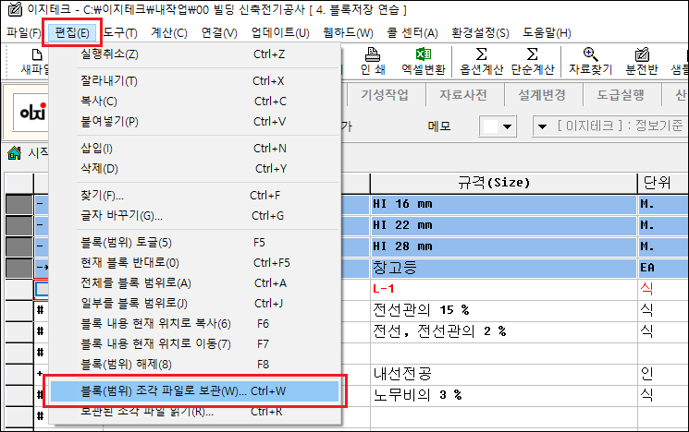

  - 보관할 내용을 범위로 지정 (F5) 한 뒤 [ Ctrl + W ] 키를 입력합니다. (또는 상단 메뉴바 편집 – 블록(범위) 조각 파일로 보관을 선택)

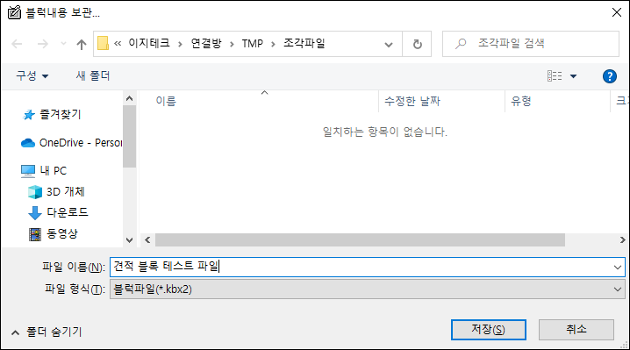

  - 파일 이름을 지정한 후 [ 저장 ]을 눌러 일부 공종이나 을지 내역서를 보관합니다.
  - 저장할 기본 폴더는 [ C:\이지테크\연결방\TMP\조각파일 ] 이며, 폴더의 변경이 가능합니다.

- [ Ctrl + R ] 기능을 이용한 파일 복원

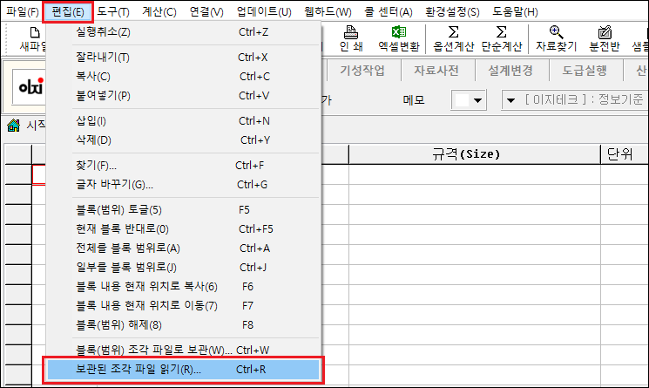

  - 복제할 다른 공종이나, 다른 파일에서 [ Ctrl + R ] 키를 입력합니다.

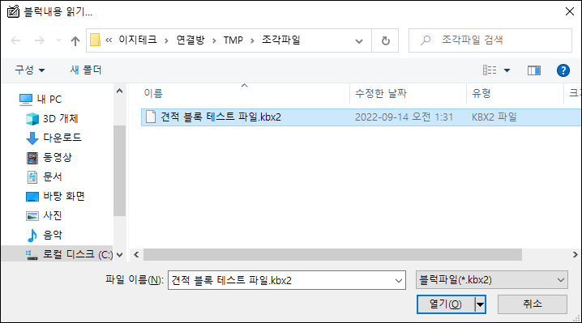

  - [ Ctrl + W ] 기능으로 보관했던 파일을 선택하여 [ 열기 ] 를 합니다.

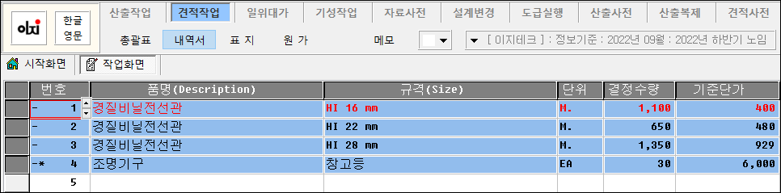

  - [ Ctrl + W ] 기능으로 보관했던 내용이 [ Ctrl + R ] 로 붙여진 화면입니다.
  - 이 조각파일을 USB 메모리 등에 저장하여 제 3 의 장소(다른 컴퓨터)에서도 사용이 가능합니다.

※ 블록 보관 부르기 기능을 총괄표에서 사용하면 범위로 잡힌 공종의 을지(내역서) 내용까지 포함됩니다.

  - 이를 응용하면 여러 사람이 공종을 나누어 작업을 한 뒤,
  - 한 사람이 최종적으로 하나의 파일로 취합하는데 편리하게 응용할 수 있습니다.

자료단가 일괄 변경하기

  - 자료를 일괄로 수정하는 방법을 안내합니다.
  - 내역작업 완료 후 자료의 단가가 틀리거나 없는 것 등 수정하려고 할 때 자재를 합산하여 작업하면 작업량을 최소화할 수 있습니다.

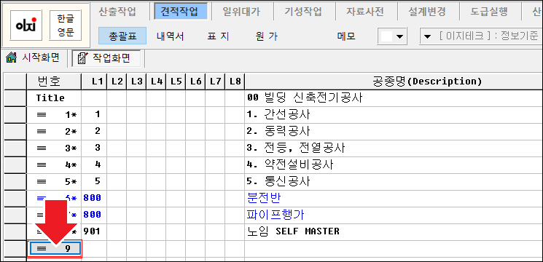

  - 커서를 마지막 공종 다음 줄에 놓습니다. (현재 커서 있는 줄에 합산작업용 공종을 만들기 때문입니다.)

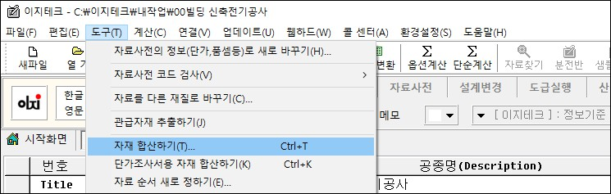

  - [ 도구 ] – [ 자재합산하기 ]를 클릭합니다. (혹은 단축키 [ Ctrl + T ] 키 입력)

※ 참고 : 자재 합산하기와 단가조사서용 자재 합산하기 기능의 차이점 자재 합산하기 기능은 일반자재와 일위대가를 함께 합산하고

단가조사서용 자재 합산하기 기능은 일반자재만(일위대가의 경우 세부내역서 자재들을 풀어서) 합산하는 기능입니다.

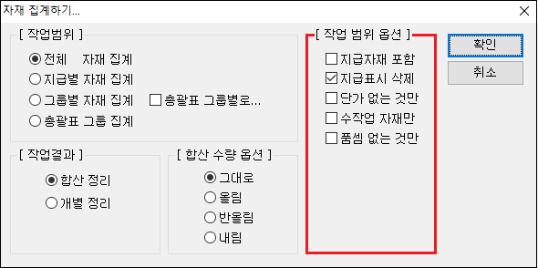

  - 작업 범위 옵션으로 합산될 내용을 지정할 수 있습니다. (예: 단가 없는 것만을 선택하면 단가가 없는 자재만 집계됩니다.)

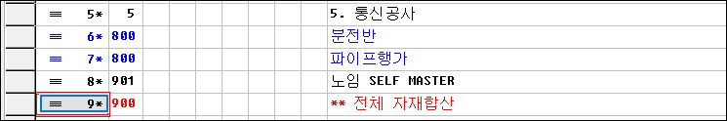

  - 커서가 있던 위치에 [ ** 전체 자재합산 ] 공종이 만들어졌습니다.
  - [ ≡ 9* ] 버튼을 눌러 을지로 들어갑니다.

- 단가만 수정하고자 하는 경우

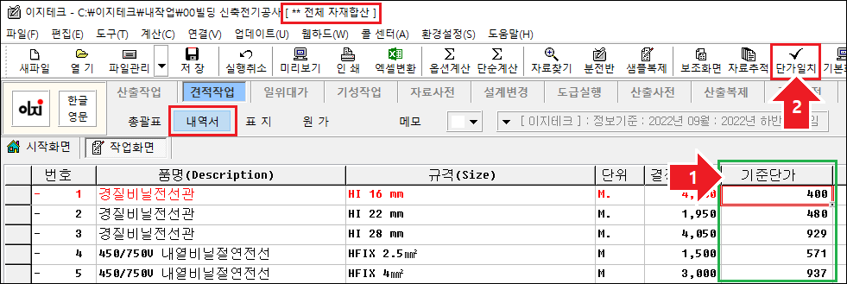

  - 누락된 단가를 보완하거나 잘못된 단가를 수정합니다.
  - ' 단가 ' 만 (품명, 규격, 품셈 등은 제외하고) 수정했을 경우에는 상단의 메인 툴 바의 [ 단가일치 ] 버튼을 클릭합니다.
  - 이 때 프로그램은 현재 을지의 수정된 내용(단가)를 다른 공종에도 수정 및 복사 작업을 합니다.

※ 참고 : 프로그램에서는 소규모 공사(기준: 전체 작업 줄 수 약 2,000 줄 이하)의 경우
같은 자재에 대해 을지 작업을 하고 총괄 표로 이동할 때 내부적으로 다른 공종의 같은 아이템 단가를 조사해서 단가 일치 작업을 합니다.

- 품셈, 품명, 규격, 단가 등 단가 뿐 아니라 다른 부분까지 수정하고자 하는 경우

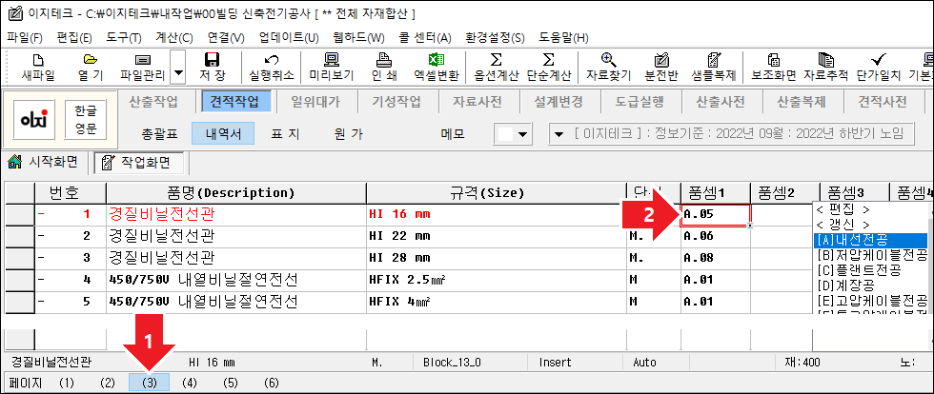

  - 페이지 (1) ~ (6) 까지 수정을 요하는 부분을 찾아 정리합니다. 예를들어 품셈을 수정하려면 하단의 페이지 (3)을 눌러 수정해줍니다.

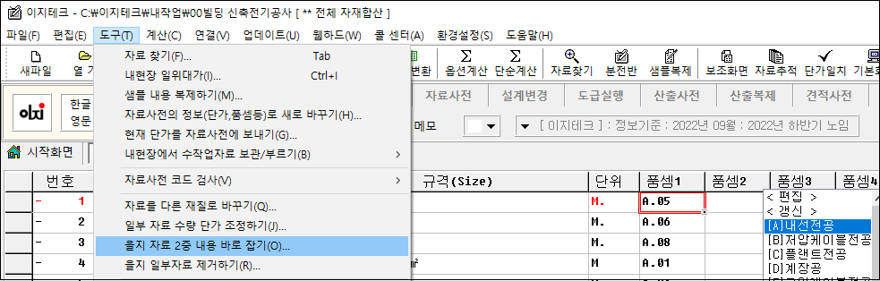

  - 단가 이외의 정보 (예: 페이지(3)에서 품셈) 등을 수정했을 경우엔
[ 도구 ] – [ 을지 자료 2 중 내용 바로 잡기 ] 기능을 이용합니다.

자료 이중단가 허용하기

  - 일반적이지는 않지만 같은 자재의 단가를 공종별로 의도적으로 달리하려고 할 때 사용하는 기능입니다. (이중단가 허용)

  - 조달청 등 관공서 제출 등에서는 사용이 적합하지 않습니다.

- 제작손료, 부가가치세 등과 같이 금액이 공종마다 다를 때 명칭을 대괄호( [ )로 설정하여 작업하십시오. 예) [제작손료],
[부가가치세] ( 단, 수량이 1 이어🅓 합니다. )

- 총괄표의 맨 윗줄(Title 줄) 규격 칸에 이중단가, 자재이중단가 또는 노임이중단가라고 넣으면 각 공종의 같은 아이템 단가를 달리할 수 있습니다.

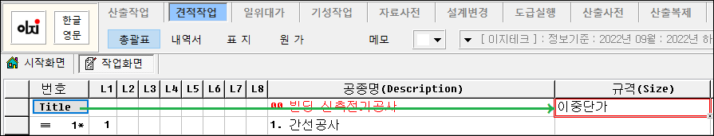

  - 이중단가 : 자재, 노무 비의 단가를 공종 별로 달리 할 수 있습니다.
  - 자재이중단가 : 자재비만 공종 별로 달리 할 수 있습니다.
  - 노임이중단가 : 노무비만 공종 별로 달리 할 수 있습니다.

※ 사용상 주의 사항 : 본 기능은 합산자재의 합계금액과 총 금액이 일치되지 않을 수 있습니다.

단가를 예전 또는 최근 것으로 바 꾸기
단가를 예전 또는 최근 것으로 변경하는 방법 안내

  - 이미 작성된 파일의 자료단가를 이전 혹은 최근 자료사전의 정보(품셈, 자재단가)로 변경할 수 있습니다.

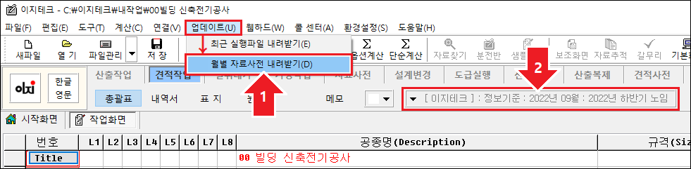

  - 상단메뉴 [ 업데이트 ] - [ 월별 자료사전 내려 받기 ] 를 누릅니다. (상단 그림내 (1) 항목)

  - (2) 항목에는 현재 작업중인 PC 에 설치된 자료사전의 정보입니다.

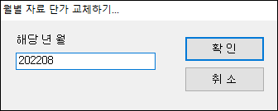

  - 원하는 자료사전의 년 월(예: 202208)을 넣고 확인을 하여 업데이트를 합니다.
저희 서버에는 3 개월 이전 까지의 자료가 보관되어 있으며, 보관기간은 업체상황에 따라 변동될 수 있습니다.

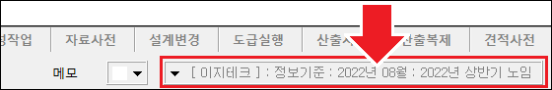

  - 업데이트가 완료되면 상단 그림내 화살표 항목에 원하는 시점으로 업데이트가 되었는지 확인 후 진행합니다.

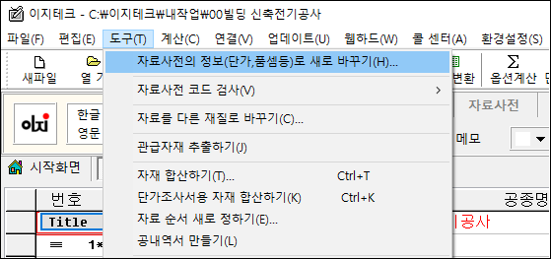

  - 작업할 파일을 실행하고 해당파일의 총괄표에서 [ 도구 ] – [ 자료사전의 정보로 새로 바꾸기 ] 를 클릭합니다.

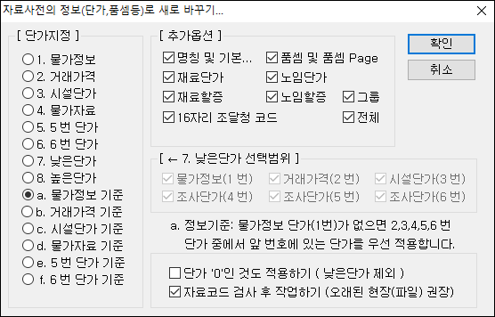

  - 상황에 맞도록 단가 및 옵션을 정하여 선택하고 [ 확인 ] 버튼을 클릭합니다.
  - 정보를 바꾸었으면 반드시 옵션계산을 다시 해🅓 변경된 내용으로 금액이 적용됩니다.

내역서의 작업된 아이템 속성

▷ 내역서 번호 열의 표시 설명



  - 내역서에는 현재 행의 내용이 무엇인지 알아볼 수 있도록 번호 열 번호 앞에 몇 종류의 표시가 있습니다.

- [ - 1 ] : 자료사전에 등록된 자료데이터를 불러온 일반적인 자료(속성)입니다.
- [ -* 4 ] : 자료사전에 데이터가 없어서 임의로 수 작업한 자료(속성)입니다.

- [ i* 5 ] : 내 현장에서 만든 전용 일위대가(속성)입니다. (예: 분전반) 파란색으로 표기되는 자료는 일위대가 속성의 자료 입니다.
- [ i 6 ] : 자료사전에 등록되어 있는 일위대가 데이터를 불러온 공용 일위대가(속성)입니다. (예: 파이프행가)

- [ - 7 ] : 갈색으로 표기되는 자료는 조달청에서 제공하는 표준시장단가의 자료입니다.
표준시장단가 지원 조달청 C3R 사이트 : https://pccs.g2b.go.kr:8784/pccos2/main/main/index.do
(표준시장단가는 조달청 상황에 따라 생성/삭제되며, 사이트 주소도 변경될 수 있습니다.)

- [ + 11 ] : 자료사전에 1~260 번까지 등록되어 있는 노임(속성)입니다.
- [ +* 11 ] : 자료사전의 DB(자료 데이터베이스)에 없는 임의로 수 작업한 노임(속성)입니다.

- [ # 8 ] : 프로그램이 자동으로 만들어낸 부자재 및 소계, 합계(속성)줄입니다.



- 번호 열의 중요한 기능은 대표문자를 타이핑하여 자료사전의 데이터를 불러 내는 것입니다.
이는 산출작업이나 견적작업에서 자료입력 할 때 유용하게 사용될 수 있습니다.
본 기능은 견적기본 - 내역작업하기(자료입력) 파트에서 자세히 설명하겠습니다.

주택, 학교, 통신의 노임 할증 설정

견적작업을 할 경우 전기공종과 통신공종이 함께 공존하기도 합니다.

같은 자재라도 전기공종과 통신공종의 노임종류 및 공률이 다르게 적용되는 경우가 있습니다.

또 공동주택에는 재료에 따라 90% 적용하는 경우도 있습니다.

이를 자료사전에 같은 자료를 여러 번 등록하지 않고 공률을 적용할 수 있습니다.
단, 공률이 1 개인 자료에 한정됩니다. (예: HI PVC 16c 는 내선전공 한 종류이나 변압기 같은 경우에 4 종류의 공률이 있음)

- 총괄표의 우측 구분 칸에 공종의 속성을 넣습니다.

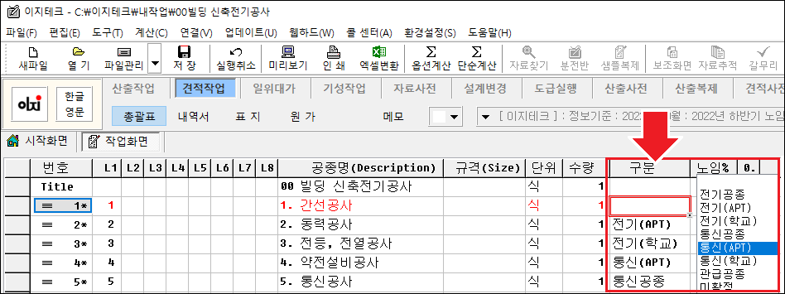

▷ 공종구분의 속성은 다음과 같습니다.

- 전기공종: 구분에 아무런 내용이 없는 것과 같으며 기본적인 품셈에 따릅니다.
- 전기(APT): 일부 자재(예: 전선관)의 노임에 할증(예: 90%)을 적용합니다. (이 기준은 표준 품셈 책에 근거하여 적용됩니다.)
- 전기(학교): 전기(APT)와 같은 기능을 합니다.
- 통신공종: 일부 자재(예: 전선관)의 품셈 종류를 통신노임으로 적용합니다.

- 통신(APT): 품셈 근거를 기준하여 일부 자재의 노임에 할증(예: 90%)을 적용합니다. (이 기준은 표준 품셈 책에 근거하여 적용됩니다.)
- 통신(학교): 통신(APT)와 같은 기능을 합니다.

※ 참고 : 구분에 '통신공종'을 사용시 전선관의 배관부속재가 20%로 적용되며 '통신공종 2'를 사용할 경우 배관부속재가 15%로 적용됩니다.
상황에 따라 적합한 방식으로 적용하실 수 있습니다.

  - 적용원리는 다음과 같습니다. (내역서 하단 페이지 (3)을 누릅니다.)

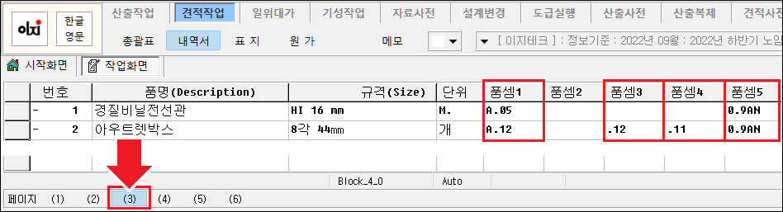

  - 본 기능은 품셈이 한 개인 경우에만 해당됩니다. (품셈이 한 개보다 많은 경우(예 : 분전반)엔 자료사전에 별도로 DB 를 구축해🅓 합니다.)
품셈 2 가 비워져 있어🅓 아래 안내되는 기능이 활성화 됩니다.

품셈 1 : 실제 적용되는 품셈 (자세한 사항은 < 견적계산관련 – 노임수량의 산출원리 > 참고)

품셈 3 : 전기 공종의 경우에 사용되는 단위당 공량 (예: 품셈 5 의 노임종류(0.9AN) 중 앞의 문자 ( A ) + 품셈 3 의 수치 ( .12 ) = A.12 가 됨)

품셈 4 : 통신 공종의 경우에 사용되는 단위당 공량 (예: 품셈 5 의 노임종류(0.9AN) 중 뒤의 문자 ( N ) + 품셈 4 의 수치 ( .11 ) = N.11 이 됨)

※ 참고 : HI 16 과 같이 품셈 3, 4 가 비어져있고 품셈 5 에 0.9AN 만 있는 경우
전기의 경우 A 가 통신의 경우 N 이 적용되며 학교나 아파트의 경우 0.9 수치가 곱해져 계산됩니다.

품셈 5 : 전기공종과 통신공종의 경우, 달리 적용되는 할증 및 노임종류입니다.

[0.9AN]의 0.9(90%)는 공종 구분이 학교나 공동주택(APT)인 경우에 적용되는 노임 할증)
[1AN]의 1 의 표시는 노임 할증이 없음을 의미합니다. [0.9AN]의 A 공종 구분이 전기공종일 때 노임의 종류(예:
내선전공)를 의미합니다.
[0.9AN]의 N 공종 구분이 통신공종일 때 노임의 종류(예: 통신내선공)를 의미합니다.

※ 주의 : [품셈 1]을 강제로 수정하려면 품셈 3,4,5 의 내용을 삭제하세요. 그렇지 않을 경우 옵션계산시 위의 기능이 적용되어 원위치 됩니다.

지급자재 표시 방법

  - 공사 특성상 일부 자재를 시공주체 측에서 제공해 주는
경우가 있습니다. 이러한 속성의 자재들을 다루는 방법을 안내합니다.

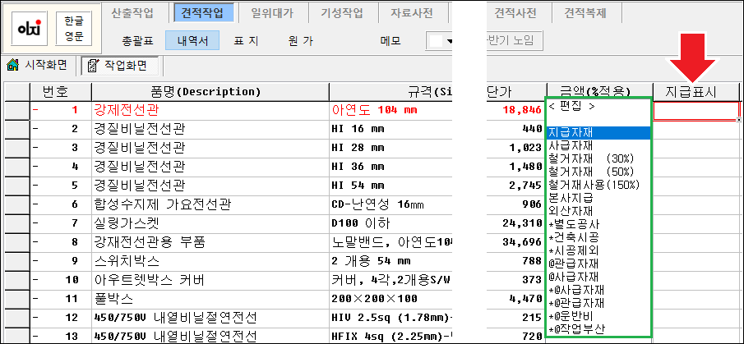

  - 내역서(을지)에서 해당자재의 우측 [ 지급표시 ] 셀에 커서를 놓으면 지급내용이 노출됩니다.
  - 상황에 맞는 내용을 선택합니다. (지급내용은 < 편집 > 을 눌러 추가 편집을 할 수 있습니다.)

▷ 지급표시의 첫 문자에 따라 몇 가지의 다른 기능을 갖습니다.

  - 첫 문자가 ( * )로 시작되면 재료비, 노무비 둘 다 무시되는 별도공사 속성입니다.
이외의 내용은 모두 재료비는 무시되고 노무비만 계산됩니다.

  - 즉, 내용은 상황에 맞추어 쓰면 됩니다. (예: 지급자재나 사급자재는 등록시 동일한 기능을 합니다.)

  - 철거자재 (30%)의 의미는 노임할증에 0.3 을 넣는 것 외에는 위와 기능이 모두 동일합니다.

※ 지급자재와 소모재 또는 배관재와의 관계:

지급표시에 지급자재 등이 표시되면 자재비에 단가가 있어도 계산하지 않습니다. 물론 단가가 없어도 어차피 무시되므로 문제는 없습니다.
그러나 해당 자재가 전선관, 전선 등 인 경우 배관재나 소모재 계산이 되어🅓 하므로 단가를 넣어🅓 합니다.
단, 지급속성이 철거자재일 경우엔 단가가 있더라도 소모재 계산에 적용되지 않습니다.

철거자재 노임할증 설정 방법



  - 지급표시의 첫 문자에 따라 몇 가지의 다른 기능을 갖습니다.

  - 첫 문자가 ( * )로 시작되면 재료비, 노무비 둘 다 무시되는 별도공사 속성입니다.

이외의 내용은 모두 재료비는 무시되고 노무비만 계산됩니다.

즉, 내용은 상황에 맞추어 쓰면 됩니다. (예: 지급자재나 사급자재는 등록시 동일한 기능을 합니다.)

  - 철거자재 (30%)의 의미는 노임할증에 0.3 을 넣는 것 외에는 위와 기능이 모두 동일합니다.

  - 지급표시 항목에 철거자재 (30%)를 클릭하면 [ - 11~ ] 번호 뒤에
( ~ )가 표시되어 지급속성임을 나타냅니다.

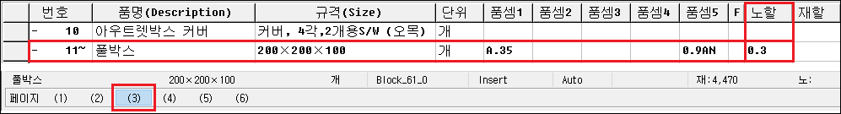

  - 내역서 하단의 페이지 (3) 을 눌러 노할(노임할증)을 보면 0.3 이 입력되어 있습니다. (상황에 맞춰 노할률을 조정할 수 있습니다. 예 50% = 0.5)
단, 자체적으로 이미 노임할증이 등록되어 있는 아이템은 직접 계산하여 수치를 조정해🅓 합니다.

  - 노임 할증에 0.3 이 작성되어 있다면 해당 풀박스에 등록된 품셈에 0.3 을 추가로 곱하여 계산됩니다.

위 예시의 풀박스에 철거 30%로 설정한다면 재료비는 무시되어 0 원이 되고
노무비는 기존 품셈인 내선전공노임 x 품셈 0.35 x 노임할증율 0.3 =
단위수량당 내선전공노임 x 0.105 로 설정됩니다.

  - 철거하고 신설할 경우 한 줄은 철거물량을 한 줄은 신설물량을 적어 두 줄로 작업해🅓합니다.

※ 지급자재와 소모재 또는 배관재와의 관계:

지급표시에 지급자재 등이 표시되면 자재비에 단가가 있어도 계산하지 않습니다. 물론 단가가 없어도 어차피 무시되므로 문제는 없습니다.
그러나 해당 자재가 전선관, 전선 등 인 경우 배관재나 소모재 계산이 되어🅓 하므로 단가를 넣어🅓 합니다.
단, 지급속성이 철거자재일 경우엔 단가가 있더라도 소모재 계산에 적용되지 않습니다.

관급자재 추출하기
관급자재 추출하는 방법 안내

관급자재 추출하기 : 관공서 내역 작성시 각 공종에 들어있는 관급자재 및 작업부산물 등을 별도로 추출하기 위한 기능입니다.
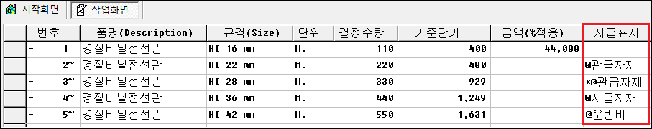

  - 예시로 견적작업 내역서(을지) 내 @관급자재, *@관급자재, @사급자재, @운반비를 넣었습니다.

  - @관급자재는 재료비만 지급되는 항목이고, *@관급자재(*@표시)는 재료비, 노무비 전체가 지급되는 항목입니다.

  - 운반비를 비롯하여 작업부산물, 폐기처리물 등의 금액도 동일한 방법으로 사용가능합니다.

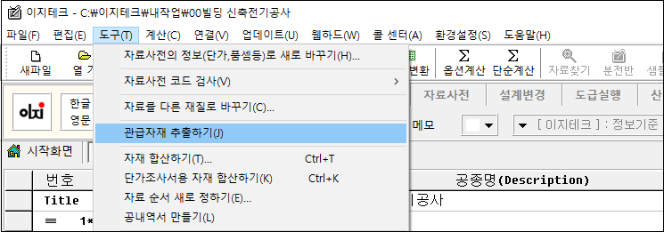

  - 견적작업 [ 총괄표 ] 화면에서 [ 도구 ] – [ 관급자재 추출하기 ] 를 클릭합니다.

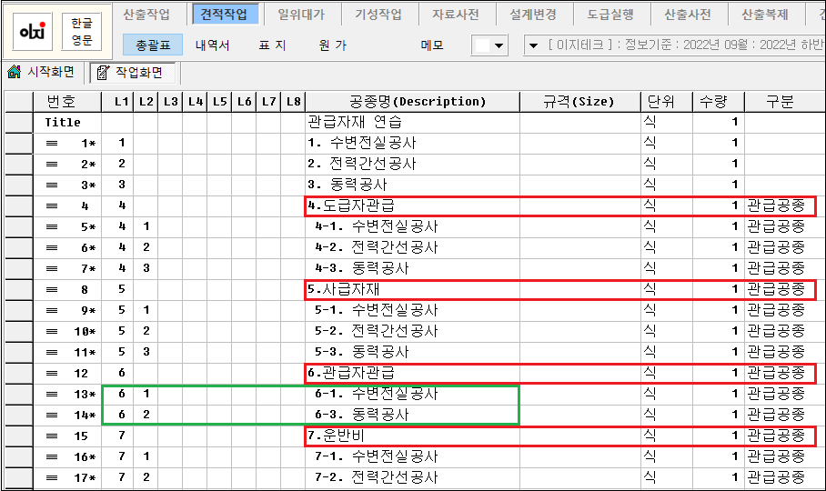

  - 각 내역서상의 @속성의 지급 내용이 공종으로 만들어져 추출된 화면입니다. (마지막 공종의 다음 항목부터 순차적으로 생성)

  - 관급자재의 경우 @관급자재 설정시 [ 도급자관급 ], *@관급자재 설정시
[ 관급자관급 ]으로 공종이 추출됩니다.(상단 그림 내 4, 12 번 줄)

※ 주의사항 1 : 관급자 관급으로 추출된 경우 내역에 노임을 포함하려면 추출된 내역서 을지로 들어가 따로 옵션계산을 해🅓 합니다.

※ 주의사항 2 :
상단 화면 녹색 네모표시 부분처럼 예를들어 2. 전력간선공사에 관급자관급 자재(*@관급자재 표기된 자재)가 없을 경우
6-2. 공종을 비우고 6-1. 수변전실공사 다음으로 6-3. 동력공사가 나타납니다. (관급자재가 사용되지 않은 공종은 비워집니다.)
그렇지만 좌측의 레벨 항목은 공종번호와 별개로 순서대로 정리( 6 |
1 / 6 | 2 )되어 나타나기 때문에 계산작업시 오류가 발생하지 않습니다.

▷ 이렇게 분개된 관급 공종의 금액은 원가계산서에까지 링크됩니다.

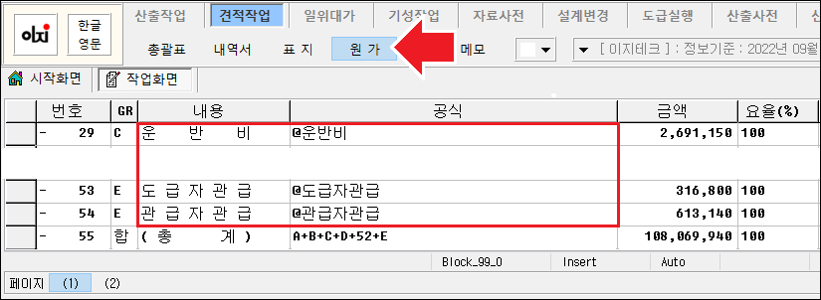

  - 원가계산서의 일부 화면입니다.

  - 공식에 을지에서 넣었던 지급속성의 이름을 @를 포함하여 동일하게 입력하고 옵션계산을 하면 금액이 자동으로 링크됩니다.
예를들어 운반비를 넣고자 할 경우 29 줄 공식란에 @운반비를 기재하고 요율을 작성하고 옵션계산을 합니다.
작업부산물, 폐기처리물 비용도 동일하게 설정하여 사용합니다.

사용된 자재 합산하기

  - 작업된 현장(파일)에서 사용된 모든 자재를 취합할 수 있습니다.

- 총괄표의 가장 아래 줄 빈 줄의 번호 셀을 선택합니다. (해당 위치에 자재합산이 됩니다.)


- [ 총괄표 ] – [ 도구 ] – [ 자재 합산하기 ] 를 누릅니다.



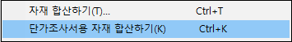

  - 또는 [ 총괄표 ] – [ 도구 ] - [ 단가조사서용 자재 합산하기 ] 를 누릅니다.

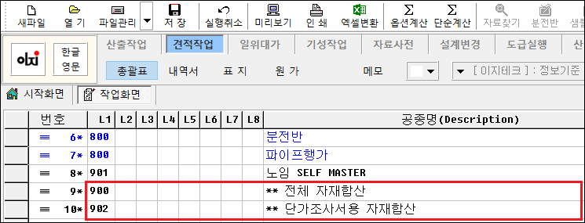

  - 전체 자재합산과 단가조사서용 자재합산이 공종으로 만들어 졌습니다.

※ 참고 : 자재 합산하기와 단가조사서용 자재 합산하기 기능의 차이점

자재 합산하기 기능은 일반자재와 일위대가를 함께 합산하기 때문에 사용된 일반자재와 일위대가가 보여집니다.
단가조사서용 자재 합산하기 기능은 일반자재만(일위대가의 경우 세부내역서 자재들을 풀어서) 합산하여 보여집니다.

특정 자료의 수량, 단가 증감방법
특정 자료의 수량, 단가 증감 방법 안내

※ 주의: 이 기능은 원본 자체가 변형되므로 사본을 복사해 놓고 하세요!

  - 작업이 완료된 현장에서 특정한 자재그룹의 수량이나 단가가 증감할 수 있습니다.

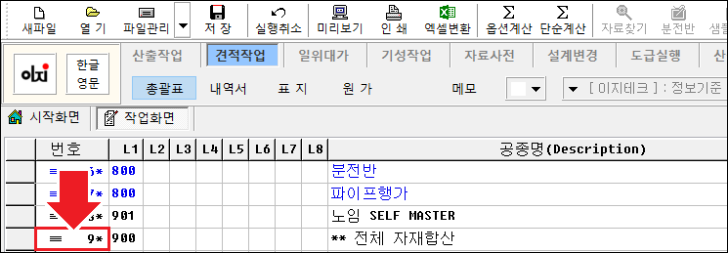

  - [ 총괄표 ] 에서 (** 전체 자재 합산) 공종 을지로 들어갑니다.

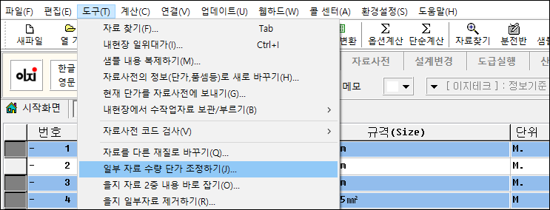

  - 증감의 작업하려는 자재를 [ F5 ] 키를 이용하여 선택하고 [ 도구 ] –
[ 일부자료 수량단가 조정하기 ] 를 선택합니다.

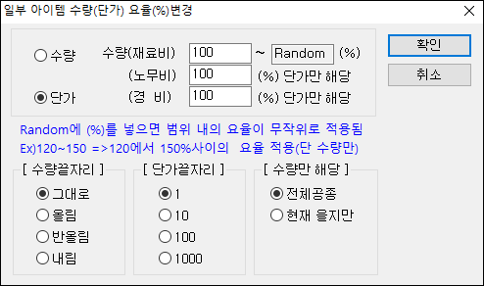

  - 작업하려는 자료의 수량 또는 단가 증감이 가능합니다.
  - 수량의 경우 Random 옵션을 주면 일정한 범위(예: 120%~150%)에서 무작위로 적용됩니다.

자재의 재질 변경하기
자재의 재질 변경하는 방법 안내

※ 주의: 이 기능은 원본 자체가 변형되므로 사본을 복사해 놓고 작업을 권장합니다.

▷ 작업이 완료된 현장에서 특정한 자재의 재질을 다른 재질로 바꿀 수 있습니다.



  - [ 총괄표 ] 에서 (** 전체 자재 합산) 공종 을지로 들어갑니다.

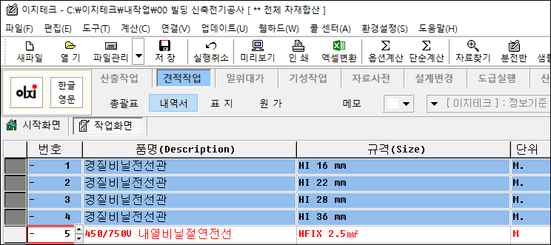

  - 재질을 변경할 자료를 [ F5 ] 키로 범위를 잡습니다.

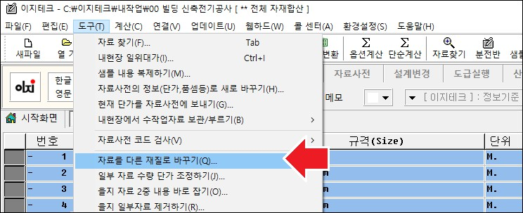

  - [ 도구 ] – [ 자료를 다른 재질로 바꾸기 ] 항목을 선택합니다.

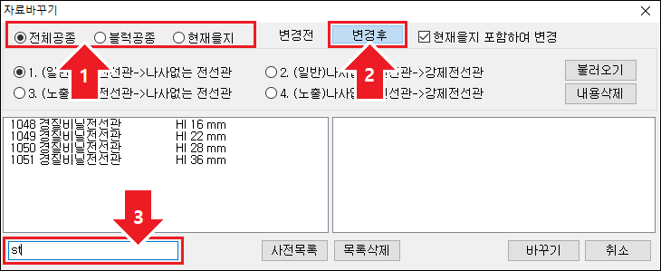

- 변경할 공종 범위 지정 : 그림내 1 번 항목에 서 설정 가능합니다.

  - 전체공종 : 총괄표의 전체 공종을 대상으로 바꾸기 작업을 합니다.
  - 블록공종 : 총괄표에서 [ F5 ] 키로 범위를 설정하여 선택한 공종을 대상으로 작업할 수 있습니다.
  - 현재을지 : 작업중인 을지 공종을 대상으로 바꾸기 작업을 합니다.

- 변경할 다른 자료 검색 및 등록

  - 그림 내 2 번 항목에 [ 변경후 ] 버튼을 누르고 3 번 항목에 변경하려는 자재의 대표 문자(예: ST) 등을 타이핑하고 [ Enter ] 를 입력합니다.
  - 찾고자하는 자재의 대표문자를 모르는 경우라면 하단의 [ 사전목록 ]
버튼을 눌러 변경할 자재를 찾습니다.

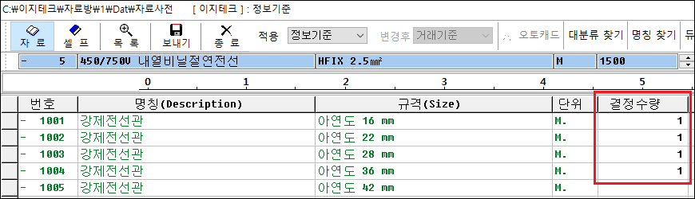

  - 자료입력 화면이 나오면 해당 자료에 순서에 맞춰 수량 1 을 넣고
[ 종료 ] 를 합니다.

- 설정한 자재로 바꾸기 작업

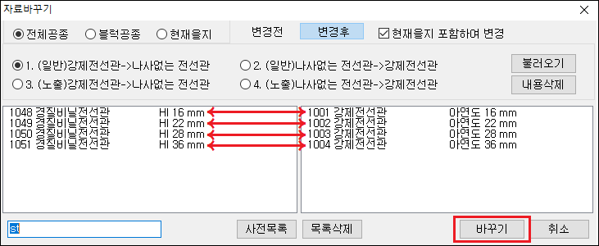

  - 앞에서 입력한 순서대로 우측에 표기가 되며, 좌측과 우측의 자재 순서대로 1 대 1 로 변경 처리됩니다.
예를들어 HI 22mm 는 강제전선관 22mm 로 교환 됩니다.

  - 설정이 완료되면 [ 바꾸기 ] 버튼을 누릅니다.

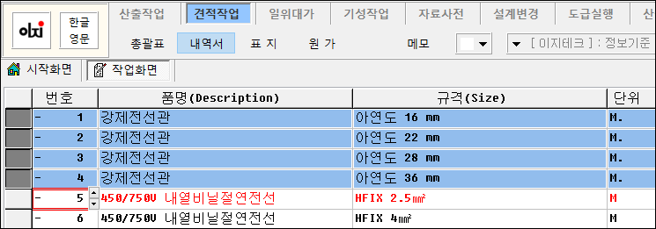

  - 강제전선관으로 모두 변경되었습니다.

공종별 자재 수량 리스트 만들기
공종별 자재 수량 리스트 만드는 방법 안내

- 예를 들어 특정한 자재의 전체 수량이 2500M 입니다. 이 수량이 어느 층 또는 어느 공종에 몇 M 씩 분배되어 있는지 볼 수 있는 방법입니다.
이는 물량의 점검이나, 현장의 공정에 따른 자재투입 등에 이용될 것입니다.

- [ 총괄표 ] 에서 커서를 마지막 공종 줄의 아래 빈 줄의 번호 열을 선택하고 메뉴의 [ 도구 ] – [ 자재 합산하기 ] 기능으로 자재합산을 합니다.



- 자재합산이 완료되면 하단 그림처럼 [ F5 ] 키를 이용하여 해당 공종을 차례로 범위를 지정합니다.

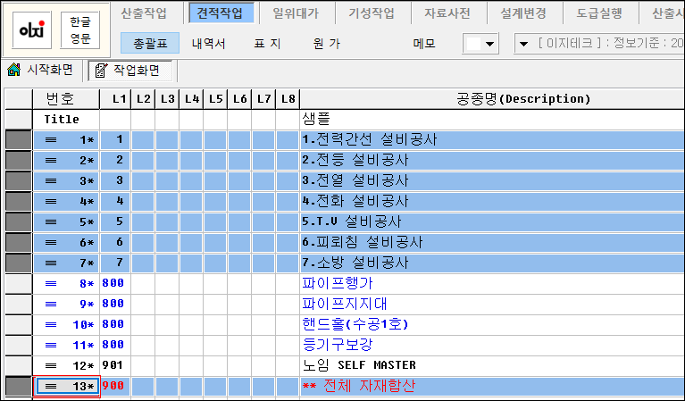

※ 필수사항 1 : 범위를 지정할 때에 반드시 자재 합산된 공종을 마지막으로 지정해🅓 합니다. (상단부터 순서대로 지정하는 것을 권장합니다.)

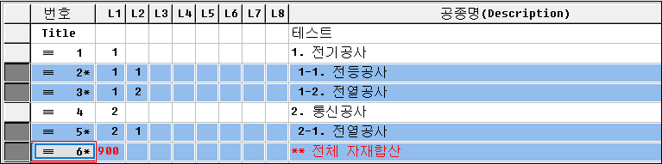

※ 필수사항 2 : 을지에 내용이 없는 공종(예를들어 상위공종)은 블록을 빼고 선택해🅓 합니다.

- 설정된 내용을 인쇄를 하거나 엑셀파일로 변환할 수 있습니다.

3-1. 공종별 자재 집계표 인쇄하기

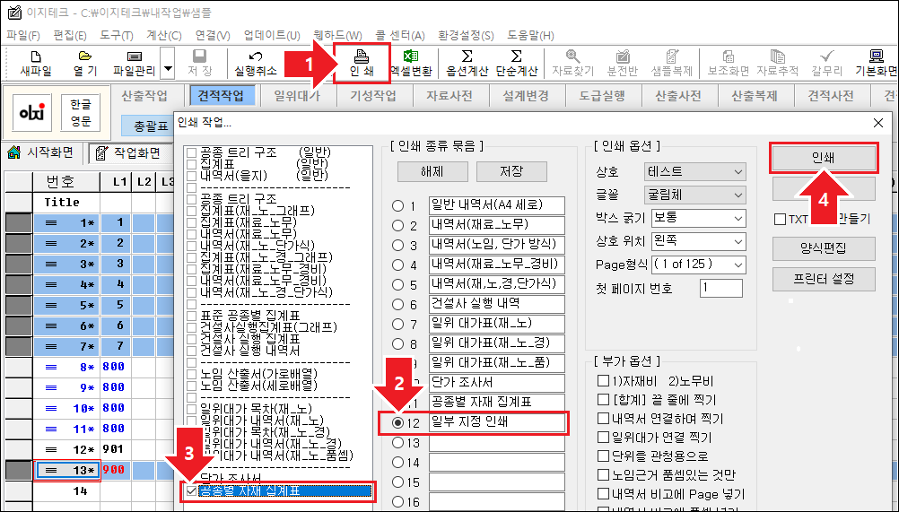

  - 인쇄하여 보려면 [ 인쇄 ] 버튼을 눌러 [ 12. 일부 지정 인쇄 ] 를 선택하고 인쇄종류는 [ 공종별 자재 집계표 ]를 선택하여 인쇄합니다.

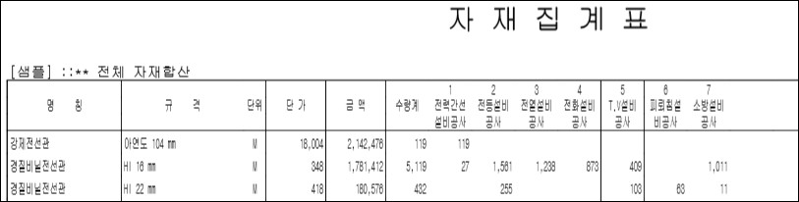

  - 인쇄된 자재집계표의 일부 모습입니다.

3-2. 공종별 자재 집계표 엑셀 파일 만들기

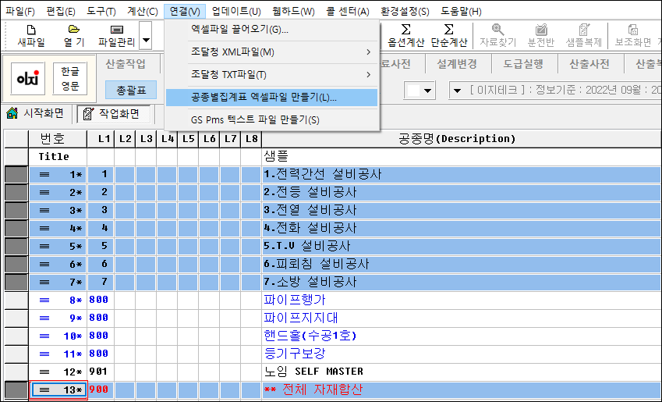

  - 2 번에서 설명한 공종들의 블록을 선택한 후 [ 연결 ] – [ 공종별집계표 엑셀파일 만들기 ] 를 클릭합니다.

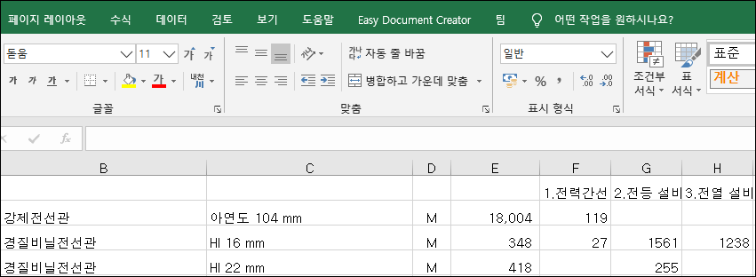

  - 엑셀로 변환된 자재집계표의 일부 모습입니다.

여러 공종의 특정한 자료를 제거
여러 공종에 있는 특정한 자료를 제거하는 방법 안내

이 기능은 여러 공종에 들어 있는 특정한 자재를 한꺼번에 삭제하는 기능입니다.
※ 주의사항 : 본 기능은 적용 후 복구가 안 되므로 반드시 사본을 만들어서 작업을 하세요!

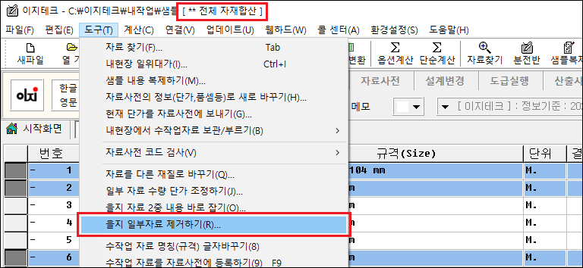

  - 전체 자재합산을 하고 삭제할 아이템을 F5 로 블록 잡은 뒤 [ 도구 ] –
[ 을지 일부자료 제거하기 ] 를 누릅니다.
각 공종들에서 해당 자재를 찾아 모두 제거합니다.

수작업 자료 명칭, 규격 일괄 변경

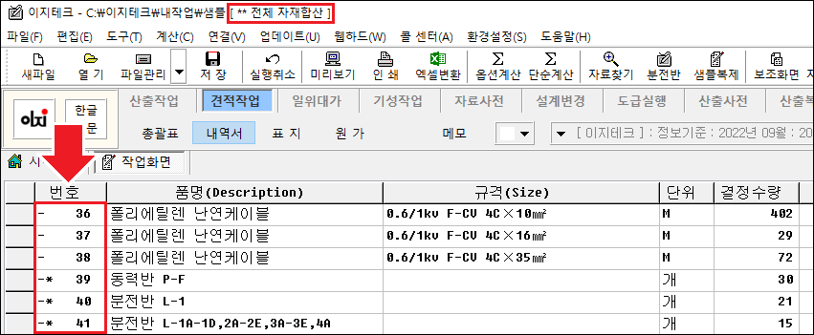

  - 상단 예시의 36~38 번 줄의 자재는 자료사전 DB 를 사용했다는 표시로
[ - 36 ] 과 같이 표시되어 있습니다.
  - 상단 예시의 39~41 번 줄의 자재는 사용자가 임의로 만든 자료(수작업 자료) 표시로 [ -* 39 ] 와 같이 * 표시가 있습니다.

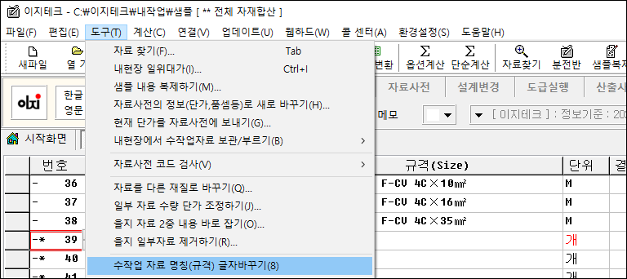

  - 바꿀 자료에 커서를 놓고 [ 도구 ] – [ 수작업 자료 명칭 글자 바꾸기 ]
를 누릅니다.

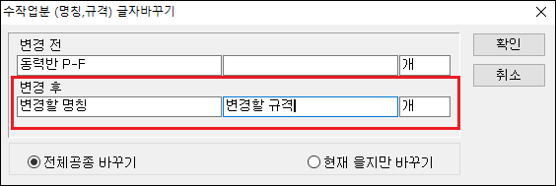

  - 변경 후 내용을 수정한 후 [ 확인 ] 을 누릅니다.

자료 속성(자재, 노무, 일위) 변경
자료의 속성을 다른 속성으로 변경하는 방법 안내

  - 변경할 자재의 번호란에서 [ F11 ] 키를 눌러 자료의 속성을 강제로 변경하여 상황에 맞게 변경하여 사용할 수 있습니다.

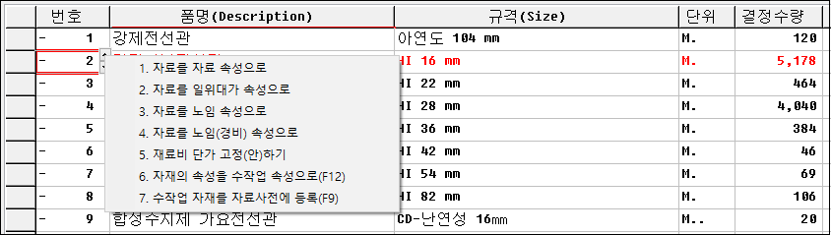

노임의 종류 일괄 변경
노임의 종류 일괄 변경하는 방법 안내

  - 특정한 노임을 다른 노임을 변경할 수 있습니다. (예: 내선전공을 통신내선공으로)

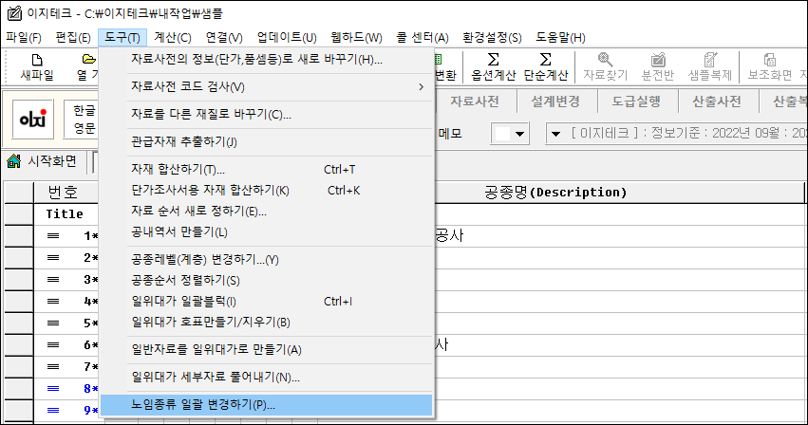

  - 견적작업 총괄표 항목에서 [ 도구 ] – [ 노임종류 일괄 변경하기 ] 를 누릅니다.

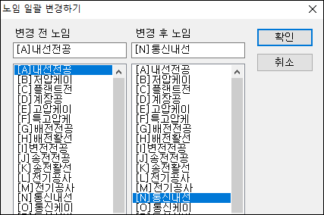

  - 변경 내용을 선택하고 확인을 누릅니다.

특정한 자료의 사용된 공종 추적

  - 특정한 아이템이 어느 공종에 있는지 추적할 수 있습니다.

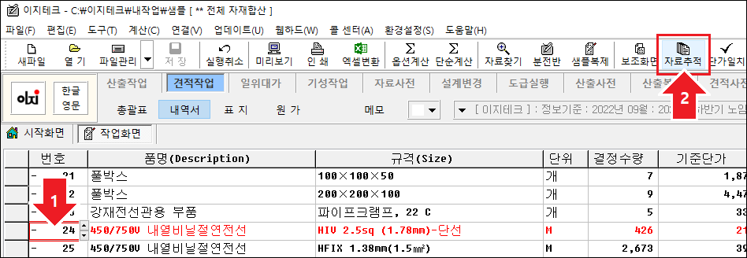

  - 전체 자재합산의 을지에서 특정한 아이템에 커서를 놓고 [ 자료추적 ]
버튼을 클릭합니다.

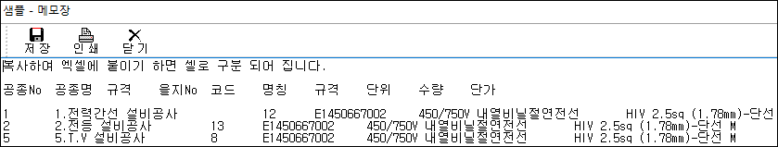

  - 조사한 내용이 메모장에 올라왔습니다.
  - 해당 내용 복사하여 엑셀에 붙여 넣으면 셀에 맞춰 정리되어 나타납니다.
- 작업중인 현장의 전용 자료사전(내

현장자료사전)

▷ 자료사전 확장 (작업 중인 현장 전용 자료사전 만들기)

  - 공사업체의 경우 : 장기간 공사로 인한 설계변경 등을 대비한 작업 당시 자료사전 보관

  - 적산업체의 경우 : 차후 도면변경 등으로 재 작업을 대비한 작업 당시 자료사전 보관

- 자동으로 만들기

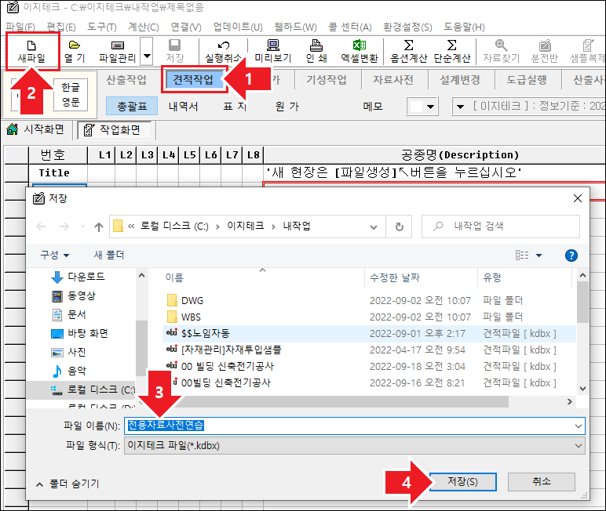

  - [ 견적작업 ] 에서 새파일 버튼 기능으로 새로운 파일 (예:
전용자료사전연습) 을 만듭니다.

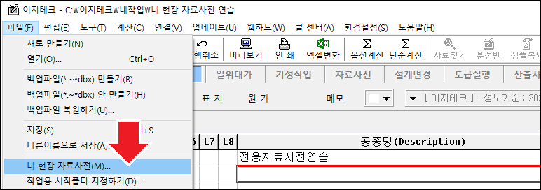

  - [ 파일 ] – [ 내 현장 자료사전 ] 을 클릭합니다.

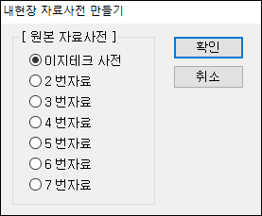

  - 원본 자료(이지테크 사전)를 선택합니다. (따로 작업하는 자료사전이 있다면 해당 자료를 선택해도됩니다.)

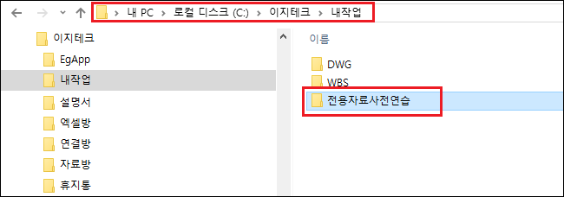

  - 복사하는 과정을 거치면서 원래 파일을 만들었던 폴더에 파일명과 같은 이름을 가진 폴더가 만들어졌습니다.
C:\이지테크\내작업 폴더인 경우에만 위 와같이 파일명의 이름을 가진 폴더가 생성됩니다.

  - 내작업 이 외 폴더에서 작업하시는 경우 해당 작업 폴더내 바로 [자료방]
폴더가 생성되며 자료방이 생성된
폴더내에 있는 모든 이지테크 파일은 해당 [자료방] 데이터를 내 현장 자료사전으로 인식합니다.
이는 한 현장에서 여러 파일을 작업할 경우 용이합니다.

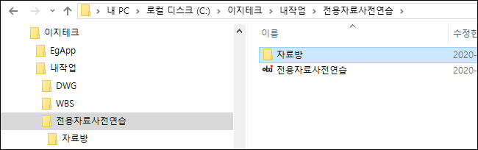

  - 처음 폴더에 만들어졌던 파일은 새로 만들어진 폴더로 이동 되며, 폴더내
[ 자료방 ] 이란 폴더가 함께 생성됩니다.
  - 앞으로 이렇게 만들어진 폴더(폴더내 자료방 폴더가 있는)에서 작업되는 모든 파일은 현재 저장된 자료사전의 적용을 받습니다.

  - 이지테크 프로그램 자료사전이 업데이트 되더라도 해당 파일이 아닌 ‘전용자료사전연습’ 폴더내 존재하는 현재 저장된
[ 자료방 ] 의 자료사전만 적용됩니다. 때문에 몇 년이 지나더라도 현재 시점의 자료로 자료사전을 보관할 수 있는 장점이 있습니다.

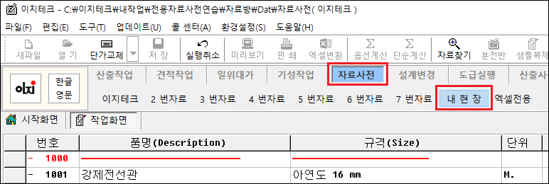

  - 이 자료사전의 내용은 [ 자료사전 ] – [ 내 현 장 ] 에 설정되어 있음을 볼 수 있습니다.

- 수동으로 만들기

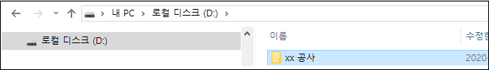

  - 특정한 폴더를 만듭니다. (예를들어 D 드라이브에 [ xx 공사 ]란 폴더를 만들었습니다.)

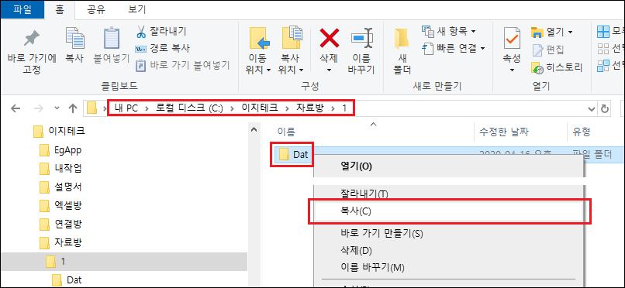

  - 원본 자료사전을 복사합니다. [ C:\이지테크\자료방\1 ] 폴더 안에 있는 [ Dat ] 폴더를 복사합니다.

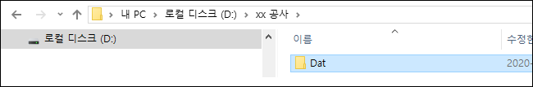

  - 복사한 [ Dat ] 폴더를 앞서 만들었던 [ xx 공사 ] 폴더에 붙여넣기 합니다.

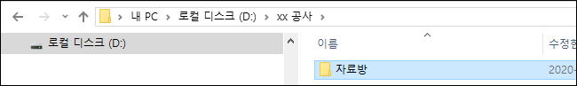

  - 그런 다음 [ Dat ] 폴더 이름을 [ 자료방 ] 으로 변경합니다.

  - 이후, 이 폴더 ( D:\xx 공사 )에서 작업하는 현장(견적작업 파일)은 이 자료사전의 적용을 받게 됩니다.

※ 추가 안내 : 자료사전이 저장되는 공간 안내 ※

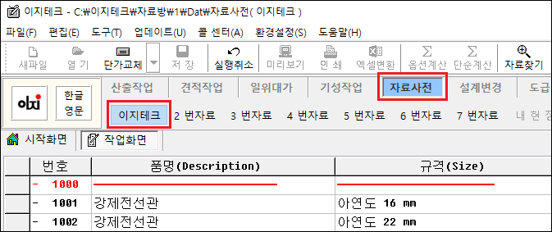

  - 제품을 처음 설치 했을 때는 [ 이지테크 ] 사전 한 개만 등록되어 있습니다.
  - 자료사전은 총 7 개까지 확장하여 사용할 수 있습니다.

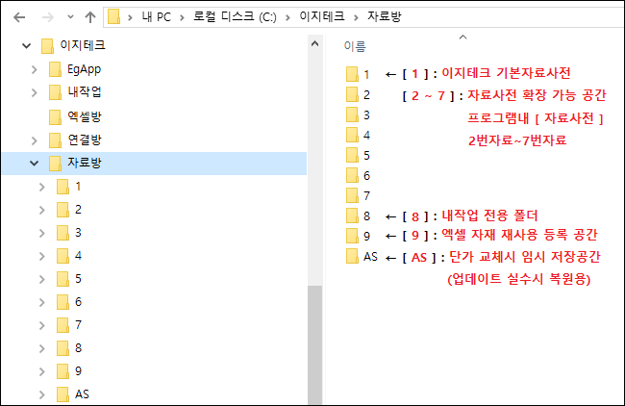

  - 자료사전이 보관되는 폴더의 경로는 C:\이지테크\자료방 폴더 입니다.

수작업 자료를 자료사전에 등록하 기
수작업으로 사용한 자료를 자료사전에 등록하는 방법 안내

  - 내역작업을 할 때 자료사전 DB 에 없는 자료는 명칭 및 규격, 단위 등을 직접 입력합니다.
  - 이러한 자재들을 자료사전에 정식으로 등록하여 사용할 수 있습니다.

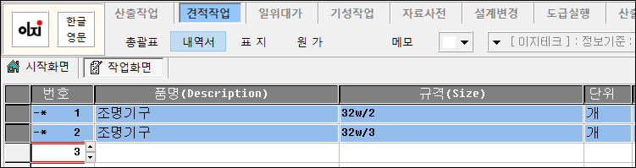

  - 상단 그림에 나타나는 자재는 번호에 [ -* 1 ] 로 수작업 자료속성임을 나타냅니다.
  - 등록할 자료를 [ F5 ] 키를 눌러 블록으로 범위를 설정합니다.

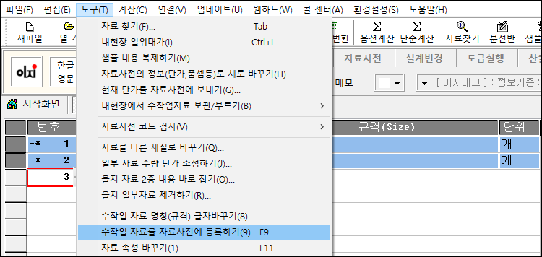

  - [ 도구 ] – [ 수작업 자료를 자료사전에 등록하기 ] 를 클릭 합니다. ( 핫키 F9 )

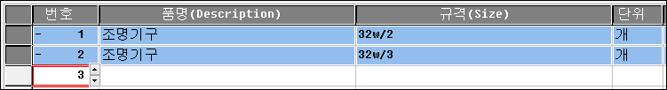

  - 등록된 자재의 번호에 [ - 1 ] 로 자료사전 DB 에 있는 자료속성으로 바뀌었습니다.

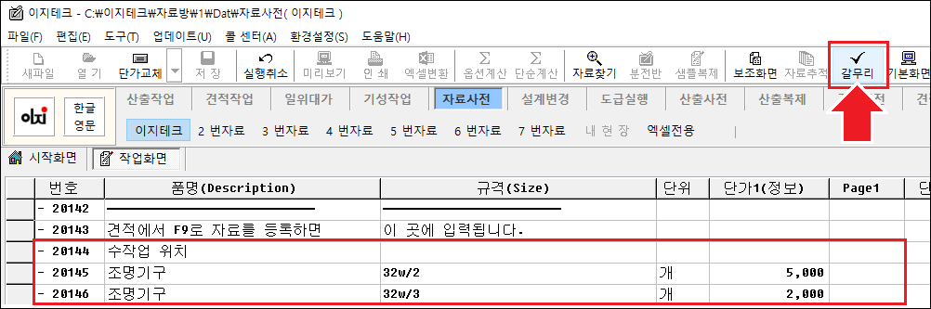

  - 자료사전 가장 아래부분 수작업 위치에 자료가
등록되었습니다. 필요하다면 내용을 수정하고 원하는 위치로 추가된 자재를 이동합니다.
작업이 완료되면 [ 갈무리 ] 버튼을 눌러 자료를 DB 에 정리합니다. (필수)

표준공종 사용하기(견적사전)
견적사전을 이용한 표준공종 사용 방법 안내

  - 표준 공종을 미리 만들어 놓고 견적작업을 좀더 빠르게 할 수 있습니다.

  - 예를 들어 전등공사를 작업할 경우 다음 순서에 따른다고 가정합니다.

- 전선관 입력하고
- 박스류 입력하고
- 전선 입력하고
- 기구를 입력합니다.

  - 예시와 같이 특정한 공정은 자재를 입력하는 순서를 정할 수 있습니다.

  - 이런 점을 응용하여 각 공종별로 작업할 때 필요한 자재들을 미리 순서대로 넣어놓고,

내역 작업할 때에는 표준 공종을 띄워 위에서부터 차례로 해당자재에 수량을 입력하여 시간을 단축하는 방법입니다.

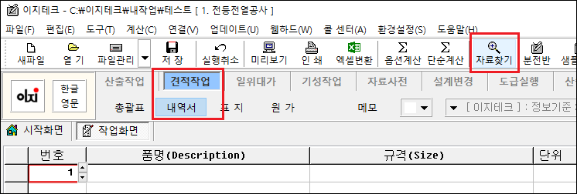

  - 내역서(을지)에서 [ 자료찾기 ]를 누르거나 키보드의 [ Tab ] 키를 누릅니다.

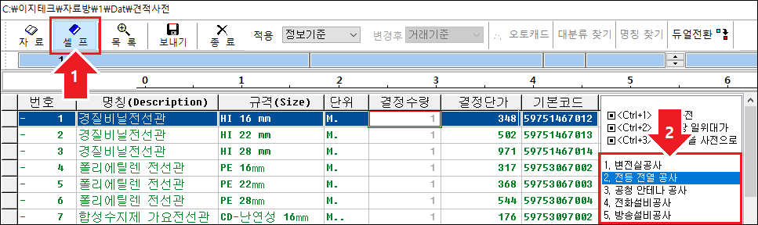

  - [ 셀프 ] 버튼을 누르고 우측 표준공종 리스트박스에서 작업하려는 공종을 선택합니다.
  - 전선관부터 현재 공종에서 작업하려는 수량을 차례로
넣습니다. (내역서에 해당 자재와 함께 등록한 수량이 작성됩니다.)

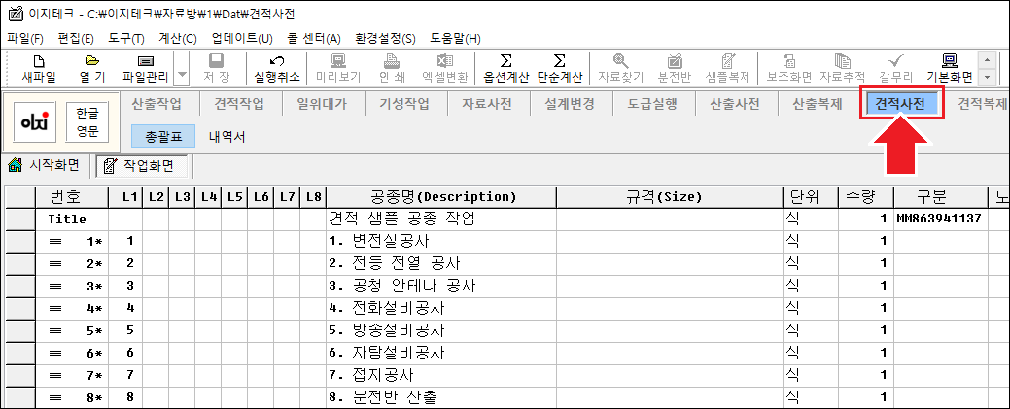

  - 원시파일은 [ 견적사전 ] 에 있으며, 총괄표와 내역서의 내용을 추가 또는 수정을 할 수 있습니다.

표준공종 사용하기(견적복제)
견적복제를 이용한 표준공종 사용하는 방법 안내

  - 분전반의 경우와 같이 내용이 몇 종목을 제외하고 항상 내용이 같을 때 미리 묶음으로 만들어 통째로 불러 작업할 수 있습니다.

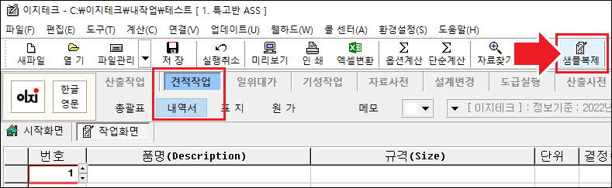

  - 내역서에서 [ 샘플복제 ] 버튼을 누르면 [ 샘플 내용 복제하기 ]
대화상자가 나옵니다.

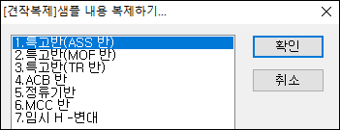

  - 대화상자에서 [ 1.특고반(ASS 반) ] 을 선택하고 [ 확인 ] 을 누릅니다.

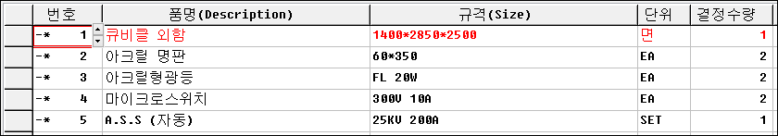

  - 미리 만들어 놓은 을지내용이 한번에 불러와집니다. (수량까지 등록한 내용으로 불러와 집니다.)
이 기능은 전체 내용 중 일부만 수정하여 사용할 때 유용합니다.

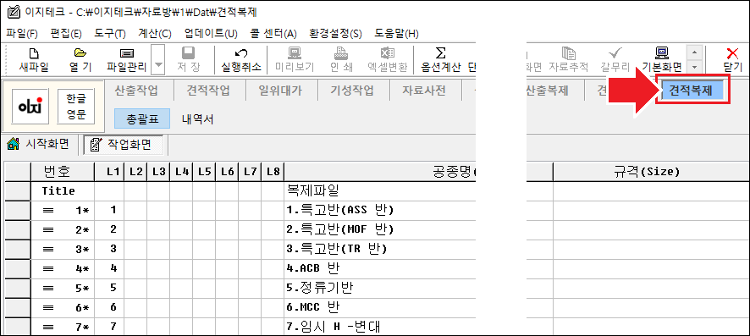

  - 원시파일은 [ 견적복제 ] 탭에 있으며, 추가 또는 수정을 하여 등록할 수 있습니다.

조달청 납품용 XML 파일 만들기
조달청 납품용 전용파일 XML 파일 만드는 방법 안내

★ XML 파일 만들기 전 - 관청 납품용 파일 제작시 참고사항 ★

  - 관청의 기준으로 일위대가에서 할증 처리를 하고, 그 일위대가에서 손료까지 계산하도록 요구하고 있습니다.

전체자료를 일위대가 만들기는 < 일위대가 – 일반자료를 일위대가로 만들기 > 항목에 자세히 정리되어 있습니다.
본 안내는 전체 자료를 일위대가 형식으로 제작한 파일을 기준으로 방법을 설명합니다.

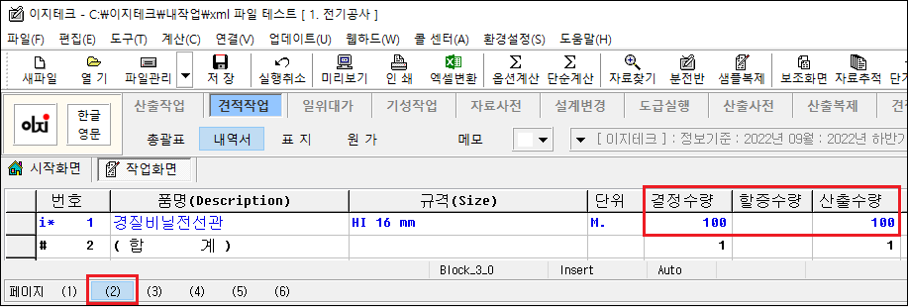

  - 전선관 16c 100M(산출수량)를 넣고 일반자료를 일위대가로 만들기 하여 계산을 마친 내역서 화면입니다.
견적파일 - 내역서의 하단 페이지 (2) 항목을 누르면 해당 화면을 보실 수 있습니다.

  - [ i* 1 ] 번호를 눌러 해당 일위대가의 세부내역서로 들어갑니다.

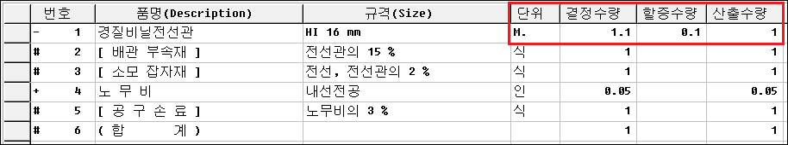

  - 일반자료를 일위대가로 만든 일위대가 자재의 세부내역서 내용입니다.

  - 결정수량에 할증수량 0.1 을 더한 1.1 이 들어 있고 노임계산을 위한 산출수량에 1 이 적용되어있습니다.

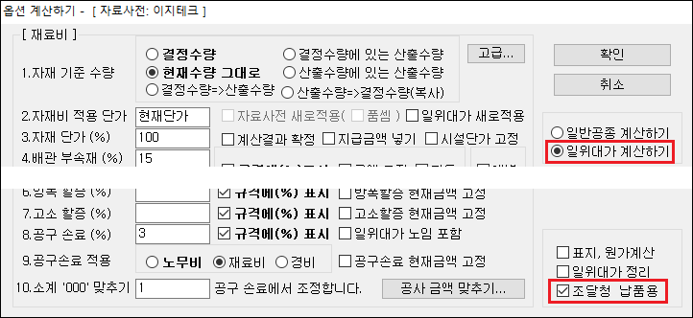

  - 상단 그림은 옵션계산 [ 고급 ] 항목의 화면입니다.
  - 옵션계산을 할 때 우측 하단의 [v]조달청 납품용을 체크하고 계산을 하면

- 공구손료 결과를 재료비에 넣고,
- 배관부속재 위치를 전선관 바로 아래에 넣고,
- 배관재, 소모재, 공구손료 규격에 (%)율을 표시하고,
- 재료비 소계 및 노무비 소계 끝자리를 1 로 설정하며,
- 공구손료 계산범위에 일위대가 포함 옵션을 해제합니다.

  - 조달청 납품용 옵션은 요율이 고정되며 별도로 수정할 수 없습니다.

▷ XML 파일 만들기

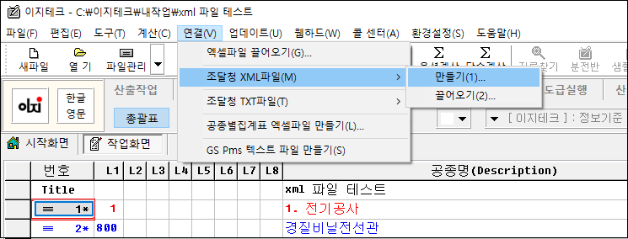

  - [ 연결 ] – [ 조달청 XML 파일 ] – [ 만들기 ] 를 선택합니다.
이서어 나타는 옵션을 선택하여 확인 작업이 완료되면 파일이 생성됩니다.

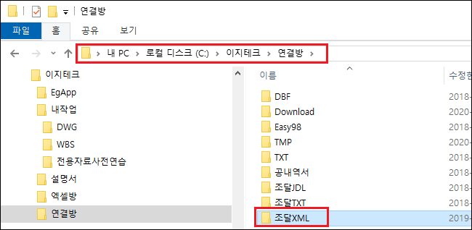

  - 만들어진 파일은 [ C:\이지테크\연결방\조달 XML ] 폴더에 보관됩니다.

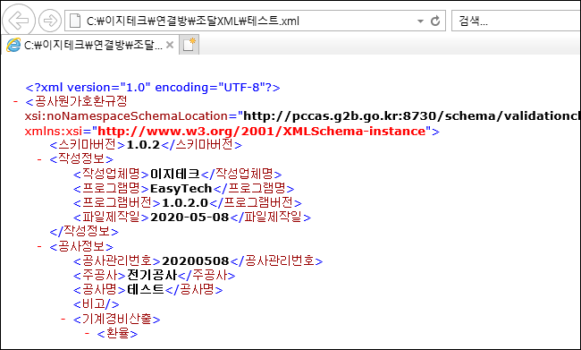

  - 만들어진 XML 파일이 Microsoft Internet Explorer 에서 보여진 내용의 일부입니다.

조달청 xml 파일 검증 및 납품하 기
  - 완성된 xml 파일을 조달청 사이트내 납품하는 방법에 대한 안내입니다. 통합원가계산프로그램 (g2b.go.kr) (https://npccs.g2b.go.kr:8785)로
접속합니다.

  - 사이트 주소와 사이트 구성요소는 조달청에서 관리하며 상황에 따라 변경될 수 있으므로 설명서의 그림과 링크등의 상황이 다를 수 있음을 안내드립니다.

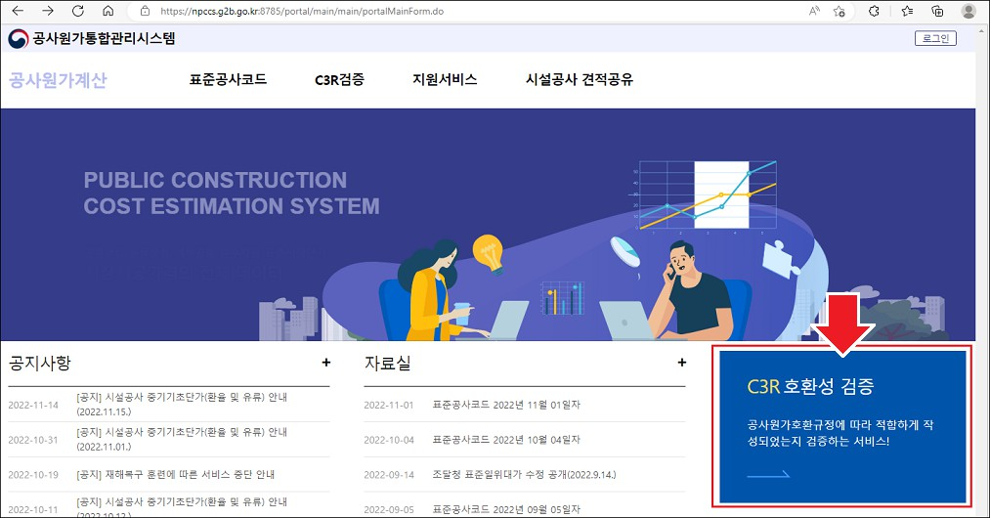

  - 사이트 우측 [ C3R 호환성 검증 ] 버튼을 누릅니다. 혹은 상단 메뉴
C3R 검증 메뉴를 통한 접속도 동일한 역할을 합니다.

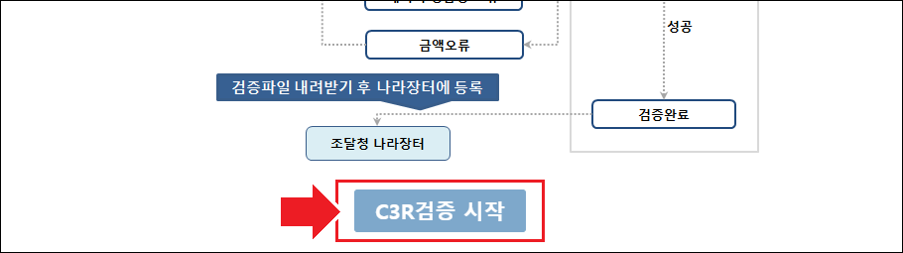

  - 하단의 [ C3R 검증 시작 ] 버튼을 누릅니다.

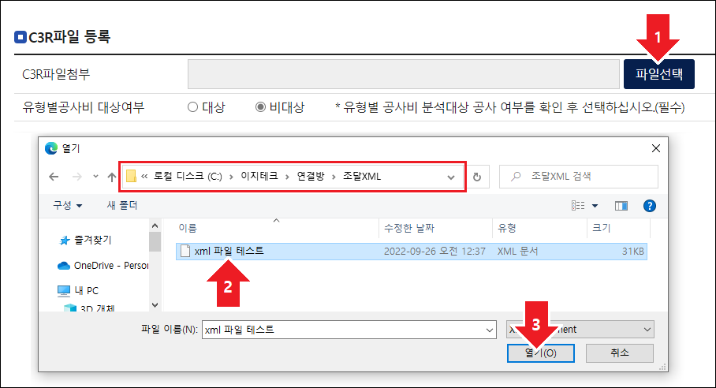

  - [ 파일 선택 ] 버튼 클릭 - [ 변환한 xml 파일 선택 ] - [ 열기(O) ]
버튼순으로 작업을 합니다.

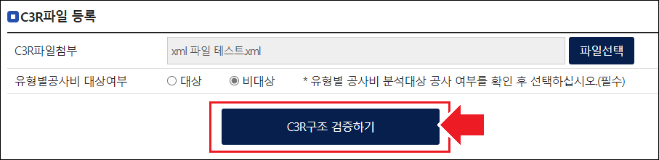

  - 하단의 [ C3R 구조 검증하기 ] 버튼을 누릅니다.

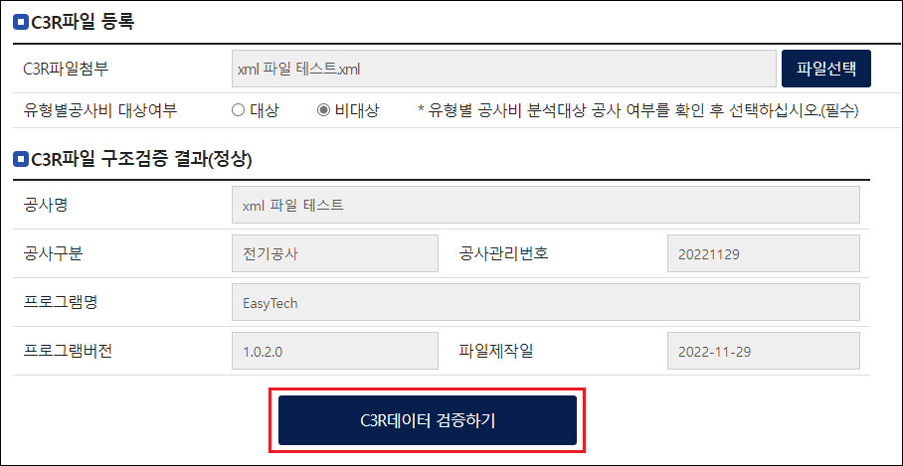

  - 하단의 [ C3R 데이터 검증하기 ] 버튼을 누릅니다.

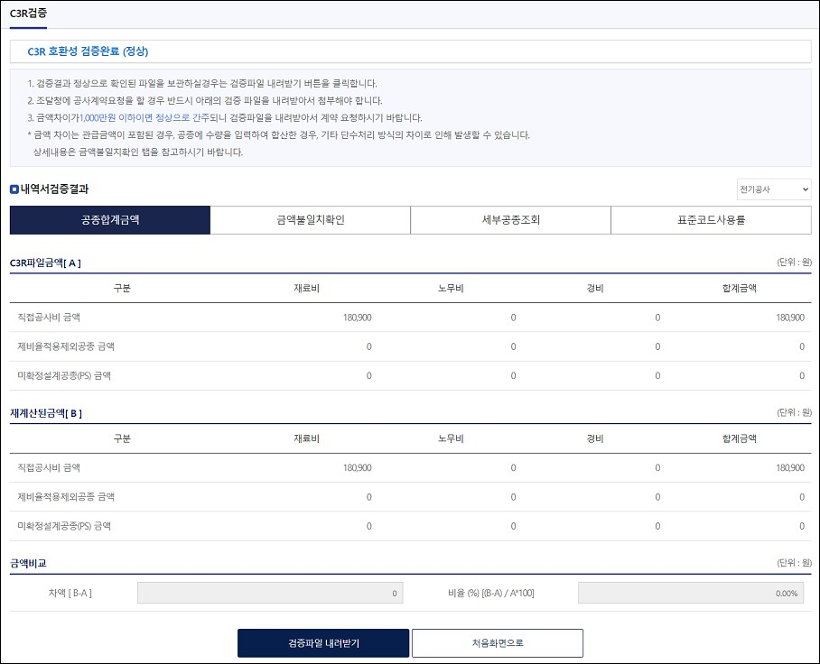

  - 검증이 완료된 화면이며 [ 검증파일 내려받기 ] 버튼을 눌러 검증파일을 내려받거나 금액불일치 등을 조회할 수 있습니다.

XML파일 제작시 주의사항

  - XML 파일은 정해진 규칙을 벗어나면 C3R 검증에 통과되지 않습니다.
  - 조달청에선 XML 파일을 납품할 경우, 전체 내용을 일위대가로 만들어 납품하기를 권장합니다.
  - 할증이 있는 자료를 작업할 때, 산출수량으로 입력합니다. (추후 일위대가에서 자동으로 할증이 처리됩니다.)

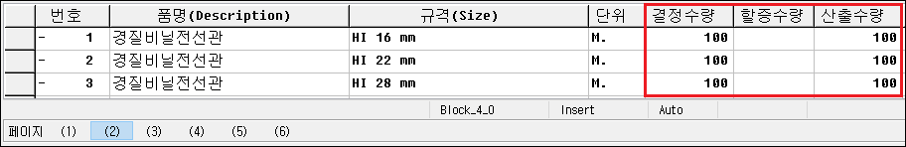

- 일반 자료로 작업한 파일을 한꺼번에 일위대가로 만드는 기능

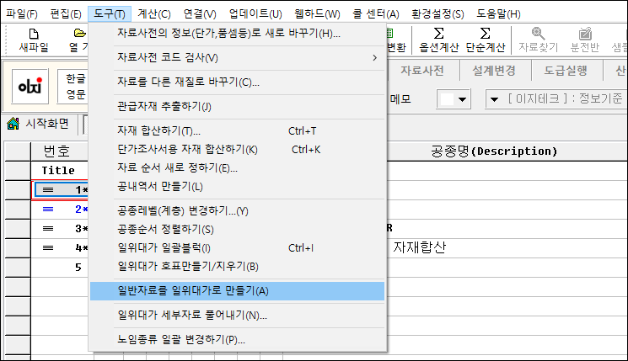

  - 견적작업 완료 후 견적작업의 총괄표에서 [ 도구 ] - [ 일반자료를 일위대가로 만들기 ] 선택합니다.



  - 일반자료가 일위대가로 만들어진 이지테크 프로그램에서의 세부 내용입니다.
  - 결정수량이 할증을 포함한 수량이 표시 되었으며, 배관부속재, 소모잡자재, 공구손료가 모두 계산되었습니다.
이 때 배관부속재, 소모잡자재, 노무비, 공구손료는 할증 전 수량인 단위당 수량 1 에대해서만 적용하여 계산합니다.

- 조달청 납품용 옵션으로 계산 후 엑셀 변환 파일

  - 엑셀로 변환하면 조달청에서 표현하는 방식대로 할증 전 수량과 할증 수량분이 두 줄로 표현되어 있습니다.



- 통신공종 등록

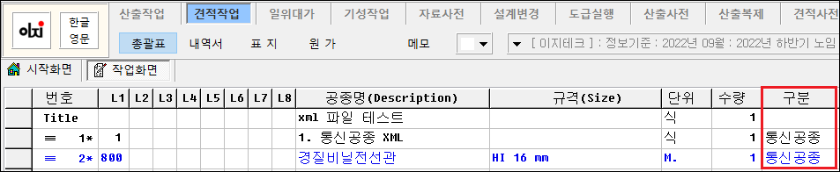

  - 통신공종이 혼재되어 있을 경우엔 구분란에 '통신공종' 이라 입력합니다.(전기공종은 안 넣어도 무방합니다)
총괄표에 등록된 일위대가의 자재에도 '통신공종' 설정 후 옵션계산을 다시 해🅓합니다.

- 주의사항

  - XML 파일 납품을 위한 작업을 위에서 설명한 방식대로 하지 않았을 경우
C3R 검증 통과가 보장되지 않습니다.
규칙 외 방식으로 작업한 파일에 나타나는 검증 문제는 저희도 알 수 없는 오류가 많기 때문에 정해진 규칙에 따라 작업을 해🅓만 합니다.

  - 규칙 외 방식으로의 작업을 고수하시는 경우 나타나는 오류는 저희가 해결 할 수 없음을 안내드립니다.

  - XML 파일을 만들기 위한 일반자료를 일위대가로 만들기 설명은 아래 주소를 눌러 연결된 동영상을 참고하기 바랍니다.
XML 파일 만들기 동영상 보러 가기

XML파일 이지테크로 끌어오기
XML 파일을 이지테크 파일로 변환하는 방법 안내

※ 주의 : xml 파일 끌어오기 기능의 경우 기작업된 내용을 처음부터 작업하기 힘든 경우를 대비하여 만든 기능으로
불려져 온 파일의 내용이 변환 전 이지테크에서 작업한 상태가 그대로 오지 않을 수 있습니다. 충분히 검토하시어 작업바랍니다.

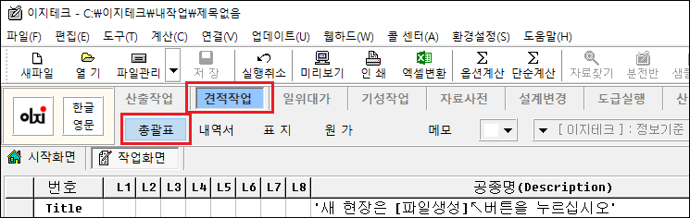

  - 프로그램 구동 후 [ 견적작업 ] 의 총괄표를 누릅니다.

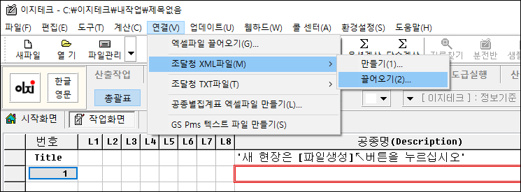

  - [ 연결 ] – [ 조달청 XML 파일 ] – [ 끌어오기 ] 를 선택합니다.

  - 파일 불러오기 대화상자가 나오면 XML 파일이 있는 폴더를 찾습니다.

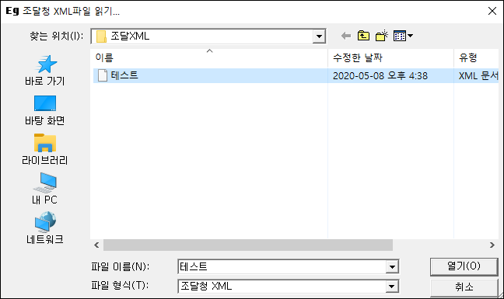

  - 해당 파일을 선택하여 열기를 하면 이지테크 프로그램으로 파일이 만들어집니다.

XML 파일 검증 오류 원인과 해결 법
XML 파일 변환 후 검증시 나타나는 오류 원인과 해결방법

조달청 xml 파일 작성이 처음인 경우라면 홈페이지 - 동영상 - XML 파일(일반자료를 일위대가로)만들기 항목을 반드시 참고 후 작업을 시작해주세요.

1.

이지테크 프로그램 → 메뉴바 [ 연결 ] → XML 파일 만들기에서 에러 없이 완성되면 아래의 조달청 XML 관련 사이트에 연결하여 검증 프로그램에서 최종 검증하세요.

▶ 조달청 통합공사원가계산프로그램 (C3R) 사이트 : https://npccs.g2b.go.kr:8785
위 사이트 메뉴 C3R 검증 기능을 통하여 XML 변환 파일을 검증 후 납품하시기 바랍니다.

- 내현장 자료사전일 때는 해당 폴더 내의 자료방을 자료방-1 로 바꾸고 코드검사 하세요.
- 백데이터 없는 일위대가(가짜일위대가)는 XML 파일에서 검증되지 않습니다.

2.
xml 파일을 통한 c3r 검증프로그램은 조달청에서 주관하여 제작한 프로그램입니다.

저희 프로그램내 xml 변환기능은 조달청에서 요청하는 방식으로 변환되도록 기능을 포함한 것이기 때문에
정해진 규칙외의 방법 작업한 파일에서 나타나는 오류는 저희도 아는 바가 없습니다.

때문에 xml 파일 변환시에는 반드시 저희 프로그램 사용설명서에서 제공한 방식을 통해 제작해주셔🅓합니다.
이외의 임의의 방식으로 작업하신 파일은 해결안을 문의주셔도 알 수 없는 오류의 가능성이 높기 때문에 드릴 수 있는 답변이 거의 없습니다.

오류 관련 내용 중 저희가 아는 내용에 대해서는 사용설명서와 홈페이지 -
자료실 사이트와 현재 사용설명서 내 항상 업로드해두고 있습니다.
이지테크 프로그램내 모든 기능이 xml 에서 적용되는 것은 아니기 때문에 사용방법은 반드시 지켜주셔🅓합니다.

이때 문제가 발생한 자재들은 이지테크 견적작업 파일에서 해당 자재를 추적하여 (오류에 나타난 라인으로 조회- 메모장으로 xml 파일을 열어 줄 확인)
'해당자재를 제거 후 수기로 동일한 자재를 등록하고 변환하는 것'이 가장 빠른 해결방법으로 알고 있습니다.

3.
표준시장단가(프로그램내 갈색자료) 재료비에는 할증(전선관 등의)이 포함되어 있습니다.
(2015 년 3 월부로 실적단가 폐지 후 표준시장단가로 변경)

: 전기자재는 20 년 1 월 16 일부로 발표되었으며 그 전 작업의 경우 일반자료를 사용하면 됩니다.

근거: 조달청 홈페이지-정보제공-업무별자료-시설공사-785 번 내용 발췌

2012-01-16 14:45:49 작 성 자 곽석훈
전화번호 070-4056-7454 담당부서 건축설비과

제 목 2012 년 상반기 전기공사 실적공사비 적용 안내
※ 참고로 본 단가의 재료비에는 재료할증분이 포함된 단가입니다.

4.
현재까지 확인된 XML 변환시 나타나는 에러들 및 해결법

4-1. 중복 자재(코드가 같은데 명칭이 다른 경우 등) :
다음과 같이 XML 형식이 잘못되었습니다. [ "is not a valid value for 'double'. line=15157 ]

이런 에러가 나왔을 때 XML 파일의 15157 번째 줄을 보면 잘못된 힌트를 얻을 수 있습니다. (해당 xml 파일을 실행하거나 메모장으로 열었을 때 줄의 번호를 말합니다.)
위 예제의 경우 잘못 중복된 항목이 있는 경우입니다. (같은 품목, 규격 다른 코드 또는 동일 코드 다른 품목 등)

해결방법 : 해당 중복 자재를 찾아 삭제 후 다시 자료 등록

4-2. 미등록 코드 사용됨(또는 자원구분 오류)
: 내역서 상에 사용되지 않은 일위대가가 총괄표에 등록되어 있는 경우입니다.

해결방법 : 옵션계산 > [v] 일위대가 정리 후 계산

4-3. 내역서 처리가능 수량 길이 초과
: 내역서의 처리 가능 수량 길이(소수점 셋째자리까지)를 초과하는 경우

해결방법 : 옵션계산 > [v] 조달청 납품용 체크 후 계산
(옵션계산 고급에서 일위대가, 일반공종 모두 확인하여 체크 후 계산해🅓합니다.)

4-4. 손료계산의 대상이 없음
: 손료코드는 존재하나 손료에 대한 대상이 없음
예를들어 전선,전선관이 없는데 소모재나 배관재가 있는 경우 노무비(내선전공 등)이 없는데 공구손료가 있는경우

해결방법 : 옵션계산 > [v] 조달청 납품용 체크 후 계산
(옵션계산 고급에서 일위대가, 일반공종 모두 확인하여 체크 후 계산해🅓합니다.)

4-5. 제경비 에러
: 제경비 에러의 경우, 조달청 실적단가 폐지로 인하여 해당 자재를 사용했을때 나타나는 오류입니다.
현재 실적단가 폐지 후 표준시장단가로 변경되면서 조달청 xml 검증에서 이 자료 사용에 대한 오류가 나타나고 있습니다.

해결방법 : 프로그램 업데이트 하신 뒤 다시 xml 만들기 실행해 주세요.(2015.08.10 패치)

4-6. The reference to entity... 에러
: 파일명 및 공사명에 특수문자 & 등이 기재 되어있는 경우 C3R 검증시 위와 같은 오류가 나타납니다.

해결방법 : 파일명 및 공사명에 특수문자를 삭제 후 xml 파일 다시 만들면 해결됩니다.

4-7. 특정 일위대가가 총괄표 일위대가 항목에 없다. 라는 메세지가 나타날 경우

해결방법 : 옵션계산 - [고급] - [일위대가 계산하기]를 합니다. (옵션계산시 하단 [V] 일위대가 정리도 체크해🅓 합니다.)

5.
관공서에 정상적으로 납품하려면 모든 자재가 일위대가로 된 자재여🅓 합니다.
도입부에 기재한 내용처럼 반드시 변환 작업 전에 전체를 일위대가로 변경하고 납품해🅓 오류가 생기지 않습니다.

XML 파일의 경우 조달청에서 정해진 규칙을 어기면 오류가 발생합니다. 반드시 일반적인 상황에서 작업을 해🅓합니다.(가짜일위대가 사용 등은 불가)
계산 방식을 변경하거나 옵션을 수정하는 사항은 XML 파일에서 거부합니다.

6.
일위대가를 만든 뒤 관급재를 등록할 때 주의사항

6-1. 전체금액(재료비, 노무비, 경비) 제외되는 경우

일위대가로 전환된 내역서의 일위대가 자재의 지급표시 항목에
*@관급자재를 등록하여 관급추출작업을 해🅓합니다. 6-2. 재료비 항목만 제외되는 경우
해당 작성된 단위 일위대가의 세부내역(을지) 해당 자재의 지급표시 항목에 @관급자재 항목을 등록하여 관급추출 작업을 해🅓합니다.

관급자재 추출에 대한 자세한 설명은 < 견적응용 – 관급자재 추출하기 >
항목을 참고 바랍니다.

7.
단위 세대 혹은 층별을 이지테크에서 수량에 1 이 아닌 다른 수치를 넣은 경우
: xml 파일에서는 이지테크 내 총괄표 공종의 수량을 모두 1 로 인식합니다.
때문에 여러층 동일한 공종 혹은 세대로 처리한 공종이 있다면, 을지에서 수량을 곱하거나 따로 세대수 만큼 공종을 만들어🅓 합니다.

8.
이 후에도 추가적으로 확인되는 정보는 기재하도록 하겠습니다.

방폭할증을 활용한 도서할증 넣기
방폭, 고소할증을 활용한 도서할증 등 다른 할증 등록하는 방법 안내

방폭할증 이나 고소할증 중 사용하지 않는 할증분을 도서할증 등으로 변경하는 방법입니다.
아래는 옵션계산 - [ 고급 ] 항목의 내용입니다.

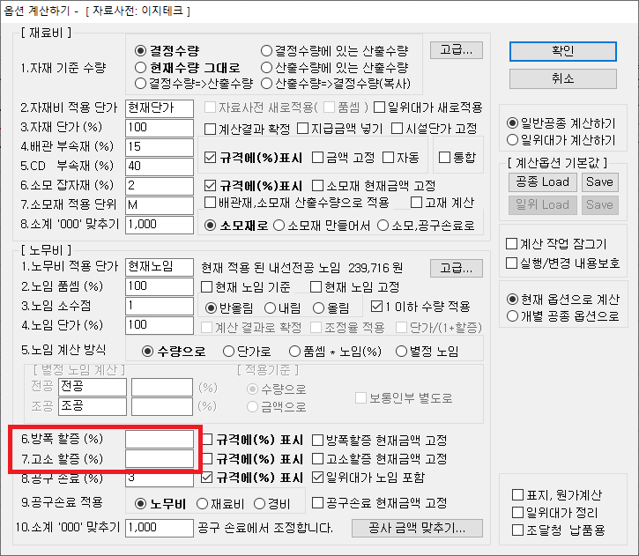

- 방폭할증이나 고소할증의 경우 해당 위치에 %를 입력하면 옵션계산시 자동으로 계산되어 등록됩니다.
- 고소할증 등을 사용하고자 할 경우 이를 수정하여 사용할 수 있습니다.

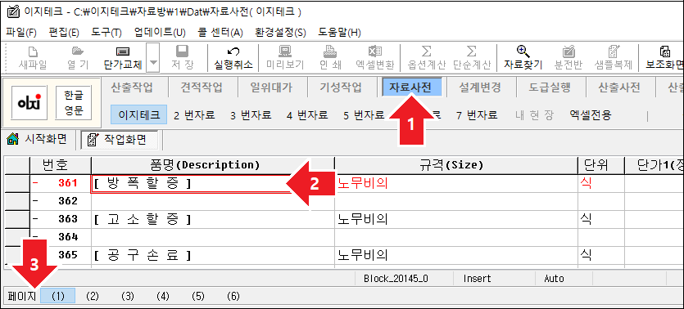

- 자료사전 탭으로 이동
- 361 번 항목으로 이동하여 [ 방 폭 할 증 ]을 [ 도 서 할 증 ]으로 변경
- 하단 페이지 (1) ~ (6) 까지 이동하여 ‘방폭할증’으로 되어있는 항목을 ‘도서할증’으로 변경 ( 상황에 따라 필요한 명칭으로 변경 )
- 정리가 완료되면 상단 메뉴 중 [ 갈무리 ] 실행
- 다시 견적작업 해당 파일로 이동하여 [ 옵션계산 ] – [ 고급 ] 에서 방폭할증 부분에 고소할증률을 품셈 조사하여 %를 넣고 계산하기

순서로 작업하시면 됩니다.

  - 작업이 완료된 후 향 후 작업을 위해 수정한 도서할증을 방폭할증으로 다시 돌려놓는 것을 추천합니다.
  - 위 작업이 번거롭거나 하시는 경우에는 일위대가로 도서할증용 자재를 만들어 입력하는 방법등으로 응용하실 수 있습니다.

견적계산관련
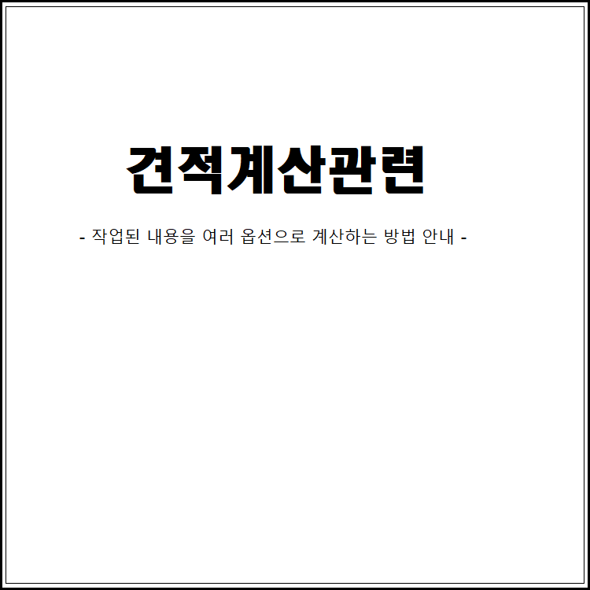

옵션계산
옵션계산 기능 안내

견적작업이 완료되면 각 자재별 수량과 품셈, 자재비를 기준으로 금액을 산정하기 위해 계산작업을 해🅓합니다.

만약 자료 중 일위대가를 사용한 경우에는 < 견적계산관련 – 일위대가가 있을 때 계산하기 > 항목을 참고하여 작업해주세요.

- 옵션계산하기

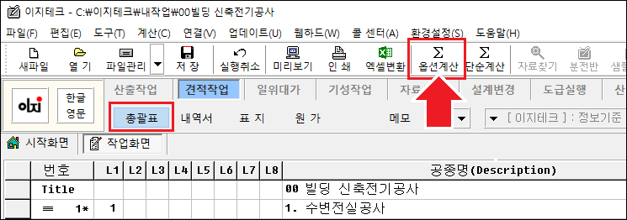

  - 내역작업을 완료한 후 견적작업 [ 총괄표 ] 에서 상단 툴바의
[ 옵션계산 ] 버튼을 누릅니다. ( 핫키 Ctrl + Q )

- 간단 옵션 계산하기

  - 총괄표에서 옵션계산 버튼을 눌렀을 때 나타나는 간단 옵션계산 창입니다. 세부사항은 [ 고급 ] 항목을 눌러 작업할 수 있습니다.
  - 이 기능은 설계변경이나 내현장 자료사전으로 작성된 파일(현장)은 나타나지 않습니다.

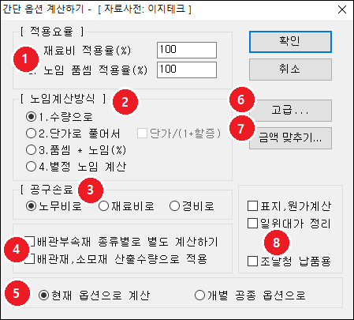

- 작업한 내용의 재료비와 노무비를 조절합니다.

- 노무비 계산을 여러 형태로 계산합니다.

- 수량으로 : 노무비를 인원으로 환산하여 계산합니다. (예: 노임을 내선전공 23 명처럼 나타냅니다.)

- 단가로 풀어서 : 각 아이템 별로 노무비를 계산합니다. < 견적계산관련 – 노임을 각 아이템에 풀어 넣기 > 항목 참고

- 품셈 * 노임(%) : 품셈마다 요율을 적용하여 표시하는 방식으로 일반적으로 사용하지 않는 기능입니다.

- 별정 노임 계산 : 별정노임을 사용하는 방식입니다. < 견적계산관련 – 노임을 전공과 조공으로만 계산 > 항목을 참고

- 공구손료를 어디에 넣을지 결정합니다. < 견적계산관련 – 공구손료를 자재비, 경비로 넣기 > 항목을 참고

- 배관부속재 계산에 관련된 옵션입니다.

  - [ ] 배관부속재 종류별로 별도 계산하기 : 전선관 등 종류별로 부속재를 표시합니다. < 견적계산관련 – 트레이 등 종류별 부속재 산출 > 참고

  - [ ] 배관재, 소모재 산출수량으로 : 적용되는 전선이나 전선관의 산출수량에 적용됩니다. (관공서 납품시 주로 사용합니다.)
(예: Hi Pvc 16c 1,100m(산출수량 1,000) 단가 440 원일 때 1,000 * 440 의 결과로 적용)

- 개별 공종 옵션으로 : 노임을 공종별로 적용율(%)을 달리할 수 있습니다. < 견적계산관련 – 노임 적용율 공종별로 지정 > 참고

- 옵션계산의 확장된 기능을 사용할 때 사용하며 세부적으로 설정을 하는데 사용합니다. [ 고급 ] 버튼의 기능은 하단부에서 자세히 설명합니다.

- 계산금액을 역으로 맞추는 기능입니다. < 견적계산관련 – 총금액을 지정하여 역계산하기 > 항목 참조

- 계산과 동시에 작업할 옵션입니다.

  - [ ] 표지, 원가 계산 : 표지와 원가계산을 현재 옵션대로 합니다. 다만, 상황에 따라 금액차가 있을 수 있어 반드시 확인작업이 필요합니다.

  - [ ] 일위대가 정리 : 총괄표에 등록된 일위대가 (L1 항목에 800 이 설정된 파란색 자재들) 중에서 사용되지 않은 일위대가를 삭제합니다.

  - [ ] 조달청 납품용 : 조달청 납품용 XML 파일로 변환하기 위한 옵션입니다.

- 전체 옵션 계산하기 (계산 세부 항목 설정 기능)

  - 간단 옵션계산 항목에서 [ 고급 ] 버튼(상단 그림 6 번 항목)을 누르면 볼 수 있는 화면으로 각 기능에 대한 설명을 합니다.

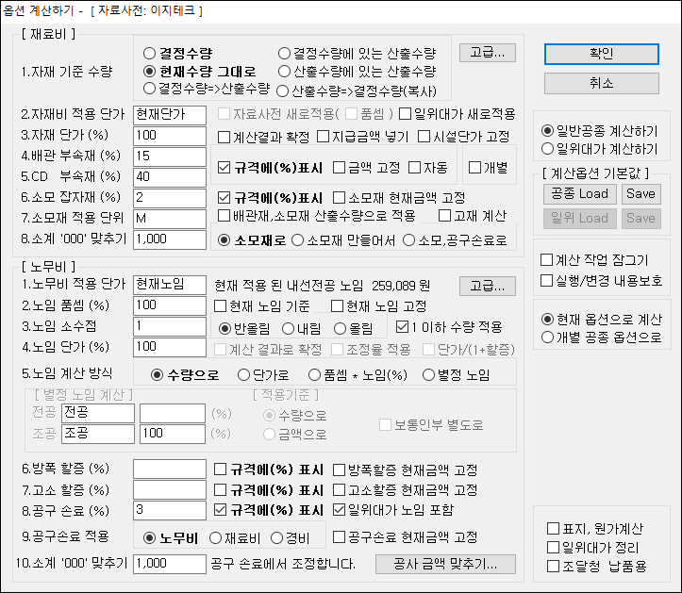

2-1. 재료비 할증 설정 기능 안내

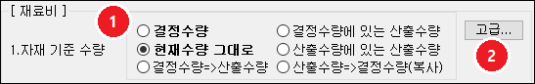

  - (1) 입력한 수량을 할증과 관련하여 복사 변경 작업을 합니다. <
견적계산작업 – 산출수량 작업 후 할증 일괄 넣기 > 참조
  - (2) 앞서 설명한 (1) 기준 수량 정리에 대한 추가 옵션을 설정하는 기능입니다.

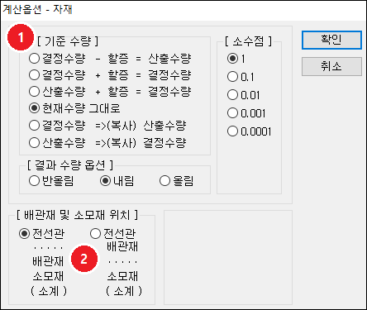

  - (A) (1)의 기준 수량에 대한 부가옵션입니다.
  - (B) 배관 부속재의 위치를 정할 수 있는 옵션입니다.

2-2. 자재비 적용단가 기준값 설정 안내

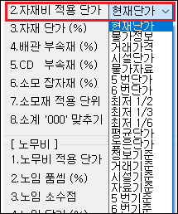

  - [ 현재단가 ] 항목을 클릭하면 단가를 지정할 수 있는 옵션 창이 나옵니다.

  - 최저 1/2 : 물가정보(1 번)와 거래가격(2 번) 중에서 낮은 단가입니다.
  - 최저 1/3 : 물가정보(1 번)와 거래가격(2 번), 시설단가(3 번) 중에서 낮은 단가입니다.
  - 최저 1/6 : 전체 단가 6 개 중에서 낮은 단가입니다.
  - 정보 기준 : 물가정보 단가가 없으면 거래가격, 4 번, 시설단가, 5 번, 6 번 순으로 금액이 있는 항목을 적용
  - 거래 기준 : 거래가격 단가가 없으면 물가정보, 4 번, 시설단가, 5 번, 6 번 순으로 금액이 있는 항목을 적용

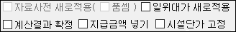

  - [ ] 일위대가 새로적용 : 일위대가 세부내역을 기본일위대가로 새로 적용합니다.

  - [ ] 계산결과로 확정 : 현재의 적용단가(자재비 요율 수정 포함)를 기준단가로 복사하는 기능입니다.

  - [ ] 지급금액 넣기 : 지급자재(도급자/관급자 관급) 금액도 포함시키는 옵션 < 견적계산관련 – 지급액을 총 공사액에 넣기 > 참고

  - [ ] 시설단가 고정 : 시설단가에는 재료비 적용율을 무시하게 만드는 옵션 (예: 재료비 단가를 80% 했을 때 시설단가를 적용한 아이템은 100%로 합니다.)

2-3. 배관부속재 계산 옵션

: 배관 부속재율(%)을 설정합니다. <
견적계산관련 – 배관재와 소모재의 계산 원리 > 참고

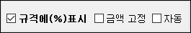

  - [ v ] 규격에(%) 표시를 체크시 내역서의 규격 항목에 적용 (%)가 표기됩니다.

  - [ ] 금액 고정 : 부속재의 금액을 사용자 임의로 수정하여 고정시킬 수 있습니다.

  - [ ] 자동 : 일반관 15%, CD 관은 40%로 자동 계산됩니다.

2-4. 소모잡자재 계산 설정

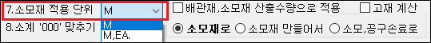

  - 소모재 적용 단위 : [ M ] 을 클릭하면 옵션 창이 나옵니다. <
견적계산관련 – 배관재와 소모재 계산원리 > 참조

  - [ ] 배관재, 소모재 산출수량으로 적용 : 적용되는 전선이나 전선관의 산출수량에 적용 (예: Hi Pvc 16c 1,100m(산출수량 1,000) 단가 440 원일 때 1,000 * 440 의 결과로 적용)

  - [ ] 고재 계산 : 고재 계산시 사용 < 견적계산관련 – 폐자재에 대한 고재 계산 > 참조

2-5. 재료비 소계 끝자리 숫자 절사

- 소계 000 맞추기를 [1]로 했을 때의 소계 값입니다.

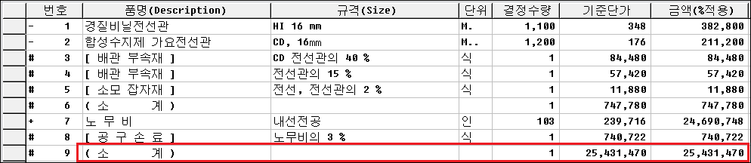

- 소계 000 맞추기를 [1,000]로 했을 때의 소계 값입니다.

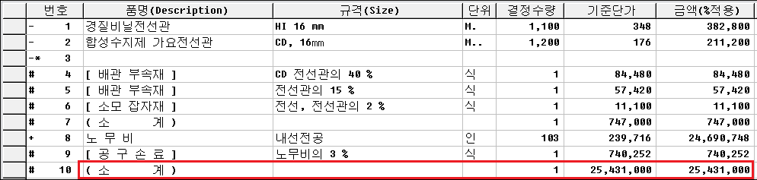

- 소모재 추가 옵션

  - 소모재로 : 끝 자리를 맞추기를 소모잡자재의 금액으로 조정합니다.
  - 소모재 만들어서 : 소모재가 없을 경우 소모잡자재에 일정액을 강제로 넣어 조정합니다.
  - 소모, 공구손료로 : 소모재의 금액이 없을 경우 공구손료의 금액으로 조정합니다.

2-6. 노무비 단가 지정 및 품셈적용률 설정

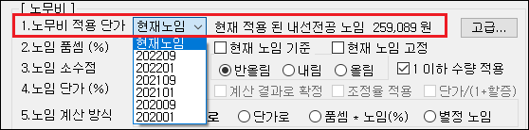

  - 1. 노무비 적용 단가에서 [ 현재노임 ] 을 클릭하면 기간을 지정할 수 있는 옵션 창이 나옵니다.

  - 노임은 1 년에 상/하반기 나누어 두 번 발표됩니다. (이전 노임을 최대 다섯 반기 전까지 적용할 수 있습니다.)

  - 현재 적용된 내선전공 노임이 우측에 대표로 표시됩니다.

  - 노임품셈 : 품셈 적용 율(%)을 정합니다.

  - [ ] 현재노임 기준 : 현재 있는 노임에 대해 품셈율(%)을 적용합니다. ※ 주의 : 현재 노임에 대해 %만큼 원본 자체가 바뀌므로 사본을 만들어 작업하십시오.

  - [ ] 현재노임 고정 : 현재 계산된 노임을 고정합니다. (노무비 금액이 더 이상 변경되지 않으므로 특정한 경우를 제외하고는 사용하지 않는 기능입니다.)

2-7. 노무비 끝자리 소수점 정리

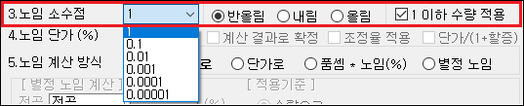

  - 3. 노임 소수점 의 [ 1 ] 을 클릭하면 소수점 자릿수를 정할 수 있는 옵션 창이 나옵니다.

  - 반올림/내림/올림 : 결과에 대한 마지막 자릿수 처리 옵션입니다.

  - [ ] 1 이하 수량 적용 : 정수(앞의 옵션을 1)로 지정했을 때 1 이하의 노임을 무시할지 여부입니다.

  - : 적용(%)을 노임 단가에 대해서 적용할 때 사용합니다. (사용 빈도수 낮음)

2-8. 노임 계산 방식을 지정

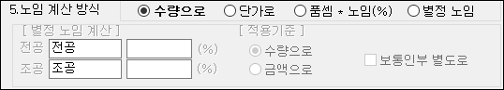

  - 수량으로, 단가로, 품셈 * 노임(%), 별정 노임 부분은 앞서 간단 옵션계산 기능과 동일합니다.
  - 하단의 전공/조공이 작성된 부분은 별정노임으로 지정했을 때 활성화 됩니다.

2-9. 할증 계산

  - 6. 방폭할증, 7. 고소할증 : 노임 금액에 대해 지정한 (%)로 추가 계산합니다.
  - 할증 명칭의 변경은 < 견적응용 – 방폭, 고소할증을 활용한 도서할증 넣기 > 참고하여 작업가능합니다.

2-10. 공구손료 계산 옵션 지정

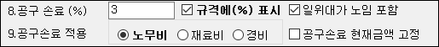

  - [ ] 규격에 표시 : 내역서의 규격에 적용한 (%)를 표시합니다. (예:
노무비의 15%)

  - [ ] 일위대가 노임 포함 : 공구손료를 계산할 원시금액에 일위노임을 포함할 지 여부를 설정 (일위대가에서 공구손료를 계산하지 않았으면 이 옵션이 체크되어🅓 합니다.)

  - 9. 공구손료 적용 : 공구손료의 비용을 노무비, 재료비, 경비 중 원하는 항목으로 적용할 수 있습니다.

  - [ ] 공구손료 현재 금액 고정 : 공구손료를 임의로 넣어 고정할 수 있습니다. (이 기능은 특별한 경우를 제외하고는 사용빈도가 낮습니다.)

2-11. 노무비 소계 끝자리 숫자 절사

: 금액을 공구손료로 조정하는 것 외에는 2-5 항목의 내용과 같습니다.

2-12. 기타 기능

  - : 공사금액을 역으로 조정할 수 있습니다. <
견적계산관련 – 총금액을 지정하여 역계산하기 > 참조

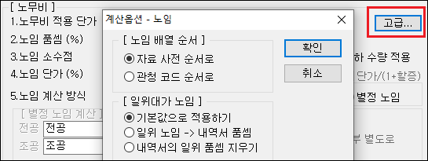

  - 노무비 우측 [ 고급 ] 버튼을 누르면 볼 수 있는 기능으로 사용빈도가 낮은 기능입니다.

  - 자료사전 순서로 : 노임 배열 순서 자료사전 번호대로 정렬합니다. (첫 줄에 내선 전공)
  - 관청 코드 순서 : 정부에서 발표하는 노임 순서대로 정렬합니다.
  - [ 일위대가 노임 ] : 이 항목에 있는 부분은 사용되지 않는 기능입니다.

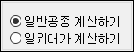 : 일반공종과 일위대가 계산시 전환 버튼으로 <
견적계산관련 – 일위대가가 있을 때 계산하기 > 항목을 참고해주세요.

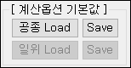 : 현재 창에서 설정한 옵션을 저장/불러오기 할 수 있습니다.

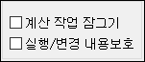 :

  - [ ] 계산 작업 잠그기 : 계산한 결과를 보호합니다.
  - [ ] 실행/변경 내용 보호 : 현재 파일이 설계변경인 경우 변경 후 내용을 보호합니다.

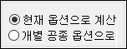 : 노임을 공종별로 별도 적용율(%)을 설정할 때 사용합니다.

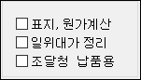 계산과 동시에 작업할 옵션입니다.

  - [ ] 표지, 원가 계산 : 표지와 원가계산을 현재 옵션대로 합니다. 다만 상황에 따라 적용 안되는 경우가 있으므로 반드시 확인 작업이 필요합니다.

  - [ ] 일위대가 정리 : 총괄표에 등록된 일위대가(L1:800) 중에서 사용되지 않은 일위대가를 삭제합니다.

  - [ ] 조달청 납품용 : 조달청 xml 납품시 설정하는 옵션으로 체크시 상단 옵션이 조달청 xml 파일에 맞게 강제로 수정됩니다.

기준단가
기준단가의 설정 원리 안내

이지테크 프로그램에는 기준단가와 적용단가의 개념이 있습니다.

기준단가는 ‘특정 자재의 기준이 되는 금액’이고, 적용단가는 ‘내가 실제로 사용하고자 하는 금액’ 입니다.

예를들어 자재비가 348 원인 HI 16C 자재를 80%로 적용하였을 때 소수점 절사 후 자재비는 278 원이 됩니다.
이때 80%를 하기 위한 기준금액인 348 원이 기준단가이며, 80%가 된 274 원이 적용단가가 됩니다.

견적작업 계산시 자주 사용하게되는 중요한 기능으로 이에 대한 프로그램상 기능을 안내합니다.

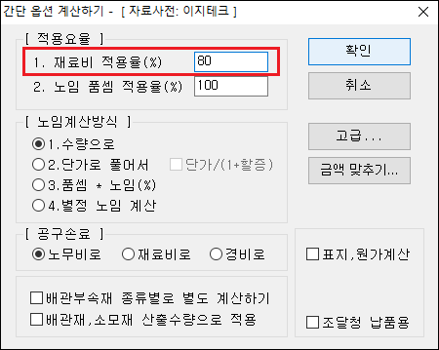

  - 옵션계산을 하고 재료비를 80%로 하여 [ 확인 ] 을 누릅니다.

  - 내역서의 HI 16C 기준단가가 계산하기 전과 같이 기준단가는 100%
금액인 348 원이고 1,100 * 348 ≠ 305,800 과 금액도 맞지 않습니다.

  - 하단의 페이지 (2)의 화면에 재료비가 348 * 80% = 278 이 기록되어 있습니다.
  - 하단의 페이지 (2)에 보이는 단가가 인쇄를 하거나 엑셀변환 시 적용됩니다.

  - 다시 재료비를 100%로 계산하면 재료비는 484 원이 될 것입니다.

  - 기준단가가 필요한 이유는 이 금액을 80%가 아닌 73%의 금액으로 다시 변경하고 싶다고 가정했을 때 다시 100%로 만들고 그 다음 73%를 설정하는 과정을 거쳐🅓합니다.
이 때 소수점 등에 의해 기준단가가 없다면 100%의 금액인 348 원을 다시 만들어 낼 수가 없기 때문입니다.

지급액을 총 공사액에 넣기
지급금액을 총 공사금액에 적용하는 방법 안내

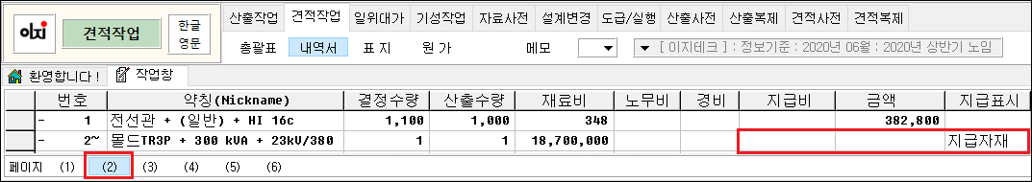

  - 견적작업 내역서의 하단 페이지(2)의 항목입니다.

  - 지급표시 항목에 지급자재라 표시된 자재는 재료비(기준단가)는 있으나 계산에는 포함되지 않습니다. (금액 란이 빈 칸으로 표기)

  - [ 총괄표 ]에서 [ 옵션계산 ] 버튼을 누릅니다. 간단 옵션 계산기가 나오면 [ 고급 ] 을 누릅니다.
( 내 현장 자료사전으로 만들어진 파일은 이 대화상자가 나타나지 않습니다. )

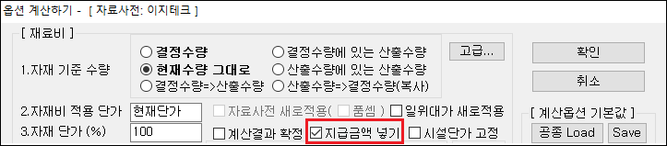

  - [ 재료비 ] 항목 중 지급금액 넣기를 체크하고 확인을 누립니다.

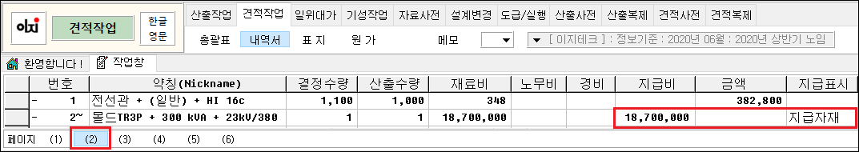

  - 지급비 열에 포함되어 총 금액에 반영되었습니다.

산출수량과 결정수량의 차이

  - 작업 시 사용되는 일부 자재에는 표준품셈에서 정한 할증을 넣어🅓 합니다. (예: 전선, 전선관은 10%, 케이블류는 5% 등)

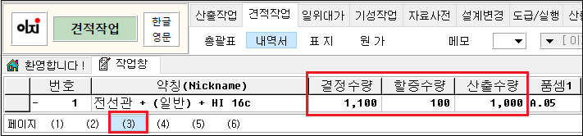

도면에서 추출한 전선관 물량이 1,000M 라고 가정합니다.

이때 산출수량은 1,000 M 가 되고 결정수량은 할증 10% 100 M 더해서
1,100 M 가 됩니다.

일반적으로 견적서에 나타난 수량은 결정수량(할증 후 수량) 1,100M 입니다.

여기서 재료비는 결정수량 1,100 * 재료비를 계산하지만 노무비는 산출수량 1,000 * 노무비를 하기 위해 구분된 것입니다.

산출수량 작업 후 할증 일괄 넣기
산출수량으로 작업 후 할증을 일괄로 적용하는 방법 안내

작업시 입력한 수량을 [ 옵션계산 ] 에서 여러 형태로 조정이 가능합니다.

- 산출수량으로 작업이 완료된 후 할증 추가하기

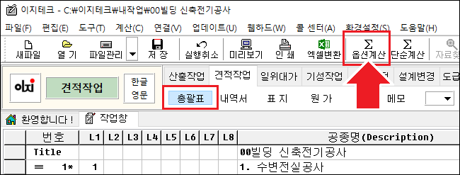

  - [ 총괄표 ] 에서 상단 툴바의 [ 옵션계산 ] 버튼을 누릅니다. ( 핫키 Ctrl
+ Q )

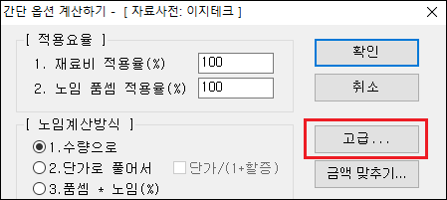

  - 간단 옵션 계산 창이 열리면 [ 고급 ] 을 누릅니다. (내 현장 자료사전으로 만들어진 파일은 이 대화상자가 나타나지 않습니다.)

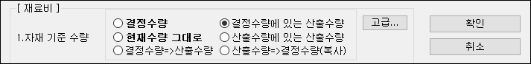

  - 결정수량에 있는 산출수량을 선택하고 [ 확인 ] 을 합니다.

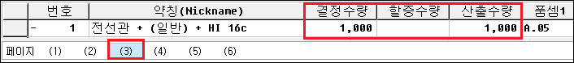

  - 옵션계산 전에는 전선관 1000M 를 입력하여 현재는 결정수량과 산출수량이 같습니다.

  - 옵션계산 후 결정수량에 (전선관 재료할증 10%) 할증이 계산되어 변경되었습니다.

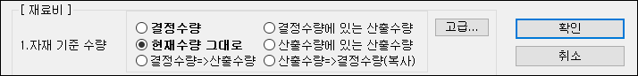

  - 계산 후 다시 [ 옵션계산 ] 을 누르면 [ 현재수량 그대로 ] 로 자동 설정됩니다.

  - 다시 결정수량에 있는 산출수량을 옵션으로 계산하면 할증을 추가적으로 입력하게 됩니다.

  - 즉, 이 기능은 작업을 모두 마치고 [ 총괄표 ] 에서 ‘한 번만‘ 해🅓 합니다.

  - 물론 [ 현재수량 그대로 ] 에 두고 재료비, 노무비 조정은 제한 없이 할 수 있습니다.

- 이외의 자재 기준 수량의 설명

- 결정수량 : 결정수량을 입력했을 때 재료 할증으로 나누어 산출수량을 만드는 기능입니다.

- 현재수량 그대로 : 결정수량과 할증수량을 현재 상태 그대로 두고 계산합니다.

- 산출수량에 있는 산출수량 : 앞서 설명한 기능과 비슷하지만 산출수량에 재료 할증만큼 더해서 결정수량을 만듭니다.

- 결정수량 => 산출수량 : 결정수량을 산출수량에 복사합니다. (사용 빈도수 적음)

- 산출수량 => 결정수량 : 산출수량을 결정수량에 복사합니다. (사용 빈도수 적음)

노임 및 부자재 산출하기
노임 및 부자재 산출하는 방법 안내

- [ 총괄표 ] 에서 [ 옵션계산 ] 버튼을 누릅니다. (핫키 Ctrl + Q)

- 간단 옵션 계산기가 나오면 [ 고급 ] 을 누릅니다. (내 현장 자료사전으로 만들어진 파일은 이 대화상자가 나타나지 않습니다.)

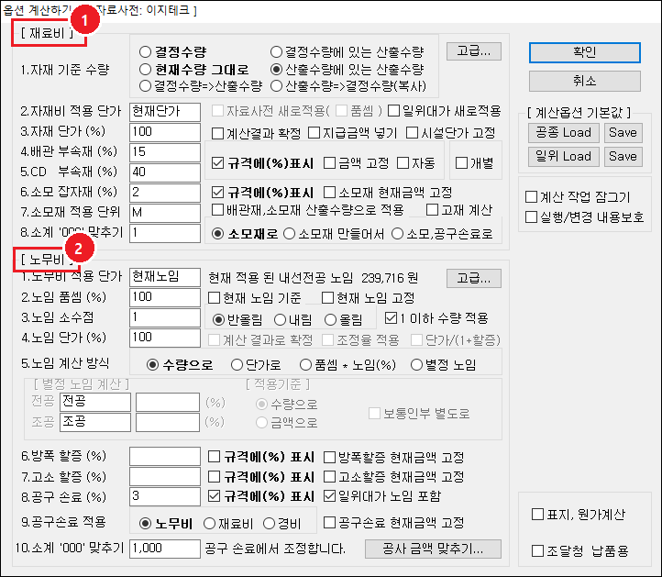

- 옵션계산 대화상자 화면입니다.

- 옵션계산은 (1) 재료비에 관련된 내용과 (2) 노무비에 관련된 내용으로 나뉘어 있습니다.

- 재료비 부분 (특정한 자재에 대해 적용됩니다.)

- 배관 부속재 : 전선관에 대한 부자재 입니다. (단위를 M.으로 구분)

- CD 부속재 : CD 관에 대한 부자재 입니다. (단위를 M..으로 구분)

- 소모잡자재 : 전선, 전선관에 대한 부자재 입니다. (단위를 아래 7 번에서 정한 문자)

- 소모재 적용단위 : 소모재를 적용하기 위한 문자 설정합니다. (M, *(전체 적용) 등)

- 노무비 부분

- 방폭 할증 : 방폭 공사가 있을 때의 할증을 계산합니다. (사용 빈도수 낮음)

- 고소 할증 : 고소 작업이 있을 때의 할증을 계산합니다. (사용 빈도수 낮음)

- 공구손료 : 노임에 대한 손료를 계산합니다.

- 공구손료 적용 : 공구손료 값을 적용할 위치 설정합니다.

폐자재에 대한 고재 계산

- 철거 자재에 대한 고재처리를 자동으로 설정하는 기능을 안내합니다.

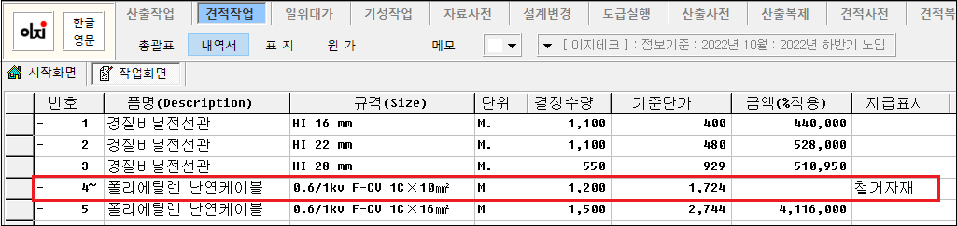

- F-CV 10sq 1200m 에 대한 철거자재 표시 화면입니다.

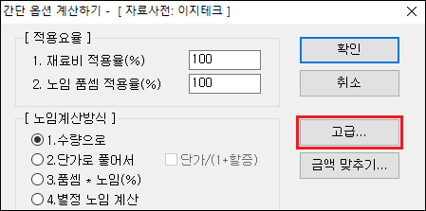

- [ 옵션계산 ] 에서 [ 고급 ] 을 누릅니다.

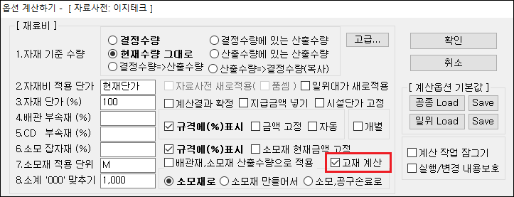

- [ v ] 고재계산을 선택하고 확인을 누릅니다.

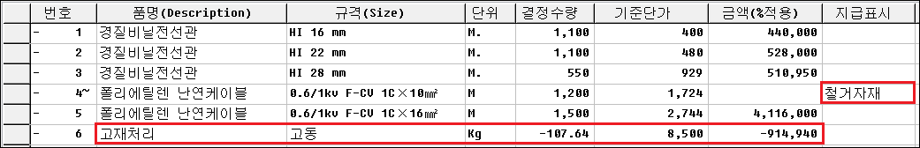

- [ 고재처리 ] 가 자동으로 계산되었습니다. 고재는 철거자재만 취합하여 중량을 계산합니다.

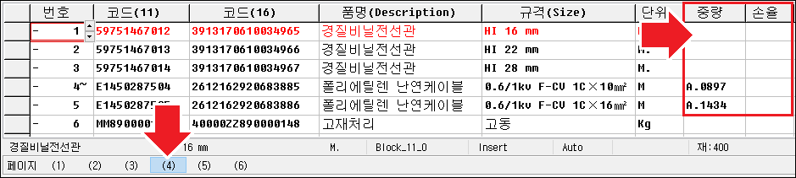

- 중량의 정보는 하단의 페이지 (4)에 있습니다.

- 옥외에서 철거 한 것처럼 철거손실율을 넣을 경우 손율에 (예:2(%))
넣으면 됩니다.

- A.0897 의 의미는 동 M 당 0.0897 kg 이란 뜻입니다. (A0.0897 과
A.0897 은 같은 수치)

- B.005 는 철 단위당 0.005kg 이란 뜻입니다.

- C.005 는 스텐 단위당 0.005kg 이란 뜻입니다.

소모재 및 공구손료 값의 오차

- [ 총괄표 ] 에서 [ 옵션계산 ] 버튼을 누릅니다. (핫키 Ctrl + Q)

- 간단 옵션 계산기가 나오면 [ 고급 ] 을 누릅니다. (내 현장 자료사전으로 만들어진 파일은 이 대화상자가 나타나지 않습니다.)

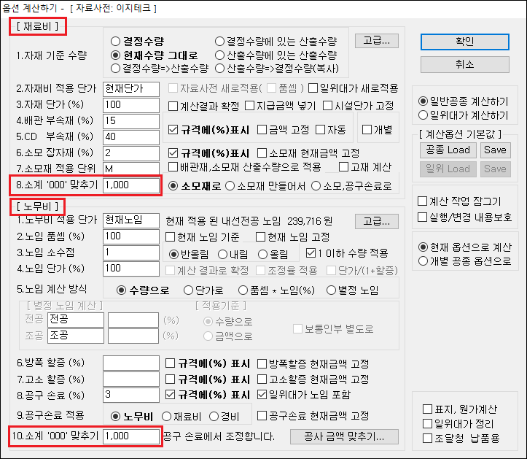

- 옵션계산 대화상자 화면입니다.

- 재료비의 소계 맞추기

재료비 부분의 8. 소계‘000’맞추기가 1,000 으로 되어 있습니다.

이 뜻은 ‘소모재에서 조정하여 재료비 소계를 1,000 단위까지 0 으로 해라.’ 입니다. 1,000 을 1 로 설정하면 더 정확한 값으로 계산됩니다.

- 노무비의 소계 맞추기

노무비 부분의 10. 소계‘000’ 맞추기가 1,000 으로 되어 있습니다.

이 뜻은 ‘공구손료에서 조정하여 노무비 소계를 1,000 단위까지 0 으로 해라.’ 입니다. 1,000 을 1 로 설정하면 더 정확한 값으로 계산됩니다.

배관부속재의 위치 변경
배관 부속재의 위치 변경 방법 안내

- [ 총괄표 ] 에서 [ 옵션계산 ] 버튼을 누릅니다. (핫키 Ctrl + Q)

- 간단 옵션 계산기가 나오면 [ 고급 ] 을 누릅니다. (내 현장 자료사전으로 만들어진 파일은 이 대화상자가 나타나지 않습니다.)

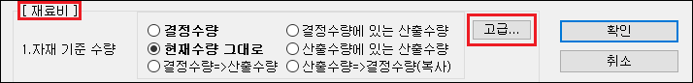

- 옵션계산 대화상자의 일부 화면입니다. 재료비 부분의 [ 고급 ] 을 누릅니다.

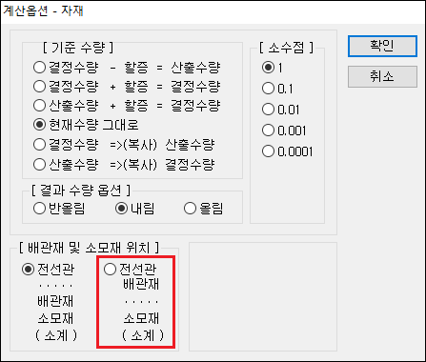

- [ 배관재 및 소모재 위치 ] 를 우측 옵션을 선택합니다.

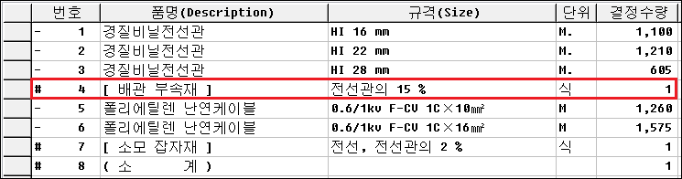

- 배관부속재가 전선관 바로 아래에 위치하였습니다.

배관재와 소모재의 계산원리
배관 부속재와 소모 잡자재의 계산 원리

- 배관 부속재

배관 부속재는 전선관에 대해 일정한 (%)만큼 계산합니다. (그 대신 부싱, 카플링 등은 별도로 산정하지 않습니다.)

  - 일단 전선관은 단위의 첫 글자를 대문자 M 으로 쓰고 두 번째 글자를 소수점(.)을 넣어 구분합니다.

  - CD 관은 세 번째 글자에 소수점(.)을 하나 더 넣어 구분합니다. (즉, 일반 전선관은 (M.) CD 관은 (M..)으로 표시합니다.)
이렇게 구분하는 이유는 부속재가 일반관은 15%, CD 관은 40%로 되어있기 때문입니다.

  - CD 부속재 율을 0 으로 하면 CD 관도 일반 전선관의 수치로 적용을 받습니다.

  - 인쇄나 엑셀변환시 콤마나 소수점 등은 표기되지 않습니다.

- 소모 잡자재

소모 잡자재는 전선과 전선관에 대해 일정한 (%)만큼 계산합니다.

  - 전선도 역시 단위의 첫 문자를 대문자 M 으로 사용합니다. 단위의 첫 문자를 분석하여 대문자 M 이면 적용대상이 되는 셈입니다.

  - 단위가 M 인데 소모재에 적용하고 싶지 않은 경우엔 M 을 변형하여 사용하면 됩니다. 특수문자 Μ, 소문자 m 또는 (M) 등 첫 문자가 M 이 아니면 됩니다.

- 가요전선관 배관부속재 관련(2022 년 변경사항)

2022 년 품셈 기준 전기분🅓에서 가요전선관 내 배관부속재를 제외한다는 개정안이 발표되었습니다.

  - 때문에 가요전선관 자재들은 단위 M 뒤 .(소수점)을 제거하고 M 로 표기하였습니다. 단위가 M 로 설정된 자재는 배관부속재를 계산하지 않습니다.

  - 품셈상황과 별개로 계산되도록 작업하고자 한다면 해당 자재내 단위의 M 로 되어있는 내용을 M.(소수점)으로 변경 후 계산시 배관부속재 계산에 포함됩니다.

- 발표되는 품셈 상황에 따라 기능은 변동될 수 있습니다.

  - 변동상황 발생시 사용설명서내 안내됩니다.

트레이 등 종류별 부속재 산출
전선관, 트레이 등 종류별 부속재 별도 산출 방법 안내

배관 부속재를 전선관의 종류별(강제, HI Pvc, ELP 등)로 설정할 수 있습니다.
이 기능을 위한 종류별 배관재 구분은 그룹으로 설정하여 사용하게 됩니다.

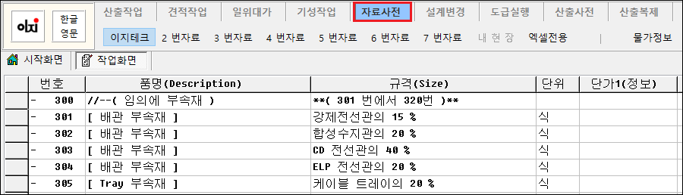

  - 자료사전의 301 번 행부터 320 번 행까지 최고 20 개까지의 부속재를 등록할 수 있습니다.
  - 적용될 (%)율은 규격에 있는 숫자만 추출하여 사용합니다.

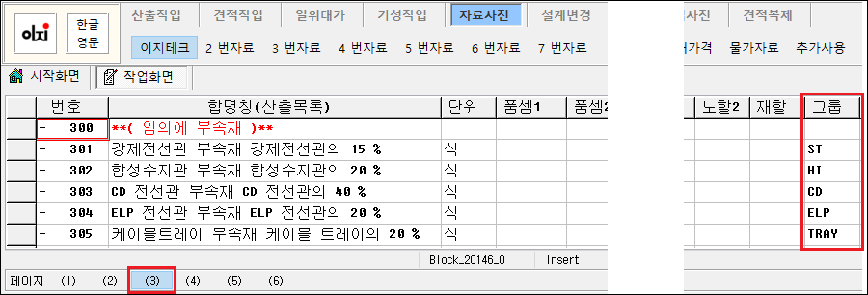

  - 자료사전의 301 번 행 하단의 페이지 (3)에 종류별로 그룹을 설정합니다.

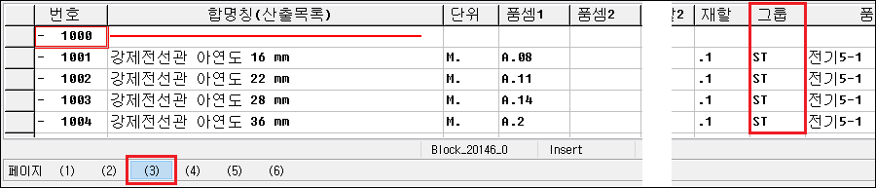

  - 자료사전의 1000 번 행 하단의 페이지 (3)에 전선관의 종류별 그룹을 넣습니다. (부속재 종류별 그룹(301 번 행)과 일반 자료의 그룹이 같은 것을 구분하여 계산합니다.)

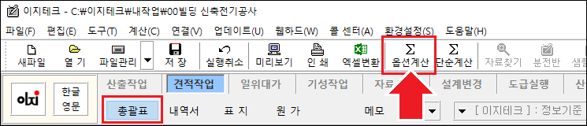

  - [ 총괄표 ] 에서 상단 툴바의 [ 옵션계산 ] 버튼을 누릅니다. ( 핫키 Ctrl
+ Q )

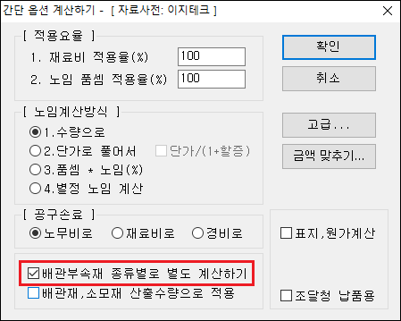

  - [v] 배관부속재 종류별로 별도 계산하기를 선택합니다.

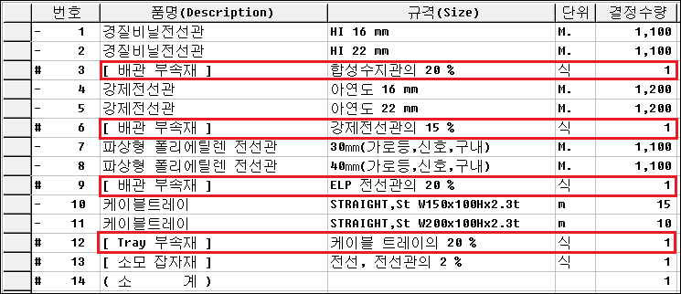

  - [ 견적작업 ] – 을지(내역서)에 부속재가 종류별로 산출된 화면의 모습입니다.

노임수량의 산출원리
노임수량의 산출 원리 안내

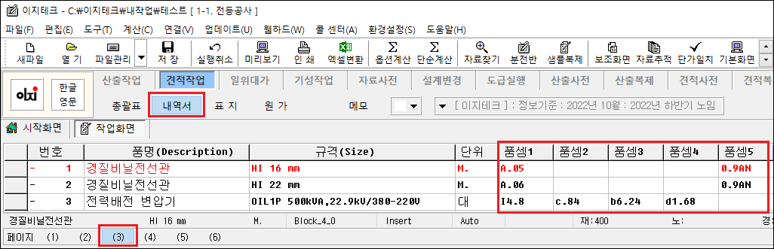

  - [ 견적작업 ] – 을지(내역서)의 일부 화면입니다. (하단 페이지 (3) )

- 품셈의 등록 ( 한 아이템에 대해 최고 5 개까지의 품을 입력할 수 있습니다. )

화면에 전선관은 품이 1 개만 들어있으며, 변압기는 4 개의 품이 들어있습니다. (앞에서부터 빈 칸없이 작성해🅓 적용되며, 1 번 줄의 경우는 품셈 1 의 A.05 만 인식됩니다.)

- 품셈 등록 방법 ( 문자+공량 숫자 )

이지테크에서 품셈은 첫 문자가 노임의 종류이며 두 번째 문자부터 공률이 됩니다. ( A.05 의 의미는 아이템의 공률이 단위당 내선전공(A)
0.05 란 뜻 )

A.05 는 A0.05 이나 앞의 0 은 없어도 의미가 통하므로 표시하지 않아도 됩니다. 물론 단위당 품이 1.05 이면 A1.05 라 표시해🅓 합니다.

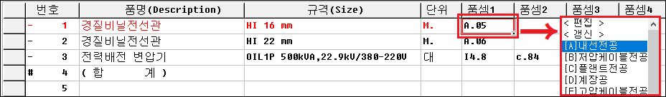

품셈 셀에 커서를 놓으면 노임 종류 팝업이 나타납니다.

- 품셈이 적용되는 수량은 산출수량입니다.

그림에서 전선관 같은 경우엔 산출(할증 전) 수량과 결정(할증 후) 수량이 다릅니다.
재료비나 경비는 결정수량에 적용하고, 노임은 산출수량에 적용합니다.

- 노임의 종류에 대한 문자 구분방식

노임은 대문자 A~Z, 소문자 a~z 총 52 종, AA, AB, AC~AZ, Aa, Ab, Ac 총 52 종, BA, BB, BC~BZ, Ba, Bb, Bc 총 52 종… 해서 총 260 개의 노임을 등록할 수 있습니다.

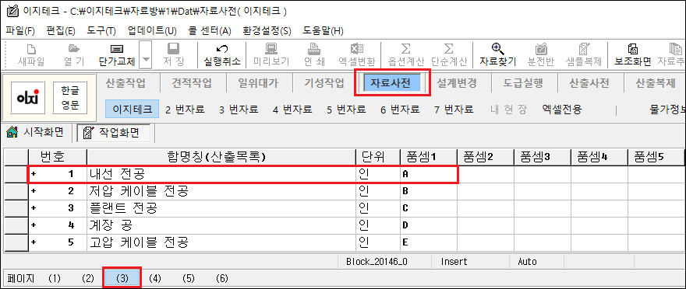

노임은 자료사전 행 번호 1 번부터 260 번까지 차례로 등록되어 있습니다.

노임산출이 안될 떄
옵션계산을 하더라도 노임이 산출되지 않을 때 해결 방법 안내

간혹 옵션계산을 하더라도 노임이 변경되지 않거나 하는 등의 문제가 있을 경우 해결하는 방법 안내입니다.

- [ 총괄표 ] 에서 [ 옵션계산 ] 버튼을 누릅니다. (핫키 Ctrl + Q)
- 간단 옵션 계산기가 나오면 [ 고급 ] 을 누릅니다. (내 현장 자료사전으로 만들어진 파일은 이 대화상자가 나타나지 않습니다.)

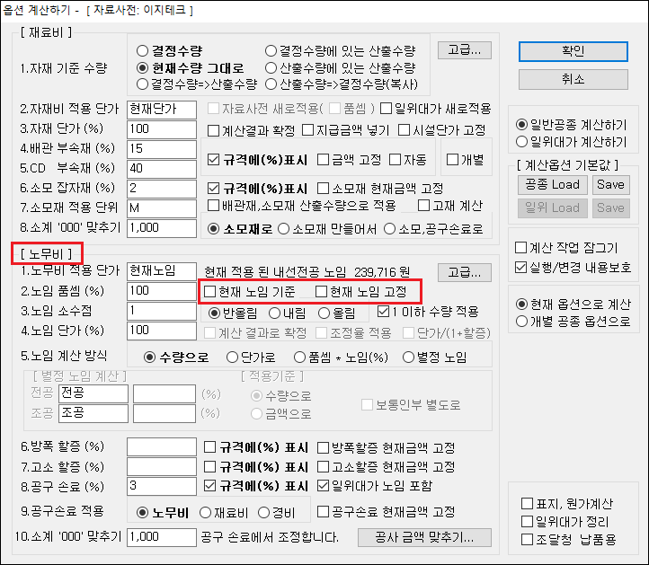

- 옵션계산 대화상자 화면의 노무비 부분의 [ v ] 현재노임 기준
이나 [ v ] 현재노임 고정에 체크가 되어 있으면 해당 옵션이 강제화 되어 계산되지 않습니다.

이 부분의 체크된 부분을 모두 해제하고 확인하여 작업하시면 됩니다. ( 이 기능은 일반적으로 사용하지 않는 기능입니다. )

- 현재 노임 기준, 현재 노임 고정 기능은 일반적인 경우에는 사용하지 않으므로 특별한 상황이 아니라면 사용하는 것을 권장하지 않습니다.

- [ ] 현재노임 기준 : 품셈을 무시하고 현재 들어있는 노임을 기준으로 계산합니다. (예: 내선전공 130 명을 만일 80%로 계산하면 130*0.8 = 104 로 됨)

※ 주의: 원본 자체의 수량이 변경되므로 사본을 만들어 작업해🅓 합니다.

- [ ] 현재노임 고정 : 품셈을 무시하고 현재 들어있는 노임을 고정합니다. (노임 고정 후 공구손료만 별도 계산 등에 사용)

노무비 단가를 (%)로 적용

특정한 상황에서 품셈은 100%로 적용하고 노무비 단가자체를 (%)로 변경하고 싶을 때 적용하는 방법을 안내합니다.

- [ 총괄표 ] 에서 [ 옵션계산 ] 버튼을 누릅니다. (핫키 Ctrl + Q)
- 간단 옵션 계산기가 나오면 [ 고급 ] 을 누릅니다. (내 현장 자료사전으로 만들어진 파일은 이 대화상자가 나타나지 않습니다.)

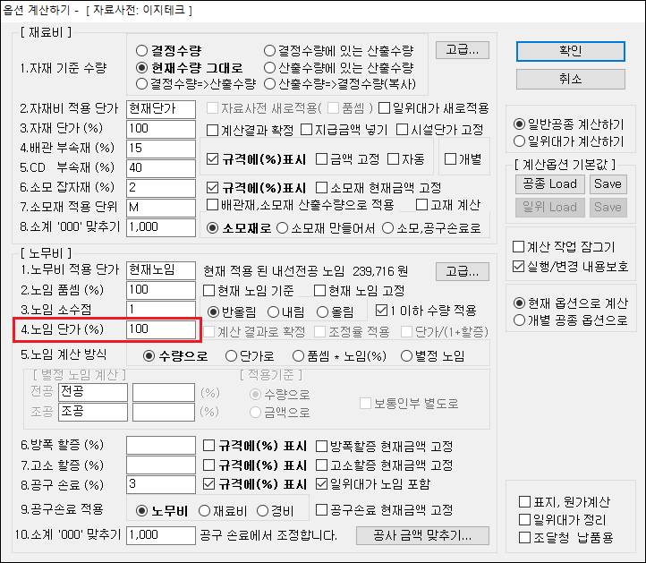

- [ 노무비 ] 항목의 4. 노임 단가(%)를 조정합니다. 이 옵션은 노임(품)은
100%로 하고 노임 단가를 조정할 때 사용됩니다.

- 5. 노임계산방식의 단가로 풀어서 기능을 사용할 경우는 2. 노임 품셈(%)만 적용이 가능합니다.

노임을 각 아이템에 풀어 넣기
노임을 각 아이템 별로 별도로 입력하는 방법 안내

노무비 계산시 일괄하여 인공으로 계산할 수 있으며, 상황에 따라 각 아이템별로 노무비단가를 적용할 수 있습니다.

다만, 이 기능은 일위대로 변경된 것은 아니기 때문에 관공서 등 납품할 경우는 이 방식이 아닌 반드시 일위대가로 변경하여 작업해🅓합니다.

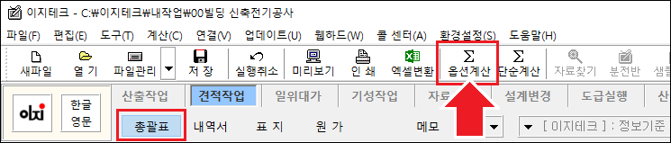

- [ 총괄표 ] 에서 [ 옵션계산 ] 버튼을 누릅니다. (핫키 Ctrl + Q)

- 수량으로 옵션

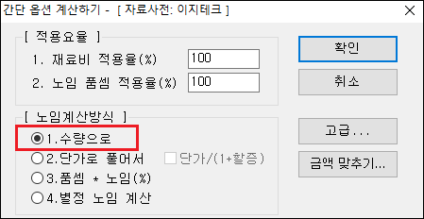

  - 노임 계산 방식을 1. 수량으로 에 설정하고 확인을 합니다.

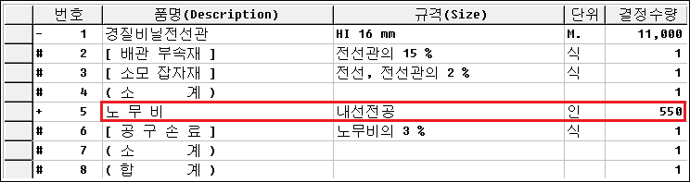

  - 일반적으로 볼 수 있는 내역서로 내선전공이 산출되었습니다.

- 단가로 풀어서 옵션

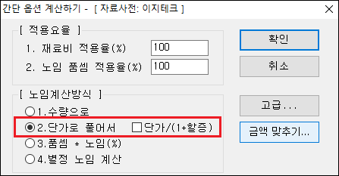

  - 노임 계산 방식을 2. 단가로 풀어서 에 설정하고 확인을 누릅니다.

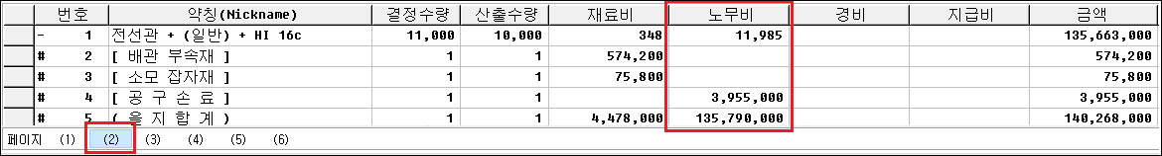

  - 노임이 없어지고 그 대신 전선관의 노무비에 11,985 란 단가가 들어왔습니다.

  - 노무비 단가 산정은 239,716 (2020 년 상반기 내선전공 단가) * 0.05 (HI PVC 16C 단위수량당 품셈) = 11,985 (소수점 절사) 입니다.

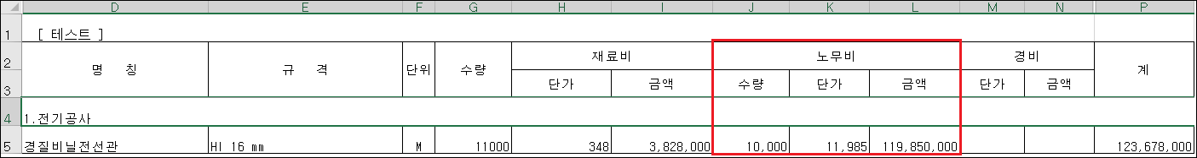

  - 엑셀로 변환된 화면에서 노임 단가를 적용하는 (산출) 수량 칸이 적용된 것을 볼 수 있습니다.

- 단가로 풀어서 [ v ] 단가/(1+할증) 옵션

  - 결정수량과 산출수량을 같게 하고, 노무비의 금액을 할증분을 포함하여 낮추는 기능입니다. 이 기능은 일반적으로 사용하지 않는 기능입니다.
  - 사용을 위해서는 결정수량을 산출수량에 복사하여 작업하기에 상황에 따라 복구시에 수치가 달라질 수 있어 반드시 사본을 만들고 작업해🅓 합니다.

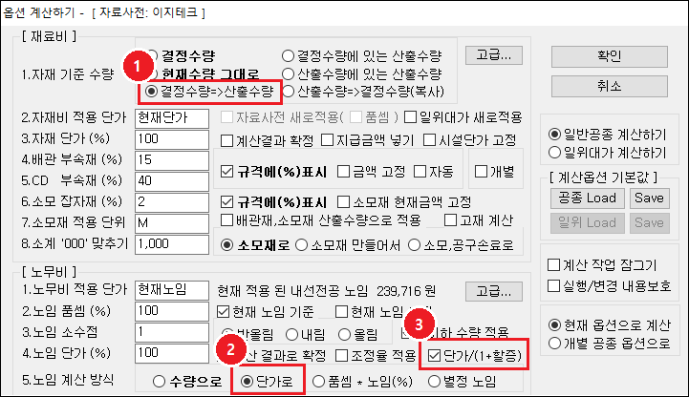

  - 옵션계산 – [ 고급 ] 버튼을 눌러 고급기능으로 들어가 (1) 결정수량 =>
산출수량 (2) 단가로 (3) [v] 단가/(1+할증) 순으로 체크해🅓합니다.

  - 노무비 단가가 10,895 로 줄고 대신 산출수량이 11,000 이 되었습니다. 노무비 단가 산정은 앞서 2 번에서 산정된 노무비 값을 재료할증으로
나눈 값인 11,985 / (1+재료할증(0.1)) = 10,895 입니다. (소수점을 절사하기 때문에 금액 오차가 생길 수 있습니다.)

  - 결론적으로 할증 후 수량에 적용하기 위해 노임 단가를 재할만큼 빼서 계산하였습니다.

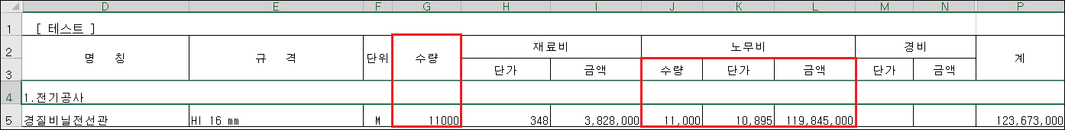

  - 엑셀로 변환된 화면으로 결정수량과 산출수량이 같으므로 (J)열을 숨기기 표식이 되어 나타납니다.( 위 그림은 J 열을 보이게 숨기기 취소한 상태입니다. )
  - 소수점에 의한 약간의 오차가 발생할 수 있습니다. ( 이지테크 금액과 동일하게 변환하고자 할 경우 엑셀 변환시 현재 내역서 그대로 옵션으로 변환해주세요. )

※ 주의: 단가방식은 공종별로 노임(%)를 달리 계산할 수 없습니다. (예:
전선관 노임단가가 공종 별로 다를 수는 없기 때문)

노임을 전공과 조공으로만 계산
노임을 전공과 조공으로만 설정하여 계산하는 방법 안내

노임을 전공, 조공과 같이 표기하고자 할 때 사용하는 기능을 안내합니다.
본 기능은 일반적으로 사용하는 기능이 아니므로 특별한 상황이 아닌 경우 사용을 지양해주십시오.

  - [ 총괄표 ] 에서 [ 옵션계산 ] 버튼을 누릅니다. (핫키 Ctrl + Q)
  - 간단 옵션 계산기가 나오면 [ 고급 ] 을 누릅니다. ( 내 현장 자료사전으로 만들어진 파일은 이 대화상자가 나타나지 않습니다. )

- 노무비 계산방식 : 수량으로 옵션 설정

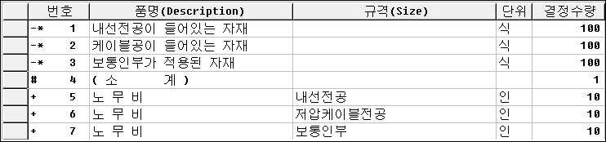

  - 위의 그림은 5. 노임계산방식을 (일반적으로 사용하는) 수량으로 옵션으로 계산한 결과입니다.
(설명을 위해 내선전공, 저압케이블전공, 보통인부의 품을 0.1 로 10 명이 나오도록 하였습니다.)

- 조공, 전공, 인부 금액 적용 위치

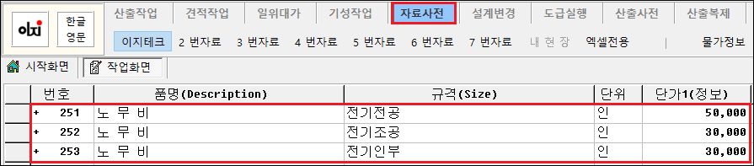

  - 본 기능에 적용되는 노임은 탭의 [ 자료사전 ] 251~253 번 행에 있습니다. ( 상황에 맞춰 금액을 등록해서 사용하시면 됩니다. )

- 노무비 계산방식 : 별정노임, 수량으로 옵션 설정

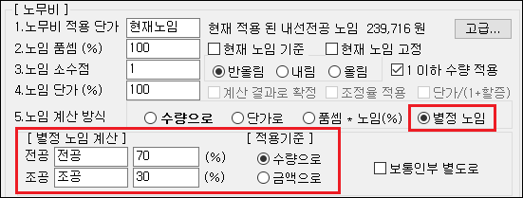

  - 옵션계산 [ 고급 ] 항목 대화상자의 일부(노무비 부분) 화면입니다.
  - 5. 노임계산방식을 별정노임을 선택합니다. [ 별정 노임 계산 ] 의 추가옵션을 전공 70%, 조공 30%, [ 적용기준 ] 수량으로 설정을 합니다.

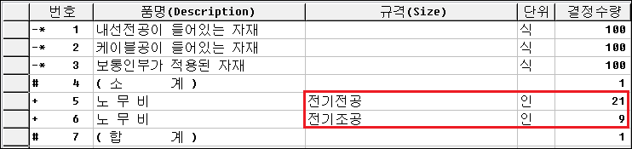

  - 5. 노임계산방식을 별정노임에 설정하고, [ 적용기준 ] 을
수량으로 계산할 결과입니다. (총 노임 30 인 중에서 70%를 전공으로
30%를 조공으로 배분하였습니다.)

- 노무비 계산방식 : 별정노임, 금액으로 옵션 설정

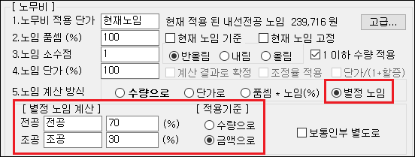

  - 5. 노임계산방식을 별정노임에서, [ 적용기준 ] 을 금액으로를 선택합니다.

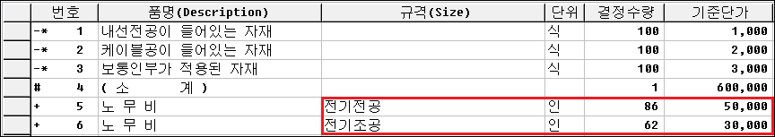

  - 5. 노임계산방식을 별정노임에 [ 적용기준 ] 을 금액으로 설정하고 계산한 결과입니다.

  - 이 옵션은 정상적으로 계산했을 경우의 총 노임을 %율로 배분한 다음 전공과 조공의 노임단가를 참고로 하여 계산한 결과입니다.
  - 이 옵션은 단지 여러 종류의 노임을 전공과 조공으로 나누어 나타낸 것뿐입니다. (반면에 수량으로 옵션은 단지 수량에 대한 배분이므로 금액이 달라질 수 있습니다.)

- 노무비 계산방식 : 별정노임, 수량으로, [v] 보통인부 별도로 옵션 설정

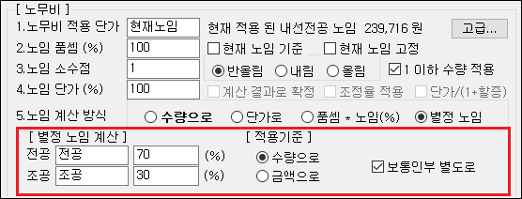

  - 5. 노임계산방식을 별정노임에 [ 적용기준 ] 수량으로 [ v ] 보통인부 별도로를 선택합니다.

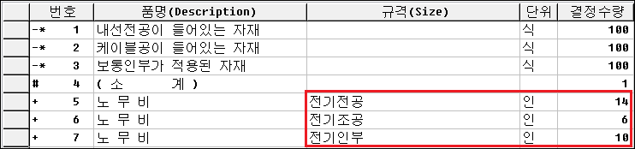

  - 5. 노임계산방식을 별정노임에 맞추고, 보통인부 별도로 계산한 결과입니다.
총 노임에서 보통인부만 인부로 치환하고, 나머지 노임에 대해서는 앞에서 설명한 규칙을 적용합니다.

노임고정 후 공구손료만 계산
노임은 고정하고 공구손료만 계산하는 방법 안내

  - [ 총괄표 ] 에서 [ 옵션계산 ] 버튼을 누릅니다. (핫키 Ctrl + Q)
  - 간단 옵션 계산기가 나오면 [ 고급 ] 을 누릅니다. (내 현장 자료사전으로 만들어진 파일은 이 대화상자가 나타나지 않습니다.)

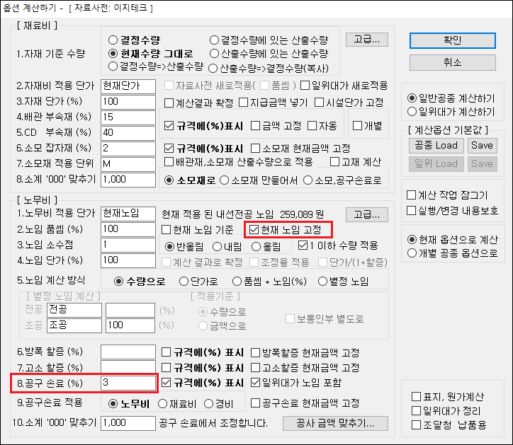

  - 옵션계산 대화상자 화면입니다.

  - 노무비 부분의 [v] 현재노임 고정을 체크하면 노임이 고정됩니다.
  - 해당 부분 체크 후 공구손료에 수치를 넣어 계산하면 됩니다.

  - [ ] 현재 노임 기준은 노임 계산시 품셈을 무시하고 현재 들어있는 노임에 대해 몇 %를 한다는 뜻입니다.
(예: 내선전공 130 명을 만일 80%로 계산 하면 130*0.8 = 104 로 됨)

  - 본 기능 사용 후에는 반드시 해당 체크박스를 해제 후 사용해주셔🅓합니다.

공구손료를 자재비, 경비로 넣기
공구손료를 자재비, 경비로 적용하는 방법 안내

  - [ 총괄표 ] 에서 [ 옵션계산 ] 버튼을 누릅니다. (핫키 Ctrl + Q)

  - 간단 옵션 계산기가 나오면 [ 고급 ] 을 누릅니다. (내 현장 자료사전으로 만들어진 파일은 이 대화상자가 나타나지 않습니다.)

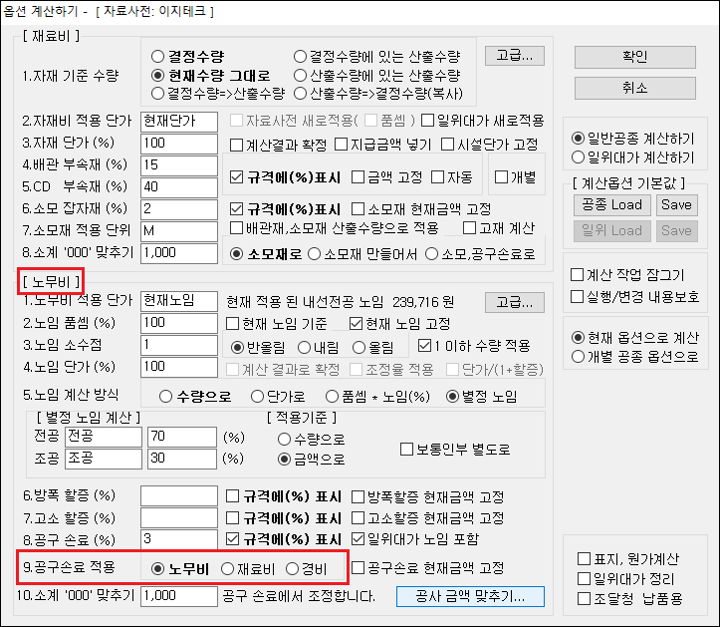

  - 옵션계산 대화상자 화면입니다.
  - 노무비 부분의 9. 공구손료 적용에 적용될 항목을 선택하여 계산합니다.

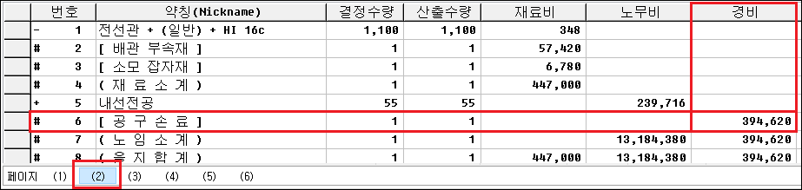

  - 위 항목을 경비로 설정했을 때 공구손료 값이 경비로 적용된 모습입니다. ( 하단 페이지(2) )

  - 단, 조달청 납품용 옵션계산의 경우 현재 옵션을 지정할 수 없습니다.

총금액을 지정하여 역계산하기
총금액을 지정하여 역계산 하는 방법 안내

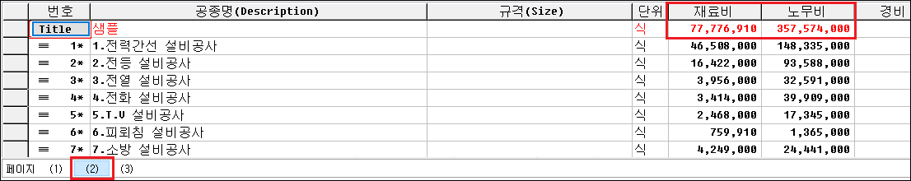

- 예제 현장의 총금액이 재료비 77,776,910, 노무비 357,574,000 으로 계산되었습니다.



  - [ 총괄표 ] 에서 [ 옵션계산 ] 버튼을 누릅니다. (핫키 Ctrl + Q)

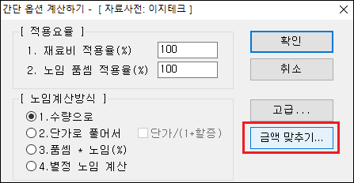

  - [ 금액 맞추기 ] 를 누릅니다.

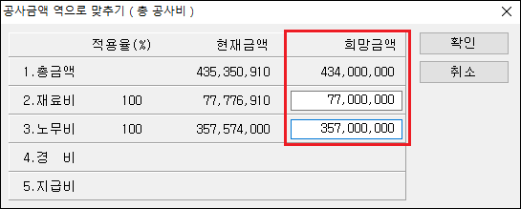

  - 희망금액을 재료비, 노무비 구분하여 넣고 [ 확인 ] 을 누릅니다.

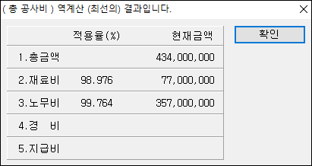

  - 결과를 재료비가 98.976% 노무비가 99.764%로 희망금액에 맞추었습니다.
  - 이 기능은 %을 미세하게 여러 번 계산하여 결과를 만들어 내는 단순 기능입니다.

  - 주어진 조건에 따라 희망금액으로 만들어지지 않을 수도 있습니다.( 역계산 (최선의) 결과 입니다. )

일위대가가 있을 때 계산하기

작업시 일위대가를 사용했을 때는 옵션계산 방식이 조금 다릅니다. 그 방법을 설명합니다.

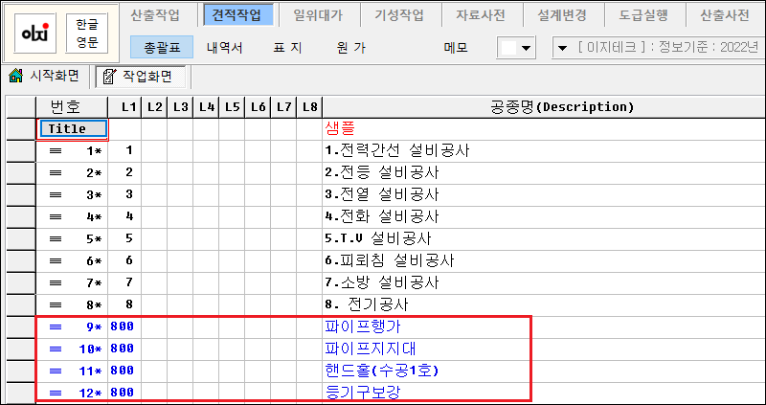

  - 이지테크에서는 일위대가 자재가 파란색으로 표시되며 L1 항목에
800 번으로 표시되며, 계산이 완료되면 사용된 일위대가가 총괄표 마지막 공종 밑에 표기됩니다.
( 상단 예시 9~12 번 줄의 자재들 )

- [ 총괄표 ] 에서 [ 옵션계산 ] 버튼을 누른 뒤 [ 고급 ] 버튼을 누릅니다.

- 일위대가 계산하기 ( 부속재 수치 등록 )

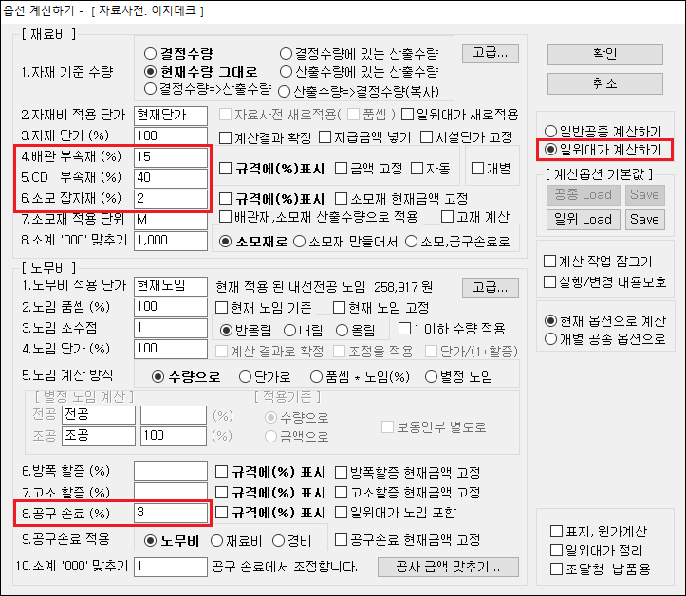

  - 우측 상단 일위대가 계산하기 항목을 선택합니다.
  - 일위대가에 배관부속재, 소모잡자재, 공구손료를 넣어🅓 할 경우 수치를 입력합니다.
  - 수치 적용이 완료되면 [ 확인 ] 버튼을 누릅니다.

- 일반공종 계산하기

  - 일위대가 계산하기에서 확인을 누르면 다시 일반공종 계산하기 화면이 나타납니다.

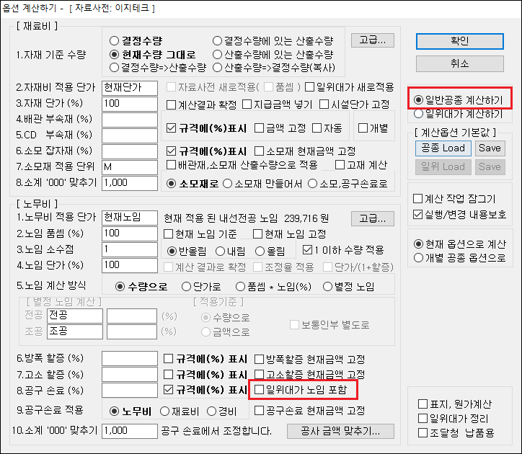

  - 파일에 일위대가가 있는 경우에는 일위대가를 먼저 계산하고 다시 공종 계산하여 마무리 합니다.
  - 일위대가와 일반 공종의 계산 옵션을 다르게 해🅓 되는 부분이 있기 때문입니다. (소수점 계산 방식 등)

※ 주의: 부자재(배관재, 소모재, 공구손료 등) 산출을 어디에 적용할 지 설정해🅓 합니다.

    - 일위대가에서 부자재 산출을 하였으면 일반 공종에서는 부자재를 0 으로 설정 합니다.
    - 일위대가에서 부자재 산출을 하지 않았다면 수치를 입력하고, [ v ] 일위대가 노임 포함 항목도 선택해🅓합니다.

상단 그림 예시는 일위대가에 부자재를 산출한 조건입니다.

옵션계산의 기본 값 저장하기
옵션계산의 설정된 옵션을 기본 값으로 설정하기



  - [ 총괄표 ] 에서 [ 옵션계산 ] 버튼을 누릅니다. (핫키 Ctrl + Q)

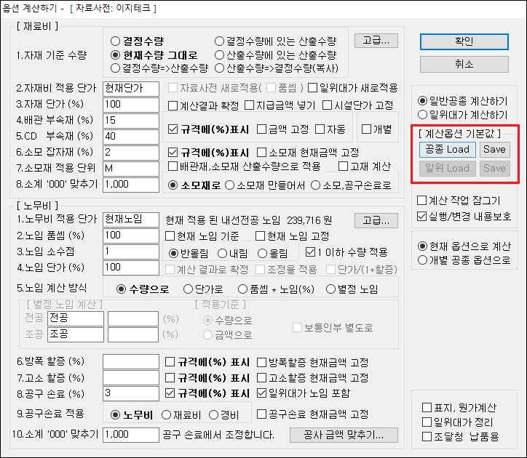

  - 옵션계산 대화상자 화면입니다. 해당 화면에서 기본값으로 정하고자 하는 수치를 입력합니다.
  - 화면에 보이는 옵션을 조정한 다음 우측 [ 계산옵션 기본값 ] – [ Save ] 버튼을 누르면 현재 화면의 값이 기본값으로 저장되어 다음 현장부터는 그 값이 적용됩니다.
  - 화면의 옵션 값을 무시하고 기본 값을 적용하려면 [ 공종 Load ] 버튼을 누릅니다.
  - 일위대가의 옵션계산 기본값의 경우 일위대가 계산하기 항목에서 [ 일위
Lord ], [ Save ] 버튼을 활용합니다.

노임 적용율(%) 공종별로 지정
노임 적용률을 공종별로 다르게 설정하여 계산하는 방법 안내

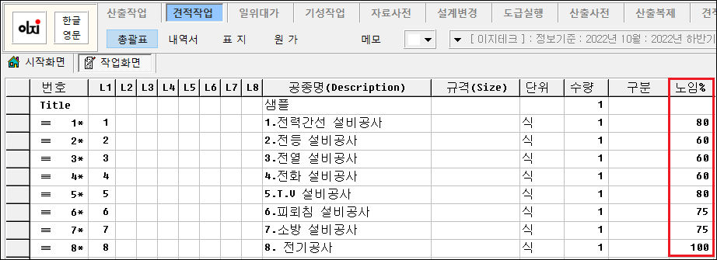

  - 총괄표에서 공종별로 노임 적용율(%)을 입력합니다.



  - [ 총괄표 ] 에서 [ 옵션계산 ] 버튼을 누릅니다. (핫키 Ctrl + Q)

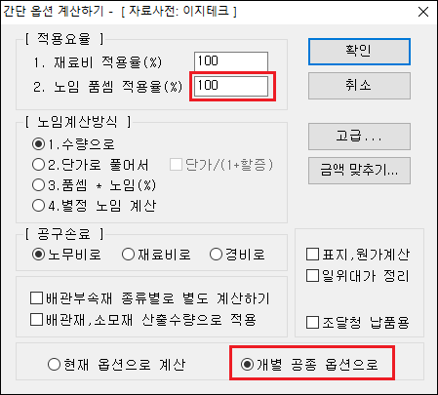

  - 개별 공종 옵션으로를 선택하여 [ 확인 ] 을 누릅니다.
  - 이때 대화상자의 노임 품셈 적용율은 무시되고, 각 공종에 기록된 노임(%)를 적용합니다.

  - 2. 단가로 풀어서 계산방식에서는 각 공종마다 같은 자료의 노임 단가가 다를 수 있기 때문에 이 기능을 사용할 수 없습니다.

노임 단가를 임의로 설정하기
노임 단가를 임의로 설정하는 방법 안내 ( 노임 SELF MASTER 기능의 활용 )

  - 본 기능은 노무비 단가를 해당 프로젝트에서 작업상황에 따라 임의로 설정하는 기능입니다.

  - 본 기능 작업하고 향 후 파일을 열어 노임단가가 잘못되었다고 생각하시는 경우가 있기 때문에 특별한 이유가 없다면 본 기능의 사용은 지양해주십시오.

- 옵션계산하여 노임 SELF MASTER 만들기

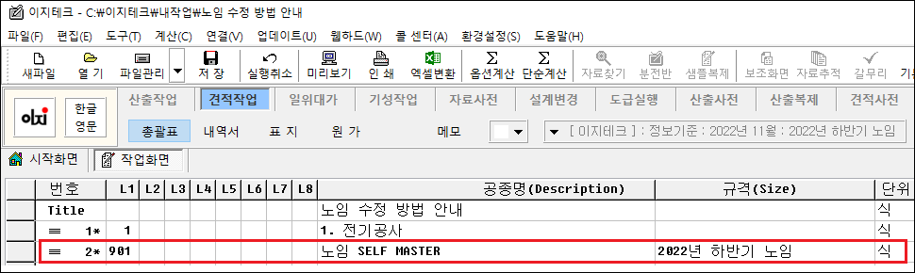

  - 작업 완료 후 [ 총괄표 ] 에서 [ 옵션계산 ] 버튼을 클릭하여 옵션계산을 하면 하단 부에 [ 노임 SELF MASTER ] 항목이 생성됩니다.
해당 번호를 클릭하여 을지(내역서)로 이동합니다.

- 노임 단가의 수정

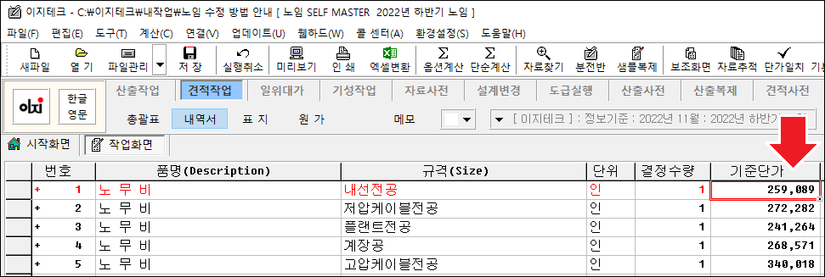

  - 해당 페이지 을지에는 이지테크 자료사전 1~260 번에 등록된 노무비가 노출되며, 변경하고자 하는 기준단가를 수정합니다.
ESC 를 눌러 저장 후 총괄표로 이동합니다.

- 옵션계산

  - 총괄표 이동 후 다시 옵션계산 작업을 진행하면 해당 [ 노임 SELF MASTER ] 에 수정한 값으로 모든 공종에 노임단가가 적용됩니다.

- 기본 값으로 되돌리기

※ 주의 : 프로젝트내 노임단가는 노임 SELF MASTER 공종의 값이 최우선시 됩니다.

  - 기본 값으로 되돌리고 싶은 경우라면 해당 노임 SELF MASTER 공종을 삭제 후 다시 옵션계산을 하면 자료사전의 값을 다시 불러드립니다.

표지(원가계산)의 계산
표지 또는 원가계산서 계산하는 방법 안내

표지나 원가에서도 간접비를 조정한 다음 [ 옵션계산 ] 을 해🅓 보험료 등의 내용이 적용됩니다.

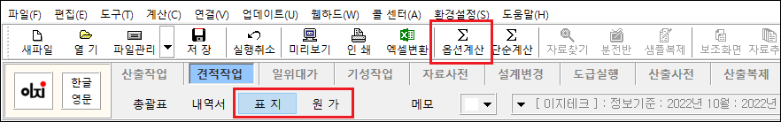

  - 상단의 표지 혹은 원가 버튼을 눌러 옵션계산을 합니다.

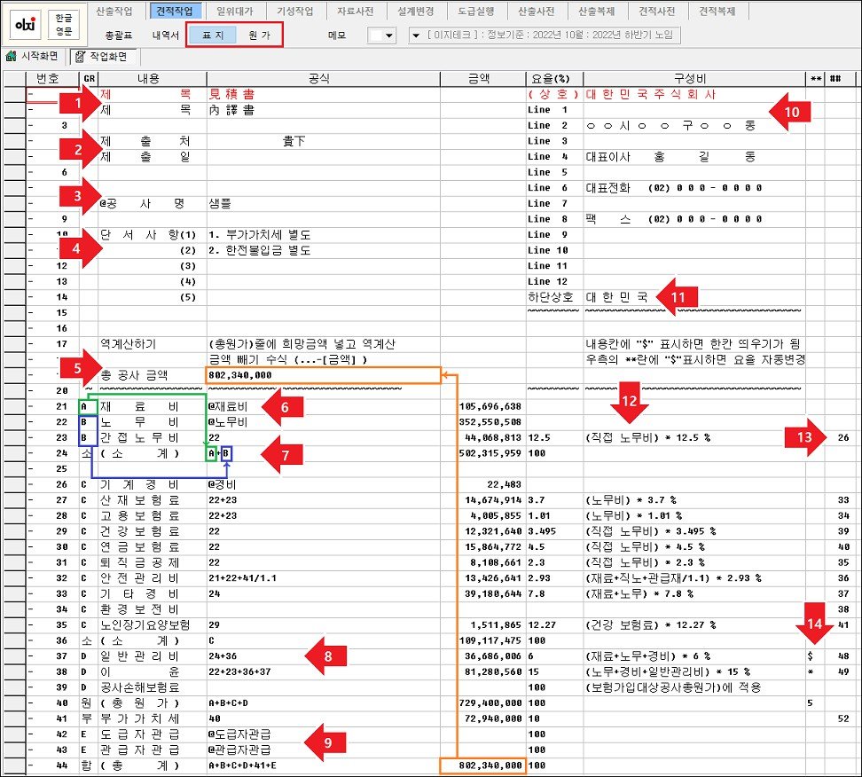

  - 표지를 작성하기 위한 화면입니다. (원가계산서도 사용방법은 동일합니다.)

- 인쇄할 때 상단에 나타나는 제목입니다. (기본값은 見積書 입니다.)

- 제출처와 제출일을 적습니다. 제출일을 적지 않으면 PC 내 시스템 날짜가 적용됩니다.

- 공사명을 넣는 곳으로 구체적으로 수정하여 사용할 수 있습니다.

- 단서사항을 최고 5 개까지 넣을 수 있습니다. (부족할 때는 별지로 추가 작성)

- 43 번 행의 ( 총 계 ) 의 값이 자동으로 링크됩니다.

- 견적작업 총괄표의 재료비 항목의 데이터가 자동으로 채워집니다.

- 공식으로 GR 열의 그룹이 A 와 B 로 되어있는 행의 금액을 더하라는 의미입니다.( 이처럼 공식을 수정하여 편집할 수 있습니다. )

- 줄 번호를 변수로 하여 수식을 만들면 합산을 합니다. 다음 예시처럼 경우에 따라 결과에 일정한 금액을 더하는 경우가 있습니다.

  - 37 번 행 일반관리비 공식은 24+36 이고 요율은 6%로 (24 번 값 + 36 번 값) * 0.05 으로 계산됩니다.
이를 1500000+24+26 으로 바꾸면 (24 + 26) * 0.05 + 1,500,000 으로
계산됩니다. (숫자가 일정 이상인 경우 금액으로 인지합니다.)

- 견적 작업에서 관급추출한 자재를 링크하여 자동으로
적용됩니다. 원가계산서의 경우 도급자/관급자 관급으로 나눠 작성됩니다. <
견적응용 – 관급자재 추출하기 > 참조

- 인쇄할 때 상단에 찍히는 회사 상호입니다.

- 엑셀파일 내역서 하단에 찍히는 상호입니다. ( 상호, 홈페이지 주소 등을 작성합니다. )

- 계산한 과정을 인쇄할 때 비고란 표시되는 항목입니다.

- 표지와 원가계산서가 연결되는데 사용되는 기능입니다. < 견적계산관련 – 표지와 원가의 결과 값 맞추기 > 항목에 자세히 설명되어 있습니다.

- 메뉴 중 ‘ ** ’ 에는 계산하기 위한 몇 가지의 작업 속성을 설정할 수 있습니다.

  - ‘ 5 ‘ 숫자표시 : 총 원가 끝자리를 x,xxx,x00,000 처럼 0 을 5 개까지 설정하라는 옵션으로 이는 일반적으로 이윤에서 금액을 절사합니다.

  - ‘ * ‘ 표시 : 총원가의 끝자리를 맞추기 위해 금액이 절사 등 조절될 금액의 설정입니다.
‘ * ‘ 이 체크된 곳에서 앞서 설정한 항목(숫자 표시 5)의 금액을 절사합니다. ( 기본값은 이윤으로 설정되어 있습니다. )
  - ‘ $ ‘ 표시 : 구성비를 결과금액으로 다시 계산하여 기록합니다.

예를들어 금액이 1,234,567*12.5% =154,320 로 설정된 경우, 결과 금액으로 나온 값을 산정전 금액으로 나눠 154,320/1,234,567 =12.4% -
>12.5%가 구성비가 12.4%로 변경됩니다.

표지와 원가의 결과 값 맞추기
표지와 원가계산서의 결과값을 맞추는 방법 안내

표지는 상단에 상호 등을 넣기 위해 원가계산서의 간접비 중에서 사용 빈도수가 비교적 높은 내용만을 축약하여 만들어진 같은 내용의 양식입니다.

표지는 총 44 줄, 원가계산서는 총 55 줄로 표기되어 있습니다. 표지는 상호를 상단부에 기록하기 위해 축약된 내용을 표기하기 때문에 둘의 금액이 상이하게 나타납니다.
사용처에 따라 둘 중의 하나(관공서에는 원가계산서를 일반공사일 때에는 표지)를 사용하게 되어 있습니다.

일반적으로는 작업시 표지나 원가계산서 중 한 가지를
사용하지만, 그럼에도 두 가지를 모두 사용해🅓할 상황이라면 표지와 원가계산서 두 가지를 값을 동일하게 맞추어 작업해🅓합니다.

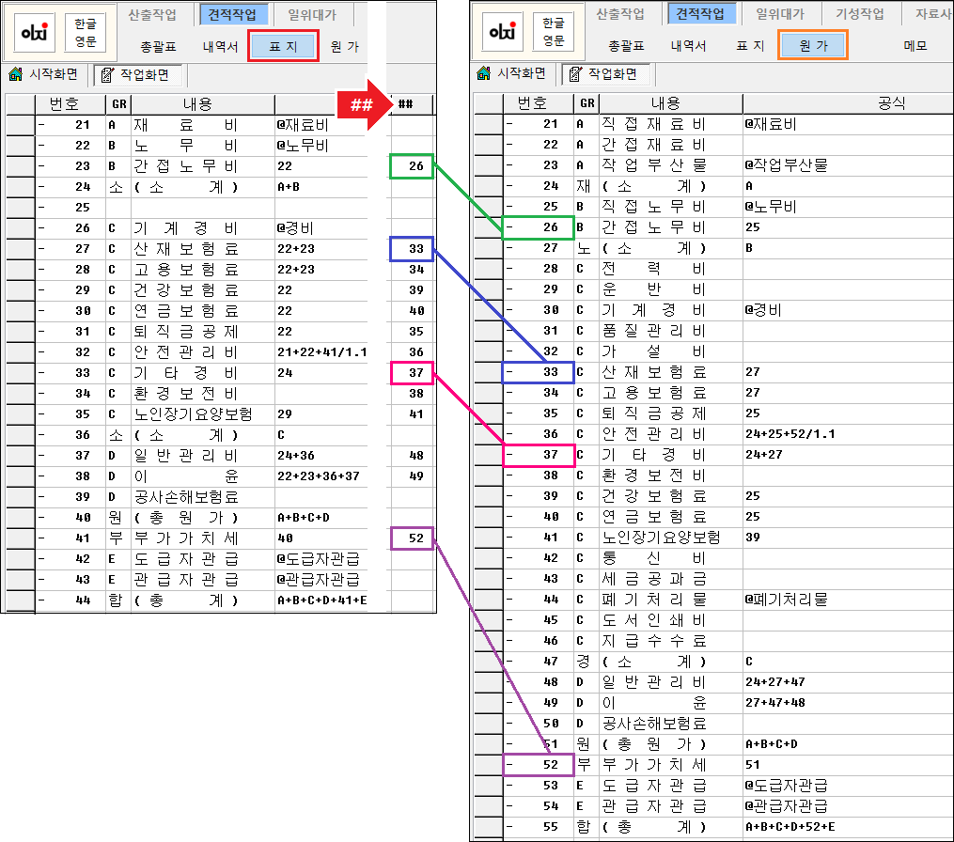

  - 좌측은 표지, 우측은 원가계산서 의 일부 화면입니다.
  - 표지에서는 원가계산서 내용 중에서 표지에 표시할 줄 번호만
표지의 ## 열에 넣습니다. (표지에는 상단에 상호가 있어 원가 줄을 모두 넣을 수 없으므로)

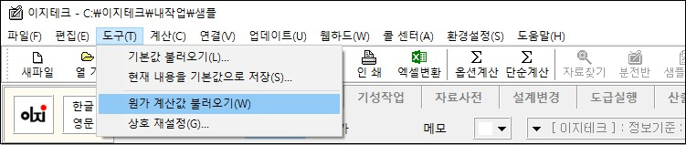

  - 원가계산서를 먼저 조정하여 옵션계산을 마친 후 표지에서는 [ 도구 ] –
[ 메뉴의 원가계산 값 불러오기 ] 작업만 합니다.

※ 주의 : 본 기능을 통해 적용하여 작업한 경우 표지에서는 옵션계산을 하면 안됩니다.

손료를 일위대가에 포함하기
일위대가에 부속재, 잡자재, 손료를 포함하여 계산하는 방법 안내

- 옵션계산하기

  - [ 총괄표 ] 에서 [ 옵션계산 ] 버튼을 클릭한 뒤 간단 옵션 계산기가 나타나면 [ 고급 ] 버튼을 누릅니다.

- 일위대가 계산하기에 부속재와 잡자재, 손료 수치 입력하기



  - [ 일위대가 계산하기 ] 를 선택하고 손료를 입력하고 [ 확인 ] 을 누릅니다.

- 일반공종 계산하기에서 수치 제거하기

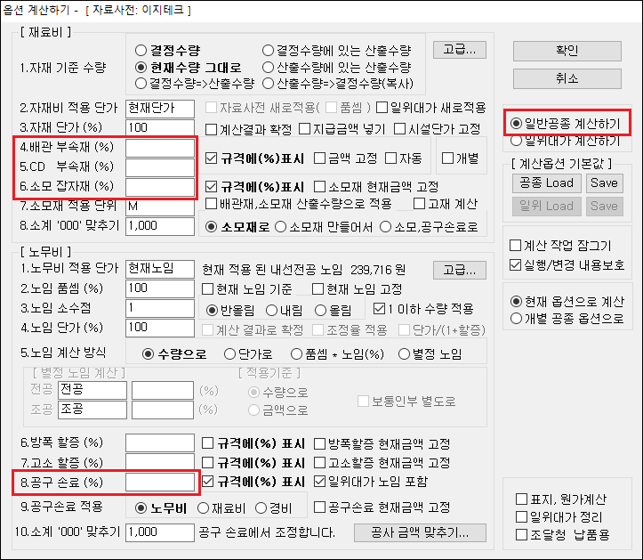

  - 일위대가 계산을 하면, 대화상자의 [ 일반공종 계산하기 ] 가
나타나며, 이곳에 손료를 지우고 [ 확인 ] 을 눌러 계산을 마무리 합니다.

노할, 재할 기능 안내
노할(노무비 할증), 재할(재료비 할증) 기능의 활용방법 안내

  - 전선관과 같이 재료비에 할증이 있거나 철거, 아파트, 주택 등에서 처럼 노무비 할증이 필요한 경우 수작업을 통해 할증을 설정하는 방법에 대해 안내합니다.

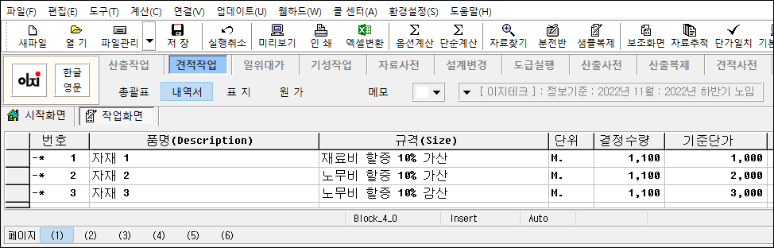

  - 이해를 돕기 위해 결정수량은 모두 1,100 m 로 품셈은 자재 1 은 A.1 ,
자재 2 는 N.1, 자재 3 은 a.1 로 설정하였습니다.

  - 샘플 파일처럼 자재 1 은 재료비의 할증 수량을 10% 가산, 자재 2 는 노무비 할증을 10% 가산, 자재 3 은 노무비 할증을 10% 감산하는 방법에 따라 안내합니다.

- 할증률 설정하기

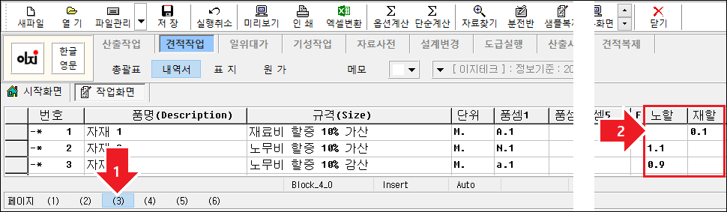

  - 하단의 페이지 (3) 을 클릭하고 우측의 노할 / 재할 부분에 적용할 수치를 입력합니다.

  - 재할의 경우 추가되는 수치를 백분율로 입력합니다. 상단 예시로 보면 재료비 할증 10%를 추가하기 위해 재할 부분에 0.1 을 입력합니다.

  - 노할의 경우 할증이 완료된 수치를 백분율로 입력합니다. 상단 예시로
10% 할증을 추가하는 경우 노할에 1.1 을 10% 할증을 감소 시킬 경우
0.9 를 입력합니다.

- 할증 설정 후 옵션계산하기

2-1. 노무비 할증(노할)
  - 노할의 경우는 별도의 설정없이 옵션계산시 품셈 * 노할 의 값으로 노무비 수량을 자동으로 산출합니다.

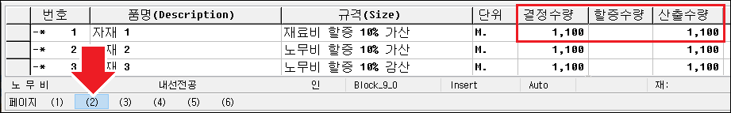

2-2. 재료비 할증(재할)
  - 재할의 경우는 결정 수량과 산출수량을 재정리 해🅓 하기 때문에 옵션계산에서 별도로 설정해🅓하는 기능이 있습니다.

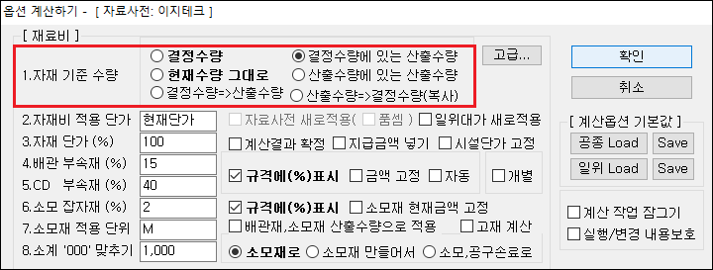

  - 옵션계산 - 고급 항목을 클릭하면 나타나는 화면의 일부입니다.
  - 현재는 작성한 수량에 10%를 가산하기 위한 것이므로 1. 자재 기준 수량에서 결정수량에 있는 산출수량을 선택합니다.
본 기능은 작업시 반드시 1 회만 설정해🅓합니다. 반복시 중복하여 할증이 증가합니다.

- 결정수량 : 결정수량을 입력했을 때 재료 할증으로 나누어 산출수량을 만드는 기능입니다.
- 현재수량 그대로 : 결정수량과 할증수량을 현재 상태 그대로 두고 계산합니다.

- 결정수량에 있는 산출수량 : 결정수량에 산출수량을 입력했을 때 결정수량의 값을 통해 할증수량을 만들어 결정수량을 다시 설정합니다.
- 산출수량에 있는 산출수량 : 앞서 설명한 기능과 비슷하지만 산출수량에 재료 할증만큼 더해서 결정수량을 만듭니다.

- 결정수량 => 산출수량 : 결정수량을 산출수량에 복사합니다. (사용 빈도수 적음)
- 산출수량 => 결정수량 : 산출수량을 결정수량에 복사합니다. (사용 빈도수 적음)

- 결과값 확인

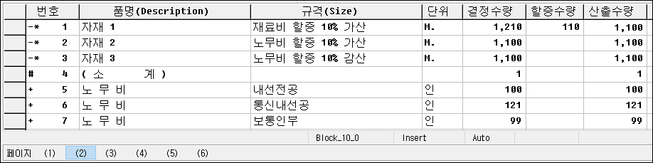

  - 자재 1 : 재할 10% 가산되어 결정수량 1,210, 할증 110, 산출수량
1,100 으로 설정이 변경되었습니다.

  - 자재 2 : 노할 10% 가산되어 (통신내선공 품셈 x 노할 x 결정수량) = 0.1 x 1.1 x 1100 = 121 인

  - 자재 3 : 노할 10% 감산되어 (보통인부 품셈 x 노할 x 결정수량) =
0.1 x 0.9 x 1100 = 99 인

일위대가
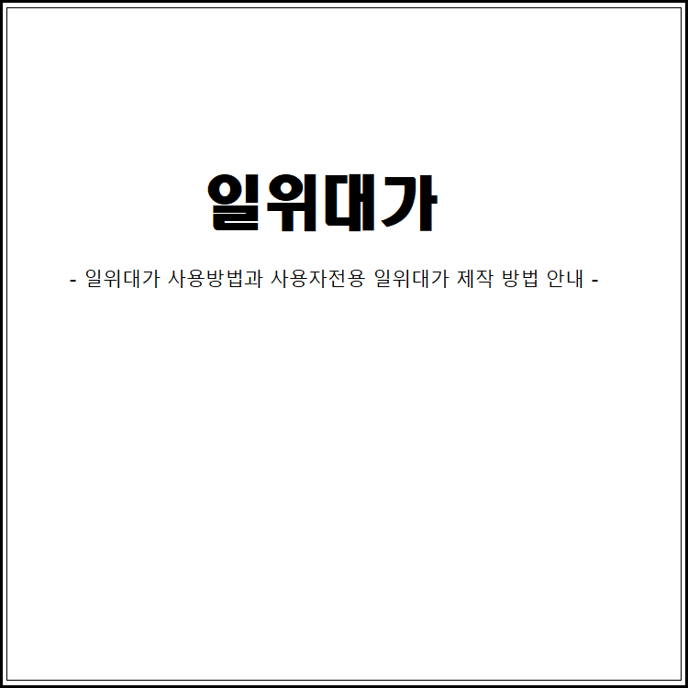

일위대가


일위대가의 개요
일위대가의 개략적인 설명

※ 단일자재와 달리 일위대가는 세부내역을 가지고 있습니다.

일위대가는 해당 현장에서만 사용하기위해 만들어진 전용일위대가 와 공용으로 사용할 수 있는 공용일위대가로 되어 있습니다.

▷ 전용 일위대가 (작업 중인 파일에서만 적용되는 일위대가) 예: 분전반 등
( 전용일위대가는 < 일위대가 - 분전반 일위대가 만들기 > 참고 )

▷ 공용 일위대가 (어느 현장에서나 공통으로 사용하는 일위대가) 예: 행거, 터파기 등

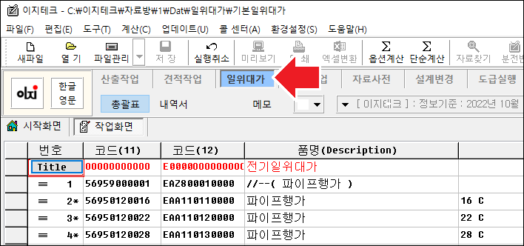

- 공용일위대가는 프로그램 제공 시 200 여개의 일위대가가 제공됩니다. (상황에 따라 샘플은 변동될 수 있습니다.)

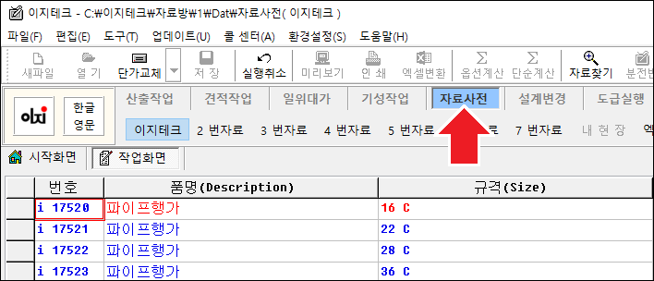

- 공용일위대가에 등록된 일위대가 목록은 자료사전에 등록되어 이를 견적작업이나 산출작업 등에서 불러 사용합니다.
( 등록방법은 < 일위대가 – 우리회사만의 일위대가 > 를 참고 )

- 공용일위대가는
[ C:\이지테크\자료방\1\Dat\전기일위대가.kdb ]로 보관됩니다.

우리 회사만의 일위대가
우리회사의 일위대가를 만들어 사용하기(공용 일위대가)

▷ 프로그램 제공 시 200 여 개의 기본 일위대가가 제공됩니다. ( 사용자용 일위대가를 추가로 작성하여 사용할 수 있습니다 )

- 전용 일위대가 파일 생성하기

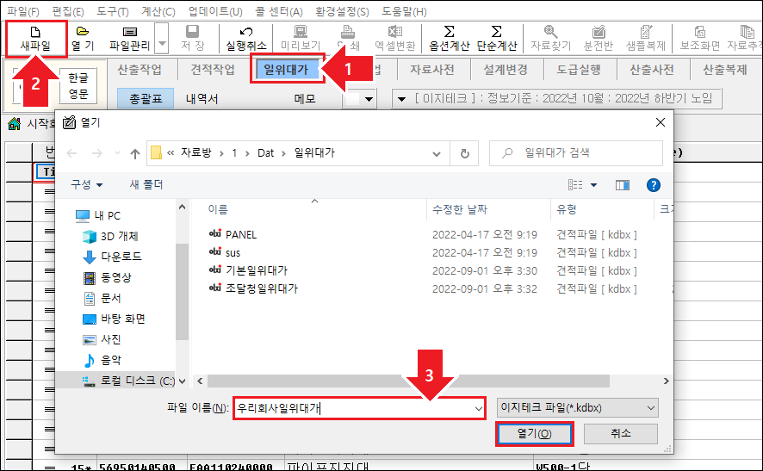

  - [ 일위대가 ] 탭을 눌러 툴바의 [ 새파일 ] 버튼을 누릅니다.
  - 대화상자가 나오면 새로 만들 일위대가 파일 이름을 넣습니다. (예:
우리회사일위대가)
  - 파일 대화상자의 [ 열기 ] 를 눌러 파일을 생성합니다.

- 일위대가 등록하기

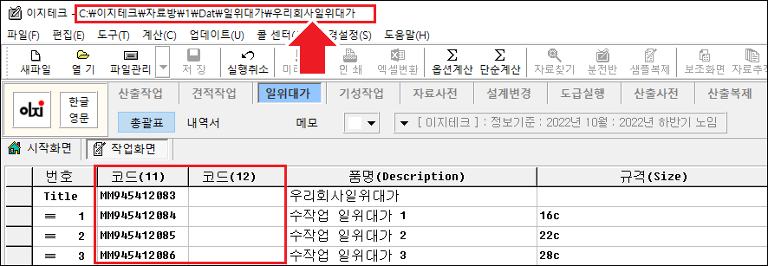

  - '우리회사일위대가' 란 파일이름으로 새로운 일위대가 파일이 생성되었습니다.
  - 품명과 규격, 단위를 넣습니다.

  - 코드(11)를 프로그램이 자동으로 만들어 줍니다.

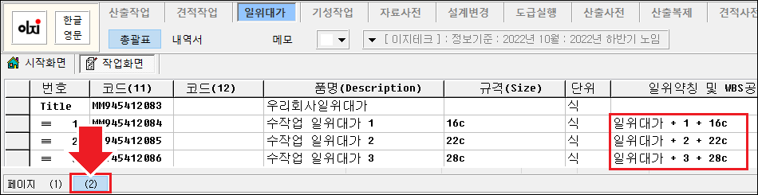

    - 하단의 페이지 (2)를 눌러 약칭을 8byte + 8byte + 8byte 규칙에 맞춰 중복되지 않게 만듭니다.

※ 참고: 약칭이란?

약칭: 품명과 규격을 합쳐 다음 규칙에 따라 30byte 이내로 만들어진 별칭입니다.
8byte 이내 + 8byte 이내 + 8byte 이내로 구성 (예: 전선관 + (일반) + HI 16c)

약칭은 특히 산출에서 꼭 필요한 정보입니다. (각 아이템의 고유 정보가 됩니다.)

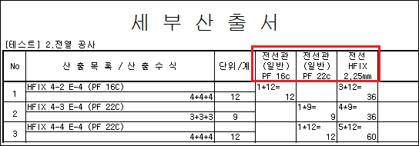

- [ 산출작업 ] 의 인쇄양식 세부(기본) 산출서에 약칭이 이용된 화면입니다.

- 세부내역서 등록하기

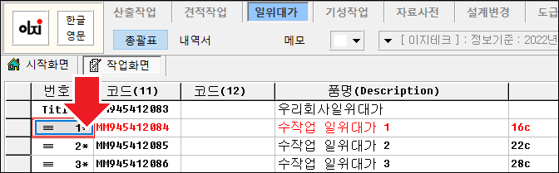

  - 제작한 일위대가의 을지(내역서)로 들어가 해당 일위대가의 세부 내역서를 작성합니다.

- 등록한 일위대가 계산하기

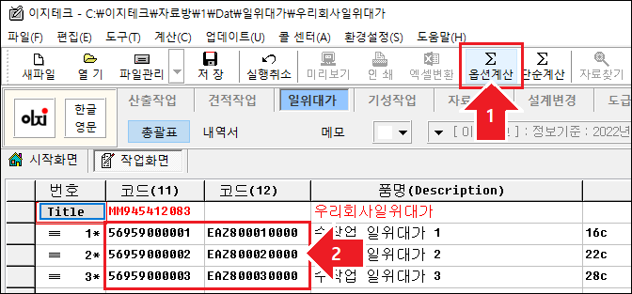

  - 일위대가 등록이 완료되었으면 일위대가의 갑지(총괄표)로 이동하여
[ 옵션계산 ] 을 합니다. (이 부분은 견적작업의 작업방법과 같습니다.)
  - 옵션계산 작업이 완료되면 11 자리 코드 및 12 자리 코드가 프로그램의 규칙에 따라 새로 정리됩니다.

- 갈무리 작업

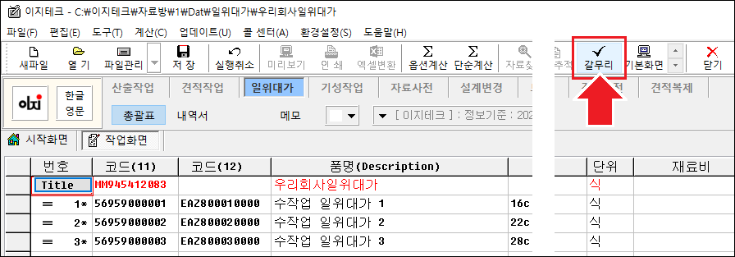

  - 계산까지 완료되었으면 [ 갈무리 ] 를 하여 자료사전에 목록을 등록합니다.

- 자료사전으로 이동

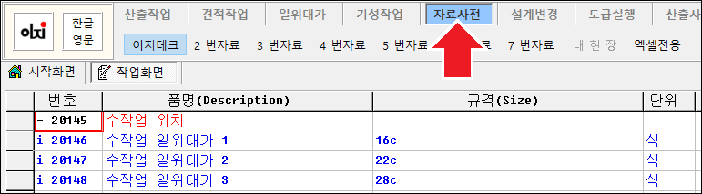

  - [ 자료사전 ] 의 가장 하단부 수작업 위치 부분에 새로 작성한 일위대가 목록이 등록됩니다.

- 코드, 약칭 중복 검사 및 갈무리

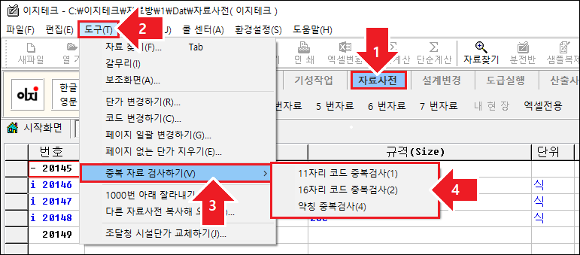

  - [ 자료사전 ] 탭의 도구 - 중복자료검사 - 11 자리코드 중복검사, 16 자리 코드 중복검사, 약칭 중복검사를 모두 합니다.
  - 일위 목록의 위치를 [ F5 ] (범위 잡는 기능)키와 [ F7 ] (이동기능)키를 이용하여 적절한 위치로 이동합니다.

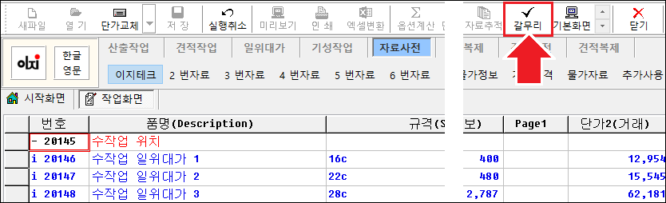

  - 위치를 이동했을 경우엔 상단 툴바의 [ 갈무리 ] 버튼을 누릅니다.
- 이렇게 등록된 일위대가는 견적작업이나 산출작업 등에서 일반자료처럼 불러서 사용할 수 있습니다.

- 일위대가 수정 혹은 중복시 코드 및 약칭 재설정

  - 방금 입력된 일위대가에 중복코드나 중복약칭이 없을 경우엔 아래 설명은 건너뜁니다.
    - 방금 입력된 일위대가에 중복코드나 중복약칭이 있을 경우엔
[ Ctrl+Y ] 기능으로 모두(방금 입력된 일위대가 목록) 삭제합니다.



  - 일위대가 탭으로 이동하여 수정하고자 하는 정보를 수정한 다음 다시 갈무리를 합니다.

※ 중복된 코드나 약칭이 있을 경우 산출작업이나 견적작업 등에서 오류가 발생하기 때문에 반드시 수정 작업을 해🅓합니다.

일위대가 계산하기
일위대가 계산하는 방법 안내

▷ 이 작업은 [ 견적작업 ] 항목에서 하는 기능입니다.

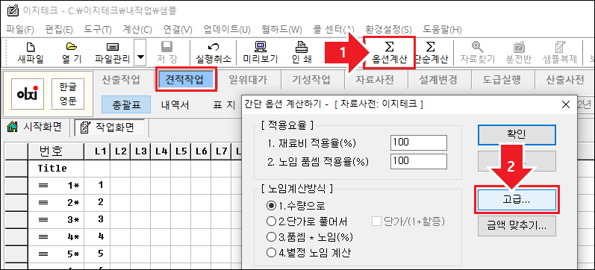

- 총괄표 상단 [ 옵션계산 ] 클릭 합니다.

- 간단 옵션계산 창이 나타나면 [ 고급 ] 버튼을 클릭 합니다.

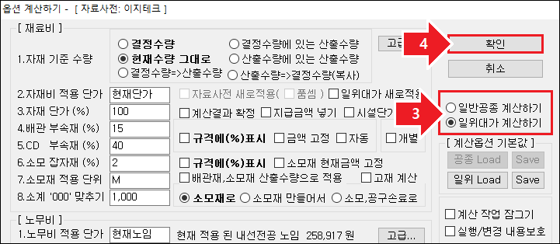

- 일위대가 계산하기 항목을 선택하고 좌측의 요율(%)을 상황에 맞춰 작성하고

- 상단의 [ 확인 ] 버튼을 누릅니다.

- 일위대가 계산이 완료되면 일반공종계산하기 창이 나타나며, 상황에 맞춰 요율(%)을 정리하고확인을 누르면 계산이 완료됩니다.

※ 주의사항 : 부속재를 일위대가에도 넣고 일반공종에도 넣을 경우 이중계산 될 수 있으므로 일위대가에서 포함 시켰을 경우
일반 공종에서 제외하는 등의 방식으로 상황에 맞춰
활용해주십시오.

일위대가 만들기 및 불러오기
일위대가를 만들어 사용하는 방법 안내

▷ 이 작업은 [ 견적작업 ] 항목에서 하는 기능입니다.

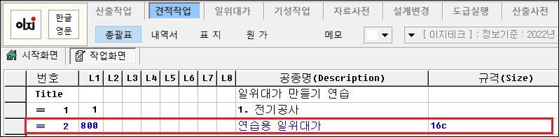

- [ 총괄표 ] 공종 이후의 줄에 일위대가의 품명과 규격을 넣습니다. (규격을 입력하면 L1 에 800(일위대가 속성 레벨)이 자동으로
들어갑니다.)

- [ ≡ 2 ] 버튼을 눌러 해당 일위대가(연습용 일위대가)의 을지로 들어 갑니다.

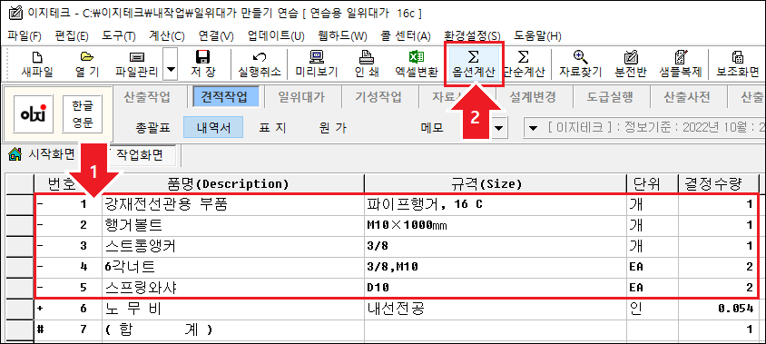

- 을지에서 [ Tab ] 키를 눌러 해당 일위대가에 들어갈 자재들을 불러오거나 수작업으로 입력한 뒤 [ 옵션계산 ] 을 합니다.
(예시는 파이프행거를 제작한 모습이며, 불러온 뒤 옵션계산을 하면 노무비 및 부속재 등이 자재 상황에 맞춰 계상됩니다.)

▷ 이렇게 만들어진 일위대가를 다음과 같이 적용할 공종(내역서)에 입력하는 방법입니다.

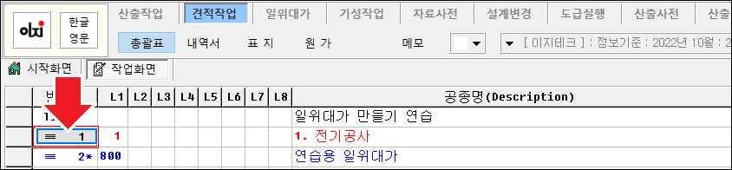

- [ 총괄표 ] 로 돌아가 [ ≡ 1 ] 버튼을 눌러 1. 전기공사 공종의 을지로 들어갑니다.

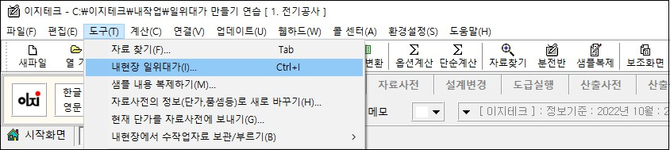

- [ 도구 ] – [ 내현장 일위대가 ] 또는 핫키( Ctrl + i ) 키를 입력합니다.

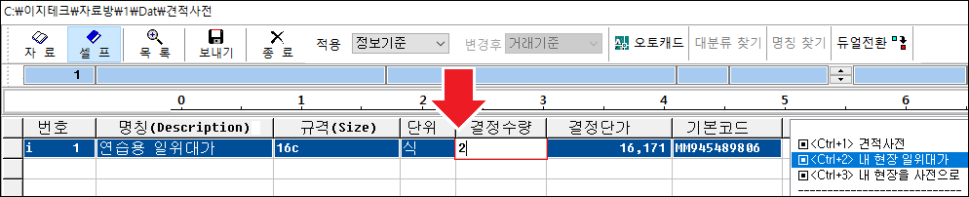

- [ 총괄표 ]에 등록된 일위대가가 보입니다. 결정수량 칸에 수량을 입력하고 [ 엔터 ] 키를 입력합니다.

- 수량이 모두 입력되었으면 [ ESC ] 키를 입력(혹은 상단 종료버튼을 눌러)하여 내역서로 돌아옵니다.

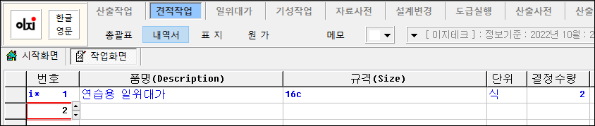

- 견적작업 내역서 내 제작된 일위대가의 불러오기가 완료된 화면입니다.

- 작업이 마무리되면 [ 총괄표 ] 로 이동하여 일위대가 계산하기 작업을 진행합니다.

분전반 일위대가 만들기
분전반 등의 일위대가를 만들어 사용하기(전용 일위대가)

※ 이 기능은 작업 중인 현장에만 필요한 전용 일위대가 만들기 설명입니다. 이 작업은 [ 견적작업 ] 에서 작업하는 기능입니다.

- 분전반 일위대가(전용 일위대가) 만드는 방법

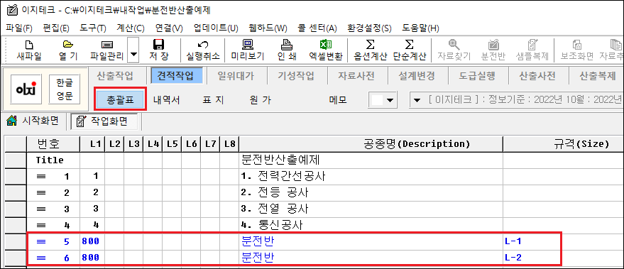

  - [ 총괄표 ] 공종 이후의 줄에 일위대가의 품명과 규격을 넣습니다. (규격을 넣으면 L1 에 800(일위대가 속성 레벨)이 자동으로 들어갑니다.)

  - [ ≡ 5 ] 버튼을 눌러 을지로 들어 갑니다. 을지에서 < Ctrl + Tab >
키(셀프 자료찾기)를 입력합니다.

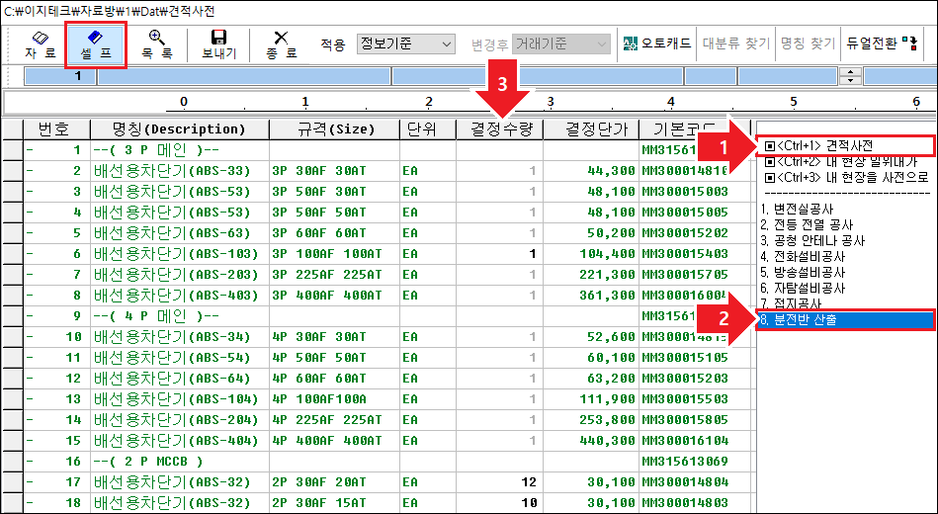

  - 우측 리스트에서 < Ctrl+1 > 견적사전을 클릭하고 하단에서 8. 분전반 산출을 선택합니다.

- 예제로 메인 3P 100AF 1 개, 부하 2P 30/20 12 개, 2P 30/15 10 개를 입력하고 [ 종료 ] 작업을 합니다.

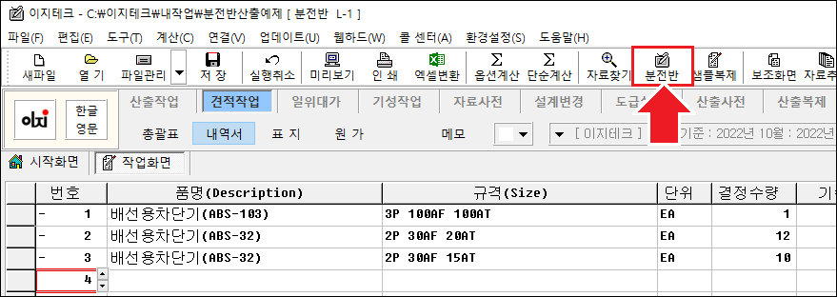

  - 내역서로 돌아와 메인 툴바의 [ 분전반 ] 버튼을 누릅니다.

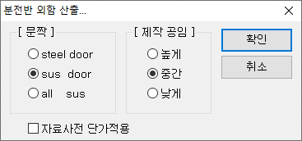

  - 옵션을 정한 후 [ 확인 ] 버튼을 누릅니다.

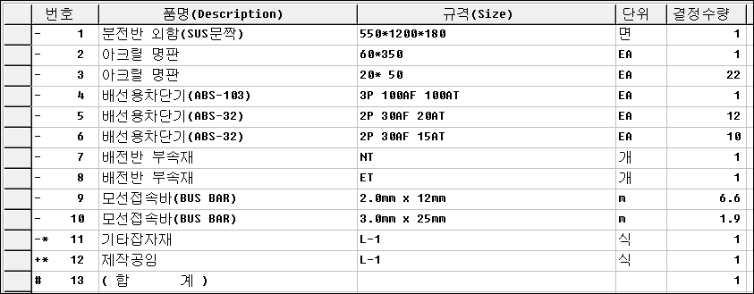

  - 외함까지 맞는 규격을 불러와 내역작업이 약식(노임)으로 산출되었습니다.
  - 관공서에서 사용할 경우엔 12 번 공임을 삭제하고 옵션계산을 합니다.

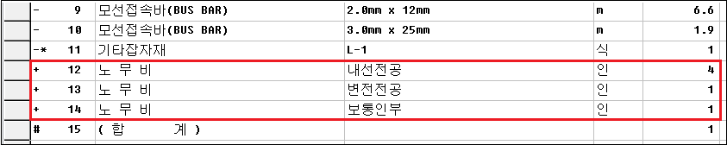

  - 노무비가 옵션계산(Ctrl + Q)으로 정상적으로 산출되었습니다.

- 만들어진 일위대가를 공종(내역서)에 입력하는 방법

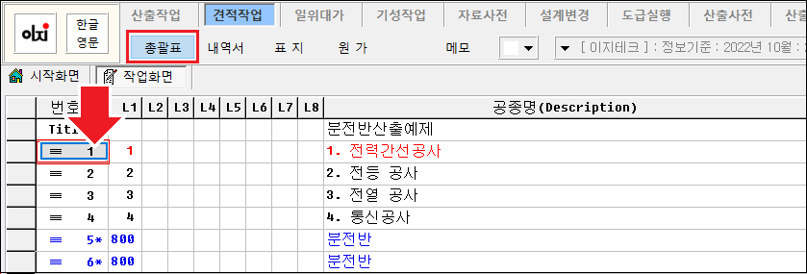

  - [ 총괄표 ] 로 돌아가 [ ≡ 1 ] 버튼을 눌러 1. 전기공사 공종의 을지로 들어갑니다.

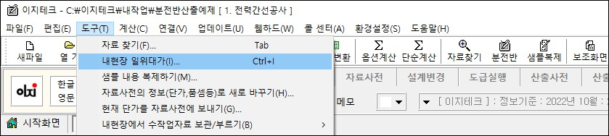

  - [ 도구 ] – [ 내현장 일위대가 ] 또는 핫키( Ctrl + i ) 키를 입력합니다.

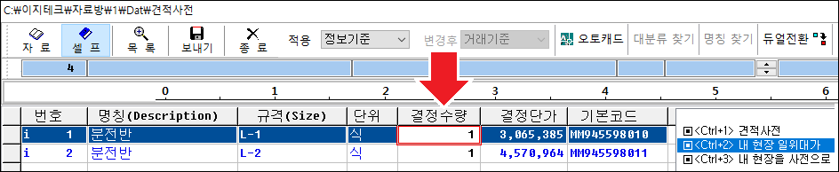

    - 앞서 전용 일위대가로 제작하여 [ 총괄표 ] 에 등록된 일위대가가 보입니다. 수량을 입력합니다.

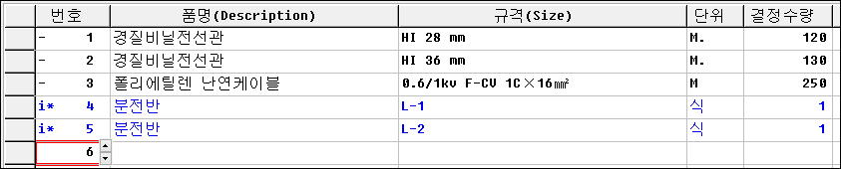

    - 일위대가가 입력되었습니다.

- 분전반 산출용 원시파일 위치

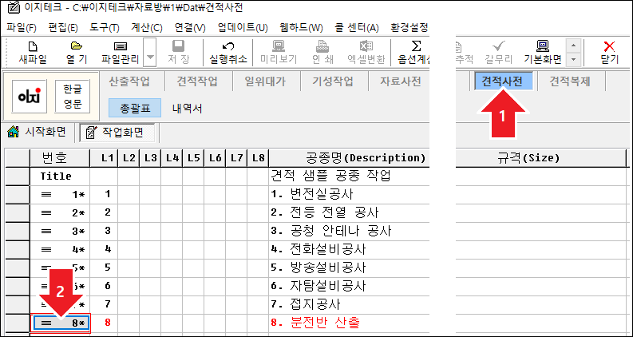

  - [ 견적사전 ] 의 [ 총괄표 ] 에서 분전반 산출 공종 을지로 들어가면 확인할 수 있습니다.

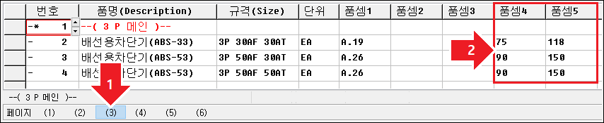

  - 하단의 페이지 (3)을 누릅니다.

  - 분전반 산출에 사용되는 배선용 차단기는 외함 산출을 위해 몇 가지의 정보를 포함합니다.
( ※ 추가로 배선용 차단기를 자료사전에 등록할 때 다음 설명에 따라 등록 하십시요 )

  - 배선용 차단기의 가로, 세로 크기를 품셈 4 에 가로, 품셈 5 에 세로를
mm 로 넣습니다.

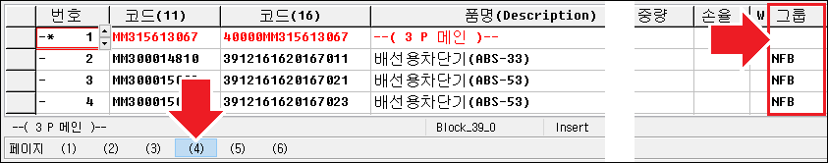

  - 하단의 페이지 (4)을 눌러 그룹을 NFB 로 합니다.

  - 이미 등록된 자료는 MCCB 규격, 그룹을 자료사전 DB 에 이미 구축되어 있습니다.
  - 자료를 추가로 만들 경우엔 위의 규칙에 맞춰 등록 후 사용하시면 됩니다.

노임만 있는 일위대가(터파기 등)
노임만 있는 일위대가 만들기

▷ 인력터파기처럼 노임으로만 이루어진 일위대가를 만드는 방법입니다.

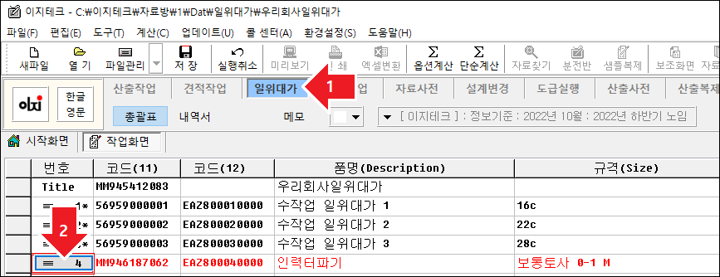

  - 품명, 규격, 단위, 코드(12), 약칭을 넣은 다음 [ ≡ 4 ] 버튼을 눌러 을지(내역서)로 화면을 전환합니다.

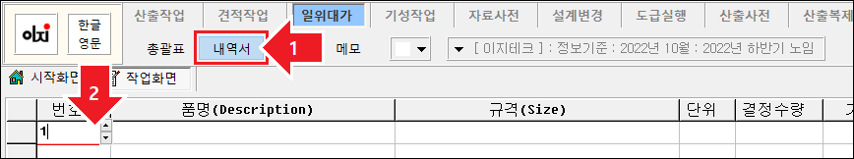

  - 번호 열에 커서를 놓고 '1' 을 타이핑한 다음 [ 엔터 ] 키를 입력합니다. 자료사전의 1 번 째 줄로 이동합니다.
(자료사전의 1 번부터 260 번까지 노임이 등록되어 있습니다.)

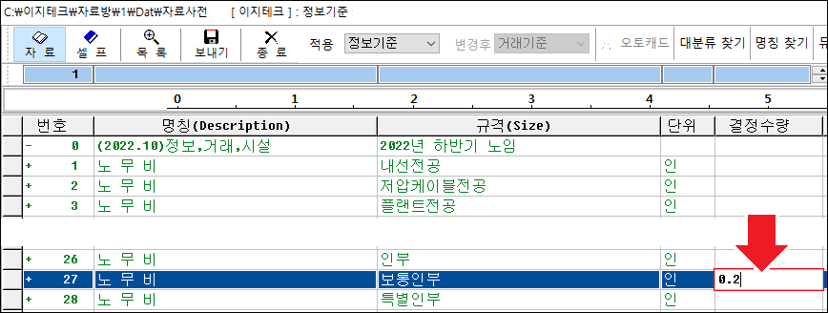

  - 자료찾기 기능으로 노임부분이 호출되었습니다.
  - 보통인부에 0.2 를 입력하고 [ 엔터 ] 키를 입력한 다음 [ 종료 ]
버튼을 누릅니다.

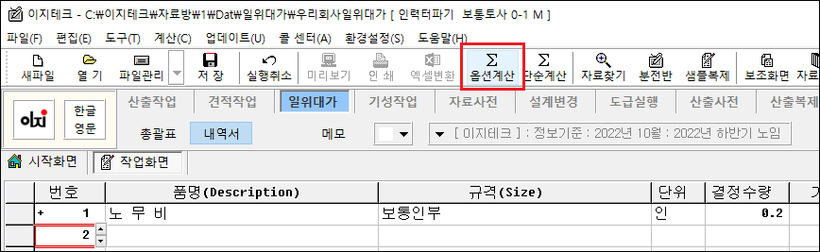

  - 보통인부 0.2 인이 입력된 것을 확인하고, [ 옵션계산 ] 작업을 합니다.

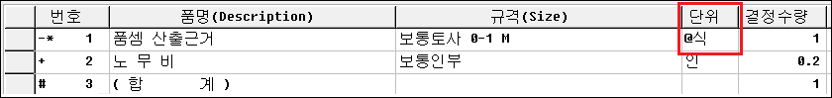

  - 단위가 [ @식 ] 으로 된 품셈 산출근거라는 줄이 추가로 입력되었습니다.

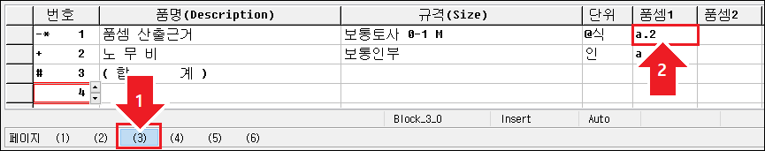

  - 하단의 페이지 (3)의 품셈 1 에 a0.2(보통인부 0.2)라는 공량이 들어있습니다.
  - 이렇게 만들어진 일위대가는 노임 (%)을 조정할 수 있습니다.
  - 품셈 산출근거 줄은 노임근거에는 인쇄가 되지만 일위대가 내역서에는 나타나지 않습니다.
(단위가 @식으로 되어 있는 줄은 내역서에서 표시하지 않도록 조작되어 있습니다.)

일반자료를 일위대가로 만들기

▷ 이 작업에 사본을 만들어 저장한 후 작업해주세요. (일위대가 변경 후 복구가 안됨)

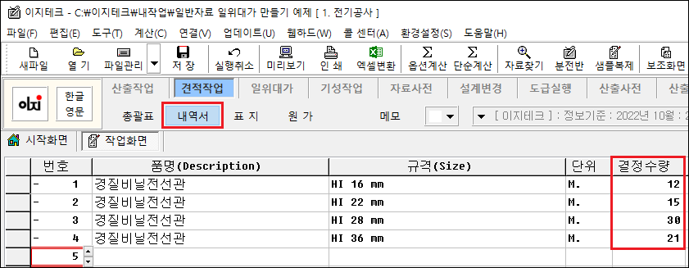

  - 샘플로 4 개의 자료를 넣었습니다. 이때 수량은 산출수량을 넣습니다.
  - 일반자료를 일위대가로 작업을 할 때 프로그램에서 할증을 제작하여 넣습니다.

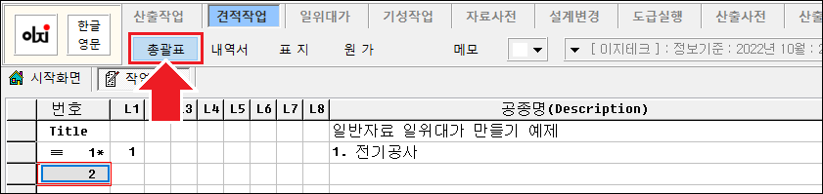

  - 총괄표로 화면을 이동합니다.

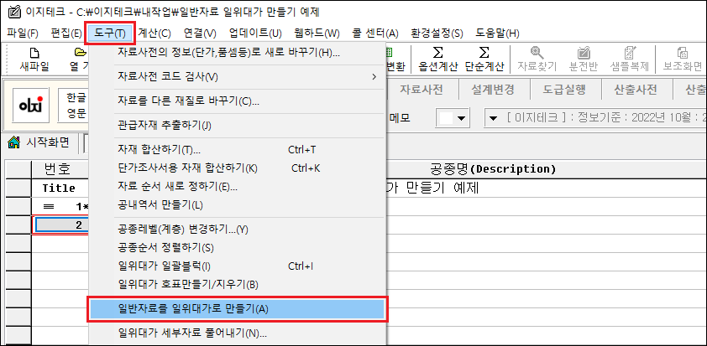

  - 총괄표 상단메뉴 [ 도구 ] - [ 일반자료를 일위대가로 만들기 ] 를 클릭합니다.

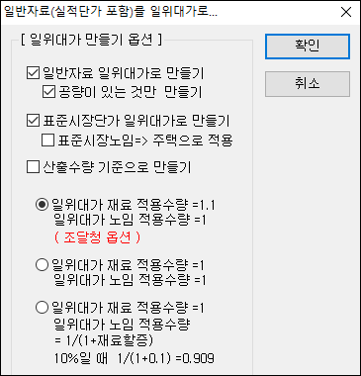

  - 현재 옵션은 내역서에 산출수량(할증이 있는 자료의 경우 할증 전 수량)을 넣었을 경우입니다.
  - 관공서에 납품하는 XML 파일 등을 만들 때, 위 그림의 옵션을 사용합니다.

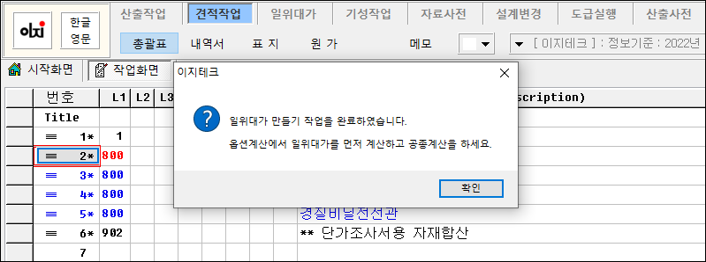

    - 나타나는 메세지들을 확인하면 일반자료가 일위대가로 만들어져 총괄표에 등록된 것을 볼 수 있습니다.

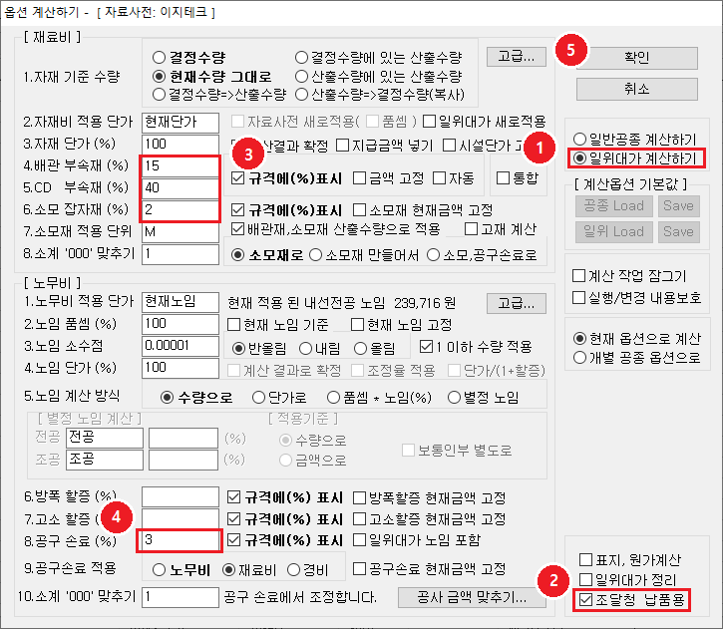

    - 일위대가에서 부자재 옵션을 모두 넣고(관공서에서 권장) [ 확인 ] 을 누릅니다.
- [ 확인 ] 을 누르면 일위대가를 계산하고 옵션계산 대화상자가 한번 더 활성화됩니다.

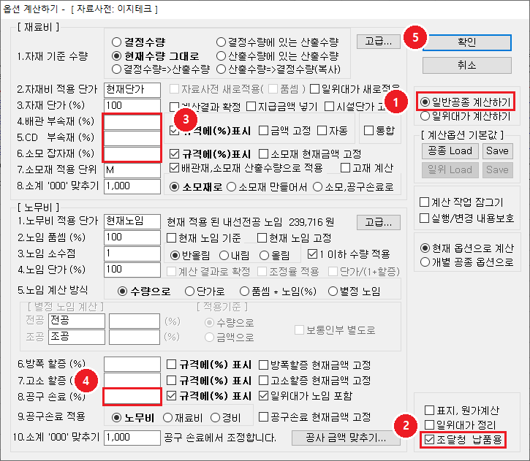

    - 일반공종 계산하기에서는 배관부속재, 소모잡자재, 공구손료는 일위대가에서 계산했으므로 넣지 않아🅓 합니다.

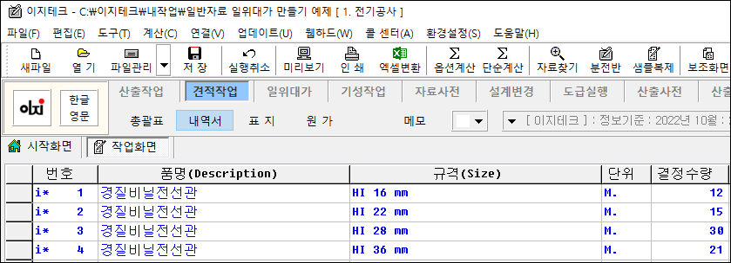

- 공종의 을지에 넣었던 일반자재가 일위대가로 변환되었습니다.

일위대가 호표 만들기

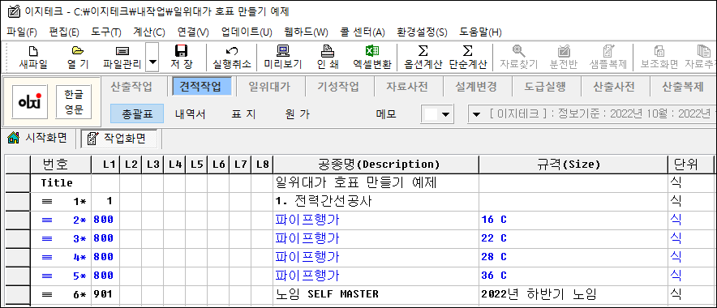

- 호표만들기 설명을 위해 4 개의 일위대가를 사용한 파일을 만들었습니다.

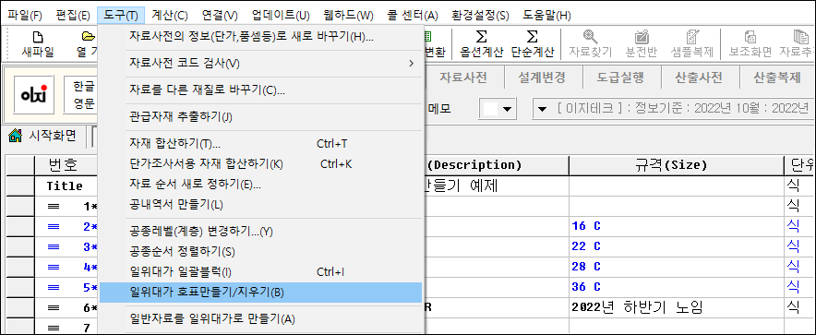

- 메인 메뉴 [ 도구 ] – [ 일위대가 호표만들기/지우기 ] 버튼을 클릭하여 기능을 실행합니다.

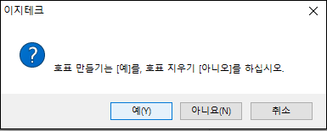

- 위 와같은 화면이 나오면 호표 만들기는 [ 예 ] 를 호표를 지우려면
[ 아니오 ] 를 선택하면됩니다.

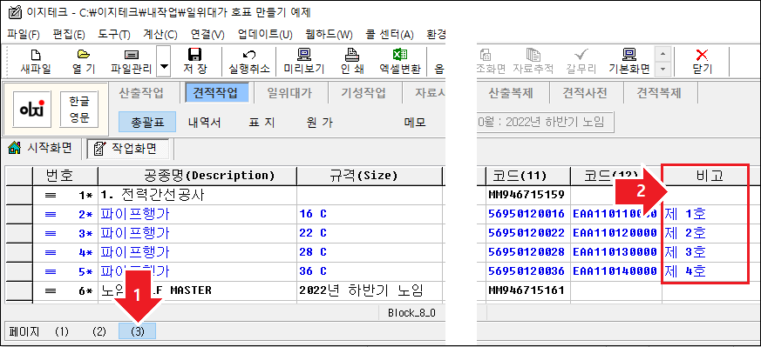

- 총괄표의 하단 페이지(3)을 누르면 비고란에서 호표를 보실 수 있습니다.
- 일위대가 추가 후 다시 호표 만들기를 하면 총괄표 일위대가 순서로 호표가 다시 만들어집니다.

- 해당공종 을지(내역서)의 비고란에도 동일하게 일위대가 호표가 표시되었습니다.

터파기의 여유폭 계산
터파기 여유 폭 산출근거

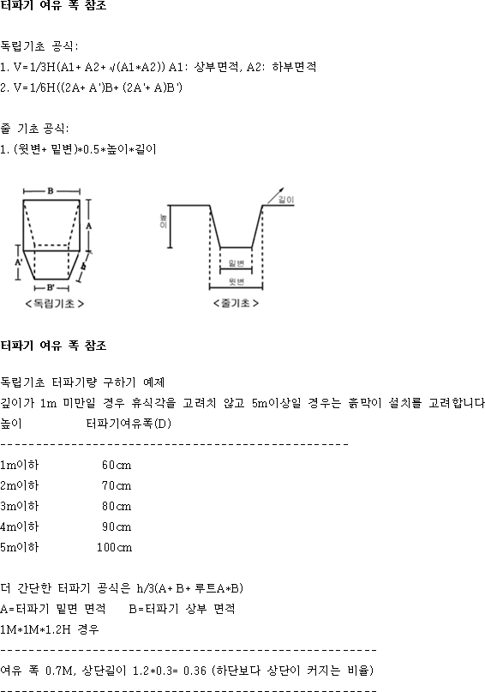

일위대가 조각 파일 설명
일위대가 조각파일 설명과 보관되는 폴더 설명 안내 (손상된 일위대가 재설정 방법)

- 공용 일위대가와 관련된 것으로 수작업으로 등록된 일위대가 파일이 여러 개일 때 이를 한 개의 파일로 모아서 견적작업 또는 산출작업에서 불려져 사용되도록 합니다.
- 견적작업이나 산출작업에서 불러 사용한 일위대가의 내용이 등록된 내용이 아닌 다른 내역이 불러지는 등 정상적이지 않을 때 작업합니다.

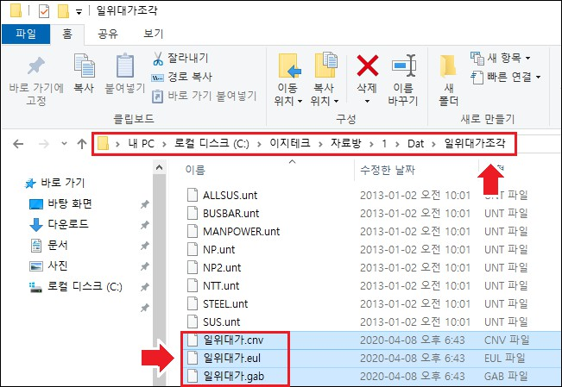

- [ C:\이지테크\자료방\1\Dat\일위대가조각 ] 폴더의 일위대가.cnv, eul, gab 3 개의 파일을 삭제 합니다.

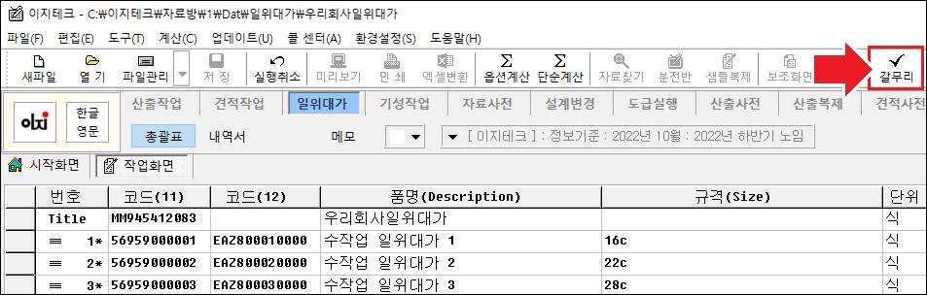

- 프로그램 설치시 제공된 기본일위대가(전기일위대가)와 사용자가 만든 일위대가를 하나씩 열어 갈무리를 합니다.

기성 및 설계변경 작업
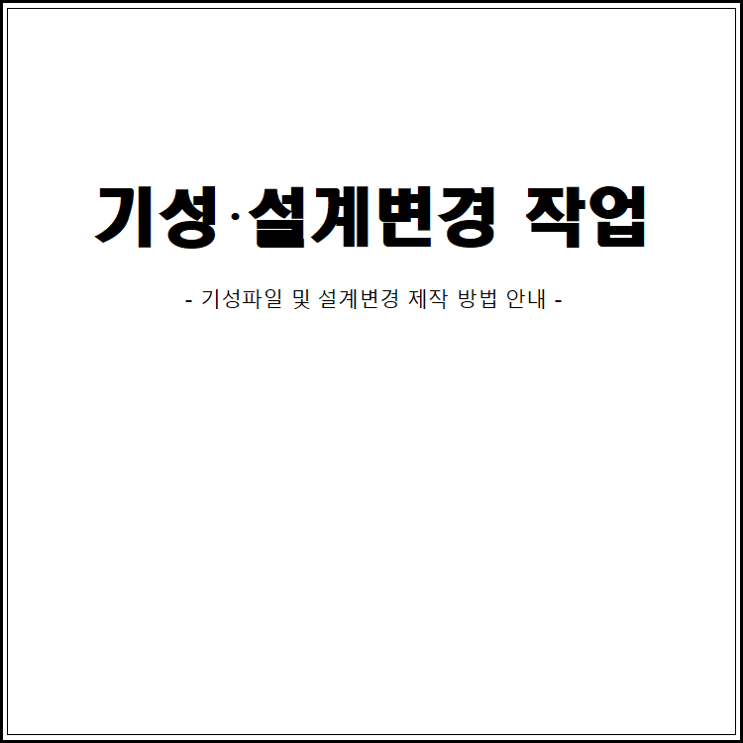

기성작업
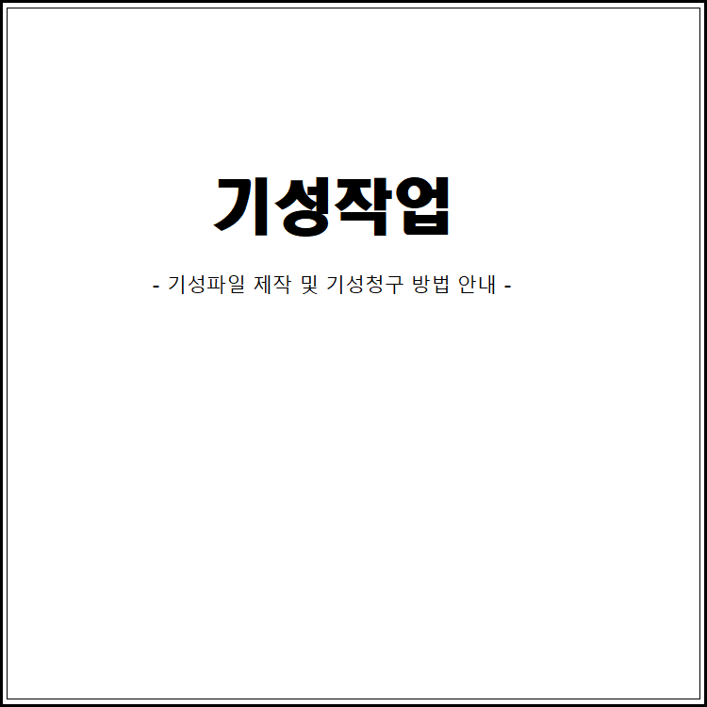

기성파일 만들기
견적작업 파일로 기성파일 만들기

※ 참고: 견적작업 설명서와 기본 내용은 대부분 중복됩니다. 상이한 부분만 설명합니다.

▷ 기성파일은 만드는 것이 아니고, 계약이 완료된 견적파일을 변환하여 사용합니다.

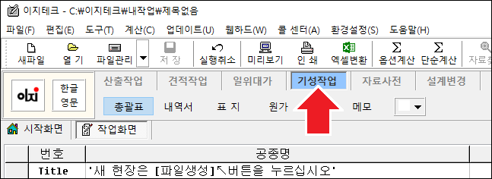

- [ 기성작업 ] 탭을 선택합니다.

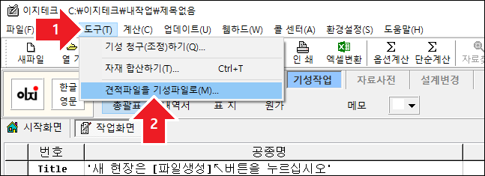

- [ 도구 ] - [ 견적파일을 기성파일로 ] 를 선택합니다.

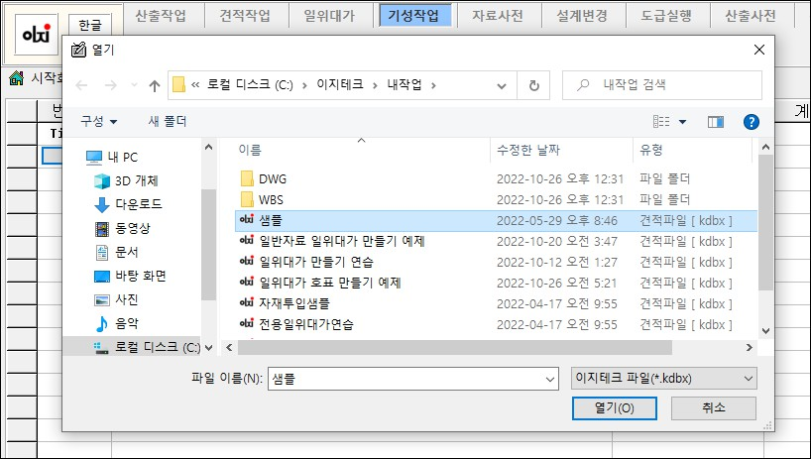

- 변환하고자 하는 폴더로 이동하여 견적파일을 선택한 후 [ 열기 ] 를 선택합니다.
(이지테크의 기본 저장폴더는
로컬디스크 C\이지테크\내작업 폴더입니다. )

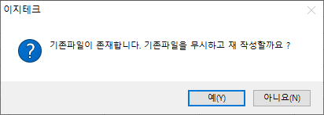

- 이미 만들어진 현장일 경우에 다시 만들지를 물어옵니다. [ 예 ] 를 선택 합니다.

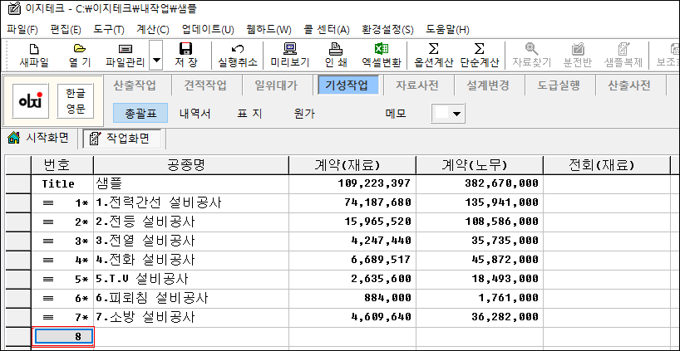

- 기성파일이 만들어졌습니다.

기성 청구하기

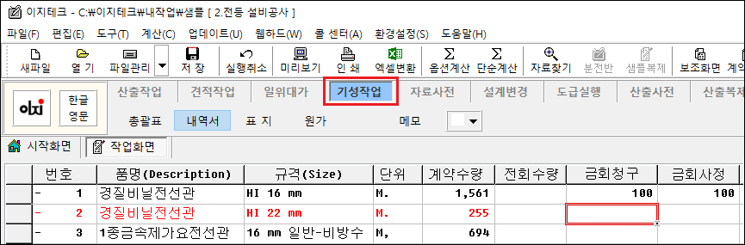

- 금회청구에 청구할 물량을 입력합니다. (금회에 물량을 넣으면 사정 칸에도 들어갑니다.)
- 발주자 측이 청구에 대한 사정이 없을 경우 금회와 사정 칸의 수량은 같아🅓 합니다.

▷ 기성수량 셀에는 약간의 계산기능이 있습니다.

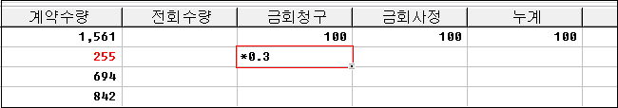

- [ *0.3 ] 엔터 키를 입력하면 계약수량 * 0.3 한 값을 청구합니다.
  - 단, ( 계약수량 * 30% ) + 전회수량을 계약수량 이내로 정리합니다. (오버수량 정리기능)

▷ 잔여기성 쉽게 청구하기

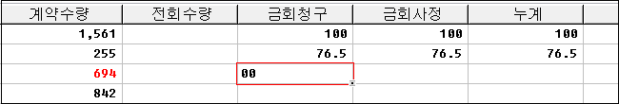

  - 금회 청구 칸에 [ 00 ] 엔터 키를 입력하면 (계약수량 - 전회수량)을 계산하여 청구합니다.

기성 노임 청구하기
청구한 내용(자료)에 대한 노임 청구하기

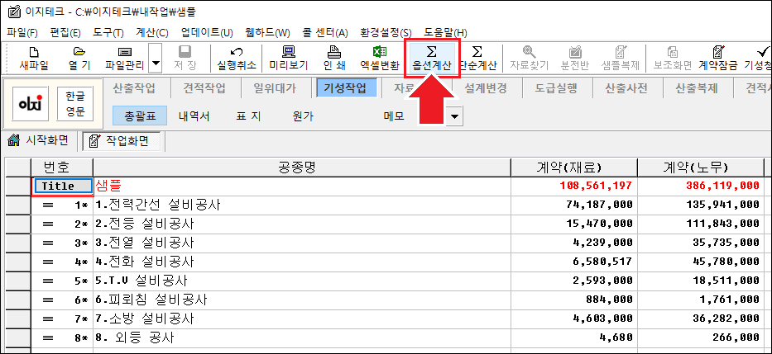

  - 금회기성을 넣은 다음 [ 옵션계산 ] 버튼을 눌러 그 물량에 대한 노임을 청구합니다.

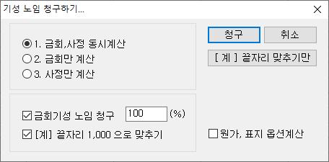

  - 옵션을 정한 뒤 [ 청구 ] 를 누릅니다.

▷ 금회기성 노임 청구

- 청구한 자재 수량에 대한 노임을 청구합니다. ( (%)율은 계약된 노임에 적용합니다. )

▷ [계] 끝자리 맞추기

- 결과금액에 대하여 자재비 소계는 소모잡자재에서,
노무비 소계는 공구손료에서 조정하여 끝자리를 xxx,xxx,000 으로 맞추는 기능입니다.

- 이 기능은 상황에 따라(손료 등이 부족할 때) 안될 수도 있습니다.

- 이럴 경우엔 수기로 작업한 뒤 [ 단순계산 ] 기능을 사용하여 적용할 수 있습니다.

기성 일괄 기성 청구하기
기성을 (%)로 일괄 청구하기

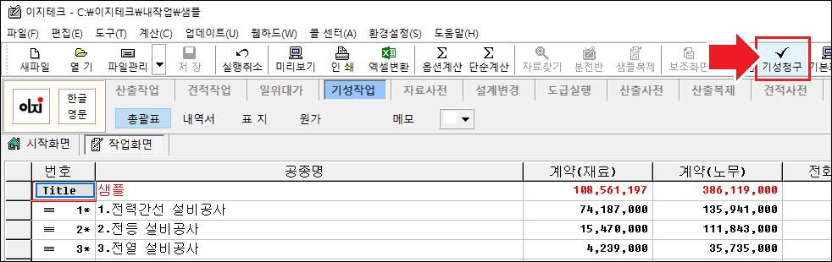

- 기성작업 탭에서 [ 기성청구 ] 버튼을 선택합니다.

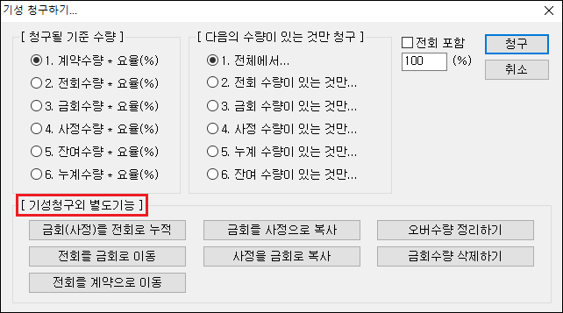

- 청구할 (%)를 설정하고 [ 청구 ] 를 누릅니다.

- 청구될 기준 수량 : (%)을 적용할 수량을 뜻합니다.

- 다음의 수량이 있는 것만 청구 : 청구를 할 아이템을 가능한 지정하기 위한 옵션입니다.

- [ 기성청구와 별도기능 ] : 기성에는 여러 내용(계약, 전회, 금회 등…)으로 나뉘어 있습니다.

- 여러 내용 사이의 수량을 상황에 맞도록 정리할 수 있는 기능입니다.

다음 회차(2회차) 기성 청구하기

※ 금회를 전회로 넘기는 작업을 하기 전에 현재 청구된 기성을 [ 파일 -
다른이름으로 저장 ] 기능을 이용하여 보관하는 것을 권장합니다.
자세한 사항은 < 기성작업 - 청구된(회차별) 기성 보관하기 > 에 안내되어 있습니다.



- [ 기성청구 ] 버튼을 누릅니다.

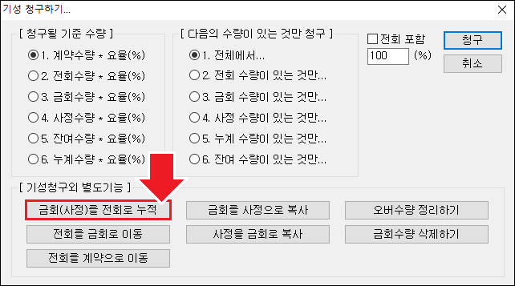

- [ 금회(사정)를 전회로 누적 ] 을 누릅니다.

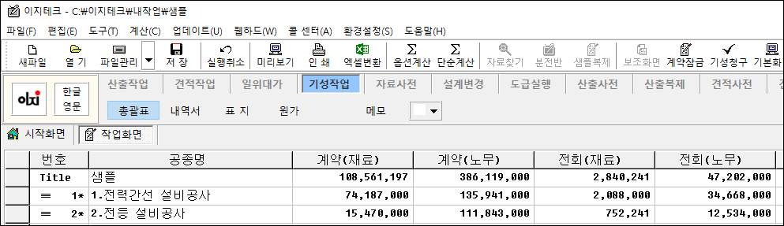

- 금회 내용이 모두 전회로 (누적)이동하였습니다.
- 전회로 이동이 완료되면 앞장에서 설명한 방법으로 다음 기성을 청구하면 됩니다.

계약, 전회 수량(단가) 수정하기
계약 및 전회의 수량, 단가 수정하는 방법

▷ 계약이나 전회내용은 기본적으로 잠겨 있어 수정이 되지 않습니다.

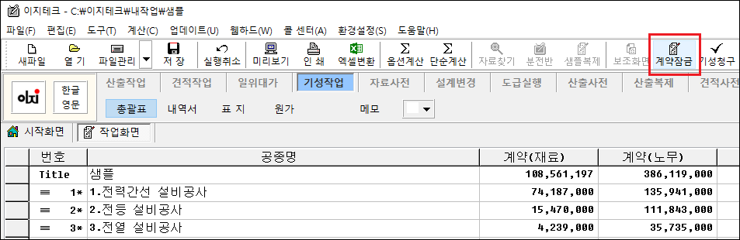

- [ 계약잠금 ] 을 눌러 선택하면, [ 계약수정 ] 버튼이 변경되며 그 때부터 계약, 전회 모두 수정할 수 있습니다.
이 기능으로 계약 수량보다 많은 수량을 청구할 수도 있습니다. (다만 이 방법으로의 사용 빈도수는 적습니다.)

수량이 1인 것의 분할 청구 방법

▷ 기성내용 중에서 수량이 1 이면서 기성은 나누어서 신청해🅓 할 자재들이 있습니다.

- 이 때 신청수량을 소수로 하게 되는데 이러한 경우 마지막 기성에서 금액이 맞지 않는 상황이 발생될 수 있습니다.

▷ 분전반을 예로 하여 설명합니다.

- 자료가 분전반 수량 1 면, 단가 135,637 원이라 할 때

- 전회까지 수량을 0.3 * 135,637 =40,691
- 금회신청 수량을 0.3 * 135,637 =40,691 이라 하면
- 잔여기성 수량은 0.4 * 135,637 =54,254 가 되고
- 이를 모두 합하면 135,636 원이 되어 1 원이 부족하게 됩니다.

이러한 경우 수량과 단가를 바꿔 단가를 1 원, 수량을 135,637 로 설정합니다.
이렇게 되면 수량으로 기성 신청을 하므로 원하는 금액을 1 단위까지 설정이가능합니다.



  - [ 도구 ] - [ 견적파일을 기성파일로 ] 를 선택합니다.

  - 견적파일을 기성파일로 변환할 때 자료의 내용을 분석하여 다음의
3 가지 조건이 모두 충족되면 단가와 수량의 위치를 바꾸어 줍니다.

- 수량이 1 이고
- 단위가 ' 면 ', ' 식 ', ' SET ' 중에서 하나이고
- 자료단가의 끝자리 두 자리가 '00'이 아닌 것 일 때 적용됩니다.

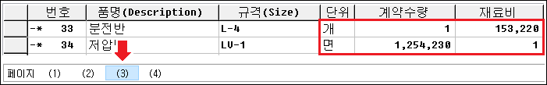

  - 수량과 단가가 바뀐 기성을지 페이지 (3) 화면입니다.
  - 33 번 줄의 단위가 "개" 이므로 바뀌지 않았습니다.

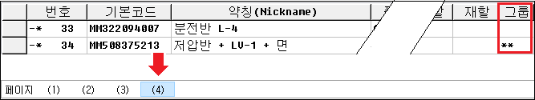

  - 수량과 단가가 바뀐 기성을지 페이지 (4) 화면 내 그룹 항목에 [ ** ]
표시가 있습니다.
이렇게 변환된 자료는 기성신청 시 수량 칸에 있는 금액을 신청합니다. 그 대신 이렇게 바뀌어서 만들어진 내용이 인쇄하거나 엑셀파일로
변환할 때에는 다시 수량과 단가를 바꾸어서 표시합니다.

  - 수량과 단가가 다시 바뀌어 인쇄된 모습입니다.

※ 참고: 이렇게 수량과 단가를 바꾼 자료를 그냥 수량을 1 로 하여 원래대로 하려면
해당 줄에 커서를 놓고 [ F12 ] 키를 누르면 원위치 됩니다. [ F12 ] 키를 다시 누르면 제자리로 돌어옵니다.
( 단 금회나 전회에 수량이 없을 때에만 가능합니다. )

청구된(회차별) 기성 보관하기

▷ 기성은 신청 후 전회로 누적하여 넘기면 그 이전 기성은 복원되지 않습니다.
- 회차 별로 청구된 기성은 별도의 파일로 만들어 보관해🅓 합니다.

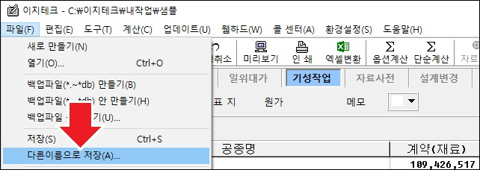

  - [ 파일 ] - [ 다른이름으로 저장 ] 을 누릅니다.

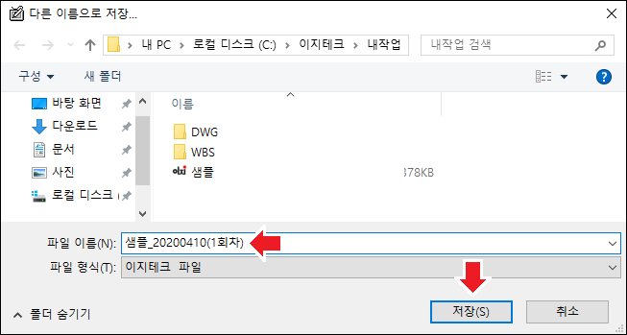

  - 보관할 파일의 회차 및 년월을 조합하여 이름을 만든 다음 [ 저장 ] 을 누릅니다.
  - 이렇게 보관된 파일은 추후에 특정 회차의 내용을 참고하는 등의 용도로 사용할 수 있습니다.

기성 인쇄작업(엑셀변환)
기성작업한 결과를 인쇄하거나 엑셀로 변환하는 방법

▷ 작업한 결과를 인쇄하거나 엑셀로 변환할 수 있습니다.

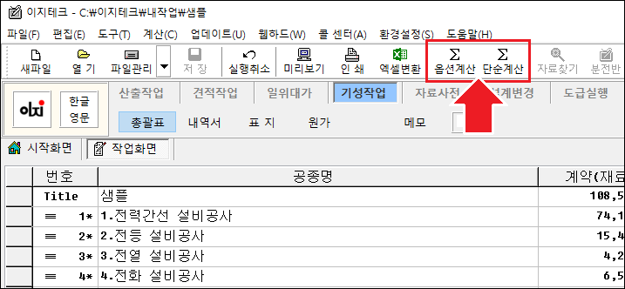

  - [ 인쇄 ] 또는 [ 엑셀변환 ] 버튼을 누릅니다.

설계변경
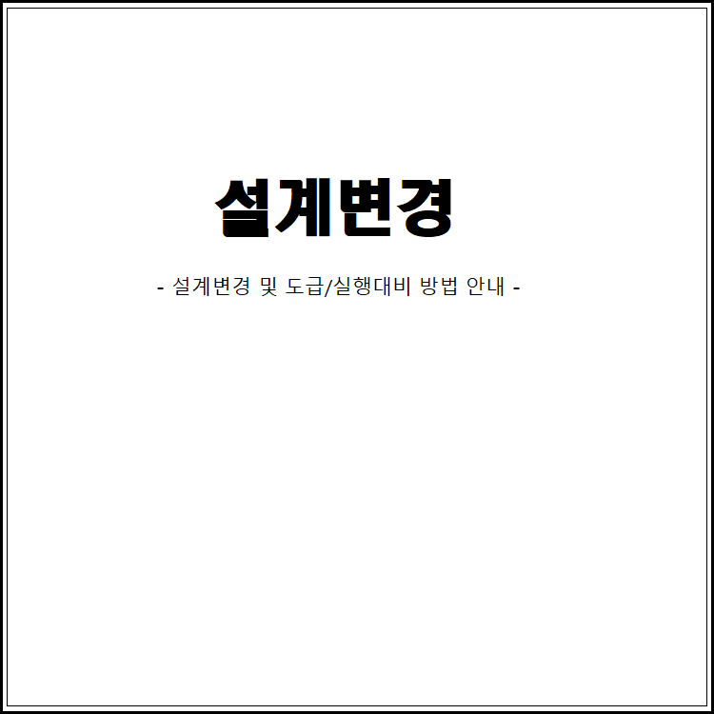

설계변경 파일 만들기

※ 참고: 견적작업 설명서와 기본 내용은 대부분 중복됩니다. 상이한 부분만 설명합니다.

- 설계변경은 작업이 완료된 견적파일을 기반으로 작업하게 됩니다. ( 도급/실행 )도 본 설명을 준용합니다.

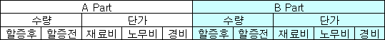

  - 기본적으로 작업된 견적파일에는 그림과 같이 A Part 와 B Part 로 구성되어 있습니다.
다만 견적작업에서는 B Part 는 숨기고 A Part 만 볼 수 있게 조작되어 있습니다.

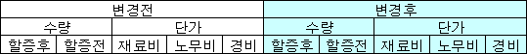

  - 이 파일을 설계변경에서는 A Part 가 변경전이 되고 B Part 가 변경후가 됩니다.

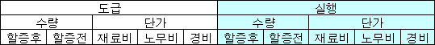

  - 이 파일을 도급/실행에서는 A Part 가 도급이 되고 B Part 가 실행이 됩니다.

즉, 설계변경이나 도급/실행에서는 숨겨졌던 B Part 가 볼 수 있게 조작된 것입니다.

- [ 견적작업 ] 에서 작업할 현장을 열어 탭 버튼 [ 설계변경 ] 클릭합니다.

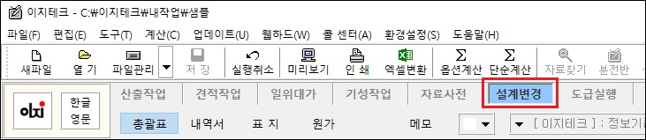

  - [ 견적작업 ] 에서 샘플 현장을 열고 [ 설계변경 ] 탭 버튼을 클릭한 화면입니다.

설계변경 작업
설계변경 작업하기

  - 설계변경 을지화면으로 수량과 단가가 변경 전/후로 나뉘어져 있습니다. 물량이 변경되었으며 수량을 단가가 변경되었으면 단가를 조정합니다.

  - 추가된 물량이 있으면 자료를 삽입하여 작업을 합니다.

자료사전 DB 를 부를 때는 삽입할 행에 커서를 놓고 자료를 부릅니다.

  - 수작업으로 임의자재를 넣을 경우엔 줄 삽입(Ctrl + N)하여 작업합니다.

변경 전과 후의 내용 편집

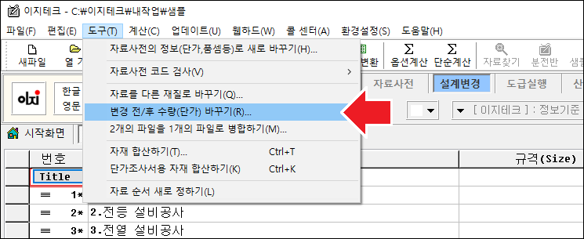

  - [ 도구 ] - [ 변경 전/후 수량(단가) 바꾸기 ] 를 클릭합니다.

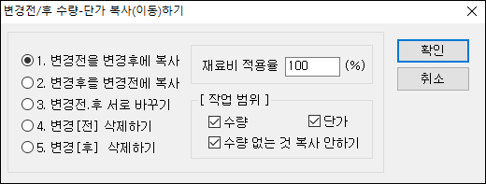

  - 필요한 옵션을 선택하여 [ 확인 ] 을 누릅니다.

- 변경전을 변경후에 복사: 변경 전의 내용을 변경 후로 복사합니다.

- 변경전을 변경후에 복사: 변경 후의 내용을 변경 전으로 복사합니다.

- 변경전.후 서로 바꾸기: 변경 전과 후의 내용을 바꿉니다.

- 변경[전] 삭제하기: 변경 전의 수량 및 단가를 모두 지웁니다.

- 변경[후] 삭제하기: 변경 후의 수량 및 단가를 모두 지웁니다.

  - 3 번을 실행하여 [ 견적작업 ] 탭으로 이동하여 변경후의 내용을 계약내역으로 사용할 수 있습니다.

옵션계산작업
설계변경 옵션계산하기

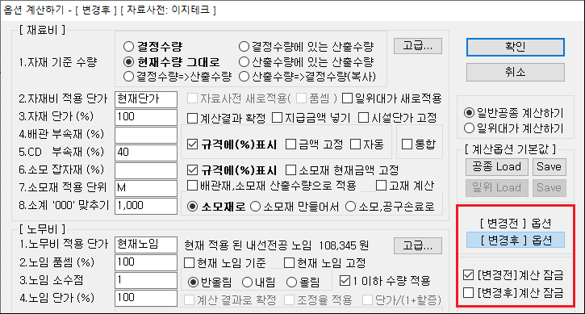

  - 옵션계산은 견적작업에서 설명한 것 이외에

  - [ 변경전 ] 과 [ 변경후 ] 을 별도로 계산할 수 있으며, 계산결과를 잠글 수도 있습니다.

  - 잠금 기능에서도 단순계산기능은 항시 작동합니다.

견적파일 두개로 설계변경 만들기

- 같은 현장인데 계약된 견적파일과 변경작업을 한 파일이 따로 있을 때
- 같은 현장인데 계약된 견적파일과 실행을 잡은 파일로 도급/실행대비를 할 때

위와 같은 상황에서 두 개의 파일을 하나의 설계변경 파일로 병합하는 기능에 관한 내용입니다.

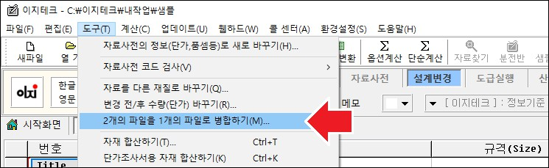

  - [ 도구 ] - < 2 개의 파일을 1 개의 파일로 병합하기 >를 클릭합니다.

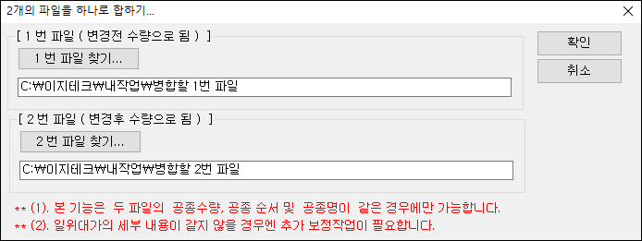

  - [ 1 번 파일 찾기 ] 버튼을 눌러 변경 전으로 만들 첫 번째 파일을 선택합니다.

  - [ 2 번 파일 찾기 ] 버튼을 눌러 변경 후로 만들 두 번째 파일을 선택하고 [ 확인 ] 버튼을 누릅니다.

※ 주의 :

- 본 기능은 두 개의 파일이 공종 숫자와 순서가 같은 경우에만 사용됩니다.
- 일위대가의 세부 내용이 같지 않을 경우 별도의 추가 보정작업이 필요합니다.

설계변경 인쇄작업(엑셀변환)
설계변경(도급/실행) 작업한 결과를 인쇄하거나 엑셀로 변환하는 방법

▷ 작업한 결과를 인쇄하거나 엑셀로 변환할 수 있습니다.

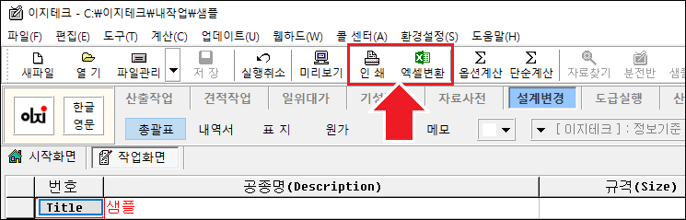

- [ 인쇄 ] 또는 [ 엑셀변환 ] 버튼을 누릅니다.

자료사전
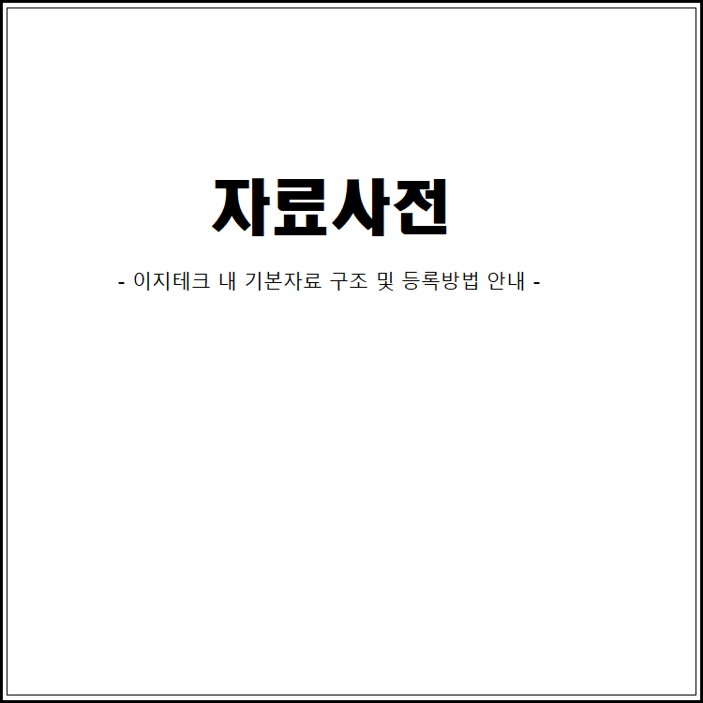

자료사전


자료사전 데이터 관련 안내

자료사전 관련 설명전 안내드립니다.

'제공되는 자료는 사용료와 무관하게 무상으로 업데이트 됩니다.

일부 내선공사 주자재를 샘플식으로 제공하며, 자료에 대한 근거 요청 또는 문의는 받지 않습니다.'

위 문구는 저희 자료사전 업데이트시 상단에 안내되는 문구의 일부입니다.

제공되는 샘플 자료 데이터는 프로그램의 기능설명을 위한 참고용으로 제공되며, 이 데이터를 기초로 등록/수정 하여 사용하실 수 있도록 제공됩니다.
샘플자재는 수기로 작업하기 때문에 오타 등이 있을 수 있습니다. 중요한 납품건에는 반드시 물가지와 품셈 등을 확인하시고 작업을 권장합니다.

자료 관련한 문의나 근거에 대해서는 별도로 안내나 근거 제공을 하지 않습니다.
근거가 필요하신 경우 해당 물가지(책자 혹은 온라인 계약)나 품셈 등을 구매하시어 사용해주셔🅓 합니다.

자료 데이터는 최근 3 개월 이내 데이터만 제공되며 제공기간은 저희 업체 상황에 따라 변동 될 수 있습니다.
작업하신 시점의 데이터를 장기간 보관하고자 한다면 작업시 < 견적응용 - 작업중인 현장의 전용 자료사전 > 기능을 통해 데이터를 보관할 수 있습니다.

감사합니다.

자료사전의 구성

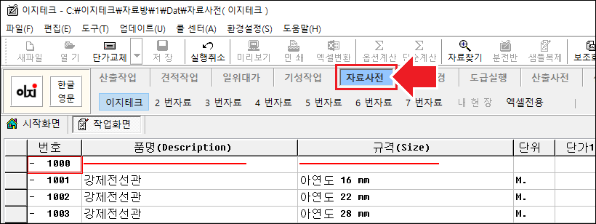

- [ 자료사전 ] 의 일부 화면입니다.

- 자료사전의 구성

  - 행(줄) 번호 1~1000 번까지는 고정된 번호로 프로그램에서 특별한 정보로 사용합니다.

1-1. 0 번 줄 : Master 행

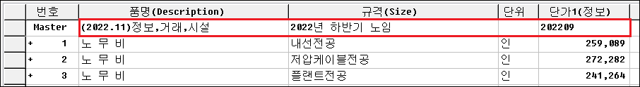

  - 품명 : 자료의 해당 년 월을 표시
  - 규격 : 노임의 해당 분기 표시
  - 약칭 : 실적단가 기간 표시

  - 단가 1 : 현재 자료사전 해당 년 분기 노임단가
  - 단가 2 : 현재 자료사전 해당 년 전 분기 노임단가
  - 단가 3 : 현재 자료사전 해당 년 전전 분기 노임단가

1-2. 1~260 번 줄 : 노무비를 사용하기 위한 공간으로 260 종류의 노임을 등록할 수 있습니다.

1-3. 271~273 : 고재처리를 위한 자료 단가를 등록합니다.

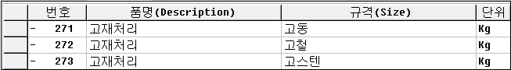

1-4. 300~380 : 견적에서 사용하는 부속재 이름, 소계, 합계 등의 표현방식을 등록합니다.

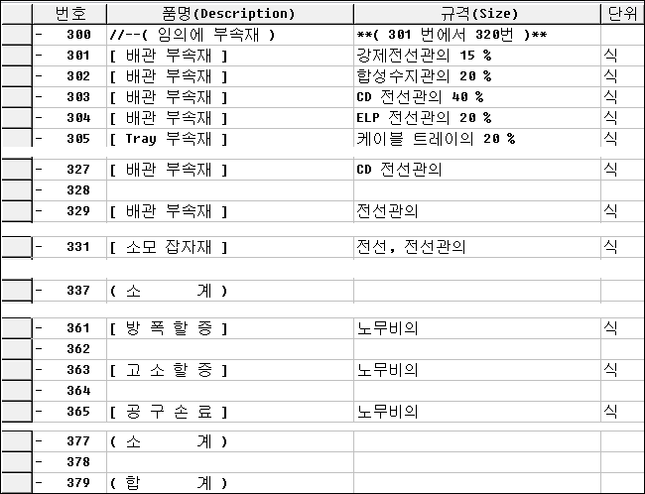

1-5. 1000 번 행 이후부터 일반 자료를 등록할 수 있으며, 자료의 순서는 제한이 없습니다.
1000 번 이후부터의 자료는 일반자료와 일위대가, 실적단가 등으로 되어있습니다.

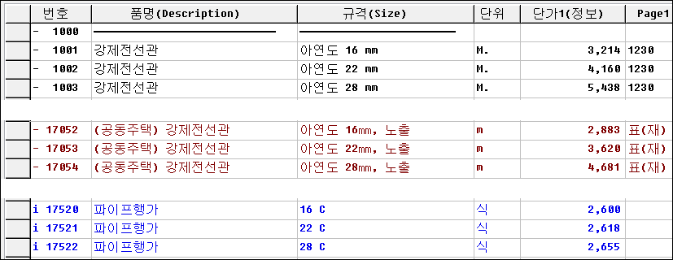

상단 샘플을 예로들어 설명하자면 1001 ~ 1003 (검정색 자재)는 단일자재이며,
17052 ~ 17054 (갈색 자재)는 조달청 표준시장단가, i 17520 ~ i 17522 (청색 자재)는 일위대가 자재를 표현합니다.

1-6. 샘플 자료의 근거정보

자료사전에 샘플데이터에 정리된 단가 1(정보)는 물가정보 물가지,
단가 2(거래)는 거래가격 물가지, 단가 3(시설)은 조달청 시설단가입니다.

샘플 데이터는 자료사전 기능을 위해 일부 데이터를 제공하며, 자료에 대한 근거나 추가는 별도로 제공되지 않습니다.

근거나 추가자료가 필요한 경우 해당 물가지 업체의 유료 온라인 계약 혹은 물가지 책자를 구매하여 자료사전에 등록 등의 방법으로 응용가능합니다.
( 물가지 구매나 계약은 저희 업체와는 무관합니다. 해당 물가지 업체 사이트나 온라인 서점 등에서 구매가능합니다. )

조달청 시설단가의 경우 조달청 나라장터에서 제공하는 무료 데이터로 자세한 사항은 < 자료사전 - 시설단가 안내 > 부분을 참고해주십시오.

- 견적작업에서의 활용

2-1. 견적작업시 사용중인 자료사전의 정보 확인

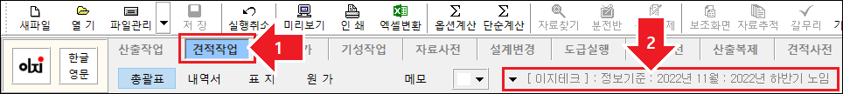

  - 이 Master 행의 정보를 이용하여 [ 견적작업 ] 화면 우측에 현재 PC 에 등록된 자료사전 정보를 보여줍니다.

2-2. 견적작업 옵션계산에서의 설정방법

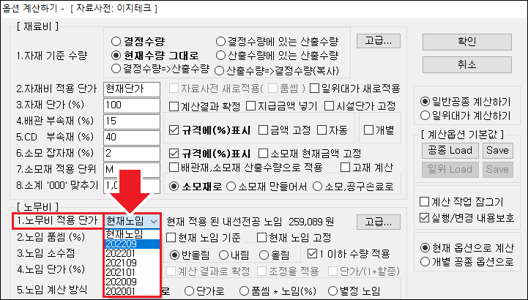

  - 자료사전 탭의 Master 행의 단가 1~6 의 노임 단가는 [ 견적작업 ] 에서
[ 옵션계산 ] 할 때 설정 후 지정할 수 있습니다.
(콤보 박스에서 위로부터 단가 1(202209), 2(202201), 3(202109),
4(202101), 5(202009), 6(202001)으로 연결됩니다.)

한개 자료의 정보
한개의 자료가 포함하고 있는 정보

▷ 한 개의 자료에 대한 정보는 다음과 같습니다.

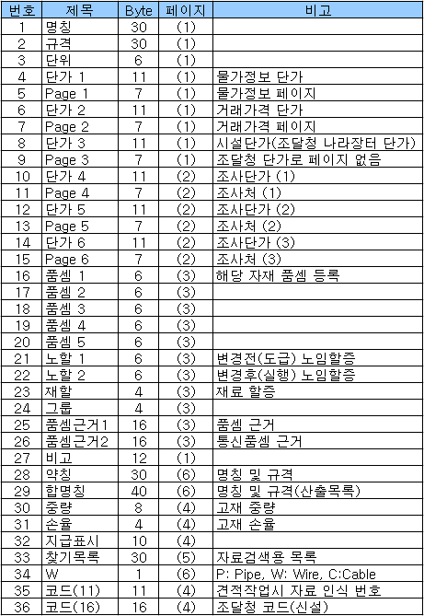

- 그림의 내용은 프로그램 운영상의 편리에 따라 내용이 변경될 수 있습니다.

- 단위 : 일부 자료는 부자재(소모재, 배관재) 산출을 위해 단위가 정해져 있습니다.

  - 전선 류의 단위 M 입니다.
  - 배관부속재를 산출하기 위한 전선관류의 단위는 M. (소수점 1 개) 입니다.
  - cd 관 부속재를 위한 CD 관류는 M..(소수점 2 개) 입니다.
  - 가요전선관(전기분🅓) 부속재를 위한 가요전선관류(전기분🅓)는 M,(콤마 1 개) 입니다.

단위 설정 기능은 품셈 조건에 따라 변경될 수 있습니다.(2022 년 기준 가요전선관 부속재 변동이 있었으며 향후 변동에 따라 다시 수정될 수 있습니다.

4, 6. 단가 1, 단가 2 : 물가정보 물가지와 건설협회에서 발행하는 거래가격 물가지 단가 입니다.

(자료가 일위대가일 경우에는 단가 1,4(재료비), 단가 2,5(노무비),
단가 3,6(경비)로 구성)
(자료가 표준시장단가일 경우에는 단가 1,4(재료비), 단가 2,5(노무비),
단가 3,6(경비)로 구성)

- 단가 3 : 시설단가로 조달청 나라장터 사이트에서 인터넷에 매월 발표하는 자료단가입니다. (인터넷 단가기 때문에 페이지가 없습니다.)

(조달청 나라장터 홈페이지: http://www.g2b.go.kr/)

16~20. 품셈 1~5: 노임의 종류에 대한 문자 구분방식

  - 노임은 대문자 A~Z, 소문자 a~z 총 52 종,
  - AA, AB, AC~AZ, Aa, Ab, Ac 총 52 종,
  - BA, BB, BC~BZ, Ba, Bb, Bc 총 52 종… 해서 총 260 개의 노임을 등록할 수 있습니다.
  - 노임은 행 번호 1 번줄부터 260 번줄까지 차례로 등록되어 있습니다.

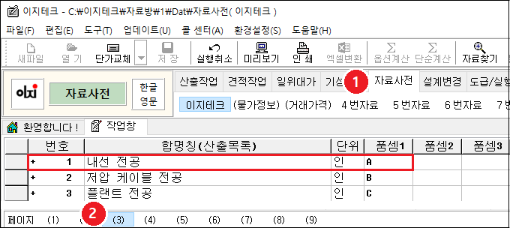

- 예 1) A.05 (내선전공 0.05), a.03 (보통인부 0.03) 여기서 A.05 는
A0.05 의 뜻입니다.
    - 예 2) 만일 공량이 내선전공 1.05 라면 A1.05 가 됩니다.

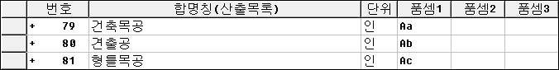

    - 만일 건축 목공 0.12 명을 넣는다면 Aa0.12 가 될 것입니다.

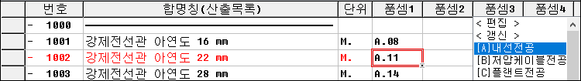

    - 품셈을 넣고 있는 화면의 모습입니다.

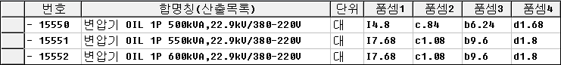

    - 품셈이 한 개보다 많을 때 품셈 2~5 에 공량이 들어 있는 자료의 화면입니다.

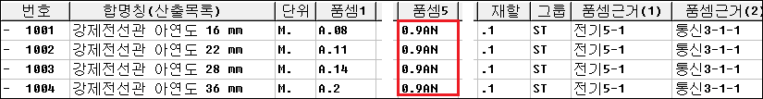

    - 공량이 하나인 자재의 품셈 3~4 에 숫자와 품셈 5 에 0.9AN 이란 문자가 있습니다.
    - 이는 품셈이 하나인 자재에 대해 전기와 통신에서 공용으로 사용하기 위한 정보입니다. < 견적응용 - 공동주택, 학교 등의 노임할증 적용 > 참고

- 그룹: 필수로 사용되는 그룹과 사용자 임의로 사용할 수 있는 그룹이 있습니다.(대소문자 인식)

  - 노임은 MAN 입니다.
  - 일위대가는 ILD 입니다.
  - 분전반 산출을 위한 MCCB 는 NFB 입니다.
  - 부자재는 MIS 입니다.
  - 이외의 자료는 사용자 임의로 정의하여 사용할 수 있습니다.

- 약칭: 품명과 규격을 합쳐 다음 규칙에 따라 30byte 이내로 만들어진 별칭입니다.

  - 8byte 이내 + 8byte 이내 + 8byte 이내로 구성 (예: 전선관 + (매입) + HI 16c)
  - 약칭은 특히 산출에서 꼭 필요한 정보입니다.(산추작업에서는 자료의 고유성을 나타냅니다.)

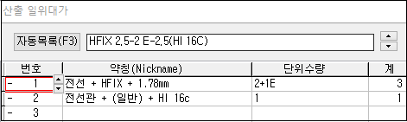

    - [ 산출 을지 ] 에서 나타나는 [ 산출 일위대가 ] 에서 약칭이 사용됩니다.

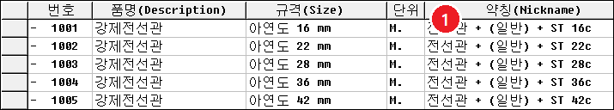

    - [ 자료사전 ] 일부 자료의 약칭이 등록된 화면입니다.

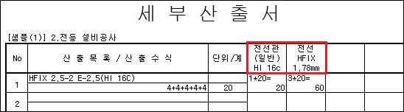

    - [ 산출작업 ] 의 인쇄양식 세부(기본) 산출서에 약칭이 이용된 화면입니다.

- 합명칭: 품명과 규격을 합쳐 40byte 이내로 만들어 산출목록으로 사용합니다.

- 찾기목록: 자료를 쉽게 찾기 위해 필요한 정보입니다. < 자료사전 – 자료찾기의 사용방법 > 참고

- W : P 는 전선관, W 는 전선, C 는 케이블로 산출작업의 접속선 산출정보로 사용됩니다.

- 코드(11) : 조달청에서 발표한 11 자리 코드이며 또한 이지테크 프로그램의 기본 코드입니다.

- 코드(16) : 조달청의 XML 파일 만들 때 사용하는 16 자리 코드입니다.

자료 찾기의 사용방법
자료찾기의 원리와 사용방법 설명

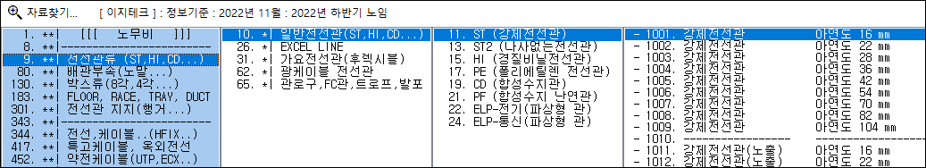

- [ Tab ] 키를 누르면 볼 수 있는 자료찾기 전체목록 화면입니다. ( 산출작업이나 견적작업 등에서는 [Tab]키 2 번 )
- 전체 목록 찾기는 4 개의 리스트 박스로 이루어져 있습니다.
- 좌측부터 1. 대 제목, 2. 중 제목, 3. 소 제목, 4. 아이템 순으로 채워집니다.

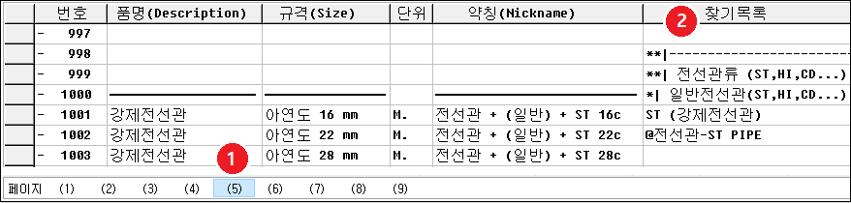

- 찾기 목록이 작성된 실제 내용입니다.

▷ 원리는 다음과 같습니다.

  - 대 제목 : ** 로 시작되는 문자열로 *로 시작되는 목록을 포함합니다. ( 상단 예 : **| 전선관류 (ST,HI,CD...) )

  - 중 제목 : * 로 시작되는 문자열로 일반 문자열을 포함합니다. ( 상단 예 : *| 일반전선관(ST,HI,CD...) )

  - 소 제목 : 일반 문자열로 실제 아이템을 포인터하며 또한 대표문자 역할을 합니다. ( 상단 예 : ST(강제전선관) )

  - 아이템 : 실제 자료목록입니다. ( 상단 예 : 강제전선관 아연도 16 mm )

※ 추가 : @전선관-ST PIPE 부분은 < 자료사전 - 빠른 검색창의 자료찾기 > 기능 설명서에서 안내합니다.

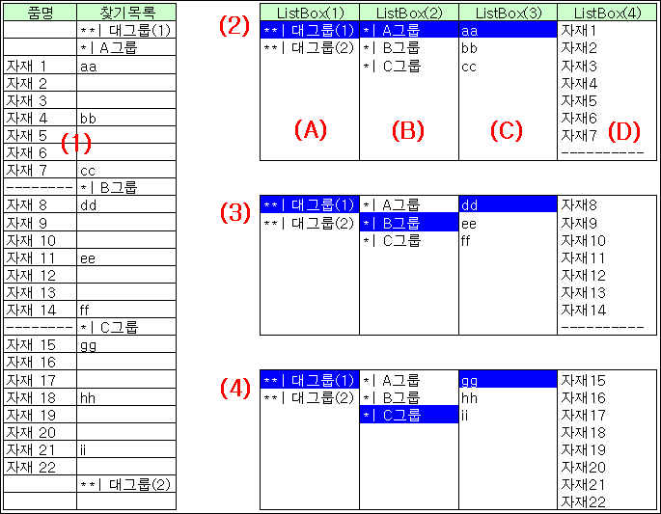

- (1)은 찾기 목록을 순서대로 넣은 예입니다.

- (2), (3), (4)는 [ Tab ] 키를 눌러 나온 찾기 목록 화면입니다.

- (2)는 **| 대그룹(1) 클릭, *| A 그룹 클릭, aa 클릭하면 자재 1 부터 나열됩니다.

- (3)는 **| 대그룹(1) 클릭, *| B 그룹 클릭, dd 클릭하면 자재 8 부터 나열됩니다.

- (4)는 **| 대그룹(1) 클릭, *| C 그룹 클릭, gg 클릭하면 자재 15 부터 나열됩니다.

▷ (C) ListBox(3)의 내용은 대표문자로 사용됩니다.

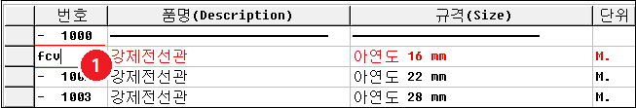

- 번호 열에서 해당 자재의 대표되는 문자( 예: fcv )를 타이핑하고
[ Enter ] 키를 입력합니다.
(앞에 예제에서는 번호 열에 dd [ Enter ] 를 하면 자재 8 부터 나열됩니다.)

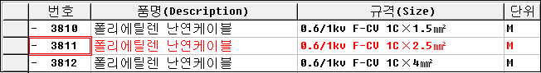

  - F-CV 케이블이 불려져 왔습니다.

  - 이와 같이 (C) ListBox(3)의 소제목을 잘 활용하면 자재를 쉽게 찾을 수 있습니다.
(예: Hi pvc ->hi, ST Pipe ->st, CD Pipe ->cd, HFIL 전선 ->hfix 등…) (소 대문자 무관)

빠른 검색창의 자료찾기

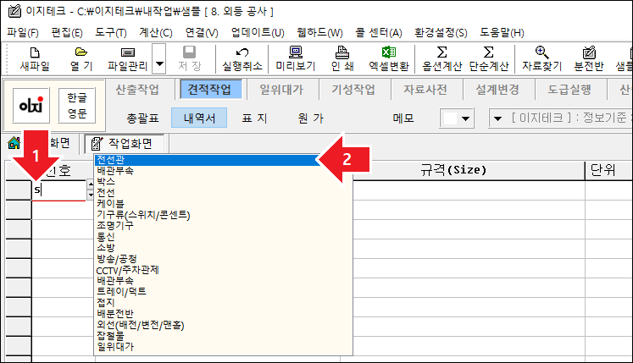

  - 번호란에서 아무 글자(숫자 제외)를 타이핑하면 오른편에 빠른 검색창이 나타납니다.
  - 마우스로 클릭하거나 방향키 우측(→)을 누른 뒤 상하(↑, ↓)로 이동하여 찾는 분류에서 방향키 우측(→) 또는 엔터(Enter) 를 누릅니다.

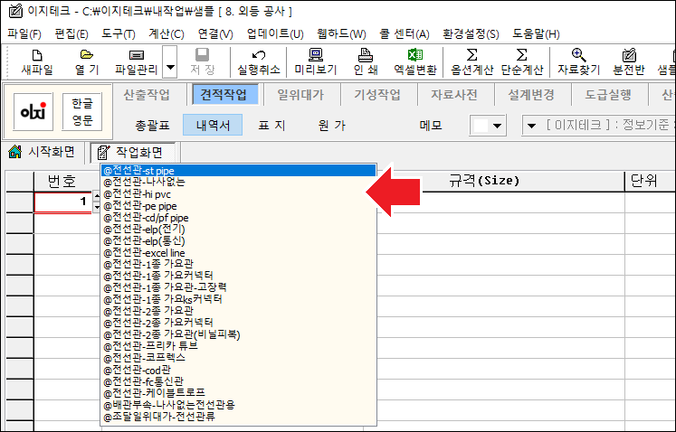

  - 예를들어 전선관을 선택하면 해당 전선관 세부자료들이 나타납니다.
  - 자재를 찾아 마우스클릭 또는 키보드 상하(↑, ↓)로 이동 후 방향키 우측(→) 또는 엔터(Enter) 를 누르면 해당 자재 위치로 이동합니다.

▷ 빠른 검색창에 등록하는 방법 및 주의사항 안내

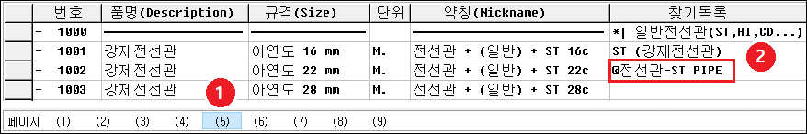

  - 자료사전에서 추가하고자 하는 자재를 찾아 하단 페이지(5)를 누릅니다.

  - 찾기목록에 @항목이름-등록할 자재이름 방식(예:@전선관-ST PIPE)으로 기록합니다.

  - 등록이 완료되면 우측 상단 [ 갈무리 ] 버튼을 눌러 정리합니다.

  - 항목이름의 등록은 C:\이지테크\EgApp\사용자옵션\찾기대목록.txt 파일에 있습니다. 추가 및 수정은 해당 파일에서 작업하면됩니다.

※ 주의 ※

기존 검색어가 먼저 등록되어 있기 때문에 빠른 검색기능은 검색시 등록한 자재위치의 1 줄 위의 자재로 검색됩니다.
자료 등록시에는 검색될 자재 다음규격 위치에 목록을 기재해🅓 합니다.



- 예를들어 위에 안내되는 그림의 ST-PIPE 를 빠른 검색하면, 등록한 찾기목록 22mm 규격이 아닌 한줄 위의 16mm 규격으로 검색됩니다.

사용자 전용 단가 등록방법
사용자의 전용단가를 등록하는 방법

▷ 한 개의 자료사전에는 다음과 같이 총 6 개의 단가를 사용할 수 있습니다.

단가 1 | 물가정보
단가 2 | 거래가격
단가 3 | 시설단가
단가 4 | 조사 1
단가 5 | 조사 2
단가 6 | 조사 3

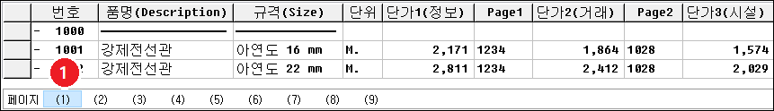

- 페이지 (1)에 3 개의 단가 1, 2, 3 을 나타낸 화면입니다.

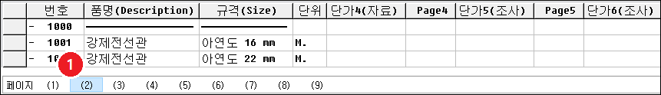

- 페이지 (2)에 3 개의 단가 4, 5, 6 을 나타낸 화면입니다.
- 사용자 단가를 페이지 (2) - 단가 4~6 을 사용합니다.

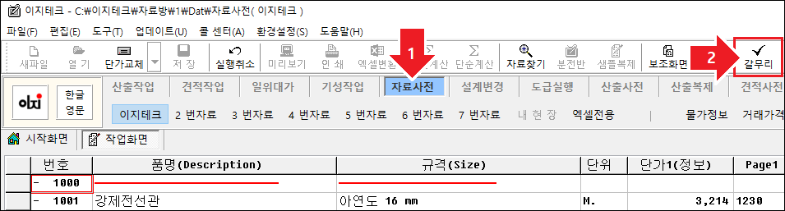

- 모든 작업이 완료되면 [ 갈무리 ] 버튼 눌러 마무리합니다.



- 사용자 단가를 사용하려면 [ 견적작업 ] 에서 작업단가 옵션을 6 번 단가 기준으로 합니다.
자세한 사항은 < 견적기본 - 견적작업 전 작업단가 지정하기 > 참고

자료 추가 등록 방법
자료를 추가하여 사용하는 방법

▷ 자료 행 번호 1000 번 이후에는 자유롭게 자료를 삽입 [ Ctrl + N ]
하거나 삭제 [ Ctrl + Y ] 할 수 있습니다.

- 1000 번 이하의 자료는 프로그램의 시스템 데이터이기 때문에 줄 삽입이나 삭제가 불가합니다.

- 자료를 삽입할 경우에는 하단의 페이지 (1)~(6)을 눌러 빠진 정보 없이 모두 넣습니다.

- 정보 중에서 코드(11 자리, 16 자리, 약칭)는 프로그램 운영에 중요한 역할을 합니다.

- 자료를 삽입하면 기본코드(11 자리 코드)가 자동으로 만들어 집니다. 이렇게 만들어진 코드는 사용자가 임의로 수정할 수도 있습니다.



- 삽입 또는 삭제 등으로 자료의 변경이 발생되었으면 메인 툴바의
[ 갈무리 ] 를 합니다.

▷ 자료사전 코드, 약칭 등록방법 및 주의사항

- 자료 아이템 마다 각각의 고유한 코드와 약칭을 가져🅓합니다. (중복 불가)
- 11 자리 코드는 견적작업에서 약칭은 산출작업에서 자료 데이터의 고유한 기준이 되며, 16 자리 코드는 조달청 XML 작업시 기준값이 됩니다.

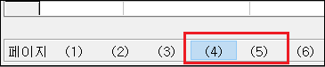

- 11 자리 코드와 16 자리 코드는 자료사전의 좌측 하단 페이지 (4)에 약칭은 페이지 (5)에서 등록할 수 있습니다.

- 11 자리와 16 자리 코드의 경우 영문(대문자)과 숫자를 조합하여 각 아이템 별 고유의 11 자리/16 자리로 제작해🅓합니다.
- 자료 등록시 11 자리 코드는 자동으로 MM 으로 시작하는 코드로 생성되며 그대로 사용해도 무관합니다. 다만 16 자리 코드는 사용자가 임의로 제작해🅓합니다.
- 자료 코드 등록시 특수문자는 사용이 불가합니다.

- 예를 들어 A 라는 자재를 만들었다고 가정했을 때 아래는 작업한 샘플 코드의 예 입니다.

일반적으로 권장하는 방식은 영문 2~3 글자와 나머지 숫자 조합으로 11 자리 코드를 만들고, 16 자리 코드는 해당 11 자리 코드 뒤에 5 자리는 특정 숫자를 붙이는 것입니다.

- 약칭의 경우 명칭, 규격, 단위를 조합하여 8byte 이내 + 8byte 이내 + 8byte 이내로 작업해🅓합니다. (예 : 매입전등 + 32w + 식 )

일반적으로 한글은 1 글자당 2byte, 영문/숫자는 1 글자당 1byte,
특수문자는 1 글자당 2byte 가 소모됩니다.

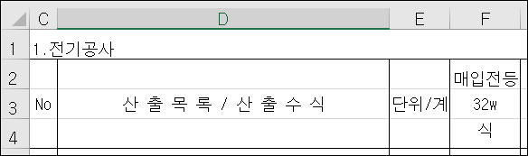
- 8byte 마다 ' + ' 를 등록해 주어🅓 합니다. 약칭에서 + 로 나눠 둔 글자는 엑셀 변환시 기본산출서 목록으로 사용됩니다.

- 약칭은 산출작업시 자료 아이템의 고유한 기준으로 사용되며, 이는 견적작업의 11 자리 코드 역할과 같습니다.

▷ 작업 완료 후에는 반드시 코드나 약칭 등의 중복이 있는지 검사하여 수정합니다.

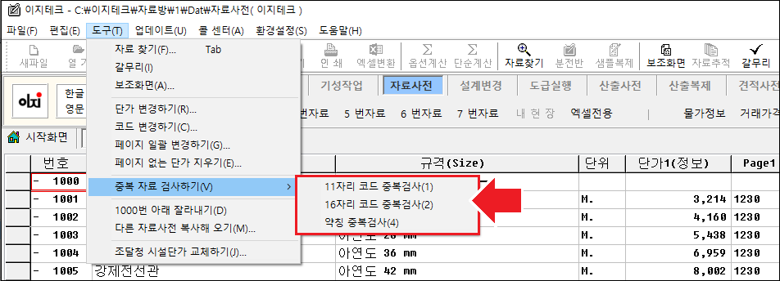

- [ 도구 ] - [ 중복 자료 검사하기 ] - [ 11 자리 ], [ 16 자리 ], [ 약칭 ] 을 각각 모두 합니다.

※ 주 의 : 코드나 약칭이 중복되면 산출결과를 견적서로 만들 때나 견적작업에서 자재를 집계할 때 잘못된 결과 값이 나올 수 있습니다.

▷ 자료 등록 및 중복 검사가 완료되면 [ 갈무리 ] 작업을 합니다.

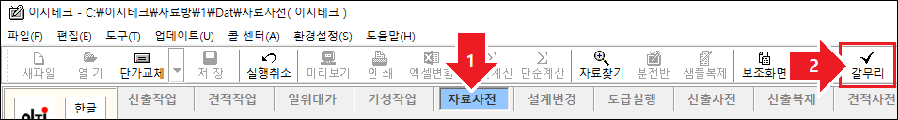

시장단가,경비성 자료 등록
표준시장단가(구.실적단가)와 경비성 자재 등록하는 방법

- 2015 년 3 월부로 실적단가가 삭제되고 표준시장단가로 변경되었습니다. (전기용 표준시장단가는 2020 년 1 월부로 발표되었습니다.)

- 표준시장단가와 경비성자재의 등록방법은 거의 동일합니다.
단, 표준시장단가는 조달청에서 제공하는 정해진 코드 이외의 다른 내용은 C3R 검증에서 오류로 보기 때문에 조달청 제공 코드만 사용해🅓 합니다.

- 표준시장단가에 없는 자재를 만들고자 할 경우 경비성자재로 제작하여 사용해🅓합니다.

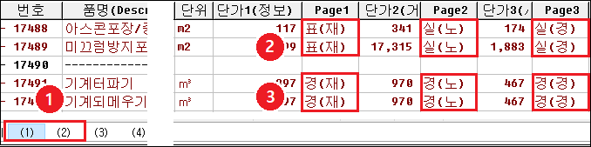

- 페이지(1)에 품명 등 필요한 정보를 입력하고, 단가 입력란에는 다음과 같이 기입합니다.

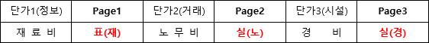

- 경비성자재로 등록할 시 표(재), 실(노), 실(경) 대신 경(재), 경(노), 경(경)을 입력합니다.

- 페이지(2)는 페이지(1)과 동일하게 복사하면 되며, (1 = 4 , 2 = 5 , 3 = 6
위치입니다.)

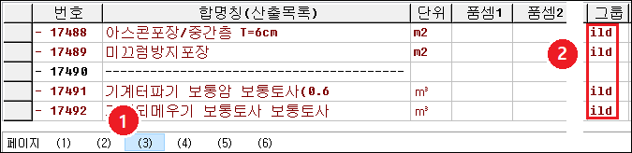

- 페이지(3)은 그룹란에 반드시 ' ild ' 를 기재해🅓 합니다. (반드시 소문자로 입력해🅓 합니다.)

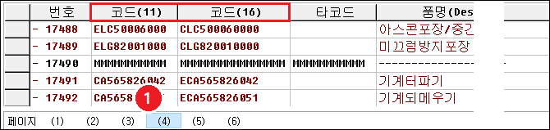

- 페이지(4)의 11 자리 코드위치는 11 자리로, 16 자리 코드위치는 12 자리로 다른 자료와 겹치지 않도록 영문 숫자를 섞어🅓 합니다.
(코드에 정해진 규칙은 없으며, 영문, 숫자 조합으로 기존 자료들과 겹치지만 않게 등록하면 됩니다.)

- 코드등록 작업이 완료되면 상단메뉴 [ 도구 ] - [ 중복자료 검사하기 ] - [ 11 자리 / 16 자리 / 약칭 중복검사 ] 를 통해 중복여부를 확인합니다.

- 페이지(5), (6)에 있는 약칭 등도 기존 등록된 자료를 참고하여 작성하면 되겠습니다.
- 모든 작업이 완료되면 [ 갈무리 ] 버튼 눌러 마무리합니다.

- 이렇게 등록된 자료는 표준시장단가 또는 경비성자재라는 표시로 갈색으로 나타납니다.

별도의 자료사전 사용하기
별도의 자료사전을 사용하는 방법

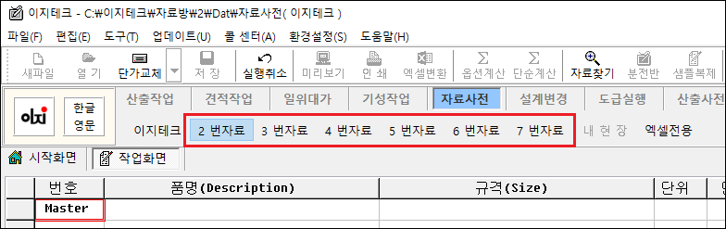

- 제품을 처음 설치 했을 때는 [ 이지테크 ] 사전 한 개만 등록되어 있습니다.
- 필요에 따라 2~7 번 자료(총 6 개)에 추가로 자료사전을 추가로 관리할 수 있습니다.

- 자동으로 등록하는 방법

  - [ 2 번 자료 ] 탭을 누릅니다.

  - 우선 2 번 자료를 사용하려면 이지테크(1 번 자료)자료를 복사한 다음 수정하여 사용합니다.

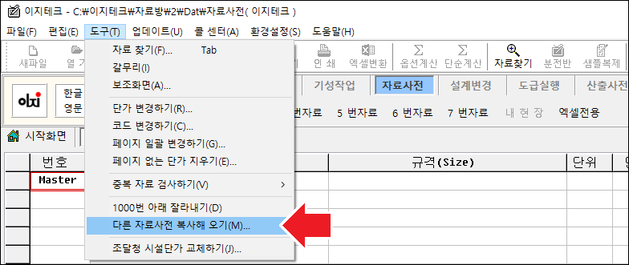

    - [ 도구 ] - [ 다른 자료사전 복사해 오기 ]를 누릅니다.

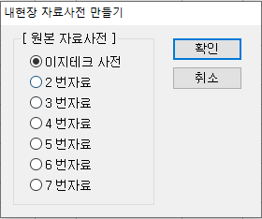

    - 이지테크 사전에 설정하고 [ 확인 ] 을 누릅니다.

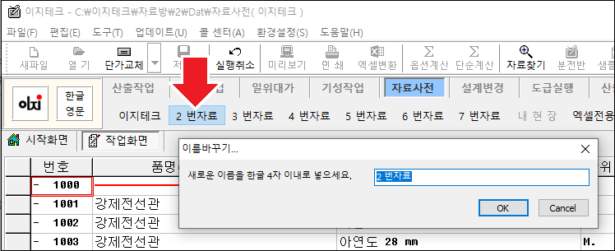

    - 자료복사 후 [ 2 번자료 ] 버튼에서 마우스 우측 버튼을 클릭하여 이름을 변경합니다.

- 수동으로 등록하는 방법

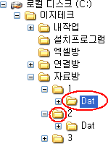

  - 윈도우 탐색기로 [ C:\이지테크\자료방\1\Dat ] 폴더를 복사하여

  - [ C:\이지테크\자료방\2 ] 폴더에 붙이기를 합니다.



- 자료사전이 보관되는 폴더의 경로는 C:\이지테크\자료방 폴더 입니다.

※ 주 의 : [ 1 ] : 이지테크, [ 8 ] : 내작업, [ 9 ] : 엑셀전용, [ AS ] : 단가 업데이트 시 사용하는 폴더로 프로그램에서 사용하는 전용공간입니다.

※ 참 고 :

1 개의 자료사전에는 이지테크에서 업로드 하는

- 물가정보

- 거래가격

- 시설단가 등 3 개의 단가와

- 사용자 1

- 사용자 2

- 사용자 3 의 단가를 포함하여 6 개의 단가를 관리할 수 있습니다.

업로드 되는 자료는 상황에 따라 변경될 수 있습니다.

자료사전을 엑셀로 복사하기

▷ 엑셀과 클립보드를 통하여 데이터 교환이 가능합니다.

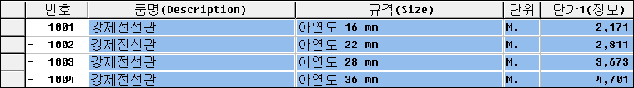

- 마우스를 드래그하여 필요한 부분을 범위로 잡습니다. (보이는 부분만 복사됨)

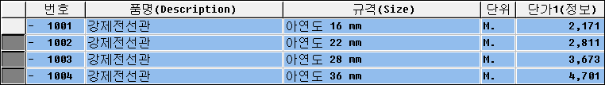

- [ F5 ] 키로 필요한 행을 범위로 잡습니다. (범위로 잡은 행의 전체 정보가 복사됨)

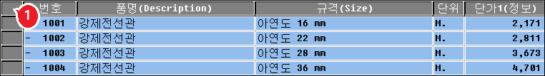

- 좌측 상단의 코너 버튼을 클릭하여 전체를 복사합니다. (자료사전 전체가 복사됨)
- 필요한 부분의 범위를 잡았으면 < Ctrl + C >로 복사합니다.

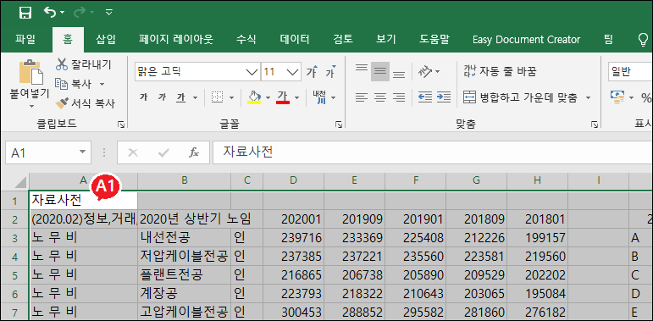

- 엑셀을 띄워 A1 셀에 커서를 놓고 < Ctrl + V > 붙이기를 합니다.

- 물론 이 기능으로 엑셀의 내용을 복사하여 이지테크로 가져갈 수도 있습니다.

페이지가 없는 자료
단가는 있는데 페이지가 없는 자료의 설명

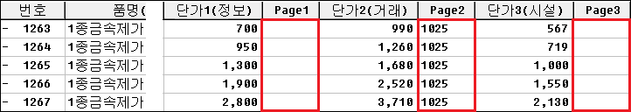

▷ 상단 예시 1263 번 자료를 보면 단가와 페이지가 있거나 단가만 있는 경우가 있습니다.

- 단가 2(거래)는 거래가격에서 발췌한 자료이며 해당페이지(1025)에서 조사한 자료입니다.

- 단가 3(시설)은 조달청 나라장터에 있는 시설 단가(온라인)이므로 페이지가 없습니다.

- 단가 1(정보)는 과거엔 물가정보에서 조사가 되었으나 현재는 없어진 자료의 경우이며,
과거 마지막 금액을 남겨둔 뒤 페이지만 삭제합니다. (현재와 맞지 않을 수 있습니다.)

▷ 만일 페이지를 지운 과거 자료를 모두 삭제하시려면,

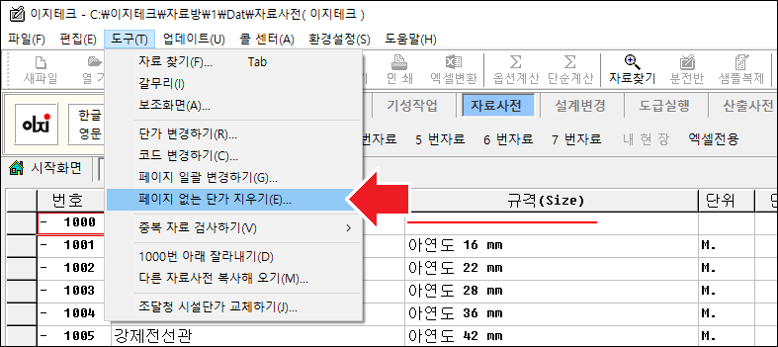

- [ 자료사전 ] - [ 도구 ] - [ 페이지 없는 단가 지우기 ] 를 누릅니다. (시설단가는 삭제되지 않습니다.)

물가지 명칭 수정하는 방법
물가지(예:거래가격)의 명칭을 바꾸는 방법

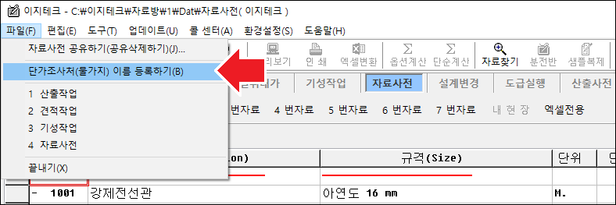

▷ 자료사전 상단 메뉴바 [ 파일 ] - [ 단가조사서(물가지) 이름 등록하기 ]
를 누릅니다.

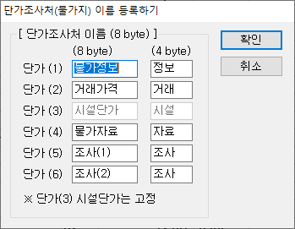

- [ 단가조사서(물가지) 이름 등록하기 ]를 누르면 나타나는 창입니다.

- 변경할 명칭을 한글 4 글자로 그 약어를 2 글자로 수정작업을 한 뒤
[ 확인 ] 을 누릅니다.

- 단가 3(시설)은 조달청 나라장터 단가로 고정되어 있습니다.

- 작업이 완료되면 이 후 작업시 수정된 항목으로 내용이 출력됩니다. ( 엑셀포함 )

월별 자료사전 업데이트
월별 자료사전 단가(시설단가 등)의 업데이트 방법

▷ 월별 자료사전은 매달 1~5 일에 업로드되며, 자동업데이트 안내는 매달 6 일이후에 합니다.

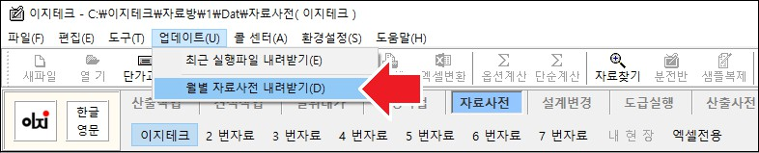

- [ 업데이트 ] - [ 월별 자료사전 내려받기 ] 를 클릭합니다.

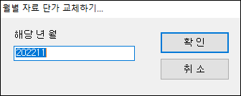

- 년 월(3 개월 이내 기간) 과 지역을 선택한 후 [ 확인 ]을 누릅니다. 업데이트 기간은 현재(22 년 11 월 기준)는 3 개월 이내로 설정되어
있으나 업체 상황에 따라 변동이 될 수 있습니다.

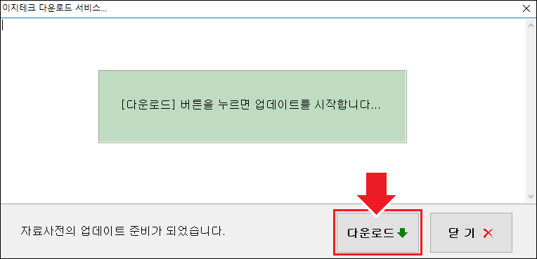

- [ 다운로드 ] 버튼을 누르면 잠시 뒤 다음 화면이 노출됩니다.

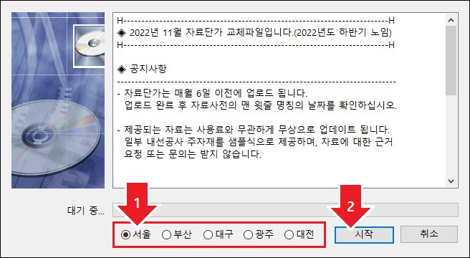

- 화면내 자료데이터 관련 공지사항이 나타납니다. 업데이트 당시 특기사항 등이 안내됩니다.

- 해당 화면에서 1. 지역을 선택하고 2. [ 시작 ] 버튼을 클릭합니다.

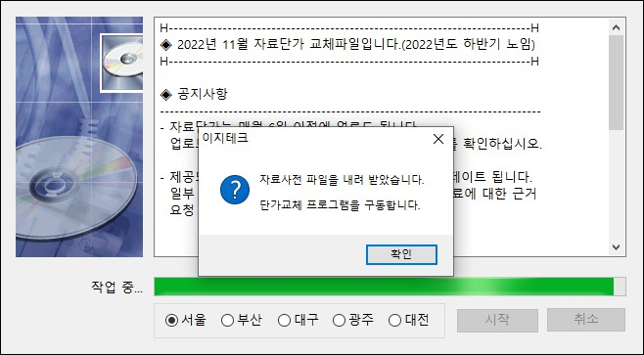

  - 자료데이터의 다운로드가 완료되었습니다. 확인 버튼을 누르면 단가 교체작업 설정 창이 나타납니다.

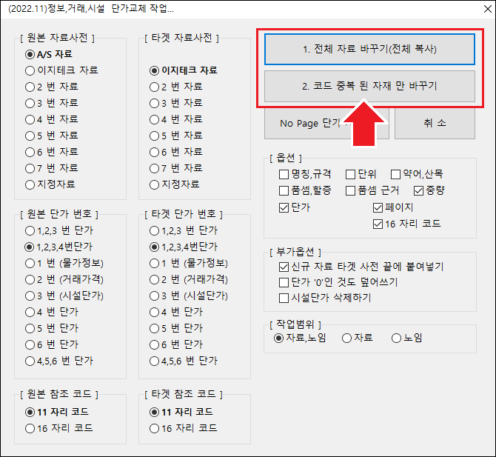

  - 압축풀기 완료 후에 나타난 단가 교체작업 화면입니다. 일반적인 업데이트의 경우 별도의 옵션은 설정하지 않고 작업을 진행하시면됩니다.
중요하게 설정하실 부분은 상단부 빨간 네모표기된 항목입니다.

    - 전체자료 바꾸기 : 이지테크가 제공하는 자료사전을 그대로 사용하는 경우입니다.
원본 자체에 덮어쓰기를 하므로 데이터가 이지테크 새로 설치 상태의 자료사전으로 초기화됩니다.
추가적으로 자료를 등록하거나 수정하여 사용한다면 현재 옵션은 사용하면 안됩니다.(아래 2 번 옵션 사용)

    - 코드 중복된 자재만 바꾸기 : 자료사전을 사용자가 직접 관리하는 경우 사용하는 옵션입니다.
사용자 자재 혹은 단가를 등록 해두었거나 이지테크에서 제공한 자료 이외의 데이터가 입력되어 있을 경우에 사용하는 옵션입니다.

  - 나머지 옵션은 기본 값(짙은 색으로 된 옵션)으로 설정되어 있습니다. 특별한 경우가 아닌 한 나머지 옵션은 그대로 사용합니다.

시설단가 안내
조달청에서 발표하는 시설단가 설명 및 나라장터 위치

▷ 시설단가는 조달청에서 운용하는 나라장터에서 발표되는 단가로 관공서 견적의 경우 이 단가를 최우선으로 사용하여🅓 합니다.

- 해당 페이지 정보는 조달청의 상황에 따라 변동 될 수 있습니다.
- 나라장터 홈페이지 주소 https://www.g2b.go.kr/로 방문합니다. (25 년
1 월 6 일 리뉴얼 된 페이지 기준입니다.)

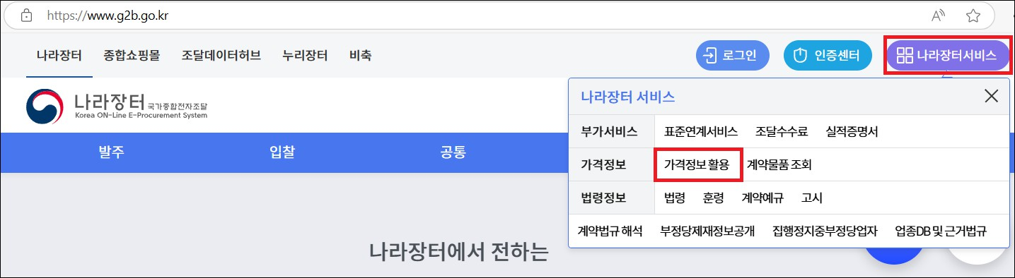

- [ 나라장터서비스] - [ 가격정보 ] - [ 가격정보활용 ] 를 클릭하면 아래 화면으로 이동합니다.

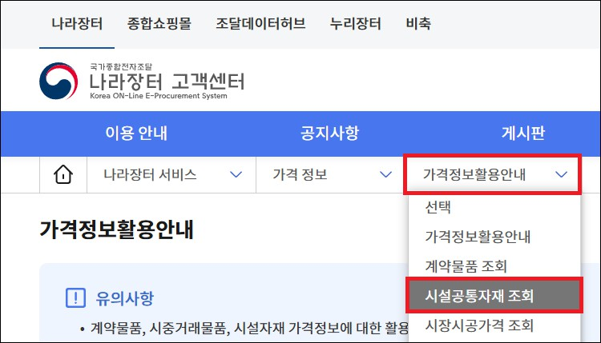

- [ 가격정보활용안내 ] - [ 시설공통자재조회 ] 를 클릭하면 시설공통자재 페이지로 이동합니다.

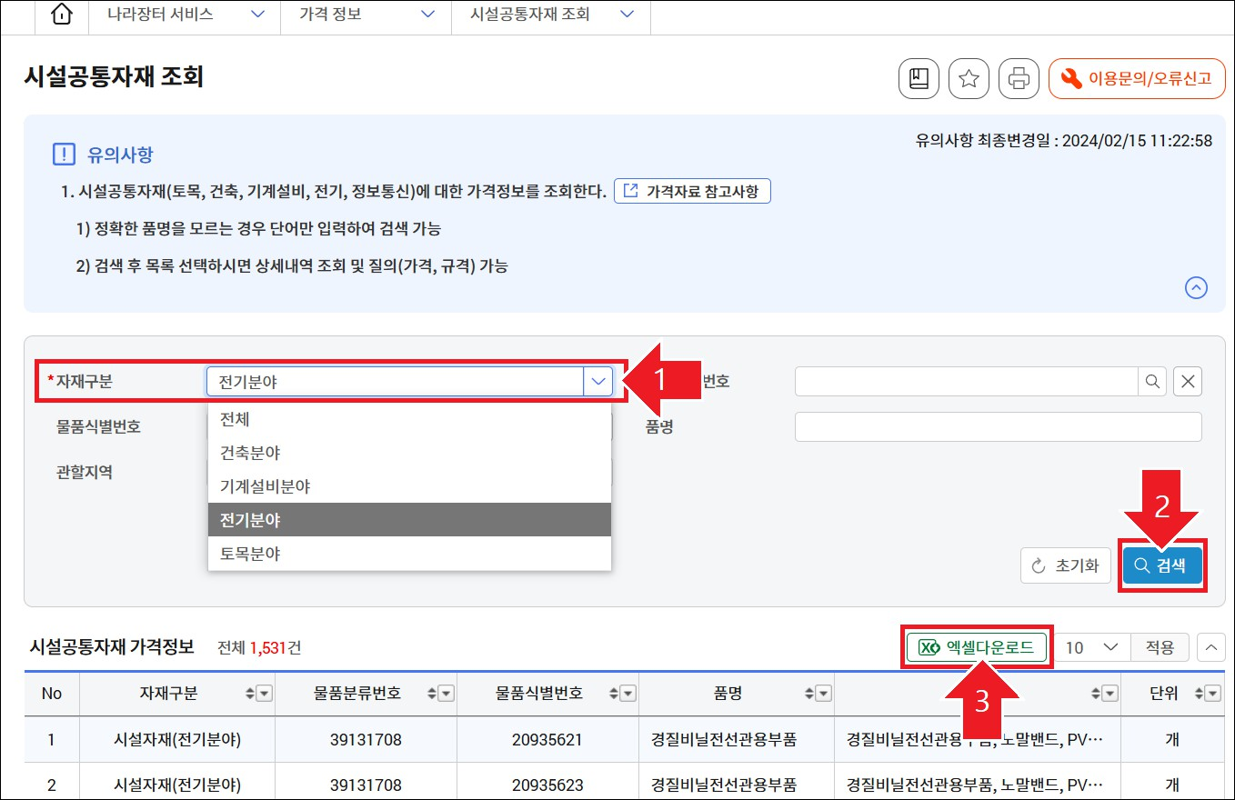

- 1. [ 자재구분 ] 항목을 설정하고 2. [ 검색 ] 버튼을 눌러 조회한 뒤 3. [ 엑셀다운로드 ] 버튼을 클릭하면 엑셀 파일을 받아볼 수 있습니다.

표준시장단가 안내
조달청에서 발표하는 표준시장단가 안내

▷ 표준시장단가는 조달청에서 발표하는 단가로 XML 사용시 가능한 우선시하여 사용해🅓하는 데이터입니다.

- 해당 페이지 링크 주소, 페이지, 버튼 위치 등의 정보는 조달청의 상황에 따라 변동 될 수 있습니다.
- 조달청 통합공사원가계산프로그램 사이트 : https://npccs.g2b.go.kr:8785

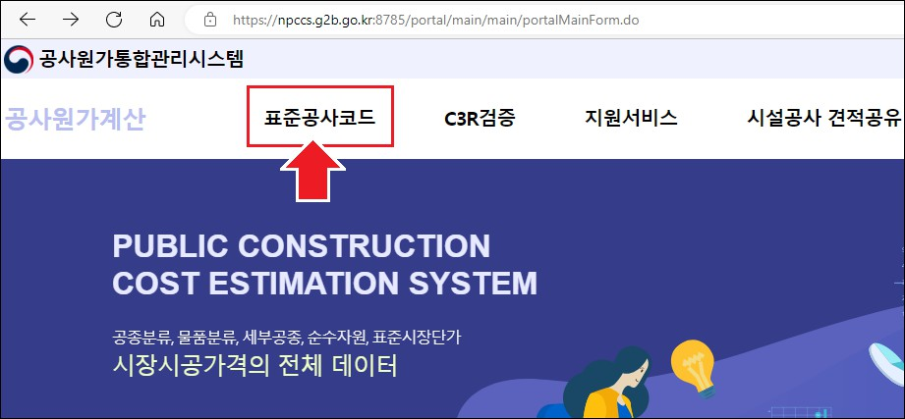

- [ 표준공사코드 ] 를 클릭합니다.

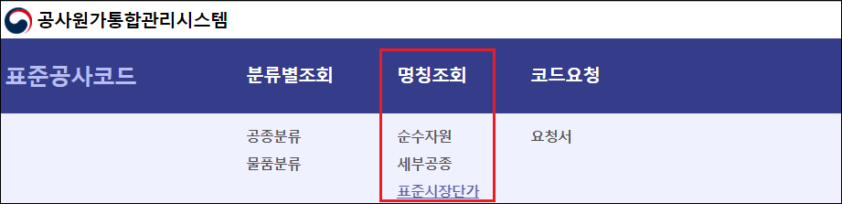

- [ 명칭조회 ] → [ 표준시장단가 ] 를 클릭합니다.

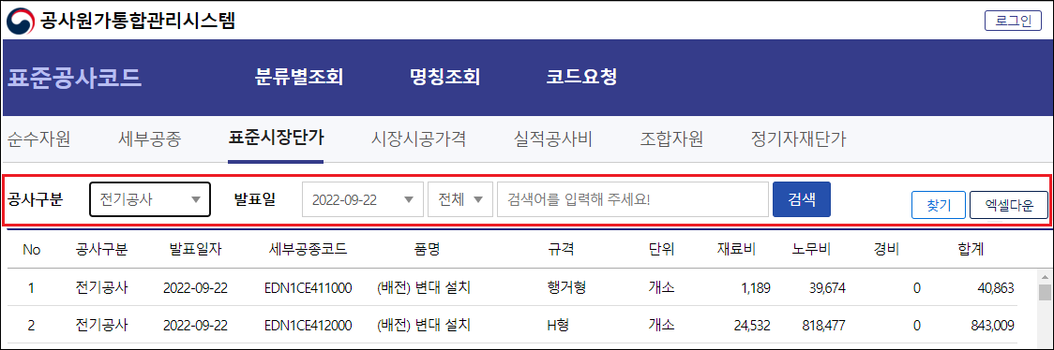

- [ 공사구분 ], [ 발표일 ] 을 설정하고 [ 검색 ] 버튼을 클릭합니다. 검색된 내용은 [ 엑셀다운 ] 버튼을 이용해 엑셀파일로 받아볼 수 있습니다.

- 조사된 데이터는 이지테크 사용설명서 내 < 자료사전 - 시장단가, 경비성 자료 등록 > 을 참고하여 이지테크 자료사전에 등재하여 사용할 수 있습니다.

자료 DB와의 연결 방법
자료사전(DB)과 연결하는 여러가지 방법

이지테크 자료사전의 데이터와 엑셀에서 끌어온 자료와의 연결하는 여러가지 방법을 설명합니다.

15-1.연결한 자료의 재활용 방법
일반자료를 이지테크 자료로 연결한 자료의 재활용 방법

< 엑셀관련 – 이외 엑셀파일 끌어오기 > 항목 내용 중 <단계 8> 자료사전 연결하기에서 000 엔터할 때 마지막 항목에 있던

‘ 재활용을 위해 엑셀사전에 자동으로 등록됩니다. ’ 의 활용방법 안내입니다.

- 자료를 연결하기 위해서 [ 000 ]할 때 프로그램은 그 자료의 명칭, 규격 그리고 코드를 [ 자료사전 ]- < 엑셀전용 > 사전에 기록합니다.



- [ 자료사전 ] - < 엑셀전용 > 탭에 [ 000 ] 엔터한 자료가 등록되었습니다.

- 다음 프로젝트부터 엑셀파일 끌어오기 할 때는 지난번에 000 으로 연결했던 자료를 다음 기능으로 간단히 연결하고 잔여분만 작업하면 됩니다.

- < 엑셀관련 – 이외 엑셀파일 끌어오기 > 항목 내용 중 <단계 7> 자재집계 작업을 완료하고 <단계 8> 자료사전 연결하기(000 엔터 작업) 작업하기 전에 다음작업을 합니다.



- 견적작업 [ 총괄표 ] 에서 상단 메뉴 [ 도구 ] – [ 자료사전 코드 검사 ] – [ 엑셀사전 재활용 ]을 누릅니다.

- 그런 다음 연결되지 않은 자료를 <단계 8>의 설명을 참고하여 작업합니다.

- 엑셀끌어오기 작업을 한 프로젝트가 많을수록 엑셀전용사전의 활용도는 높아질 것입니다.

※ 참고: [ 자료사전 ] – < 엑셀전용 > 사전은 수시로 확인하여 잘못 연결된 자료들이 있는지 확인하여 정리하십시오.



- (1) [ 자료점검 ] 버튼을 누르면 [ 연결된 자료 확인하기 ] 대화상자가 나옵니다.

- 대화상자의 (2)는 과거에 작업자가 [ 000 ]으로 연결했었던 자료이며, (3)은 그 자료가 연결된 [ 이지테크 ] 자료사전의 내용을 표시합니다.

- (2)의 내용과 (3)의 내용이 잘못 연결되어 있는 경우에는 그 자료는 삭제(Ctrl + Y)하여 관리해주세요.

- 작업이 된 데이터는 C:\이지테크\자료방\9 폴더에 저장됩니다.

15-2.연결한 자료의 명칭 바꾸기
연결된 자료의 명칭 등을 자료사전의 데이터로 변경하는 방법

- 명칭, 규격을 현재 자료사전에 등록된 자료의 내용으로 변경하려면 다음과 같은 과정을 거쳐🅓 합니다.



- 견적작업의 총괄표에서 상단 메뉴바 [ 도구 ] – [ 자료사전의 정보(단가, 품셈 등)로 새로 바꾸기) ]를 선택합니다.



- (1) [ 단가지정 ], (2) [ 추가옵션 ] 에서 상황에 맞춰 교체할 정보를 선택하고 [ 확인 ] 을 누릅니다.

15-3.잘못 연결한 자료 다시 연결방법
잘못 연결된 자료 다시 연결하는 방법 안내



- (1) 항목에 보면 [ - 3 ] 로 자료사전과 연결이 되어 있는 자료입니다.

- 만약 해당 자재가 작업시 잘못 연결한 자료라면 다시 연결하고자 하는 자료를 찾아 (2) 결정수량 항목에 [ 0000 ] (숫자 0 4 번) 엔터를 하면 다시 연결됩니다.

- [ 000 ] 기능은 이미 연결된 자재는 연결하지 않기 때문에 재설정 시에는 위와 같이 숫자 0 4 개를 타이핑해🅓 설정이 됩니다.

15-4.000으로 연결한 자료를 취소하기
' 000 ' 으로 연결한 자료를 취소하는 방법 안내



- (1) 항목처럼 자료사전과 연결이 되어 있으나 연결을 해제하여 자료를 다시 수작업 형태로 바꿀 때에는 (2)결정수량 항목에 [ ... ] (소수점 3 개) 엔터를 입력합니다.

15-5.이지테크 코드로 자료 연결하기
이지테크 코드로 자료 연결하는 방법 안내



- 이지테크로 변환된 엑셀파일에서 숨겨진 C 열의 코드만 복사( Ctrl + C )
합니다.



- 견적작업의 [ 내역서 ]로 들어가 하단 페이지 (4)를 눌러 코드(16) 열에 붙여 넣기(Ctrl + V)를 합니다.

- 이때 코드(11) 자리는 붙여넣기 작업시 임의 숫자가 자동으로 입력됩니다.



- [ ESC ] 버튼을 눌러 내용을 저장하고 [ 총괄표 ] 화면으로 이동합니다.



- 상단메뉴 [ 도구 ] – [ 자료사전 코드 검사 ] – [ 16 자리 코드로 ] 를 선택합니다.



- 코드검사가 완료되면 [ 도구 ] – [ 자료사전의 정보(단가, 품셈 등)로 새로 바꾸기) ] 를 선택합니다.



- [ 단가지정 ], [ 추가옵션 ] 에서 교체할 정보를 선택하고 [ 확인 ] 을 누릅니다.



- [ 내역서 ] 로 들어가 하단 페이지 (1)을 선택하면 코드로 등록했던 자료의 정보가 모두 채워졌습니다.

15-6.자료의 명칭으로 자료 연결하기
자료의 명칭으로 자료 연결하는 방법 안내



- 엑셀파일에서 연동시킬 자재들의 명칭, 규격을 복사(Ctrl + C) 합니다.



- [ 내역서 ]의 [ 품명 ]에 커서를 놓고 붙여넣기(Ctrl + V)를 합니다.



- 저장을 하고 [ 총괄표 ]로 이동합니다.



- [ 도구 ] – [ 자료사전코드검사 ] – [ 명칭으로 ]를 선택합니다.



- [ 도구 ] – [ 자료사전의 정보(단가, 품셈 등)로 새로 바꾸기) ] 를 합니다.



- [ 단가지정 ], [ 추가옵션 ] 에서 교체할 정보를 선택하고 [ 확인 ] 을 누릅니다.



- [ 내역서 ] 로 들어가면 코드로 등록했던 자료의 정보가 모두 채워졌습니다.

